Nam Thần Nhảy Quảng Trường
Table of Contents

Nam Thần Nhảy Quảng Trường

Giới thiệu
Thể loại: hiện đại – ấm áp – thụ truy công – ôn nhu, mặt than, nam thần công x dương quang, si hán, thụ – 1 x 1 – HE. Edit + Beta: SnailCô Lưu là người múa dẫn đầu tiểu khu ở quãng trường nhưng lại có việc nên xin nghĩ một tuần.
Đọc và tải ebook truyện tại: http://truyenclub.com/nam-than-nhay-quang-truong

1. Chương 1: Anh Cả Mạch Đương Đương, Anh Hai Mạch Ji Ji
*Chương này có nội dung ảnh, nếu bạn không thấy nội dung chương, vui lòng bật chế độ hiện hình ảnh của trình duyệt để đọc.
Edit + Beta: Snail
Thời điểm đóng file văn bản lại đôi mắt Mạch Đương đã đầy tơ máu, dù sao vài ngày gần đây không thể nào ngủ được, tối hôm qua lại thức đêm gõ chữ trên máy tính một đêm.
Tối hôm qua lúc ngủ, cậu vừa nằm xuống liền nhập mộng, tình tiết trong mộng trùng hợp với tiểu thuyết cậu còn đang đăng nhiều kỳ — ‘Long biến’.
Quyển tiểu thuyết ‘Long biến’ này là tân văn của cậu, trước mắt đã đổi mới đến hai mươi vạn chữ, tình tiết câu chuyện dần dần tiến vào cao triều nhỏ. Mạch Đương viết văn quen thói tồn trữ, trong máy vi tính còn tồn mười vạn chữ bản thảo ‘Long biến’, thế nhưng cùng với sự đẩy mạnh tình tiết, cậu không tránh khỏi chuyện gặp nút cổ chai (bí văn), khoảng cách đến ngày hôm nay, cậu đã ngưng văn một tuần lễ.
Mạch Đương không ngờ lần này khi đi vào giấc mộng tình tiết vừa lúc là ngay chỗ ngưng văn, sau khi đi một vòng trong mộng, cậu giống như được đả thông hai mạch nhâm đốc (*), toàn bộ mạch suy nghĩ đều trôi chảy, vừa mở mắt ra cũng không đoái hoài tới chuyện vẫn đang là hai giờ khuya, mặc một chiếc quần cộc lớn đứng dậy liền mở máy vi tính ra gõ chữ.
Mạch Đương được mở hai mạch nhâm đốc, cấu tứ như nước tiểu tuôn trào, bắt tay vào viết như nước chảy mây trôi, một đêm trôi qua vậy mà gắng gượng gõ bốn vạn chữ, tốc độ nhanh đến kinh người.
Tuy rằng thức trắng đêm hại thân, nhưng tốc độ đáng sợ cùng mạch suy nghĩ lưu loát cũng coi như không phụ lòng đôi mắt thỏ kia rồi.
Sau khi đóng máy vi tính lại, Mạch Đương cũng lười quan tâm đến túi đồ ăn vặt cùng hộp mì ăn liền trên bàn, duỗi người một cái đứng lên vọt vào nhà vệ sinh tùy tiện tắm, lúc đi ra trên người chỉ mặc một cái quần cộc liền trực tiếp nằm xuống.
Bạn học Mạch Đương Đương đánh vỡ nút cổ chai lại tồn trữ thêm bốn vạn chữ, cảm giác ngay cả mộng đều ngọt, trong mộng ôm gối đầu dùng sức cọ xát vài cái.
Có điều còn chưa ngọt được bao lâu liền bị chuông điện thoại di động đánh thức.
Ngưng văn trong một tuần khiến cậu hầu như mỗi ngày đều thức đêm gõ chữ, nghĩ mọi cách đột phá nút cổ chai, cộng thêm tối hôm qua lại chịu đựng suốt đêm, hiện tại cả người đều ỉu xìu bẹp bẹp, hận không thể triền miên cùng chiếc giường của mình đến cùng trời cuối đất.
Cho nên lúc điện thoại di động vang lên cậu căn bản không muốn phản ứng, cầm gối đầu che trên mặt liền xong chuyện, chỉ xem như không nghe thấy.
Có điều hình như đối phương rất gấp, lần đầu tiên không nhận lại gọi lần thứ hai, lần thứ ba, chuông điện thoại không ngừng làm ầm ĩ, mãi cho đến khi Mạch Đương không thể nhịn được nữa mà tiếp nó.
Mạch Đương cũng không nhìn số điện thoại gọi đến, sau khi kết nối liền đưa điện thoại dán trên mặt, ngay cả mí mắt cũng chưa từng mở ra.
“Anh anh anh anh anh!” Đầu bên kia điện thoại truyền đến giọng nói oang oang của Mạch Nha, dường như có vẻ rất gấp.
“Ạnh ạnh ạnh ạnh ạnh.” Mạch Đương trả lại một câu, mắng, “Gọi hồn à!”
“Không phải gọi hồn, là hối thúc anh đó! Anh mau tới sân bóng nhỏ khu Cao Tân đi!” Mạch Nha thúc giục.
“Không đi.” Mạch Đương không chút suy nghĩ từ chối một hơi, “Sáng sớm đánh bóng cái rắm, mày cũng không ngại đau eo, ông đây nhịn cả đêm, mệt chết đi.”
“Không phải em đánh đâu.” Mạch Nha nói.
“Không phải mày đánh mày gọi cái quờ.” Mạch Đương nói xong liền chuẩn bị cúp điện thoại.
“Đừng đừng đừng đừng! Anh! Anh đừng cúp mà!” Mạch Nha vội vàng gọi lại cho cậu, “Không phải em đánh, là người đàn ông của anh đánh đó!”
“Lăn ngay đi.” Mạch Đương trực tiếp cúp rồi ném điện thoại sang một bên tiếp tục ngủ.
Vài giây sau tiếng chuông lại vang lên, một bộ dáng không ầm ĩ chết cậu thề không bỏ qua.
“Đường Mạch Nha lá gan của mày càng ngày càng phì lên đúng không?” Mạch Đương nắm di động lên âm u nói, sức lực bóp trên điện thoại giống như đang bóp cổ Mạch Nha vậy.
“Ây da anh trai của em! Em còn chưa nói xong mà, chơi bóng không phải em, là Trì Yến đại học G đó! Chị dâu em đó nha~” Mạch Nha vội vàng nói trọng điểm sự tình, để tránh Mạch Đương nổi điên thật sự diệt luôn mạng nhỏ của mình, lúc cậu nhóc nói chuyện, bên kia còn truyền đến tiếng hoan hô như BGM (background music) vậy.
Trì Yến.
Nghe thấy cái tên này, đại não Mạch Đương nghẽn mạch trong nháy mắt, hai giây sau cả người đều bừng tỉnh, bắn từ trên giường lên, túm lấy di động hỏi: “Mày nói ai? Lặp lại lần nữa, ai ở sân bóng nhỏ?”
“Trì Yến đó, nhất chi hoa nhảy quảng trường gì kia mà anh nói đó.” Mạch Nha sợ cậu không nghe rõ, chậm rãi nói lại một lần nữa, “Trì Yến, ăn chậm rãi, Trì Yến.”
“… Câm miệng, sao cái tên dễ nghe này nói ra từ miệng mày lại đáng khinh như vậy?” Mạch Đương nói, “Còn có, chi là âm tiết chỉnh thể để nhận biết, ngữ văn của mày là do thầy toán dạy hả?”
“He he, anh đừng vũ nhục thầy toán của em nha.” Mạch Nha ở bên kia cười ngoác mỏ, “Em đây không phải sợ anh chưa tỉnh nghe không rõ sao? Tối qua lại thức khuya gõ chữ à? Nếu không anh ngủ tiếp đi?”
“Ngủ cái rắm.” Mạch Đương gãi gãi đầu, “Nghe được cái tên này ngay cả anh hai mày đều tỉnh.”
“Anh hai em là ai?” Trong nhất thời Mạch Nha không kịp phản ứng.
“Mạch Ji Ji í~.” Mạch Đương nói.
Anh cả là Mạch Đương Đương, anh hai là… Mạch Ji Ji, cũng chính là hai lạng thịt dưới khố anh cả Orz.
“…” Mạch Nha nghe vậy trầm mặc một chút, “Anh à anh thật bỉ.”
Mạch Đương hừ cười ra tiếng, vén chăn lên xuống giường: “Mày chờ đó, anh mặc quần vào lập tức tới ngay, nếu anh í muốn đi mày ngăn ảnh cho anh.”
“Cái đệt! Nghe tên liền cởi mịa nó quần ra?” Mạch Nha kinh ngạc chửi một câu.
“Đi chết đi.” Mạch Đương cười mắng, “Lát nữa gặp.”
“Anh à anh nhanh lên chút nha! Bọn họ rất nhiều người, em sợ cản không được.”
“Được.”
Sau khi cúp điện thoại Mạch Đương tùy ý tìm một bộ quần áo trong tủ mặc vào, rồi lại từ mặt bàn máy tính tùm lum tùm la mò lấy ví tiền liền ra cửa.
Khu Cao Tân Mạch Nha nói là khu vực chính phủ mới khai phá, cách chỗ Mạch Đương ở không tính là xa, sân bóng nhỏ cũng mới xây, hoàn cảnh rất tốt, thường xuyên có sinh viên ở phụ cận qua đây chơi bóng.
Ra khỏi ngõ nhỏ cậu đến ven đường tùy tiện bắt taxi, sau khi lên xe lại nhìn thời gian, phát hiện mới hơn tám giờ sáng, từ đầu đến cuối mình còn chưa ngủ được một tiếng. Tối hôm qua chịu một đêm, sáng sớm còn mệt như cún, bây giờ lại cảm thấy tỉnh táo cực kỳ, quả nhiên là nghe được tên ai kia liền như uống thuốc lắc vậy.
Nghĩ tới đây Mạch Đương nhịn không được cười hí hí hai tiếng, dáng vẻ đáng khinh kia chọc cho tài xế nghiêng đầu nhìn cậu một cái, thời điểm tới nơi vừa lấy được tiền liền vèo một tiếng nhấn ga vọt mất, tốc độ rất phi thường.
Lúc Mạch Đương đến sân bóng nhỏ bên kia đã bắt đầu thi đấu, xung quanh còn vây không ít người, nhìn từ bề ngoài cùng ăn bận thì đại bộ phận là sinh viên.
Sau khi cậu đến gần đầu tiên liền thấy được Trì Yến đứng cạnh sân bóng uống nước.
Trì Yến đang ngửa đầu rót nước khoáng, bởi vì động tác ngửa đầu lộ ra chiếc cổ với đường cong tuyệt đẹp mê người, yết hầu hơi hơi nhô ra, gợi cảm muốn chết, cậu nhìn mà chỉ hận không thể chạy tới liếm hai cái.
Đi quá nhanh nên quên mang kính mắt rồi, nếu không nhất định có thể thấy rõ ràng bộ dáng chuyển động của yết hầu Trì Yến, kia nhất định rất có xúc cảm, nếu có thể sờ một cái thì tốt rồi. Mạch Đương có chút đáng tiếc nghĩ.
Lúc này ánh mắt Mạch Đương nhất định cực nóng tựa như dầu đun sôi, nóng đến ‘xì xèo – xì xèo –”, nóng đến tận nơi Trì Yến đang uống nước cách vài thước, đối phương vặn nắp chai nhìn về phía cậu bên này.
Chú ý tới Trì Yến nhìn sang, Mạch Đương lập tức lộ ra một nụ cười tự nhận là rất mê người, muốn nâng tay chào hỏi, nhưng tay còn chưa rút ra từ túi quần xong Trì Yến liền dời mắt đi.
Thời gian một cái chào hỏi cũng không cho. Mạch Đương bĩu môi, chọc chọc miệng túi chuyển dời vị trí, tìm bóng dáng Mạch Nha trong đám người.
Trước đó Mạch Nha đã chiếm được vị trí tốt, nơi quan sát trận bóng thuận lợi nhất, đây là do cậu nhóc dùng hai bình sữa chua cùng một hộp chocolate đổi với hai nữ sinh. Thấy Mạch Đương đi tới cậu nhóc vẫy tay hô một tiếng ‘anh’.
Mạch Đương chen khỏi đám người đi vào, ngồi xuống bên cạnh Mạch Nha.
“Cuối cùng anh cũng tới!” Mạch Nha vỗ bả vai Mạch Đương, “Anh không đến em thật sự không có can đảm cản người ta.”
“Tiền đồ.” Mạch Đương quét mắt nhìn cậu nhóc một cái, mang theo khinh bỉ rõ ràng.
Mạch Nha hì hì cười hai tiếng, thấy hai mắt cậu đầy tơ máu, sắc mặt hơi trắng bệch, không khỏi có chút lo lắng nói: “Anh, sắc mặt anh không tốt lắm, em cảm thấy anh vẫn nên về ngủ một giấc tương đối quan trọng hơn.”
“Ngủ quan trọng bằng chị dâu mày?” Mạch Đương hỏi, cậu nói chị dâu là chỉ Trì Yến.
“Không phải còn chưa thành chị dâu sao?” Mạch Nha liếc nhìn Trì Yến ở khu nghỉ ngơi, nói thầm một câu. Cậu nhóc thấy khả năng đối phương trở thành chị dâu mình không lớn, ước chừng Mạch Đương thành công trở thành chị dâu của người khác tính ra lớn hơn chút, có điều những lời này cậu nhóc không dám nói ra.
“Bớt nói nhảm đi, thành rồi anh còn cần phải nằm vùng như vậy sao?” Mạch Đương theo tầm mắt cậu nhóc nhìn về phía Trì Yến, đối phương đang vận động làm nóng người, một tay chụp bóng, tốc độ thong thả có tiết tấu, nhìn thế nào cũng thấy đẹp zai gì đâu á.
Nhìn một hồi lâu, Mạch Đương mới thu hồi tầm mắt, hỏi Mạch Nha: “Hiện tại là tình huống gì?”
“Đồ thể thao màu trắng là đại học G, cũng chính là trường của bọn người Trì Yến, đồ thể thao màu đỏ là Lí Công(*), nghe nói là Lí Công khiêu khích trước, phát thiệp mời muốn ganh đua cao thấp cùng đội bóng đại học G. Nguyên nhân hình như nữ sinh mà đội trưởng Lí Công thích bị người nào đó của đội bóng đại học G theo đuổi được. Trước đó đã đánh hai hiệp rồi, Lí Công hơi rớt lại phía sau vài phần, hiện chị dâu còn chưa ra sân.” Mạch Đương nói ra tin tức cậu nhóc nghe được, cậu nhóc cũng là ngẫu nhiên phát hiện có trận bóng, vừa nhìn thấy Trì Yến liền gọi điện thoại cho Mạch Đương.
(*) Hai chữ “ Lí Công” [ 理工 ] chưa từ ng xuấ t hiệ n ở phương Tây, chú ng xuấ t hiệ n từ cuố i nhà Thanh ( cuố i thế kỷ 19 đầ u thế kỷ 20) khi du họ c sinh Trung Quố c dị ch từ hai từ “Science (khoa học) ” cù ng “Technology ( kỹ thuậ t)”, ( hợ p xưng “khoa họ c kỹ thuậ t”), có điề u bả n thân từ “Khoa họ c kỹ thuậ t” có đị nh nghĩ a rộ ng hơn: khoa họ c không chỉ chỉ khoa họ c tự nhiên, mà có thể bao quá t khoa họ c xã hộ i cù ng cá c lĩ nh vự c họ c thuậ t; đồ ng dạ ng, “ kỹ thuậ t” cũ ng không chỉ giớ i hạ n trong vậ n dụ ng công trì nh xây dự ng, mà cò n có thể nghiên cứ u ra cá c sả n phẩ m kỹ thuậ t cao. Vả lạ i, trong tiế ng Anh có “STEM Fields”, viế t tắ t củ a “Science, Technology, Engineering and Mathematics Fields”, ý chỉ “ lý ( vậ t lý), công (công trì nh), kỹ ( kỹ năng)” trong phạ m trù họ c thuậ t, đị nh nghĩ a cũ ng rộ ng giố ng vậ y. Ngoà i ra, từ “Technology” có lú c sẽ trự c tiế p phiên dị ch thà nh “Khoa họ c kỹ thuậ t”, mà trong lú c dù ng để gọ i tên cá c trườ ng đạ i họ c, sẽ bị dị ch thà nh “ Lí Công” (tương tự như: Họ c việ n Ma Tỉ nh Lí Công [麻省理工学院 ] dị ch từ Massachusetts Institute of Technology (MIT), Vi ện Gia Châu Lí Công [加州理工学院] dị ch từ California Institute of Technology). Nguồn: s://zh.wikipedia.org/wiki/%E7%90%86%E5%B7%A5 (Snail tạm dịch, chỗ nào sai mấy bạn góp ý giúp nhé ^^)
“Hoa hậu giảng đường Lí Công? Nam hả?” Mạch Đương hỏi.
“Là nữ là nữ, kỳ thực Lí Công cũng có nữ sinh mà.” Mạch Nha nói.
“Ặc, ai là hoa hậu giảng đường?” Mạch Đương hỏi.
“Tên Lưu Tiệp Dư gì đó, Đại Kiều từng theo đuổi cô ta, con nhỏ ghét bỏ chúng ta là trường đại học lụi bại ấy.” Mạch Nha nhắc nhở cậu.
Đại Kiều học chung một lớp với Mạch Đương, quan hệ xem như không tệ.
Mạch Đương nghe cậu nhóc nói vậy liền nhớ ra, trước đây thời điểm Đại Kiều theo đuổi Lưu Tiệp Dư là dốc hết sức, có thể nói là vỏ xe phòng hờ nhị thập tứ hiếu, vốn có cơ hội chuyển thành chính thức, không ngờ cô gái đó mặt ngoài dịu dàng đáng yêu, sau lưng mỗi khi nói đến Đại Kiều cằm hầu như vểnh lên trời luôn rồi, nói căn bản chướng mắt bọn họ những sinh viên xuất thân từ trường đại học hạng ba này, không từ chối Đại Kiều là do không muốn khiến cậu ta mất mặt mà thôi.
Không từ chối là vì không để người ta mất mặt, sau đó yên tâm thoải mái nhận quà của Đại Kiều, Đại Kiều trong mắt Lưu Tiệp Dư còn không tính là vỏ xe phòng hờ, nhiều nhất chỉ là con đội(*), thời điểm đổi vỏ xe tùy tiện dùng một chút.
(*) Con đội: ở đây hẳn là con đội ô tô, một thiết bị dùng để nâng xe lên thay lốp mỗi khi lốp xe gặp vấn đề.
Nghĩ đến đó Mạch Đương cười giễu một tiếng, liếc nhìn Trì Yến chuẩn bị ra sân, nói: “Hoa hậu giảng đường cái gì, ngay cả một cọng lông mi của Trì Yến cũng không sánh bằng.”
“Vậy cũng đúng.” Mạch Nha gật đầu tán thành, mặc dù Trì Yến là nam, thế nhưng tướng mạo thật sự không thể chê, hai Lưu Tiệp Dư cũng không trội bằng phân nửa Trì Yến.
Hai người nói chuyện phiếm một chút, trọng tài thổi còi, hiệp 3 bắt đầu thi đấu.
Sau khi thi đấu bắt đầu Trì Yến ra sân, vị trí là tiểu tiên phong, vừa vào sân liền vọt vào dưới rổ chạy ba bước ném bóng, trước sau không đến nửa phút.
Bóng vừa vào rổ, sinh viên đại học G tới xem cuộc so tài bùng nổ một trận reo hò, cái tên Trì Yến không dứt bên tai.
Trì Yến ra oai phủ đầu khiến người Lí Công trở tay không kịp, sắc mặt đều có chút không tốt, bao gồm cả vị đội trưởng kia, sắc mặt càng u ám vài phần.
“Móa nó, chị dâu quá đẹp trai luôn.” Mạch Nha trừng lớn mắt, trong nháy mắt cảm thấy hình tượng Trì Yến cao lớn như núi.
Mạch Đương cong cong khóe miệng không nói gì, ánh mắt cậu hoàn toàn đặt trên người Trì Yến, đuổi theo màu áo trắng kia, bất kể là động tác dẫn bóng qua người hay là tư thế nhảy lên ném rổ của Trì Yến, tất cả đều thu hút tầm mắt của cậu.
Khác với Trì Yến nhảy múa lần trước, lần này trên người anh tràn đầy sức mạnh kết hợp cùng vẻ đẹp, mỗi một động tác đều mê người muốn đòi mạng, hormone nam tính hầu như bùng nổ.
Bóng xuyên qua lưới rổ phát ra âm thanh lần lượt truyền đến, âm thanh Trì Yến cùng đồng đội vỗ tay nhau cũng truyền vào tai, nhìn anh kéo vạt áo thi đấu lên lau mồ hôi, lộ ra đường cong cơ bụng, ánh mắt Mạch Đương cũng dính chặt vào đó rồi.
Trì Yến bề ngoài thoạt nhìn hơi gầy, lại có cơ bụng rõ ràng như vậy, quả thực phạm quy!!
Đường cong rất đẹp, giống như được tỉ mỉ điêu khắc, làn da màu lúa mạch dưới ánh mặt trời thoạt nhìn quyến rũ cực kỳ.
Cao thêm một chút nữa, kéo áo cao thêm một chút nữa là có thể nhìn thấy ngực rồi, còn có thể nhìn thấy đậu đỏ nhỏ gì đó… cao thêm chút nữa thôi.
Tầm mắt quá mức đáng khinh của bạn học Mạch Đương Đương một lần nữa dẫn đến sự chú ý của Trì Yến, anh nghiêng đầu nhìn Mạch Đương cách mình không quá năm mét, cậu đang dùng đôi mắt đỏ bừng kia nhìn chằm chằm vùng lộ ra ngoài sau khi vén áo lên của anh.
Vùng giữa đôi chân mày thoáng nhăn lại một chút, Trì Yến buông áo xuống, xoay người đi.
Mạch Đương có chút tiếc nuối nhìn bóng dáng Trì Yến, có điều ngẫm lại may mà không kéo cao, nếu không mọi người đều thấy được thì sao.
Vừa nghĩ vậy cậu liền vui vẻ, nhớ đến dáng vẻ cau mày vừa rồi của Trì Yến, không khỏi đưa tay sờ khóe miệng một chút, xác nhận không chảy nước miếng mới quay đầu hỏi Mạch Nha: “Wey, bộ dáng của anh rất xấu hả?”
Mạch Nha đánh giá dáng vẻ của cậu một chút, thành thật gật gật đầu: “Không chỉ xấu, còn đáng khinh, ánh mắt giống như muốn liếm cơ bụng người khác một cái, ngay cả em cũng sợ.”
“Lăn!” Mạch Đương mắng cậu nhóc một câu, ánh mắt chuyển trở lại sân bóng, tiếp tục xem Trì Yến thi đấu.
Đại học G vẫn luôn coi trọng phát triển cả học tập cùng thể dục, trận đấu này cho dù Trì Yến không ra sân cũng không nhất định sẽ thua, sau khi Trì Yến lên sân khấu ưu thế càng hiện rõ, điểm số rất nhanh đã bị kéo dãn.
Nhìn Trì Yến tỏa sáng trên sân bóng, suy nghĩ của Mạch Đương dần bay xa, về tới thời điểm nửa tháng trước nhìn thấy Trì Yến ở quảng trường.
==
(*) Mạch Nhâm ở phía trước thân người, dưới da, nằm trên đường dọc giữa cơ thể, từ huyệt Hội âm phía dưới bộ phận sinh dục, chạy lên Đan điền, Đản trung, Thiên đột và kết thúc ở huyệt Thừa tương ở chỗ lõm dưới môi dưới. Mạch Đốc ở phía sau cơ thể, bắt đầu từ huyệt Trường cường ở đỉnh xương cùng, chạy dọc theo cột sống đi lên Mệnh môn, Chí Dương, Đại chùy, vòng lên Bách hội, Thần đình, Nhân trung và chấm dứt ở huyệt Ngân giao gần nướu răng trên. Y học truyền thống và khí công cổ đại đều cho rằng mạch Đốc là chủ quản của các kinh Dương và mạch Nhâm là bể chứa của các kinh Aâm. Theo quan điểm chỉnh thể của y học phương Đông, một tạng hoặc một phủ khi phát sinh bệnh biến sẽ có biểu hiện trên đường tuần hành của kinh lạc đi qua nó và cả những điểm phản xạ tương ứng trên hai kinh chính là Nhâm và Đốc. Ngược lại, ta có thể thông qua những huyệt vị trên kinh lạc tương ứng và chung nhất là qua hai mạch Nhâm Đốc để điều chỉnh những rối loạn bệnh lý ở toàn thân. Nói cách khác, nếu hai mạch Nhâm Đốc thông thì trăm mạch đều thông, các tạng phủ sẽ hoạt động điều hòa và cơ thể sẽ khỏe mạnh.
(**) Con đội: ở đây hẳn là con đội ô tô, một thiết bị dùng để nâng xe lên thay lốp mỗi khi lốp xe gặp vấn đề.
==


2. Chương 2: Cho Em Một Ánh Mắt, Nóng Bỏng Nóng Bỏng!
Edit + Beta: Snail
Lần đầu tiên Mạch Đương nhìn thấy Trì Yến nhảy quảng trường là nửa tháng trước ở trung tâm quảng trường, trung tâm quảng trường mới xây vô cùng lớn, hoạt động buổi tối cũng vô cùng nhiều. Nhảy quảng trường là hoạt động hàng top ở quảng trường, đương nhiên không thể thiếu, trời vừa tối tất cả các đoàn múa lớn lớn nhỏ nhỏ liền nhao nhao tụ tập trên quảng trường, cao thấp già trẻ đều uốn éo đến bay lên.
Trong đó có một đoàn múa người dẫn đầu là cô Lưu mẹ của Trì Yến, danh tiếng cô Lưu trong giới nhảy múa ở quảng trường vô cùng tốt, đoàn múa của bà cũng là một chi trong nhiều đoàn múa xuất sắc, mà mẹ Mạch Nha – Từ Tuệ vừa lúc là một thành viên của đoàn múa cô Lưu.
Mạch Đương nhìn thấy Trì Yến nhảy dẫn đầu là một chuyện tình cờ, lúc đó Mạch Nha nói cô Lưu có việc xin nghỉ, một giáo viên khác của đoàn múa lại về thăm ông bà, người thay mặt nhảy dẫn đầu là con gái cô Lưu, dáng dấp mỹ mạo da trắng chân dài, so với hoa hậu giảng đường trường bọn họ còn xinh đẹp hơn, hỏi cậu có muốn cùng đến nhìn xem không.
Mỹ mạo da trắng chân dài. Những từ hình dung này đối với một trạch nam mà nói quá có lực hấp dẫn, chẳng qua bạn học Mạch Đương Đương là một trạch nam không muốn nói chuyện yêu đương, nghe vậy chỉ ngẩng đầu từ máy tính lên nói: “Không đi, gõ chữ.”
“Anh, chúng ta đi đi, mỗi ngày anh chết dí trong nhà cũng không tốt, viết văn cũng cần linh cảm, chúng ta ra ngoài một chuyến có lẽ linh cảm của anh liền tới.” Mạch Nha khuyên nhủ.
“Sau đó viết một bộ Truyền kỳ múa quảng trường hả?” Mạch Đương nhìn cậu nhóc.
“Cũng được đó, Tấn Giang múa quảng trường ha ha ha ha, xin lỗi để em cười phát đã.” Mạch Nha vui vẻ.
“Cút đi.” Mạch Đương tiếp tục gõ chữ.
“Đi nha anh, quần áo em cũng thay xong rồi!”
“…”
Cuối cùng không lay chuyển được Mạch Nha, Mạch Đương đi theo cậu nhóc, Mạch Nha còn cố ý sửa sang lại cả hai cho ra khuôn ra dạng mới như lửa cháy tới mông mà chạy sô.
Đoàn múa của cô Lưu là một đoàn múa có tổ chức có kỷ luật, đội viên trong đoàn đều có trang phục thống nhất cùng đánh số của chính mình, không cho phép người khác lâm thời tiến vào, vì thế Mạch Đương cùng Mạch Nha không có biện pháp lẻn vào trong đoàn múa, chỉ có thể ngồi bên cạnh vườn hoa nhìn.
Hiện tại thời gian còn sớm, mọi người còn chưa bắt đầu nhảy múa, chỉ đang chỉnh lý chỗ đứng của đội ngũ. Mạch Đương ngồi trên băng ghế đá nhỏ, vươn cổ nhìn một cái, đưa tay chọt chọt Mạch Nha ngồi bên cạnh, “Sao còn chưa tới? Em chân dài mày nói đâu rồi?”
“Chưa tới giờ đâu, tám giờ mới mở màn.” Mạch Nha nhìn xuống di động, cách mở màn còn có mười lăm phút.
Mạch Đương ngồi một hồi, nhìn bốn phía không ít bác gái đã bắt đầu nhảy múa, cảm thấy có chút mất mặt, phát hiện còn không bằng mình ở nhà gõ chữ, sớm biết vậy đừng mềm lòng cùng Mạch Nha đi góp vui thế này.
“Anh, anh đừng vội nha, em nghe mẹ em nói con gái cô Lưu đặc biệt xinh đẹp, học nghệ thuật, khí chất cực kỳ tốt.” Mạch Nha trông thấy vẻ mặt không hứng thú của cậu, vội vàng nói, “Nghe đâu là cấp bậc nữ thần.”
“Lưu Lộ trong mắt mày cũng là cấp bậc nữ thần.” Đối với mắt thẩm mỹ của cậu nhóc Mạch Đương không dám khen tặng, Lưu Lộ là nữ sinh ban bọn họ, dáng dấp trên tiêu chuẩn trung bình, nhưng ở đất chuyên ngành công trình tăng nhiều thịt ít cũng được cho là một mỹ nữ.
“Kia không giống nhau, tuy rằng Lưu Lộ không tính là quá xinh đẹp, nhưng ở lớp chúng ta cũng xem như số một số hai.” Mạch Nha nói.
Mạch Đương cười một tiếng không phản bác cậu nhóc, lại đưa mắt nhìn đoàn người, dứt khoát lấy di động ra chơi game. Sau khi chơi xong một ván đấu địa chủ đã bị Mạch Nha đẩy một phen, cậu còn tưởng nữ thần trong truyền thuyết tới, cất di động ngẩng đầu lên liền nhìn thấy khuôn mặt tròn trịa của một bác gái.
Người tới là lão mẹ Từ Tuệ của Mạch Nha, nữ thần trung niên.
“Dì.” Mạch Đương chào bà một tiếng.
“Đương Đương à, dì nhớ con biết chơi âm hưởng gì đó phải không? Vừa rồi lão Lý phối âm có việc về nhà gấp, hiện tại trong đoàn thiếu người phối âm, con làm giúp nha.” Từ Tuệ cười híp mắt nói. Bà là người Đông Bắc, tính cách sảng khoái, làm người thân thiết, bình thường đối xử với Mạch Đương cũng đặc biệt tốt, yêu cầu của bà đương nhiên Mạch Đương sẽ không cự tuyệt.
Mạch Đương liếc nhìn dàn nhạc bà chỉ, mặc dù cậu không xem là tinh thông, nhưng loại thiết bị đơn giản này hẳn là không thành vấn đề, liền nói: “Con thử xem.”
Vì để cho tiện, thiết bị đoàn múa quảng trường sử dụng trên cơ bản đều là dạng đơn giản có thể kéo dài âm hưởng, dàn nhạc phối trí của đoàn cô Lưu ngoại hình thoạt nhìn cao cấp hơn các đoàn múa khác một chút, còn có màn hình loại nhỏ.
Mạch Đương đi qua thử trước một âm, phát hiện hiệu quả âm sắc cũng không tệ lắm, so với phối trí của Lưỡng Nguyên điếm(*) còn tốt hơn nhiều.
(*) Lưỡng Nguyên điếm: công ty bách hóa hàng đầu Trung Quốc.
Vừa rồi người phối âm đột nhiên rời đi, các bác gái trong đoàn múa đều có chút buồn bực, tuy rằng cất cao giọng ai cũng biết, nhưng thiếu người phối âm chung quy cảm giác đẳng cấp rớt đi một đoạn so với người khác, vặn vẹo không thoải mái như trước, mà buổi tối muốn tìm một người đến thay cũng khó khăn, trong nhất thời tâm tình giảm xuống vài bậc.
Lúc này Từ Tuệ nhớ ra Mạch Đương biết cái này, sau khi trưng cầu ý kiến mọi người thì để Mạch Đương giúp một tay. Khi Mạch Đương bắt đầu điều âm mấy bác gái vẫn còn đang vặn vẹo, thỉnh thoảng còn kêu hai tiếng về phía Mạch Đương: “Cậu trai, âm thanh lớn thêm chút nữa~”
Mạch Đương phất tay tỏ vẻ nghe được, thuận theo yêu cầu của mọi người điều phối tốt âm hưởng.
Kỳ thực cũng không cần điều chỉnh gì nhiều, bởi vì lúc trước đã thiết lập qua, cậu chỉ cần thời điểm cất cao giọng hát án theo nhịp điệu mỗi bài hơi điều chỉnh một chút là được.
Sau khi điều chỉnh âm tốt, Mạch Đương kiểm tra list nhạc, phát hiện đại đa số đều là ca khúc ‘Lưỡng Nguyên điếm’ lưu hành khắp phố lớn ngõ nhỏ, cũng không thiếu các ca khúc đô thị.
Liếc nhìn các bác gái đã chỉnh hợp đoàn múa, Mạch Đương đem ánh mắt đặt trở lại màn hình, suy tính nên chọn bài nào thích hợp làm khúc mở màn thì tốt.
“Quả táo nhỏ.” Link
“Tù nhân của tình yêu.” Link
“Phong tục dân tộc đẹp nhất.” Link
“Mua bán tình yêu.” Link
Tay Mạch Đương tạm dừng trên bài “Sáo Mã Can” Link một chút, cảm thấy bài này không tệ. Cậu đang định chọn, liền nghe phía sau truyền đến một câu, “Giữa cầu thang Link, cảm ơn.”
Mạch Đương có chút thanh khống, mặc dù không nghiêm trọng, nhưng khi nghe thấy giọng nói dễ nghe cũng sẽ chú ý thêm vài phần, mà giọng nói này không nhanh không chậm, nghe vào tai có chút lành lạnh lại không thiếu phần chín chắn, trong mùa hè khô nóng này nó giống như một dòng bạc hà mát mẻ, giội vào trong T-shirt của Mạch Đương, mát rười rượi khiến cậu sảng khoái một trận, so với chui vào tủ lạnh còn thoải mái hơn.
Đối phương thấy cậu không có phản ứng, cũng không lên tiếng nữa, mà hơi hơi khom lưng tự tay chạm vào màn hình, tra tìm ca khúc mình muốn.
Nhìn động tác của anh, Mạch Đương vừa định nói “Để tôi” liền thấy dưới hổ khẩu (khoảng giữa ngón trỏ và ngón cái) tay phải của đối phương có một nốt ruồi son.
Nho nhỏ, màu sắc có chút đậm, điểm xuyến trên tay đặc biệt rõ ràng.
Mạch Đương nhìn thấy chấm đỏ nhỏ đó liền thất thần trong nháy mắt, chờ khi cậu phản ứng lại, cậu đã bắt lấy cái tay kia.
Tay cậu vừa lúc nắm trên nốt ruồi son kia, ngẩng đầu liền thấy đối phương đang cúi đầu nhìn cậu, tuy trên mặt không biểu cảm gì, đáy mắt lại mang theo ít kinh ngạc không rõ ràng.
Giây tiếp theo đối phương đã rút tay ra, hỏi: “Có chuyện gì sao?”
Tâm tư Mạch Đương còn đặt trên nốt ruồi son kia, không đáp lại, đối phương thấy cậu không định nói gì, cũng không hỏi thêm nữa, chỉ nói tên bài hát để lát nữa cậu phát nhạc liền xoay người đi.
Tầm mắt Mạch Đương đi theo anh, thấy anh dừng lại ở vị trí đoàn múa, mới quay đầu gọi Mạch Nha.
“Ai vậy?” Mạch Đương nhìn khuôn mặt tuấn tú lạnh nhạt phía trước hỏi.
“Trì Yến đó, đệ nhất nam thần đại học G!” Mạch Nha nói, “Anh, không lẽ anh không biết sao?”
“Không biết.” Mạch Đương nói, có điều tên nghe có chút quen tai.
Mạch Nha suy nghĩ một lúc, nói: “Cùng một trường với Ninh Ninh, rất nổi danh, có điều anh bình thường đều không chú ý nhiều chuyện, không biết cũng rất… Á a không đúng! Không biết vậy vừa rồi anh còn kéo tay người ta, em thấy hết rồi!!”
“À, tùy tiện kéo thôi.” Mạch Đương nói, lật bàn tay mình lên nhìn xuống.
“… vậy cũng được hả?” Mạch Nha nói.
“Anh được mày thì miễn.” Mạch Đương vừa nói vừa nhìn Trì Yến, phát hiện anh đang nói chuyện với người trong đoàn múa cô Lưu, chỗ đứng vừa lúc là nơi múa dẫn đầu. Trong lòng Mạch Đương nổi lên một suy đoán, không khỏi quay đầu hỏi Mạch Nha: “Trì Yến chính là con gái cô Lưu mà mày nói? Nữ thần mỹ mạo da trắng chân dài?
“Khụ khụ!” Mạch Nha kho khan vài tiếng, sợ cậu không nhìn thấy nữ thần sẽ rời đi, liền lại gần nhỏ giọng nói, “Kỳ thực mỹ mạo da trắng chân dài cũng không có sai mà, chỉ là nữ thần biến thành nam thần thôi, Trì Yến là con trai cô Lưu, em trai nữ thần, anh đừng thất vọng nha.”
Kỳ thực Mạch Nha cũng rất thất vọng, nam thần tuy rằng đẹp zai, nhưng dù sao cũng là đàn ông QAQ.
Nhưng cậu nhóc không biết Mạch Đương không những không thất vọng, ngược lại còn kinh hỉ không nhỏ.
Mạch Đương không nói gì nữa, không rời đi, mà lần nữa đánh giá Trì Yến phía trước một chút, từ đầu đến chân đều nhìn một lần.
Giỏi cho một vị mỹ mạo da trắng chân dài. Mạch Đương nhịn không được cười cười, tâm tình tốt đẹp ngoài ý muốn, cậu nghĩ lần này thật không sai khi đến đây.
Bên kia Trì Yến không chú ý tới bọn họ bên này, đơn giản nói nguyên nhân anh tới một lần, thì ra là bởi vì Trì Hoan lâm thời có chuyện cần tối nay đến, anh vừa lúc ở phụ cần liền bị gọi tới thay ca.
Các bác gái trong đoàn múa đều là người quen cũ, đối với Trì Yến cũng không xa lạ, nghe anh nói vậy đều không có ý kiến, tất cả mọi người đã chuẩn bị ổn thỏa.
Nam thần vườn trường nhảy quảng trường…
Trong đầu Mạch Đương nghĩ đến đoàn thể yêu nam mang giày cao gót ở nước Pháp nào đó, lại nhìn nhìn Trì Yến mặc T-shirt đen cùng quần hưu nhàn, không tự chủ đem khuôn mặt yêu nam kia chuyển thành Trì Yến, khuôn mặt nam thần, cơ bắp thân thể, nhất thời bị chính mình não bổ đến sét đánh bay Orz.
Hình tượng quá cmn đẹp, mình cần bình tĩnh một chút. Mạch Đương hít sâu một hơi, trục xuất yêu nam bậy bạ gì kia ra khỏi đầu, chỉ để lại bộ dáng nam thần.
Mạch Đương chìm vào trong não bổ của chính mình, ánh mắt xẹt qua gương mặt Trì Yến, lại đến vai, eo, mông, đùi, chân… của anh, không biết vì sao một khi tiếp nhận thiết lập nào đó, vậy mà còn cảm thấy thật mỹ cảm?
Giày cao gót phối với nam thần sẽ là tuyệt tác gì? Cậu nghĩ.
“Người phối âm.” Trì Yến hô một tiếng.
Chỗ tốt của viết tiểu thuyết chính là não động lớn hơn trời, có thể thả có thể thu, một giây trước Mạch Đương vẫn đang não bổ, giây tiếp theo liền vững vững vàng vàng ra dấu OK với Trì Yến, ý bảo mọi người chuẩn bị.
Thời điểm vừa phát nhạc cậu vừa quay đầu nhìn Trì Yến một cái, hai chân đối phương hơi hơi tách ra song song với vai, vừa lúc cũng nhìn về phía cậu, khóe mắt Trì Yến thờ ơ đảo qua khiến Mạch Đương khẽ run tay, không cẩn thận phát một ca khúc khác.
Trì Yến: “…”
“Khụ.” Trượt tay, Mạch Đương sờ sờ mũi, lộ ra một nụ cười sáng lạn với Trì Yến.
Bài Mạch Đương chọn không quá đặc biệt, chính là thần khúc Sáo Mã Can mấy năm trước lưu hành khắp phố lớn ngõ nhỏ.
Ca khúc vừa phát Mạch Nha ngồi bên cạnh cậu trước tiên sửng sốt vài giây, lập tức dựng ngón cái với cậu, khiến nam thần xếp hạng nhất các trường đại học Trì Yến nhảy Sáo Mã Can, anh à anh thực khí phách.
Bài hát đã phát, các bác gái cũng theo tiết tấu bắt đầu xoay eo, lúc này chung quy sẽ không bảo dừng đi? Mạch Đương nhìn Trì Yến, đối phương chỉ thản nhiên liếc cậu, không để cậu đổi bài khác, theo tiết tấu âm nhạc bắt đầu chuyển động.
Nhìn Trì Yến chắp tay sau lưng lắc theo nhịp, Mạch Đương nhịn vài giây thật sự nhịn không được phì cười. Chỗ cậu ngồi cách Trì Yến không xa, thấy Trì Yến bởi vì âm thanh của cậu mà nhìn lại lần nữa, lúc này cười hì hì hô to với Trì Yến một câu, “Cho em một ánh mắt! Nóng bỏng nóng bỏng!!”
Trì Yến: “…”
Tác giả có lời muốn nói:
Mạch Đương: Cho em một ánh mắt! Nóng bỏng nóng bỏng!
Trì Yến: …
==
Snail: Mở đầu bài Sáo Mã Can có đoạn:
“Cho em một khoảng trời xanh, một vùng thái dương vừa nhô cao,
Cho em một thảo nguyên trải rộng mênh mông,
Cho em đôi cánh đại bàng của người đàn ông uy vũ,
Cho em một cây Sáo Mã Can trên tay người đàn ông uy vũ,
Cho em một đóa hoa trắng tựa đám mây thuần khiết,
Cho em một làn gió mát mang theo hương muôn loài hoa,
Cho một lần tình cờ gặp trên thảo nguyên bao la,
Cho em một ánh mắt say đắm, ánh mắt nóng bỏng…”
Túm lại tác giả dựa theo phía trên trong bài này để Mạch Đương đùa giỡn Trì Yến: “Cho em một ánh mắt, nóng bỏng nóng bỏng” =)))))

3. Chương 3: Anh Thích Em Trai Nhỏ Sao
Edit + Beta: Snail
Trông thấy Trì Yến bởi vì một câu kia của Mạch Đương mà nhìn sang, Mạch Nha chỉ muốn trốn sau lưng cậu, tỏ vẻ mình hoàn toàn không quen biết người này.
Mạch Đương lại không để ý, cậu cười he he hai tiếng với Trì Yến, ngồi bên cạnh dàn nhạc gõ nhịp theo động tác của anh, tầm mắt không rời khỏi người Trì Yến nửa giây.
Trì Yến thu hồi ánh nhìn, trên khuôn mặt lạnh nhạt không có biểu cảm gì, nhưng tay dài chân dài của anh nhảy trên quảng trường vậy mà vẫn có vẻ thật đẹp mắt, Mạch Đương ngửi được mùi ngon, trước kia cảm giác hoạt động này rất nhàm chán đột nhiên trở nên thú vị.
Xem mọi người nhảy một hồi, cậu hứng thú dứt khoát hát theo ca khúc: “Người đàn ông uy vũ hùng tráng nhảy múa, tuấn mã lao vùn vụt như gió táp, vùng quê mênh mông vô bờ tùy anh lưu lạc, trái tim anh bao la khắp đất trời~”
Trì Yến: “…”
Mạch Nha đến nơi này là vì xem con gái cô Lưu, sau khi nhìn thấy người múa dẫn đầu là Trì Yến liền không còn hứng thú, không ngờ Mạch Đương ngay từ đầu không cam tâm tình nguyện lúc này lại có bộ dạng rất vui gõ nhịp theo dàn nhạc. Cậu nhóc nhỏ giọng nói với Mạch Đương mấy câu, Mạch Đương đều không phản ứng, một đôi mắt chỉ mải dính trên người Trì Yến, dáng vẻ tập trung tinh thần như là học viên mới của múa quảng trường vậy.
Đây đến cùng là ai vừa rồi tuyệt không muốn chạy đến hóng hớt, thì ra lực hấp dẫn của nữ thần không lớn bằng nam thần sao? Mạch Nha yên lặng thổ tào.
Sau khi bài Sáo Mã Can chấm dứt là bài Quả táo nhỏ, tiết tấu xoay eo của Quả táo nhỏ cũng không tốt hơn Sáo Mã Can bao nhiêu, Mạch Đương nhìn Trì Yến lắc lắc eo, đá chân dài, nhất cử nhất động đều tràn ngập sức hấp dẫn vô tận, bao gồm cả vẻ mặt thờ ơ không đếm xỉa đến chuyện gì kia đều có vẻ đặc biệt mê người, các động tác nối tiếp nhau lại khiến người khác cảm thấy hoạt động đại chúng như múa quảng trường này đều được anh đề thăng lên vài cấp bậc.
Nhìn một hồi, Mạch Đương như nghĩ đến cái gì đột nhiên vỗ bàn tay một cái, khiến Mạch Nha giật nảy mình, vội hỏi: “Làm sao vậy? Chúng ta sắp về…” chữ ‘sao’ phía sau còn chưa nói xong, cậu nhóc liền bị động tác của Mạch Đương làm cho sợ ngây người.
Chỉ thấy Mạch Đương móc điện thoại di động ra, nhanh chóng mở công năng ghi hình, hướng về phía Trì Yến đang nhảy múa bắt đầu ghi lại.
Mạch Nha ngổn ngang một lúc, hỏi: “Đây là làm gì vậy anh?”
“Ghi hình đó.” Ánh mắt Mạch Đương không rời màn hình di động.
“Em biết, em là hỏi anh ghi lại làm gì? Anh muốn học nhảy quảng trường sao?” Mạch Nha hỏi, trước kia không nghe nói cậu có đam mê này nha!
“Học nhảy quảng trường?” Mạch Đương liếc xéo cậu nhóc, “Mày nghĩ anh mày quá thuần khiết rồi.”
“Không ợ, trong lòng em anh chưa từng thuần khiết qua! Chỉ là anh bỉ không biên giới, trong nhất thời em không nghĩ ra được anh dùng nó làm gì.” Mạch Nha gãi gãi đầu.
Mạch Đương cười một cái, tiếp tục ghi hình.
Toàn bộ động tác của Trì Yến đều rơi vào di động Mạch Đương, sau khi Quả táo nhỏ chấm dứt, cậu cẩn thận lưu lại video, Trì Yến bên kia để đoàn múa nghỉ ngơi giữa sân.
Thấy Trì Yến đứng một bên lấy di động ra chơi, Mạch Đương đứng lên muốn đi qua, có điều cậu vừa bước hai bước Trì Hoan chị gái Trì Yến liền đến, cũng có nghĩa là Trì Yến phiên bản nhảy quảng trường kết thúc.
Mạch Đương nhìn Trì Yến nói mấy câu với Trì Hoan liền rời đi trước, trong lòng có chút tiếc nuối, cậu còn chưa xem đủ đâu.
“Nhìn nhìn nhìn! Đó chính là con gái cô Lưu, quả thực là nữ thần!” Rốt cục nhìn thấy nữ thần Mạch Nha kích động nói với Mạch Đương, khuôn mặt màu hồng nhạt phao phao mà nhìn Trì Hoan, chỉ kém không xông lên xin chụp ảnh chung thôi.
Trì Hoan xác thực xinh đẹp, dáng người cao gầy cân xứng, tóc đen buộc lại thành đuôi ngựa cao cao, khuôn mặt nhỏ nhắn tuy trắng trong thuần khiết nhưng không thoa phấn trang điểm, lại thắng ở ngũ quan xinh đẹp tuyệt trần, khí chất xuất chúng. Có điều Mạch Đương không để ý chuyện này, cậu vẫn nhìn bóng dáng rời đi của Trì Yến, thấy đối phương lập tức muốn rẽ ngoặt biến mất, vội vàng ném một câu cho Mạch Nha: “Mày chỉnh nhạc đi” liền chạy theo.
“Sao?!! Anh! Em không biết điều âm mà!!” Mạch Nha hô to phía sau.
Mạch Đương không để ý đến tiếng kêu của cậu nhóc, chạy lên chỗ rẽ đuổi theo Trì Yến: “Wey, chờ tui một chút.”
Bước chân Trì Yến dừng lại, nhìn Mạch Đương ngăn cản anh, nhận ra là người điều âm vừa rồi liền hỏi: “Có chuyện gì sao?”
“Vừa rồi anh nhảy rất đẹp mắt.” Mạch Đương nói.
Trì Yến không nghĩ tới cậu đuổi theo là để nói cái này, gật gật đậu: “Cảm ơn.” Nói xong liền muốn lướt qua cậu rời đi.
Mạch Đương lui ra phía sau mấy bước ngăn trở đường đi của anh lần nữa: “Chờ một chút, tui còn chưa nói xong đâu.”
Trì Yến nghe vậy dừng lại lần nữa, chờ câu tiếp theo của cậu.
“Chào anh Trì Yến, tui là Mạch Đương học viện kỹ thuật chuyên ngành giao thông, anh đói không, tui mời anh ăn khuya nha.”
Lời này sao lại giống như câu nói chuyên dụng của ông chú quái gở khi bắt chuyện với em gái nhỏ vậy!!
Mạch Đương nói xong thì thấy chân mày Trì Yến hơi giương lên một ít, đột nhiên cảm thấy mình có chút giống ông chú đáng khinh.
Học viện kỹ thuật chuyên ngành giao thông. Trì Yến biết trường học này, nhưng anh không biết Mạch Đương, liền nói: “Cảm ơn, tôi không đói.”
“Vậy có thể cho tui số điện thoại được không?” Mạch Đương quyết định đem hình tượng ông chú đáng khinh triển tới cùng.
Trì Yến: “…”
Từ nhỏ đến lớn Trì Yến bị nữ sinh ngăn lại muốn xin số điện thoại hoặc đưa thư tình là chuyện rất phổ biến, nhiều đến nỗi anh đã quen như thường, cũng từng có bạn học nam ngầm ám chỉ có ý đó với anh, đối với việc này anh đều luôn lễ phép từ chối.
Thế nhưng giống như lúc này bị một đứa con trai ngăn lại giáp mặt muốn xin số điện thoại vẫn là lần đầu tiên, tâm tình anh có chút vi diệu, nhìn Mạch Đương không nói gì.
Mạch Đương thấy anh không lên tiếng, cho là anh không nghe rõ, lại nói một câu: “Có thể cho tui số điện thoại của anh không?”
Lúc này Trì Yến mới mở miệng hỏi: “Vì sao?”
“Vì sao?” Mạch Đương trợn to hai mắt, có chút kinh ngạc: “Tui không biểu đạt rõ ràng sao? Chẳng lẽ chưa từng có ai hỏi số điện thoại của anh? Không phải đâu!”
“Chưa từng có con trai.” Hoặc là nói không có người lớn mật xin giống như Mạch Đương vậy.
“Vậy tui là người đầu tiên rồi.” Trong lòng Mạch Đương mừng thầm một chút, trên mặt cũng tràn đầy ý cười nói, “Vậy anh cho tui đi.”
“Lý do.” Trái ngược với vui mừng lộ rõ trên mặt cậu, gương mặt Trì Yến không chút thay đổi.
Xin số điện thoại còn đòi lý do à… Mạch Đương suy nghĩ một chút, đưa ví dụ: “Vậy, anh cho tui số điện thoại, tui kể chuyện cười cho anh, gọi anh rời giường, hát ru cho anh, thế nào?”
“Không cần.” Trì Yến không muốn nói nhiều với cậu, cất bước nghiêng người đi qua.
Mạch Đương thấy anh muốn đi theo bản năng đưa tay kéo anh lại, Trì Yến giương mắt nhìn, Mạch Đương lập tức buông tay, có điều trong lòng ‘ây da’ một chút, một đêm kéo tay hai lần nha.
“Kỳ thực vừa rồi tui nói đùa với anh thôi, không phải tui muốn số của anh, tui giúp em gái xin.” Mắt Mạch Đương không nháy một cái nói dối, kỳ thực em gái cậu ở đâu ra, chỉ có một em trai Mạch Ji Ji.
“Em gái?” Trì Yến nhìn cậu.
“Đúng đúng đúng, em gái tui Mạch Nha.” Vẻ mặt Mạch Đương thành thật đẩy Mạch Nha ra, còn giúp cậu nhóc sửa lại giới tính thành em gái.
Thấy Trì Yến không nói gì, Mạch Đương nói tiếp: “Em ấy ngưỡng mộ anh lâu rồi, cô gái nhỏ da mặt mỏng dễ ngượng ngùng, liền để tui tới giúp em ấy xin số, anh thấy thế nào.”
Trì Yến lẳng lặng nhìn cậu vài giây, mới chậm rãi nói: “Xin lỗi, tôi không thích em gái nhỏ.”
“Vậy anh thích em trai nhỏ sao?” Mạch Đương hỏi.
Trì Yến: “…”
Ý thức được mình lại miệng tiện, trong lòng Mạch Đương không ngừng tự vả vào miệng mình, nói với Trì Yến: “Tui đùa thôi, anh đừng để ý.”
Trì Yến không nói gì thêm, cũng không để ý tới cậu nữa, chậm rãi đi về hướng nhà mình.
Mạch Đương biết không thể nóng vội, để tránh bị anh liệt vào sổ đen, thấy Trì Yến muốn đi cũng không ngăn anh nữa, chỉ hô với bóng lưng anh một tiếng: “Trên đường cẩn thận, lần sau gặp~”
Trì Yến như không nghe thấy, mảy may phản ứng cũng không cho mà biến mất tại ngã rẽ…
Tâm tư Mạch Đương bay lượn đến lần gặp mặt kia, nghĩ đến vẻ mặt Trì Yến khi bản thân hỏi câu “Vậy anh thích em trai nhỏ sao”, liền nhịn không được bật cười.
Câu nói kia nghe quả thực như ‘anh thích Mạch Ji Ji sao’, quá bỉ.
Mạch Nha ngồi bên cạnh cậu không hiểu ra sao nhìn cậu cười một hồi, mới đưa tay đẩy đẩy cậu nói: “Anh, anh cười cái gì đó!”
Mạch Đương bị cậu nhóc đẩy phục hồi lại tinh thần, phát hiện hiệp 3 đã sắp kết thúc, điểm số Lí Công nhỏ hơn đại học G hai mươi mấy điểm, tiếng hoan hô của cổ động viên đại học G vô cùng lớn, sinh viên bên Lí Công thoạt nhìn có chút thất vọng, mà đội bóng đại học G trên sân bóng ngoại trừ Trì Yến vẫn bình tĩnh như thường, sắc mặt những người khác đều phấn khởi hào hứng, ngược lại sắc mặt đội bóng Lí Công có chút chán nản.
Phát thiếp mời khiêu khích trước là Lí Công, ý định ban đầu là tình trường thất ý nên muốn trên sân đấu tìm về tôn nghiêm, không ngờ đánh ba hiệp vẫn bị đại học G áp chế, bây giờ điểm số chênh lệch khá lớn, khiến bọn họ như bị ai bạt tay bốp bốp vào mặt.
“Cậu nói sao Lưu Tiệp Dư không tới hử? Thi đấu đặc sắc vậy mà, mặt của Lí Công bị tán bôm bốp, thật đúng là cho rằng chúng ta dễ bị bắt nạt đây mà.” Một nữ sinh đứng bên cạnh bọn Mạch Đương nói với đồng bạn.
“Mặt mũi nào mà tới? Tính ra có tới cũng không biết đứng bên nào đây, theo lý thuyết cô ta là người Lí Công hẳn là đứng bên Lí Công kia, nhưng hiện tại cô ta lại là bạn gái Chu Ngộ, cậu nói làm sao đây? Là tôi tôi cũng không tới.” Một nữ sinh khác nói.
“Cũng đúng, có điều cô đó thực sự không biết là loại gì, cũng không biết Chu Ngộ mắt mù hay gì mà tìm một cô gái như thế, hey, tôi nghe đứa bạn bên Lí Công nói tác phong cô ta không được tốt lắm, nghe nói trước đây còn viết thư tình cho Trì Yến đó.”
“Thật sao? Chắc chắn Trì Yến chướng mắt cô ta.”
“Chắc chắn rồi, nam thần mới không bị cô ta mê hoặc đâu.”
“Vậy cậu nói Chu Ngộ coi trọng cái gì của cô ta?”
“Ai biết được!”
Ai biết được. Trong lòng Mạch Đương cũng đáp lại một câu, cậu cũng không biết Đại Kiều coi trọng cái gì của Lưu Tiệp Dư.
Sau khi hiệp 4 bắt đầu, Lí Công đột nhiên sửa lại chiến thuật, thế tiến công rõ ràng cứng rắn hơn, bọn họ lấy điều kiện tiên quyết là đảm bảo không phạm quy va chạm vô cùng kịch liệt, thậm chí có vài lần vì không để đại học G lên bóng, thà rằng lựa chọn phạm quy ngăn cản.
Đội bóng Lí Công chiếm ưu thế trên phương diện chiều cao, hầu như bình quân đều trên 1m8, trong đó còn có người vượt qua 1m9, so ra chiều cao của đại học G hơi chút không đủ, cho nên thời điểm Lí Công cậy mạnh tiến công chịu không ít thua thiệt. Nhất là cầu thủ số 8 đại học G bị Lí Công va chạm vô cùng kịch liệt, ngoài sáng trong tối chịu không ít thua thiệt, Mạch Đương từ trong miệng người khác biết cậu ta chính là bạn trai mới của Lưu Tiệp Dư, Chu Ngộ.
Cầu thủ Lí Công dường như có độ nắm chắc vô cùng thuận tay đối với phương pháp này, nhiều lần va chạm trọng tài đều không phát tiếng còi, điểm số cũng bắt đầu chậm rãi rút ngắn, thủ đoạn của mấy người Lí Công khiến Mạch Đương nhịn không được nhíu mày, sinh viên đại học G bên cạnh cũng nhao nhao lên tiếng nói không công bằng.
Nhưng bọn họ bất bình cũng không có ích lợi gì, bởi vì đối phương cắm chốt ở ranh giới phạm quy, chưa hề vượt qua điểm kia.
Thời điểm Chu Ngộ bị đụng ngã xuống đất lần nữa, trọng tài thổi còi.
Số 4 màu đỏ dẫn bóng va chạm người khác phạm quy.
Số 4 màu đỏ chính là đội trưởng đội bóng Lí Công, người theo đuổi Lưu Tiệp Dư.
Cầu thủ đại học G vây lại thành vòng, Trì Yến kéo Chu Ngộ lên, “Không sao chứ?”
“Không có gì.” Chu Ngộ cắn răng, đưa tay sờ sờ nơi bị đụng vào, chỗ đó truyền đến từng cơn đau rát, cậu ta có thể đoán được nơi kia đã bầm đen.
“Xì.” Số 4 Lí Công cười giễu cợt, khinh thường nói, “Bóng rổ không phải là trò chơi nhà nào cũng chơi được, sợ liền sớm rời sân đi, nếu không tao cũng không thể cam đoan lần tới sẽ đụng vào chỗ nào.”
“Mày!” Chu Ngộ nắm chặt nắm tay trừng cậu ta, những người khác cũng đều căm giận bất bình.
Trì Yến nâng tay ngăn bọn họ lại, hời hợt liếc nhìn số 4: “Phải không, vô cùng chờ mong lần kế của cậu.”
Số 4 nhìn Trì Yến nhíu mày lại, hừ lạnh một tiếng xoay người về vị trí của mình.
Phạt bóng xong thi đấu lần nữa bắt đầu, lúc này đến phiên đại học G thay đổi chiến thuật, do Trì Yến tới phòng thủ số 4 Lí Công.
Tác giả có lời muốn nói:
Mạch Đương: Em gái tui muốn số điện thoại của anh.
Trì Yến: Xin lỗi, tôi không thích em gái nhỏ.
Mạch Đương Đương: Vậy anh thích em trai nhỏ sao?
Mạch Ji Ji: Iu tui iu tui iu tui!!!
Trì Yến: …

4. Chương 4: Đẹp Zai Đến Nỗi Khiến Người Ta Hóa Đá
Edit + Beta: Snail
Trì Yến thân cao 1m85, số 4 Lí Công cao khoảng 1m95, hơn nữa hình thể vô cùng cường tráng, Trì Yến trước mặt cậu ta có vẻ hơi đơn bạc, đối lập vừa hình thành, tất cả mọi người kinh ngạc, nhất là ban nãy đã xem qua phương thức chơi bóng thô bạo của số 4 đều rối rít lo lắng Trì Yến sẽ thụ thương.
“Trì Yến có thể bị thương hay không?”
“Thằng cha Lí Công kia có thủ đoạn đen như vậy, thật lo cho Trì Yến mà.”
“Trì Yến cố lên!!”
“Đại học G cố lên, đại học G cố lên!!”
“Cố lên! Cố lên cố lên!”
“Lí Công cố lên! Lí Công cố lên!!”
Âm thanh cổ động viên đại học G bên này càng kêu càng lớn, Lí Công bên kia từ khi điểm số bắt đầu rút ngắn cũng không cam lòng yếu thế mà gào to cố lên.
Mạch Nha nhìn tình thế trên sân, có chút lo lắng hỏi: “Anh, anh nói xem chị dâu có bị đánh bay không?”
“Bóng rổ không phải chỉ dựa vào cậy mạnh, mày cho rằng đang chơi bóng bầu dục sao?” Tuy ngoài miệng Mạch Đương nói vậy, kỳ thực trong lòng cậu cũng có chút khẩn trương, cậu tính toán nếu tên to con Lí Công kia dám chơi xấu Trì Yến, cậu nhất định phải tìm một chỗ trùm bao tải đánh tên đó một trận.
Nhưng sự tình không phát triển như mọi người suy nghĩ, Trì Yến không những không thụ thương, thời điểm lần đầu tiên số 4 tiến công anh liền chụp lấy bóng của đối phương, không chỉ như thế, khi đến vạch ba điểm anh chợt dừng lại, nhảy lên, nâng tay, ném ra, động tác lưu loát sinh động như luyện qua vô số lần vậy.
“Vèo–”
Quả bóng rổ màu vỏ quýt vẽ ra một đường vòng cung, vững vàng rơi vào trong vòng rổ, rớt xuống đất bắn lên vài cái, lăn ra ngoài sân.
Ba điểm hoàn mỹ, điểm số lần nữa được kéo dãn.
Đại học G bên này bùng lên tiếng hoan hô cực lớn!!
“…” Mạch Nha kinh ngạc nhìn Trì Yến nâng tay vỗ tay ăn mừng cùng đồng đội, lắp bắp nói: “… Chị, chị dâu, có chút đểu…”
“Đẹp zai không biên giới luôn!” Mạch Đương nói, kìm lòng không đậu lộ ra nụ cười, ánh mắt chăm chú nhìn Trì Yến trong sân, cảm thấy dáng vẻ nghiêm túc của anh quả thực đẹp zai khiến người ta ‘cứng’ luôn.
Khi bóng một lần nữa truyền đến tay Trì Yến, anh cũng không trực tiếp mang banh qua người, mà thả chậm tốc độ một tay vỗ bóng, dựng một ngón tay với số 4 đang phòng thủ anh, chậm rãi nói: “Lần đầu tiên.”
Mọi người không rõ anh muốn làm gì, trong nháy mắt ngoài sân đều yên tĩnh lại, nhìn chằm chằm sân bóng.
Thời điểm Mạch Đương thấy anh dựng ngón tay lên liền đột nhiên hiểu được anh muốn làm gì, gắt gao nhìn chằm chằm số 4 đứng đối diện trên sân bóng cũng bị động tác của Trì Yến khiến cho sửng sốt một chút, cậu ta nhíu mày muốn nói chuyện, liền thấy tốc độ vỗ bóng của Trì Yến trở nên nhanh hơn, vội vàng đè thấp thân thể làm ra tư thế phòng thủ, giây tiếp theo Trì Yến chuyển động, hai người cách nhau rất gần, trong nháy mắt Trì Yến đã áp sát bên cạnh cậu ta, sau đó nghiêng người một cái điều khiển bóng tiếp cận cậu ta, thân thể hai người dán lại với nhau, lòng bàn chân ma sát cùng mặt đất phát ra tiếng ‘kin kít–’, số 4 nhắm ngay thời gian đưa tay cắt bóng, quả bóng vốn nằm trong tay Trì Yến lại như đột nhiên biến mất khiến cậu ta quơ vào khoảng không, cậu ta còn chưa kịp suy đoán bóng đang ở đâu, bên hông đột nhiên truyền đến một cơn đau, khiến cậu ta hít vào một hơi, thân thể buộc chặt trong nháy mắt lơi lỏng đi, tiếp đó Trì Yến liền mang bóng lướt qua bên cạnh cậu ta, trực tiếp đi đến dưới rổ.
Bóng không ngoài suy đoán vào rổ lần nữa, đội cổ động viên đại học G cũng bùng nổ lần nữa.
“Trì Yến!! Trì Yến!!”
“Đại học G cố lên!! Trì Yến cố lên!!”
“Trì Yến, khá lắm!” Những người khác trong đội bóng vỗ tay ăn mừng cùng Trì Yến.
Trì Yến quay đầu liếc nhìn số 4 đang đứng tại chỗ, thấy cậu ta đang đè eo trừng mình cũng không để ý, chỉ không tiếng động nói một câu.
Số 4 thấy, sắc mặt tối sầm, cậu ta biết Trì Yến nói là “Lần thứ hai”.
Thi đấu vừa đến hiệp 4, liền tiến vào thời khắc mấu chốt quyết định thắng bại, cầu thủ song phương không dám có chút lơi lỏng nào, đặc biệt là Lí Công kém hơn mười mấy điểm càng là thần kinh căng thẳng không chịu buông tha một tia cơ hội chuyển bại thành thắng.
Lúc thì đấu còn lại 3 phút cuối cùng, tiếng còi trọng tài lại lần nữa vang lên.
Số 4 màu đỏ Lí Công ngăn cản phạm quy, trước mắt số 4 đã phạm quy 4 lần. (phạm quy 5 lần sẽ bị đuổi ra sân)
“Chờ một chút! Trọng tài, là cậu ta ra tay trước.” Số 4 nói với trọng tài.
Trọng tài lắc đầu, tỏ vẻ Trì Yến không có bất kỳ động tác phạm quy nào, là cậu ta vượt giới hạn.
“Làm sao có thể!” Số 4 cả giận nói, nâng bước đi tới bên cạnh trọng tài, đồng đội cậu ta vội ngăn lại, khuyên nhủ: “A Phong, đừng xúc động!!”
“Buông tôi ra!” Số 4 đưa tay muốn đẩy đồng đội ra, bắt đầu từ khi Trì Yến chống lại cậu ta, cậu ta đã tích tụ một bụng lửa rồi.
Trọng tài cảnh cáo nhìn cậu ta một cái, ý bảo cậu ta đừng gây chuyện.
“Đội trưởng, đừng xúc động, cậu đã phạm quy 4 lần rồi!” Đồng đội vội vàng nhắc nhở cậu ta, người này cũng biết động tác đụng người chính là Trì Yến, nhưng rõ ràng phạm quy là đội trưởng bọn họ, bắt đầu từ khi hai người đối địch, Trì Yến liền cố ý dẫn đường cho đội trưởng phạm quy.
Số 4 hít một hơi thật sâu, hòa hoãn một chút mới giơ tay lên, tỏ vẻ bản thân đã tỉnh táo lại, trọng tài thấy thế mới xoay người đi ra.
“Đáng giận.” Số 4 thấp giọng mắng một câu, đưa tay nhấn vào chỗ bị Trì Yến đụng vào, cậu ta biết Trì Yến cố ý, bởi vì mỗi lần Trì Yến đều đánh vào cùng một nơi, đây đã là lần thứ năm, mỗi lần va chạm đều tăng thêm cảm giác đau đớn, hiện tại chỗ bị thương kia chỉ cần hơi chạm vào chút ít liền đau buốt khó chịu.
“Đội trưởng, cậu không sao chứ?” Đồng đội thấy cậu ta nhíu mày liền lên tiếng hỏi.
“Không sao.” Số 4 nói, hung hăng nhìn về phía Trì Yến.
Bước chân Trì Yến dừng một chút, kéo bao cổ tay trên cổ tay lên mới nhìn qua cậu ta, ánh mắt lướt qua chỗ cậu ta bị thương, giọng điệu bình thản nói: “Bóng rổ không phải loại vận động dựa vào sức mạnh, chỉ biết đụng người phạm quy thì sớm rời sân đi.”
“Mày!” Số 4 nghe vậy liền biến sắc, lại muốn phát tác, đồng đội kéo cậu ta lại, giật giật quai hàm: “Đội trưởng!!”
Số 4 thấy trọng tài đang nhìn về phía bọn họ, chỉ có thể từ bỏ, trở lại vị trí của mình, thi đấu tiếp tục bắt đầu.
Trì Yến nói được thì làm được, số 4 đụng Chu Ngộ năm lần, anh liền đòi lại năm lần, sau đó cũng không cố ý xuống tay với số 4 nữa, khôi phục phương thức đánh bóng bình thường của mình, bản thân anh cũng không phải người thích chơi bóng bạo lực.
Trận thi đấu này tuy rằng bắt đầu từ hiệp 4 Lí Công phát lực kéo điểm số lại gần một chút, nhưng theo thời gian giảm dần, thắng bại đã không còn gì bất ngờ, cuối cùng lấy tỉ số 118 – 97 kết thúc, đại học G giành thắng lợi.
Tiếng còi kết thúc vừa vang lên, đoàn sinh viên đại học G bùng nổ quả thực cứ như đánh vào giải thi đấu toàn quốc vậy, toàn bộ sân bóng nhỏ đều là tiếng hoan hô của bọn họ.
Đội viên đại học G thắng trận nhao nhao vỗ tay ăn mừng, bị cảm xúc của mọi người lây nhiễm trên gương mặt lạnh nhạt của Trì Yến cũng hiện lên nét cười mơ hồ.
Tuy rằng bọn họ không thích chủ động gây chuyện, thế nhưng nếu có người đến khiêu khích bọn họ cũng sẽ không nén giận.
Lí Công chủ động ước chiến, cuối cùng lại bại mà về, điều này khiến cho sắc mặt bọn họ vô cùng đặc sắc, nhất là số 4, trước khi đi cậu ta quay đầu liếc nhìn Trì Yến cùng Chu Ngộ được người vây vào giữa, ánh mắt âm trầm.
Nhìn Trì Yến trong đám người, trên mặt anh còn mang ý cười thản nhiên, Mạch Đương phát hiện khi anh cười lên thật là siêu cấp đẹp zai.
Mạch Nha đẩy đẩy Mạch Đương, lời nói ra hơi thở có chút tung bay: “Anh, xem trận đấu này mà em đau eo quá, vừa rồi em đau thay Chu Ngộ, sau em lại phát hiện số 4 kia càng đáng thương hơn, cậu ta khẳng định đau muốn chết!”
Mạch Đương cười nhạo một tiếng: “Trừng phạt đúng tội thôi.”
“Dạ! Tiện nhân tự có trời thu thập!!” Mạch Nha tán thành gật gật đầu, nếu không phải đối phương khiêu khích trước, Trì Yến cũng sẽ không lấy đạo của người trả lại cho người, có điều vừa nghĩ đến số 4 đau đến mặt mày vặn vẹo trong nháy mắt kia, cậu nhóc vẫn run một chút, nói, “Có điều, anh xác định Trì Yến là chị dâu em? Thân thủ này rõ ràng chính là anh trai em mới đúng!!”
“À.” Mạch Đương nhẹ nhàng liếc cậu nhóc một cái, “Vậy ai là chị dâu mày?”
“Anh á.” Mạch Nha nói.
“Ai?” Mạch Đương ý bảo cậu nhóc lặp lại lần nữa.
“Trì Yến!” Vẻ mặt Mạch Nha nghiêm túc nói.
Mạch Đương đã sớm quen với bản sự gió chiều nào theo chiều nấy của cậu nhóc, cũng không thèm để ý, phủi mông một cái đứng lên, vừa đứng thẳng người Mạch Nha liền kéo vạt áo cậu, chỉ vào Trì Yến bên kia vội vàng nói: “Anh chờ một chút, có tình địch kìa!”
“Hử?” Mạch Đương nhìn sang, phát hiện Trì Yến đi tới đám người bên cạnh, bên người còn đứng một nữ sinh.

5. Chương 5: Trên Đầu Chữ Sắc Có Một Thanh Đao, Chút Kim Đâm Ấy Tính Là Gì
Edit + Beta: Snail
Tình địch Mạch Nha nói là một nữ sinh xinh đẹp, mặc T-shirt trắng cùng quần short jeans đơn giản, cột tóc đuôi ngựa, tuy trang phục phổ thông, nhưng trong một đám nữ sinh cố ý ăn diện trang điểm thì dung nhan của cô có vẻ vô cùng xinh đẹp khả ái.
“Kawaii~~” Mắt Mạch Nha bốc lên trái tim hồng nhìn nữ sinh.
“Không phải mày thích loại hình nữ thần sao?” Mạch Đương nhìn cậu nhóc.
“Nữ thần là dùng để nhìn, còn loại này là dùng để làm bạn gái đa!” Ánh mắt Mạch Nha chuyển vài vòng trên thân hai người kia nói, “Có điều quan hệ giữa cô ấy và chị dâu dường như rất tốt.”
Mạch Đương nhìn hai người đang nói chuyện phía trước, thoạt nhìn bọn họ rất quen thuộc, thời điểm nói chuyện nữ sinh còn đưa tay nện vai Trì Yến một cái, vẻ mặt Trì Yến tuy không thể nói có bao nhiêu nhiệt tình, nhưng ít nhất không lạnh nhạt như đối mặt với những nữ sinh bợ đỡ săn đón anh vừa rồi.
Nữ sinh bên cạnh cũng đang chú ý hai người, xì xào bàn tán.
“Ai, lại là Thiền Ngọc.”
“Cô ta và Trì Yến dường như rất quen thuộc, ngày thường còn thấy bọn họ cùng nhau về nhà, nghe nói còn ở chung một tiểu khu đó.”
“Thật hâm mộ mà.”
“Chúng ta ở vạch xuất phát liền thua!”
Dường như… thật sự chính là tình địch. Trong lòng Mạch Đương nghĩ.
“Mẹ tôi bảo mang cho dì Lưu, cậu đưa dì giúp tôi, hôm nay tôi còn có việc.” Thiền Ngọc lấy từ trong túi xách ra một cái hộp đưa cho Trì Yến, là một hộp đồ trang điểm bộ.
“Cảm ơn.” Trì Yến nhận lấy, hỏi cô, “Cậu muốn đi đâu?”
“Đi học á.” Thiền Ngọc vỗ vỗ xe đạp màu hồng của mình, “Cậu muốn đi liên hoan với đội bóng sao, hay để tôi tiễn cậu một đoạn~”
“Không cần, cậu có thể đi.” Trì Yến cự tuyệt, hiển nhiên đối với vật cưỡi màu hồng của cô nàng không có hứng thú.
“Ya, còn ghét bỏ.” Thiền Ngọc hừ một tiếng, “Tôi đi đây.” Nói xong sải bước lên xe liền đạp đi rời khỏi sân bóng nhỏ.
Trì Yến không cùng đi liên hoan, anh quay đầu nói vài câu với đồng đội, cũng thu dọn đồ đạc rời đi.
Mạch Đương thấy anh vác ba lô đi khỏi liền hỏi Mạch Nha: “Vừa rồi có ghi hình lại không?”
“Hơ? Em quên rồi.” Mạch Nha nói, vừa rồi cậu nhóc chỉ mải xem thi đấu, “Không sao, trở lại em tìm người xin một phần là được.”
“Được, anh mời mày ăn cơm, đi trước.” Mạch Đương vỗ vỗ đầu cậu nhóc liền chuẩn bị đuổi theo Trì Yến.
“Ăn cơm thì khỏi, mẹ em gọi anh đến nhà em ăn cơm.” Mạch Nha nhớ tới nhiệm vụ lão mẹ giao phó liền vội vàng kéo cậu lại.
“Lần sau đi.” Mạch Đương nói, ánh mắt nhìn theo bóng lưng Trì Yến.
“Nhất định nha!” Mạch Nha níu cậu lại, thấy cậu gật đầu cam đoan mới buông tay.
Mạch Đương phất phất tay, cắm vào túi quần đi về hướng Trì Yến ly khai.
Phương hướng Trì Yến rời đi không phải đường về nhà của anh, Mạch Đương không biết anh muốn đi đâu, có điều cũng không để ý, nhàn nhã đi theo anh, rớt lại phía sau khoảng chừng mười mét.
Đi ước chừng hai mươi phút, cậu thấy Trì Yến tạt qua quán ăn nhỏ mua chai nước, ba lô tùy ý khoác bên vai trái, một tay cắm vào túi quần, giống như đi dạo khắp nơi vô mục đích, thời điểm đi ngang nhà người ta còn có tâm tư trêu chọc một con mèo trên đầu tường.
Mạch Đương dùng điện thoại quay lại bộ dáng anh chơi đùa với mèo, hình ảnh vô cùng ấm áp.
Lại qua khoảng chừng mười lăm phút, Mạch Đương bắt đầu buồn bực nghĩ không biết anh muốn đi đâu, thời điểm móc di động ra nhìn thời gian rồi do dự xem có muốn đi lên chào hỏi hay không, vừa ngẩng đầu liền phát hiện không nhìn thấy Trì Yến đang đi phía trước đâu nữa.
Mạch Đương sửng sốt một chút liền chạy lên, vừa đến cạnh chỗ rẽ đột nhiên một bàn tay vươn ra, kéo một cái liền đem cậu đè lên tường, cậu theo bản năng muốn phản kích bỗng dưng nghe được giọng nói Trì Yến vang lên từ sau lưng: “Cậu muốn đi theo tôi tới bao giờ?”
Động tác của Mạch Đương dừng lại, tùy ý Trì Yến khóa tay mình ở sau lưng, khuôn mặt dán vào tường, trong lòng còn hiện lên một câu rất không hợp thời “Ây nha, nắm tay nữa nha, nam thần chủ động á.”
Tay si hán cừ khôi như vậy, đúng là có một không hai.
Trì Yến thấy cậu không trả lời, sườn mặt còn lộ ra tia cười gàn dở, động tác trên tay lại tăng thêm vài phần, âm thanh lạnh lùng: “Nói.”
“Ây ây ây!!” Lúc này Mạch Đương mới phối hợp mà mà kêu đau mấy tiếng, “Đừng dùng sức như vậy mà, tay muốn gãy rồi.”
“Cậu là ai? Vì sao theo tôi?” Trì Yến thấy cậu kêu đau trên tay hơi buông lỏng chút sức lực, nhưng cũng không buông cậu ra, chỉ chờ cậu trả lời.
Mạch Đương không ngờ mới nửa tháng không xuất hiện, Trì Yến liền quên mình, xem ra hành vi xin số điện thoại của mình cũng không lưu lại ấn tượng gì cho anh.
Trong lòng có chút đáng tiếc, Mạch Đương dứt khoát giới thiệu một chút về mình lần nữa: “Tui là Mạch Đương, học viện kỹ thuật giao thông.”
“Tui là Mạch Đương học viện kỹ thuật chuyên ngành giao thông, anh có thể cho tui số điện thoại của anh không?”
“Vậy anh thích em trai nhỏ sao?”
Trì Yến nghe cậu nói xong, trong đầu chợt lóe tin tức liên quan, chân mày hơi cau lại một chút.
“Chính là người lần trước hỏi xin số điện thoại của anh á, ây, đúng rồi, anh khiêu vũ tui còn cao giọng hát cho anh kia mà.” Mạch Đương cho rằng anh còn chưa nghĩ ra, há mồm hát một câu: “Cho em một ánh mắt, nóng bỏng nóng bỏng!”
Trì Yến: “…”
“Nhớ ra rồi sao?” Mạch Đương hỏi.
Trì Yến không nói gì, có điều lại thả lỏng tay buông cậu ra.
Kỳ thật thời điểm Mạch Đương nói tên Trì Yến liền nhớ ra, dù sao bị con trai ngăn lại muốn xin số vẫn là lần đầu tiên, còn nói những lời vô cùng kỳ quái nữa chứ.
Có điều… Trì Yến đánh giá Mạch Đương đang xoa cổ tay một chút, phát hiện bộ dáng hôm nay cùng ngày đó có chút chênh lệch, vừa rồi lại vẫn luôn đi theo phía sau mình nên không chú ý tới diện mạo, cho nên trong khoảng thời gian ngắn mình không nhận ra.
Vừa rồi Trì Yến xuống tay có chút nặng, Mạch Đương xoa nhẹ cổ tay, thấy anh đang đánh giá mình, liền buông tay lộ ra một nụ cười sáng lạng: “Hì, Trì Yến anh còn nhớ tui không?”
Trì Yến ung dung thản nhiên thu hồi ánh mắt trên chân Mạch Đương về, chỉ lên tiếng hỏi: “Cậu tìm tôi có chuyện gì?”
Lần trước nhảy quảng trường là buổi tối, ánh sáng ở quảng trường không được tốt lắm, khắp nơi đều là đèn LED đủ mọi màu sắc, đem người chiếu thành đủ màu, cho nên kỳ thật Mạch Đương cũng không có cơ hội cẩn thận nhìn kỹ bộ dạng Trì Yến, mà vừa rồi ở sân bóng khoảng cách giữa hai người lại có chút xa, cậu không mang kính mắt nên nhìn không rõ lắm, đến tận lúc này mới tính là chân chính tiếp xúc gần gũi, khoảng cách giữa hai người cùng lắm chỉ hơn một mét, gần sát vào nhau mới phát hiện Trì Yến thật sự là đẹp zai đến người trời oán hận, làn da màu lúa mạch tiêu chuẩn, dáng người cao gầy, ngũ quan xuất sắc, mi mục như sao. Quan trọng là anh tuổi trẻ tuấn lãng nhưng trên mặt không có táo bạo cùng lệ khí của nam sinh ở tuổi hai mươi, sau khi rời sân bóng anh cũng không còn tính công kích mười phần, cả người có vẻ trầm ổn nội liễm.
Top series nam thần!!!
Không cẩn thận chút Mạch Đương liền nhìn đến mê mẩn, nội tâm điên cuồng xoát bình luận.
Trì Yến thấy cậu chỉ mãi nhìn mình chằm chằm không nói, ánh mắt mang tính xâm lược mười phần như trước, dứt khoát không để ý tới cậu. Trực tiếp xoay người rời đi.
Lúc này Mạch Đương mới bắt lấy tay anh: “Chờ một chút!”
Trì Yến quay đầu nhìn cậu đang giữ chặt tay mình, trong mắt mang theo không vui nhàn nhạt, anh không nói lời nào, nhưng cảm giác áp bách rất mạnh.
Dưới ánh mắt đó Mạch Đương cảm thấy bàn tay đang giữ tay anh lại như bị kim đâm một cái, có điều trên đầu chữ sắc có một thanh đao, chút kim đâm ấy tính là gì.
Vì vậy cậu vẫn chịu đựng cảm giác kim đâm nắm lấy tay anh hai giây sau mới buông ra, nói: “Hôm nay anh chơi bóng đặc biệt đẹp trai.”
Lần đầu tiên gặp mặt Mạch Đương nói: “Anh nhảy rất đẹp mắt.”
Lần thứ hai gặp mặt Mạch Đương nói: “Anh chơi bóng đặc biệt đẹp trai.”
Trì Yến không nói gì, chờ câu sau của cậu, trong lòng có dự cảm câu tiếp theo cậu nói là xin số.
“Hôm nay anh có thể cho tui số điện thoại không?” Mạch Đương hỏi.
Quả thế.
Trong nháy mắt đó Trì Yến có loại xúc động muốn cười, anh liếc mắt nhìn vẻ mặt mong đợi của Mạch Đương, cảm thấy bộ dáng cậu mở to hai mắt có chút giống thỏ, lại có chút giống cún con chờ mong người khác vuốt ve.
Có điều hình tượng của cún con này có vẻ không tốt lắm.
“Hỏi thay em gái cậu?” Trì Yến hỏi.
Mạch Đương thiếu chút nữa nói “Em gái tui ở đâu ra”, có điều lời đến bên miệng lại đúng lúc nuốt trở vào. Cậu thấy trên mặt Trì Yến đã không còn nét không vui vừa rồi, mở lời vui đùa nói: “Anh thích em trai mà, coi như cho em trai là được rồi.”
Lời này không khỏi có chút đáng khinh, có điều Trì Yến cũng không nói gì nữa, anh chỉ cẩn thận nhìn mặt Mạch Đương một lúc, có điều ám chỉ nói: “Trở về nhớ rửa mặt.”
“Rửa mặt?” Mạch Đương sờ sờ mặt mình, không kịp phản ứng ý tứ của anh.
Trì Yến tùy ý “Ừm” một tiếng, không nói thêm nữa mà rời đi trước.
“Trên đường cẩn thận, lần sau gặp mặt nhớ phải cho tui số điện thoại!” Mạch Đương hô với bóng lưng của anh, dẫn tới người qua đường kỳ quái nhìn cậu một cái.
Chẳng qua Mạch Đương cũng không để ý, tiếp xúc gần gũi với nam thần khiến tâm tình cậu rất tốt, ngâm nga bài hát trở về, khi đi ngang qua cửa sổ thủy tinh của một căn tiệm nhỏ mới nhớ tới câu kia của Trì Yến “Trở về rửa mặt”, cậu dừng lại đến gần cửa sổ thủy tinh kiểm tra chính mình một chút, một cái nhìn này cũng làm cậu choáng váng.
Thủy tinh không biết là làm bằng vật liệu gì, phản chiếu cậu rất rõ.
Buổi sáng đi quá gấp, trên người cậu mặc là T-shirt hôm qua chưa giặt, thời điểm cởi ra hôm qua hình như thuận tay vứt xuống giường, sau đó lúc ngủ bị mình đè tới nhăn nhúm, quần là quần soóc màu xám tro hưu nhàn ở nhà, bình thường mặc trong nhà không cảm thấy gì không ổn, nhưng mặt trên người lại thêm T-shirt nhăn nhúm liền có vẻ bỉ ổi, trên chân lại còn mang dép xỏ ngón, kiểu dáng ông già…
Đây là một hình tượng vô cùng lôi thôi lếch thếch, há chỉ là đáng khinh, quả thực là đáng khinh đến cùng cực.
Vừa nghĩ tới vừa rồi chính mình vác cái bộ dáng này đi hỏi xin Trì Yến số điện thoại, nội tâm Mạch Đương tan vỡ.
Thảo nào vừa rồi Trì Yến không nhận ra mình, lần trước tốt xấu gì mình cũng chỉnh lý một phen, bây giờ quả thực không đành lòng nhìn thẳng.
Mạch Đương lấy điện thoại di động mở camera trước ra nhìn một chút, không chút bất ngờ khi liếc thấy khóe mắt trái mình một ít ghèn.
Trong nháy mắt tâm như tro tàn.

6. Chương 6: Trang Web Phái Nữ Xem Nhiều Nhất Toàn Cầu
Edit + Beta: Snail
Nhất định là do buổi sáng đi quá gấp không kịp rửa mặt.
Thân mặc y phục nhăn nhúm, khóe mắt mang ghèn, còn dám hỏi xin số điện thoại nam thần, Mạch Đương Đương tui kính cậu là một anh hùng.
Lần này ấn tượng đủ khắc sâu nha. Mạch Đương nghĩ thầm, lại nhìn mình trong cửa thủy tinh, đưa tay cào cào đầu ổ chim bùi nhùi của mình, cào vài cái cũng không thể đè xuống mớ tóc bị ép vểnh lên lúc ngủ hồi sáng sớm, ngược lại càng cào càng loạn.
Mạch Đương bị tạo hình độc đáo của mình làm vui vẻ, cũng không để ý chuyện vừa rồi ném mất hình tượng trước mặt nam thần nữa, cậu nhớ khi nãy có đi ngang tiệm uốn tóc, nghĩ rằng thuận tiện gội đầu cắt tóc luôn.
Tiệm uốn tóc cách không xa, Mạch Đương đi mấy phút liền tới. Thời điểm cậu đẩy cửa đi vào bên trong chỉ có một người đàn ông mặc áo sơ mi sặc sỡ, đầu tóc chảy sáng bóng, mặc quần ống bó mang giày da mũi nhọn, vô cùng phù hợp với trang điểm trước sau như một của tiệm uốn tóc, trên ngực đính một bảng tên, trên đó viết trưởng tiệm.
“Gội cắt sấy sao?” Âm thanh trưởng tiệm giống với diện mạo của anh ta có chút gái tính.
Mạch Đương vốn định gội cắt sấy, nhưng nhìn thấy kiểu tóc của đối phương, liền nói: “Gội trước là được, có chỗ rửa mặt không?”
Trưởng tiệm chỉ chỉ vị trí toilet bên trong, Mạch Đương đi qua rửa mặt, xác định trên mặt không còn gì dơ mới đi ra tìm vị trí ngồi xuống.
Mạch Đương không ngờ kiểu tóc của trưởng tiệm xấu, tay nghề lại không tệ lắm, thời điểm gội đầu xoa bóp rất thoải mái, dứt khoát khiến cậu cắt tóc luôn.
“Muốn uốn không?” Trưởng tiệm hỏi, “Bây giờ uốn tóc đang là mốt hiện hành, làm vài lọn nhỏ nhỏ xoăn xoăn đi.”
“Để mì ăn liền trên đầu là mốt sao?” Mạch Đương hỏi.
“…” Trưởng tiệm nói, “Muốn nhuộn không, nhuộm chút màu sắc mang phong cách phương tây.”
“Không cần, gió quê cha đất tổ rất tốt, cắt ngắn cho tui là được.” Mạch Đương nói.
“À.” Trưởng tiệm thấy đẩy mạnh tiêu thụ không thành công, chỉ có thể từ bỏ, chăm chú cắt tóc cho Mạch Đương, cắt được một nửa anh ta lại không cam lòng hỏi, “Có muốn thêm chút nghệ thuật trên đầu không?”
“Nghệ thuật?” Mạch Đương nhướn mi nhìn anh ta.
Trưởng tiệm thấy cậu có hứng thú vội vàng nói: “Tôi thêm chữ nổi trên đầu cậu nha, cậu muốn viết gì?”
“…” Thì ra uốn tóc nghệ thuật là viết chữ trên đầu, viết gì chứ? Trì Yến? Mạch Đương tưởng tượng trên đầu mình gắn hai chữ “Trì Yến” rêu rao khắp nơi liền nhịn không được bật cười.
“Thế nào?” Trưởng tiệm chờ mong hỏi.
Mạch Đương dừng cười phất tay: “Đừng, quá nghệ thuật rồi.”
Trưởng tiệm có chút thất vọng tiếp tục hớt tóc, Mạch Đương lấy di động ra chơi.
Nửa giờ sau trưởng tiệm cầm máy sấy sấy kiểu tóc vừa làm tốt cho Mạch Đương, giúp cậu gở miếng choàng thắt trên cổ xuống: “Được rồi.”
Mạch Đương soi gương một chút, phát hiện tay nghề trưởng tiệm quả thực không tệ, chỉ là đổi kiểu tóc thôi, cả người trong gương thoạt nhìn khí chất cũng thay đổi, không còn dáng vẻ suy sụp lười biếng lúc trước, lộ ra nhiều sức sống, thoạt nhìn còn rất đẹp zai.
Chỉ cần đừng mở miệng nói chuyện. Orz
Đối với thành phẩm của mình trưởng tiệm cũng rất vừa lòng, khen vài câu bộ dáng Mạch Đương rất đẹp trai, đổi kiểu tóc càng đẹp trai hơn, nói xong lại tiếp tục kiến nghị Mạch Đương nhuộm màu.
“Lần sau đi.” Mạch Đương thuận miệng nói, trả tiền rồi rời đi.
Cắt tóc xong, không có tóc mái che đi ánh mắt, Mạch Đương cảm thấy thế giới đều không giống với trước, nhìn cái gì cũng thuận mắt hết à. Tâm tình cậu rất tốt tìm quán mì ăn vài thứ mới trở về.
Mạch Đương về nhà chuyện đầu tiên làm chính là tắm rửa, sau đó đem quần áo trên người cùng quần áo trước đó ném vào trong máy giặt, thời gian chờ đợi cậu mở máy tính chỉnh sửa bản thảo gõ xong hôm qua, chỉnh sửa được một chương liền post lên trang web, tiện tay đổi mới weibo.
Mạch Đương là một tác giả của “Thành văn học mạng Tấn Giang”, bắt đầu viết văn từ lớp mười một đến bây giờ là năm hai đại học đã có bốn năm, từ lúc đầu không có tiếng tăm gì hôm nay đã trở thành một trong những tay viết đại thần của Tấn Giang, chuyên mục tác giả được lưu trữ tính ra đã vượt 3 vạn.
Trước khi viết văn đại bộ phận thời gian cậu trừ lên lớp thì dùng để làm thêm, ngẫu nhiên nổi lên ý niệm động bút trong đầu cũng bởi vì do nhiều nguyên nhân mà gác lại, huống hồ khi đó trong nhà còn không có máy tính, cậu nhiềm lắm cũng chỉ có thể viết tay.
Sau này mua máy tính, cậu lại nổi lên tâm tư viết tiểu thuyết lần nữa, trước khi động bút còn cố ý trưng cầu ý kiến của người yêu thích tiểu thuyết Mạch Nha. Mạch Nha vừa nghe cậu muốn viết tiểu thuyết lập tức đem một hàng sách trên giá cho cậu mượn, nói: “Hậu cung! Ngựa giống! Cơ tình! Em gái! Nhân vật chính không bao giờ bại! Thiết lập theo mấy hướng này là cực chuẩn!”
Mặc dù Mạch Đương tiếp xúc với tiểu thuyết không nhiều bằng Mạch Nha, nhưng cũng xem qua một ít, cảm thấy cậu nhóc nói có chút đạo lý. Vì thế cậu liền thiết lập, sửa sang lại xong dàn ý, chờ tồn trữ đến 20 vạn chữ mới tìm một trang web post lên.
Đối với văn học mạng Mạch Đương tiếp xúc ít lại càng ít, lúc ấy không hiểu thị trường trang web, đăng ký xong nội tâm cậu như núi lửa nhỏ sắp bạo phát, lần đầu post ba vạn chữ lên, sau đó mỗi ngày một vạn, chưa bao giờ đứt đoạn.
Nhưng con đường viết tiểu thuyết của cậu cũng không thông thuận, sau khi lưu loát viết 50 vạn chữ comment cùng lưu trữ vẫn ít ỏi như cũ, dần dần cậu từ mỗi ngày hơn vạn chữ ban đầu thành kẻ ngừng chương mới thành quen, cho đến cuối cùng viết xong tình tiết kết thúc cũng không được biên tập lật thẻ bài ký hợp đồng.
Nhiệt quyết bị tổn thương nặng nề khiến Mạch Đương cảm thấy sự tình không thích hợp, theo lý thuyết hành văn cùng cốt truyện của cậu không có bug quá lớn, cũng có các loại thiết lập “hậu cung, ngựa đực, bàn tay vàng”, sao lại lạnh như vậy chứ!
Không nghĩ ra nguyên nhân cậu tốn nửa tháng thời gian, cuồng quét các Kim Bảng trang web, sau khi xem xong thiếu chút nữa thì phun ra một đống máu, rốt cục cũng phát hiện chính mình vào sai cửa rồi.
Cậu đăng ký một trang web tên là “Thành văn học Tấn Giang”, trang web này còn có một biệt danh khác — Trang web phái nữ xem nhiều nhất toàn cầu.
Vậy mà cậu lại đến một trang web dành cho phái nữ viết văn ngựa giống, xứng đáng bị đánh bôm bốp vào mặt.
Lướt trang Tấn Giang xem đại bộ phận các bộ truyện đang hot, Mạch Đương phát hiện Tấn Giang chủ yếu là mấy loại “Đam mỹ”, “Ngôn tình”, “Đồng nhân”, “Sinh tử”, viết văn ngựa giống ở Tấn Giang tuy rằng không phải không có, nhưng cũng ít đến đáng thương.
Sau đó Mạch Đương lại đi tìm hiểu các trang web khác, phát hiện trang web Qidian (www.qidian.com, trang web nổi tiếng với các truyện tiên hiệp, huyền huyễn ngựa giống, tui cũng mê trang này lắm, fan tiên hiệp ợ XD) nào đó tương đối thích hợp với tác giả nam, đang khi cậu chuẩn bị di chuyển đến Qidian, hộp thư liền nhận được tin nhắn ngắn.
Người gửi: Nhị Đoàn
Ngài khỏe, tôi là biên tập Nhị Đoàn, hành văn và văn chương của ngài thiết lập vô cùng không tệ, tôi muốn nói chuyện ký hợp đồng với ngài, nếu có ý đó mời ngài thêm tôi QQxxxxxx~
Trong nháy mắt nhìn thấy tin nhắn kia, Mạch Đương cảm thấy một cánh cửa lớn đang mở ra với mình, có một loại cảm giác nỗ lực rất lâu của mình được công nhận, sau khi hình người nhỏ của Tấn Giang và Qidian lôi kéo trong đầu cậu một phen, Tấn Giang thành công đánh bại Qidian, vì thế Mạch Đương ký hợp đồng, lưu lại Tấn Giang.
Thêm QQ Nhị Đoàn xong Mạch Đương mới biết được cô là người của tổ biên tập đam mỹ Tấn Giang.
Bản thân viết một văn ngựa giống hậu cung lại được tổ đam mỹ lật thẻ bài, Mạch Đương ngổn ngang một lúc mới hồi phục tinh thần nói với đối phương truyện mình viết không phải đam mỹ, “Bảo bối đừng ồn ào nữa, xóa đi thiết lập hậu cung còn lại cơ tình thì chính là đam mỹ thôi, tui xem trọng cậu nha~” Nhị Đoàn nói.
Người ta nói rất có đạo lý, mình vậy mà không cách nào phản bác.
Do dự một phen, Mạch Đương quyết định tiếp tục lưu lại Tấn Giang.
Sau khi quyết định cậu lại tốn chút công sức tìm hiểu quy tắc post bài của Tấn Giang, sau đó tiếp tục nghiên cứu khẩu vị độc giả Tấn Giang. Chờ đến khi cậu bắt đầu viết bộ truyện thứ hai thì từ từ sửa lại văn phong, dung nhập vào một ít yếu tố Tấn Giang, bắt đầu có chút phong cách của Tấn Giang.
Sau khi ký hợp đồng tiểu thuyết bắt đầu có trên bảng danh sách đề cử, hành văn và cốt truyện của Mạch Đương không tệ, đổi mới cũng vô cùng chịu khó, sau khi lên bảng số liệu tăng vọt không ít, độc giả cũng theo đó mà nhiều lên, cũng không thiếu độc giả tặng phiếu địa lôi(*) cho cậu, đem tên cậu đẩy lên bảng Bá Vương(*).
(*) Bảng Bá Vương: là hệ thống dùng để duy trì và cổ vũ cho tác giả và tác phẩm đã ký hợp đồng với Tấn Giang, thực hiện thông qua việc bỏ phiếu. Độc giả bỏ phiếu để ủng hộ cho tác giả, tác phẩm mình yêu thích, tất cả các kiểu phiếu được gọi chung là phiếu Bá Vương. Tiền lời thu được từ đó cũng sẽ trở thành một phần thu nhập của tác giả. Phiếu Bá Vương chia làm 5 đẳng cấp, ứng với mỗi nấc điểm số của Tấn Giang, đồng thời cũng tương ứng với các cấp Bá Vương. Đẳng cấp phiếu Bá Vương được chia thành:
– Địa lôi [100 điểm Tấn Giang] (bạn Mạch Đương đang nhắc tới phiếu này).
– Lựu đạn [500 điểm Tấn Giang]
– Hỏa tiễn [1000 điểm Tấn Giang]
– Bom nước cạn [5000 điểm Tấn Giang]
– Ngư lôi nước sôi [10000 điểm Tấn Giang]
Kết thúc quyển văn thứ hai, chuyên mục tác giả của cậu được lưu trữ từ mấy chục tăng tới hơn ba ngàn.
Lăn lộn ở tổ đam mỹ một thời gian ngắn, cậu bắt đầu liên tục chiến đấu ở các chiến trường vô CP, sau lại viết đồng nhân, lăn lộn toàn bộ ở mấy kênh lớn.
Khi lên đại học thời gian viết văn của cậu càng ngày càng nhiều, danh khí cũng càng lúc càng lớn, đến hôm nay đã nhảy vào một trong những bảng đại thần của Tấn Giang, có được một số lượng fan ruột không nhỏ, dù sao ở nơi này trong thời đại hố văn vô số, chịu khó đổi mới như cậu, hành văn tốt, cốt truyện xịn rất hiếm thấy.
Thời điểm Mạch Đương vừa mới bắt đầu viết văn không có weibo, sau này vẫn là do độc giả nhắn lại dưới văn hỏi cậu mới đi đăng ký một cái, dùng để thông báo mổi khi post chương mới, thỉnh thoảng cũng hỗ động cùng độc giả một chút.
Trước đó khi cậu gặp được Trì Yến ở quảng trường ngọn lửa tiểu vũ trụ của cậu bùng cháy quá mãnh liệt, nhịn không được post một weibo về Trì Yến, là một weibo của tác giả đại thần sở hữu 11 vạn fan, cậu vừa post lên liền bị luân.
Khoảng cách từ lần ở quảng trường đến nay đã qua nửa tháng, nhưng thời điểm Mạch Đương mở weibo ra, đứng đầu weibo của cậu vẫn như trước là chuyện về Trì Yến kia.

7. Chương 7: Chúng Ta Đều Là Bột Tẩy Vết Bẩn Cường Lực
Edit + Beta: Snail
Cái weibo về Trì Yến kia bình luận đã tiếp cận ba ngàn, fan của Mạch Đương tuy rằng đột phá 10 vạn, nhưng bình luận bùng lên nhiều như vậy vẫn là lần đầu tiên, cậu đang nhàn rỗi vô sự nên dứt khoát mở xem khu bình luận, ánh vào mí mắt là bình luận nóng bỏng quả thực bỉ đến không cách nào nhìn thẳng.
— Duang: Hôm nay ở quảng trường gặp được nam thần múa dẫn đầu, eo nhỏ xoay đến quả thực khiến người ‘cứng’ luôn, làm sao đây, tui cảm thấy tui yêu rồi. [tim hồng]
Chuyển phát: 1810 Bình luận: 2971 Thích: 4189
— Nam thần nhảy quảng trường, gặp một lần, ‘cứng’ một lần!
— Cho nên đại đại là cong?!! Cong tốt lắm, bắn hết thiên hạ chúng nam thần!
— Ai nha má ơi!! Thì ra đại đại là công? Nam thần là thụ?!
— Hẳn là so với mức độ nói chuyện yêu đương kém hơn chút, tỷ như làm chuyện gì đó từ cổ trở xuống không thể miêu tả chẳng hạn!!
— Lăn qua lộn lại nam thần đem chuyện không thể miêu tả trong văn làm một lần!
— Biết nhảy quảng trường thì hẳn tư thế cưỡi của nam thần nhất định rất mỹ cảm!
— Vừa nhảy vừa làm gì đó… Nhất định là tui nghĩ quá nhiều.
— Yêu em để em làm thụ!
Vài bình luận hàng trước đều là ID Mạch Đương quen thuộc, tỷ như “Tiểu Sương Giáng 2 Hào”, “Là Vô Không Phải Ô”, “Dĩ Mạt Mạt Mạt Mạt”, “Họa Họa Họa Nhan”, “Nhị Hoa” đều là độc giả cũ.
“Vừa nhảy vừa làm?” Mạch Đương nhìn bình luận của các cô mà ngổn ngang một chút, trong đầu chợt hiện lên gương mặt Trì Yến, nháy mắt ngực run lên một cái, suýt chút nữa là chảy máu mũi.
… Các cô quả thật cần bột tẩy vết bẩn cường lực! Mạch Đương nghĩ.
Sau khi đóng khu bình luận, cậu phát hiện hôm nay nhìn Trì Yến chơi bóng tinh thần hưng phấn còn chưa qua, thuận tay lại phát một cái weibo.
Mặc dù trong sinh hoạt Mạch Đương cà lơ phất phơ, thế nhưng trên trang web lại cao lãnh hiếm thấy, cậu viết văn thiên về chính kịch, rất ít viết tác giả có lời muốn nói, thời điểm vừa bắt đầu viết văn liền tạo một loại biểu hiện giả dối cho độc giả “Đại đại thật cao lãnh!” “Đại đại thật nam thần!”, nhưng cố tình khi viết về ngốc bạch ngọt lại bỉ muốn chết, cho người ta một loại cảm giác “Đại hán gảy chân”.
Hai người này tương phản quá lớn, khiến khu bình luận dùng bột tẩy vết bẩn cường lực vô số kể.
Trước đây cậu phát một cái weibo “Xuất quỹ” (come out) hư hư thực thực, khiến mọi người càng hoảng sợ, không ít người chờ xem tiến triển tiếp theo, vì thế lúc này cậu đổi mới weibo lại bị luân.
— Duang: Bộ dáng nam thần chơi bóng thật mẹ nó đẹp zai, tám khối cơ bụng liếm liếm liếm!!
— Đào máng! Đại đại lại phát weibo!!
— Liếm liếm liếm cái gì, đại đại cậu thật bỉ… Cầu liếm cậu!
— Yêu nghiệt phương nào vậy mà khiến đại đại từ nam thần cao lãnh một phương biến thành si hán đáng khinh như vậy! Cầu chân tướng!
— Vì thế nam thần của đại đại không nhảy quảng trường đổi thành chơi bóng rổ sao? Cảm giác bộ dạng muốn phản công đây mà.
— Cầu ảnh chụp ngay mặt nam thần full HD (≧v≦)
— Dựa theo hành vi si hán trong tiểu thuyết, kế tiếp là muốn đi theo dõi nam thần.
— Ai u má ơi, theo dõi gì đó thật đáng sợ lại thật mỹ cảm!
— Sợ sợ sợ sợ, ba ba ba ba!
“…” Mạch Đương không nói gì nhìn bình luận, sợ sợ sợ ba ba ba là cái quỷ gì? Có điều theo dõi gì đó, ha ha hôm nay vừa làm rồi.
Nghĩ đến đây, Mạch Đương nhớ lại dáng vẻ chơi bóng hôm nay của Trì Yến.
Cậu nghĩ đến bộ dáng mang banh qua người của Trì Yến, vén áo thể thao lau mồ hôi lộ ra cơ bụng, còn có ở ven đường lúc anh giam mình lại áp sát vào mình trên người truyền tới hơi thở xen lẫn hương xà phòng cùng mùi mồ hôi, đây hết thảy giống như quả táo trong vườn Eden dụ dỗ cậu, chỉ ngẫm lại đã cảm thấy khí nóng từ đỉnh đầu xông thẳng xuống hai lạng hịt dưới khố, anh em tốt của cậu Mạch Ji Ji giật mình một cái nổi lên phản ứng.
“… Tao fuck.” Mạch Đương lớn như vậy nhưng đây là lần đầu tiên chỉ mới nghĩ tới một người liền có phản ứng, mắt cậu nhìn Mạch Ji Ji chống lên thành lều nhỏ, đưa tay vỗ một cái, “ Thật đúng là nể tình mà.”
Mạch Ji Ji run lên một cái, ưỡn lên càng thẳng. Mạch Đương vui vẻ, cũng không ủy khuất nó, đứng dậy đi vào phòng vệ sinh.
… o(≧v≦)o…
“Ưm…” Mạch Đương rên lên một tiếng, chất lỏng màu trắng sữa bắn tung tóe trên tay.
Cậu chậc một tiếng, đem đồ vật trên tay đặt dưới vòi rồi mở nước chảy ra, nghĩ nghĩ nhịn không được bật cười, lại nghĩ tới khuôn mặt hệ cấm dục hôm nay của Trì Yến, nếu anh biết mình vậy mà lại YY anh làm chuyện này, không biết có thể vặn đầu mình xuống không.
Vặn thì vặn đi, có điều trước khi vặn có thể làm một phát trước là Okie.
Cười một lúc, Mạch Đương đóng vòi nước trở lại phòng.
Trước đó Mạch Đương đã chịu đựng gõ chữ một tuần, vừa rồi lại tuốt một phát, lúc này mệt mỏi giống như thủy triều thổi quét toàn thân cậu, cậu lười biếng duỗi eo, cả người ngã vào giường, lấy di động mở hình ngày hôm nay chụp được ra.
Trong hình Trì Yến ngửa đầu uống nước, nâng lên cánh tay cơ bắp với đường cong lưu sướng tuyệt đẹp, chỉ là ảnh chụp cũng khiến người ta có loại xung động muốn sờ sờ.
“Ngủ ngon, nhảy quảng trường.” Mạch Đương khẽ cười, hôn một cái lên người trên màn hình, nhắm mắt lại ngủ.
Giấc ngủ này của Mạch Đương đặc biệt sâu, trong mộng lại mơ thấy bộ dáng Trì Yến nhảy quảng trường, dáng dấp câu nhân kia khiến cậu nhịn không được tiến lên cùng nhau xoay, vừa đi tới đã bị một cước của Trì Yến khiến cho trợn trừng mắt.
Mắt thấy Trì Yến muốn đi xa, cậu vội vàng đuổi theo, còn chưa đi được hai bước, mông lại bị đá một cước, một cước này không phải trong mộng, là chân chính bị đạp một cái, cái đạp này khiến Mạch Đương bừng tỉnh.
“… Mạch Nha mày là muốn…” Mạch Đương tưởng Mạch Nha đến đây, xốc chăn che trên đầu lên liền muốn mắng, thời điểm nhìn thấy người khởi xướng, lời thô tục đến bên miệng lại nuốt trở vào.
Người tới không phải ai khác, là khắc tinh của cậu, Cao Nguyệt.
“Cút đứng lên!” Cao Nguyệt đứng bên giường, một chân giẫm trên nửa phần mông của Mạch Đương, thấy cậu tỉnh còn dùng sức nghiền vài cái.
“…” Mạch Đương không nói gì nhìn cô một cái, may mắn là chính mình nằm sấp ngủ, nếu không phỏng chừng ngay cả trứng đều bị người phụ nữ này đạp nát.
Cao Nguyệt thấy cậu tỉnh, thu hồi chân một tay xốc một góc chăn lên ngồi bên giường.
“Động tác nhẹ chút, ông đây không có mặc đồ đâu.” Mạch Đương thấy thế vội vàng ngăn chặn chăn đơn đang đắp trên người mình, tránh cho toàn bộ bị cô hất bay.
Cao Nguyệt nghe vậy cười nhạo một tiếng, hai mắt quét nhìn trên dưới người cậu: “Chỉ mày? Cởi sạch chị đây cũng không thèm nhìn.”
“Chị có phải con gái hay không hả.” Mạch Đương kéo chăn đem nửa thân dưới của mình quấn lại kỹ lưỡng, quấn một chút vẫn cảm thấy có chút kỳ quái, liền đẩy đẩy Cao Nguyệt, “Ây, chị đi ra trước đi, em muốn mặc cái quần, trần truồng nói chuyện với chị trứng em đau.”
“Nói giống như bản thân chưa từng mông trần nói chuyện với chị mày vậy.” Mặc dù Cao Nguyệt nói vậy nhưng vẫn đứng dậy. Cô quan sát gian phòng lộn xộn của Mạch Đương một chút, khi nhìn đến đồ ăn vặt bên cạnh máy tính cùng mấy hộp mì tôm trong thùng rác thì không khỏi nhíu mày, “Mày thường ăn cái này?”
“Thuận tiện, còn không cần rửa chén.” Mạch Đương không thèm để ý nói, mì tôm đối với trạch nam mà nói vốn chính là thứ cần thiết ở nhà, thời điểm cậu thức đêm gõ chữ hầu như mỗi đêm đều sực một hộp.
Thấy Cao Nguyệt còn đứng đó cậu liền phất phất tay thúc giục: “Mau ra ngoài ra ngoài.”
“Sớm muộn gì cũng ăn chết mày.” Cao Nguyệt nhìn cậu một cái, lúc đi ra thuận tay giúp cậu cài cửa lại.
Mạch Đương cầm lấy di động nhìn thời gian, phát hiện mình vậy mà lại ngủ một mạch đến tối, phía trên còn thấy mấy cuộc gọi nhỡ của Cao Nguyệt, khó trách cô lại tới đây, phỏng chừng là đến xem mình có chết đói trên giường không.
Một giây trước khi màn hình điện thoại tối đi Mạch Đương lại chọt sáng nó, chọt vào album nhìn ảnh chụp Trì Yến.
Dù sao bộ dáng Trì Yến cũng hữu dụng hơn đồng hồ báo thức, nhìn một cái liền tỉnh táo, nhìn hai cái lên tinh thần, nhìn ba cái… phỏng chừng lại muốn ‘cứng’.
Nam thần nhảy quảng trường, gặp một lần ‘cứng’ một lần.
Nghĩ đến câu nói này của độc giả, Mạch Đương cầm di động cười trộm vài cái, cho đến khi âm thanh Cao Nguyệt truyền đến từ phòng khách, cậu mới xốc chăn lên đến tủ quần áo tìm y phục thay.
Khi cậu đi ra, Cao Nguyệt đang ngồi trên sô pha nhàm chán đổi kênh TV.
TV nhà Mạch Đương là TV tủ model cũ, có thể chỉnh kênh qua lại cũng chỉ có hai mươi mấy kênh, vài kênh hình ảnh còn có bông tuyết, ngay cảm âm thanh cũng không nghe rõ.
Cao Nguyệt ghét bỏ TV của cậu, xem chút tin tức cũng có thể lẫn đài, trước đó đã để người đến đổi cho cậu một cái độ nét cao, cuối cùng lại bị Mạch Đương đẩy trở về.
Ở trong lòng Mạch Đương chỉ cần cái khu lão thành này không bị phá bỏ và dời đi nơi khác, bất kỳ vật gì trong phòng cậu đều không thể bỏ đi, không thay đổi, chỉ cần cậu còn ở đây, ai cũng không thể động vào mấy thứ này.
Cao Nguyệt biết tâm tư cậu, cũng liền tiêu tan dự định đổi đồ dùng trong nhà cho cậu, có điều mỗi lần tới ít nhiều vẫn ghét bỏ vài câu, Mạch Đương biết tính tình cô, cũng không tức giận.
Mạch Đương muốn rót ly nước cho cô, cầm ly lên mới nhớ tới nước uống còn chưa gọi người đưa lên, dứt khoát cầm hộp sữa chua trong tủ lạnh ném cho cô: “Chỉ có thứ này.”
Cao Nguyệt nhận lấy nhìn xuống, cười: “Mày thật đúng là chuộng đồ cổ.”
“Không uống trả lại cho em.” Mạch Đương tự cầm một hộp đi đến xích đu bên cạnh ngồi xuống, xích đu là loại tiền chế, đã rất cũ kỹ, sát biên giới của sự sụp đổ, cậu vừa ngồi xuống liền phát ra tiếng “Két–” của việc chịu không thấu phụ trọng.
Cao Nguyệt không nói chuyện cũng không trả lại cho cậu, cắm ống hút vào hút một hơi, mùi vị cũng không tệ lắm.
Mạch Đương theo thói quen liếm sữa chua dính trên nắp hộp, lúc này mới nhìn về phía Cao Nguyệt, phát hiện hôm nay cô trang điểm khác với hưu nhàn dĩ vãng, vậy mà lại mặc áo sơ mi cùng váy hẹp, mái tóc xoăn màu hạt dẻ xõa tung, cùng bộ dáng hung hăng hùng hổ lúc trước không quá giống nhau, thoạt nhìn trông rất đẹp mắt, có loại quyến rũ thành thục. Trọng điểm là trên chân cô mang giày cao gót ít nhất bảy centimet khiến cậu lắp bắp kinh hãi, không khỏi nói: “Hôm nay chị xảy ra chuyện gì? Trang phục này là muốn… lên trời?”
“Chị chôn mày xuống đất trước bây giờ.” Cao Nguyệt quét mắt nhìn cậu một thoáng.
“He he.” Mạch Đương cười một chút, trêu ghẹo nói, “Đây là muốn xem mắt?”
“Mày còn rất thông minh?” Cao Nguyệt nói, xác thực hôm nay cô bị ép đi xem mắt.
“Wow, là thật nha.” Mạch Đương hứng thú, “Tổng tài máy xúc nhà ai đây?” Công việc của Cao Nguyệt là kiến trúc sư công trình, cậu vẫn chế giễu cô ông xã tương lai ước chừng sẽ là một chủ thầu hoặc là bán máy xúc.
Cao Nguyệt hừ cười một tiếng, ngược lại cô hy vọng là người lái máy xúc, có thể hợp là được, trong hôn nhân cũng không có nhiều cong cong vẹo vẹo như vậy. Cầm hộp sữa uống hết trong tay vứt vào thùng rác, cô mới nói: “Nghĩ thật đẹp, đám hỏi xí nghiệp thôi.”
Mạch Đương nghe xong trong nháy mắt liền phản ứng kịp, nhíu mày hỏi: “Ông ta ép chị?” Ý cậu là chỉ cha của Cao Nguyệt, cũng là người cha trên mặt huyết thống của cậu, chẳng qua cậu không thể nào muốn loại huyết thống này được.
“Mày không cần quản, chị không bằng lòng ai ép cũng vô dụng.” Cao Nguyệt không hứng thú với đề tài này, liền nói, “Tháng sau là đại thọ 60 của ông cụ, xem tình huống là có ý để mày trở về, mày chuẩn bị sẵn sàng đi.”
Mạch Đương ha ha cười một cái, bóp dẹp hộp sữa trong tay mình: “Ai thích đi thì đi.”
Cao Nguyệt cũng không phải tới làm thuyết khách, chỉ là nhắc nhở để cậu chuyển bị tâm lý, để tránh khi bị tìm tới cửa còn không biết gì. Cô đứng lên, dùng mũi giày đá đá chân Mạch Đương: “Đi, theo chị ra ngoài ăn.”
“Không phải chị vừa ăn rồi mới qua đây sao?” Mạch Đương hỏi.
“Vị thương nghiệp quá nặng, ăn không đủ no.” Cao Nguyệt nói, “Chị muốn ăn lẩu tự phục vụ, ăn thịt.”
“Trời nóng đi ăn lẩu, chị không sợ bị hun chết.” Mạch Đương ném hộp sữa vào thùng rác, từ trên ghế đứng lên.
“Chị thích, bớt nói nhảm.” Hai người một trước một sau ra cửa.
Sau khi ăn xong Mạch Đương không để Cao Nguyệt đưa cậu về, dù sao chỗ ăn cơm không tính là quá xa trạm dừng xe bus, vừa vặn cậu tản bộ tiêu thực.
Ban đêm gió nhẹ thổi qua vô cùng thoải mái, Mạch Đương áo thun cùng quần soóc hưu nhàn chậm rì rì đi ở ven đường, dự định cứ như vậy đi về luôn.
Nhớ tới trước đó Cao Nguyệt nói chuyện đại thọ ông cụ, cậu cười nhạo một tiếng, bước nhanh vài bước về phía trước, một cước sút một lon nước nằm trên đất, lon nước màu đỏ bay ra ngoài vẽ thành một đường vòng cung, liền muốn va phải khúc quanh đập vào đầu người vừa xuất hiện.

8. Chương 8: Ăn Kem Que Nha, Vị Hoa Đào ~
Edit + Beta: Snail
“Đậu xanh rau má.” Mạch Đương chỉ tùy tiện đá cái lon, không ngờ sẽ có người đột nhiên đi ra từ góc quanh, mắt thấy lon sẽ đập vào người nọ cậu vội vàng cất giọng kêu, “Wey, cậu bạn phía trước cẩn thận!”
Cậu vừa dứt lời, liền thấy người nọ nâng tay vững vàng bắt được lon nước bay qua.
Mạch Đương thấy thế nhẹ nhàng thở ra, cười hì hì chạy tới: “Hey, người anh em này thân thủ không…” Nói còn chưa dứt liền ngừng miệng, cước bộ cũng dừng một chút, bởi vì tay người kia hạ xuống, cậu thấy rõ mặt anh.
— Trì Yến.
Mạch Đương: “…”
Một tay Trì Yến cầm lon nước, hơi hơi chuyển nửa thân dưới, sau khi thấy Mạch Đương anh cũng có chút kinh ngạc.
Mạch Đương cảm thấy duyên phận quá kỳ diệu rồi, buổi sáng khóe mắt dính ghèn thì một đường theo sát nam thần, buổi tối thiếu chút nữa đá rác lên đầu nam thần, cậu cảm giác vận khí hôm nay của mình nhất định là màu đen, nhất định không thích hợp ra cửa.
Trì Yến cũng không ngờ sẽ lại đụng phải Mạch Đương, anh nhìn xuống lon nước trong tay bị mình chụp lấy, tay vung lên, lon nước liền không lệch không dời rơi vào trong thùng rác.
Động tác của anh rất tùy ý, hơn nữa chỉ quét mắt qua vị trí thùng rác mà thôi. Mạch Đương nhìn nói: “Anh là xạ thủ à?”
“Hử?” Trì Yến không hiểu sao cậu đột nhiên hỏi cái này.
“Bắn phát nào trúng phát đó.” Mạch Đương nói. [=)))))]
Mỗi lần vừa thấy được nam thần liền không nhịn được miệng tiện, Mạch Đương lại ở trong lòng thầm tát miệng mình một cái, xông tới chỗ Trì Yến hô: “Chờ tui với, cùng đi đi.”
Mạch Đương chạy lên đi song song với Trì Yến, vừa đi vừa nói chuyện: “Xin lỗi nha, vừa rồi ngứa chân tùy tiện đá một cái, cũng may không trúng anh.”
“Ừ.” Trì Yến ứng tiếng, không để trong lòng.
Mạch Đương thấy anh vác túi, liền hỏi: “Trễ như vậy anh muốn đi đâu?”
Trì Yến không nói gì, Mạch Đương cũng không để ý, lại hỏi: “Bây giờ anh phải về nhà sao? Chúng ta cùng đi đi, tui cũng ở bên kia quảng trường Tín Dương.”
Quảng trường Tín Dương là nơi lần trước Trì Yến nhảy quảng trường, nhà Trì Yến cũng ở bên kia.
“À.” Trì Yến ứng một tiếng, không nói tốt cũng không nói không tốt.
Mạch Đương không để ý thái độ lãnh đạm của anh, tự mình nói: “Dáng vẻ chơi bóng của anh hôm nay thật đẹp trai nha, ôi chao, anh thế nhưng ném bóng ở vạch ba điểm, thời điểm anh đùa giỡn tên kia cũng rất tuấn tú…”
Mạch Đương nói được một nửa, bước chân Trì Yến ngừng lại, nghiêng đầu nhìn cậu, quan sát cậu từ trên xuống dưới một phen.
Thấy anh quan sát mình, Mạch Đương theo bản năng ưỡn cao thắt lưng, nhếch miệng lộ ra nụ cười, mắt lộ vẻ chân thành.
“Mặt rửa rất sạch sẽ.” Trì Yến thu hồi ánh mắt.
Một câu này khiến Mạch Đương nhớ tới bộ dáng hôm nay của mình, có điều da mặt cậu đủ dày, he he cười một chút nói: “Không phải do tui sợ đến trễ thì anh đi rồi sao? Tùy tiện một chút cũng không để ý, hiện tại rửa sạch rồi có phải phát hiện tui cũng khá đẹp zai hay không?” Nói xong còn rất không biết xấu hổ sờ soạng mặt mình một phen, cậu còn mới cắt tóc đó.
“Tạm được.” Trì Yến thuận miệng đáp một câu, tiếp tục đi về phía trước, Mạch Đương theo bên cạnh anh lải nhải không ngớt nói chuyện.
Thời điểm đi qua một tiệm McDonald, Mạch Đương đột nhiên dừng lại hỏi Trì Yến: “Anh có đói bụng không? Tui mời anh ăn khuya nha?”
Trì Yến liếc nhìn cửa McDonald, anh nhớ tới tên Mạch Đương, lại nghĩ đến em trai mình vẫn gọi McDonald (麦当劳 = [màidāngláo]) là Mạch Đương Đương (麦当当 = [màidāngdāng]), trong lòng có chút vi diệu: “McDonald?”
“Đúng vậy, ăn rất ngon. Anh muốn ăn gì? Ăn Hamburger không? Hay là cánh gà, hoặc là…”
“Không cần, cám ơn.” Trì Yến ngắt lời cậu, thấy cậu lộ ra biểu tình có chút thất vọng, liền lại nói thêm, “Tôi vừa ăn xong, cậu tự ăn đi.”
Mạch Đương vừa nghe tinh thần lại tỉnh táo, tiếp tục hỏi: “Vậy ăn kem nha được không? Anh thích vị gì? Vị gốc? Chocolate? Hay là…”
“Tôi…”
“Vị hoa đào mới ra khá ngon, anh chờ tui một chút, tui xong ngay thôi, ngàn vạn lần đừng đi nha.” Mạch Đương không cho anh cơ hội nói chuyện, dứt lời liền chạy đến McDonald cửa bán kem xếp hàng, còn quay đầu lại kêu với Trì Yến, “Đừng đi nha.”
Trì Yến cũng không gấp chút thời gian này, thấy cậu tích cực như vậy, liền chờ một bên như cậu nói, thấy Mạch Đương vẫn còn liên tiếp quay đầu nhìn anh, bộ dáng kia tựa như sợ anh biến mất vậy, làm anh không khỏi có chút buồn cười.
Người mua kem không nhiều lắm, trước Mạch Đương chỉ có mấy người, rất nhanh liền đến phiên cậu, có điều hai tay cậu lại trống trơn mà về.
“Làm sao vậy?” Trì Yến thấy nét mặt cậu có chút quẫn, lên tiếng hỏi.
“Khụ.” Mạch Đương sờ mũi một cái, nhỏ giọng nói, “Anh có thể cho tui mượn hai mươi khối không? Tui quên mang tiền.”
“…” Đối với loại phương thức vay tiền mời khách này của cậu Trì Yến có chút bất đắc dĩ, thấy Mạch Đương vừa 囧 vừa ngượng ngùng, trong lòng mềm một chút, móc ví tiền ra đưa cậu hai mươi khối.
“Cám ơn.” Mạch Đương nhận tiền rất nhanh thì cầm kem về, cậu đưa một cây cho Trì Yến, “Cho anh.”
“Cám ơn.” Trì Yến nhận lấy, mắt thấy ý vui trên đôi mày của Mạch Đương, không quá hiểu chỉ là mua một que kem mà thôi cậu vui cái gì.
“Ngày mai tui trả tiền cho anh, anh cho tui số điện thoại đi, tui liên hệ anh.” Mạch Đương nói.
Gặp mặt ba lần, liền hỏi vấn đề này ba lần, Trì Yến có chút bội phục nghị lực của cậu.
“Không cần, coi như tôi mời cậu.” Trì Yến nói.
“Vậy anh cho tui số điện thoại, lần sau tui mời anh.” Mạch Đương nói.
Trì Yến không đáp lại cậu, chỉ rút ra thêm năm mươi khối từ ví tiền đặt vào tay cậu, nói: “Lát nữa tôi còn có việc, không đi hướng Tín Dương, cậu đừng theo tôi nữa, cái này để cậu bắt xe về.” Nói xong cũng không nhìn Mạch Đương nữa, đi tới ven đường tùy tay vẫy một chiếc xe.
“Trì Yến!” Mạch Đương gọi anh một tiếng.
Tay mở cửa xe của Trì Yến dừng lại, quay đầu nhìn về phía cậu.
“Cám ơn anh, lần sau gặp.” Mạch Đương giơ giơ tiền cùng kem trên tay lên.
Trì Yến gật đầu, khom lưng ngồi vào xe, xe rất nhanh liền rời đi.
Lần thứ ba vẫn không có số điện thoại Mạch Đương cũng không nản lòng, nếu nam thần dễ dàng cho số như vậy, rất không có ý nghĩa.
Cậu móc di động từ trong túi ra, chụp que kem trên tay một tấm, sau đó post lên weibo.
— Duang: Nam thần mời khách, chậc, vị hoa đào, ăn ngon đến muốn bay lên~ [ảnh chụp que kem]
Gợn sóng phía sau weibo biểu đạt đầy đủ tâm tình cực tốt của Mạch Đương lúc này, weibo tràn ngập bong bóng màu hồng phấn rất nhanh liền bị các độc giả vây công, hằng ngày vây xem Mạch Đương cùng nam thần trở thành một lạc thú lớn của các độc giả.
Sau khi nhìn một chút bình luận, Mạch Đương đóng weibo lại, đem năm mươi khối Trì Yến cho đặt vào ví tiền.
Ví tiền của cậu cũng không có quên, làm như vậy chỉ là muốn có lý do lần sau đi tìm Trì Yến mà thôi, thế nhưng không ngờ Trì Yến lại cho cậu tiền bắt xe về.
Quả nhiên là nam thần, tư thế móc ví tiền đẹp zai đến đòi mạng.
Không ngờ bản thân ngẫu nhiên tâm huyết dâng trào muốn tản bộ về lại có thu hoạch ngoài ý muốn như vậy, tâm tình Mạch Đương vô cùng tốt, khẽ ngâm nga đi về nhà.
Tâm tình cực tốt, về đến nhà cậu liền khởi động máy tính tìm người hợp chữ, có nam thần trong cuộc sống linh cảm giống như núi lửa nhỏ phun trào vậy, ngăn cũng không ngăn được.
Sau khi đăng nhập QQ, Mạch Đương mở nhóm thường dùng phát tin tức ra.
Duang: Đến đến đến, hợp chữ(*)!!
Gió Thổi Mông Cúc Hoa Lạnh: Ây zô, ăn xong kem rồi? Vị hoa đào nha~
Lông Lông Lông Lông Đang Giương: Ây zô, ăn xong kem rồi? Vị hoa đào nha~
Tiểu Nhân Viên Cần Lao Gõ Chữ: Ây zô, ăn xong kem rồi? Vị hoa đào nha~
Nguyệt Đại Tiên Tiên Tiên Tiên: Ây zô, ăn xong kem rồi? Vị hoa đào nha~
Mạch Đương vừa thấy đội hình này của bọn họ liền biết weibo vừa rồi của mình lại bị luân.
Những người này đều là tác giả cậu tương đối quen thuộc trong nhóm, có Tấn Giang cũng có G điểm. Mạch Đương vào nhóm này là do “Gió Thổi Mông Cúc Hoa Lạnh” mời, thời điểm vừa quen biết đối phương là độc giả của cậu, thường xuyên nhắn lại lời thảo luận cốt truyện dưới văn của cậu, cũng là khách quen trên bảng Bá Vương của cậu, bởi vì trò chuyện hợp gu, thời điểm cùng đối phương tán gẫu lại có thể kích thích linh cảm cốt truyện, vì thế liền thêm QQ, thêm bạn tốt không bao lâu đối phương đã kéo cậu vào nhóm này.
Người trong nhóm không nhiều lắm, cũng là một nhóm đại thần danh chính ngôn thuận, cậu có thể nhận ra tên vài tác giả đều nằm trong Kim Bảng Tấn Giang, cũng là sau khi vào nhóm cậu mới biết được, “Gió Thổi Mông Cúc Hoa Lạnh” là đại thần tiểu thuyết của G điểm.
Đại thần lấy tên bỉ ổi như vậy, đúng là không có ai.
Không khí trong nhóm vô cùng tốt, Mạch Đương rất nhanh đã quen thuộc với mọi người, bình thường lúc không có chuyện gì làm liền cùng nhau hợp chữ trong nhóm hoặc giội nước tán gẫu một chút, thảo luận phát triển cốt truyện tiểu thuyết, có điều gần đây đề tài thảo luận của mọi người lại nhiều thêm một mục, đó chính là nam thần của Mạch Đương.
Duang: Chậc, cách màn hình đều cảm nhận được mí người hâm mộ ghen tỵ hận.
Gió Thổi Mông Cúc Hoa Lạnh: Tui chỉ muốn ăn kem.
Duang: Ăn ăn ăn, hợp một giờ, cứng được liền để thím ăn đến no luôn.
Huyên Huyên Huyên Huyên: … Khoản đánh cuộc này quá hung tàn, tui rút lui, mấy thím cứ hợp đê.
Gió Thổi Mông Cúc Hoa Lạnh: Uây quao quao, nơi này có tên lưu manh!!
Nguyệt Đại Tiên Tiên Tiên Tiên: Đại đội càn quét tệ nạn đâu? Nơi này có người ngang nhiên đùa giỡn mưu manh, cầu quét đi.
Duang: Cút cút cút, thắng ăn!!
oldkin: Không văn hóa thật đáng sợ.
Duang: Tới hay không đây, linh cảm giống như vị hoa đào đang quây quanh toàn thân!
Gió Thổi Mông Cúc Hoa Lạnh: Đến đến đến đến, một giờ, vị hoa đào.
Liều mạng hợp chữ một giờ, như Mạch Đương nói, toàn thân cậu đều là linh cảm, linh cảm mang theo vị hoa đào khiến cả chương truyện đều toát ra bong bóng màu hồng, không cẩn thận liền đem nhân vật chính cùng cơ hữu viết lệch cốt truyện luôn.
(*) hợp chữ: theo tui hiểu là trong một thời gian nhất định bọn họ sẽ đua xem ai viết được chương truyện có nhiều chữ nhất, phía dưới bạn Mạch Đương nói ‘hợp một giờ, cứng được sẽ cho cậu ăn…’, chữ ‘hợp’ đó là lại hợp trong giao hợp, bạn Huyên Huyên Huyên Huyên hiểu ý Mạch Đương mới bảo quá hung tàn… Nói chung tui chả biết dùng từ gì thích hợp nên cứ để đại vậy, nếu bạn nào hiểu rõ hơn thì góp ý cho tui nha!

9. Chương 9: Đại Khái Là Ý Tưởng Yêu Đương Quá Mạnh Mẽ
Edit + Beta: Snail
Mạch Đương nhìn chương truyện chính mình vừa gõ đầu tiên liền hơi vui vẻ, kéo chuột lên trên nhìn một chút.
…
Đệ XX chương
…
Cánh tay Lục Tranh trong quá trình chém giết Tàn Cốt Thú bị trảo ra một vết rách thật dài, kéo từ bả vai đến tận dưới mu bàn tay, sâu đủ thấy xương, máu tươi trong nháy mắt nhiễm đỏ toàn bộ cánh tay.
Toàn thân Tàn Cốt Thú được xương cốt bao trùm, cứng rắn vô cùng, tứ chi với móng vuốt dài thật dài, cự thạch cũng có thể bị nó phá vỡ, nếu không phải Lục Tranh tránh nhanh, cả cánh tay đều sẽ bị phế bỏ, có điều lúc này cũng không tốt lắm, hắn dựa vào một bên cự thạch dồn dập thở phì phò.
“Lục Tranh!” Bên kia Eiser huy đao chém ma thú trước mắt ngã nhào trên mặt đất, thuấn di đến bên cạnh Lục Tranh, một tay dìu hắn thối lui về phía sau, sốt ruột hỏi, “Thế nào? Không sao chứ?”
“Không sao.” Lục Tranh cắn răng gật gật đầu, miệng vết thương trên cánh tay quá sâu, toàn bộ cánh tay hắn hầu như ngoài đau đã không còn cảm giác khác, ánh mắt càng vì miệng vết thương mà bắt đầu trở nên có chút mơ hồ.
“Chờ ta mấy phút, lập tức xong ngay.” Eiser liếc nhìn về phía Tàn Cốt Thú đang chạy tới chỗ hai người, vội vội vàng vàng cho Lục Tranh một thuật chữa thương đơn giản, giơ đao liền xông tới.
“Cẩn thận chút!” Lục Tranh hô một tiếng với y.
Eiser phí chút công phu giải quyết Tàn Cốt Thú, y không hề quan tâm đến lúc đánh nhau vừa rồi bị móng vuốt sắc bén xé mở bả vai, bước nhanh trở lại bên người Lục Tranh, lại phát hiện Lục Tranh đã hơi mất đi ý thức, dùng kiếm chống đỡ mới khiến chính mình không ngã xuống.
“Lục Tranh!” Y nhìn cánh tay bị thương vẫn đang chảy máu của Lục Tranh, thuật chữa thương vừa rồi dường như không có bao nhiêu tác dụng, một vòng ngoài miệng vết thương đang hiện lên màu xanh đen, không khỏi cả kinh, năm ngón bàn tay trái mở ra ngưng tụ linh lực rồi đặt lên vết thương của Lục Tranh.
Miệng vết thương rất lớn, linh lực hấp thu rất nhanh, dưới sự chữa trị của Eiser dần dần có chút khởi sắc. Eiser nhìn miệng vết thương màu đen chậm rãi biến đỏ, trong lòng nhẹ nhàng thở ra, một tay đỡ Lục Tranh để hắn dựa vào mình, khẽ gọi: “Lục Tranh, tỉnh nào, trước đừng ngủ.”
“…” Lục Tranh cau mày, mi mắt giật giật, hơi hé mắt ra, ánh mắt một mảng mơ hồ.
“Tốt hơn chút nào không?” Eiser hỏi.
Ý thức Lục Tranh mơ hồ, chỉ có thể nhìn đến mái tóc màu vàng của Eiser, màu sắc ấm áp khiến hắn nhớ tới cảm giác khi còn bé được mẹ ôm vào trong ngực, bên tai còn truyền đến giọng nói mềm mỏng nhu hòa, khiến ý thức hắn càng thêm mơ hồ, hắn theo bản năng đưa tay sờ người trước mắt một cái, giống như làm nũng khi còn bé khe khẽ lẩm bẩm: “Người trở về rồi…”
“Cái gì?” Eiser không nghe rõ lời hắn nói, cúi đầu để sát vào hắn.
“Đừng rời khỏi ta có được không…” Lục Tranh thấp giọng nói.
“…” Eiser cứng người lại một chút, linh lực trên tay đột nhiên tiêu tan, Lục Tranh nắm chặt y.
“Ta rất nhớ người… Đừng đi…”
“… Được.”
…
Nội dung đến đây liền kết thúc, hiện tại cậu đang gõ chương ‘Long Biến’, viết một cố sự trưởng thành cùng chinh chiến, nhân vật chính Lục Tranh là hỗn huyết Long tộc và Ma tộc, cha ruột không rõ, mẹ là con gái thân vương Ma tộc, khi ra ngoài lịch lãm cùng một Long tộc yêu nhau.
Long tộc cùng Ma tộc mấy đời tranh chấp, hai trăm năm trước hai tộc đại chiến song phương càng tử thương vô số, sự tình mẫu thân Lục Tranh cùng Long tộc yêu nhau vốn bị ban chết, cuối cùng thân vương dùng sinh mệnh đổi lấy bình an cho nàng, chỉ là mang vạ khó tránh trọng tội, mẫu thân Lục Tranh bị loại bỏ ma cốt lưu đày đến nơi cách đó ngàn dặm – Đầm Tội Ác.
Sau khi vứt đi ma lực, loại bỏ ma cốt, Ma tộc so với nhân loại bình thường còn khó sống ở đại lục này hơn, huống chi là vùng đất tội ác hung hiểm dị thường. Lúc đó mẫu thân Lục Tranh đã có thai, bên người chỉ có hai tử sĩ bảo vệ, mặc dù có người bảo hộ không đến mức bị ác thú hung tàn nuốt chửng, lại bởi vì bị rút hồn gở xương, lưu lại bệnh căn mà cả ngày ho ra máu, cuối cùng khi Lục Tranh mười ba tuổi không trị bỏ mình.
Trước khi chết nàng níu chặt tay Lục Tranh, ánh mắt tan rã nói với hắn nhất định phải thay nàng trở lại Ma tộc, đến nhìn lăng mộ ông ngoại hắn, thay đứa con gái bất hiếu như nàng nhìn ông.
Sau khi mai táng mẫu thân, Lục Tranh cùng tử sĩ bảo hộ ra khỏi Đầm Tội Ác, trên đường tử sĩ vì cứu hắn lần lượt chết đi, còn lại một mình hắn đi đến Ma tộc.
Tinh Linh Eiser là tình cờ quen biết, đối phương đến từ vương tộc Tinh Linh, cường đại, ôn hòa. Hai người trải qua sinh tử trở thành người hợp tác chặt chẽ không thể tách rời, sau khi Eiser biết thân thế Lục Tranh liền đáp ứng hắn nhất định sẽ cùng hắn trở lại vùng đất Ma tộc.
Bắt đầu từ khi Lục Tranh bước vào vùng đất Ma tộc, Eiser vẫn bên cạnh hắn. Tuy rất nhiều độc giả nói hai người là trời sinh một đôi, Long Biến không cần nữ chính, chỉ cần Lục Tranh cùng Eiser, nhưng Mạch Đương cũng không suy xét chuyện muốn viết hai người họ thành một đôi, đây là một quyển văn chinh chiến vô CP, cuối cùng là Lục Tranh hoàn thành nguyện vọng mẫu thân, mà còn trở thành vương giả mạnh nhất Long – Ma tộc, mà Eiser thì trở về tộc Tinh Linh.
Đại khái là gần đây tâm tình yêu đương quá mãnh liệt rồi, không cẩn thận đem cốt truyện viết sai lệch, ngay cả huynh đệ tốt đều thiếu chút nữa viết ra cơ tình.
Mạch Đương nhìn thời gian, cách ước định một giờ còn hai mươi phút, cậu tiếp tục gõ chữ, một giờ sau, trong nhóm bắt đầu điểm danh.
Gió Thổi Mông Cúc Hoa Lạnh: 5800
Tiểu Nhân Viên Cần Lao Gõ Chữ: 4200
Nguyệt Đại Tiên Tiên Tiên Tiên: 3900
Duang: 4100
Lông Lông Lông Lông Đang Giương: 1800
Thắng lợi là Gió Thổi Mông Cúc Hoa Lạnh, người kia có biệt xưng là máy gõ chữ, trong nhóm hợp chữ thắng nhiều nhất là cậu ta, thứ hai chính là Mạch Đương, điều này đại khái là phải cảm tạ tốc độ tay của thằng độc thân hai mươi năm như cậu 23333 (ahuhuhuhu).
Duang: @ Gió Thổi Mông Cúc Hoa Lạnh, thím nha là ăn thuốc kích thích sao?
Gió Thổi Mông Cúc Hoa Lạnh: Không không không, tui chỉ muốn ăn kem, vị hoa đào!!
Lông Lông Lông Lông Đang Giương: Tui cũng muốn ăn…
Gió Thổi Mông Cúc Hoa Lạnh: Tay tàn cút.
Lông Lông Lông Lông Đang Giương: QAQ
Duang: Đi, cho ăn no luôn.
Mạch Đương cười một cái, chuyển đến QQ trên di động phát tiền thưởng cho Gió Thổi Mông Cúc Hoa Lạnh.
Duang: [kem que vị hoa cúc]
Gió Thổi Mông Cúc Hoa Lạnh: Ha ha ha ha ha, vị hoa cúc cái quỷ gì, mịa nó ăn không vô.
Duang: Ăn nhiều chút, không đủ nói với ca.
Gió Thổi Mông Cúc Hoa Lạnh: Cảm giác tựa như đang ăn chính mình…
Duang: Thím tự công tự thụ sao?
Gió Thổi Mông Cúc Hoa Lạnh: Cút cút cút, còn hợp không?
Duang: Lần sau đi, xuống đây.
Mạch Đương thoát QQ, đứng dậy đem quần áo giặt xong phơi trên ban công, ngõ nhỏ dưới lầu truyền đến tiếng mèo kêu, cậu đưa đầu ra nhìn một chút, phía dưới một mảnh tối đen, chỉ có thể nghe được âm thanh sột soạt, đại khái là tiếng mèo hoang đào thùng rác.
Mạch Đương đứng ở ban công nghe một hồi, nhớ lại chuyện khi còn bé.
Đại khái là lúc năm tuổi, cậu từ đầu hẻm nhặt một con mèo về, bé mèo màu trắng vàng, rất nhỏ con, vẫn dán trong lòng bàn tay cậu kêu to, khả ái cực kỳ.
Lúc đó cậu cùng mèo nhỏ chơi một buổi chiều, thời điểm mẹ trở về cậu như hiến vật quý mà ôm mèo đến cho bà xem, lại không ngờ rằng bị bà tát một bạt tay, mèo con lớn chừng bàn tay bị ném xuống đất, kêu lên một tiếng thê lương, mà tay cậu bị quất ra dấu màu đỏ.
“Mày cút, hoặc là nó cút.” Giọng mẹ dị thường chán ghét, chỉ là khi đó cậu còn quá nhỏ, không thể hiểu được thống khổ trong mắt mẹ, chỉ biết ôm mèo nhỏ kêu đau cầu bà lưu nó lại.
Cuối cùng cậu và mèo nhỏ đều bị đuổi ra khỏi cửa, trong mùa đông lớn cậu ôm mèo nhỏ co rụt trong hành lang cóng đến mức run lẩy bẩy, mèo nhỏ dán vào ngực cậu yếu ớt kêu to.
“Meo –” Một tiếng mèo kêu chói tai đánh gãy hồi ức của cậu, dưới lầu truyền đến vài tiếng chửi bậy.
Ngày mai mua chút thức ăn cho mèo đi. Mắt Mạch Đương nhìn ngõ nhỏ tối như mực dưới lầu nghĩ như vậy.

10. Chương 10: Bánh Rán Ngũ Cốc
Edit + Beta: Snail
Ngày hôm sau Mạch Đương lại bị điện thoại đánh thức, vẫn là Mạch Nha đoạt mệnh liên hoàn call, cậu vừa bắt máy liền nghe Mạch Nha bên kia hô to: “Anh! Em đến dưới lầu anh rồi, anh mau xuống đây!!”
“Để anh ngủ chút nữa đi.” Mạch Đương đem gối đầu ép trên mặt, vùng vẫy giãy chết.
“Không được, không thể ngủ nữa! Sáng nay là giờ học của lão thái thái, đến trễ trừ điểm cộng thêm năm ngàn chữ kiểm điểm!! Là năm ngàn chữ kiểm điểm đó, không phải năm ngàn chữ tiểu thuyết đâu anh trai à!”
“Ai?” Mạch Đương còn có chút ngơ, lấy gối đầu ra kinh ngạc nhìn trần nhà màu xám trơ trụi, bởi vì lầu trên rỉ nước, thấm một ít vết nước xuống, góc bên phòng nhàn nhạt rêu xanh, trước đó cậu đã kêu người đến sửa chỗ dột, sơn lót màu trắng cùng màu xám tro chung quanh hình thành đối lập rõ ràng.
Có nên gọi người đến tân trang toàn bộ một lần không nhở? Mạch Đương nhìn chỗ màu xám nghĩ thầm, không chú ý Mạch Nha đang nói gì đó, nghe cậu nhóc rống lên một tiếng mới tỉnh táo chút, hỏi: “Ai hử?”
“…” Mạch Nha trầm mặc một chút, nói, “Trì Yến, hôm nay lên lớp là Trì Yến, anh hai em (Mạch Ji Ji) tỉnh chưa? Dẫn anh ấy cùng đi đi!”
Mạch Đương vui vẻ: “Tỉnh rồi, muốn chào hỏi không?”
Mạch Nha cũng không có tâm tình nói đùa, cậu nhóc lại rống lên một tiếng: “Hôm nay là Duyệt Tuyệt lão ni! Cô giáo Ngô! Ngô lão thái thái đứng lớp, anh à anh nói cho em biết anh có rời giường nỗi hay không!!!”
Bốn chữ Ngô lão thái thái triệt để làm Mạch Đương bừng tỉnh, cậu vừa xốc chăn lên, nhảy xuống giường vừa nói với điện thoại: “Cho anh vài phút, dưới lầu chờ anh!” Nói xong ném điện thoại liền vọt vào WC, trong điện thoại còn truyền đến tiếng gọi của Mạch Nha: “Nhanh chút nhanh chút nhanh chút!!”
Mạch Đương vọt vào WC hướng bồn cầu giải quyết Mạch Ji Ji nín nửa buổi tối trước, rồi vội vàng rửa tay đánh răng rửa mặt đi ra tìm quần áo. Vốn cậu định tùy tiện thay một bộ đồ liền đi, vừa nghĩ đến hôm nay muốn đi tìm Trì Yến trả tiền lại, cũng không thể ăn mặc quá tùy tiện, liền đem quần vận động mới lấy ra thuận tay ném vào ngăn tủ, lật chiếc áo sơ mi mới cùng quần hưu nhàn ra, trong chút chần chờ này điện thoại Mạch Nha lại gọi tới.
“Đến cửa cầu thang rồi, hối cái quờ!” Mạch Đương một tay kéo quần lên một tay cầm điện thoại hô một câu, nói xong liền ném di động sang bên cạnh, hai tay xách quần lên mặc vào, thay áo sơ mi.
Trước khi ra cửa cậu lại cố ý soi gương, xác định hôm nay trên mặt mình không có ghèn mắt mới rời đi.
Thời điểm cậu vừa xuống dưới lầu liền nhìn thấy Mạch Nha một chân chống xe đạp, cầm một trái bắp gặm, vừa trò chuyện với bác gái cửa hàng bên cạnh, Mạch Nha cũng lớn lên tại khu thành cũ này, cùng bác gái cụ già bên trong hẻm nhỏ cũng rất quen, năm ngoái trong nhà mua phòng mới mới dọn ra ngoài.
“Mạch Đương xuống tới rồi.” Bác gái cùng Mạch Nha tán gẫu thấy Mạch Đương trước, hướng cậu vẫy vẫy tay.
“Au au, tổ tông anh cuối cùng cũng xuống, không xuống nữa chúng ta…” Âm thanh Mạch Nha ngừng lại, nhìn Mạch Đương ăn mặc ra khuôn ra dạng liền nháy mắt mấy cái nói, “Anh, anh đây là muốn đi xem mắt hả?”
Mạch Đương vốn muốn nói xem cái rắm, vừa nghĩ tới buổi chiều mình còn muốn tìm Trì Yến, liền nói: “Đúng, xem mắt, đẹp zai không hở?”
Mạch Nha đánh giá cậu một chút, gật đầu: “Khuôn người dạng cẩu.”
“Cút mày.” Một bàn tay Mạch Đương vỗ trên đầu cậu nhóc, quay đầu chào hỏi một tiếng với bác gái cửa hàng bên cạnh.
Mạch Nha rụt xuống dưới, lấy bữa sáng máng trên ghi-đông xe đạp nhét cho Mạch Đương: “Ăn ăn ăn, chúng ta chỉ có mười lăm phút!”
Mạch Đương thuần thục ăn bánh bao, hớp một ngụm lớn sữa đậu nành lại đem nó treo lại trên xe, sau khi phất phất tay với bác gái cửa hàng liền để Mạch Nha xuống xe. Mạch Nha nhường xe cho cậu nhảy tới yên sau, vừa ngồi ổn chân Mạch Đương phát lực đạp một cái, hai người lao ra đầu hẻm.
“Áu áu áu!! Anh chậm một chút!! Nhìn người!!”
“Ây za má ơi, nhìn đường nhìn đường!”
“Đèn xanh sắp chuyển sắp chuyển rồi kìa!! Mau mau mau!”
“A a a! Anh…”
“Câm miệng!”
Bên tai rốt cục yên tĩnh, Mạch Đương nắm chặt ghi-đông, tăng nhanh tốc độ, nước chảy mây trôi qua lại như con thoi giữa ngựa xe như nước. Dưới sự cắn răng liều chết đạp xe của cậu, hai người vào một giây trước khi lên lớp vọt vào phòng học từ cửa sau, có điều giáo viên sớm hơn so với bọn họ, đã ở trên bục giảng chuẩn bị PPT (Power Point).
Hai người đưa mắt nhìn nhau, hóp lưng lại như mèo từ phía sau mò mẫm đi vào, vừa đi được một nửa liền bị phát hiện.
Cô giáo Ngô dừng thao tác PPT lại, đẩy kính mắt gọi bọn họ: “Mạch Đương, Mạch Nha.”
“Đến.” Hai người đồng thời lên tiếng, trong tầm mắt mọi người nghiêng chỉnh đứng ngay ngắn hô một tiếng: “Chào cô Ngô!”
“Từ đâu tới? Vì sao trễ như vậy?” Cô Ngô hỏi.
“Từ trong nhà tới, trên đường có chút kẹt xe, cô ơi tụi em sai rồi, lần sau nhất định đến sớm.” Mạch Đương nói.
Hôm nay dường như tâm tình cô Ngô không tệ lắm, không quá làm khó bọn họ, chỉ bảo hai người lần sau chú ý chút liền cho đi.
“Hôm nay lão thái thái mặt đầy gió xuân, hẳn là mai khai nhị độ nha.” Mạch Nha nâng sách che khuất mình, nhỏ giọng nói.
“Hoa mai là mùa xuân đến sao? Ăn ít cơm, đọc nhiều sách.” Mạch Đương thấp giọng trả lời cậu nhóc.
“Em nói chính là một từ hình dung.” Mạch Nha nói, “Tỷ như anh tuy cũng mặt đầy gió xuân, nhưng không thể dùng hoa mai để hình dung, không khớp với thực tế.”
“Vậy dùng cái gì?” Mạch Đương hỏi.
“Hoa hướng dương á, đuổi theo mặt trời.” Mạch Nha nghiêm trang nói.
“Đi chết đi.” Mạch Đương đưa tay ngắt cậu nhóc một cái, “Muốn mặt trời cũng là trời của anh mày.”
Mạch Nha đau nhe răng, lại ngại cô Ngô trên bục không dám lên tiếng, cuối cùng vẫn là di động Mạch Đương rung lên cứu cậu nhóc một mạng.
Tin nhắn là do Tưởng Ninh Ninh gửi tới, bổ sung thêm vài hình ảnh, là thời khóa biểu của Trì Yến.
Tưởng Ninh Ninh là bạn từ nhỏ của Mạch Đương cùng Mạch Nha, so với hai người thi vào trường đại học hạng hai thì có tiền đồ hơn, trong phần đông học sinh vô cùng may mắn chen vào đại học G.
Cô học cùng trường với Trì Yến, không cùng ngành, thời khóa biểu chính là Mạch Đương nhờ cô tìm giúp. Lại nói tiếp số di động cô cũng có thể lấy được, chẳng qua Mạch Đương cảm thấy cái này vẫn là tự mình xin có ý nghĩa hơn.
Sau khi gửi thời khóa biểu sang đối phương lại gửi đến một ảnh chụp, là mặt nghiêng của Trì Yến.
Trong ảnh chụp Trì Yến tựa vào cửa sổ bên hành lang, một tay cắm trong túi, một tay cầm điện thoại cúi đầu nhìn, ảnh chụp khá xa, nhưng chất lượng tốt, sau khi phóng đại có thể thấy rất rõ ràng.
Nhìn ảnh chụp, Mạch Đương không khỏi nghĩ đến hình ảnh cùng Trì Yến ăn kem hôm qua, bộ dạng nam thần lạnh nhạt cầm kem que… khả ái ngoài ý muốn.
Mạch Đương nhịn không được cười hí hí hai tiếng, Mạch Nha lại gần xem di động của cậu: “Nhìn cái gì mà cười dâm đãng như vậy.”
Một tay Mạch Đương che mặt cậu nhóc đẩy cậu ta ra: “Dự báo thời tiết.”
“…” Dự báo thời tiết có thể khiến anh cười đến mặt đầy hoài xuân!!
Mạch Đương lưu thời khóa biểu lưu vào điện thoại, phát cái hồng bao cho Tưởng Ninh Ninh.
Mạch Đương Đương: [tin nhắn hồng bao]
Mạch Đương Đương: Làm tốt lắm, thưởng cho cưng.
Tưởng Quả Chanh: Trời ui! Ảnh chụp nam thần đệ nhất trường chúng ta vậy mà chỉ có giá một khối!
(Ninh 柠 nghĩa là quả chanh á.)
Mạch Đương Đương: Không không không, nam thần vô giá, một khối là phí vất vả cho cưng [mỉm cười]
Tưởng Quả Chanh: [vẫy tay tạm biệt]
Mạch Đương đóng cửa sổ tán gẫu, lật thời khóa biểu của Trì Yến ra nghiên cứu. Đại học G không hỗ là đại học trọng điểm cấp tỉnh, chương trình học so với chuyên viện khoa học hạng hai này của bọn họ trâu bò hơn nhiều, cả một tuần hầu như đều xếp đầy, vậy mà còn có tự học buổi tối, đau lòng nam thần quớ.
Hôm nay là thứ tư, Mạch Đương nhìn xuống thời khóa biểu, phát hiện chỉ có buổi chiều hôm nay Trì Yến không có lớp, cứ như vậy nếu cậu đi trả tiền, chỉ có thể vào lúc tan học giữa trưa đi chặn người lại.
“Hai tiết sau của tụi mình là lớp gì?” Mạch Đương đưa khuỷu tay chọc chọc Mạch Nha.
Mạch Nha đang cùng nữ sinh ngồi trước mặt nhắn tin trò chuyện, cũng không ngẩng đầu lên: “Lớp của lão thái thái á.”
Mạch Đương liếc nhìn cô Ngô trên bục giảng, hỏi: “Cả buổi sáng hôm nay luôn sao?”
“Đúng đó, ngày thứ tư đen tối mà.” Mạch Nha gật gật đầu.
Mạch Đương lại nhìn lên cô Ngô đang viết chữ trên bục giảng, lúc này bà quay lưng về phía mọi người, ở bảng đen bên cạnh PPT viết chữ.
Cô Ngô đã sắp về hưu, làm người tương đối nghiêm túc, hầu như mỗi lần lên lớp đều phải điểm danh, đến trễ hoặc là trốn học đều cần làm kiểm điểm, bởi vậy có được danh hiệu Duyệt Tuyệt sư thái, càng nhiều sinh viên thân thiết xưng hô bà là lão thái thái.
Mạch Đương suy xét một chút, nghĩ rằng khi nãy đã điểm danh một lần rồi, từ bên này đến trường Trì Yến còn có chút khoảng cách, ít nhật cậu phải trốn một tiết mới chạy kịp.
Quyết định xong chủ ý, đến hết tiết thứ 3 Mạch Đương nói với Mạch Nha: “Anh đi trước nhá, một hồi nếu điểm danh mày yểm trợ giúp anh.”
“Yểm trợ?” Mạch Nha há to miệng, “Đại ca anh nói đùa hả? Trước mặt lão thái thái điểm danh giúp, đó không phải là yểm trợ, đó là bia ngắm, pằng pằng pằng, em thành tổ ong vò vẽ!”
“Vừa lúc, để mày tiêu bụng.” Mạch Đương vỗ vỗ bụng nhỏ của Mạch Nha, từ túi xách lấy ra một cái hộp đưa cho Mạch Nha liền lách người đi.
“Wey, đi thật hả?” Mạch Nha cầm hộp hô một câu, “Mang em được không?”
Mạch Đương cũng không quay đầu lại phất phất tay, bóng dáng biến mất ở cửa cầu thang.
“Mê muội quá rồi.” Mạch Nha thở dài, liếc nhìn chiếc hộp trên tay, sau khi nhìn đến logo trên hộp liền kinh ngạc hô to ra tiếng, “Tử Vong Sâm Lâm 3?! Bản chính!!”
“Cái gì?! Tử Vong Sâm Lâm bản chính?!!”
“Ôi mẹ ơi! Cho tao xem! Ở đâu ra vậy?”
Bạn học nam bên cạnh nghe được tiếng Mạch Nha liền như ong vỡ tổ vọt tới, muốn nhìn cái hộp trong tay cậu nhóc một chút. Trò chơi Tử Vong Sâm Lâm là một trò chơi chạy trốn sinh tồn, hiện tại đã không xuất bản nữa, ngay cả bản lậu đều khó tìm, huống chi là bản chính, mọi người nhao nhao chen qua muốn nhìn chiếc đĩa một chút.
“Tụi mày cẩn thận chút! Đó là anh tao cho tao!!!” Mạch Nha hô to bảo vệ hộp trong tay.
Bánh bao ăn lúc sáng đã tiêu hóa hết, Mạch Đương ra cổng trường, ở sạp nhỏ ven đường mua cái bánh rán ngũ cốc, bánh bột ngô vừa rán xong bốc lên hương vị nồng đậm khiến người thèm chảy nước miếng, Mạch Đương đứng bên cạnh sạp ăn hết mới bắt xe buýt.
Lúc này còn chưa đến thời gian tan học cùng tan sở, hành khách trên xe không tính là nhiều, vài vị trí phía sau đều trống, Mạch Đương tùy tiện tìm một ghế ngồi xuống. Khoảng cách giữa chỗ phía sau xe buýt có chút hẹp, chân của cậu chen vào không quá thoải mái, chỉ có thể hơi hơi thả ra ngoài chút.
Thân Mạch Đương cao 1m81, lưng cao chân dài, sau khi chỉnh lý một phen thì hoàn toàn bất đồng với hình tượng quỷ lôi thôi trước đó, vừa lên xe liền khiến nữ sinh xung quanh chú ý, liên tiếp ném ánh mắt tới, chẳng qua cậu một mực chơi game điện thoại, căn bản không chú ý tới.
Gần đây thức đêm hơi nhiều, Mạch Đương chơi một chút cảm thấy con mắt có chút mỏi, thừa dịp lúc xe đợi đèn xanh đèn đỏ thu hồi di động lấy từ trong túi thuốc nhỏ mắt ra ngửa đầu nhỏ hai giọt. Bởi vì gõ chữ cần thời gian dài đối diện với máy vi tính, Mạch Đương luôn mang theo thuốc nhỏ mắt bên người, để đề phòng bất cứ tình huống nào.
Chất lỏng nhỏ vào mắt có chút mát lạnh, cậu chớp chớp mắt, đem nước thuốc tản ra. Lau nước thuốc tràn ra khóe mắt, Mạch Đương bỏ chai thuốc vào túi, lơ đãng thoáng nhìn ngoài cửa sổ xe, sau khi nhìn thấy người ở ven đường ánh mắt cậu dừng một chút, cho rằng mình nhìn lầm, nháy mắt hai cái, phát hiện người đi ven đường thật sự là Trì Yến.

11. Chương 11: Anh Ấy Mua Cà Phê Liền Đi
Edit + Beta: Snail
Lúc này cách giờ tan học còn có chút thời gian, Mạch Đương đầu tiên là sửng sốt một chút, sau khi xác nhận người bên ngoài đúng là Trì Yến ngay tức thì phản ứng kịp Trì Yến về sớm hoặc là trường cho tan học trước giờ.
Nghĩ như vậy cậu lập tức kéo cửa sổ xe ra, hướng về phía Trì Yến hô to một tiếng: “Trì Yến!”
Trì Yến nghe được âm thanh liền dừng bước nhìn lại, vừa lúc nhìn thấy Mạch Đương nhô nửa cái đầu ra vẫy tay với anh. Ở trên xe thò đầu ra ngoài là động tác vô cùng nguy hiểm, anh nhíu mày, đang muốn nhắc nhở Mạch Đương, lúc này đèn xanh sáng, xe buýt chậm rãi khởi động.
Xe buýt Mạch Đương đang ngồi vừa qua một trạm dừng, cách trạm dừng kế tiếp một quãng đường ngắn, đợi đến trạm dừng phỏng chừng Trì Yến đã sớm không thấy người, lập tức Mạch Đương lại hướng về phía anh hô một câu: “Trì Yến! Đến tiệm cà phê Lâu Gia phía trước chờ tui, tui lập tức đến! Tuyệt đối đừng đi nha! Chờ tui đó!”
“Thằng nhóc đằng sau rụt đầu vô!” Tài xế đang giám sát và điều khiển sau khi nhìn thấy động tác của Mạch Đương liền cầm lấy loa nhỏ nói một câu.
Mạch Đương rụt đầu vô một chút, tiếp tục vẫy tay với Trì Yến.
Trì Yến nhanh chóng nâng tay ra dấu “OK”, lại chỉ chỉ đầu mình nhắc nhở cậu chú ý an toàn.
Mạch Đương nhìn thấy động tác của anh liền vội vàng đáp lại một cái, trở lại chỗ ngồi ngồi xuống, nhưng vẫn nghiêng đầu nhìn Trì Yến bên ngoài, thẳng đến khi xe buýt quẹo đi, ngăn cách tầm mắt hai người.
Nhìn xe buýt chậm rãi rời đi, Trì Yến suy tư một chút, cất bước đi về phía tiệm cà phê Mạch Đương nói.
Tâm tình Mạch Đương trên xe buýt tốt cực kỳ, trước đó cậu còn suy xét sau khi mình đến đại học G là trực tiếp đến phòng học tìm Trì Yến, hay là chờ ở cổng lớn há miệng chờ sung, không ngờ còn chưa đến liền gặp được người, thật sự là vận mệnh an bài!
Thời điểm muốn nói yêu đương rõ là ngăn cũng không ngăn được. Khóe miệng Mạch Đương cong lên, nghĩ đến dáng vẻ ra dấu tay vừa rồi của Trì Yến suýt chút nữa nhịn không được huýt sáo lên.
Sau khi xe buýt đỗ ở trạm dừng kế tiếp, Mạch Đương xuống xe liền trực tiếp bắt xe đến quán cà phê, tài xế vừa nghe cậu nói địa điểm, cho rằng cậu nói nhầm, không khỏi quay đầu nhìn cậu: “Anh bạn nhỏ, cậu xác định? Chỗ cậu nói ở phía trước không xa, cậu đi qua cũng chỉ khoảng mười lăm phút.”
“Đúng, chính là chỗ đó. Đại ca anh không có nghe lầm cũng đừng do dự, giờ khắc này anh lái không phải xe, là dây tơ hồng của Nguyệt lão.” Mạch Đương cười hì hì nói.
Cậu vừa nói như vậy bác tài lập tức phản ứng kịp, hóa ra đây là muốn đi hẹn hò nha, tức thì liền đạp cần ga xông ra ngoài, vừa lái vừa nói: “Chàng trai đi hẹn hò hử? Yên tâm, tuyệt không để bạn gái cậu chờ lâu! Ngồi ổn nhá!”
“Yes Sir.” Mạch Đương cười nói, “Anh cứ việc chạy.”
Chặng đường từ trạm dừng đến tiệm cà phê vốn khá gần, tài xế lại chạy nhanh, lập tức liền đến cửa tiệm cà phê. Mạch Đương trả tiền xuống xe ba bước thành hai bước đẩy cửa đi vào.
Vừa vào liền có nhân viên phục vụ tiến lên đón: “Chào ngài, xin hỏi ngài đi mấy vị, có đặt trước không?”
“Chờ một chút, tui tìm người đã.” Mạch Đương nói với nhân viên phục vụ, cậu đi vào đại sảnh nhìn chung quanh một vòng, không phát hiện bóng dáng Trì Yến, nhân viên phục vụ cùng theo vào lễ phép hỏi: “Xin hỏi ngài cần giúp gì không?”
Mạch Đương lại xác nhận một chút, đúng là không nhìn thấy Trì Yến, cậu không xác định Trì Yến đã đến hay là không đến, liền hỏi: “Vừa rồi chị có thấy một vị nam sinh thân cao ngoài 1m8, mặc T-shirt màu đen, quần kaki, hơn nữa bộ dáng đặc biệt đẹp trai? Hẳn là vừa mới lại đây.”
“Có phải đeo một túi vận động màu xanh nhạt không? Tuổi rất trẻ.” Nhân viên phục vụ hỏi.
Mạch Đương nhớ rõ vừa rồi hình như có nhìn thấy Trì Yến đeo túi, màu gì thì không để ý, có điều cậu vẫn gật đầu: “Đúng, anh ấy đã tới sao?”
“Đã tới.” Nhân viên phục vụ nói, nam sinh vừa rồi rất tuấn tú, ấn tượng của cô vô cùng sâu sắc.
Mạch Đương nghe trong lòng liền vui vẻ, Trì Yến quả nhiên không lừa cậu, vì thế cậu vội hỏi: “Vậy anh ấy đâu? Ở lầu hai sao?”
Nhân viên phục vụ lắc đầu: “Không có, cậu ta đã đi rồi.”
Trong nháy mắt Mạch Đương không phản ứng kịp: “Chị nói anh ấy đi đâu?”
“Đi rồi.” Nhân viên phục vụ nói.
“… Đi rồi?” Mạch Đương trợn mắt nhìn, còn tưởng rằng chính mình nghe lầm.
Nhân viên phục vụ đỏ mặt lên, gật gật đầu, “Đúng vậy, cậu ta mua hai ly cà phê cùng vài hộp bánh quy nhỏ liền đi rồi.”
Cậu ta mua hai ly cà phê cùng vài hộp bánh quy nhỏ liền đi rồi.
Mua hai ly cà phê cùng vài hộp bánh quy nhỏ liền đi rồi.
Mua cà phê liền đi rồi.
Liền đi rồi.
Rồi.
“Có điều cậu ta để lại tờ giấy cho cậu.” Nhân viên phục vụ nói.
“Cho em?” Mắt Mạch Đương sáng lên.
“Đúng.” Nhân viên phục vụ đi đến trước đài cầm tờ giấy đưa Mạch Đương.
[ Có chuyện đi trước. Trì ]
Chữ Trì Yến mạnh mẽ có lực, bút phong trầm ổn, vô cùng dễ nhìn.
Cầm tờ giấy, tâm tình thất vọng của Mạch Đương nhát mắt được tu bổ, cậu đem tờ giấy cẩn thận đặt vào lớp trong thứ hai của ví tiền, hỏi nhân viên phục vụ: “Cảm ơn chị, anh ấy còn nói gì không?”
“Cậu ta chọn cà phê cho ngài, ngài uống tại chỗ hay là mang đi?” Nhân viên phục vụ hỏi.
“Mang đi.” Mạch Đương lộ ra nụ cười tươi rói.
Cầm cà phê đóng gói tốt Mạch Đương ra khỏi tiệm cà phê, nhân viên phục vụ nhìn theo bóng lưng cậu vài lần.
“Oa, cô nàng đỏ mặt gì đó?” Một nhân viên phục vụ khác đi ngang qua đẩy đẩy cô.
“A, không có đỏ mặt, thời tiết nóng quá đi.” Nhân viên phục vụ ho khan một tiếng, như không có chuyện gì rời đi, vừa rồi xuyên qua cửa kính ngắm Mạch Đương bên ngoài, trong lòng lại thầm nghĩ: Ôi chao! Mắt tiểu ca này thật là đẹp nha! Thời điểm nháy mắt quả thực dụ người!
Ý tưởng của nhân viên phục vụ Mạch Đương không biết, cũng không có hứng thú, cậu cầm cà phê ra khỏi tiệm, thuận tay chụp tấm hình post lên weibo, sau đó suy nghĩ buổi trưa nên ăn cái gì thì tốt, đi tới đi tới di động trong túi vang lên, điện tới là Mạch Nha.
“Tan học rồi?” Mạch Đương tiếp điện thoại.
“Tan rồi, anh đang ở đâu đó?” Mạch Nha hỏi.
Mạch Đương nhìn chung quanh, nhìn đến cột mốc đường nói: “Đường Song Hoa, bên cạnh đài truyền hình thành phố, sang đây hử? Hai ngày trước không phải mày nói muốn ăn rau dại sao, bên này có nhà mới mở.”
“Hôm nay phải đi giúp cậu coi tiệm, lần sau chúng ta đi nha ~” Mạch Nha nói.
Cậu Mạch Nha mở một siêu thị nhỏ, thỉnh thoảng bận rộn không đến được hoặc là có chuyện phải làm liền gọi Mạch Nha đến giúp coi tiệm, Mạch Đương nghe liền nói: “Cũng được, vậy cúp trước đây.” Nói xong chuẩn bị cúp điện thoại, Mạch Nha vội gọi cậu lại.
“Chờ đã! Em còn việc gấp cần nói!”
“Cái gì?” Không biết vì sao đột nhiên Mạch Đương có loại dự cảm xấu.
“Lúc anh trốn học lão thái thái đã biết…”
“…” Bước chân Mạch Đương dừng lại: “Điểm danh?”
“Không không không, anh quá coi thường lão thái thái rồi, bà ấy không điểm danh, bà gọi anh trả lời câu hỏi!” Mạch Nha đau lòng nhức óc nói, “Anh, em có lỗi với anh! Em chỉ biết bắt chước giọng anh, không cách nào bắt chước mặt anh, bộ dạng anh ưa nhìn hơn em nhiều!”
“… Những lời này cũng không thể an ủi anh mày chút nào, ông đây lại không dựa vào mặt kiếm cơm.” Mạch Đương thở dài: “Bà nói gì?”
“Sau đó bà để em chuyển lời cho anh, viết năm ngàn chữ kiểm điểm, bốn giờ rưỡi chiều nay, đến văn phòng của bà viết.”
“…” Mạch Đương quả thực muốn chửi mợ nó rồi. Vốn là, đối với tên con trai có mỹ danh máy gõ chữ như cậu mà nói thì năm ngàn chữ là chuyện nhỏ, nhưng trọng điểm là lão thái thái dạy tiếng Anh, mà một trong những môn học cậu kém cỏi nhất chính là tiếng Anh, không chỉ phải viết năm ngàn chữ, còn phải đương trường viết quả thực là đuổi tận giết tuyệt mà.
Sau khi cúp điện thoại, Mạch Đương nhấp một hớp cà phê, nghĩ thầm lần sau nhất định phải làm chút gì mới có thể an ủi trái tym bị thương của mình.
Mà bên kia Trì Yến đã ngồi trong xe đột nhiên hắt xì liên tục ba cái, Trì Hoan ngồi trên ghế lái nhìn anh một cái, hỏi: “Làm sao vậy? Bị cảm?”
“Không có.” Trì Yến lắc đầu, rút miếng khăn giấy.
“À, vậy chính là có người nhớ em?” Trì Hoan trêu chọc cười nói.
Trì Yến nhìn nhìn cà phê trong tay, như vô tình nói: “Đại khái là có người mắng em.”
“Ai?” Trì Hoan bất ngờ nhướn mi, “Lại có người mắng em? Chị nhớ rõ tiểu Ngọc nói em là siêu cấp nam thần trường học mà.”
Trì Yến không đáp lại, đối với danh hiệu như vậy không có cảm giác gì. Hôm nay anh còn có việc, vừa rồi chỉ là không muốn Mạch Đương làm động tác nguy hiểm mới ra dấu tay đến tiệm cà phê gặp mặt, khi Mạch Đương đến không nhìn thấy anh, không biết sẽ phản ứng thế nào. Nghĩ đến đây, khóe miệng Trì Yến gợi lên một nét cười không rõ, lập tức liền biến mất.
“Hôm nay tâm tình em rất tốt nha.” Trì Hoan nói.
Trì Yến tùy ý ừm một tiếng.
“Một hồi đón Trì Bảo muốn đi ăn gì?” Trì Hoan hỏi.
Trì Bảo là em trai bọn họ, năm nay mới sáu tuổi, học lớp 1 tiểu học, lúc này hai người đi đón nhóc tan học.
Trì Yến suy nghĩ một chút, nói: “McDonald đi.”
“Hử? Không phải em nói ăn McDonald nhiều không tốt sao?” Trì Hoan hỏi.
“Thỉnh thoảng ăn chút không sao cả.” Trì Yến nói, anh xoay xoay ly cà phê.
Trì Hoan đối với ăn cái gì không có yêu cầu, thấy anh nói như vậy cũng không nói gì, lái xe chạy đi.
(*) McDonald (麦当劳 = [màidāngláo]) gần giống với Mạch Đương Đương (麦当当 = [màidāngdāng]).

12. Chương 12: Thằng Con Trai Lưng Gánh Năm Ngàn Chữ Kiểm Điểm
Edit + Beta: Snail
Tiếng Anh của Mạch Đương rất nát, dùng từ hàng ngày còn có thể nói một ít, tràng giang đại hải viết kiểm điểm quả thực muốn mạng, với cậu mà nói năm ngàn chữ tiếng Anh kiểm điểm, còn không bằng năm vạn chữ tiểu thuyết.
Sau khi cúp điện thoại của Mạch Nha, cậu liền gọi cho Tưởng Ninh Ninh cầu cứu, Tưởng Ninh Ninh đối với chuyện cậu trốn học chặn người không thành công ngược lại phải viết kiểm điểm giậu đổ bìm leo cười nhạo một phen, nói buổi chiều trước khi lên lớp sẽ gửi cho cậu, bảo cậu nhớ kỹ lần sau mời cô ăn cơm.
“Giờ bà lại đây luôn đi, tui mời ngay.” Mạch Đương ngồi trên ghế đá ven đường, nhàm chán nhìn người qua đường, trò chuyện cùng Tưởng Ninh Ninh.
“Tui đang bận, cái vũ hội nát kia làm chị mi bận muốn chết.” Tưởng Ninh Ninh vừa nói vừa ở đầu bên kia rống người nào đó.
“Vũ hội gì?” Mạch Đương hỏi.
“Vũ hội hóa trang, ông muốn tới không?” Tưởng Ninh Ninh hỏi.
“Trì Yến đi không?” Mạch Đương hỏi.
“Người đứng ra tổ chức muốn mời anh ta, có điều không thành công.”
“Quên đi, được rồi, bà bận trước đi.” Mạch Đương thấy cô vội vàng cũng không nói nhiều, tùy tiện hai câu liền cúp điện thoại tìm nơi ăn cơm.
Một người ăn vô cùng dễ giải quyết, cậu tùy tiện tìm một quán ăn nhanh ăn phần fastfood coi như xong chuyện, sau khi ra ngoài nhàn rỗi không có chuyện gì liền đi dạo khắp nơi, đi dạo mệt thì tìm một nơi ngồi xuống, nhìn đến cột mốc đường mới phát hiện mình đã đi rất xa.
“Đường Bình An…” Mạch Đương nhìn xuống cột mốc đường, lại nhìn thời gian, phát hiện cách thời gian viết kiểm điểm bốn giờ rưỡi còn trống không ít, nghĩ dù sao nhàn rỗi cũng buồn chán, liền đến một siêu thị bên cạnh, lúc đi ra trên tay xách hai túi lớn gì đó đến ven đường bắt taxi.
Ước chừng qua mười mấy phút, xe dừng lại ven đường, Mạch Đương xuống xe xuyên qua một ngõ nhỏ, một cô nhi viện gần ngay trước mắt.
Lúc Mạch Đương đi qua nhìn thấy một người phụ nữ mặc áo bông vải thuần trắng đang đổ rác bên cạnh, cậu hô một câu với đối phương: “Hey, dì Lan.”
Người phụ nữ ước chừng trên dưới năm mươi, bà cầm túi rác trong tay thả vào thùng rác, nghe được âm thanh quay đầu lại liền thấy Mạch Đương đứng ở cửa cô nhi viện. Nhìn thấy Mạch Đương đầu tiên bà sửng sốt một chút, lập tức lộ ra tươi cười dịu dàng đi qua: “Mạch Đương, sao hôm nay lại tới?”
“Vừa vặn đi ngang qua.” Mạch Đương nói, thấy bà đưa tay muốn giúp mình xách đồ vội vàng nói, “Con xách là được, không nặng.”
Hai người vào cô nhi viện, xuyên qua sân trước đi vào đại viện, những bạn nhỏ đang chơi đùa trong đại viện nhìn thấy Mạch Đương liền buông đồ chơi trong tay xuống chạy tới vây quanh cậu: “Mạch Đương ca ca!!”
Mạch Đương thấy bộ dạng xun xoe của bọn nhóc chạy đến cạnh mình, nâng tay chuyển đồ bên tay trái qua bên tay phải cùng nhau xách, đỡ lấy một bé trai cách mình gần nhất, nói: “Ây ây ây, nhóc con cẩn thận chút, đừng ngã rồi khóc nhè nha.” Một nữ sinh bên cạnh trông thấy vội lại giúp cậu tiếp lấy đồ trên tay.
“Cảm ơn chị Tiểu Á.” Mạch Đương nói với nữ sinh, khom lưng dùng hai tay ôm lấy nhóc con đang bám bắp đùi cậu kẹp ở bên hông đi vào trong phòng, vừa đi vừa nói với những đầu củ cải khác: “Xếp hàng tiến vào, anh trai dẫn mấy cưng đi ăn ngon.”
“Dạ!” Một đám đầu củ cải đồng loạt hô ứng, dựa theo trình tự chiều cao xếp thành hàng theo Mạch Đương vào phòng.
Tiểu Á cùng dì Lan đặt mấy thứ Mạch Đương mang tới lên bàn, dì Lan nhìn đồ ăn vặt chiếm hơn phân nửa cái bàn, nói với Mạch Đương: “Sao lại hao phí như vậy, đồ lần trước mang tới còn chưa ăn xong đâu.” Hôm trước Mạch Đương mới tới một lần, mang đến không ít đồ vật, bình thường trên cơ bản một tuần cậu tới một lần, vì thế vừa rồi nhìn thấy Mạch Đương bà mới hỏi cậu sao lại đến đây.
“Cho miệng nhóm tiểu quỷ này mê tít luôn.” Mạch Đương ngồi trên ghế nói, đem nhóc con cậu kẹp bên hông đặt lên đùi, nhóc con chỉ mới hai tuổi, bộ dáng tròn trịa, nhũ danh gọi là Đô Đô, vừa rồi bé bị Mạch Đương kẹp ở bên hông cũng không sợ, cười hì hì túm lấy quần áo Mạch Đương, hiện tại để xuống rồi bé liền đưa tay ôm cổ Mạch Đương làm nũng: “Anh trai Đương Đương, ôm ôm.”
Mạch Đương nhéo nhéo khuôn mặt nhỏ của bé, nâng bé lên cao cao lắc lư hai cái rồi thả lại trên đùi, sau đó nhìn xuống nhóm đầu củ cải đang chỉnh tề đứng ngay ngắn. Đứng trước mặt tổng cộng là 11 bạn nhỏ, có cậu bé có cô bé, lớn nhất chỉ mới tám tuổi, nhỏ nhất chính là bé trên đùi cậu. Nhóm bạn nhỏ thấy cậu nhìn mình, đều nghiêm trang đứng thẳng, Mạch Đương vừa lòng gật gật đầu nói: “Đi, lĩnh đồ ăn từ chị Tiểu Á đi.”
Nhóm bạn nhỏ hoan hô một tiếng, vây quanh đến cạnh Tiểu Á. Mạch Đương đưa tay cầm một thạch trái cây đút đầu củ cải trên đùi mình ăn, vừa cùng dì Lan ngồi bên cạnh nói chuyện: “Sao không thấy mấy người dì Chu vậy ạ?”
“Dì bảo bọn họ đi mua cho bọn nhóc thêm chút dụng cụ sinh hoạt mới.” Dì Lan nói, cầm khăn giấy giúp Đô Đô trên đùi Mạch Đương lau lau nước miếng vì ăn thạch trái cây quá trơn mà chảy ra.
“Cần con đi giúp không?” Mạch Đương hỏi.
“Không cần, Tiểu Dương cùng Tiểu Lộc đều cùng đi.” Dì Lan nói. Tiểu Dương là đứa nhỏ lớn nhất cô nhi viện, hiện tại đã mười bốn tuổi, Tiểu Lộc là một nữ sinh giúp chăm sóc mấy đứa nhỏ khác, dì Chu cũng là nhân viên công tác cô nhi viện.
Mạch Đương nghe rồi gật gật đầu, vừa cùng bà tán gẫu vừa chơi đùa bụng nhỏ mềm mềm của Đô Đô, Đô Đô bị cậu chọc cho cười ha ha, Tiểu Á bên cạnh chia xong đồ ăn vặt cho nhóm bạn nhỏ rồi dẫn mấy nhóc ra ngoài chơi trò chơi, dì Lan đứng lên thu dọn đồ còn dư lại trên mặt bàn.
Mạch Đương mang theo hai túi lớn đồ qua đây, chia xong một vòng còn dư lại không ít, bà vừa thu dọn vừa nói: “Lần sau đừng mang nữa, mấy dì bên này cũng thường mua cho tụi nhỏ, con không cần bận tâm, tiết kiệm cho mình chút tiền, sao con cứ không nghe dì nói.”
“Con nghe ngài tiết kiệm mà, lại nói một mình con no cả nhà không đói bụng, ngài đừng càm ràm nữa.” Mạch Đương cười hì hì nói, đưa tay vỗ vỗ mông nhỏ của Đô Đô, Đô Đô bị cậu đùa ngồi trên đùi cậu nhích tới nhích lui.
“Lại chê dì lắm lời.” Dì Lan vừa bực mình vừa buồn cười trừng mắt liếc cậu một cái, cầm đồ còn dư lại cất vào trong ngăn tủ, hỏi cậu, “Ăn cơm chưa? Dì làm cho con chút đồ ăn.”
“Ăn rồi mới tới, ngài không cần vội, con ra ngoài chơi với bọn nhỏ.” Mạch Đương ôm Đô Đô đứng lên, đi ra ngoài chơi đùa với nhóm đầu củ cải.
Mạch Đương cùng nhóm đầu củ cải chơi một lúc, cảm thấy thời gian không sai biệt lắm liền rời đi trước, dù sao cậu cũng là thằng con trai lưng gánh năm ngàn chữ kiểm điểm.
Sau khi lên xe buýt, Mạch Đương mở file văn bản Tưởng Ninh Ninh gửi cho cậu ra, vài trang đầy tiếng Anh khiến não cậu phát đau, nhìn hai lần liền đóng lại, nếu như cậu là Tôn Ngộ Không, những chữ này tựa như Cẩn Cô Nhi chú khiến cậu đau đầu, cậu nghĩ dứt khoát đến lúc đó thừa dịp lão thái thái không chú ý thì lén lút sao chép là được.
Đóng bản kiểm điểm lại không bao lâu Mạch Nha liền gọi điện tới, vừa nghe cậu nói chuyện hôm nay gặp được Trì Yến, cả người đều phun ra: “Cho nên nói chị dâu cứ như vậy đến tiệm mua ly cà phê rồi đi? Trâu như vậy?”
“Không trâu không phải chị dâu mày.” Mạch Đương nói.
“Cho nên hiện tại anh tiền mất tật mang.”
“Thầy cô ngữ văn dạy mày dùng từ như thế?” Mạch Đương ghét bỏ nói, “Giờ này còn ở chỗ cậu mày?”
“Đúng á, anh tới trường học phải không? Năm ngàn chữ nha, em nghe mà phát run.” Giọng Mạch Nha run một cái, “Bảo em viết nhiều lắm chỉ có thể viết năm nghìn chữ [Teacher, I am sorry].”
“Anh đây so với mày tốt hơn chút.” Mạch Đương nói.
“Tốt chỗ nào?” Mạch Nha hỏi.
“Teacher, I am so sorry.” Mạch Đương nghiêm trang nói.
“Thật đúng là so với em tốt hơn một chút.” Mạch Nha vui vẻ.
Hai người tán dóc trời nam đất bắc một hồi, cho đến khi Mạch Đương đến trường mới cúp điện thoại.

Snail: Những bạn theo mình từng chương truyện hẳn biết là mình không hề đặt pass, cũng không có ý định đặt pass làm khó độc giả, nhưng hình như do mình hiền quá, hoặc là lời mình không có chút ý nghĩa nào với mấy bạn, nên truyện nhà mình mấy bạn muốn đem đi đâu thì đem, đã vậy còn chuyển ver nữa chứ =))) Mình làm là vì sở thích, nhưng điều đó không có nghĩa là các bạn có thể không tôn trọng chút công sức nào của mình như vậy =))) Rõ ràng lần nào làm trang mục lục mình đều nhắc đi nhắc lại là làm ơn đừng mang đi đâu, nhưng chả lần nào các bạn thực hiện cả, vậy nên mình đành xin lỗi những rds chân chính của mình vậy, mong các bạn thông cảm cho cái ích kỷ của mình *cúi đầu* Truyện này sẽ có khá nhiều chương đặt pass, vì đặt để chống truyện bị mang đi nên pass chỉ nằm trong nội dung truyện thôi, không có ý định làm khó rds, chỉ cần bạn đọc truyện thì giải pass không khó, đương nhiên, nếu các bạn cảm thấy phiền, hoặc là tụt mood gì đó thì có thể không đọc, hoặc chịu khó đọc QT, không sao cả, nhà mình nhỏ mình lại lười nên cũng không quá quan trọng lượt view ^^~ Cuối cùng, nếu mình phát hiện bộ truyện này lại bị repost, re-up ở nơi khác, như đã nói trước đó, mình sẽ private nhà và chỉ chấp nhận những độc giả thân thiết vào nhà đọc truyện. Điều mình muốn nói chỉ có vậy thôi, cảm ơn các bạn đã ghé qua cái ổ heo hút của mình. (05/08/2017)

13. Chương 13: Ba Vạn Hắc Hắc
*Chương này có nội dung ảnh, nếu bạn không thấy nội dung chương, vui lòng bật chế độ hiện hình ảnh của trình duyệt để đọc.
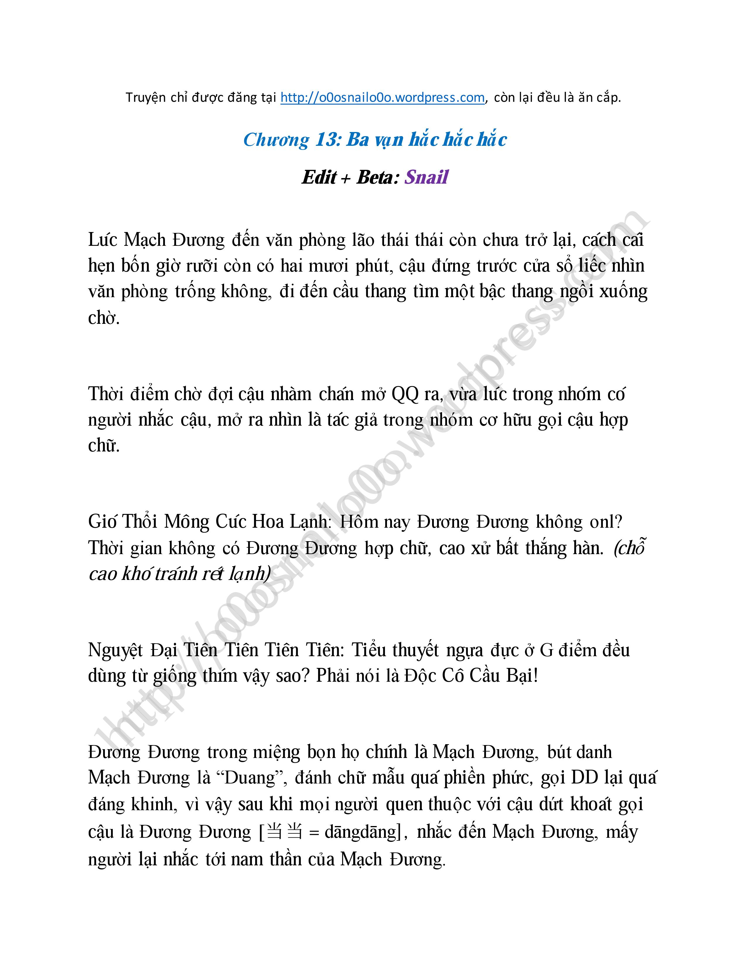
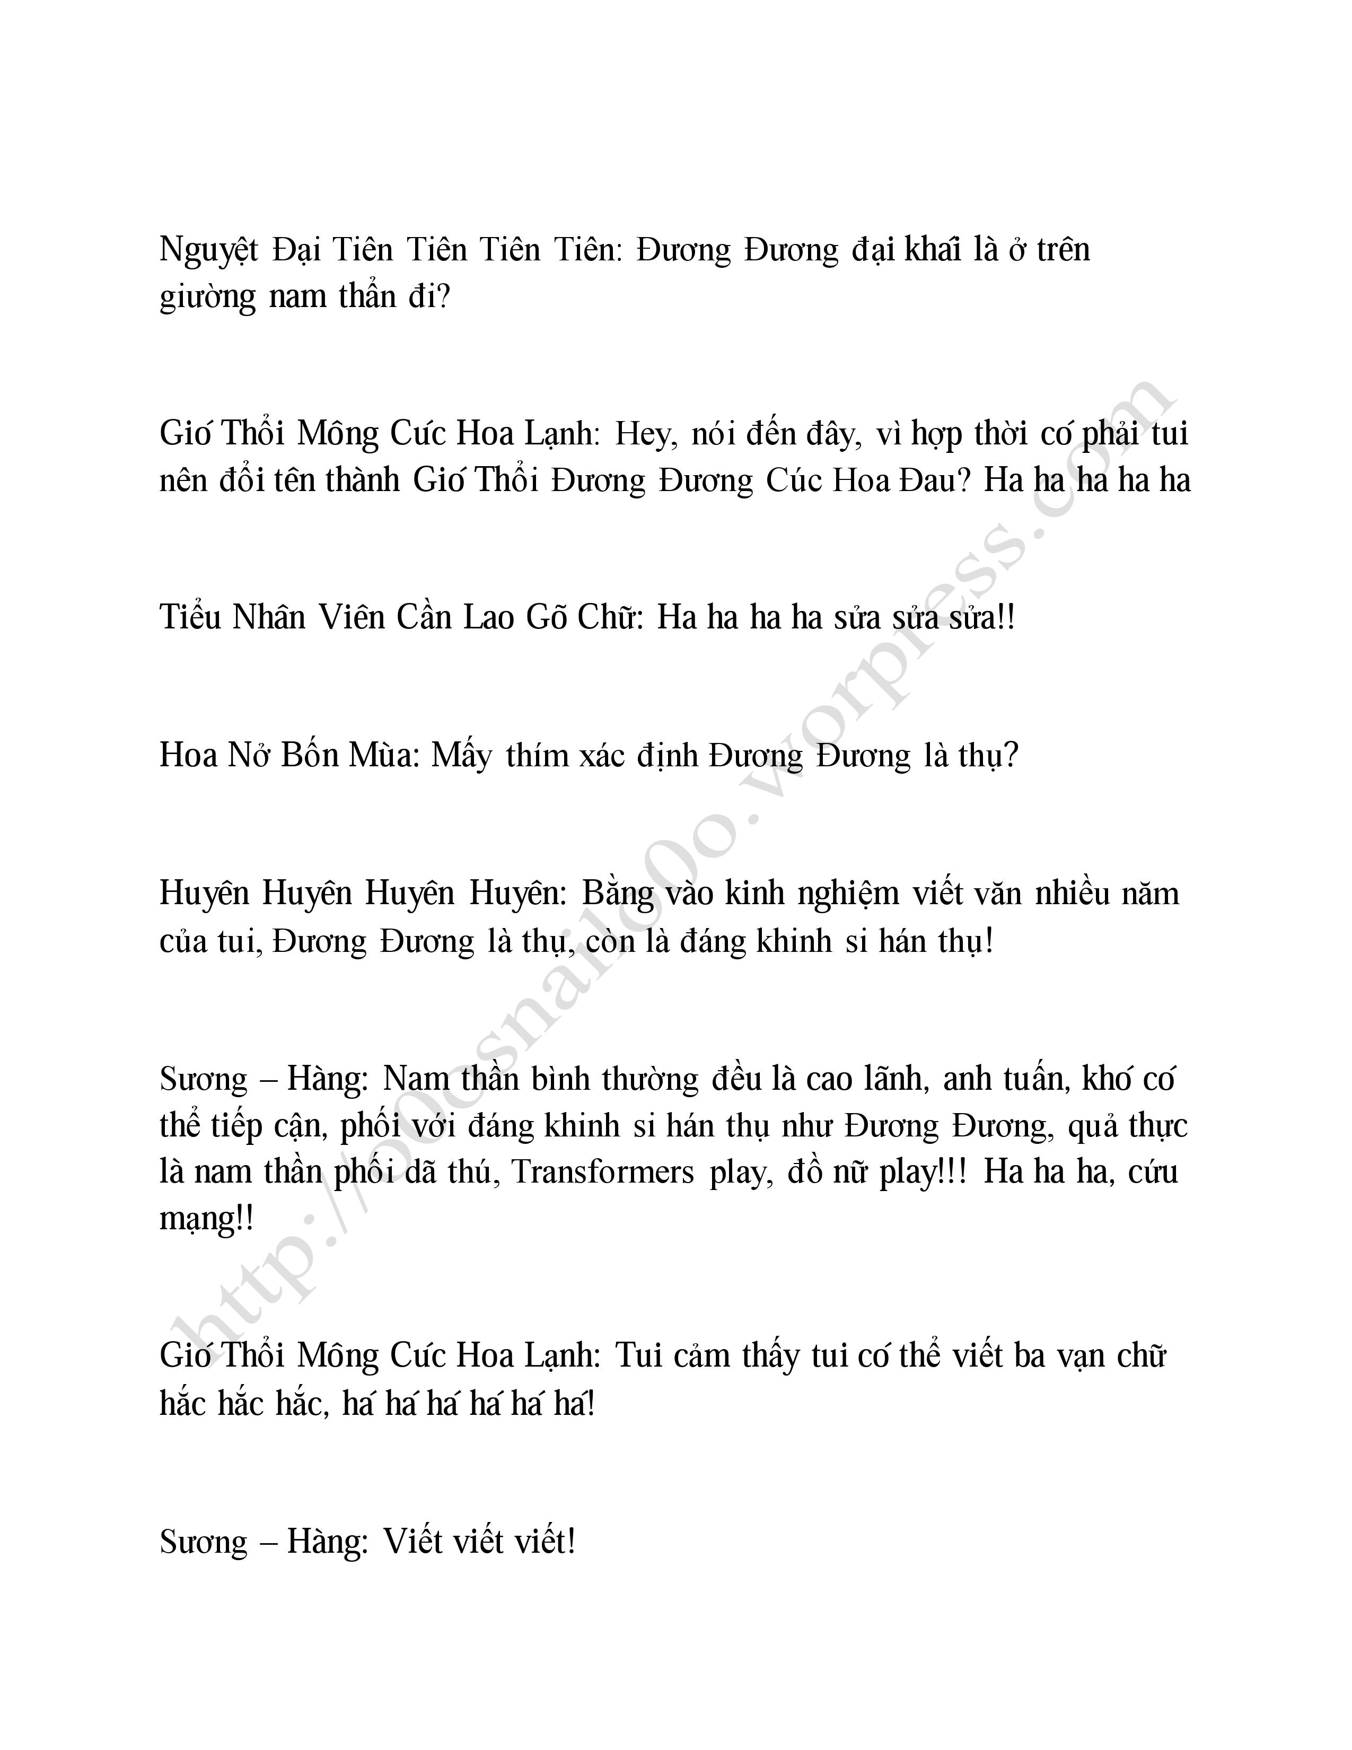
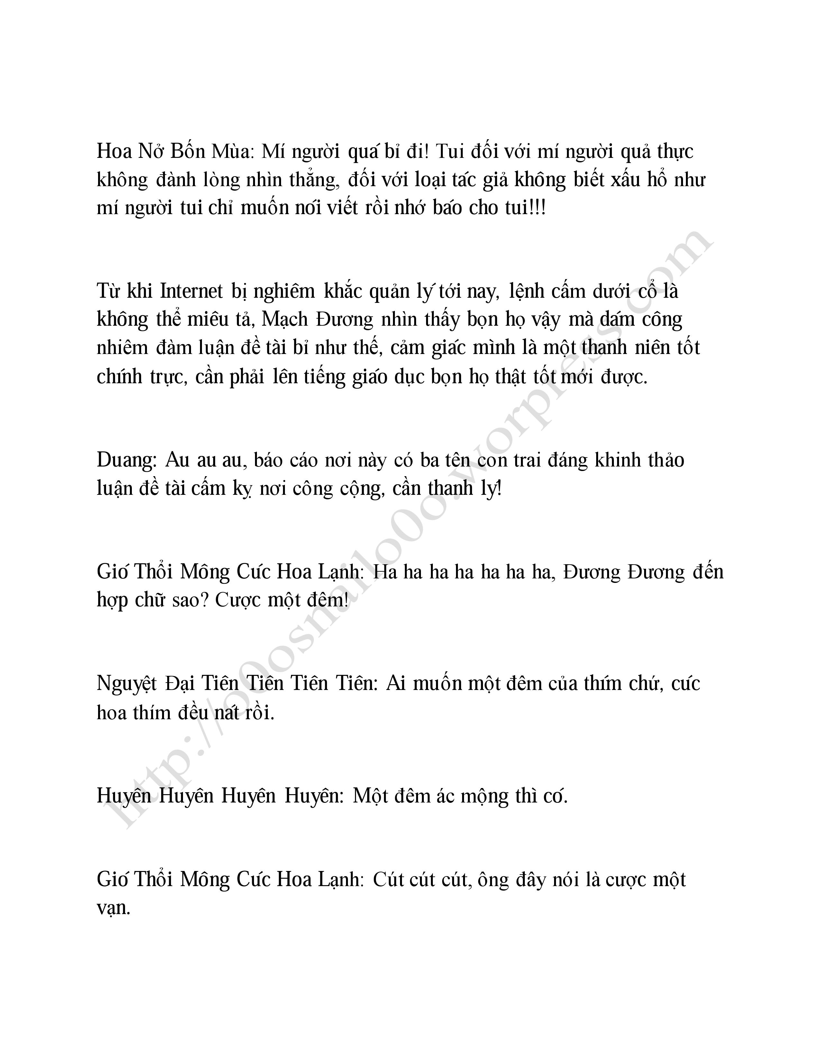
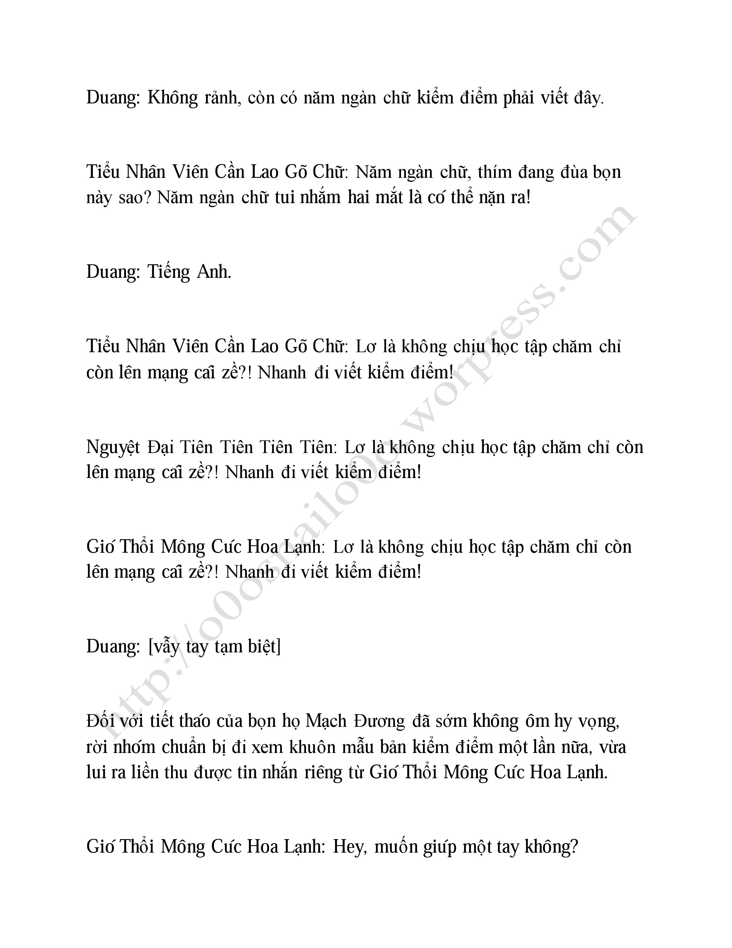
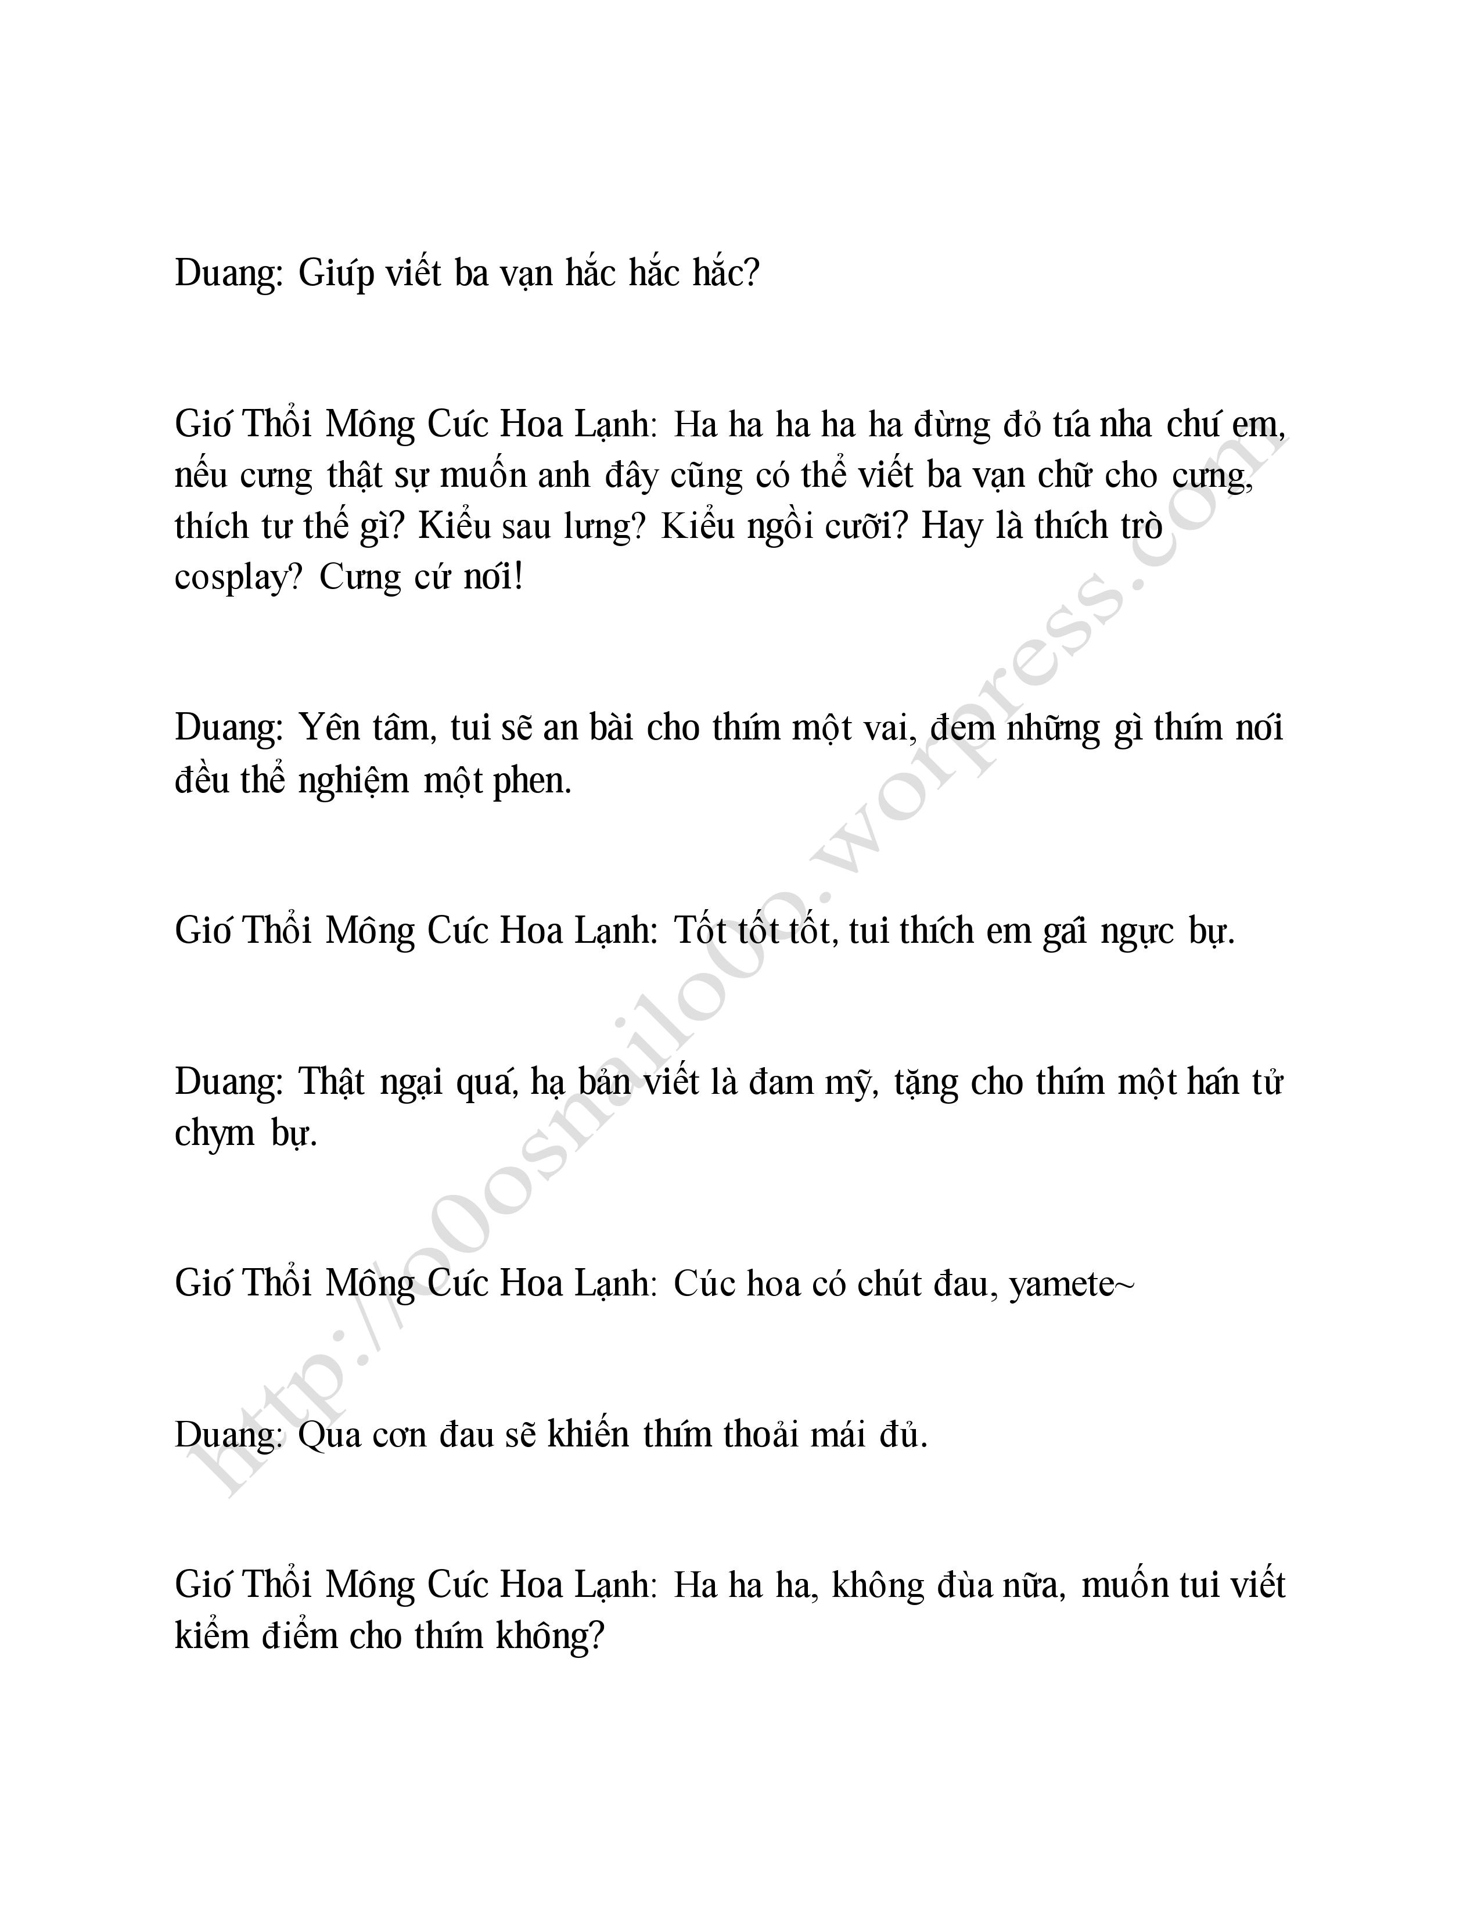
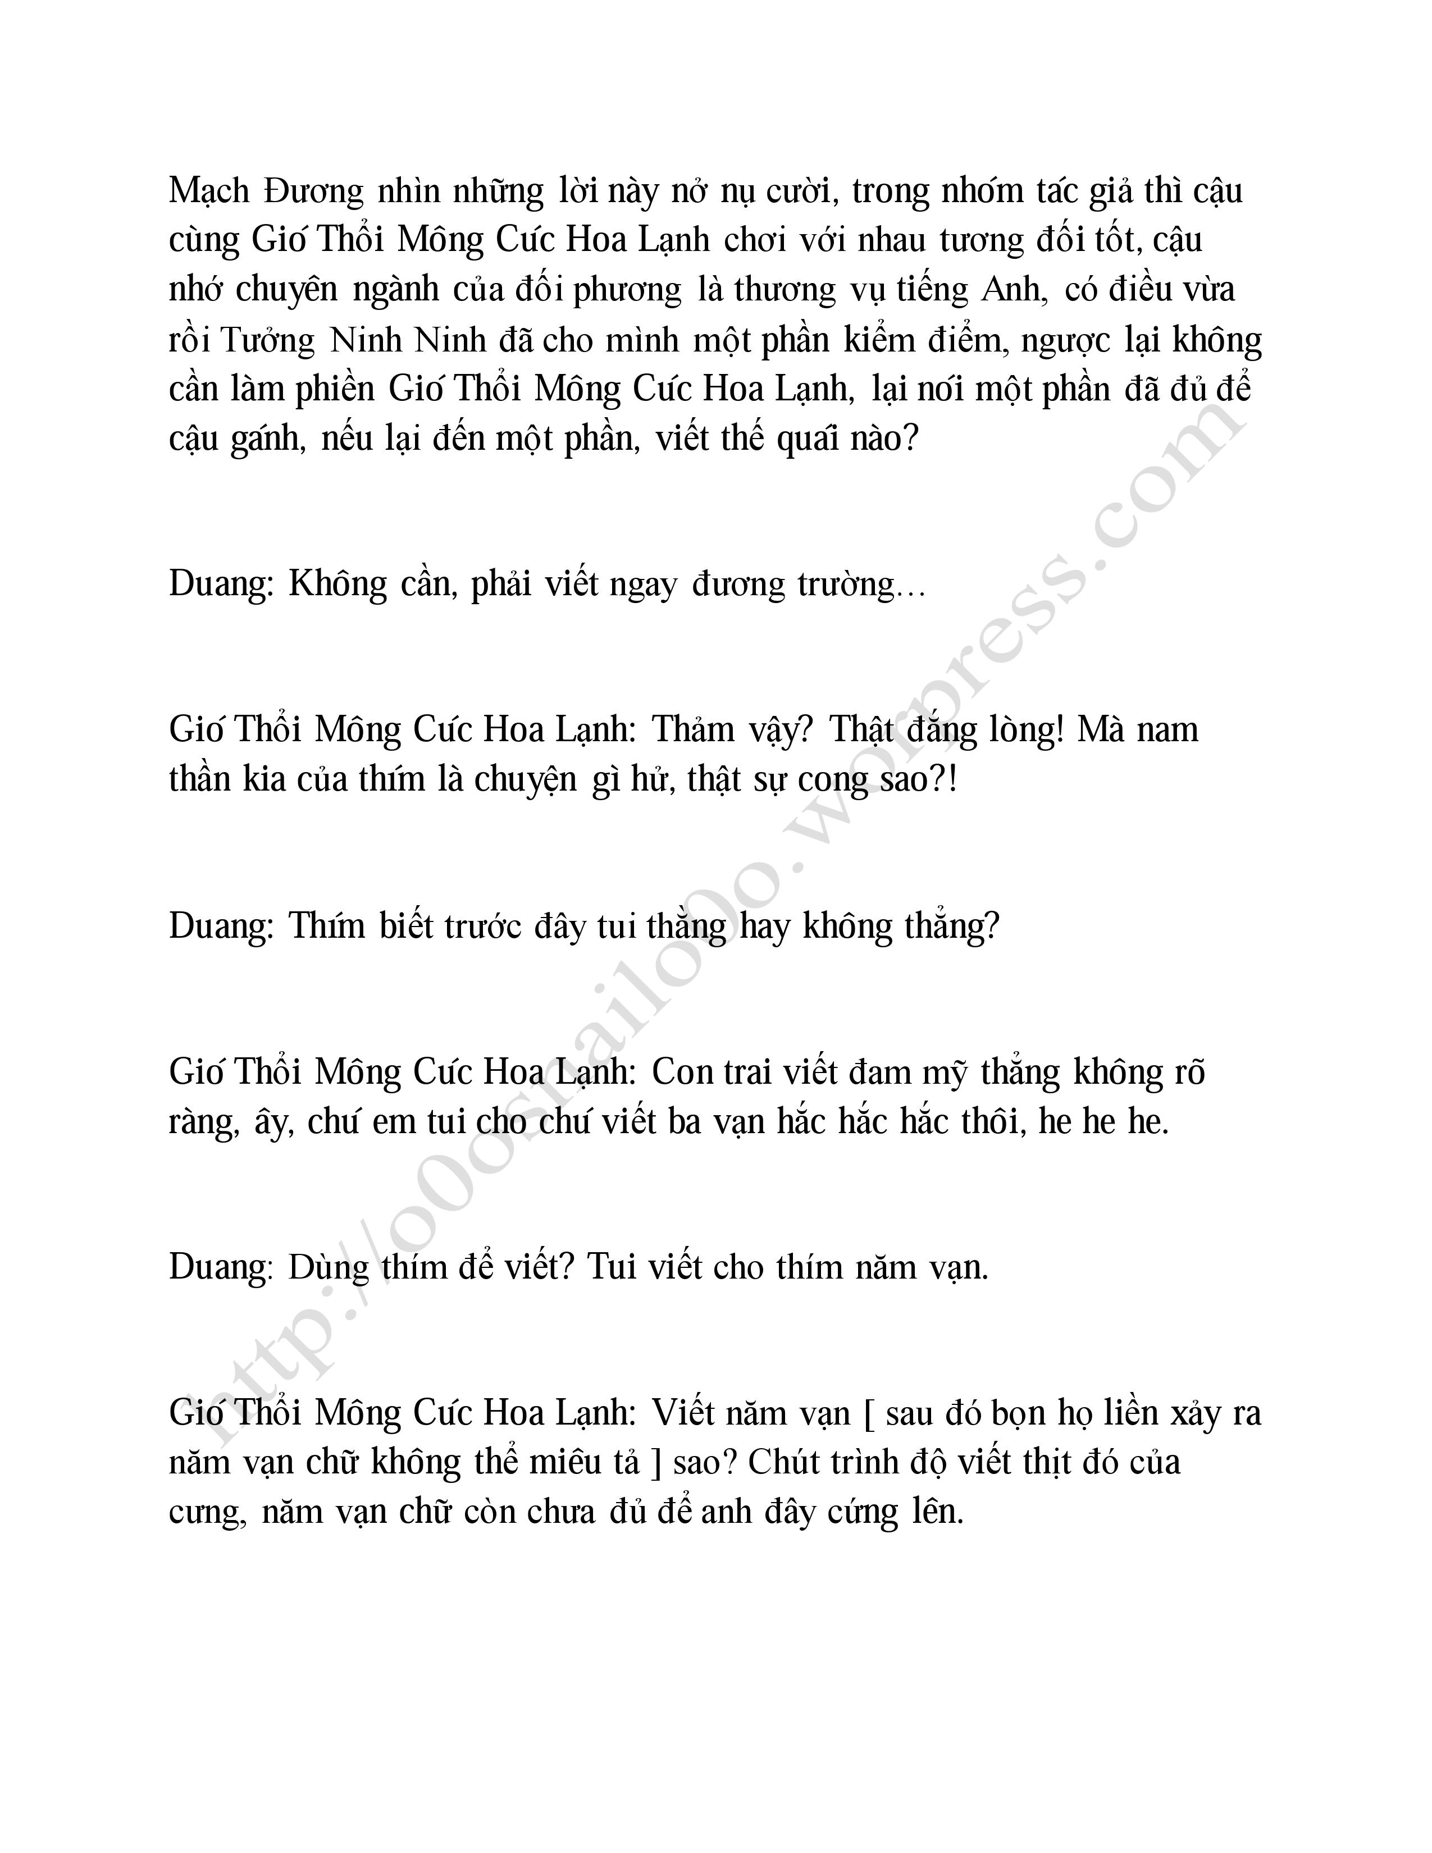
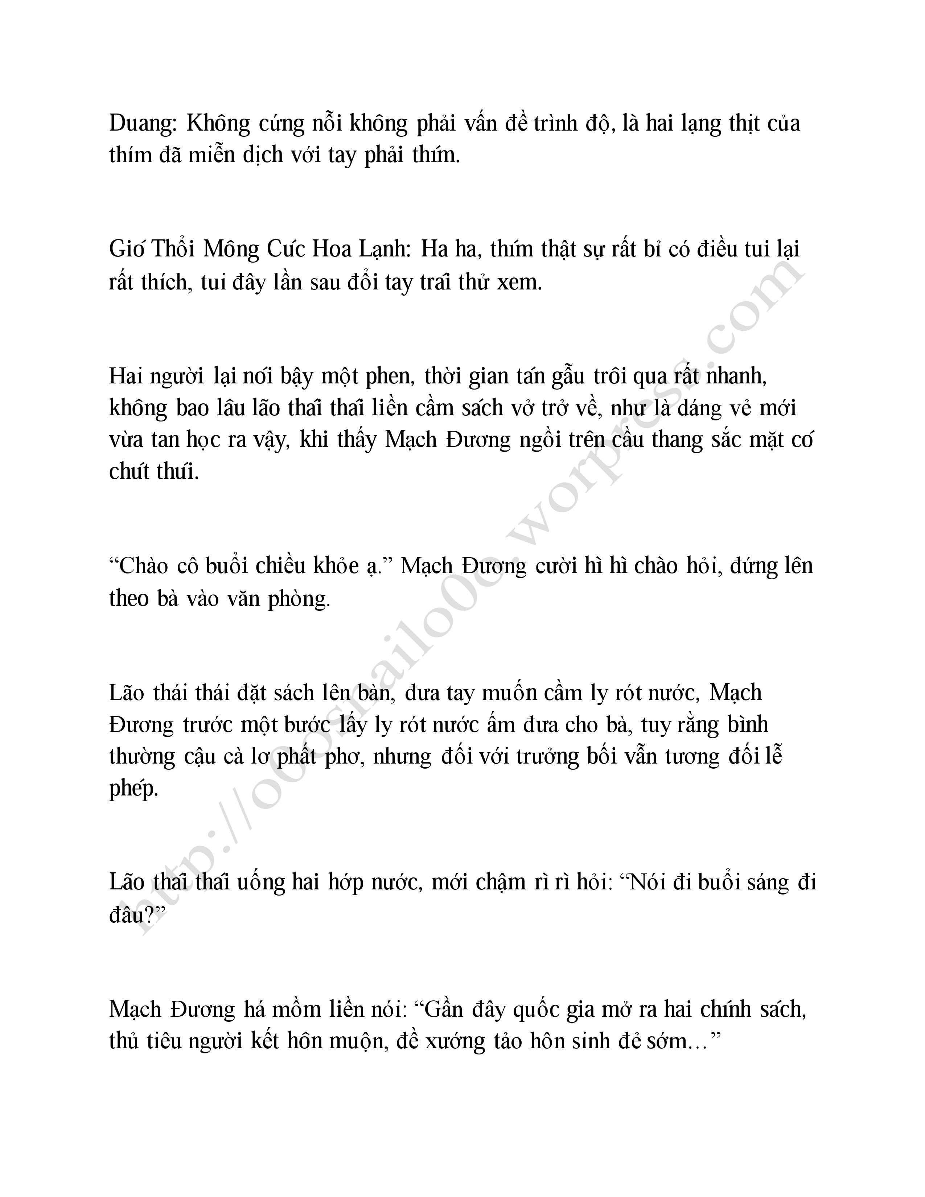
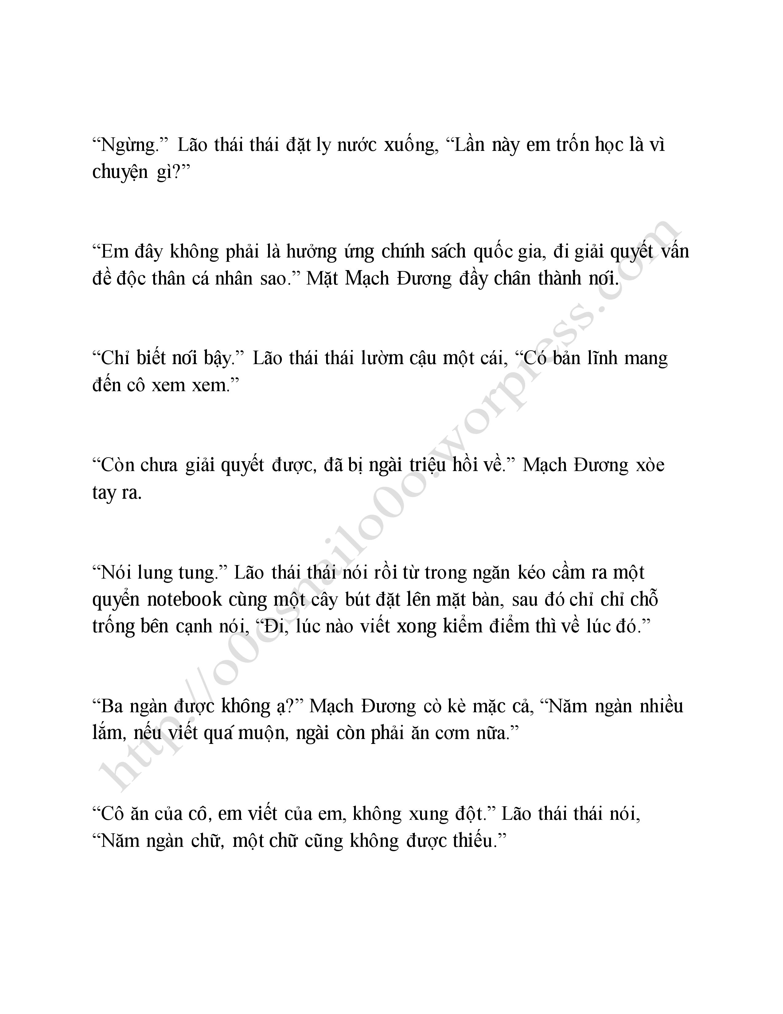
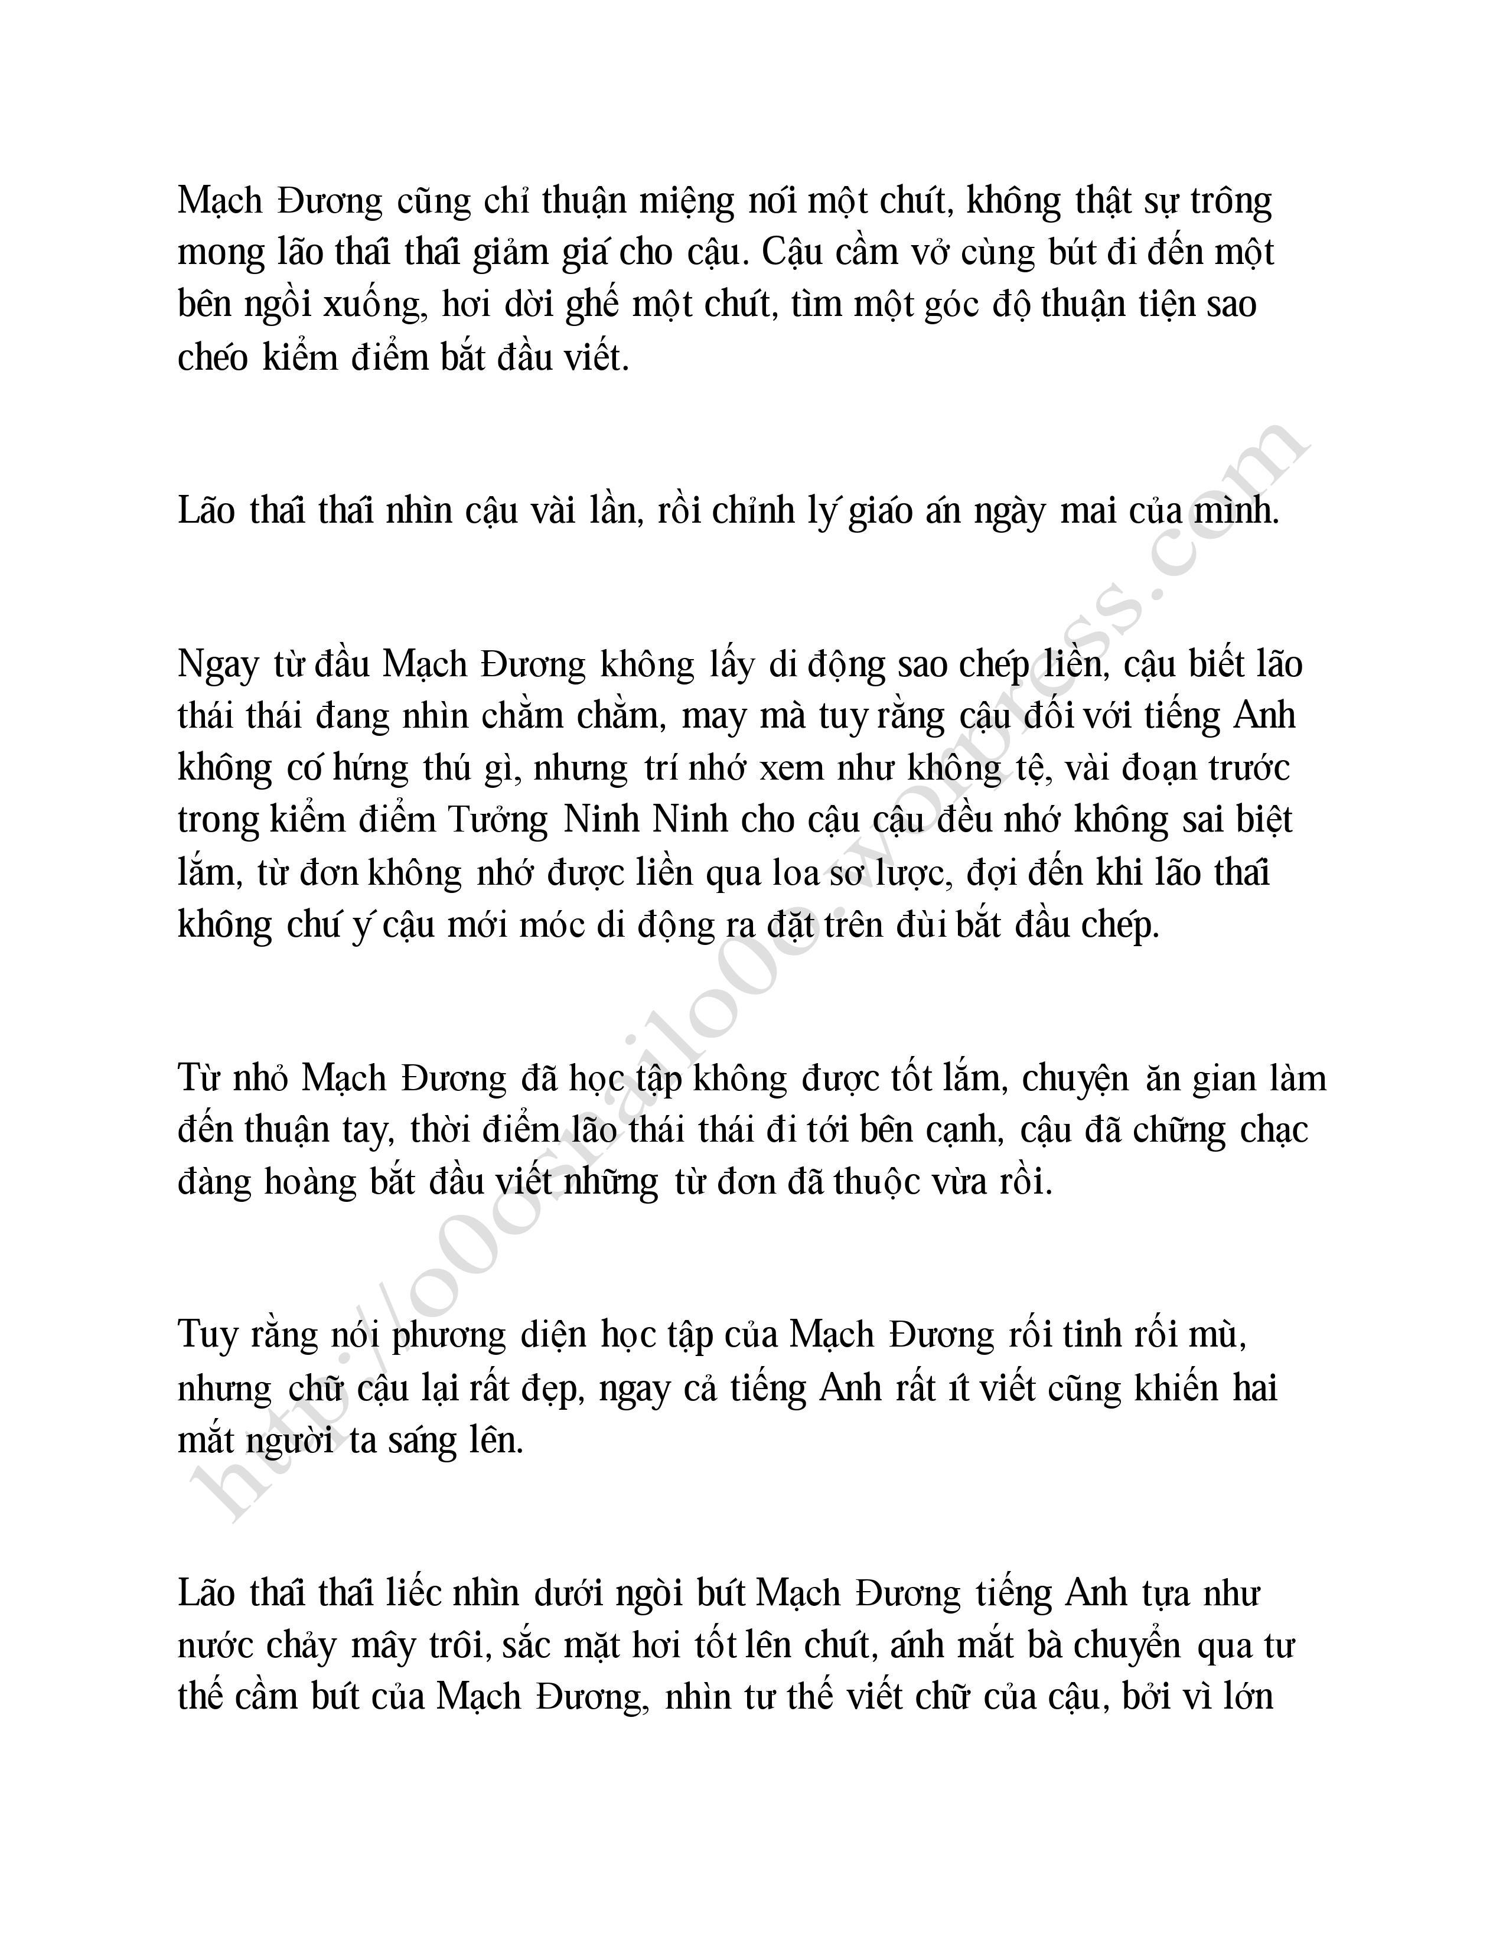
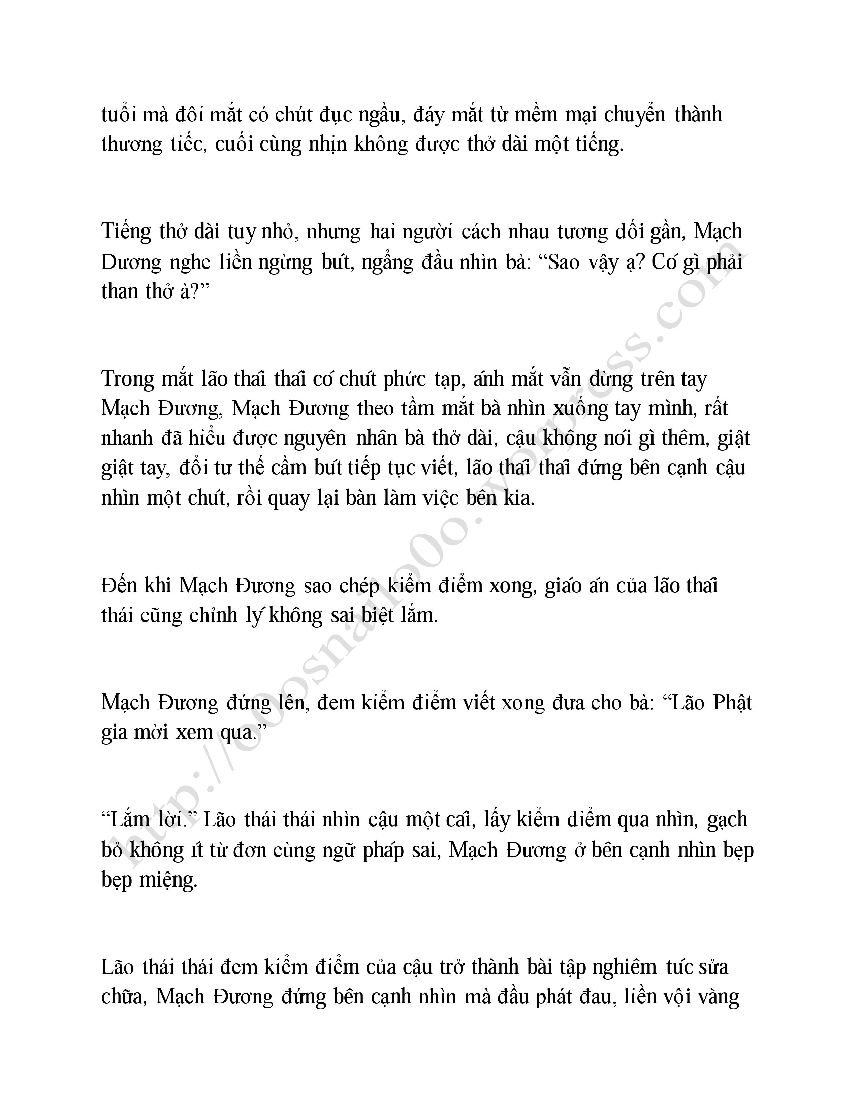
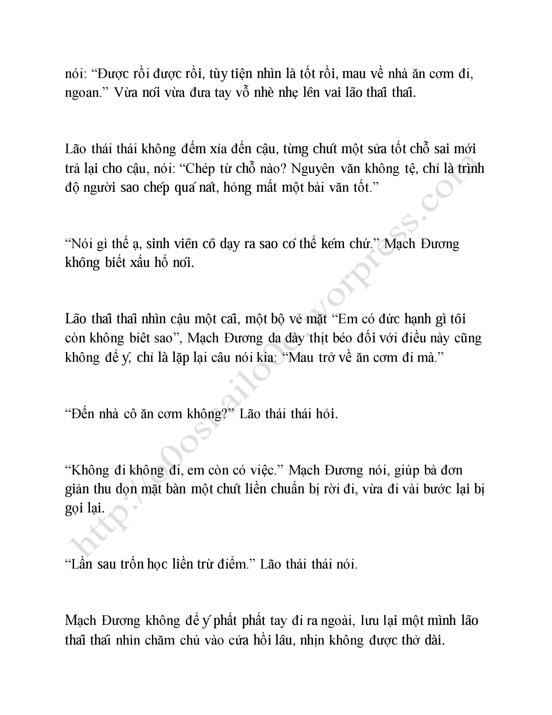

14. Chương 14: Muốn Sờ Sờ Tay Anh~
Edit + Beta: Snail
Mạch Đương vừa tới cổng trường điện thoại của Mạch Nha liền gọi tới, nói muốn qua đón cậu về ăn cơm, Mạch Đương nói câu còn có việc liền cúp điện thoại. Cậu cầm điện thoại đứng ở cửa trường học một hồi, ánh chiều tà chiết xạ trên mặt cậu, có chút chói mắt.
Nâng tay ngăn tia sáng kia, năm ngón tay mở ra, tầm mắt Mạch Đương dừng trên tay mình, ngón tay xem như thon dài, ngón út lại có chút gấp khúc mất tự nhiên.
Nhớ tới bộ dáng vừa rồi của lão thái thái, cậu cười một tiếng, trong đầu hiện lên câu nói trước kia lão thái thái từng nói: “Tư thế cầm bút của em… rất giống mẹ em.”
Ưu tư nơi đáy mắt Mạch Đương vô cùng nhợt nhạt, nhìn không được gì. Nụ cười trên khóe miệng nhẹ dần từng chút một, tay mở ra chậm rãi khép lại nắm thành quyền, thu về bên hông.
Rất giống sao? Đó là đương nhiên, mình cầm bút viết chữ đều là bà ấy dạy.
Đưa tay cắm vào trong túi, Mạch Đương băng qua đường tùy tiện lên một xe buýt đang dừng đỗ.
Sau khi lên xe tìm chỗ ngồi xuống, cậu liếc di động mới phát hiện lúc này đã qua sáu giờ, vừa lúc là giờ cơm tối. Dĩ vãng với cậu mà nói đại khái ngoại trừ gõ chữ chính là ăn cơm và ngủ tương đối quan trọng, khó có được hôm nay lại không có bao nhiêu hứng thú.
Mạch Đương ngẩng đầu nhìn bảng lộ tuyến trên xe buýt, mới phát hiện mình lên xe Lộ 101, Lộ 101 là xe ngắm cảnh trong thành phố, một khối tiền có thể lượn hơn nửa thành thị, chỉ là không đi qua chỗ ở Mạch Đương, có điều cũng không sao cả, lúc này cậu còn chưa muốn trở về.
Tùy tiện đi chỗ nào cũng được. Mạch Đương nhét di động vào trong túi, tựa lưng vào ghế dựa tìm một vị trí thoải mái nhắm mắt lại lim dim.
Chẳng qua Mạch Đương có chút không ngủ được, trên xe có người đang nói chuyện, còn có âm thanh báo trạm xe buýt đến, giọng hai nữ sinh nói chuyện phía sau hơi lớn, hi hi ha ha ầm ĩ, lúc hưng phấn còn đá ghế cậu mấy lần, khiến cậu có chút khó chịu, sau khi nhịn một hồi, cậu mở mắt nghiêng về phía dưới nói với các cô: “Hey, tiểu mỹ nữ yên lặng chút.” Nói xong thuận tay chỉ chỉ ghế mình.
Âm thanh Mạch Đương không lớn, khóe miệng thậm chí còn có chút ý cười, lại khiến hai nữ sinh cười đùa phía sau nhất thời ngậm miệng, một nữ sinh trong đó nhìn xuống một cái lúc này mới phản ứng được bản thân quấy rầy người ta, liền vội vàng thu chân lại, thấp giọng nói câu: “Thật ngại quá.”
“Không có gì.” Mạch Đương thấy cô thu chân về, dứt khoát lấy tai nghe cùng điện thoại ra cắm vào mở nhạc lên, tiếp tục nhắm mắt dưỡng thần.
Có âm nhạc xúc tác, lần này rất nhanh Mạch Đương liền thiếp đi, người chung quanh thế nào cậu cũng không chú ý, cuối cùng vẫn là hai nữ sinh phía sau đánh thức cậu nói nên xuống xe.
Trạm cuối của Lộ 101 là khu Cao Tân, cũng chính là nơi Trì Yến chơi bóng lần trước. Mạch Đương vừa xuống xe liền nghe được sân bóng truyền đến tiếng đập bóng rổ, cậu giật mình, đi về hướng sân bóng.
Lúc này đã chín giờ tối, ánh đèn ven đường mờ mờ mịt mịt, sân bóng bên kia lại tương đối sáng. Mạch Đương đi qua liền nhìn thấy trong sân có mấy người đang đánh bóng, còn có một người mặc áo thể thao màu trắng, nhìn từ sau lưng giống như Trì Yến mặc trước kia.
Bóng rỗ màu vỏ quýt rỗng ruột sa lưới, người mặc áo thể thao màu trắng xoay người lại, khuôn mặt góc cạnh rõ ràng, tuổi trẻ đường hoàng, cũng không phải là Trì Yến.
Đối phương quay đầu nhìn thấy Mạch Đương đứng ngoài sân, đầu tiên là sửng sốt một chút, lập tức vẫy vẫy tay hô to với cậu: “Hey, cậu muốn tới chơi không?”
Mạch Đương cúi đầu nhìn xuống tay, chỗ bị bao cổ tay che đi có chút nóng, cậu nhếch miệng cười một cái, khoát tay với người nọ, xoay người rời đi.
Người nọ nhìn bóng lưng cậu rời đi, khẽ nhíu mày.
“Wey, nhìn gì vậy?” Đồng bạn đi tới vỗ vỗ vai người nọ.
“Không có gì.” Cậu ta lắc đầu, “Có chút quen mắt thôi.” Vừa nói vừa liếc nhìn phương hướng Mạch Đương rời đi, lại không nhớ ra đã gặp qua ở đâu.
Mạch Đương không chú ý tới ánh mắt đối phương, hai tay đút túi chậm rì rì đi về phía nhà mình, thỉnh thoảng thấy có người dắt chó đi dạo cậu liền tiến lên đùa một chút, nhìn thấy cụ ông chạy bộ cậu cũng chạy cùng một đoạn, chạy một chút một chút như vậy, bất tri bất giác lại chạy đến nơi lần trước sau khi cùng Cao Nguyệt ăn cơm xong vô tình gặp được Trì Yến, bước chân cậu ngừng lại.
Lúc này cách thời gian lần trước gặp được Trì Yến chênh lệch không nhiều, không biết vì sao, Mạch Đương lại có loại cảm giác, có lẽ còn sẽ gặp được Trì Yến nói không chừng.
Đại khái là tâm lý quấy phá, cậu không tiếp tục đi về phía trước, thầm nghĩ nếu không liền chờ mười phút đi, chờ mong luôn phải có, lỡ như thật sự gặp được thì sao.
Vì thế cậu tựa vào cột đèn đứng chờ, ánh mắt rơi vào khúc quanh Trì Yến xuất hiện lần trước.
Đợi khoảng chừng năm phút sau, trong lòng Mạch Đương có chút buồn phiền, muốn hút thuốc, sờ soạng túi quần lại chỉ lấy ra một hộp xylitol, là Mạch Nha mua cho cậu, khiến cậu dùng để cai thuốc.
Đổ ra hai viên ném vào miệng, nhai một hồi, luồng áp lực tràn ngập trong lòng kia lại không tán đi, nhịn không được đưa tay cào cào cột đèn, muốn tách ra chút gì đó.
Mười lăm phút trôi qua, Mạch Đương đã nhai xong sáu viên kẹo, khúc quanh cũng không xuất hiện nửa cái bóng của Trì Yến, cậu phun kẹo cao su trong miệng vào hộp không, ném vào thùng rác bên cạnh liền chuẩn bị rời đi, một giây kế tiếp mặt đất trước mặt xuất hiện nửa cái bóng, có người từ khúc quanh đi về phía bên này.
Bóng dáng chậm rãi kéo dài, Trì Yến từ khúc quanh đi ra, trên vai khoác túi giống lúc trước, anh không chú ý tới Mạch Đương, đi về một hướng khác, Mạch Đương lên tiếng gọi anh lại: “Trì Yến.”
Bước chân Trì Yến dừng lại, quay đầu, thời điểm nhìn đến Mạch Đương thì kinh ngạc trong nháy mắt, rồi biến mất rất nhanh.
Mạch Đương thấy anh dừng lại, vui vẻ chạy tới: “Hey, anh thật sự ở đây nha.”
“Sao cậu lại ở đây?” Trì Yến hỏi.
“Chờ anh á, nếu anh đã không chờ tui, tui đây đành phải chờ anh rồi.” Mạch Đương cười.
Khi Mạch Đương cười rộ lên khóe mắt cong cong, dưới đèn đường chiết xạ trong mắt lóng lánh như chứa đầy sao trời, Trì Yến không khỏi nhìn nhiều thêm, nghe cậu nói vậy, nhớ tới chuyện ở tiệm cà phê hôm nay liền biết Mạch Đương nhất định là đến không tìm được anh. Anh liếc nhìn Mạch Đương, phát hiện đáy mắt Mạch Đương không có một tia tức giận, ngược lại đối với chuyện đêm nay có thể gặp được anh còn rất cao hứng, liền biết rõ còn cố hỏi: “Cậu đến tiệm cà phê?”
“Đúng vậy.” Mạch Đương gật đầu, “Cảm ơn cà phê của anh, uống rất ngon.”
“Không cần.” Trì Yến nói, nhìn dáng vẻ tràn đầy vui mừng của cậu lại nói thêm một câu, “Buổi sáng tôi có chuyện, nên đi trước.”
“Không sao đâu, tui thấy tờ giấy rồi, chữ của anh thật đẹp mắt.” Mạch Đương nói.
Từ anh nhảy rất đẹp mắt, đến anh chơi bóng rất đẹp trai, rồi đến chữ anh thật đẹp mắt, dường như mỗi lần gặp mặt Mạch Đương đền khen chính mình.
Trì Yến không nói ra được là cảm giác gì, lại hỏi: “Sao cậu biết tôi sẽ đi qua nơi này?”
“Tui có biết đâu.” Mạch Đương nói.
“…” Trì Yến có chút không nói được gì, “Vậy cậu chờ tôi làm gì?”
“Dù sao chờ một chút cũng không chịu thiệt, lại nói không phải đã đợi được sao?” Mạch Đương cười hì hì nói, “Anh tan lớp rồi?”
“Sao cậu biết tôi đi đâu?” Trì Yến nhướn mày.
Hình dáng lông mày của Trì Yến dễ nhìn vô cùng, khi anh nhướn mày khóe mắt cũng hơi hơi nhếch lên, tựa như có bàn chải nhẹ nhàng quét qua trái tim nhỏ của Mạch Đương, khiến lòng cậu ngứa ngáy, muốn đưa tay sờ sờ mặt mày anh.
“Ánh mắt anh thật đẹp.” Mạch Đương thốt ra.
Trì Yến: “…”
“Khụ.” Mạch Đương phát hiện mình có chút giống như đang đùa giỡn lưu lanh, vội vã ho khan một tiếng, lúc này mới thành thật trả lời, “Phụ cận nơi này đại bộ phận là khu dân cư, bên cạnh là trung học thực nghiệm, có không ít học sinh đều ở tiểu khu này, tui đoán anh hẳn là làm gia sư tại đây.”
Mạch Đương nói không sai, Trì Yến đang làm gia sư, là con một người đồng nghiệp của Trì Hoan, sang năm phải thi lên trung học, nhờ anh hỗ trợ học bổ túc, thời gian buổi tối của anh có nhiều, nhàn rỗi vẫn là nhàn rỗi, liền đồng ý, một tuần dạy ba ngày, không nghĩ tới hai lần liên tiếp đều đụng phải Mạch Đương.
Mạch Đương thấy Trì Yến không nói gì, liền biết mình đoán đúng, cậu lại hỏi: “Giờ anh phải về sao, cùng đi đi?”
Trì Yến không nói được cũng không nói không được, chỉ là cấc bước đi về phía trước, Mạch Đương cũng đi theo.
Lần này Mạch Đương không giống với lúc trước quấn lấy Trì Yến nói chuyện, cũng không nói đến sự tình muốn xin số điện thoại, lẳng lặng đi bên cạnh Trì Yến, khác biệt với mọi khi có chút lớn, sắc mặt còn có chút ngưng trọng, như là đang suy tư cái gì.
Đi một hồi, Trì Yến thấy cậu vẫn trầm mặc, có chút ngoài ý muốn, liền chủ động nói: “Cậu đang nghĩ gì vậy?”
“Muốn sờ tay anh.” Mạch Đương không chút suy nghĩ liền thốt ra.
Trì Yến: “…”
Mạch Đương: “…” Mẹ ơi không cẩn thận lại đùa giỡn lưu lanh!

15. Chương 15: Nếu Thật Sự Không Được, Cho Anh Sờ Sờ Tui Nha
Edit + Beta: Snail
“Tui muốn sờ tay anh.”
Sau khi Mạch Đương nói xong câu đó, hai người đều không nói gì, mặt đối mặt đứng đó, bầu không khí có chút kỳ quái.
Lần đầu tiên gặp mặt Mạch Đương nói: “Có thể cho tui số điện thoại của anh không?”
Lần thứ hai gặp mặt Mạch Đương nói: “Có thể cho tui số điện thoại của anh không?”
Lần thứ ba gặp mặt Mạch Đương nói: “Có thể cho tui số điện thoại của anh không?”
Lần này gặp mặt Mạch Đương nói: “Tui muốn sờ tay anh.”
Tâm tình giờ khắc này của Trì Yến đã không cách nào hình dung, anh không quá hiểu rõ vì sao một người con trai đùa giỡn một người con trai khác lại có thể không chút áp lực như thế, đương nhiên như thế, thời điểm Mạch Đương nói câu này quả thực như đã suy nghĩ rất lâu, trong lúc nhất thời anh không biết nên có cảm tưởng gì.
Sau khi nói ra Mạch Đương mới phát hiện mình vừa nói gì, tuy rằng thật sự rất muốn sờ sờ tay nhỏ của nam thần, vừa rồi im lặng cũng là đang suy nghĩ làm sao tạo ra cơ hội làm chút gì đó, nhưng nhìn dáng vẻ có chút khó tiêu của Trì Yến cậu cảm thấy dường như mình quá gấp gáp rồi, cứ như vậy dọa nam thần chạy mất thì làm sao giờ?
Không khí trầm mặc có chút xấu hổ, cậu cảm thấy mình cần bổ cứu một chút, vì vậy đưa tay ra, vẻ mặt hiện ra biểu cảm nguyện trả bất cứ giá nào, nói với Trì Yến: “Nếu thật sự không được, cho anh sờ sờ tui nha.”
“…” Trì Yến nhìn chằm chằm cánh tay Mạch Đương đưa qua hai giây, lại chuyển ánh mắt lên mặt cậu, thấy một bộ biểu tình “Mau tới đi” của cậu, quả thực bị tức đến nở nụ cười, đẩy tay cậu đưa tới trước mặt ra, nói: “Đến cùng trong đầu cậu đang nghĩ cái gì?”
“Nghĩ đến anh á.” Mạch Đương đương nhiên nói, “Thời điểm rời khỏi tiệm cà phê tui nghĩ đến anh một ngàn tám trăm lần, lẽ nào hôm nay anh không có nhảy mũi sao? Tui cho rằng tui có thể khiến anh nghĩ mình bị cảm mạo đó.”
Những lời này của Mạch Đương khiến Trì Yến nhớ tới chuyện ở tiệm cà phê hôm nay, lại nghĩ đến chuyện hắt xì liên tục trên xe, không khỏi có chút buồn cười, bầu khí kỳ quái vừa rồi cũng tan đi một ít.
“Tui tùy tiện nghĩ thôi, anh vẫn là đừng cảm mạo mới tốt.” Mạch Đương lại nói.
Trì Yến không lại xoắn xuýt với vấn đề này, mà là hỏi: “Cậu tìm tôi có chuyện gì sao?”
“Trả tiền lại cho anh.” Mạch Đương nói liền móc ví lấy tiền ra.
Trì Yến không ngờ cậu lại vì chuyện này, thấy thế liền gọi cậu lại: “Không cần, không phải chuyện lớn gì.”
“Vậy sao được? Ngại lắm á.” Mạch Đương vừa nói vừa móc ví lấy tiền ra, một tay kéo tay Trì Yến qua nhét tiền vào trong tay anh, tiện đường sờ soạng tay nhỏ một phen.
“…” Trì Yến rút tay ra, nhét tiền vào túi, “Vậy tôi cầm, cậu không cần để ý nữa, trở về đi.”
Mạch Đương len lén vuốt nhẹ ngón tay, trong lòng nghĩ tay nam thần sờ thật đã, mu bàn tay trơn nhẵn, không cẩn thận đụng tới lòng bàn tay có vết chai thật mỏng, cậu đoán là vì chơi bóng lưu lại, ây, chẳng qua bất kể sờ thế nào đều cảm thấy sờ rất đã.
“Anh muốn về nhà sao?” Mạch Đương hỏi.
“Ừ, cậu cũng về đi, gặp lại sau.” Trì Yến nói xong liền xoay người rời đi.
Mạch Đương cúi đầu nhìn xuống lòng bàn tay mình, cười đuổi theo: “Đi nhanh như vậy làm chi, chờ tui với.”
Tuy rằng Trì Yến không đáp ứng, nhưng bước chân cũng hơi chậm lại chút để Mạch Đương đuổi kịp anh, hai người sóng vai đi tới, chỉ chốc lát đã đến chỗ lần trước mua kem, bước chân Mạch Đương ngừng lại.
Nơi vay tiền lần trước, Mạch Đương nhìn cửa bán kem vui vẻ một chút.
Trì Yến theo ánh mắt cậu nhìn sang, hơi nhướn mi, hỏi: “Cậu còn muốn ăn kem?”
“Không, tui muốn ăn Hamburger.” Khi Mạch Đương nói bụng cậu rất phối hợp mà kêu lên một tiếng “ùng ục”, lúc này cậu mới nhớ tới buổi chiều còn chưa có ăn cơm.
“Cậu chưa ăn cơm?” Trì Yến cũng nghe được.
“Quên mất.” Mạch Đương gãi gãi đầu, hôm nay ở trên xe buýt lượn một vòng, thời điểm xuống xe đã là buổi tối, vừa rồi còn không thấy đói, lúc này bụng đột nhiên ồn ào lên. Cậu có chút chờ mong nhìn Trì Yến, “Có thể cùng tui ăn Hamburger không? Tui mời anh.”
Trì Yến cũng không đói, nhưng nhìn bộ dáng Mạch Đương lại không cự tuyệt cậu, mà quay đầu nhìn xung quanh, khi nhìn thấy bảng hiệu một quán mì liền đưa tay chỉ: “Ăn cái kia đi.”
Mạch Đương theo tay anh nhìn sang, đúng lúc thấy bảng hiệu quán “Mì sợi nhiều vị”, kỳ thực đối với chuyện ăn cái gì cậu đều không có ý kiến, dù không ăn trở về cậu cũng có thể ăn mì gói, chủ yếu là muốn ở bên Trì Yến lâu chút, thấy Trì Yến không chỉ không cự tuyệt còn chọn mì sợi trong lòng cậu khen lớn một tiếng, trên mặt lộ ra tươi cười xán lạn: “Được.”
Bởi vì đã sắp mười giờ tối, quán mì chỉ có ba người khách, hai người sau khi tiến vào mỗi người muốn một chén mì thịt bò, Mạch Đương giành trả tiền, Trì Yến cũng không cản cậu, tự mình đi đến chỗ ngồi trống gần cửa sổ.
Mạch Đương lại chọn vài thịt viên cùng đồ ăn nguội phối cùng mới đi tới vị trí ngồi xuống, cậu cách Trì Yến một cái bàn, vừa nhấc tay liền có thể đụng đến mặt Trì Yến, cự ly gần như vậy khiến cậu nhớ tới cảnh tượng vừa rồi kéo tay Trì Yến, trong lòng không khỏi có chút ngứa ngáy.
Hai người cách gần như vậy, ánh mắt Mạch Đương lại nóng bỏng như vậy, Trì Yến có chút không quen, anh dùng tay nhẹ gõ gõ bàn, tùy tiện chọn đề tài: “Buổi sáng hôm nay cậu không lên lớp?”
“Có lên.” Mạch Đương thu hồi ánh mắt, vừa dùng tay trộn nước sốt vừa nói, “Trốn một tiết đi tìm anh, sau đó buồi chiều bị tóm về viết kiểm điểm.”
“Viết đến bây giờ?” Trì Yến hỏi.
Không có, dạo chơi đến bây giờ. Trong lòng Mạch Đương thầm nghĩ, ngoài miệng lại nói: “Đúng vậy, viết ba vạn chữ, ngón tay viết đến muốn gãy luôn.” Nói xong lắc lắc ngón trỏ phải của mình.
Trì Yến biết cậu đang nói bậy, ánh mắt tùy ý quét qua đầu ngón tay cậu một chút, chú ý tới ngón út của cậu có chút kỳ quái liền hỏi: “Tay cậu làm sao vậy?”
“Hử?” Mạch Đương không ngờ anh sẽ chú ý tới cái này, thu tay về không để ý nói, “À, cái này, là trời sinh.”
Trì Yến ừ một tiếng, không hỏi nhiều.
“Sáng nay lớp anh không phải đầy tiết sao? Sao lại về sớm như vậy? Tui còn định đến trường chặn người đó.” Mạch Đương vừa nói, vừa gắp đậu xào trên bàn ăn.
Đến trường người ta chặn người lại nói đến đương nhiên như thế phỏng chừng chỉ có một mình Mạch Đương. Trì Yến nghĩ thầm.
“Giảng viên lâm thời có chuyện đi trước, sao cậu biết tôi đầy tiết?” Trì Yến hỏi.
“Tui còn biết nhiều hơn nữa.” Mạch Đương cười he he.
“…” Trì Yến câm lặng.
Mì sợi rất nhanh liền xong, Mạch Đương đè Trì Yến đang muốn đứng dậy xuống nói câu “Để tui” liền đi qua bưng mì, Trì Yến cũng không ngồi chờ, cùng cậu đi qua.
Hương vị mì vô cùng tốt, mùi vị nước dùng cực kỳ đậm đà, nước dùng nóng hôi hổi chảy vào dạ dày trống rỗng cả đêm của Mạch Đương khiến dạ dày sảng khoái một trận, làm cậu nhịn không được nheo mắt lại, bẹp bẹp miệng, sau đó dùng chiếc đũa đem mì sợi cuốn một đũa nhét vào miệng.
Động tác gắp mì của Trì Yến dừng lại, nhìn cậu một lần nữa dùng chiếc đũa cuốn mì sợi thành một nhúm nhỏ.
Mạch Đương nhét mì sợi vào miệng, nhai vài cái rồi nuốt vào, vội vàng dùng đầu lưỡi liếm khóe miệng một cái, liếm đi nước dùng dính trên đó, mới hỏi: “Anh muốn tui thử trước sao?”
Trì Yến lắc đầu, nhìn cậu lại bắt đầu cuốn mì sợi, liền hỏi: “Bình thường cậu đều ăn mì như thế?”
“Không khác nhiều lắm, quen rồi.” Mạch Đương vừa ăn vừa nói, mì sợi bốc hơi lên khiến mặt Trì Yến mơ hồ đi chút, cậu đưa tay quạt để hơi tản ra hỏi: “Làm sao vậy?”
Trì Yến học bộ dáng của cậu cuốn một nhúm mì lên, bởi vì không quen, anh cuốn có chút không quá thuận lợi, thử hai lần dứt khoát buông tha, ăn hai ngụm mới nói: “Trước kia tôi từng gặp một đứa nhỏ, thói quen ăn mì có chút giống với cậu.”
Động tác Mạch Đương dừng lại, nhìn anh: “Đứa nhỏ?”
Trì Yến suy nghĩ một chút, như là nghĩ tới chuyện vui gì đó, đáy mắt hiện ra chút ý cười: “Kỳ thật không thể nói là đứa nhỏ, bởi vì khi đó tôi không lớn hơn cậu ấy bao nhiêu, chỉ là tôi bảo lưu ký ức về cậu ấy khi còn bé.”
Mạch Đương ăn hết mì được cuốn, giống như vô tình hỏi: “Anh là thân thích của đứa nhỏ sao?”
“Không phải.” Trì Yến nói, dừng đũa lại, “Nghiêm túc mà nói tôi cũng không quen cậu ấy, chỉ là ngẫu nhiên gặp được.”
“Thì ra là thế.” Mạch Đương gật gật đầu, đẩy dưa chuột xào đặt bên phía cậu qua một chút, “Cái này ăn ngon, anh nếm thử xem.”
“Cảm ơn.” Trì Yến nói.
Trì Yến ăn hết mì sợi đã no rồi, đồ ăn kèm hầu như toàn bộ vào bụng Mạch Đương, chờ Mạch Đương ăn xong liền no đến mức bụng đã có chút tròn, cậu dựa vào lưng ghế dựa nói: “… Chờ tui tiêu hóa chút.”
Đáy mắt Trì Yến chợt lóe ý cười, ngồi không nhúc nhích.
Nghỉ ngơi năm phút đồng hồ, Mạch Đương mới cùng Trì Yến ra khỏi quán mì, sau khi rời khỏi Mạch Đương hỏi Trì Yến: “Anh muốn về sao?”
Trì Yến gật đầu: “Ừm, cảm ơn mì của cậu.”
Mạch Đương nghe vậy không để ý phất tay, nói: “Thực tế chút đi, số điện thoại gì đó chẳng hạn.”
Trì Yến: “…”
Mạch Đương cười hì hì, hai tay chắp sau ót: “Đùa thôi, muốn tui tiễn anh không?”
Trì Yến nhìn cậu một cái nói: “Không cần, đi đây.” Nói xong cũng không đợi Mạch Đương trả lời liền đi về hướng trạm xe buýt bên kia.
“Hey.” Mạch Đương ở phía sau gọi anh một tiếng.
Trì Yến vừa quay đầu lại liền thấy Mạch Đương chạy tới, một tay khoát lên vai anh nói: “Vậy anh tiễn tui đi, nhà tui ở tiểu khu phụ cận.”
Trước đó Mạch Đương quả thực đã nói qua mình cũng ở bên kia quảng trường Tín Dương, cùng nhau trở về cũng tiện đường, Trì Yến liền gật gật đầu với cậu.

16. Chương 16: Giữa Tình Nhân Nha, Kabe-don, Số Điện Thoại, Một Cái Cũng Không Thể Thiếu
Edit + Beta: Snail
(*) kabe-don: Trong shoujo manga ở Nhật Bản, người con trai ép người con gái vào vách tường (kabe nghĩa là vách tường), đồng thời dùng tay chụp vào mặt tường vây cô gái vào giữa phát ra tiếng “don”, đây là cảnh tượng rất ư là lãng mạn khi các anh chàng đẹp trai, lạnh lùng, ương bướng… thể hiện tình cảm với người mà họ thích.
Hiện tại đã mười giờ hơn, bởi vì vị trí không ở nội thành, khách lên xe buýt cũng không nhiều, ngoại trừ tài xế, cũng chỉ có hai người thanh niên, một người cúi đầu chơi di động, một người dựa lưng vào ghế nhắm mắt hình như đang ngủ, Mạch Đương cùng Trì Yến tìm chỗ ngồi phía sau ngồi xuống.
Hai thằng con trai ngồi vị trí song song, khoảng cách kề bên có chút gần, thời điểm xe khởi động vai còn đụng vai, Trì Yến không có phản ứng gì, ngược lại là Mạch Đương trong lòng có chút kích động nho nhỏ, tiếp đó lúc xe quẹo lại đụng vai Trì Yến một cái, Trì Yến ngẩng đầu nhìn cậu, cậu đáp lại một nụ cười: “Xe run.”
Trì Yến không nói gì, chỉ dặn dò một câu: “Ngồi vững.”
“Ừm.” Mạch Đương cười đáp lời, không hề mượn cớ đụng Trì Yến nữa. Cậu cúi đầu cong khóe miệng nở nụ cười, vuốt ve ngón tay mình, tựa hồ phía trên còn có nhiệt độ ngón tay Trì Yến vừa rồi sờ qua.
Ánh mắt Mạch Đương chậm rãi chuyển sang bàn tay đặt trên đầu gối của Trì Yến, tay Trì Yến so với cậu lớn hơn chút, xương ngón tay thon dài mạnh mẽ, bất kể như thế nào đều đẹp mắt.
Thật muốn kéo tay anh í mà. Trong lòng Mạch Đương nghĩ, cậu mở lòng bàn tay mình ra, tưởng tượng cảm giác lòng bàn tay mình và Trì Yến dán vào nhau, đường vân cùng đường vân lòng bàn tay đối diện áp sát vào một chỗ, nếu như có thể xuyên qua khe hở ngón tay, cùng anh mười ngón đan xen thì càng tốt.
Không biết lòng bàn tay Trì Yến là lửa nóng như anh lúc chơi bóng, hay là lạnh nhạt như anh lúc bình thường.
Bất kể là loại nào, mình đều sẽ nắm chắc, đem anh tóm chặt.
Mạch Đương nghĩ nghĩ đột nhiên bật cười lên, Trì Yến nghiêng đầu nhìn cậu: “Cười cái gì?”
Mạch Đương ngẩng đầu, ý cười nơi đáy mắt như ánh sao rót xuống không giữ lại chút nào, trong đồng tử của cậu Trì Yến thấy được hình phản chiếu của chính mình, ánh sao bao vây lấy anh, chặt chẽ không thể tách rời.
Trong nháy mắt đó anh phảng phất như sinh ra một loại ảo giác, mảnh sao trời này, là thuộc về anh.
Loại ý nghĩ này có chút vớ vẩn, anh còn chưa kịp làm rõ, liền nghe thấy Mạch Đương nói: “Ưm, nghĩ đến chuyện thú vị.”
Xét thấy hành vi cùng lời nói bất lương trước đó của Mạch Đương, Trì Yến không hỏi lại cậu nghĩ đến chuyện gì, chỉ tùy ý ừ một tiếng, đem ánh mắt đặt về ngoài cửa sổ.
Bên trong xe đang mở một khúc dương cầm thư giãn, khiến tâm tình người nghe vô cùng vui vẻ, tâm tình tài xế nhìn như rất tốt, thường thường ngâm nga theo vài câu. Mạch Đương nghe không hiểu đây là khúc gì, nhưng nghe vào tai cảm giác rất không tệ, liền hỏi Trì Yến: “Anh biết hiện tại đang mở khúc gì không?”
“Khúc dương cầm của đêm. Link” Trì Yến nói.
“Rất dễ nghe.” Mạch Đương nói.
“Ừm.” Trì Yến gật gật đầu.
“Bình thường anh đều đi làm gia sư sao?” Mạch Đương hỏi.
“Không phải, thỉnh thoảng.” Trì Yến nói.
“Vậy anh…”
Lời kế tiếp của Mạch Nha bị tiếng chuông di động cắt đứt, cậu móc di động từ trong túi ra, gọi đến là Mạch Nha.
Trì Yến nhìn trên màn hình lóe hai chữ Mạch Nha, lông mày hơi nhướn, thì ra thật sự có Mạch Nha? Anh còn tưởng rằng lời trước đó đều là Mạch Đương tự biên.
“Tui tiếp điện thoại đã.” Mạch Đương nói với Trì Yến, Trì Yến gật gật đầu, ý bảo cậu tùy ý, tiếp đó lại đem ánh mắt đặt về ngoài cửa sổ.
Mạch Đương suy tư một chút, điện thoại vừa thông liền đánh đòn phủ đầu đối với Mạch Nha bên kia: “Nói nhỏ thôi.”
“…” Giọng nói oang oang của Mạch Nha còn chưa phát ra đã bị lời này nghẹn về, bên kia điện thoại trầm mặc vài giây, mới truyền đến một câu nho nhỏ: “Anh, là anh sao? Anh đang làm chuyện kỳ quái gì hử?”
“Là anh.” Mạch Đương nói, giọng điệu ôn hòa nghiễm nhiên một bộ hình tượng anh trai tốt, “Sao trễ như vậy em còn chưa ngủ?”
“…” Lúc này có phải em nên nói là không có anh em ngủ không được hay không? Mạch Nha đau trứng một trận, “Anh, hiện tại vẫn chưa tới 11 giờ đâu, em chơi game không qua cửa được, anh về chưa? Chưa về thì đến nhà em giúp em qua cửa đi, giường em nhường cho anh một nửa.”
“Lát nữa anh mới về, em nghe lời, ngủ sớm một chút đi.” Mạch Đương một bên nói lời nhỏ nhẹ khiến người ê răng, một bên ở trong lòng đem Mạch Nha quấy rầy cậu cùng nam thần chung đụng quất một trăm lần lại một trăm lần.
“…” Ban đêm oi bức, Mạch Nha đang mặc quần đùi bị loại ngữ khí quỷ dị này của Mạch Đương dọa đến phát run, cậu nhóc hít vào một hơi hỏi: “Anh, anh ở cùng chị dâu sao?” Cậu nhóc chỉ có thể nghĩ đến cái này.
Mạch Đương nhìn sang Trì Yến, phát hiện anh nghiêng mặt hướng về phía ngoài cửa sổ, mi mắt buông xuống, lông mi dày đặc bị gió thổi vào mà khẽ run, từng quạt từng quạt, phảng phất như quạt vào lòng cậu, khiến cậu muốn đưa tay sờ sờ.
Trên thực tế tay cậu cũng chuyển động theo ý nghĩ của cậu, chỉ là mới nâng lên được một nửa, giọng Mạch Nha vang lên bên tai gọi tỉnh cậu.
“Anh?” Mạch Nha nhỏ giọng kêu một tiếng.
“À.” Mạch Đương ứng một câu, như nghĩ tới điều gì mà nở nụ cười, tiếng cười vui sướng kéo lực chú ý của Trì Yến lại, vừa quay đầu liền thấy Mạch Đương đang nhìn anh, nói với điện thoại: “Đúng, anh ở cùng với Trì Yến, không phải em muốn số điện thoại của anh í sao, anh đang cố gắng.”
Trì Yến: “…” Thì ra thật sự là em gái muốn sao.
Mạch Nha: “…” Tui biểu thị thứ tui muốn chính là số điện thoại của chị gái Trì Yến.
“Đi ngủ sớm chút đi, ngày mai em còn phải đi học đó.” Mạch Đương lại nói.
Nói như anh không cần đi học vậy. Trong lòng Mạch Nha oán thầm một câu, trước khi cúp máy lại nhắc nhở một chút: “Em cúp đây, chừng nào rảnh nhớ tới giúp em chơi game, cửa thứ sáu em không qua được.”
“Biết rồi.” Mạch Đương nói xong liền cúp máy, chống lại đôi mắt nhìn chăm chú của Trì Yến, lộ ra một nụ cười hơi bất đắc dĩ lại mang theo cưng chiều nói: “Em gái tui tương đối dính người.”
Trì Yến gật gật đầu tỏ vẻ hiểu được, trong nhà anh cũng có một Trì Bảo dính người. Nghĩ đến Trì Bảo, ánh mắt Trì Yến nhu hòa hẳn, bởi vì đồng dạng là thân làm anh trai, anh đột nhiên cảm thấy sự cưng chiều em gái của người anh trai, hẳn là sẽ không quá mức… kỳ quái?
Thứ lỗi cho anh dùng cái từ ‘kỳ quái’ này, chung quy ngôn hành cử chỉ vài lần trước của Mạch Đương đều khiến người ta có chút phi thường.
“Đưa di động cho tôi một chút.” Trì Yến đột nhiên nói.
“Hử?” Mạch Đương nhìn về phía anh.
Trì Yến đưa tay lấy di động của cậu, bởi vì vừa tiếp điện thoại xong, màn hình còn chưa khóa lại, anh trực tiếp chọn phím quay số, đem số điện thoại của mình ấn vào rồi gọi đi, sau khi đổ chuông liền cúp, sau đó lưu số vào danh bạ rồi trả lại cho Mạch Đương.
“Được rồi.” Trong di động của mình Trì Yến cũng lưu lại số điện thoại của Mạch Đương.
Sự tình phát triển quá nhanh, trong nhất thời Mạch Đương không phản ứng kịp, cậu chớp chớp mắt, cúi đầu nhìn cái tên “Trì Yến” trong danh bạ, có loại cảm giác hạnh phúc tới quá nhanh tựa như lốc xoáy.
Vừa rồi mình làm gì nhở? Vì sao lần này Trì Yến chủ động cho mình số điện thoại?
Mạch Đương suy nghĩ một chút, vừa rồi cậu tiếp điện thoại Mạch Nha, sau khi tiếp xong Trì Yến liền đem số điện thoại lưu vào di động của mình.
Cho nên nói, Trì Yến vẫn là thích em gái nhỏ?
Mạch Đương một góc 45 độ nhìn trần xe buýt, vì Mạch Ji Ji thắp một ngọn nến.
“Cậu đang nghĩ gì vậy?” Trì Yến thấy phản ứng của cậu có chút kỳ quái.
“Nghĩ kể chuyện cười cho anh.” Mạch Đương thuận miệng đáp.
Anh cho tui số điện thoại, tui kể chuyện cười cho anh, gọi anh rời giường, hát ru cho anh thế nào?
Tình huống lần đầu tiên Mạch Đương xin số điện thoại hiện lên, Trì Yến phát hiện Mạch Đương rất có bản lĩnh khiến bản thân cậu giống như một tên lưu manh.
“Số điện thoại cho cậu, có điều tôi không thích em gái nhỏ.” Trì Yến nói.
Cho nên ý của anh là vẫn thích em trai nhỏ sao. Mắt Mạch Đương sáng lên, nhìn Trì Yến cười nói: “Hey! Tui biết tui biết!”
Trì Yến: “…” Luôn cảm giác hình như có cái gì đó sai sai.
Ban đêm người đi đường ít, tốc độ xe buýt nhanh hơn bình thường, rất nhanh liền đến trạm dừng bên cạnh tiểu khu nhà Trì Yến. Sau khi xe dừng hẳn hai người xuống xe, Mạch Đương vừa đi vừa cùng Trì Yến nói chuyện, không chú ý xe đột nhiên lao tới lối đi bộ, Trì Yến nhanh tay nhanh mắt nắm lấy tay cậu kéo lại, nhanh chóng tránh khỏi chiếc xe.
Mạch Đương đột nhiên bị Trì Yến mạnh mẽ kéo, cả người lui về sau hai bước đụng vào người anh, sau khi cậu phát hiện đụng vào người Trì Yến, vội vàng xoay người muốn chống lấy thứ gì ổn định mình, vừa chuyển liền đem Trì Yến đặt trên bảng hiệu trạm xe buýt.
… đây là kabe-don đi, may mắn bàn tay mình không đặt trên mặt nam thần. Trong lòng Mạch Đương nghĩ.
Lúc này tư thế hai người là Trì Yến bị Mạch Đương đụng vào khiến phải lui về phía sau tựa vào bảng hiệu trạm dừng, mà Mạch Đương sau khi lảo đảo một tay chống trên bảng hiệu, cánh tay vắt ngang bên cạnh mặt Trì Yến, mặt hai người cách có chút gần.
Mình có nên làm bộ trượt chân rồi hôn lên không? Mạch Đương thầm vặn xoắn nghĩ.
Nhưng cậu còn chưa nghĩ rõ ràng, Trì Yến liền nâng tay đẩy cậu ra trước, nói câu: “Cẩn thận một chút.”
“À, được.” Mạch Đương có chút đáng tiếc, chân hẳn là nên trượt nhanh một chút.
Trạm xe buýt cách chỗ ở của Trì Yến rất gần, đi hai phút liền đến, lòng Mạch Đương có không nỡ cũng không còn cách nào, chỉ có thể cố làm ra vẻ tiêu sái mà phất phất tay nói hẹn gặp lại với anh rồi xoay người rời đi.
Kỳ thực Mạch Đương cùng Trì Yến căn bản không ở cùng chỗ, không chỉ như thế, nhà hai người hoàn toàn ở hai hướng ngược lại, sau khi nói lời tạm biệt với Trì Yến, Mạch Đương quay lại trạm xe buýt đợi chuyến xe cuối cùng về nhà.
Quay lại trên xe chỉ có hai người cậu và tài xế, ban ngày xe buýt sẽ không mở nhạc, đợi đến chuyến xe cuối, tài xế ngẫu nhiên sẽ mở vài ca khúc nâng cao tinh thần, có điều lần này tài xế xe không có lãng mạn như tài xế chuyến xe trước, trên xe không mở khúc dương cầm, mà là ca khúc internet phố lớn ngõ nhỏ đều có thể nghe được, đại bộ phận đều là nhạc nhảy quảng trường.
Nghe đến những bài hát này, Mạch Đương phát hiện cách lần trước Trì Yến khiêu vũ đã qua hơn nửa tháng, thật đúng là rất tưởng niệm bộ dáng Trì Yến lúc khiêu vũ, bất luận là đá chân hay là vung tay đều rất dễ nhìn. Nghĩ như vậy cậu lấy di động ra muốn nhìn lại video Trì Yến khiêu vũ, vừa mở khóa liền thấy giao diện còn dừng lại ở vị trí danh bạ, tên của Trì Yến sáng loáng phía trên, sáng đến trong lòng cậu luôn rồi đi.
Ánh mắt dừng trên tên Trì Yến nửa phút, ngón cái Mạch Đương vuốt ve trên hai chữ kia, mới chậm rãi rời khỏi giao diện, trở lại trang chính mở weibo ra đem tâm tình hôm nay post lên.
–Duang: Cùng nam thần ăn mì sợi, cùng nam thần về nhà, xin được số điện thoại của nam thần, còn đem nam thần kabe-don. Chậc, cảm giác thật là siêu cấp sướng.

17. Chương 17: Ngày Nào Đó Nam Thần Thành Bạn Trai Liền Post Năm Vạn Chữ
Edit + Beta: Snail
–Duang: Cùng nam thần ăn mì sợi, cùng nam thần về nhà, xin được số điện thoại của nam thần, còn đem nam thần kabe-don. Chậc, cảm giác thật là siêu cấp sướng.
Hằng ngày của Mạch Đương cùng nam thần vừa post lên weibo, không ngoài suy đoán lại bị nhóm fan luân, nhao nhao cầu phần kế tiếp của cậu và nam thần, cầu phương pháp kabe-don nam thần, đương nhiên cũng không thiếu fan cầu tiểu thuyết tăng thêm, trong đó có một fan ID là “Mì Sợi Tiểu Công Cử” nhắn lại nói nhà mình mở quán mì sợi, chỉ cần Mạch Đương bằng lòng một ngày post hai chương, mì sợi nhà cô bảo đảm đủ no!
Mạch Đương xem đến câu nhắn lại này nở nụ cười, chọn trả lời đối phương.
— Duang trả lời Mì Sợi Tiểu Công Cử: Post hai chương tính là gì, ngày nào đó nam thần đi theo tui, post năm vạn chữ cho mấy cưng [meo meo]
Post năm vạn chữ!!
Những lời này của Mạch Đương vừa xuất ra tất cả mọi người bùng nổ, năm vạn! Đây là khái niệm gì? Theo thói quen post văn phổ biến của nhóm tác giả Tấn Giang, bình thường post chương mới là 3000 chữ, nhập VIP đương nhiên post ba chương nhiều nhất cũng hơn một vạn chữ, dựa theo này mà tính một tháng cũng mới chín vạn, mà lúc này Mạch Đương nói là một ngày post năm vạn!!
Năm vạn, quả thực là con số độc giả nghĩ cũng không dám nghĩ, vì vậy khu bình luận nổ, nổ, nổ!! Nhao nhao nhắn lại đã chụp màn hình làm chứng.
“Năm vạn!” Thiền Ngọc cầm di động nhảy từ sofa lên, dọa Trì Bảo nằm bên cạnh chơi game giật mình, cũng khiến Trì Yến vừa mới vào cửa kinh ngạc một chút.
“Làm sao vậy?” Trì Yến đi tới.
“Anh!” Trì Bảo buông PSP xuống chạy tới ôm đùi anh: “Anh về rồi!”
“Trì Yến cậu về rồi.” Thiền Ngọc quay đầu nói với Trì Yến.
“Ừ.” Trì Yến dắt Trì Bảo trở lại sofa, đặt túi qua một bên.
“Trì Yến về rồi?” Trong phòng truyền đến âm thanh cô giáo Lưu mẹ Trì Yến, bà cùng mẹ Thiền Ngọc đang nghiên cứu bài múa quảng trường mới, Thiền Ngọc ở phòng khách chơi với Trì Bảo, Trì ba ba ở bệnh viện trực đêm.
Trì Yến ứng tiếng, sờ sờ đầu Trì Bảo: “Muộn như vậy còn chưa ngủ.”
“Chờ anh trở về mà ~” Trì Bảo cười hì hì nói.
“Chuẩn bị đánh răng đi ngủ.” Trì Yến nói.
“Em nghe lời lần sau còn có thể ăn Mạch Đương Đương sao?” Trì Bảo hỏi.
Ăn Mạch Đương Đương. Đầu Trì Yến dừng lại một chút, trong đầu chợt lóe lên khuôn mặt tươi cười hôm nay của Mạch Đương, còn có đôi mắt như chứa sao trời của cậu, nhịn không được giương khóe môi: “Có thể.”
“Thật tuyệt vời.” Trì Bảo hoan hô một tiếng, quay đầu hỏi Thiền Ngọc: “Chị Tiểu Ngọc có muốn ăn không?”
“Chị muốn ăn mì sợi!! Ha ha ha post năm vạn chữ! Mẹ ơi quá sung sướng!!” Thiền Ngọc cầm di động cười to ba tiếng.
“Chị ấy có chút quái gở.” Trì Bảo nhỏ giọng nói với Trì Yến.
“Ừm, bản tính.” Trì Yến gật gật đầu, lôi kéo Trì Bảo đứng dậy đi về phía nhà vệ sinh, “Đi đánh răng.”
“Cái quỷ gì chứ hai anh em mấy người, tôi nói cho mấy người biết nam thần của tôi muốn post năm vạn chữ! Năm vạn đó ôi trời ơi!” Thiền Ngọc nói ở phía sau, hai anh em đi đánh răng đều không đáp lại cô.
Mà trên xe buýt bên kia Mạch Đương vừa post bình luận không bao lâu Gió Thổi Mông Cúc Hoa Lạnh cùng mấy người trong nhóm tác giả liền chuyển phát bình luận này.
Gió Thổi Mông Cúc Hoa Lạnh V: chụp màn hình làm chứng, post không được liền đem thím hắc hắc hắc @Duang: Post hai chương tính là gì, ngày nào đó nam thần đi theo tui, post năm vạn chữ cho mấy cưng [meo meo]. @ Mì Sợi Tiểu Công Cử: D thần cầu post hai chương mới!! Nhà em mở quán mì, post hai chương mới mì sợi bảo đảm ăn đủ no! Bao nam thần ăn luôn!!
Hoa Khai Bốn Mùa V: Xếp hàng vây xem cơ tình, Đương Đương thím dứt khoát đi theo gió lớn là được, phỏng chừng thím ấy sớm muốn hắc hắc hắc với thím rồi [ha ha] @ Gió Thổi Mông Cúc Hoa Lạnh V: chụp màn hình làm chứng, post không được liền đem thím hắc hắc hắc @Duang: Post hai chương mới tính là gì, ngày nào đó nam thần đi theo tui, post năm vạn chữ cho mấy cưng [meo meo]. @ Mì Sợi Tiểu Công Cử: D thần cầu post hai chương mới!! Nhà em mở quán mì, post hai chương mới mì sợi bảo đảm ăn đủ no! Bao nam thần ăn luôn!!
– Sương Giáng Thật Khả Ái chuyển phát weibo này.
– Thi Nguyện Tự Nguyệt chuyển phát weibo này.
– Lưu Xuyên Bất Tức chuyển phát weibo này.
– Huyên Huyên Huyên Huyên chuyển phát weibo này.
– Ellie chuyển phát weibo này.
– HyukHae chuyển phát weibo này.
– Mê の Đường Đời chuyển phát weibo này.
…
Không qua bao lâu weibo này liền chuyển phát mấy mươi lần, cũng có xu thế tiếp tục tăng lên, Mạch Đương có chút không biết nói gì, năm vạn tính là gì, chỉ cần cậu muốn, tùy thời hoàn văn tồn cảo.
Có điều cậu không muốn, há há há há.
Nhìn xuống bình luận, cậu gửi tin nhắn riêng cho Gió Thổi Mông Cúc Hoa Lạnh.
Duang: Tên đáng khinh cút đi.
Gió Thổi Mông Cúc Hoa Lạnh: Hẹn hò không thiếu niên?
Duang: Không hẹn, chú à chúng ta không hẹn.
Gió Thổi Mông Cúc Hoa Lạnh: Chú em, đừng như vậy, không thích nam đáng khinh anh có thể sửa.
Duang: Mi đáng khinh là phát ra từ nội tâm.
Gió Thổi Mông Cúc Hoa Lạnh: Phốc, vậy thím thích dạng gì, kiểu như nam thần kia của thím?
Duang: Từ đầu đến chân đều là kiểu mà ta thích.
Gió Thổi Mông Cúc Hoa Lạnh: Ai da má ơi, còn chưa ở bên nhau liền đem anh đây show ân ái đầy mặt, cưng thích loại hình gì? Loại cao lãnh? Loại cấm dục? Loại thiếu niên dương quang?
Duang: Không phải loại như cưng.
Gió Thổi Mông Cúc Hoa Lạnh: Ha ha, không đùa cưng, anh thích em gái ngực bự, có em gái nhớ giới thiệu cho anh, mẹ nó trường học của anh chỉ cần là con gái đều có thể lên bảng mỹ nữ vườn trường.
Em gái ngực bự.
Mạch Đương nhớ tới Tiểu Chanh, cũng chính là Tưởng Ninh Ninh, bạn trai cũ của nha đầu kia chia tay nhỏ với lý do dĩ nhiên là tìm được một em gái ngực bự, ghét bỏ Tưởng Ninh Ninh ngực phẳng còn thanh cao kiêu ngạo, nam cặn bã này chia tay đương nhiên bị Tưởng Ninh Ninh tặng một bạt tay, ngày hôm sao lại bị mình và Mạch Nha ngăn ở ngõ nhỏ đánh cho một trận, từ đó nhìn thấy ba người bọn họ đều đi đường vòng.
Từ đó về sau Tưởng Ninh Ninh cùng hai chữ ngực bự này liền kết thù, khi nghe được có người đàm luận đến em gái ngực bự, đều phải ha ha hai tiếng.
Mạch Đương không khỏi nghĩ, nếu nha đầu mạnh mẽ kia gặp phải tên miệng tiện Gió Thổi Mông Cúc Hoa Lạnh này thì sẽ là tình huống gì, hẳn là chơi rất vui.
Thời điểm xuống xe buýt, tâm tình Mạch Đương hầu như muốn bay lên, hôm nay cậu rất vui vẻ, sau khi lấy được số điện thoại cậu cảm thấy khoảng cách cùng Trì Yến lại kéo gần một phần, điều này khiến trong lòng cậu như bỗng nhiên lấp vào một tảng đá vậy, bổ khuyết một góc nho nhỏ.
Mạch Đương ngâm nga bài hát đi về phía nhà, khu lão thành này sau 11 giờ cơ bản liền tắt đèn, có điều từ nhỏ cậu đã ở khu này leo trèo lớn lên, nhắm mắt lại cũng biết rõ đi như thế nào. Thời điểm đi ngang qua một đầu ngõ, bên trong ban công tầng lầu nào đó truyền ra một tiếng chửi bậy, tiếp đó có một bóng đen xông từ trong ngõ ra, xẹt nhanh qua bên cạnh Mạch Đương, biến mất trong màn đêm.
Là một con mèo hoang.
Mạch Đương nhìn nhìn phương hướng mèo hoang chạy đi, lại nhìn nhìn đèn các gia đình trong hẻm sáng lên, lúc này mới nhớ tới hôm nay mình quên mua thức ăn cho mèo rồi.
Tiếng mắng trong ngõ rất nhanh thì ngừng, ánh đèn truyền từ trong phòng ra cũng tắt đi, không hiểu sao Mạch Đương lại nhớ tới khi còn bé cậu ôm mèo nhỏ kia về nhà. Sau khi cùng mèo nhỏ bị đuổi ra khỏi nhà, cậu ôm mèo con ngủ vùi ở góc thang lầu, ngày đông ban đêm lạnh đến toàn thân cậu rét buốt, chỉ có mèo nhỏ vùi trong ngực cậu là ấm áp.
Nếu như mẹ không cần con nữa, ít nhất con còn có mèo nhỏ, con nhất định sẽ không bỏ rơi nó. Lúc đó cậu lạnh đến mức đầu óc không quá tỉnh táo, ôm mèo nhỏ thật chặt mơ mơ hồ hồ nghĩ, cuối cùng dựa vào vách tường ngủ thiếp đi, ngày thứ hai lúc tỉnh lại cậu đã nằm trên giường trong nhà, mà mèo con trong ngực cậu chẳng biết sớm đã đi đâu.
Trong nhà không có một bóng người, cậu lục tung cả căn nhà cũng không tìm thấy mèo nhỏ kia.
Cách nhà cậu còn khoảng hai cái đầu hẻm, hiện tại bên ngoài giờ này chỉ có cửa hàng tiện lợi 24h ở giao lộ cùng một quán nướng bên cạnh mở cửa, Mạch Đương đứng tại chỗ một lúc, xoay người trở về.
Cậu không xác định đêm nay còn có mèo xuất hiện hay không, trở lại quán nướng muốn mua ít cá thu cùng vài chân giò hun khói, đóng gói xong thì trở lại ngõ nhỏ dưới lầu nhà mình. Nương theo ánh sáng đèn pin di động, thời điểm đến đầu hẻm cậu liền thấy một con mèo xoay quanh bên thùng rác, xem ra là đang chuẩn bị nhảy lên, bị tiếng bước chân của Mạch Đương kinh động đến, dừng động tác lại quay đầu nhìn chằm chằm cậu.
Mạch Đương cùng con mèo cạnh thùng rác kia bốn mắt nhìn nhau, là một con mèo hoang màu vàng trắng xen nhau, còn là mèo cậu quen.
Trước kia Mạch Đương từng cho mèo hoang trong ngõ ăn, thế nhưng số lần không nhiều, đồ ăn của cậu chính bản thân cậu cũng lười quản, ăn mì ăn liền là có thể sống qua ngày, nào có dư thừa tâm tư đi quản những con mèo không có chỗ ở ổn định này, chỉ ngẫu nhiên có mấy lần ăn cơm bên ngoài xong gói đồ ăn về liền thuận tiện cho ăn một chút. Lòng cảnh giác của mèo hoang đối với con người vô cùng mạnh, cậu chỉ từng đút mấy con ăn thôi, mà con mèo vàng này vừa may là một trong những con cậu từng đút ăn.
Ra là bạn già. Mạch Đương cười một chút, cầm túi cá lắc lư trước mặt mèo vàng: “Wey, ăn khuya nha~”
Hẳn là mèo vàng cũng nhận ra Mạch Đương, nhưng không lập tức đi qua, nó đứng tại chỗ nhìn một lúc, mũi giật giật, tựa hồ ngửi được mùi cá Mạch Đương cầm trong tay, nhìn chung quanh, xác nhận không có thứ nguy hiểm khác mới chậm rãi đi tới.
Mạch Đương tìm một cầu thang ngồi xuống, đem hộp đựng cá mở ra đặt xuống đất cho mèo vàng, sau đó từ một hộp đựng thức ăn khác rút chân giò hun khói ra tự mình ăn, còn dư lại một ít cũng đặt xuống đất, kỳ thật vừa rồi cậu đã ăn no, có điều chỉ nhìn mèo ăn cũng rất nhàm chán, dứt khoát cùng nhau ăn cho rồi.
Mèo vàng cắn ngụm cá nướng, ánh mắt chỉ quét qua chân giò trên mặt đất một thoáng rồi tiếp tục vùi đầu ăn cá, rõ ràng khinh thường nhìn lại lần nữa.
Mèo vàng thoạt nhìn có chút còm, thời điểm cúi đầu ăn cá lưng nhô ra dấu vết xương cốt rõ ràng, lông trên người nó cũng khá bẩn, còn có chút bết lại, tựa hồ mèo hoang đều là dạng này, ngay cả ấm no còn không lo được, ai sẽ để ý bên ngoài mình thế nào.
Tựa như chính mình khi ấy.

18. Chương 18: Wuli(*)
Edit + Beta: Snail
(*) Wuli là 우리 trong tiếng Hàn, phát âm giống nhau, nghĩa là “của chúng tôi, nhà tôi”. ‘Wuli nam thần nhảy quảng trường’ có nghĩa là ‘Nam thần nhảy quảng trường nhà tui’ or ‘Nam thần nhảy quảng trường của chúng tôi’. XD
Thời điểm cho Mạch Đương số điện thoại, Trì Yến cho rằng cậu nói chuyện gọi mình rời giường là nói đùa, không ngờ ngày hôm sau khi anh rời giường ăn điểm tâm xong về đến phòng liền thấy trong di động có hai tin nhắn chưa đọc, người gửi là Mạch Đương.
Trì Yến mở tin nhắn ra.
— Wuli nam thần nhảy quảng trường, buổi sáng tốt lành.
— Chưa rời giường sao? Kể cho anh chuyện cười nhạt nè, xxxxx, tỉnh chưa nào, anh nên đi học.
Chuyện cười này quả thực nhạt, anh nghe rồi cho qua, chỉ là ánh mắt dừng trên chữ “wuli”, nếu nhớ không lầm, từ này hẳn có nghĩa là “chúng ta”, anh từng nghe Thiền Ngọc nói qua.
… Wuli nam thần nhảy quảng trường.
Danh hiệu này thật đúng là…
Ánh mắt Trì Yến dừng vài giây, trả lời Mạch Đương một câu “Buổi sáng tốt lành”, sau khi gửi đi nghĩ nghĩ một chút, lại gửi thêm một tin “Mạch Nha sớm” liền xách túi ra cửa.
Bên kia Mạch Đương gửi tin nhắn xong chưa chờ được đáp lại đã ngủ thiếp đi, sáng nay cậu chỉ có tiết 3-4, là dựa vào mấy cái đồng hồ báo thức làm ầm lên mới tỉnh lại gửi tin nhắn cho Trì Yến. Sau khi gửi xong cậu nắm di động chờ Trì Yến hồi âm, trong quá trình chờ đợi nội tâm kỳ vọng hầu như khiến Mạch Ji Ji bừng bừng phấn chấn rồi, nhưng không nghĩ tới đợi năm phút đồng hồ di động cũng không có động tĩnh, cậu suy đoán có phải mình bị 10086 che chắn không, do dự muốn gửi lại lần nữa, lại lo lắng gửi quá nhiều khiến Trì Yến phản cảm, chỉ có thể cào tim cào phổi mà chờ.
Một phút trôi qua.
Hai phút trôi qua.
Ba phút trôi qua.
… Mười phút trôi qua, trong quá trình chờ đợi Mạch Đương ngủ thiếp đi, mà kỳ vọng của Mạch Ji Ji…
Mạch Ji Ji: Vẫy tay tạm biệt.
Đến khi Mạch Đương tỉnh lại đã là mười giờ rưỡi sáng, trong di động có mấy cuộc gọi từ Mạch Nha, phỏng chừng là gọi cậu rời giường đi học, ngủ như chết nên không nghe được, trừ cái đó ra còn có hai tin nhắn chưa đọc.
Tin nhắn chưa đọc? Mắt Mạch Đương sáng lên, vội vàng mở khóa bàn phím mở tin nhắn ra, người gửi quả nhiên là Trì Yến.
— Buổi sáng tốt lành.
— Mạch Nha sớm.
Nam thần nói buổi sáng tốt lành kìa. Khóe miệng Mạch Đương cong lên, đem tin nhắn kéo lên kéo xuống nhìn mấy lần, ngọn lửa nhỏ trong nội tâm lại đốt lên.
Có điều vì sao còn có Mạch Nha chứ. Đến cùng là gửi cho mình hay là gửi cho em gái, sao không dứt khoát chào Mạch ji Ji luôn đê? Mạch Đương đáng khinh một chút, chọn lưu lại tin nhắn mới gọi lại cho Mạch Nha nói mình dậy trễ, lát nữa sẽ qua.
Sau khi lấy được số điện thoại Trì Yến, Mạch Đương gần như không đè xuống được nội tâm kích động, trong một ngày thời gian đều muốn gửi tin nhắn hoặc gọi điện thoại cho Trì Yến, không nhất định phải nói cái gì đó, tùy tiện tán gẫu là được. Nhưng cậu cũng biết có một số việc dục tốc bất đạt, hết thảy đều phải từ từ.
Đến buổi tối Mạch Đương lại đến chỗ cũ chờ Trì Yến tan học, thời điểm cậu đi không có nói trước với Trì Yến, đặc biệt nói chung quy luôn có loại cảm giác cố ý, làm không tốt còn sẽ giống trước kia lưu lại ấn tượng xấu cho Trì Yến, cậu muốn giả vờ ngẫu nhiên chạm mặt, sau đó cùng Trì Yến trở về, trên đường thuận tiện lại bồi dưỡng chút cảm tình, chờ sau khi quen thuộc liền… Hắc hắc hắc.
Có điều sự tình phát triển không như cậu nghĩ, bởi vì Trì Yến căn bản không xuất hiện, buổi tối ngày hôm sau cũng vậy, lúc này Mạch Đương mới phản ứng kịp chính mình chỉ lo suy xét sau khi chạm mặt nên làm cái gì, lại quên suy xét Trì Yến không phải mỗi ngày đều đi dạy kèm.
Không đợi được nam thần khiến Mạch Đương có chút thất vọng nho nhỏ, có điều may mà có số điện thoại Trì Yến, dù không thấy mặt cậu cũng có thể nhắn tin cho Trì Yến, nghĩ vậy tâm tình liền sáng sủa lên nhiều, nửa chạy nửa đi mà trở về nhà, thời điểm đến quán nướng ven đường lại mua cá cho con mèo vàng hôm qua.
Khi về đến đầu hẻm dưới lầu không nhìn thấy bóng dáng mèo nào, Mạch Đương nhìn nhìn chung quanh, trong miệng học tiếng mèo kêu “Meo meo” vài tiếng, rất nhanh trong góc xó xỉnh truyền lại hai tiếng mèo kêu, Mạch Đương nghiêng tai nghe phương hướng phát ra âm thanh rồi đi tới.
Sau khi đi qua bước chân cậu dừng lại, một con mèo màu đen, mắt xanh biếc dựa vào vách tường phía sau hẻm nhìn cậu.
Thì ra không phải. Mạch Đương nghĩ, có điều dù không phải mèo vàng cũng nên cho nó ăn chút. Vì thế cậu cầm cá lắc lắc với mèo đen: “Muốn ăn không?”
Khi Mạch Đương đút mèo ăn, lại tới hai con mèo hoang tạp sắc, đều gầy teo nho nhỏ, lông trên người so với mèo vàng trước kia còn lộn xộn hơn. Mạch Đương gặm một cánh gà, nhìn mấy con mèo vây chung quanh đang ăn như hổ đói, phảng phất như đói bụng đã vài ngày, may mắn mình còn chưa ăn khuya nên mua tương đối nhiều, nếu không… thật đúng là không đủ cho ăn.
Có điều không biết con mèo hôm qua đi đâu rồi. Mạch Đương không yên lòng nghĩ, ném xương cánh gà vào trong thùng rác bên cạnh liền chuẩn bị trở về, vừa đứng lên liền nhìn thấy phía trước có một con mèo chậm rì rì đi về phía chỗ mình, mượn ánh trăng lờ mờ, cậu liếc mắt liền nhận ra con tới chính là mèo hoang màu vàng hôm qua kia, nhìn đến nó trong lòng Mạch Đương liền vui vẻ, nâng tay vẫy vẫy nó: “Hey, tới ăn khuya nè!”
So với ba con mèo hoang trước đó vừa thấy cái ăn đã nhanh chóng chạy tới, mèo vàng có vẻ bình tĩnh hơn nhiều, nó chậm rãi đi tới, ba con mèo khác sau khi nhìn thấy nó đều đồng loạt lui về phía sau mấy bước, lưng cong lên, như chuẩn bị sẵn sàng chiến đấu.
Chuyện mèo hoang vì đoạt thức ăn mà cắn xé lẫn nhau Mạch Đương từng thấy, rất hung tàn. Cậu nhìn đến tình huống này phản ứng đầu tiên chính là giữa mấy con mèo kia cùng mèo vàng đã từng tranh đoạt thức ăn, nhưng lại thua, cho nên có ý sợ hãi với mèo vàng.
Thì ra là một tên nhóc khó lường. Mạch Đương nhìn mèo vàng hơi hơi nhướn mày, sau đó ngồi xổm xuống đem hộp cá đặc biệt giữ lại cho mèo vàng mở ra, đặt ở bên chân, lật bàn tay ngoắc ngoắc mèo vàng: “Ăn cá không?”
… Nhân loại ngu xuẩn.
Mình vậy mà lại đọc hiểu cái nhìn khinh bỉ kia của mèo vàng… trong lòng Mạch Đương vì bản thân bị một con mèo khinh bỉ mà thắp một ngọn nến. Cậu quay đầu nhìn đến ba con mèo khác, phát hiện chúng nó đã lui đến góc tường, xem ra như là muốn chạy hoặc như là luyến tiếc mới ăn cá được một nửa.
Mạch Đương nhìn mèo vàng đang cúi đầu ăn, một tay cầm lấy một nửa số cá bỏ qua hộp khác đặt qua cho ba con mèo trong góc tường, mèo vàng chỉ ngẩng đầu liếc nhìn động tác của cậu, lại tiếp tục ăn, ba con mèo đợi mười mấy giây thấy không có uy hiếp mới đến gần ăn.
Mạch Đương nhìn bốn con mèo, phát hiện thì ra thế giới động vật cũng rất phức tạp.
Thế giới loài người không phải cũng vậy sao. Mạch Đương cười một cái, từ một hộp thức ăn đơn độc khác cầm ra một xiên thịt bò ăn, tình cảnh một người bốn mèo ngồi xổm ở đầu hẻm ăn thức ăn thoạt nhìn có chút khôi hài lại có chút ấm áp kỳ dị. Có điều ở thời điểm Mạch Đương vừa ăn xong một xiên que, ba con mèo ở góc tường ăn hết liền chạy đi, chạy còn rất nhanh, Mạch Đương nghĩ nguyên nhân thuộc về mèo vàng bên chân mình.
Đối với ba con mèo chạy đi, mèo vàng không có phản ứng gì, bình tĩnh ăn cá như trước, Mạch Đương muốn đưa tay sờ sờ nó, nhưng trên tay còn đang cầm xiên que, liền dùng mũi chân nhẹ nhàng chạm vào chân sau nó, nói: “Đêm nay mày từ đâu tới vậy hử?”
Mèo vàng di chuyển chân một chút không phản ứng tới cậu, Mạch Đương không nghĩ tới nó còn rất kiêu ngạo, “Hey” một tiếng, dùng cây xiên bằng trúc đã ăn trống không gõ gõ cái đuôi vểnh lên của nó: “Còn không thèm để ý người ta, mấy tuổi rồi? Có đối tượng chưa? Bình thường mày ngủ chỗ nào? Ăn cái gì hử?”
Mèo vàng bị Mạch Đương dong dài có chút phiền, đuôi quét bắp chân cậu một phen, lông trên đuôi cũng không thuận, bởi vì không được chỉnh lý mà có chút thô ráp, còn có chút lông bị dính bết vào một chỗ, lúc quét qua da cũng không thoải mái, thế nhưng Mạch Đương không để ý, ngược lại còn cảm thấy rất thú vị, cậu vứt cái que đi, đưa tay sờ sờ lưng mèo vàng.
Khi cậu vừa sờ lên lưng mèo vàng, trong nháy mắt lưng mèo vàng liền cong lên, như một loại tư thế phòng ngự với bên ngoài, nhưng rất nhanh nó liền từ từ thả lỏng, quay đầu liếc nhìn Mạch Đương, con ngươi màu lục bích trong bóng đêm sáng đến thần kỳ.
Vừa mới bắt đầu Mạch Đương chỉ dò xét sờ soạng hai cái, sau khi phát hiện mèo vàng thả lỏng mới sờ thêm mấy cái, rồi chậm rãi chỉnh lý đơn giản cỏ dại cùng rác rưởi một chút, vừa làm vừa nói: “Ba con mèo hoang nhỏ vừa rồi có phải từng bị mày trừng trị không, không ngờ mày còn rất dữ nha? Mày có tên không?”
Trong sinh mệnh của mèo vàng, đây là lần đầu tiên được một nhân loại vuốt ve chỉnh lý bộ lông như vậy, thủ pháp Mạch Đương không quá thuần thục, nó bị làm có chút không quen, có đôi khi còn bị kéo lông, nhưng nó không giãy giụa, loại cảm giác này có chút mới lạ, còn có chút… ấm áp.
Đương nhiên lúc bị kéo đau nó vẫn sẽ trừng mắt nhìn Mạch Đương, Mạch Đương chỉ cười he he, học trong TV dùng phương thức gãi gãi cằm nó xem như trấn an.
Khi Mạch Đương thật vất vả chỉnh lý gần xong lông tóc nó, cậu cảm giác mình hẳn là nên đặt cho nó cái tên, liền nói: “Tao lấy cho mày cái tên nha? Gọi là Lông Vàng thế nào? Không vui sao? Vậy Miêu Đản thì sao?”
Cậu vừa nói xong lại bị trừng một cái, có điều cậu không chút để ý nói tiếp: “Đừng trừng tao, mày cũng không phải chó, cũng không thể gọi là Cẩu Đản được? Nếu không gọi là Nhị Miêu Tử? Ây ây ây ây! Đừng động thủ mà!”
Mạch Đương sờ tay bị mèo vàng cào một cái, sức lực rất nhẹ, không lưu lại vết thương gì, thế nhưng rõ ràng mèo vàng rất mất hứng với trò đùa của cậu, từ mặt đất đứng lên run run lông, hừ một tiếng với Mạch Đương rồi rời đi.
Mạch Đương còn rất thích tính cách ngạo kiều của nó, đứng dậy hô với cái mông mèo: “Đi thong thả nha Miêu Đản.”
Mèo đều đã đi, Mạch Đương ở lại cũng không có ý nghĩa, cậu đem xương cá còn lại trên mặt đất bỏ vào hộp đậy lại ném vào thúng rác mới lên lầu rửa mặt đi ngủ, trước khi ngủ không quên nhắn tin chúc ngủ ngon cho Trì Yến.
***
Sau khi xác định không phải mỗi ngày Trì Yến đều lên lớp Mạch Đương liền nói bóng nói gió hỏi thời gian lên lớp của Trì Yến, hạ quyết tâm mỗi ngày Trì Yến đi dạy kèm đều đến chờ người, nương theo thời gian cùng nhau trở về mà bồi dưỡng tốt chút hảo cảm, quét đi hình tượng đáng khinh lúc trước. Không chỉ như thế, chuyện cậu nói muốn gọi Trì Yến rời giường cũng không bỏ quên, sau khi thuộc lòng thời khóa biểu của Trì Yến, chỉ cần ngày Trì Yến có tiết buổi sáng, đều có tin nhắn cậu gọi Trì Yến rời giường.
Ngay từ đầu Trì Yến đối với chuyện có người nhắn tin gọi anh rời giường có chút không quen, từng nói với Mạch Đương không cần gọi anh, Mạch Đương đáp lời nói mình gửi là vì Mạch Nha, năm nay Mạch Nha lớp 9, lập tức phải thi chuyển cấp rồi, mình làm vậy cũng vì khiến cô bé vui vẻ, hy vọng Trì Yến có thể giúp đỡ một chút.
Chỉ là gửi tin nhắn cũng không ảnh hưởng đến mình, Trì Yến hơi suy tư một chút liền thuận theo Mạch Đương, chỉ là không nghĩ tới về sau lại trở thành thói quen của anh.
Giải quyết xong chuyện gửi tin nhắn, lại biết ngày nào Trì Yến sẽ đi dạy, buổi tối Mạch Đương liền có thêm một chuyện để làm, đó chính là ở chỗ cũ chờ Trì Yến dạy xong tiễn Trì Yến về, hôm nay cũng không ngoại lệ.
Đương nhiên tiễn Trì Yến về là ý nghĩ trong lòng cậu, Trì Yến vẫn cho rằng hai người bọn họ ở một khu, vừa vặn cùng trở về mà thôi.
Khi Mạch Đương chờ Trì Yến tan học sẽ ngồi trên băng đá ven đường dùng di động gõ chữ, gần đây tâm tình cậu tốt, hầu như mỗi ngày đều đổi mới hai lần, tình tiết ‘Long biến’ cũng tiến vào cao trào, đại khái giống như lúc trước đã nói, bởi vì muốn nói chuyện yêu đương, trong văn tràn đầy hơi thở màu hồng, hiện tại cậu càng viết, cốt truyện ‘Long biến’ càng đầy JQ, làm người ta mơ mộng tình tiết ùn ùn xuất hiện, ngọt đến khiến các độc giả nhao nhao hô to ‘ở bên nhau đi’.
Đương nhiêu cái này không có khả năng, dù sao đề tài là vô CP, ngược cry.
Tốc độ Mạch Đương dùng di động gõ chữ cũng rất nhanh, mới ngắn ngủi nửa giờ liền gõ được hai ngàn chữ, cũng gần đến thời gian Trì Yến tới.
Chưa được vài phút, bóng dáng Trì Yến dắt xe xuất hiện ở khúc quanh, Mạch Đương đứng lên, cầm di động phất phất tay với anh: “Trì Yến, chỗ này.”

19. Chương 19: Thân Thể Hai Người Cách T-shirt Thật Mỏng Sít Sao Dán Vào Nhau, Hai Bên Tựa Hồ Đều Nghe Được Tiếng Tim Đập Của Đối
Edit + Beta: Snail
Nghe được tiếng Mạch Đương, Trì Yến dắt xe đạp đi tới: “Chờ lâu rồi?”
Đối với chuyện Mạch Đương thường xuyên xuất hiện ở chỗ này đợi mình, Trì Yến đã từ kinh ngạc lúc mới bắt đầu biến thành thói quen, dù sao hai người đều ở cùng khu, cùng trở về cũng tiện đường, đối với việc này anh không có ý kiến.
“Không có, mới từ tiệm ra.” Mạch Đương nói, cậu nói với Trì Yến mình làm công ở siêu thị, cho nên mới muốn ở đây chờ anh cùng về.
Trì Yến nghe vậy gật gật đầu, hai người đi về hướng quán mì.
Từ lần trước sau khi cùng nhau ăn khuya, mỗi lần trở về Mạch Đương đều sẽ lôi kéo Trì Yến đi ăn mì hoặc là McDonald, Trì Yến không có thói quen ăn khuya, ngay từ đầu chỉ coi là bồi Mạch Đương ăn, có điều mỗi lần Mạch Đương đều sẽ chọn cho anh một phần, sau này dứt khoát liền cùng nhau ăn.
Trên đường bọn họ đến quán mì, thường xuyên có thể nhìn thấy trên tường rào nhà dân nằm một con mèo, bộ lông màu nâu xám, thân thể béo núc ních, nằm sấp trên tường rào như đang phơi ánh trăng, dù sao nhiều lần buổi tối trở về đều có thể thấy nó, đi qua nhiều lần mèo mập nhìn thấy bọn họ thỉnh thoảng còn có thể “Meo meo” một tiếng với bọn họ xem như chào hỏi, dường như Trì Yến rất thích mèo, có đôi khi đi ngang qua còn đưa tay gãi gãi cằm nó.
Con mèo kia tựa hồ rất thích bộ dạng Trì Yến, lúc Trì Yến gãi nó, nó sẽ dùng đầu cọ tay Trì Yến, tựa như làm nũng kéo dài giọng kêu lên không ngừng, một bộ phảng phất như mùa xuân đến không kêu ~ xuân liền choáng váng đầu, khiến trong lòng Mạch Đương ở bên cạnh ngứa ngáy một chút, hận không thể biến chính mình thành con mèo mập kia, sau đó rút cả người lại trong lòng bàn tay Trì Yến, để anh gãi cằm mình, gãi mặt mình, gãi tai mình, gãi… Mạch Ji Ji của mình. Gãi mặt, gãi tai, gãi cằm, gãi… Mạch Ji Ji?!!
“!!” Ý thức được chính mình nghĩ đến hình ảnh không tốt nào đó mặt Mạch Đương đỏ lên, chỉ là sau khi ý niệm này vừa xuất hiện, liền giống như mở đê cho hồng thủy tràn vào làm sao cũng không ngăn được, mắt Mạch Đương sáng như đuốc nhìn tay sờ mèo của Trì Yến, còn có nốt ruồi màu đỏ dưới hổ khẩu (khoảng giữa ngón cái và ngón trỏ) của anh, thân thể đột nhiên bắt đầu khô nóng, muốn làm chút gì đó.
“Làm sao vậy?” Trì Yến đột nhiên lên tiếng hỏi.
“Hả?” Mạch Đương lấy lại tinh thần, phát hiện mình đang nắm lấy cái tay sờ mèo kia của Trì Yến, tay hai người chồng lên nhau, lòng bàn tay dán mu bàn tay, Trì Yến nghiêng đầu nhìn cậu, cảnh tượng cùng lần đầu tiên gặp mặt có chút tương tự.
“A, không có gì, tui chỉ là muốn sờ sờ mèo mập, không cẩn thận sờ lộn chỗ.” Mạch Đương vừa nói vừa sờ soạng mu bàn tay Trì Yến một phen, nói đùa, “Tay nhỏ thật đúng là mềm.”
Trải qua những ngày ở chung này Trì Yến cũng coi như có chút hiểu được tính cách của Mạch Đương, đối với phương thức nói chuyện không chút che đậy ngoài miệng của cậu đã thành thói quen, với lần này không nói thêm gì, chỉ nhàn nhạt liếc nhìn cậu, thu hồi tay chính mình, tiếp tục dắt xe đi về phía trước, Mạch Đương làm mặt quỷ với mèo mập rồi mới cùng đi tới, mèo mập ở sau lưng huơ huơ hai cái móng vuốt với cậu.
“Trì Yến, anh thích mèo sao?” Mạch Đương đuổi theo hỏi, kỳ thực trong lòng cậu biết chắc chắn là thích, bởi vì thời điểm Trì Yến gãi cho mèo ánh mắt vô cùng nhu hòa, động tác cũng rất dịu dàng.
Quả nhiên Trì Yến gật đầu: “Ừ.”
“Vậy anh có nuôi mèo không?” Mạch Đương hỏi, cậu cảm giác nếu Trì Yến nuôi mèo nhất định có thể chăm sóc tốt, vừa lúc cậu có thể lãnh giáo chút tâm đắc nuôi mèo, bởi vì cậu định mang Mạch Manh về nuôi.
Mạch Manh chính là con mèo hoang màu vàng Mạch Đương cho ăn kia, từ sau lần trước mỗi ngày Mạch Đương đều sẽ ở đầu hẻm cho nó ăn, bởi vì không thích cái tên Miêu Đản mèo vàng kia đã cào Mạch Đương mấy lần, Mạch Đương mới đổi thành Mạch Manh cho nó, có điều tên này cũng không tốt hơn bao nhiêu, bởi vì Mạch Manh là đực Orz.
Hai ngày trước Mạch Đương đã muốn ôm Mạch Manh về, có điều không biết Mạch Manh đã chạy đi đâu, hai ngày nay cũng chưa từng xuất hiện, mới trì hoãn đến giờ.
“Không có nuôi.” Trì Yến nói.
“A?” Mạch Đương có chút ngoài ý muốn.
“Khi còn nhỏ từng nuôi, mẹ tôi dị ứng lông mèo, sau này tặng người khác.” Trì Yến giải thích một chút, vừa nói xong anh liền phát hiện bước chân Mạch Đương dừng lại, cũng liền dừng lại quay đầu nhìn cậu.
Mẹ tôi dị ứng lông mèo.
Lời Trì Yến khiến Mạch Đương ngây người tại chỗ, ngắn ngủi mấy giây trong đầu chợt hiện lên hình ảnh khi còn bé, khuôn mặt giận dữ của mẹ, tiếng kêu bi thương của mèo, thang lầu lạnh như băng, còn có cuối cùng… khuôn mặt mẹ bị máu nhuộm đỏ hầu như xem không được toàn bộ ngũ quan.
Cậu đã từng cho rằng mẹ vì dị ứng mới không cho phép mình nuôi mèo, lại không biết cử chỉ vô tâm của mình lại mang đến thương tổn ra sao cho bà.
“Mạch Đương?” Bên tai truyền đến tiếng Trì Yến, trên vai cũng truyền tới lực ấn, Mạch Đương ngẩng đầu liền thấy Trì Yến đang nhìn mình.
“Cậu đang nghĩ gì vậy?” Trì Yến hỏi, anh phát hiện thần sắc Mạch Đương có chút không thích hợp, biểu tình trên mặt biến hóa bất định, có khổ sở, có áy náy, có không biết làm sao, hình ảnh cuối cùng dừng lại là… hận ý.
“À, tui không sao.” Mạch Đương dường như không có việc gì cười nói, “Đi thôi, không nhanh qua ông chủ quán mì sẽ đóng cửa, đói chết mất đi mau đi mau!” Vừa nói vừa duỗi tay vịn bả vai Trì Yến khiến anh xoay người lại, đẩy anh đi về phía trước, ở sau lưng anh hít một hơi thật sâu, đem tâm tình đột nhiên xuất hiện của mình thu vào tim, trên mặt cuối cùng cũng không tìm được nửa phần.
Mặc dù Trì Yến không biết cậu làm sao, nhưng cũng biết không nên tiếp tục hỏi, thuận theo để cậu đẩy mình đi về phía trước, chỉ là dáng vẻ vừa rồi của Mạch Đương quả thực dừng trong lòng anh, lưu lại một ít dấu vết.
Bởi vì thường xuyên hạ cố, ông chủ quán mì dần quen mặt Mạch Đương cùng Trì Yến, khi làm mì cũng cho vào tô bọn họ thêm một ít đồ ăn cùng như thịt viên, rau xanh linh tinh.
Khi ăn mì tán gẫu, Trì Yến nhớ tới mỗi lần Mạch Đương gọi anh rời giường đều gửi tin nhắn, liền hỏi một câu nếu gọi người rời giường sao không gọi điện.
“Sợ đánh thức anh á.” Mạch Đương đương nhiên nói.
“Không phải nói gọi tôi rời giường à? Cậu gửi tin nhắn không sợ tôi không nghe được, đến lớp muộn sao?” Trì Yến hỏi, vậy sao còn nói sợ đánh thức mình.
“Hầy, tui chỉ tùy tiện lấy cớ gửi tin nhắn thôi, đến trễ thì đến trễ có gì quan trọng đâu.” Mạch Đương thuận miệng nói, với cậu đến trễ chút cũng không có gì sai, dù sao chính cậu là người thường xuyên đến muộn mà…囧.
Trì Yến nghe vậy dừng động tác ăn mì lại, như đã hiểu rõ cái gì đó, nhìn Mạch Đương vài giây, mới chậm rãi nói: “Thì ra là thế.”
Giọng điệu của anh khiến Mạch Đương ý thức được chính mình nói lỡ miệng, tay cầm đũa dừng một chút, chậm chạp hút một ngụm mì, làm tốt chuẩn bị bịa chuyện mới nhìn về phía Trì Yến, lại thấy Trì Yến không tức giận, đáy mắt còn có chế giễu nhàn nhạt, lập tức gan chó lại to thêm vài phần, mặt dày mày dạn nói: “Tui đã gửi lâu như vậy rồi, nếu đột nhiên tui không gửi anh sẽ không quen!”
Trì Yến không nói lời nào, Mạch Đương được đà lấn tới: “Nếu anh cảm thấy ngại, vậy bằng không hai ta đổi một chút, anh gọi tui rời giường, tui không sợ bị đánh thức, anh gọi điện càng tốt.”
Gọi điện thoại tui có thể nghe giọng anh tuốt một phát, để Mạch Ji Ji vui vẻ phấn chấn. Trong lòng Mạch Đương vụng trộm nghĩ.
Trì Yến nhìn cậu một cái, từ chối cho ý kiến, cũng không hề không vui, Mạch Đương liền tiếp tục nói: “Hơn nữa anh học giỏi như vậy, đến muộn cũng không sao.”
“Sao cậu biết tôi học giỏi?” Trì Yến hỏi.
“Tui còn biết nhiều hơn nữa.” Mạch Đương đắc ý nói, lại hỏi anh, “Đúng rồi, bình thường ngoại trừ đi học anh còn làm gì hử? Chơi bóng sao? Anh có chơi game không?”
“Không phải cậu biết rất nhiều sao?” Trì Yến trả lời một câu.
Mạch Đương bị anh làm nghẹn một chút, có điều phản ứng lại rất nhanh, nói: “Tui biết nhiều hơn nữa cũng không bằng bản thân anh, anh nói cho tui đi mà.”
“Cậu muốn biết cái gì?” Trì Yến ăn ngụm mì.
“Chuyện của anh tui đều muốn biết.” Mạch Đương nói, muốn biết anh thích ăn cái gì, thích chơi cái gì, muốn biết bình thường anh thích làm gì, tất cả về anh tui đều muốn biết.
“Vì sao?” Sau khi Trì Yến nghe xong lời của cậu liền ngẩng đầu lẳng lặng nhìn cậu, ánh mắt bình thản không gợn sóng, nhưng ánh nhìn của anh khiến Mạch Đương có loại cảm giác bị nhìn thấu, trong nháy mắt đó Mạch Đương gần như muốn nắm lấy tay anh nói cho anh biết: Bởi vì em thích anh.
Chỉ là loại xúc động này còn chưa kịp biến thành hành động, cậu liền nghe Trì Yến nói: “Mạch Nha kêu cậu hỏi?”
Mạch Đương: “…” Đệch mợ, vì sao có loại cảm giác tự làm bậy không thể sống Orz.
Mạch Đương trong lúc ngổn ngang không chú ý tới Trì Yến sau khi cúi đầu đáy mắt hơi lộ ý cười.
Ăn mì xong hai người liền trở về, bởi vì Trì Yến chạy xe đạp, hai người không cần tốn thời gian chờ xe buýt. Xe đạp của Trì Yến không có yên sau, Mạch Đương chỉ có thể vịn vai Trì Yến đứng sau xe, có điều cái này cũng cho Mạch Đương một cơ hội đến gần Trì Yến, tâm tình cậu hơi kích động hai tay vịn vai Trì Yến, nói: “Xuất phát xuất phát!!”
Một chân Trì Yến chống đất, nắm ghi-đông nói: “Đứng vững.” Nói xong chân đạp một cái liền đạp xe chạy về phía trước, Mạch Đương ở phía sau hô to một câu: “Giá!”
“… Im miệng đi.” Trì Yến nói, sau khi xe chạy vững liền tăng nhanh tốc độ, có thể được nam thần đạp xe chở về khiến Mạch Đương mừng rỡ vươn tay trái ra huơ huơ vài cái trên không trung, xe bởi vì động tác của cậu lắc lư hai cái, Trì Yến sợ cậu đứng không vững té xuống, lên tiếng nhắc nhở cậu: “Đứng vững chút, đừng lộn xộn.”
“Yên tâm đi, anh chỉ cần để ý đạp xe đằng trước là được!” Mạch Đương nói.
Tốc độ chạy xe của Trì Yến có chút nhanh, gió nhẹ thổi bay tóc hai người bọn họ, mùi thơm xà phòng trên người Trì Yến theo gió đêm bay vào mũi Mạch Đương, mùi vị đó so với bất cứ mùi hương nào cậu từng ngửi qua đều dễ chịu hơn, loại cảm giác nhàn nhàn nhạt nhạt này, rất nhẹ nhàng khoan khoái, khiến cậu nhịn không được theo mùi hương đó cúi người tới gần, muốn ngửi ngửi cổ Trì Yến, có điểu thời điểm cậu tiếp cận xe vừa vặn cán qua một tảng đá, thân xe xóc nảy một chút, chân Mạch Đương run lên, vội vã ôm cổ Trì Yến duy trì cân bằng.
“Ash–”
Mạch Đương đột nhiên ôm lấy, Trì Yến theo phản xạ mạnh mẽ thắng xe, đột nhiên dừng lại, thân thể Mạch Đương theo quán tính chồm về phía trước, cả người đập vào lưng Trì Yến, hai tay theo bản năng càng ôm chặt hơn, nếu không phải tốc độ chống chân của Trì Yến rất nhanh, nhất định đã lật xe.
Lúc này thân thể hai người cách T-shirt thật mỏng sít sao dán vào nhau, hai bên tựa hồ đều nghe được tiếng tim đập của đối phương.

20. Chương 20: Mạch Ji Ji Mày Nào Chỉ Là Anh Em Tao, Mày Quả Thật Là Đại Gia Của Tao Mà
*Chương này có nội dung ảnh, nếu bạn không thấy nội dung chương, vui lòng bật chế độ hiện hình ảnh của trình duyệt để đọc.
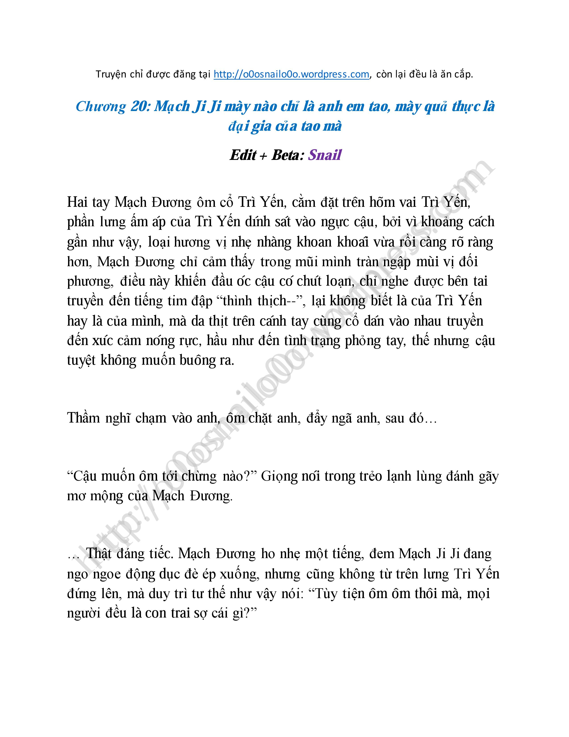
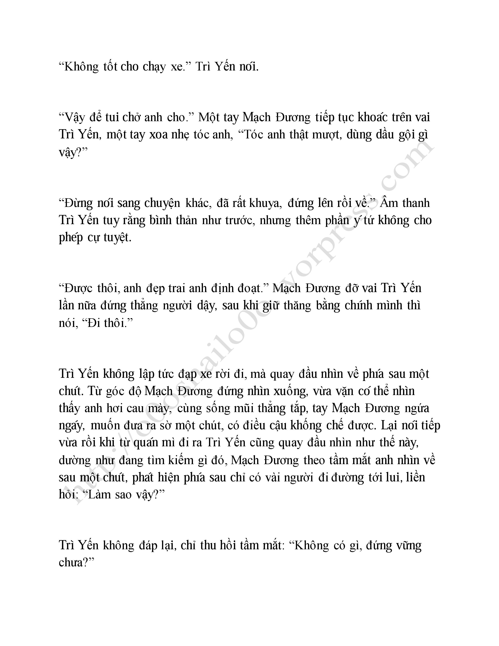
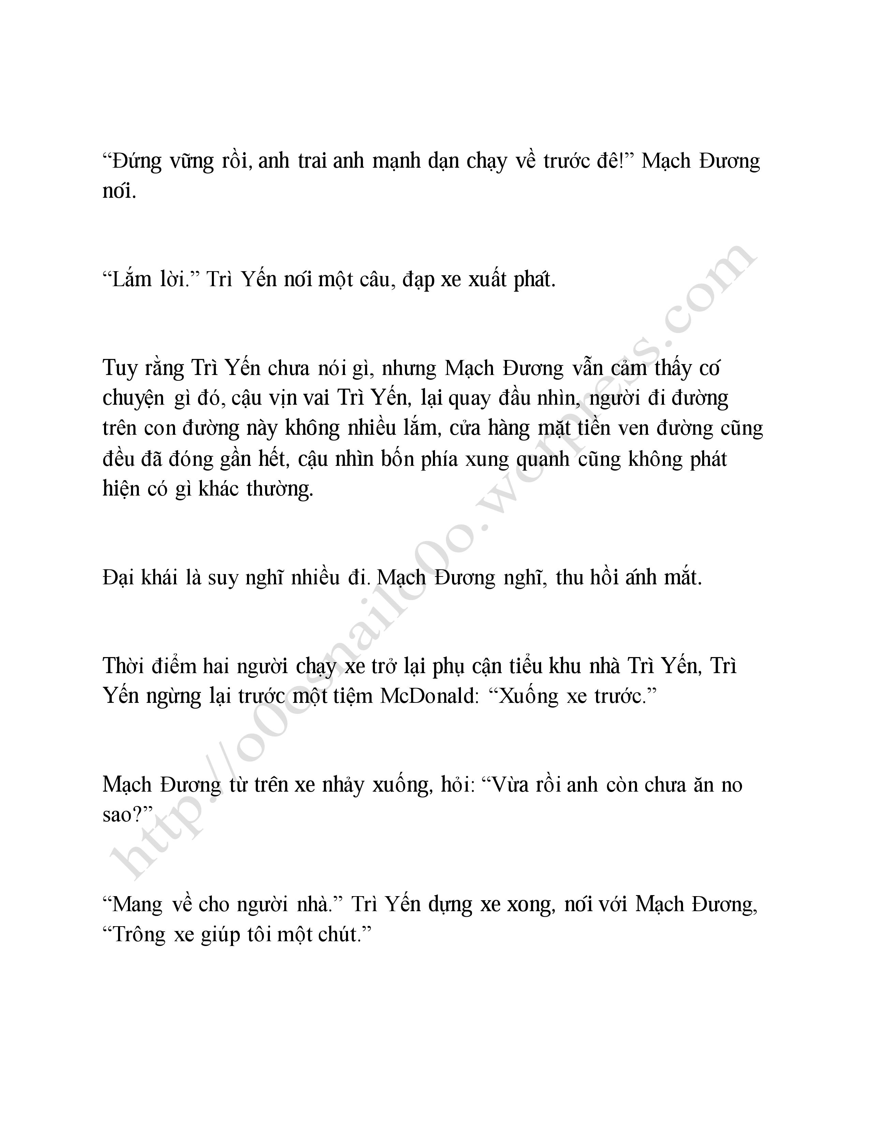
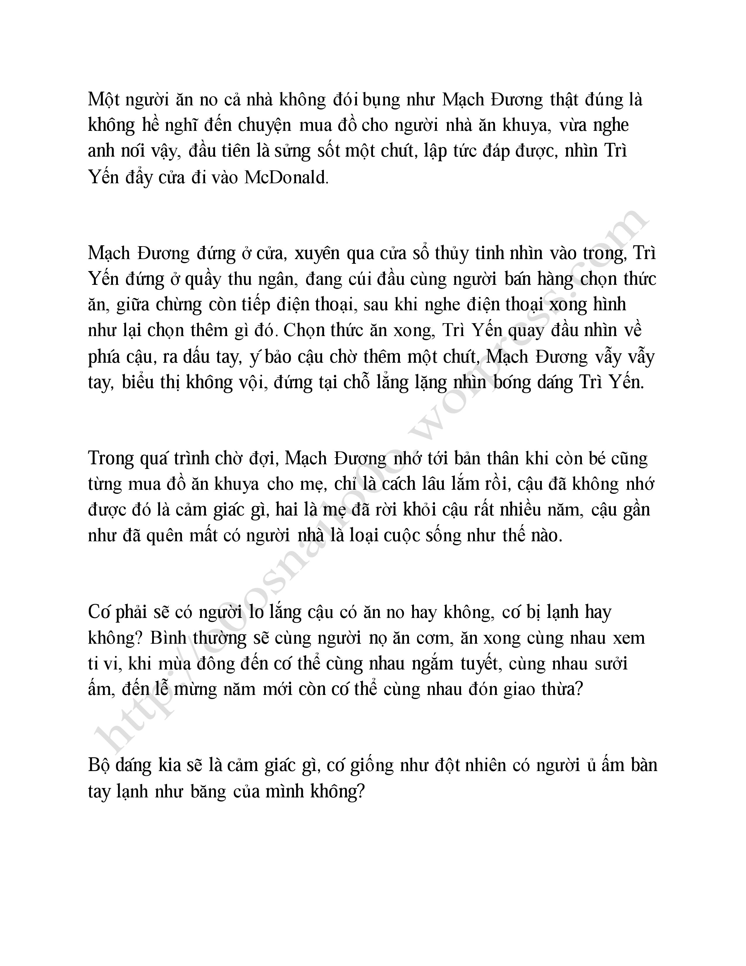
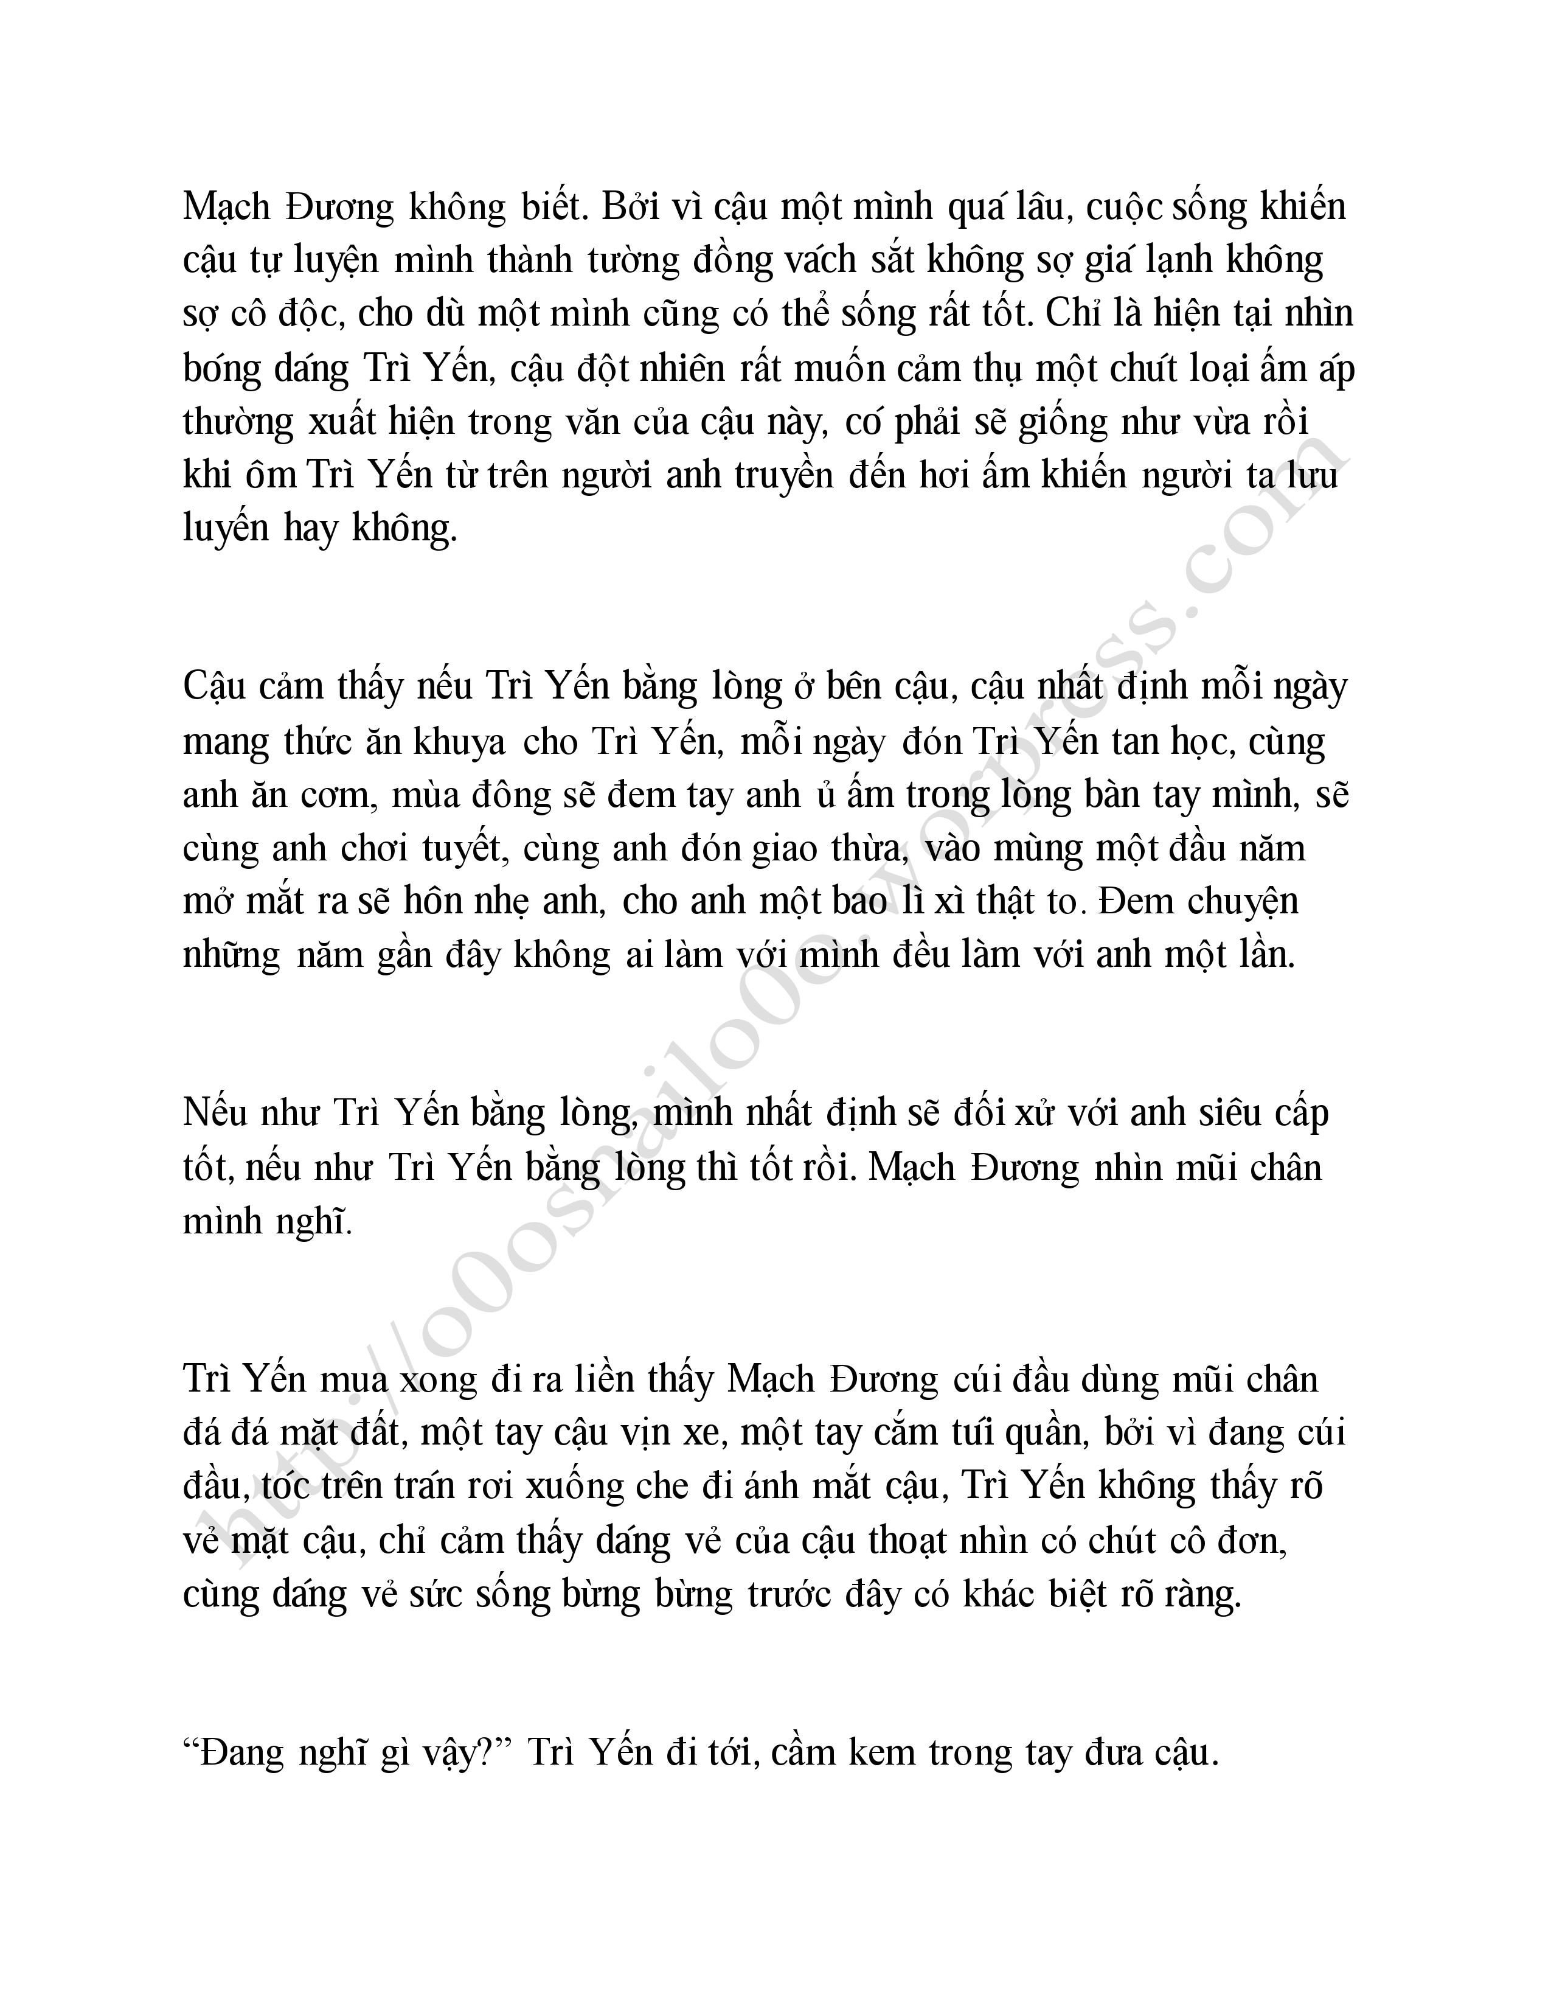
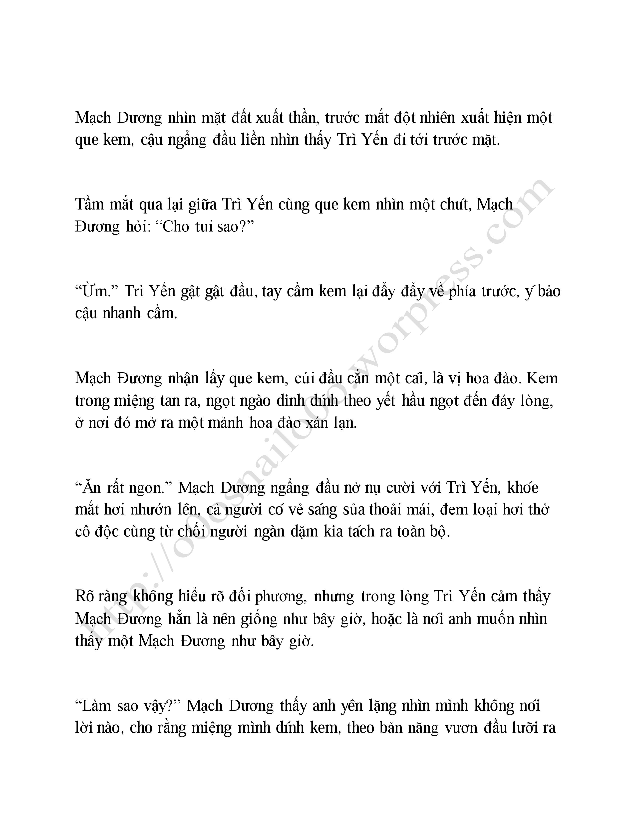
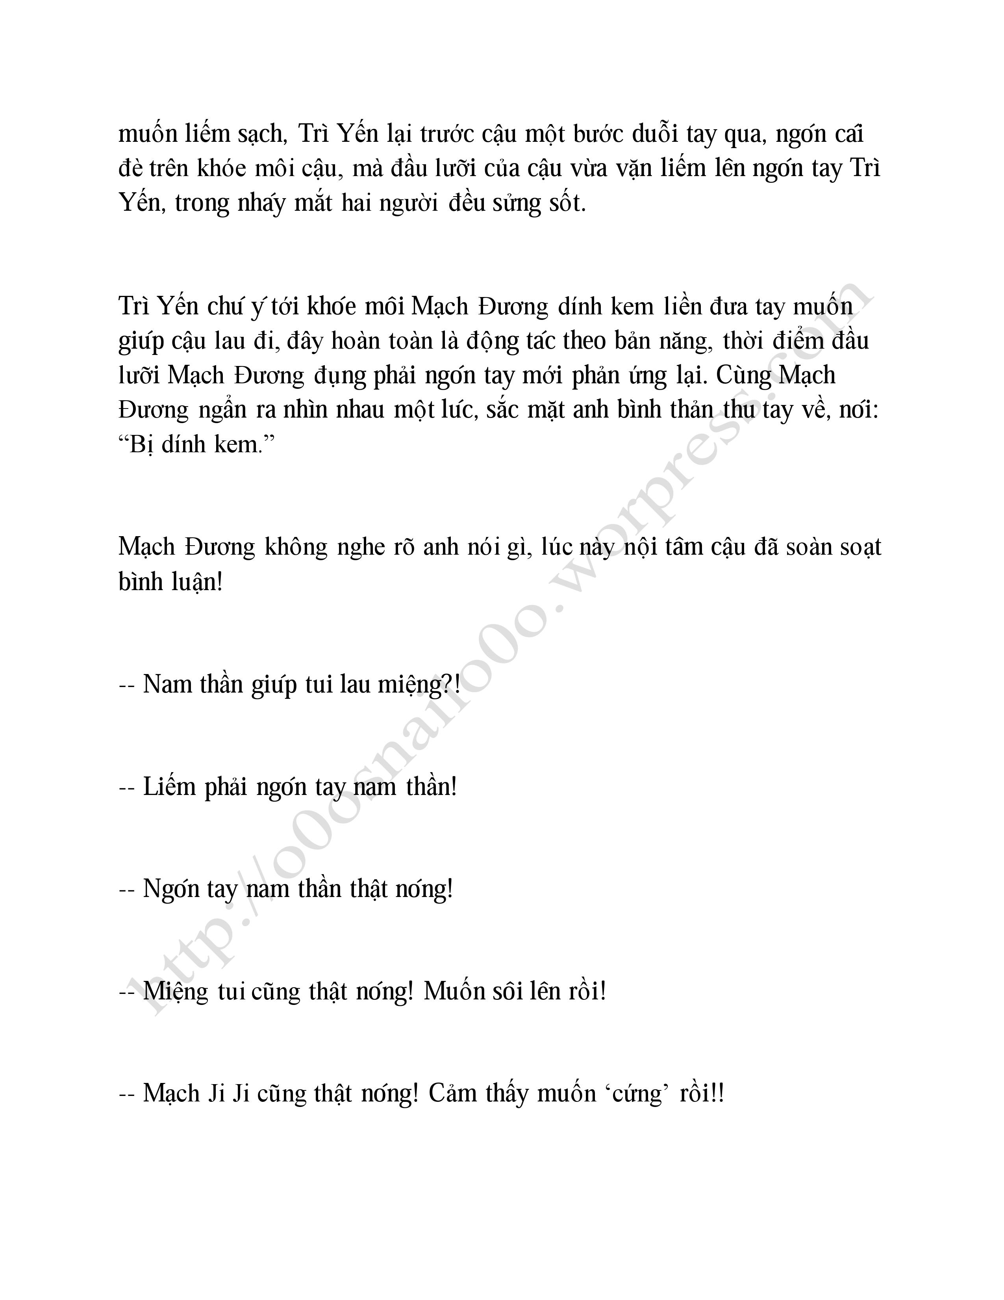
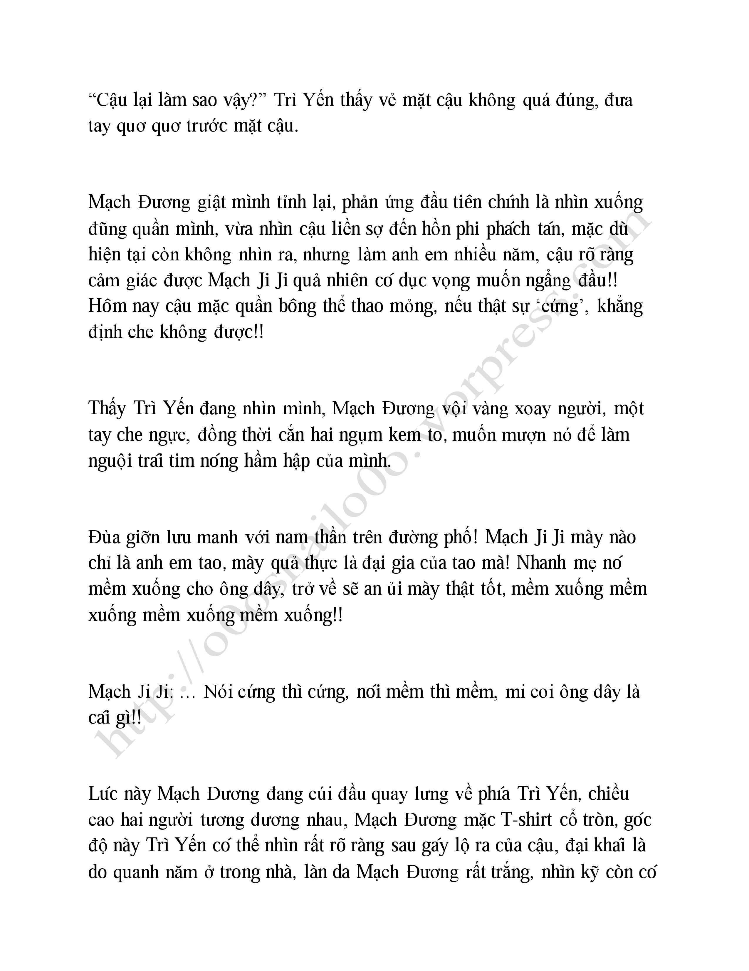
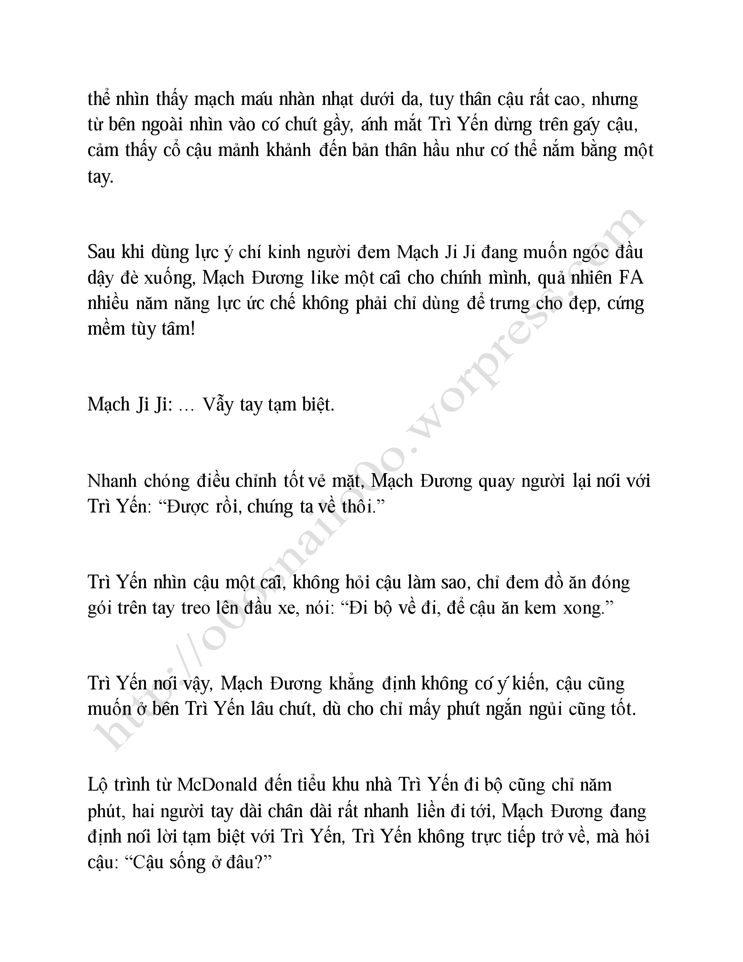
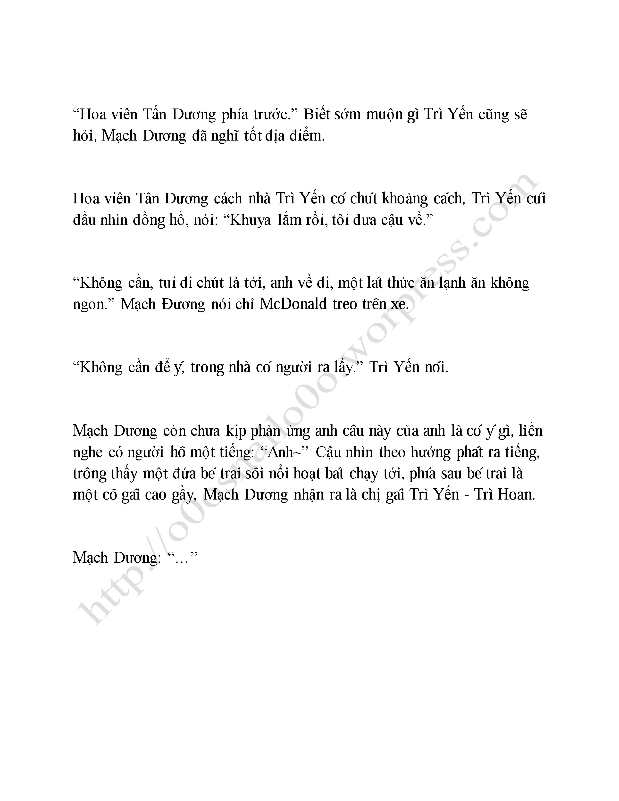

21. Chương 21: Mạch Ji Ji Mở Ra Hồng Hoang Chi Lực
Edit + Beta: Snail
Mạch Đương nhìn bé trai đã chạy tới lôi kéo tay Trì Yến, như làm nũng mà hô một tiếng với Trì Yến: “Anh~”
Trì Yến đáp một tiếng, sửa lại mái tóc chạy loạn của nhóc, cằm nâng về phía Mạch Đương một chút nói: “Gọi anh Mạch Đương.”
“A?” Sau khi Trì Bảo nghe được cái tên này như là nghĩ đến cái gì, mắt đen lúng liếng nhìn về phía Mạch Đương, lễ phép gọi: “Chào anh ạ.”
“A, chào em.” Mạch Đương nhìn đứa bé trai trước mặt có năm phần tương tự Trì Yến, thấy nhóc không chớp mắt nhìn mình chằm chằm, trên khuôn mặt nhỏ nhắn đều là vẻ hiếu kỳ, liền hỏi, “Nhóc tên gì?”
“Em tên Trì Bảo ạ.” Bé trai nói, giọng nói mềm mềm, giọng điệu mang theo trợ từ vô cùng khả ái.
“Trì Bảo?”
“Nhũ anh của thằng bé.” Trì Yến bên cạnh nói.
“Anh Mạch Đương cũng là nhũ danh sao?” Trì Bảo hỏi Mạch Đương, ánh mắt liếc về phía McDonald trên xe đạp Trì Yến, ý tứ kia không cần nói cũng biết.
Mạch Đương (麦当 = [màidāng]), Mạch Đương Đương (麦当当 = [màidāngdāng]), McDonald (麦当劳 = [màidāngláo]).
Sặc! Thấy hai mắt Trì Bảo lấp lánh nhìn mình, Mạch Đương đột nhiên vui vẻ, đưa tay nhéo nhéo khuôn mặt nhỏ nhắn của nhóc nói: “Đúng vậy, là nhũ danh, nhóc muốn ăn Mạch Đương Đương không?”
“Muốn ạ.” Trì Bảo nói.
“Lần sau anh dẫn nhóc đi.” Mạch Đương nói.
“Anh ba mang em đi.” Trì Bảo lắc tay Trì Yến.
“Vậy nhóc mang theo anh.” Mạch Đương đùa nhóc.
Trì Bảo nhìn về phía Trì Yến, Trì Yến thờ ơ, Trì Bảo lè lưỡi, Mạch Đương nhún nhún vai.
Lúc ba người nói chuyện, Trì Hoan đi tới, Trì Yến gọi tiếng chị, lấy McDonald treo trên đầu xe đưa cô.
“Về thật nhanh nha.” Trì Hoan cười cười, nhìn về phía Mạch Đương, “Bạn học của em à?”
“Bạn bè, gọi là Mạch Đương.” Trì Yến đơn giản giới thiệu một chút, sau đó nói với Mạch Đương: “Đây là chị gái tôi, Trì Hoan.”
“Chào chị Hoan.” Mạch Đương lên tiếng chào hỏi.
“Chào em.” Trì Hoan nở nụ cười.
“Em là Trì Bảo.” Trì Bảo bên cạnh chen vào một câu, bộ dáng khả ái khiến Mạch Đương nhịn không được giơ tay sờ sờ đầu nhóc.
Vừa rồi lúc gói thức ăn ở McDonald Trì Yến báo cho Trì Hoan xuống lầu lấy đồ, sau khi Trì Hoan mang theo Trì Bảo quay về, anh liền cưỡi lên xe, nói với Mạch Đương: “Lên đi.”
Nếu Trì Yến chủ động nói muốn đưa mình về, Mạch Đương hiển nhiên sẽ không lãng phí cơ hội hai người đơn độc bên nhau, cậu lên xe đứng vững Trì Yến liền chạy về phía hoa viên Tấn Dương bên kia.
“Trì Yến, nhà anh có ba anh chị em sao?” Mạch Đương hỏi.
“Ừm.”
“Trì Bảo thật đáng yêu.” Mạch Đương nói, đáng yêu như đám đầu củ cải ở cô nhi viện kia.
Trì Yến ừ một tiếng, lại nhắc nhở Mạch Đương: “Đứng vững chút.”
Mạch Đương hơi nghiêng thân thể dựa vào Trì Yến, cánh tay chống trên vai anh, không chút để ý nói: “Ổn rồi mà.”
Dù sao cũng lập tức đến, Trì Yến không nói thêm gì nữa, chỉ là hơi chậm lại tốc độ, tránh cho cậu ngã xuống. Động tác chu đáo của anh Mạch Đương cũng cảm nhận được, nhịn không được lộ ra nụ cười vừa lòng, trong lòng nghĩ: Nếu con đường này dài thêm chút thì tốt rồi.
Đến cửa tiểu khu hoa viên Tấn Dương, Mạch Đương nhảy từ trên xe xuống, ông chú bảo an trong trạm an ninh tiểu khu ló đầu ra nhìn về phía bọn họ, Mạch Đương quay đầu phất phất tay với ông chú xem như chào hỏi, ông chú bảo an cũng phất phất tay.
“Tui đến rồi, anh về đi.” Mạch Đương quay đầu nói với Trì Yến.
Trì Yến gật gật đầu, nói câu nghỉ ngơi sớm chút liền đạp xe rời đi, Mạch Đương đứng tại chỗ nhìn theo bóng dáng anh biến mất ở khúc quanh mới xoay người chuẩn bị rời đi, quay người lại liền thấy ông chú bảo an từ trạm an ninh đi ra hô một câu với mình: “Chàng trai, con mới dọn tới sao?”
“Chú, con chỉ đi ngang qua, đi trước đây ạ.” Mạch Đương phất tay với ông, đi trở về đường cũ, cậu muốn ngồi xe buýt về.
Ông chủ bảo an: “…” Không quen biết cậu còn phất tay cái gì?!!
Thời điểm Mạch Đương bắt xe trở lại khu lão thành đã là 12 giờ, không xác định đêm nay Mạch Manh có ở trong ngõ hẻm hay không, cậu không mua cá, mà đi siêu thị mua chút thức ăn cho mèo cùng mì gói.
Sau khi trở lại hẻm nhỏ Mạch Đương vẫn không thấy bóng dáng Mạch Manh, mèo ngốc đã ba ngày không xuất hiện, điều này khiến cậu có chút lo lắng. Đem đồ trên tay đặt ở cửa cầu thang, Mạch Đương mở mấy tấm ván gỗ trên tường dựng tựa vào hẻm nhỏ, mượn ánh sáng di động nhìn vào trong, lại phát hiện trong ván gỗ chỉ có chút cây gỗ tạp nham, không có bóng dáng Mạch Manh.
“Mạch Manh? Miêu Đản?” Mạch Đương đứng ở ngõ nhỏ gọi vài tiếng, Mạch Manh không xuất hiện, ngược lại ban công lầu hai có người nhìn xuống, gọi cậu một câu Mạch Đương.
Mạch Đương ngẩng đầu nhìn lên, là dì Vương mở quán ăn sáng đầu hẻm, ý thức được hiện tại mình có thể đã làm ầm ĩ đến người ta, liền nói: “Dì Vương, ngài còn chưa ngủ ạ? Thật ngại quá, làm ồn đến ngài.”
“Không có gì không có gì, dì còn đang chuẩn bị bữa sáng cho ngày mai, con đang tìm gì vậy?” Dì Vương hỏi.
“Tìm mèo của con, không biết đã chạy đi đâu.” Mạch Đương nhớ tới dì Vương mỗi ngày bán bữa sáng ở đầu hẻm, liền hỏi, “Hai ngày nay lúc ngài ở trong tiệm có thấy một con mèo màu vàng không ạ, pha lẫn màu trắng, có chút gầy.”
Dì Vương suy nghĩ một chút nói: “Hôm trước từng gặp một con mèo không biết có phải của con không, con mèo kia như vừa đánh nhau xong, trên người một bên vàng một bên đầy bụi bẩn, thoạt nhìn rất gầy.”
Trong ngõ hẻm khu lão thành thường có mèo hoang xuất hiện, Mạch Đương không xác định con mà bà nói có phải là Mạch Manh không, nói tiếng cảm ơn liền lên lầu.
Sau khi vào phòng, Mạch Đương đem đồ hộp cùng mì gói bỏ vào ngăn tủ, lấy bình sữa chua từ tủ lạnh ra ngồi trên xích đu uống, cậu nghĩ nếu hai ngày nữa còn tìm không thấy Mạch Manh có nên đi dán thông báo tìm mèo không, nhưng lại không có ảnh chụp của Mạch Manh, muốn tìm cũng rất phiền phức.
Sau khi uống xong sữa chua, Mạch Đương cởi quần áo đi tắm rửa, lúc bóp dầu gội ra tay cậu dừng một chút, nhớ tới xúc cảm tối nay khi tay mình xuyên qua tóc Trì Yến, còn có hương vị nhàn nhạt truyền tới từ trên người Trì Yến, không biết là hương dầu gội hay là nước giặt quần áo, mùi hương kia rất nhạt, có chút giống mùi chanh, lại không nặng như vị chanh, giống như pha lẫn những mùi khác vào, dù sao cũng vô cùng dễ chịu.
Mạch Đương cầm tay mình, lại buông ra, kìm lòng không đậu nghĩ đến chung đụng tối nay, nghĩ đến tình cảnh lúc ăn kem ở trước McDonald, Trì Yến dùng ngón cái giúp cậu lau khóe miệng.
Xúc cảm ngón tay đặt trên khóe môi, như là dẫn theo lửa từ khóe miệng thiêu đốt đến đáy lòng, đem một mảnh hoa đào kia đốt sạch, từng đóa từng đóa nổ tung ra, khiến cậu vừa nhớ tới liền không nhịn được nhiệt huyết sôi trào, thân thể như bị điện giật kích thích một trận cảm giác run rẩy, xông thẳng tới nơi nào đó trong thân thể, đem mãnh thú bị kiềm nén hồi lâu thả ra.
“…” Mạch Đương nhìn xuống đũng quần mình, quả nhiên thấy được Mạch Ji Ji đã giương cờ dựng thẳng.
Mạch Ji Ji: Lại nghẹn nữa ông đây liền khiến mi về sau không lên nỗi!!
Quả nhiên là anh em tốt nha, hôm nay bị mình dồn nén nhiều lần thế nhưng vẫn không hề áp lực chút nào nói cứng liền cứng. Nhìn Mạch Ji Ji hùng dũng oai vệ khí phách hiên ngang, phảng phất như Hồng Hoang chi lực trong cơ thể toàn bộ được mở ra, Mạch Đương vui vẻ, đưa tay búng nó một cái, sau đó không chút bất ngờ nhìn thấy nó giương càng cao hơn.
Mạch Đương nhìn nó càng ưỡn càng thẳng, thấp giọng cười hai cái, duỗi tay nắm lấy nó. Mạch Ji Ji nghẹn hồi lâu nên khi tay Mạch Đương nắm lấy liền kích động run lên một cái, trong tay lại càng cứng thêm một ít.
Đại khái là hôm nay kích thích hơi nhiều, Mạch Ji Ji có chút kích động, Mạch Đương bắn hai lần mới trấn an nó xong, một bộ dáng vẻ ăn uống no đủ chậm rãi an vị tại chỗ.
Sau khi phóng thích thân thể có chút mềm nhũn, nhưng bởi vì phòng tắm quá nhỏ, cho nên bồn tắm cũng không lớn, vậy nên đôi chân dài của Mạch Đương trực tiếp khoác lên cạnh bồn tắm, chỉ có nửa thân người ngâm mình trong bồn, cậu tà tà dựa vào, nhắm mắt lại hưởng thụ khoái cảm sau dư vị.
Ngâm một ngồi, Mạch Đương đưa tay đến cái giá bên cạnh sờ sờ, khi đụng tới một cái hộp liền cầm nó lại, vặn mở nắp đổ ra hai viên kẹo ném vào trong miệng, tiếp tục ngâm mười phút mới đứng lên lau khô thân thể ra ngoài.
Sau khi lau khô tóc, Mạch Đương theo thói quen post weibo hằng ngày cùng Trì Yến liền ngủ, trước khi ngủ cậu quyết định ngày mai đi mua đồ vật cần để nuôi mèo về trước, tránh cho ôm Mạch Manh về, đồ đạc lại chưa chuẩn bị xong.
Ngày hôm sau Mạch Đương ngủ đến gần giữa trưa mới dậy, sau khi rời giường liền gọi điện cho Tưởng Ninh Ninh nhờ cố vấn đồ vật để nuôi mèo, Tưởng Ninh Ninh nghe nói cậu muốn nuôi mèo liền để cậu đến cửa hàng thú cưng đợi cô, cô sẽ đến chọn giúp.
Sau khi cúp điện thoại Mạch Đương rửa mặt ra ngoài, xuống lầu ở quán nhỏ đầu hẻm tùy tiện ăn chút cơm liền đến địa điểm ước định. Ở chỗ kia đợi năm phút thì Tưởng Ninh Ninh đến, còn ôm tới mèo nhà cô, mèo con màu xám tro ngoan ngoãn nằm trong lòng Tưởng Ninh Ninh, Mạch Đương nhìn thấy nhịn không được đưa tay nhéo nhéo lỗ tai nó: “Hey, Tiểu Hôi.”
“Meo ~ ” Tiểu Hôi yêu kiều kêu một tiếng, Tưởng Ninh Ninh sờ sờ đầu nó, vừa đi về phía siêu thị vừa hỏi Mạch Đương: “Sao đột nhiên muốn nuôi mèo vậy?”
“Nuôi mèo chơi với tui.” Mạch Đương nói, nhận lấy giỏ mèo trong tay Tưởng Ninh Ninh giúp cô cầm.
“Vậy cũng đúng, một mình ông quá nhàm chán, có điều nuôi mèo phải chú ý tương đối nhiều, ông muốn mua loại mèo gì?”
“Không mua, tui có rồi, mèo nông thôn Trung Hoa.” Mạch Đương nói.
“Loại này dễ nuôi, ở đâu rồi, sao không mang theo?” Tưởng Ninh Ninh hỏi.
“Đi ra ngoài phóng đãng, còn chưa về nhà.”
“… Ông nuôi thả à? Có được không đó?”
“Yên tâm, tui bị đói cũng sẽ không để nó đói.”
Hai người trò chuyện đi vào siêu thị, không chú ý trong tiệm giày đối diện Trì Yến vừa lúc nhìn qua.
Trì Yến không ngờ hôm qua vừa gặp mặt, hôm nay lại đụng phải Mạch Đương, nữ sinh bên cạnh anh cũng có biết, cùng trường với mình, học viện nghệ thuật Tưởng Ninh Ninh, lần trước còn vì chuyện vũ hội trường mà tới tìm anh, chỉ là không nghĩ tới Mạch Đương cũng quen biết với cô, thoạt nhìn tựa hồ còn rất thân thuộc.
“Trì Yến, cậu đang nhìn gì vậy?” Chu Ngộ bên cạnh vỗ vỗ anh.
“Không có gì.” Trì Yến thu hồi ánh mắt, liếc nhìn giày chơi bóng trên chân Chu Ngộ, “Chọn xong rồi?”
“Đúng, đôi này thật thoải mái.” Chu Ngộ nói rồi nhảy hai cái, thử lực đàn hồi của giày, nói: “Cậu có muốn thử một đôi không?”
“Không cần, tuần trước tôi vừa mua.” Trì Yến nói.
“À, vậy cậu chờ tôi chút, tôi đi trả tiền.” Chu Ngộ nói xong cởi giày chơi bóng ra giao cho nhân viên bán hàng bên cạnh, cùng đối phương đến quầy thu ngân giao tiền.
“Này, chú em, buổi chiều cùng học viện hàng hải đấu giao hữu cậu có khẩn trương không? Nghe nói trung phong cùng tiên phong của bọn họ rất mạnh.” Từ tiệm giày đi ra Chu Ngộ hỏi Trì Yến.
“Khá tốt, tay cậu sao rồi?” Trì Yến nhìn xuống tay cậu ta.
“Không kém nhiều lắm, vết thương nhỏ không ảnh hưởng.” Chu Ngộ không để ý nói, “Chúng ta đến sân bóng làm nóng người trước đi, đám người đội trưởng hẳn cũng đã xuất phát.”
Trì Yến gật gật đầu, cùng cậu ta lên xe buýt.
Bên kia Mạch Đương cùng Tưởng Ninh Ninh chọn đồ quả thật không ngờ nuôi mèo còn phải mua nhiều như vậy, cậu còn tưởng mua một ổ mèo, toilet mèo, thức ăn cho mèo liền được, không ngờ ngay cả lược cùng đồ cắt móng linh gì đó đều cần chuẩn bị, quả thực như muốn lấy mèo làm con mà nuôi.
Trừ đó ra Tưởng Ninh Ninh còn chọn cho cậu một ít thuốc cần dùng khi mèo bị thương, Mạch Đương nhớ tới Mạch Manh vẫn lưu lạc bên ngoài, trên người khẳng định có vết thương, hơn nữa mấy ngày nay không có tăm hơi, hẳn sẽ đánh nhau với những con mèo khác, liền chuẩn bị thêm ít thuốc.
“Ổ mèo thì ông có thể lên mạng xem xem, kiểu dáng trên đó tương đối nhiều.” Tưởng Ninh Ninh nói.
“Được, tui về sẽ tìm.” Mạch Đương xách đồ được chọn đi trả tiền, sau khi trả xong hai người đi ăn đồ ngọt, Mạch Đương lại trưng cầu ý kiến về một ít hạng mục phải chú ý khi nuôi mèo mới trở về.
Sau khi chuẩn bị đồ Mạch Manh cần không sai biệt lắm, Mạch Đương tính toán đem đồ về đặt trong nhà liền đi tìm Trì Yến chơi, vừa nghĩ đến sắp gặp Trì Yến tâm tình cậu tốt đến muốn bay lên, ngâm nga bài hát ba bước thành hai chạy lên lầu, mắt thấy lập tức liền đến cửa nhà, bước chân cậu chợt dừng lại, ở chỗ rẽ cầu thang trước nhà cậu có đứng ba người, sắc mặt Mạch Đương từng chút từng chút trầm xuống.

22. Chương 22: Đi Con Mẹ Nó Ăn Cơm, Ai Thích Thì Đi Đi
Edit + Beta: Snail
Mạch Đương nhìn ba người đứng ở cửa nhà mình, sắc mặt hơi trầm xuống, đối phương cũng nhìn thấy cậu, một người đàn ông tuổi chừng năm mươi đứng ở giữa sau khi thấy cậu liền đi lên hai bước, gọi một câu: “Thiếu gia Mạch Đương.” Giọng nói bình thản, không thể nói là lạnh lùng nhưng cũng chưa tới nỗi cung kính, đứng bên người ông ta là hai gã đàn ông trung niên mặc quần áo màu đen, nhìn từ ăn mặc hẳn là vệ sĩ gì đó.
Lên tiếng là quản gia Cao gia, cũng chính là thuộc hạ của người cha trên mặt huyết thống của Mạch Đương, Mạch Đương nghe xưng hô của ông ta, hơi trào phúng nhìn ông một cái, không nói gì, cách cầu thang chờ ông ta nói rõ ý đồ đến.
“Lão gia tử bảo tôi đến đón ngài về ăn cơm chiều.” Quản gia không chút để ý ánh mắt của Mạch Đương, bình thản nhìn cậu nói.
Mạch Đương nghe vậy xùy cười một tiếng, cằm hất hất về phía vệ sĩ bên người ông: “Mang theo vệ sĩ tới đón tôi đi ăn cơm chiều? Tôi đoán xem, nếu tôi không đáp ứng, các người muốn trói tôi mang về sao?”
“Ngài đa tâm rồi, chỉ vì an toàn của ngài mà thôi.” Quản gia bình tĩnh nói.
“Các người không tới tìm tôi, tôi liền rất an toàn.” Mặt Mạch Đương không biểu tình nhìn quản gia, bình thường trên đường nhìn thấy người già cậu đều rất lễ phép, đối với người trước mặt lại không chút tôn kính nào.
“Thiếu gia Mạch Đương, lão gia bảo tôi đón ngài về, xin đừng khiến tôi khó xử.” Quản gia lặp lại một lần, sắc mặt hờ hững, trong lời nói mặc dù dùng kính ngữ, giọng điệu lại không cho phép cự tuyệt.
“Các người như vậy cũng khiến tôi rất khó xử.” Sắc mặt Mạch Đương càng lúc càng âm u, cậu đứng dưới cầu thang, hơi ngẩng đầu nhìn quản gia, ngữ khí bất thiện nói, “Mọi người nước giếng không phạm nước sông không phải rất tốt sao? Cần gì tự làm mất mặt.”
Tuy rằng Mạch Đương đứng chỗ thấp, nhưng trên mặt khí thể lại không chút rơi xuống hạ phong, khuôn mặt bình tĩnh của cậu thậm chí khiến quản gia thất thần trong nháy mắt, tựa hồ từ trên người cậu thấy được bóng dáng lão gia tử lúc còn trẻ, có điều ông phục hồi tinh thần lại rất nhanh, cho rằng điều này cũng bình thường, dù sao Mạch Đương là con trai duy nhất của lão gia tử.
Trong quá trình hai người đối diện, quản gia nhớ lại lần đầu tiên ông gặp Mạch Đương, lúc đó Mạch Đương mới 11 tuổi, gầy teo nho nhỏ, lại như chó săn nhỏ bảo hộ mẹ, che chở người phụ nữ kia ở sau lưng, đem ngón tay một trong những người tới đón bọn họ gần như cắn đứt.
Lúc đó Mạch Đương mới cao ngang hông ông, thời gian thấm thoát, chó săn nhỏ này đã lớn như vậy.
“Thiếu gia Mạch Đương.” Quản gia lại gọi một tiếng, “Lão gia tử chờ cậu ở nhà, chúng ta nên xuất phát.” Nói rồi ra dấu tay với hai vệ sĩ, hai người gật đầu đi về phía Mạch Đương.
Mạch Đương đứng ở cầu thang, đi xuống liền có thể chạy đi, khu lão thành này cậu quen thuộc hơn so với bất cứ ai, chỉ cần cậu chạy ra ngoài những người này căn bản không có cơ hội bắt được cậu, nhưng chạy được một lần thì sao, tiếp theo bọn họ sẽ còn đến, chỉ cần bọn họ muốn, thậm chí có thể vào nhà chờ cậu, lần này chờ ở cửa chẳng qua là chút cung kính đối với thân phận thiếu gia Cao gia vô căn cứ kia của cậu mà thôi.
Nghĩ đến đây, trong lòng Mạch Đương cười lạnh một tiếng, lúc vệ sĩ đi đến trước mặt thì nói: “Được, tôi về với các người.”
Quản gia có chút ngoài ý muốn nhìn cậu một cái, sắc mặt vừa lòng gật đầu: “Vậy thì đi thôi.”
Ông vừa dứt lời, đồ đạc Mạch Đương xách trên tay trực tiếp đập vào mặt một vệ sĩ trong đó, trong túi có không ít đồ hộp, đập vào mặt dị thường đau, vệ sĩ kêu đau một tiếng, Mạch Đương đập gã đồng thời hung hăng đá một cước vào người một gã khác, sau khi gạt ngã đối phương liền xoay người chạy vội xuống lầu, trong miệng còn mắng một câu: “Đi con mẹ nó ăn cơm, ai thích thì đi đi.”
Sau khi vệ sĩ phản ứng lại liền vội vàng đuổi theo, sắc mặt quản gia có chút không tốt đi xuống theo, sao ông lại quên mất tính tình của Mạch Đương, làm sao cậu có thể dễ dàng như vậy liền thuận theo mình trở về chứ.
Mạch Đương nhanh chóng chạy xuống lầu, đụng vào người cũng không kịp xem là ai chỉ vội vàng nói tiếng xin lỗi, cậu biết vệ sĩ ở phía sau, có điều chỉ cần chạy ra khỏi ngõ nhỏ này cậu liền yên tâm, đường trong khu lão thành vòng vo, những người này muốn bắt cậu cũng không dễ dàng như vậy, chỉ là không ngờ còn chưa chạy ra ngoài đã đụng phải Cao Nguyệt đến tìm cậu.
Gần đây Cao Nguyệt mới nhận một công trình vừa vặn ở phụ cận khu lão thành, hôm nay cô bận rộn xong liền thuận đường đến tìm Mạch Đương, không nghĩ tới vừa đến đầu hẻm liền thấy cậu sắc mặt vội vàng chạy ra, đang muốn hỏi cậu làm sao vậy, liền thấy được hai người mặt quần áo đen chạy theo phía sau cậu, cô liếc mắt liền nhận ra là người bên cạnh lão gia tử, loại tình huống này cô không cần hỏi cũng biết là chuyện gì xảy ra.
Cùng Mạch Đương chạy qua người mình nhanh chóng liếc nhau một cái, hai người đều nhìn thấy ý tứ đối phương, Mạch Đương gật gật đầu chạy ra khỏi hẻm, Cao Nguyệt thì đưa tay ngăn cản vệ sĩ phía sau, sau khi đối phương nhìn thấy mặt cô thì không dám tiếp tục đuổi theo, dừng lại gọi một tiếng: “Đại tiểu thư.”
Cao Nguyệt thu tay về, đánh giá hai người một chút: “Ai bảo các người đến? Cút về đi.”
Sắc mặt vệ sĩ khó xử nhìn nhau một cái, một người trong đó do dự một chút, nói: “Đại tiểu thư…”
“Chú muốn nói gì?” Cao Nguyệt nhàn nhạt nhìn gã một cái, ý lạnh trong mắt khiến gã đem lời đến khóe miệng nuốt trở vào, chỉ có thể quay đầu nhìn quản gia vừa đi tới bên này.
Quản gia không ngờ lúc này Cao Nguyệt sẽ đến, ông đi tới gọi một tiếng “Đại tiểu thư” giống như thường ngày, xưng hô này không giống với vừa rồi gọi Mạch Đương, nếu nói ông gọi Mạch Đương là thiếu gia chỉ vì trên người Mạch Đương có quan hệ huyết thống với Cao gia, như vậy hiện tại ông gọi Cao Nguyệt đại tiểu thư là thật lòng thật dạ, trong lòng ông, vị trí thứ nhất là Cao lão gia tử cầm quyền, vị trí thứ hai chính là vị con gái dòng chính mình nhìn từ nhỏ đến lớn Cao Nguyệt này.
Đối mặt với vị trưởng bối hầu hạ nhiều năm ở Cao gia, Cao Nguyệt thu hồi ý lạnh, ngữ khí tôn kính kêu một tiếng “chú Vương”, sau đó nói: “Con tìm Mạch Đương có việc, chú về trước đi.”
Không biết hiện tại Mạch Đương đã chạy đến nơi nào, chú Vương gật gật đầu: “Dạ. Có điều gần đây lão gia tử muốn thiếu gia Mạch Đương trở về ngồi một chút, phiển đại tiểu thư chuyển lời cho cậu ấy.”
Cao Nguyệt ừ một tiếng, nép sang bên cạnh một chút, chờ bọn họ đi mới lấy di động gọi cho Mạch Đương, vừa kết nối liền nghe được Mạch Đương hỏi: “Bọn họ đi chưa?”
“Đi rồi. Mày ở đâu?” Cao Nguyệt hỏi.
“Ở đường Thuận Đức.”
“Mày chạy thật đúng là nhanh.” Khóe mắt Cao Nguyệt giật giật, đường Thuận Đức cách nơi này rất xa.
“Lúc chạy ra vừa vặn có xe liền lên, tạm thời em không về, chị lên lầu giúp em nhặt thức ăn cho mèo rơi trước cửa nhà em đi.”
“Thức ăn cho mèo? Mày nuôi mèo hổi nào vậy?” Cao Nguyệt đi vào trong hẻm.
“Vừa mới nuôi, chờ nuôi mập rồi mang cho chị xem, trước vậy đi, em muốn xuống xe.”
“Ừ.” Cao Nguyệt cúp máy, lên lầu giúp cậu nhặt đồ.
Mạch Đương xuống xe buýt đi đến sạp báo mua chai nước, vặn mở nắp uống một hớp lớn sau đó ngồi xuống ghế đá ven đường, hoãn một chút lại ực thêm một hớp, uống hơn nửa chai mới dừng lại, vừa rồi chạy quá nhanh cậu thiếu chút nữa thì nghẹt thở chết.
Sau khi nghỉ ngơi, Mạch Đương lấy điện thoại ra gọi cho Trì Yến, dù sao cũng đã chạy ra, cậu muốn trực tiếp đi tìm Trì Yến luôn.
“Số máy quý khách vừa gọi hiện không bắt máy, xin quý khách…” Liên tục gọi hai lần đều không có ai tiếp, Mạch Đương đoán Trì Yến có thể đang bận đành thôi, đứng dậy tìm chỗ giết thời gian.
Bên kia chú Vương trở lại Cao gia hồi báo chuyện xảy ra hôm nay với Cao lão gia tử, bao gồm cả chuyện Cao Nguyệt xuất hiện ngăn cản bọn họ.
“A Nguyệt?” Động tác uống trà của Cao lão gia tử dừng lại một chút, nhìn về phía chú Vương, “Con bé trở về chưa?”
“Vẫn chưa, thời điểm chúng tôi trở về đại tiểu thư còn ở bên kia.” Chú Vương châm chước một chút, hỏi, “Cần liên hệ…”
“Không cần.” Cao lão gia tử nâng tay ý bảo chú Vương ngồi xuống, động tác mây bay nước chảy rót một chén trà thuận tiện cũng rót cho chú một chén, chậm rãi uống một ngụm, mới nói, “Từ trước đến nay tình cảm chị em tụi nó tốt, A Nguyệt ngăn cản ông cũng là chuyện trong dự liệu.”
“Dạ.” Chú Vương gật gật đầu, bọn họ đều biết Mạch Đương căm thù Cao gia, chỉ thân cận với một mình Cao Nguyệt, mà Cao Nguyệt cũng xem cậu là em trai duy nhất, những đứa con trai con gái khác của Cao gia hoàn toàn không thể đánh đồng.
“Đối với chuyện trở về nó vẫn chống cự như trước?” Cao lão gia tử hỏi.
“Đúng vậy, thái độ của thiếu gia Mạch Đương không có gì thay đổi so với trước.” Vương thúc trả lời.
Cao lão gia tử hơi hơi trầm mặc, ngón tay gõ từng gõ trên cạnh bàn, thật lâu sau mới nói câu: “Không thể tùy theo nó.”
“Dạ.” Chú Vương gật đầu.
Thời điểm hai người nói chuyện, Cao phu nhân cùng con gái bà Cao Toa Toa ở lầu một cũng đang thảo luận sự tình của Mạch Đương.
Cao phu nhân ưu nhã bưng tách trà lài lên nhấp một ngụm, so với sự kích động của con gái mình, bà có vẻ bình tĩnh hơn nhiều.
“Mẹ, sao ngài không khẩn trương chút nào vậy? Cha muốn đón tiểu tạp chủng kia về nhà chúng ta kìa!” Cao Toa Toa lắc cánh tay Cao phu nhân, gương mặt không vui. Hôm nay vừa trở về liền nghe nói chú Vương lại bị cha phái đi tìm tiểu tạp chủng họ Mạch kia, vừa nghĩ đến sau này phải cùng Mạch Đương ở dưới một mái nhà, toàn thân cô liền khó chịu, cảm giác huyết thống cao quý của mình sẽ bị làm bẩn!
“Không phải còn chưa đón về sao?” Cao phu nhân buông chén trà xuống, người hầu bên cạnh đi tới châm đầy trà, bà phất phất tay để người hầu đi xuống.
“Tuy nói như vậy, nhưng cha đã có ý cho nó nhận tổ quy tông ở tiệc mừng thọ, hôm nay chú Vương đi một lần, khẳng định còn sẽ có lần thứ hai.” Cao Toa Toa liếc nhìn phương hướng thư phòng lầu hai, ngữ khí căm giận, “Mẹ, ngài sẽ không thực sự muốn nó trở về đi? Chẳng qua là đứa con trai do kẻ thứ ba sinh ra, chẳng lẽ thật sự để nó trở về thừa kế Cao gia chúng ta sao?!”
Cao phu nhân nhìn cô một cái: “Ai bảo con không chịu thua kém, không phải một đứa con trai.”
“Mẹ!” Cao Toa Toa nổi giận, “Ngài đừng đùa nữa!”
“Được rồi.” Cao phu nhân trấn an vỗ vỗ tay cô, hơi khinh thường nói, “Chẳng qua là cái thứ không ra gì, xem con nôn nóng kìa, yên tâm đi, nó muốn trở về cũng không phải chuyện dễ dàng như vậy.”
Cao Toa Toa nghe xong lúc này mới lộ ra nụ cười, đáy mắt hiện rõ khinh bỉ không thể nghi ngờ, vẻ mặt như thế quả thật không giống một cô bé mười lăm mười sáu tuổi có được, nhưng con cháu trong đại gia tộc lại có mấy người đơn thuần.

23. Chương 23: Mịa, Đồ Thần Kinh
*Chương này có nội dung ảnh, nếu bạn không thấy nội dung chương, vui lòng bật chế độ hiện hình ảnh của trình duyệt để đọc.
Edit + Beta: Snail
Trận bóng đánh xong hiệp hai, Trì Yến trở lại khu nghỉ ngơi, vừa ngồi xuống, đội viên bên cạnh tiến lại nói lúc nãy nghe được di động anh vang lên hai lần, Trì Yến lấy điện thoại từ ba lô ra quả nhiên nhìn thấy hai cuộc gọi nhỡ từ Mạch Đương, còn có một tin nhắn hỏi anh đang ở đâu, liền gọi lại cho cậu.
Điện thoại kết nối rất nhanh, giọng nói Mạch Đương truyền đến: “Trì Yến!”
“Cậu đang ở đâu?” Trì Yến nghe được âm thanh đầu bên kia của cậu vô cùng hỗn tạp.
“Video Games City(*) á, anh chờ tui chút, tui ra ngoài nói chuyện.” Mạch Đương nói, âm thanh bên chỗ cậu rất nhanh liền giảm bớt, cuối cùng chỉ còn chút tiếng gió, giọng Mạch Đương rõ ràng truyền lại, “Tui ra cửa rồi.”
(*) Video Games City:
“Ừm, vừa rồi đang chơi bóng, cậu tìm tôi?” Trì Yến hỏi.
“Đúng vậy, buồn chán muốn tìm anh chơi, anh không bắt máy tui đành tới đây chơi game. Anh đánh bóng xong rồi sao?”
“Vẫn chưa.” Trì Yến hơi dừng lại, nghe được Mạch Đương bên kia à một tiếng, dường như có chút thất vọng liền nói, “Ở sân vận động học viện hàng hải, cậu muốn lại đây không?”
“Được đó, anh chờ tui nha, tui lập tức đến!” Mạch Đương trả lời không chút do dự, thất vọng vừa rồi trở thành hư không.
“Ừm.” Khóe miệng Trì Yến khẽ nhếch, cúp điện thoại.
Chu Ngộ bên cạnh chú ý tới vẻ mặt anh liền sáp lại: “Điện thoại của ai mà vui vậy?”
“Bạn bè.” Trì Yến nói, ném điện thoại lại vào balo, cầm chai nước bên cạnh uống một hớp.
“Thật sự?” Chu Ngộ lộ vẻ không tin tưởng, mập mờ cười khì khì hai tiếng, nhiều chuyện hỏi, “Không phải bạn bè bình thường đi?”
Trì Yến không trả lời vấn đề này, chỉ thản nhiên nhìn cậu ta một cái: “Chuẩn bị ra sân, chú ý đối thủ của cậu, cậu bị người ta vượt qua hai lần rồi.”
Chu Ngộ: “… Cầu đừng đâm chọt.”
Học viện hàng hải cách Video Games City có chút xa, thời điểm Mạch Đương đến hiệp thi đấu thứ tư cũng sắp kết thúc, cậu vừa tiến vào trong sân vận động liền thấy Trì Yến trên sân đang thần tốc lách qua người đang chặn anh lại, khi đến gần dưới rổ thì nhảy lên thật cao cẩm bóng rổ trong tay hung hăng đập vào vòng rổ, bóng dáng màu trắng nắm lấy khung giỏ bóng rổ dừng phía trên hai giây mới nhảy xuống.
Bước chân Mạch Đương bởi vì cú dunk này mà dừng lại, tầm mắt ngừng trên người Trì Yến đang cùng đồng đội vỗ tay ăn mừng, thất thần trong nháy mắt, chỉ cảm thấy người mình thích này chói mắt cực kỳ, mặc kệ từ phương diện nào đều hoàn toàn tương phản với người bình thường như mình, khiến cậu sinh ra một loại cảm giác khoảng cách khó có thể chạm đến.
Loại khoảng cách xa đến mức với kẻ đã giãy giụa sinh tồn ở tầng chót như mình thì ngay cả vạt áo anh cũng không có cơ hội chạm đến.
Mạch Đương đứng đó, bên tai có người hò hét tên Trì Yến, cảm giác rất gần lại tựa như rất xa, đến tận khi phía sau có người đi qua cạnh không cẩn thận đụng phải cậu, cậu mới phục hồi tinh thần lại, lúc này mới đi vào trong khán đài tìm một chỗ ngồi xuống.
Cách thời gian thi đấu chấm dứt còn có mấy phút, sau cú dunk của Trì Yến đại học G dẫn trước một điểm, có điều học viện hàng hải đuổi theo rất nhanh, trong nhất thời điểm số ngang nhau.
Mạch Đương nhìn thấy người giằng co cùng Trì Yến có chút quen mắt, cẩn thận suy nghĩ mới nhớ là người buổi tối lần trước gặp ở sân bóng nhỏ khi xuống xe buýt, bởi vì chiều cao cùng hình thể đối phương xấp xỉ Trì Yến, lúc ấy cậu còn tường rằng là Trì Yến.
Vì đại học G là sân khách, khán giả tới coi không nhiều, trên khán đài tiếng cổ vũ học viện hàng hải vô cùng lớn, có điều âm thanh đó hoàn toàn không ảnh hưởng tới Trì Yến, chỉ thấy anh cúi người dẫn bóng chợt lóe ngăn cản người kia, phối hợp cùng Chu Ngộ chạy đến dưới rổ ném bóng, điểm số lại chênh lệch.
Ngồi bên cạnh Mạch Đương là đội cổ động viên đội bóng rổ đại học G, thành viên đội cổ động viên đều là đại mỹ nữ nhất đẳng, chiều cao mỗi người đều trên 1m7, chân dài eo nhỏ vô cùng xinh đẹp, mỗi lần thi đầu có các cô cổ vũ đều khiến đội bóng đối phương hâm mộ không thôi, bóng của Trì Yến vừa vào rổ các cô liền hô to nhảy dựng lên, váy ngắn tung bay, chân dài mê người, tạo thành một phong cảnh mỹ lệ.
Làm đội cổ động viên chuyên trách của đội bóng rổ, đương nhiên có thi đấu thì sẽ xuất hiện, thời gian chung đụng cùng đội bóng rổ nhiều hơn so với những sinh viên khác, Mạch Đương nhìn các cô thêm vài lần, nghĩ thầm cậu không chơi bóng rổ được, muốn chung đụng cùng Trì Yến nhiều hơn chỉ có thể làm cổ động viên, nhưng vừa bổ não cảnh tượng mình mặc váy ngắn thể thao giống các cô đứng trên ghế ngồi vì Trì Yến vặn eo, không khỏi rùng mình một cái.
… Barbie kim cương(*) show hàng gì đó, quả thực đáng sợ. Mạch Đương lắc lắc đầu, đem hình tượng ma quỷ kia quăng ra ngoài.
(*) Barbie kim cương:
Sau khi Trì Yến ghi điểm, Chu Ngộ chạy tới đụng vào vai anh nói: “Chú em, các mỹ nữ của chúng ta đều phải điên cuồng vì cậu~”
Trì Yến không có hứng thú với trêu ghẹo của cậu ta, chỉ quay đầu tuần tra một vòng trên khán đài, khi ánh mắt nhìn đến Mạch Đương thì dừng lại, hai người trên sân dưới sân bốn mắt nhìn nhau.
Thời điểm đối mắt với Trì Yến, Mạch Đương cảm giác trái tim mình nảy lên một cái, trong lòng có một âm thanh đang kêu gào: Nhìn mình nhìn mình nhìn mình nhìn mình! Nhiều mỹ nữ như vậy anh chỉ nhìn mình! Làm sao đây, thật khẩn trương! Chào hỏi không đây? Chào hỏi đi, nếu không…
Mạch Đương vừa nâng tay lên một nửa, một giọng nữ phía sau vang lên: “Tiểu Ngọc, Trì Yến nhìn kìa, cậu đừng chỉ mải xem di động chứ, anh ấy đang nhìn cậu đó!”
… Nà ní? Tay Mạch Đương dừng lại nhìn về phía sau, sau lưng cậu ngồi hai nữ sinh, một người vẻ mặt kích động lắc tay một người khác, một người khác rất bình tĩnh cầm di động, gương mặt không thèm để ý: “Nhìn cái gì mà nhìn, Trì Yến tui nhìn chán rồi, nam thần của tui hôm qua post chương mới còn chưa kịp xem đây nè.”
Nữ sinh xem tiểu thuyết Mạch Đương còn nhớ rõ, chính là nữ sinh tán gẫu cùng Trì Yến lần trước nhìn thấy ở sân bóng nhỏ kia, bởi vì nghe nói cô cùng Trì Yến có quan hệ mật thiết, cho nên Mạch Đương nhớ rõ cô tên Thiền Ngọc.
Cho nên nói vừa rồi không phải nam thần nhìn mình, là tiểu mỹ nữ phía sau mình sao?
Sau khi nam thần ném bóng vào rổ liền nhìn tiểu mỹ nữ, tiểu mỹ nữ lại nói nhìn chán rồi. Đây thật sự là một sự kiện bi thương, đau lòng cho nam thần 60 giây.
… Có điều dường như hẳn là đau lòng cho bản thân trước đê Orz
Mạch Đương yên lặng quay đầu, đáy lòng thật lạnh thật lạnh tiếp tục xem trận bóng.
“Bộp–” Quả bóng cuối cùng từ tay Trì Yến hạ xuống trong vòng rổ, đồng thời tiếng còi vang lên, trên sân bóng nhao nhao nhìn về phía trọng tài, trọng tài ra dấu tay, tỏ vẻ được tính điểm, đại học G dẫn trước hai điểm giành thắng lợi, song phương bắt tay tan cuộc.
Mạch Đương từ vị trí đứng lên, cậu thấy Trì Yến cùng đồng đội còn đang tán gẫu liền dự định ra ngoài chờ anh, giây tiếp theo liền thấy Trì Yến đi về phía cậu.
Bởi vì chuyện mới vừa rồi, phản ứng đầu tiên của cậu chính là quay đầu nhìn Thiền Ngọc phía sau, có điều đối phương đứng lên phất phất tay với Trì Yến liền rời đi, Mạch Đương nhìn theo bóng lưng cô ra khỏi sân vận động, vừa quay đầu Trì Yến đã đi tới bên cạnh cậu.
“Nhìn gì vậy?” Trì Yến hỏi cậu.
“Nhìn anh á, dáng vẻ chơi bóng đẹp zai bùng nổ luôn.” Mạch Đương nói một tay che trái tim, nhìn chằm chằm anh, nửa thật nửa giả nói, “Nhìn xem trái tim tui đập cực nhanh, có chút không chịu nổi, cảm giác người đều muốn… cong luôn.” Hai chữ cuối cùng cậu nói rất nhẹ, gần như biến mất giữa răng môi.
Ánh mắt Mạch Đương đẹp vô cùng, đồng tử của cậu không hoàn toàn là màu tối đen, bên ngoài có một vòng nhỏ nâu, khóe mắt hơi hơi nhướn lên, thoạt nhìn có chút giống mắt mèo, dị thường dụ người, nhất là thời điểm yên tĩnh nhìn người khác, phảng phất như có cái gì đang cào tâm đối phương.
Trì Yến lẳng lặng đối diện cậu, ánh mắt bình thản như nước, đại khái là mấy ngày nay quen với đùa giỡn của Mạch Đương, đối với cái miệng không chừng mực của cậu cũng có sức chống cự, nghe được hai chữ cuối kia anh nhướn đuôi lông mày, nhẹ nhàng bâng quơ nói câu: “Phải không.”
Từ mấy ngày Mạch Đương cùng Trì Yến tiếp xúc tới nay, Trì Yến vẫn luôn bình tĩnh, tự giữ, ngoại trừ trên sân bóng sẽ bùng cháy ra, anh tựa hồ luôn sóng lớn không kinh như vậy, khi Mạch Đương nói ra hai chữ kia nội tâm khẩn trương cũng vì anh bình thản mà chậm rãi lắng lại, trên mặt vẫn là bộ dáng cợt nhả trước kia, nói: “Sao luôn không dọa được anh vậy chứ, thật không thú vị, lần đầu muốn xin số điện thoại anh còn sửng sốt kìa.”
“Khi đó còn chưa quen biết cậu.” Trì Yến không tiếp tục đề tài này, chỉ hỏi: “Lát nữa cậu muốn đi đâu?”
“Không đi đâu cả, chính là muốn tới tìm anh chơi.” Mạch Đương nói, liếc nhìn đội viên đội bóng rổ đại học G phía trước dường như đang đợi Trì Yến, lại nói: “Bọn họ như là đang đợi anh, anh đi trước đi, trở lại tui tìm anh là được.”
“Vậy cậu đi đâu?” Trì Yến hỏi cậu.
“Đi tìm bạn chơi, bây giờ còn sớm, không định trở về.” Mạch Đương nói.
Trì Yến nghe xong không nói gì, chỉ quay đầu ra dấu tay với đồng đội, mới lại hỏi Mạch Đương: “Lát nữa đội bóng muốn liên hoan, cậu có muốn đi hay không?”
“Tui á?” Mạch Đương không ngờ anh sẽ nói như vậy, đầu tiên là nhìn sang đội bóng rổ đại học G, những người kia cậu đều không quen, không khỏi có chút băn khoăn, “Có phải không tốt lắm không?”
“Tôi đã chào hỏi với bọn họ, cậu đồng ý là được.” Trì Yến nói.
Nam thần đã nói vậy, nhất định phải đồng ý nha! Mạch Đương không nói hai lời liền đáp ứng, cùng anh đi qua.
“Tôi mang theo bạn, Mạch Đương.” Trì Yến đơn giản giới thiệu với người khác một chút.
“Làm phiền rồi.” Mạch Đương nói.
“Không cần khách sáo như vậy, bạn Trì Yến chính là bạn chúng tôi, thả lỏng đi, mọi người đều là người quen.” Chu Ngộ nói.
“Đúng đó, Chu Ngộ cũng nói muốn dẫn theo người nhà, Trì Yến lại mang một người càng náo nhiệt.” Có người nói đùa, người khác cũng nhao nhao phụ họa, nhân tiện giễu cợt Chu Ngộ vài câu.
“Wey wey! Bọn mi đủa chưa, anh đây mang theo là bạn gái, Trì Yến mang theo là anh em biết không? Có thể nhập làm một để nói sao?”
Chu Ngộ cười nói.
“Anh em thì sao, coi như bạn trai cũng được mà~”
“Ha ha ha ha, đúng đó đúng đó! Khó được Trì Yến lần đầu tiên chủ động dẫn người đi liên hoan, các anh em đêm nay không say không về!”
“Không say không về!”
“Tui cũng muốn có bạn gái!”
“Đáng tiếc cưng ngay cả bạn trai cũng không có.”
“… Đau lòng tui quớ.”
Mọi người đều là người quen, rất nhanh liền đùa giỡn với nhau, Trì Yến nhìn vẻ mặt Mạch Đương có chút choáng váng, đưa tay đẩy cậu một cái, nói: “Cậu không cần để ý, coi như không nghe thấy là được.”
“Không ngại đâu, bạn trai bạn gái đều là bạn mà.” Mạch Đương nói.
Làm sao có thể để ý?!! Nội tâm Mạch Đương rít gào một phen: Tui chính là người nhà, đồng thời là bạn trai tương lai á! Loại cảm giác như giới thiệu cho anh em nhận biết này khiến tui có chút khẩn trương! Thật muốn tuốt Mạch Ji Ji một phát để giữ bình tĩnh thì làm sao đây?!!!
Mạch Ji Ji: Mịa, đồ thần kinh.
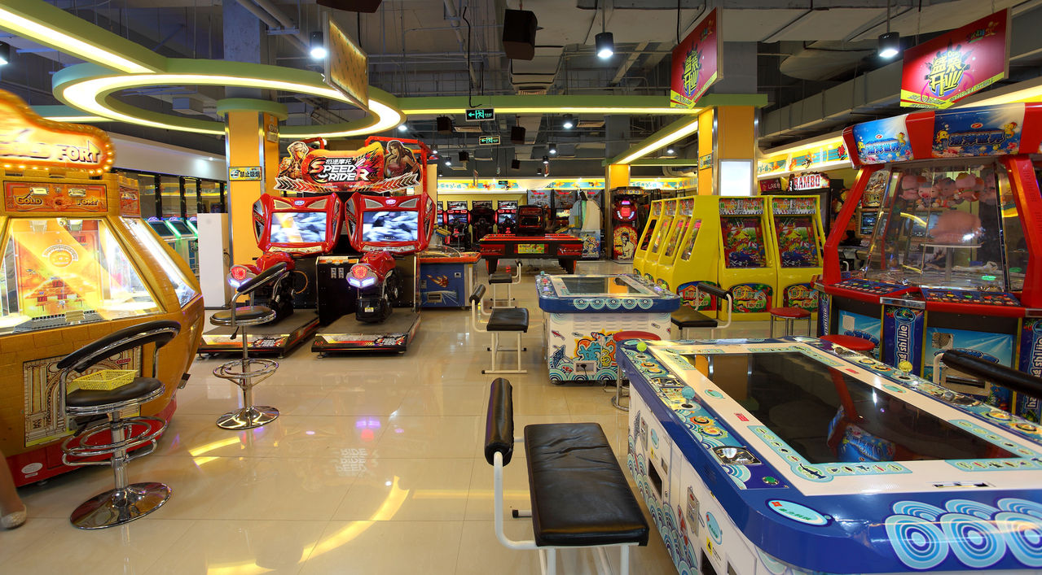
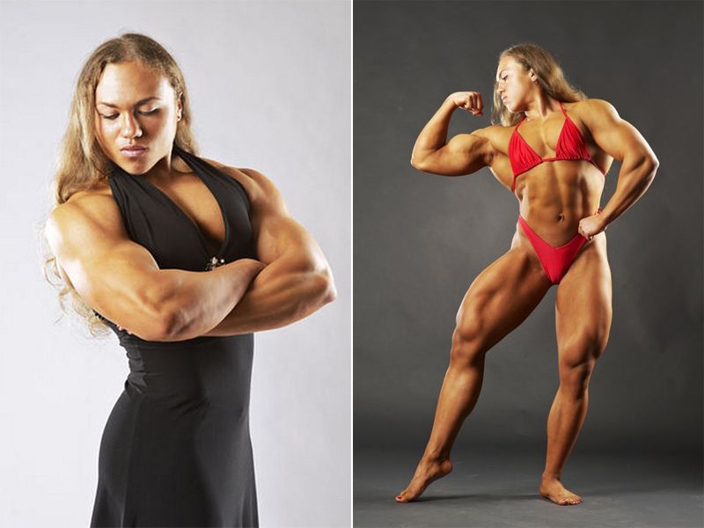
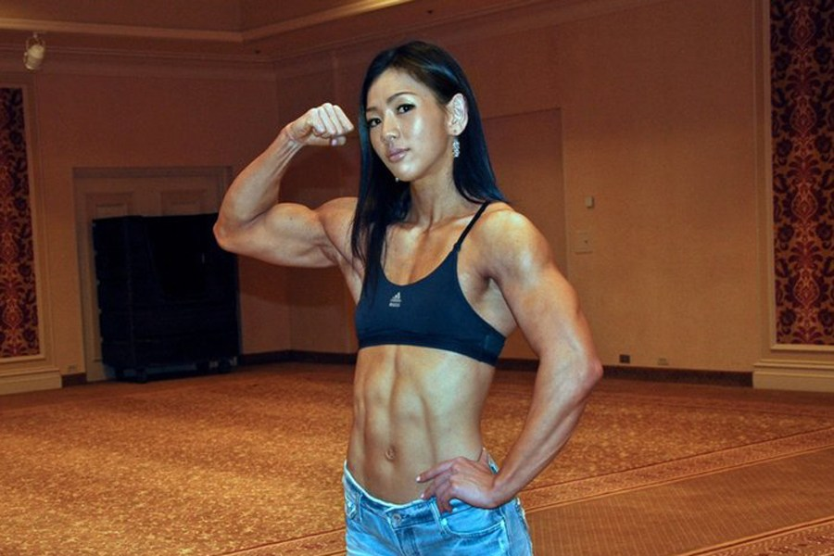

24. Chương 24: Trì Yến, Có Người Muốn Đào Góc Tường Nhà Cậu
Edit + Beta: Snail
Địa điểm đội bóng rổ liên hoan là một quán lẩu Tứ Xuyên, tuy rằng nói thời tiết hiện tại vẫn rất nóng, nhưng một đám nam sinh đều không để ý, chủ yếu là muốn ăn lẩu dê uống bia.
“Tùy ý gọi, huấn luyện viên nói hôm nay ông ấy mới khách, mọi người ăn no uống tốt không cần khách sáo nha!” Đội trưởng đội bóng rổ Dương Kiệt Phong quơ quơ ví tiền của huấn luyện viên nói với đám người, trừ Mạch Đương cùng Trì Yến, mười mấy người đang ngồi đều trăm miệng một lời hô một câu tuyệt, sau đó nhao nhao cùng nhau thảo luận ăn cái gì?
“Muốn ăn gì?” Trì Yến nghiêng đầu hỏi Mạch Đương.
Muốn ăn anh, cho hay không? Mạch Đương thầm vặn xoắn nghĩ, muốn đem anh rán chiên hầm luộc hết thảy làm một lần!
“Hửm?” Trì Yến thấy cậu không trả lời, cho rằng quá ồn không nghe thấy, khi đem menu người khác đưa qua đặt trước mặt cậu thì xít lại gần chút để hỏi.
Bởi vì bọn họ đến nhiều người, chỗ ngồi có chút chen chúc, thời điểm Trì Yến xít lại nói chuyện dựa vào rất gần, hơi thở như có như không phả vào cổ Mạch Đương, một tiếng này của anh tương tự như từ yết hầu phát ra, mang theo giọng mũi “hửm” một tiếng khiến trong lòng Mạch Đương thót lên, nơi đó giống như bị điện giật vậy, ngay cả ngón tay đều tê tê.
Hơn nữa khoảng cách quá gần, gần đến mức cậu chỉ cần hơi quay đầu tiến tới một chút liền có thể hôn Trì Yến.
Hôn anh, hôn anh, hôn anh, hôn anh!!! Nội tâm Mạch Đương vẫn điên cuồng gào thét, ánh mắt chăm chú vào menu Trì Yến cầm trên tay, nội tâm lại tiến vào cảnh thiên nhân giao chiến.
Muốn hôn không đây? Nếu không thì làm bộ không cẩn thận hôn một cái đê, nhưng vì sao bên cạnh còn nhiều người như vậy chứ! Quên đi, lần sau lại hôn là được.
Mạch Đương thở dài.
“Làm sao vậy?” Trì Yến thấy cậu không trả lời ngược lại thở dài, cho rằng cậu không muốn ăn lẩu, “Muốn ăn gì khác sao?”
“Không cần!” Mạch Đương lấy menu qua, một lời hai nghĩa, “Tui chỉ muốn ăn thịt.”
“Ừm.” Trì Yến không nghe ra ý trong lời cậu.
Wuli bảo bối nhảy quảng trường, hy vọng sau khi anh biết em muốn ăn loại thịt gì anh vẫn còn có thể bình tĩnh như vậy. Mạch Đương cúi đầu nhìn menu, khóe môi khẽ nhếch, lộ ra nụ cười mang theo chút gian trá.
Trì Yến bưng trà trên bàn lên nhấp một hớp, khóe mắt lơ đãng đảo qua, vừa lúc bắt được tia cười này của cậu, tay cầm trà thoáng dừng, lập tức bình tĩnh thản nhiên đặt ly xuống.
Người ăn nhiều chọn thức ăn cũng nhiều, sau khi chọn món xong rất nhanh nhân viên phục vụ liền mang bốn cái giá đồ ăn lên, hai cái trong đó toàn là thịt: thịt dê, thịt bò, thịt ba chỉ, thịt viên các loại chất đầy hai ba tầng giá.
Nồi đun nước vừa mở, sau khi cả chậu thịt được bỏ vào nồi chín, không đến nửa phút liền bị cướp sạch, người phụ trách thêm đồ ăn vào nồi động tác nhanh nhẹn bỏ thêm hai đĩa vào, may mắn nồi đủ lớn thịt khá nhiều, nếu không thật đúng là không đủ cướp.
“Mọi người nâng cốc trước đi rồi lát nữa ăn. Hôm nay thi đấu mọi người đều khổ cực, nhất là Trì Yến, anh em chúng ta đứng lên cùng nhau kính một ly nào.” Dương Kiệt Phong bưng bia đứng lên nói với mọi người.
Mọi người nghe vậy đều rót đầy ly, đứng lên nâng cốc, Mạch Đương hiển nhiên cũng không ngoại lệ, bưng bia đứng lên theo.
“Cạn!” Mọi người trăm miệng một lời hét lớn một tiếng, cốc đụng vào nhau phát ra tiếng lanh lảnh, đồng loạt ngửa đầu nâng cốc uống cạn.
Lúc Mạch Đương uống rượu khóe mắt chú ý Trì Yến một chút, cậu còn rất tò mò Trì Yến uống rượu là bộ dáng gì, một người ngày thường bình tĩnh như vậy, lúc uống rượu có phải cũng uống ngụm lớn giống đại đa số nam sinh hay không.
Đáp án dĩ nhiên là: không phải. Bộ dáng Trì Yến uống rượu không có gì khác biệt với lúc anh uống nước, không nhanh không chậm, so với người khác nhiều hơn vài phần thản nhiên.
Mạch Đương nhìn thời điểm anh uống rượu trái cổ chuyển động vài cái, nhớ tới bộ dáng ngửa đầu uống rượu của Trì Yến lúc trước khi ở sân bóng, có loại xúc động đưa tay sờ sờ trái cổ anh, cảm thụ tuần suất rung động của nó.
Cạn một ly xong mọi người lại ngồi xuống tiếp tục ăn, Mạch Đương vừa mò viên thịt bò bỏ vào chén, bên cạnh đã có người gọi cậu một tiếng: “Mạch Đương!”
Mạch Đương quay đầu liền nhìn thấy một người bưng hai ly bia đi đến bên cạnh cậu, là hậu vệ đội bóng rổ, số 8, chính là người lúc nãy nói đùa Mạch Đương là bạn trai Trì Yến kia.
Số 8 đưa một ly bia cho Mạch Đương, nói: “Đến đến đến, lần đầu tiên gặp mặt, tôi với cậu cạn một ly trước!”
“Cảm ơn.” Mạch Đương cười tiếp nhận bia trong tay cậu ta.
“Nếu cậu là anh em của Trì Yến, như vậy chính là anh em của tôi, về sau thường xuyên tới tìm bọn tôi chơi nha.” Số 8 nói.
Cậu ta vừa nói lời này liền có người đùa giỡn cậu ta nói: “Ha ha ha, không phải cậu vừa nói Mạch Đương là bạn trai Trì Yến sao?”
“Đúng đó, sao bây giờ cậu không nói bạn trai Trì Yến chính là bạn trai cậu vậy!”
“Ngược lại tôi cũng muốn nha, có bạn trai đẹp zai như Mạch Đương, ra ngoài cũng có mặt mũi nha!” Số 8 cũng nói đùa, lập tức liền thuận theo nói, “Có điều không biết Mạch Đương có đồng ý hay không đây.”
“Sai trình tự rồi, cậu nên hỏi Trì Yến có đồng ý hay không.” Chu Ngộ vỗ bàn ồn ào, “Trì Yến, nơi này có người đào góc tường nhà cậu cậu có đồng ý hay không hử!!”
Trì Yến đang rót bia, nghe đến câu này ngay cả đầu cũng không nâng, tiếp tục rót đầy ly mình.
“Chu Ngộ cậu không thể vì bạn gái không đến liền đâm chọt tôi nha, Trì Yến không giống với các cậu, cậu ta sẽ không đùa giỡn mấy thứ này, quyết định vậy đi, Mạch Đương cậu…”
“Không đồng ý.”
Lời số 8 còn chưa dứt, liền bị ba chữ nhẹ bẫng của Trì Yến đánh gãy, thiếu chút nữa bị sặc nước miếng, người khác ngạc nhiên nhìn về phía Trì Yến, phải biết rằng ngày thường lúc bọn họ nói đùa Trì Yến đa số đều làm như không nghe thấy.
Mạch Đương cũng không nghĩ tới Trì Yến sẽ nói như vậy, phản ứng đầu tiên chính là quay đầu nhìn anh, thấy Trì Yến sau khi rót đầy bia liền nhẹ nhàng cầm chai bia trong tay đặt qua một bên, ngẩng đầu nhìn về phía bọn họ, vẻ mặt vẫn gặp sóng không kinh như trước, nhìn không ra có gì bất đồng, lại khiến tim Mạch Đương đập rộn lên một phen.
“Cậu xem cậu xem, bị mất mặt rồi kìa!” Dương Kiệt Phong cười nhạo nói, “Ngay cả người của Trì Yến cậu cũng dám đoạt, tên thần kinh.”
Mọi người đều ha ha phá lên cười, số 8 cũng không để ý, hiển nhiên là bị đả kích thành quen, cậu ta làm bộ than thở một tiếng, nói với Mạch Đương: “Nếu không làm tình lữ được, vậy chúng ta làm anh em tốt, Mạch Đương, tôi kính cậu một ly!”
“Hẳn là tôi kính các cậu mới phải.” Mạch Đương nói rồi xoay người nói với những người khác, “Hôm nay cảm ơn huấn luyện viên Vương mời khách, cũng cảm ơn mọi người không ngại tôi đến ăn chực, tôi kính mọi người một ly.” Nói xong nâng ly với những người khác.
“Không được không được!” Chu Ngộ xua tay, không đồng ý nói, “Nào có chuyện một ly kính một bàn hả!”
“Đúng đó đúng đó, muốn kính rượu cũng là mỗi ly một người nha!”
“Đúng đó, đến đến đến, tôi tới trước!”
“Đừng giành với tôi!”
“Rót đầy rót đầy!”
“Wey wey! Tôi tới trước mà!” Số 8 thấy bọn họ nhao nhao rót bia, vội vàng vỗ vỗ Mạch Đương nói câu “Uống trước rồi nói!” liền cầm bia trong tay ực một hơi uống cạn.
Mạch Đương thấy cậu ta sảng khoái như vậy cũng không lề mề, cũng đem bia trong tay mình uống cạn.
“Mạch Đương tôi cũng kính cậu một ly, có thời gian thường xuyên đến chơi.”
Nam sinh bên trái Mạch Đương thấy thế cũng đứng lên cùng Mạch Đương cạn một ly, Dương Kiệt Phong làm đội trưởng, đương nhiên cũng đứng lên nâng cốc cạn một ly.
“Tới tôi.” Chu Ngộ bưng bia tới, vỗ vỗ vai Mạch Đương, “Chú em tửu lượng tốt nha, chúng ta cạn một ly.”
Mạch Đương không chối từ, đổ đầy bia cùng cậu ta cụng một phát.
Chu Ngộ cười nói: “Chúng ta một hơi cạn…”
Nói chưa xong liền nghe Trì Yến nói: “Xấp xỉ nhau là được.”
“…” Chu Ngộ trợn trắng mắt một chút, sửa lời nói, “Chú em tôi cạn trước, cậu tùy ý nha!” Nói xong chính mình cạn một ly.
Vừa rồi là số 8, bây giờ là Chu Ngộ, liên tục hai lần được Trì Yến lên tiếng bao che khuyết điểm Mạch Đương chỉ cảm thấy mình vừa uống không phải rượu, mà là nước đường, quả thực ngọt đến tận trong lòng, cảm giác bản thân uống thêm mấy chai nữa cũng không sao, lập tực liền cụng một phát vào ly Chu Ngộ nói: “Cạn!” Sau đó ngửa đầu một hơi uống cạn.
Trì Yến: “…”
Chu Ngộ: “…” Cái này thật sự không phải tui ép nha, người anh em cậu đừng trách lên đầu tui nha!
Một động tác hào sảng này của Mạch Đương thắng được tán tụng của mọi người, lập tức có vài người đứng lên kính rượu, chỉ qua một lát số người kính đã được nửa bàn.
Mạch Đương lại một lần nữa rót đầy ly mình, ly bia vừa giơ lên cổ tay đã bị Trì Yến ngăn chặn.
Mạch Đương nhìn ngón tay đặt trên cổ tay mình, tầm mắt dời lên, nhìn Trì Yến.
Trì Yến không nhìn cậu, chỉ lấy ly của cậu qua, đứng lên nói với mọi người: “Cậu ấy còn chưa ăn cơm, ly này tôi giúp cậu uống, mọi người tùy ý.” Nói xong dùng ly của Mạch Đương nâng cốc uống.
Mọi người: Định mệnh! Chú em, cậu bao che khuyết điểm cũng không cần quá rõ như vậy! Bọn người chúng tôi còn chưa chân chính khai đao đâu!!
Mạch Đương bị hành vi của Trì Yến khiến cho sửng sốt một chút, ánh mắt thẳng tắp nhìn anh, tầm mắt làm sao cũng vô phương dời khỏi đôi môi mỏng của anh, ngơ ngẩn đến tận khi anh dùng ly của mình uống cạn.
Vừa rồi uống không ít bia, Mạch Đương cảm giác mép ly đều bị mình thấm ướt qua, lúc này Trì Yến dùng ly cậu, không quản là uống chỗ nào đều bị cậu chạm qua, cứ như vậy chẳng khác nào gián tiếp hôn môi.
Gián! Tiếp! Hôn! Môi!
Mạch Đương Đương: … Trái tim tui có chút không nghe sai khiến rồi. Orz
Mạch Ji Ji: … Tui cũng có chút không nghe sai khiến rồi. Orz

25. Chương 25: Sắp Tiến Hóa Thành Poodle (*) Rồi, Nện (*) Trời Nện Đất Nện Không Khí
*Chương này có nội dung ảnh, nếu bạn không thấy nội dung chương, vui lòng bật chế độ hiện hình ảnh của trình duyệt để đọc.
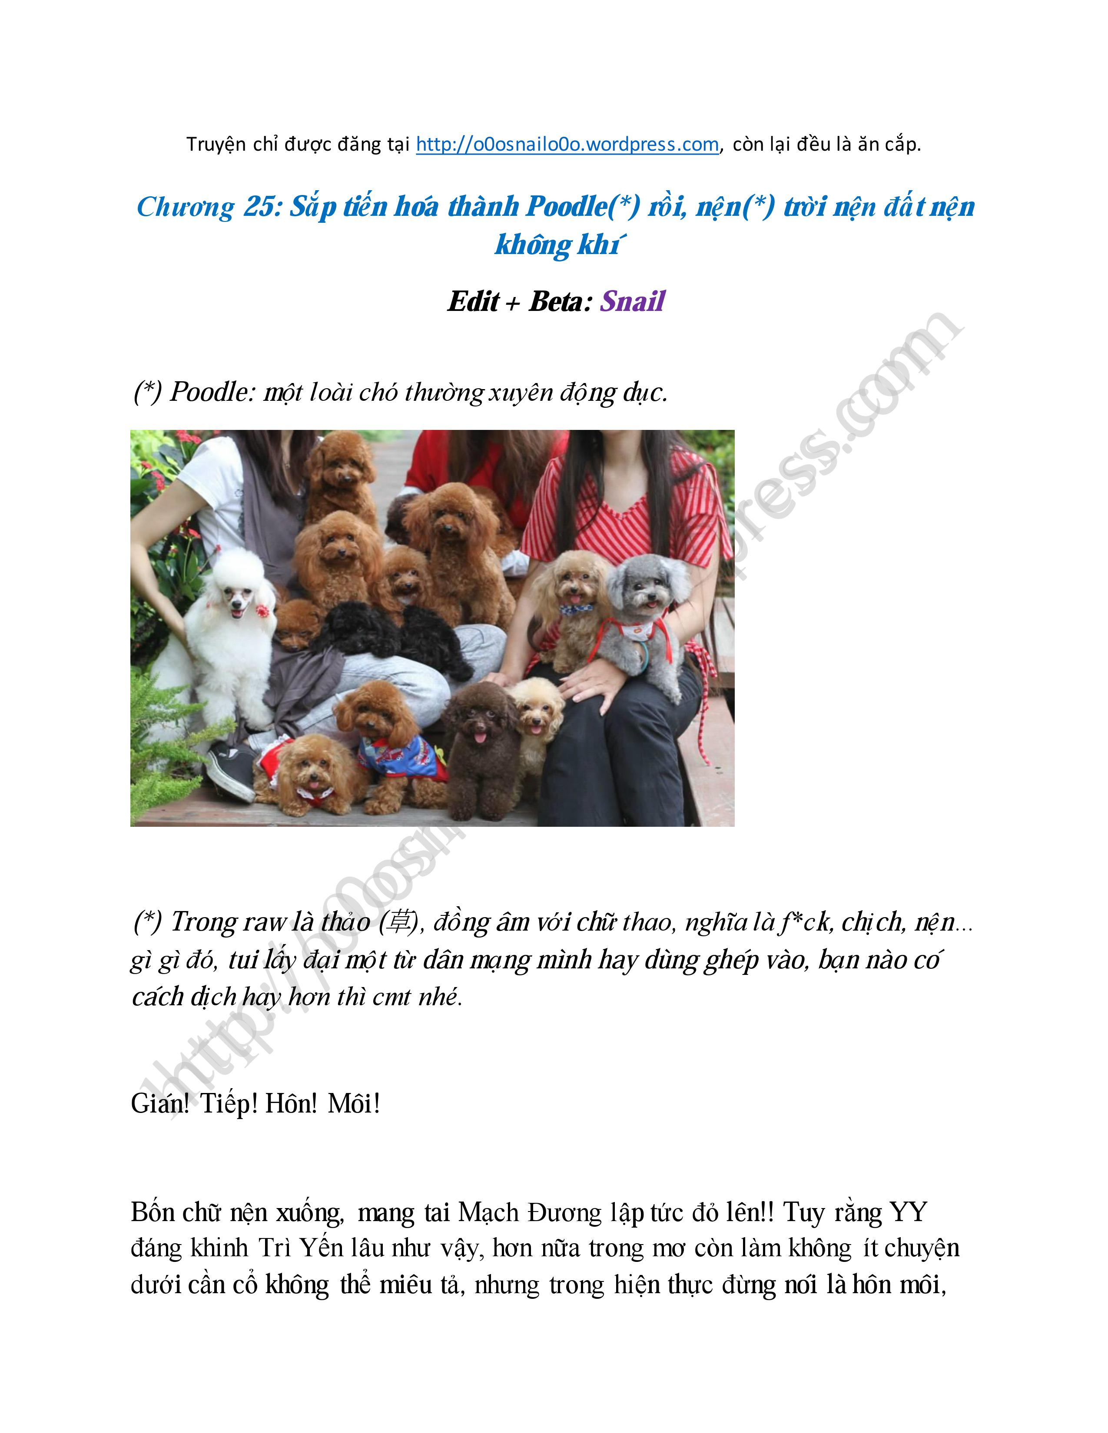
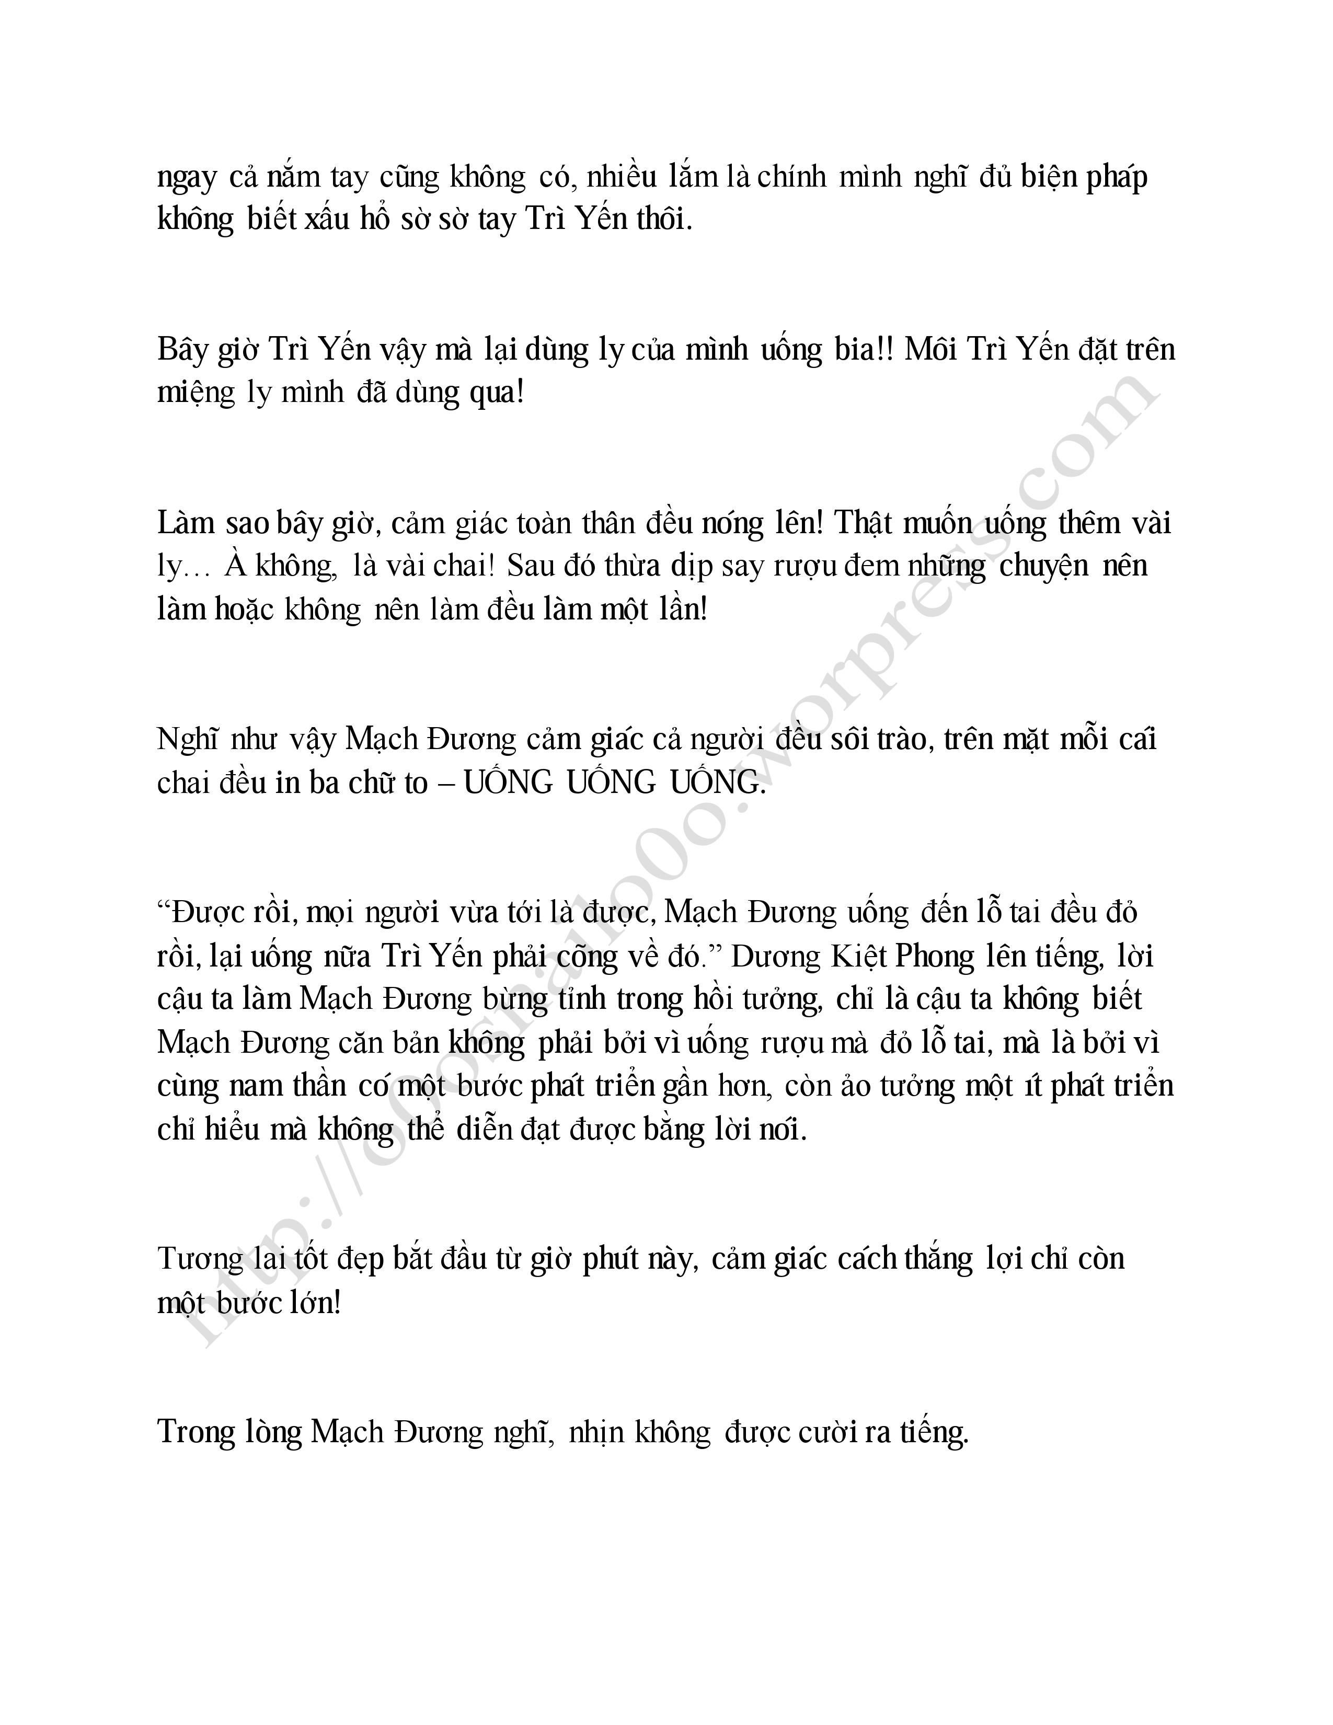
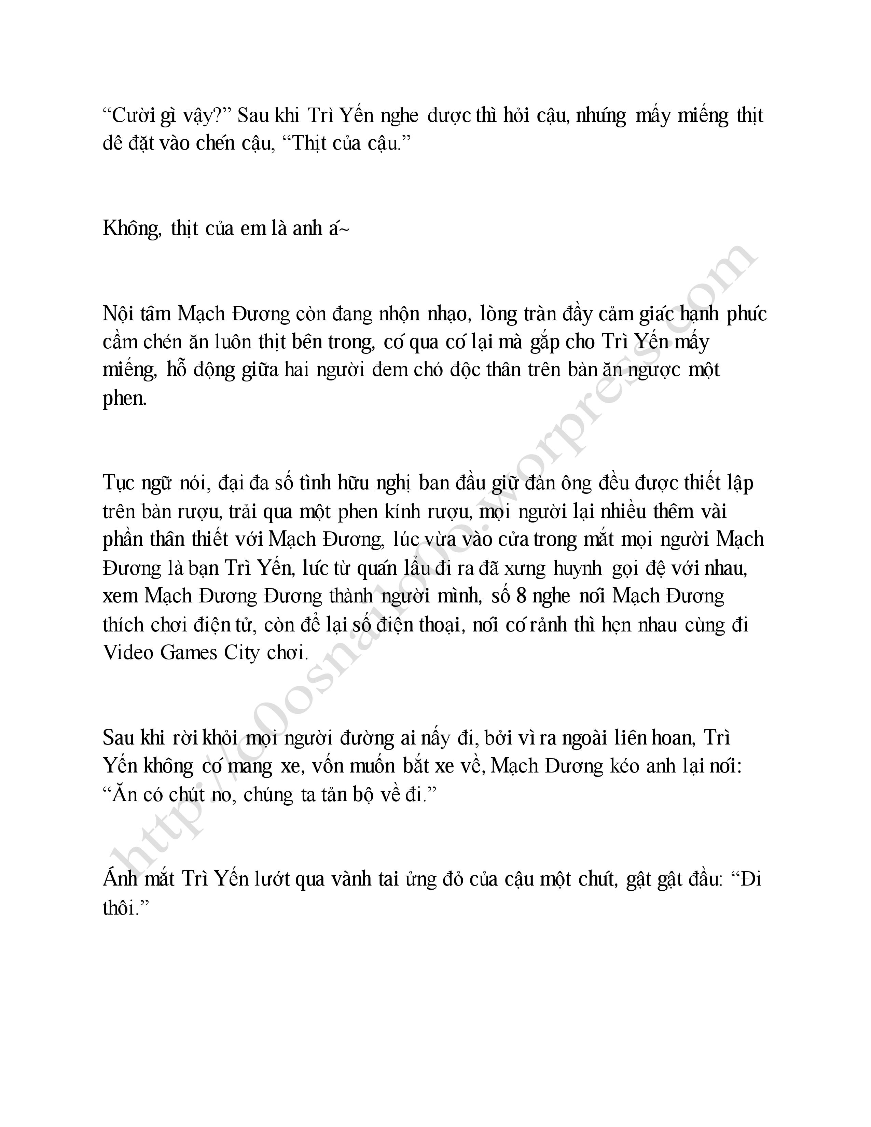
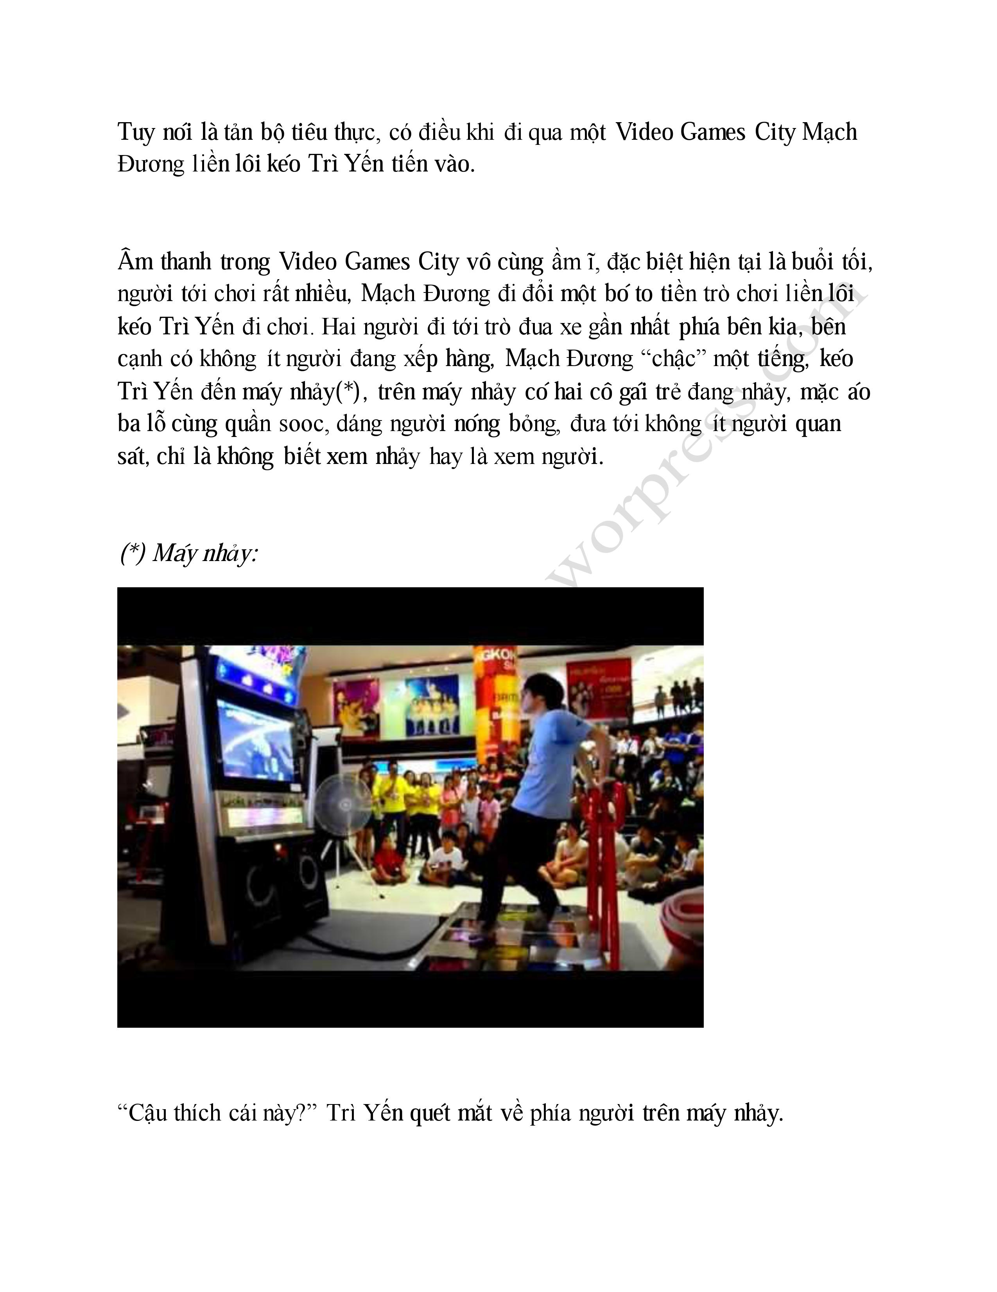
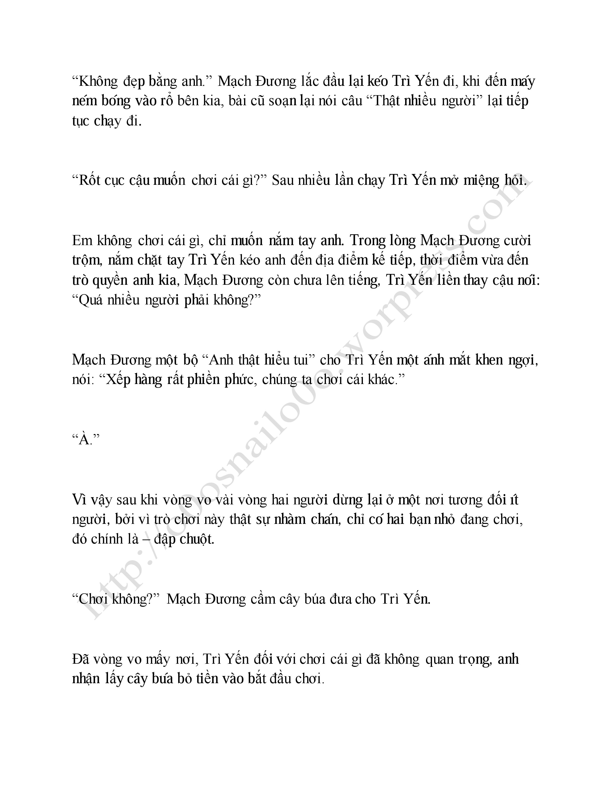
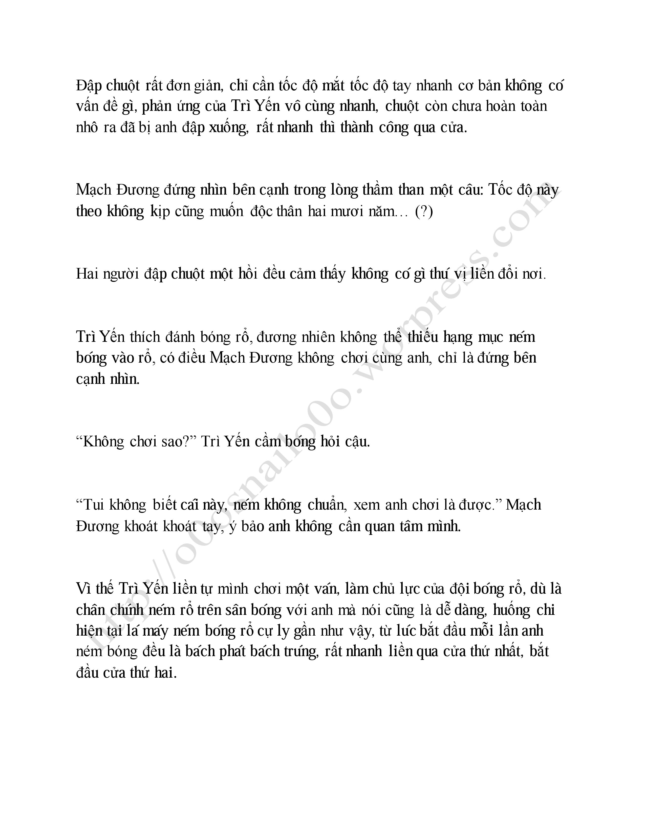
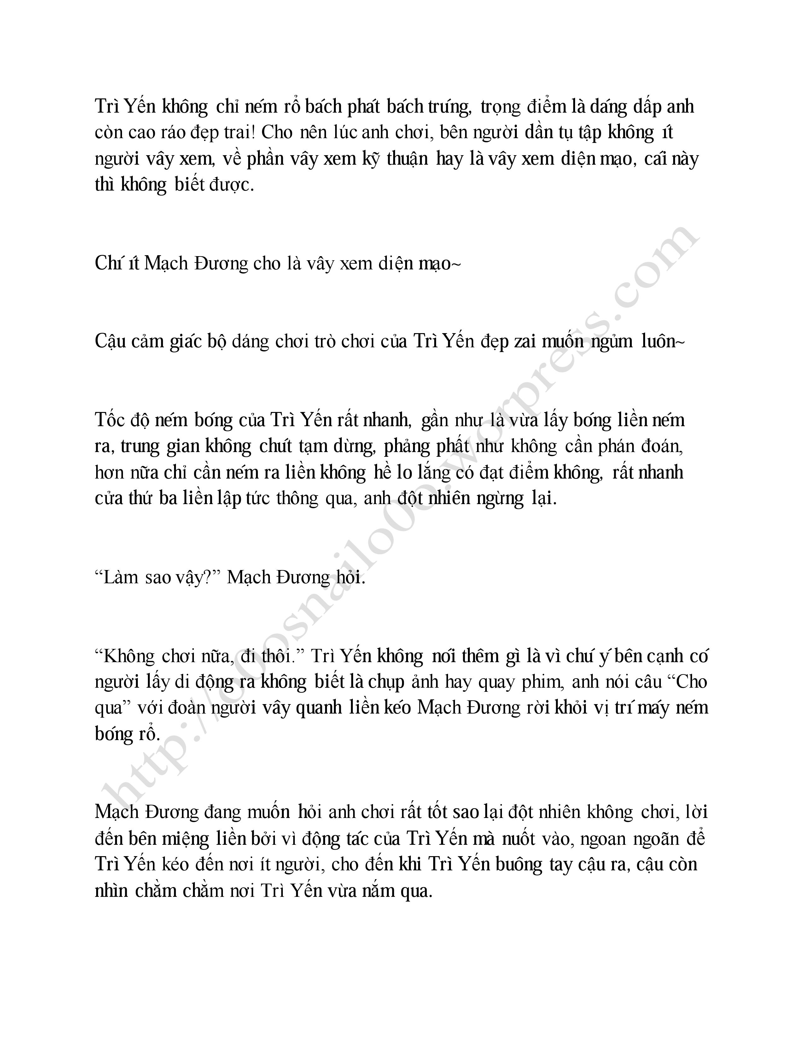
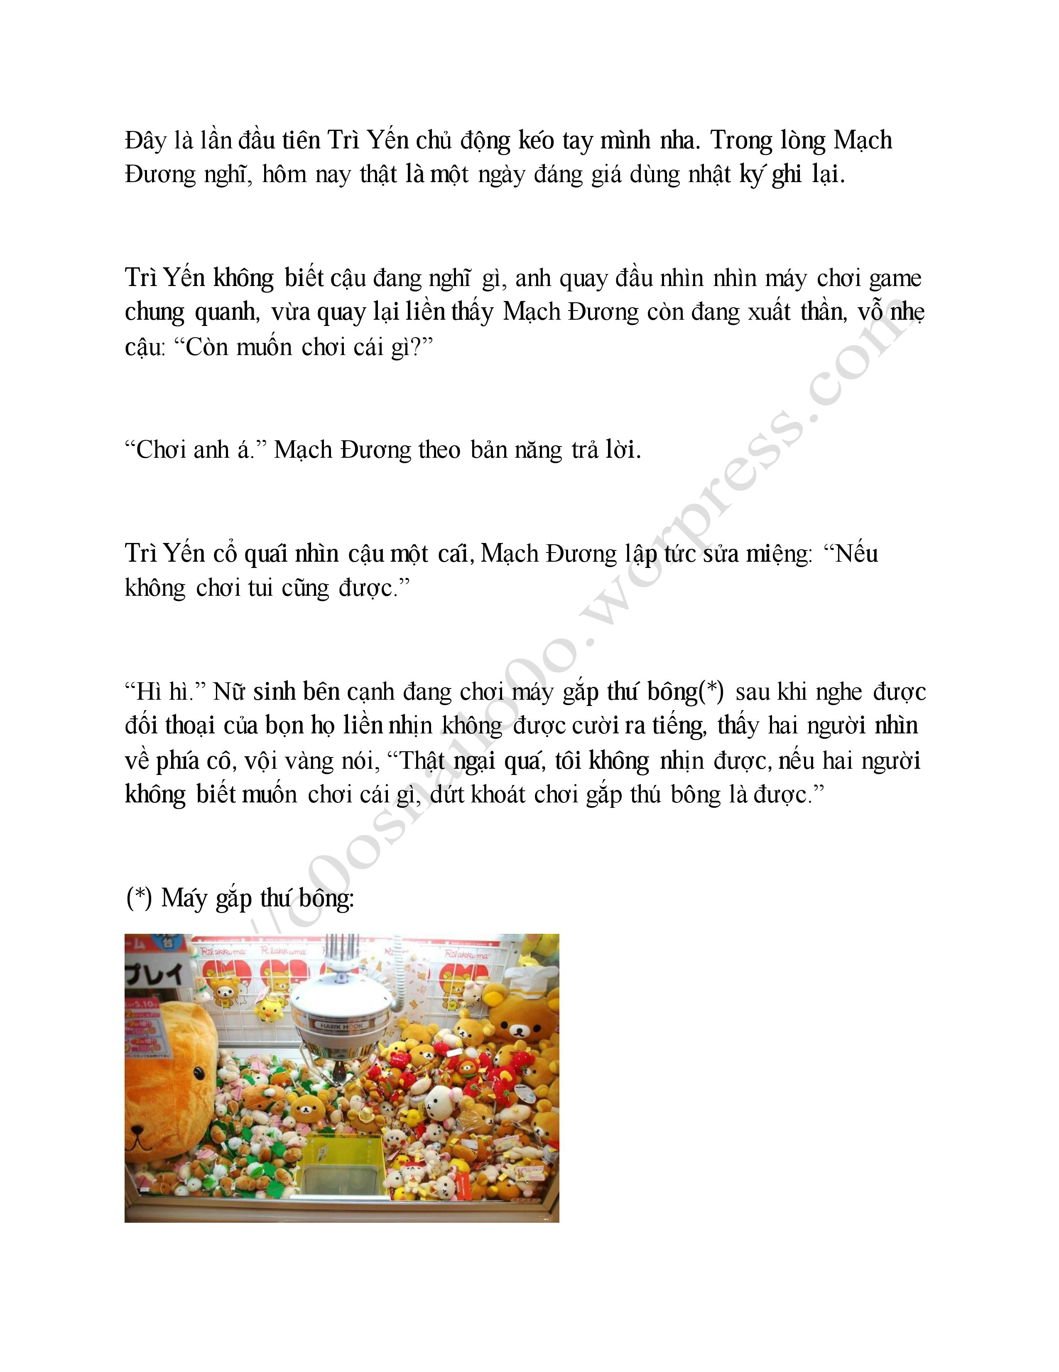
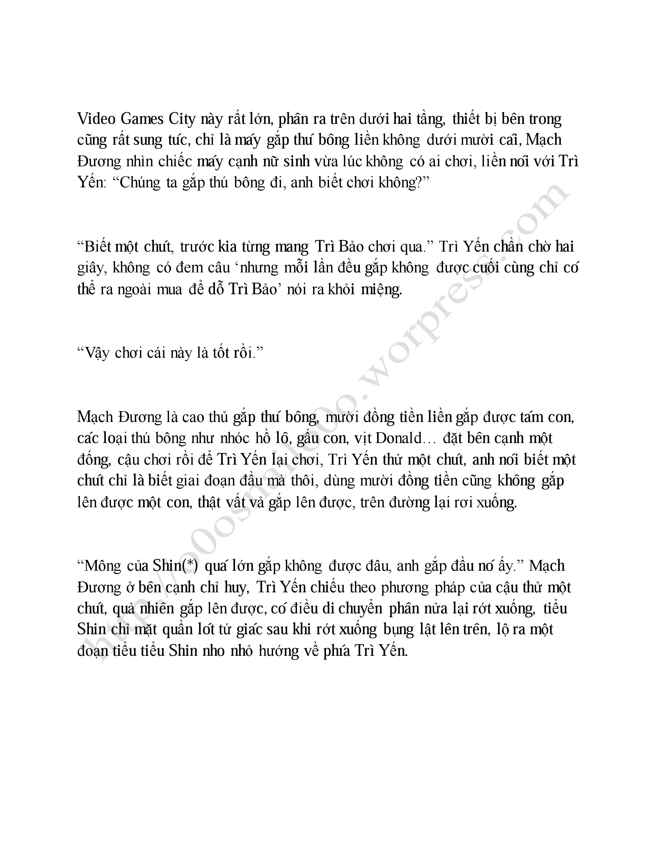
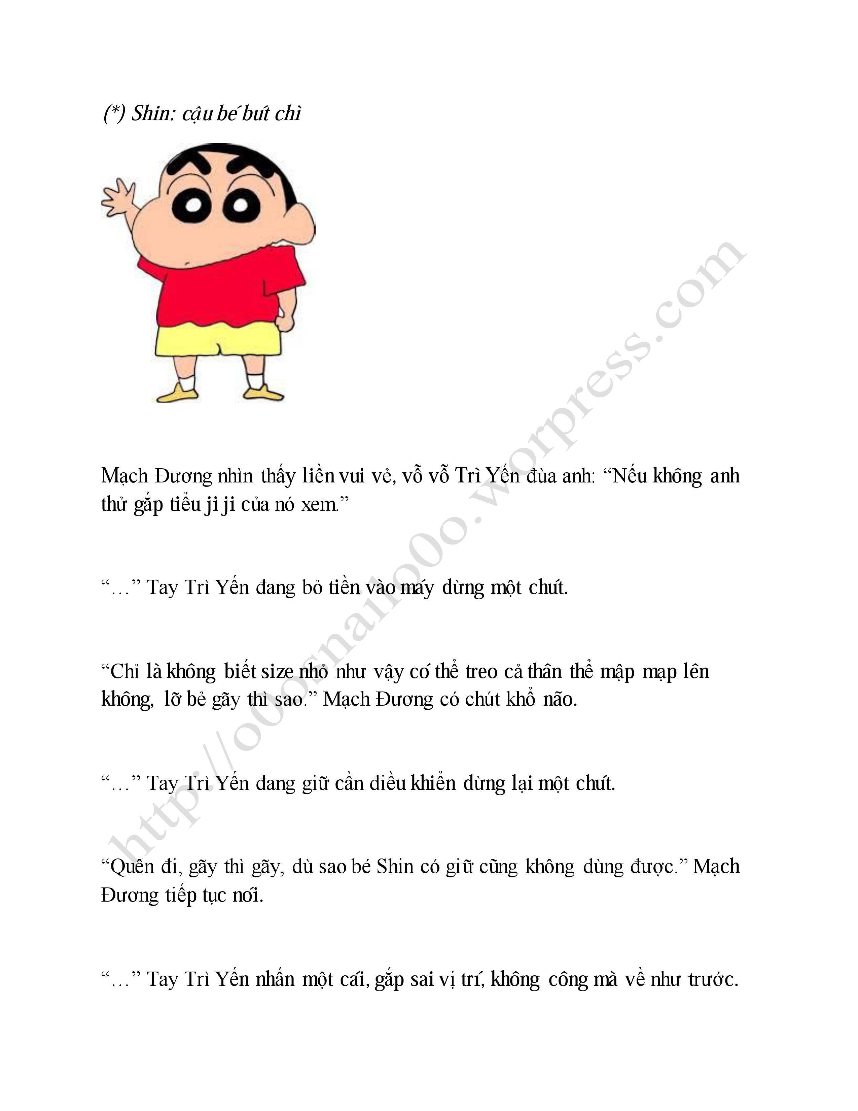
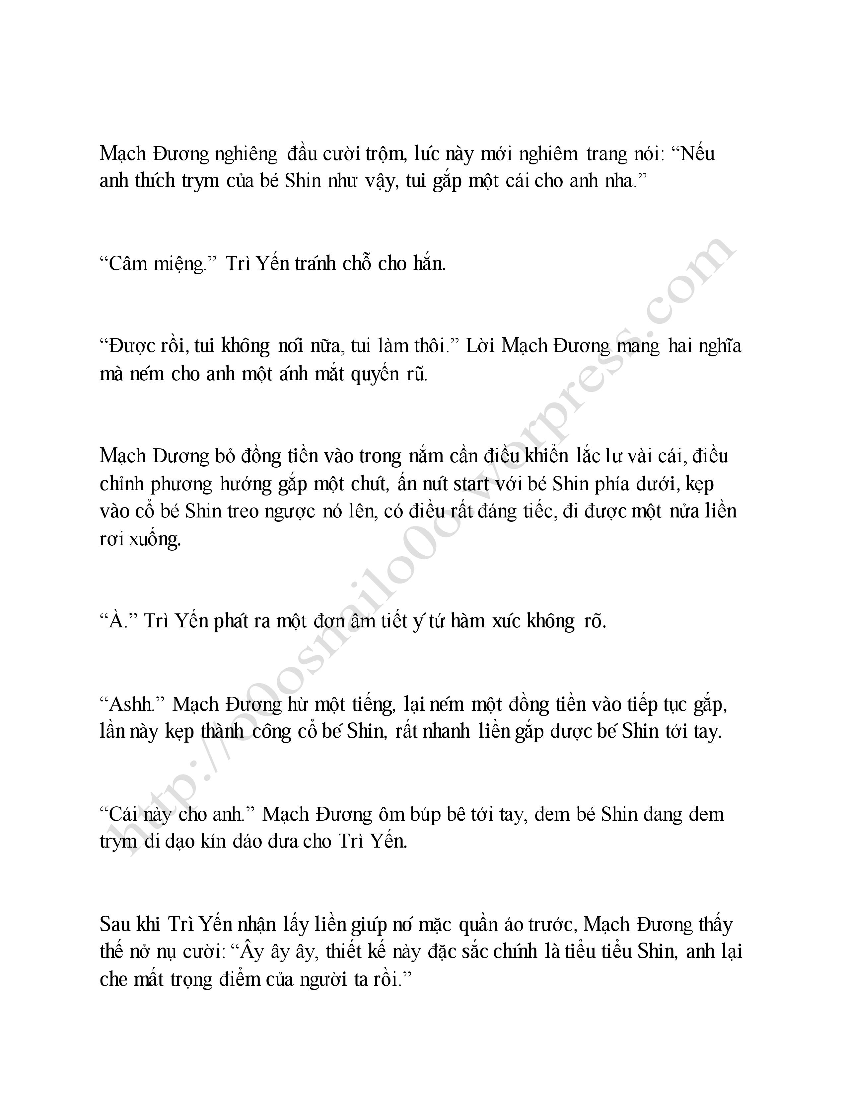
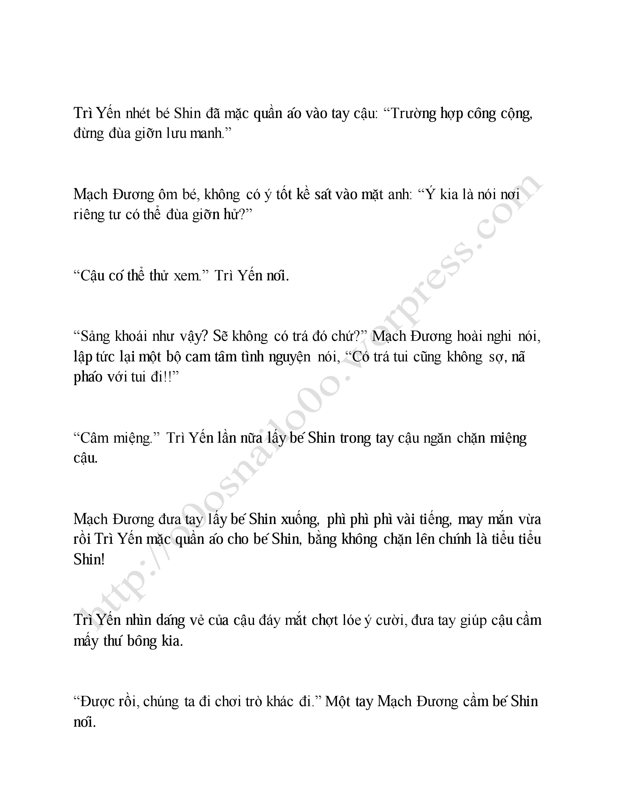
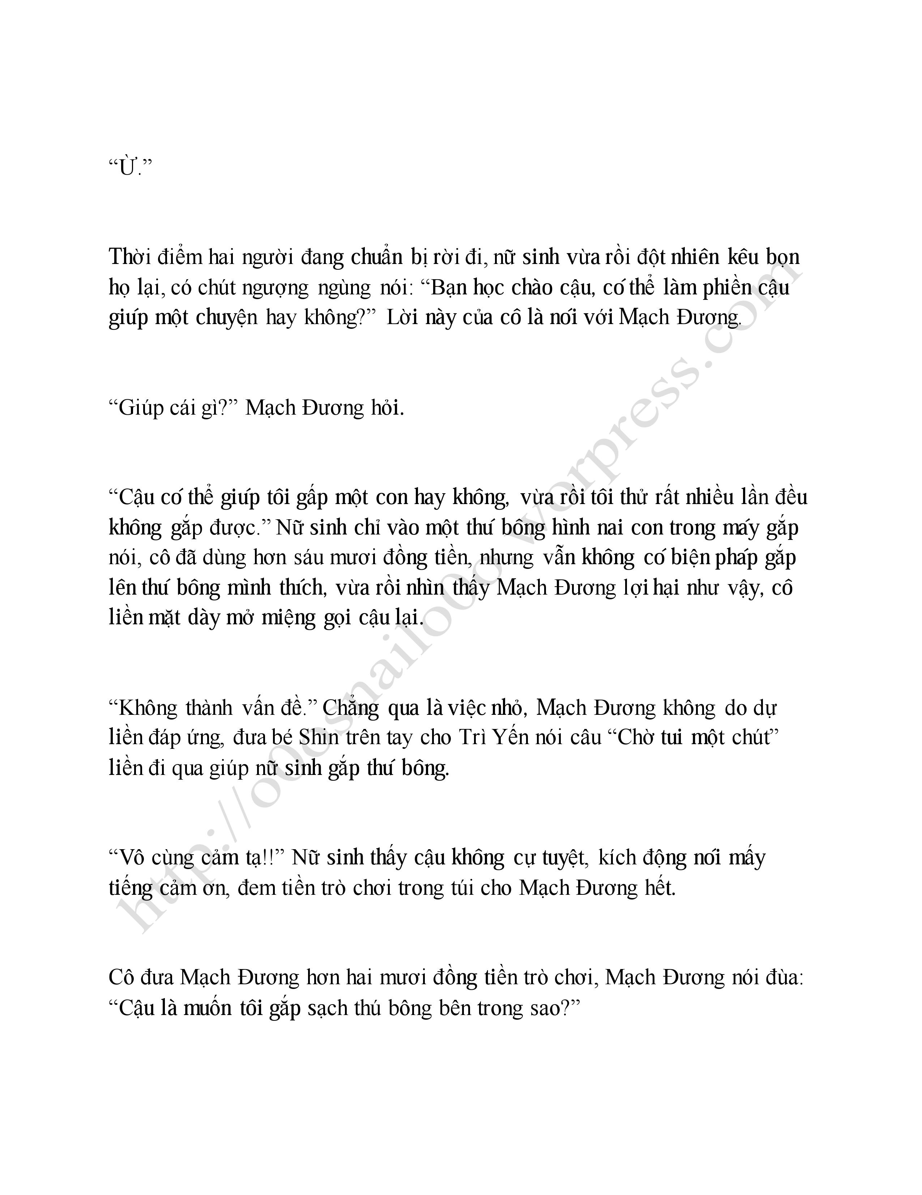
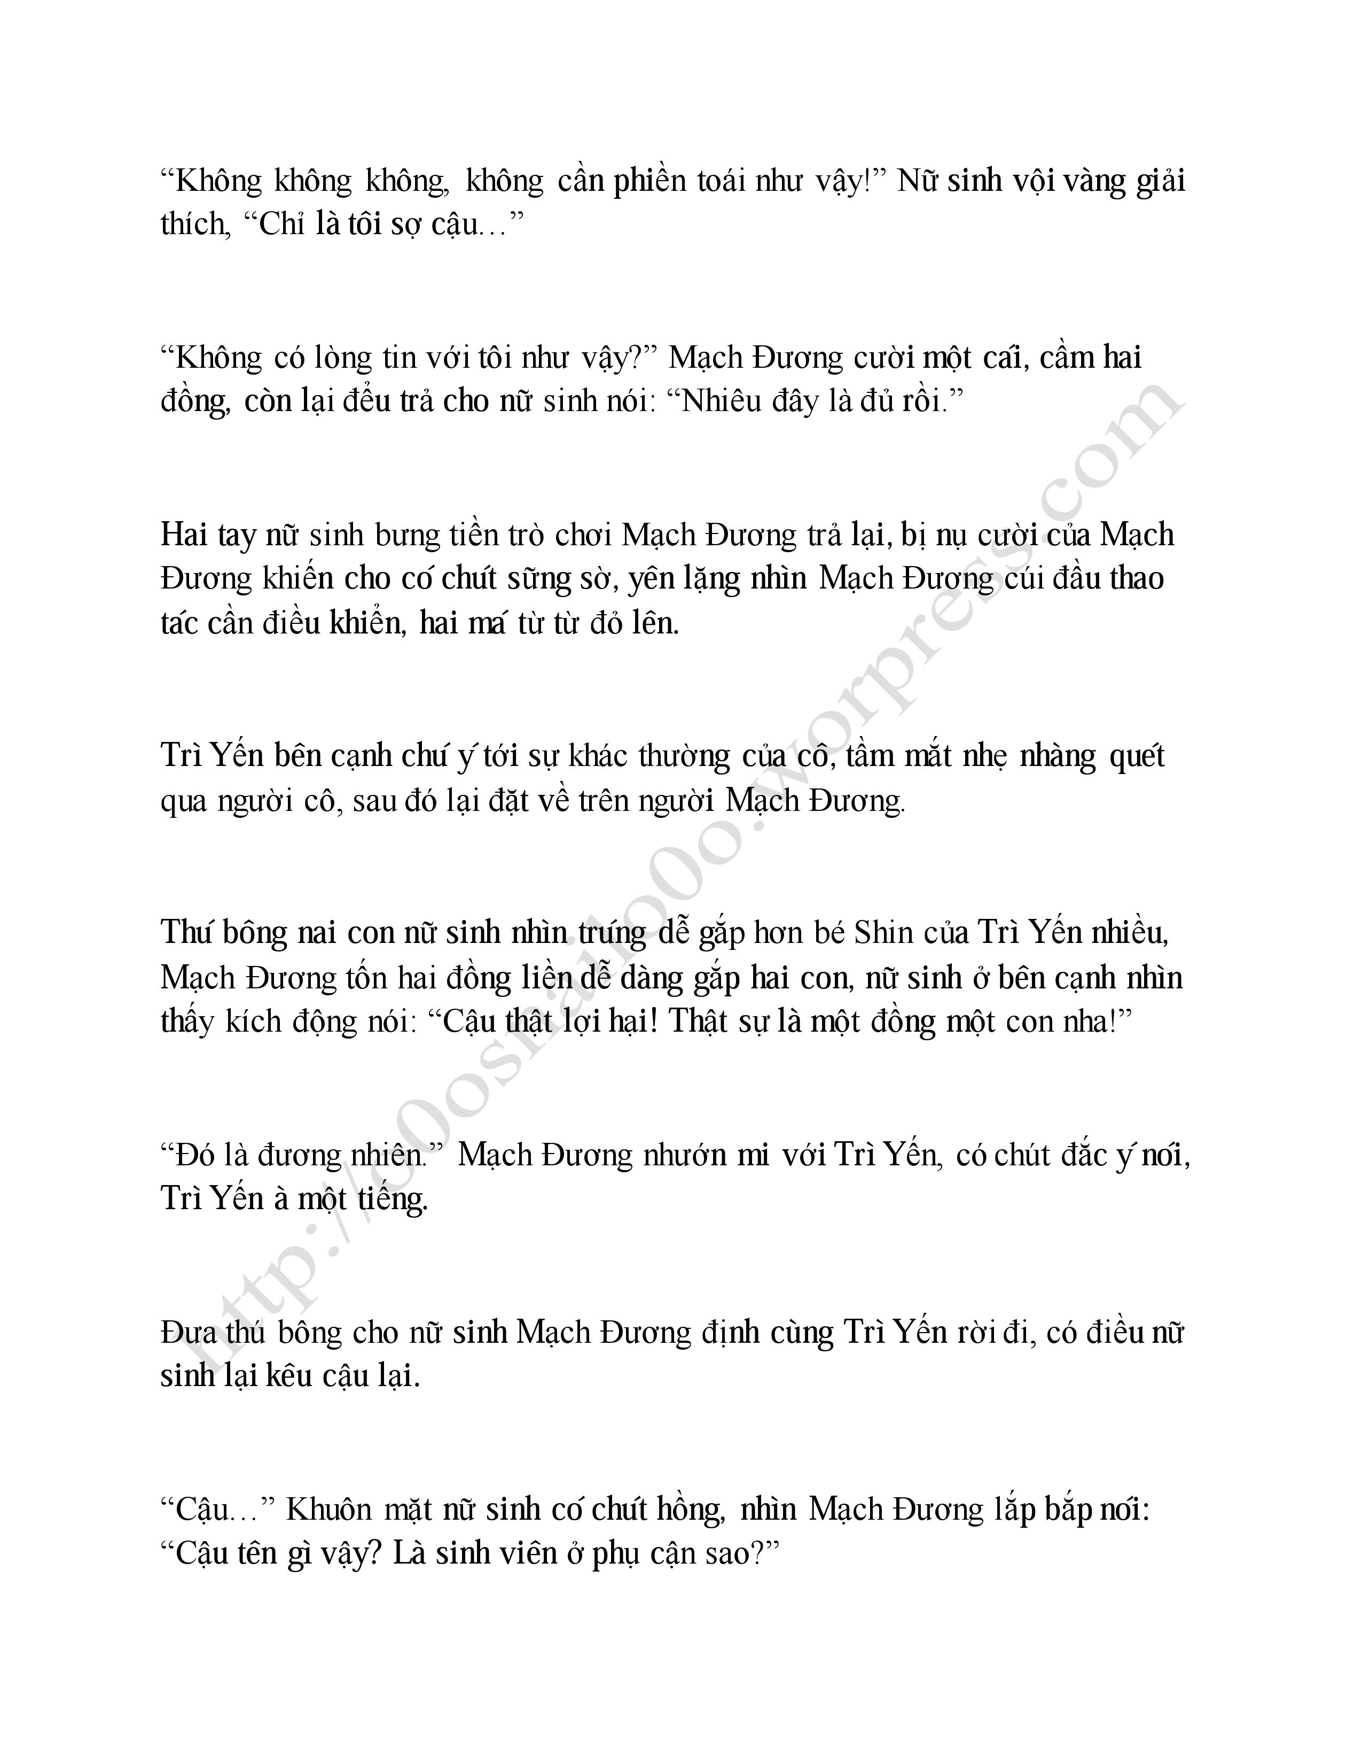
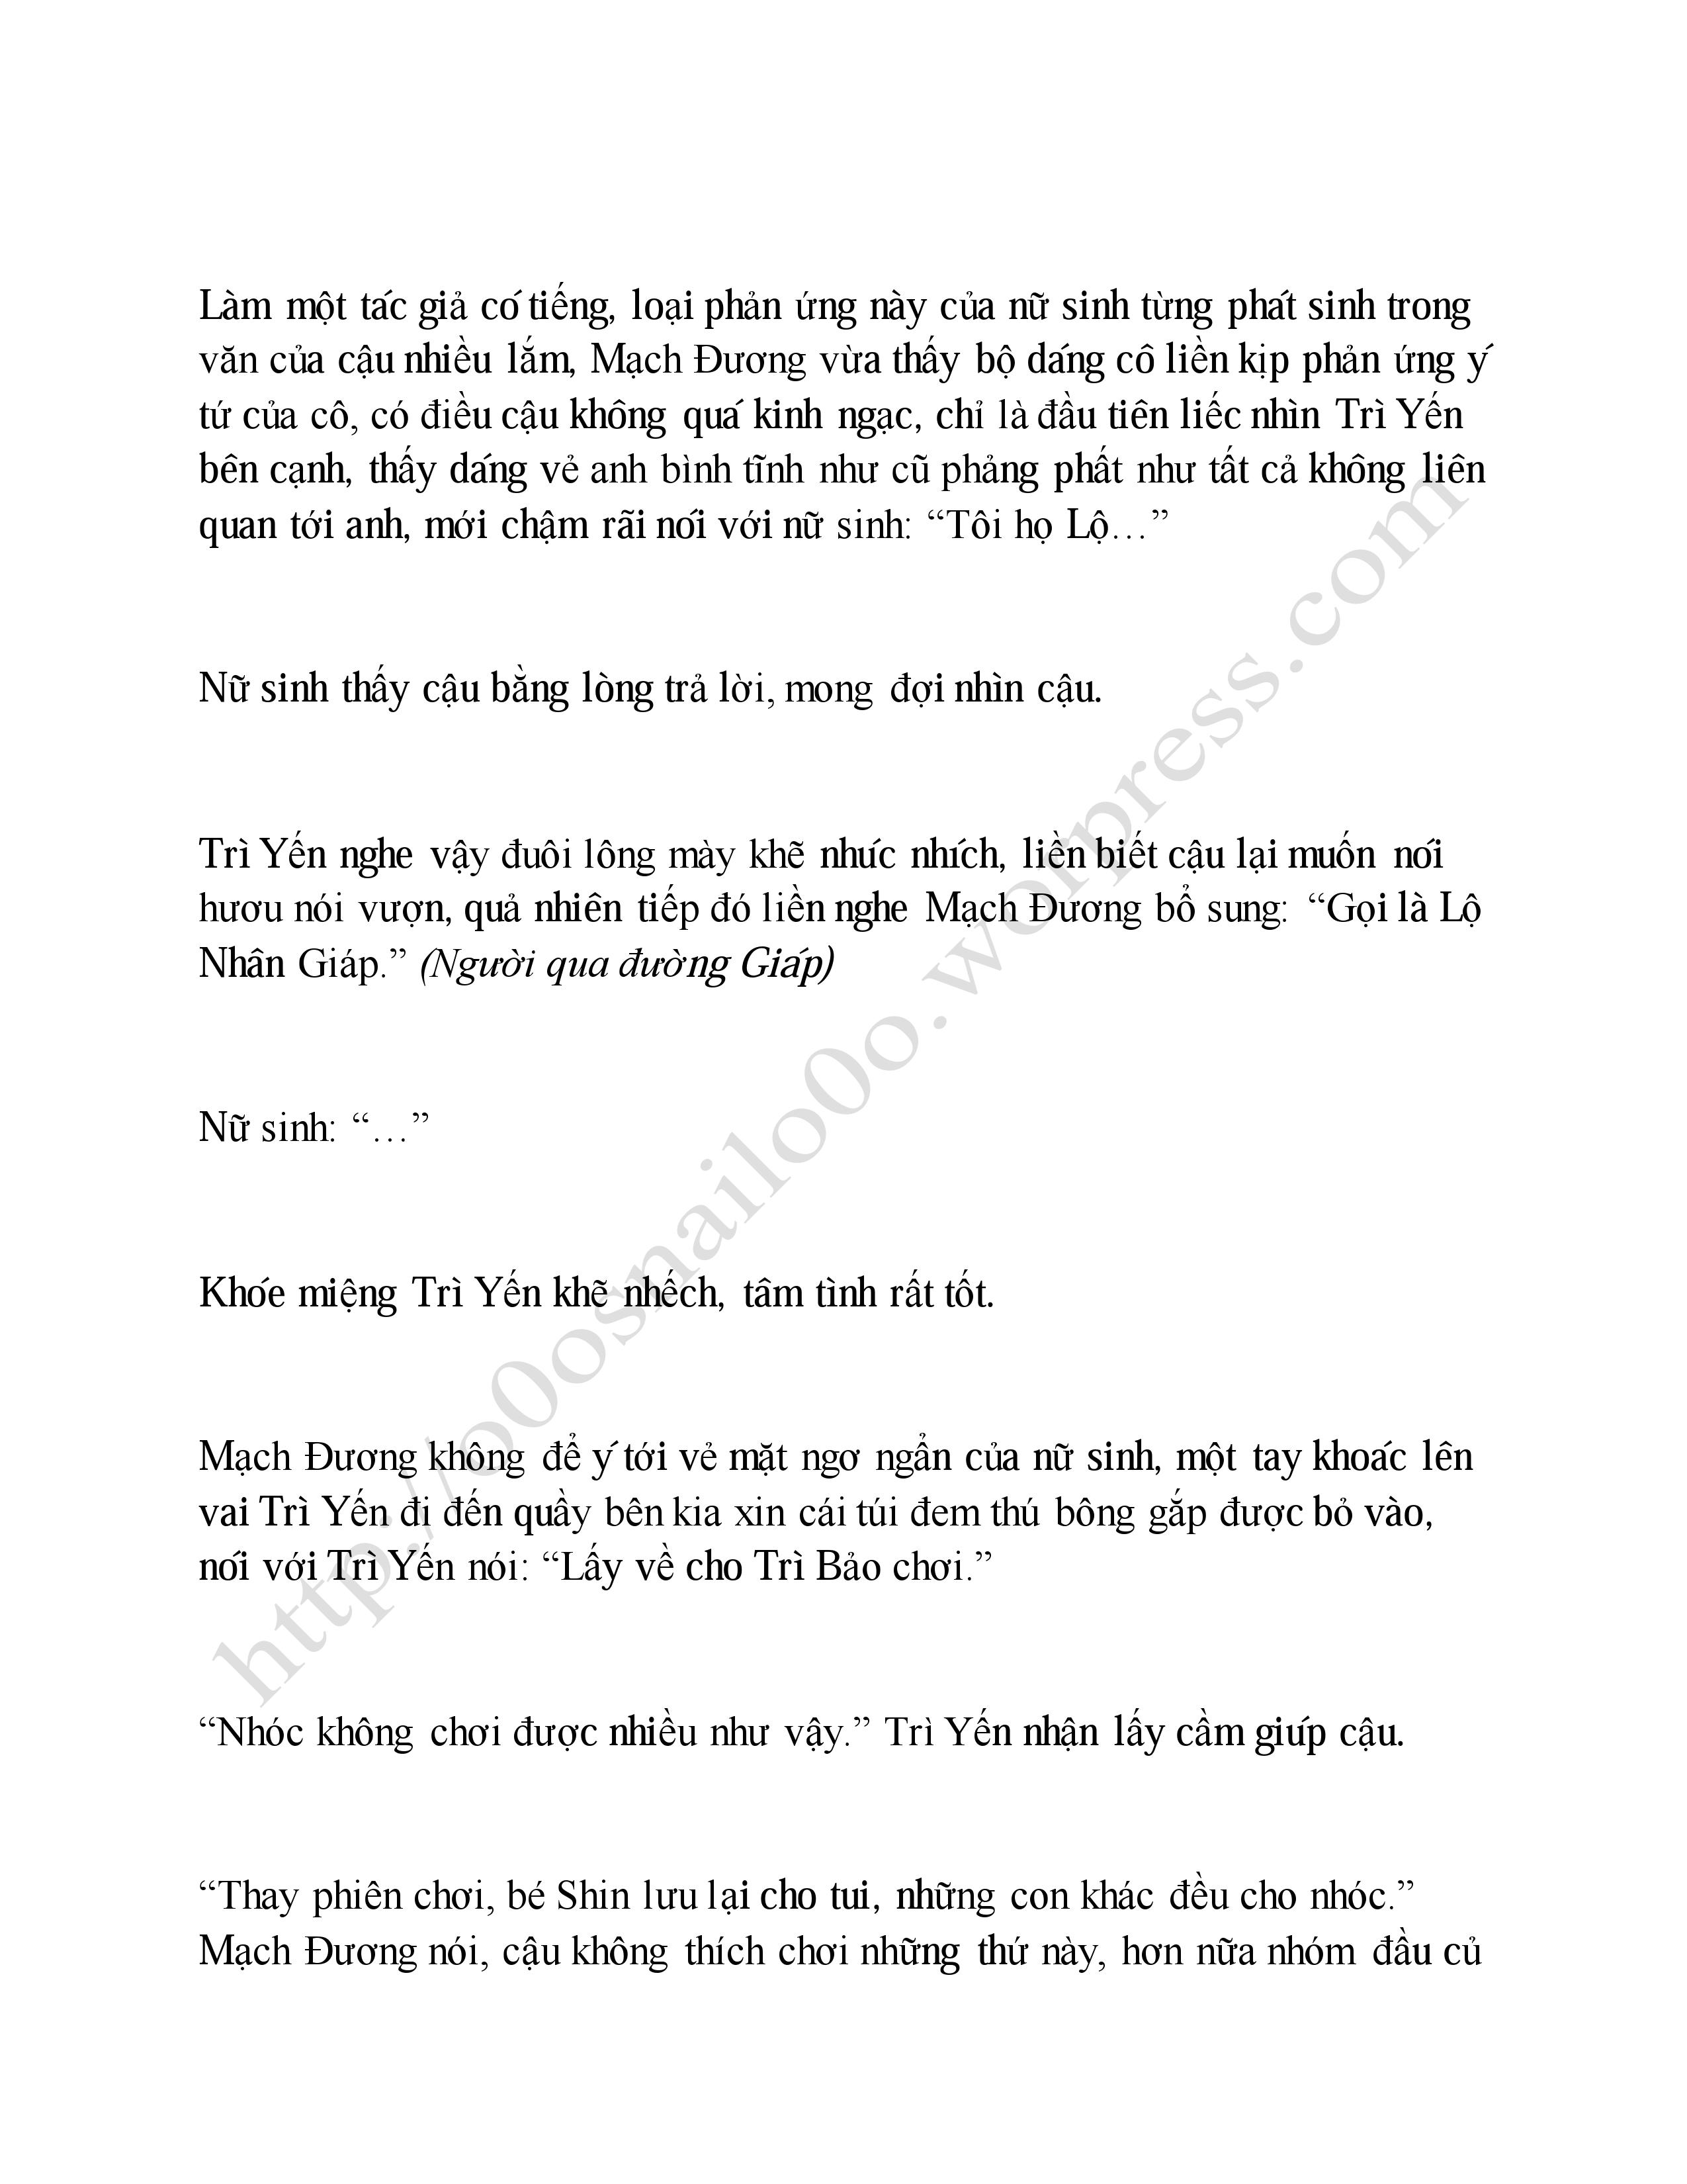
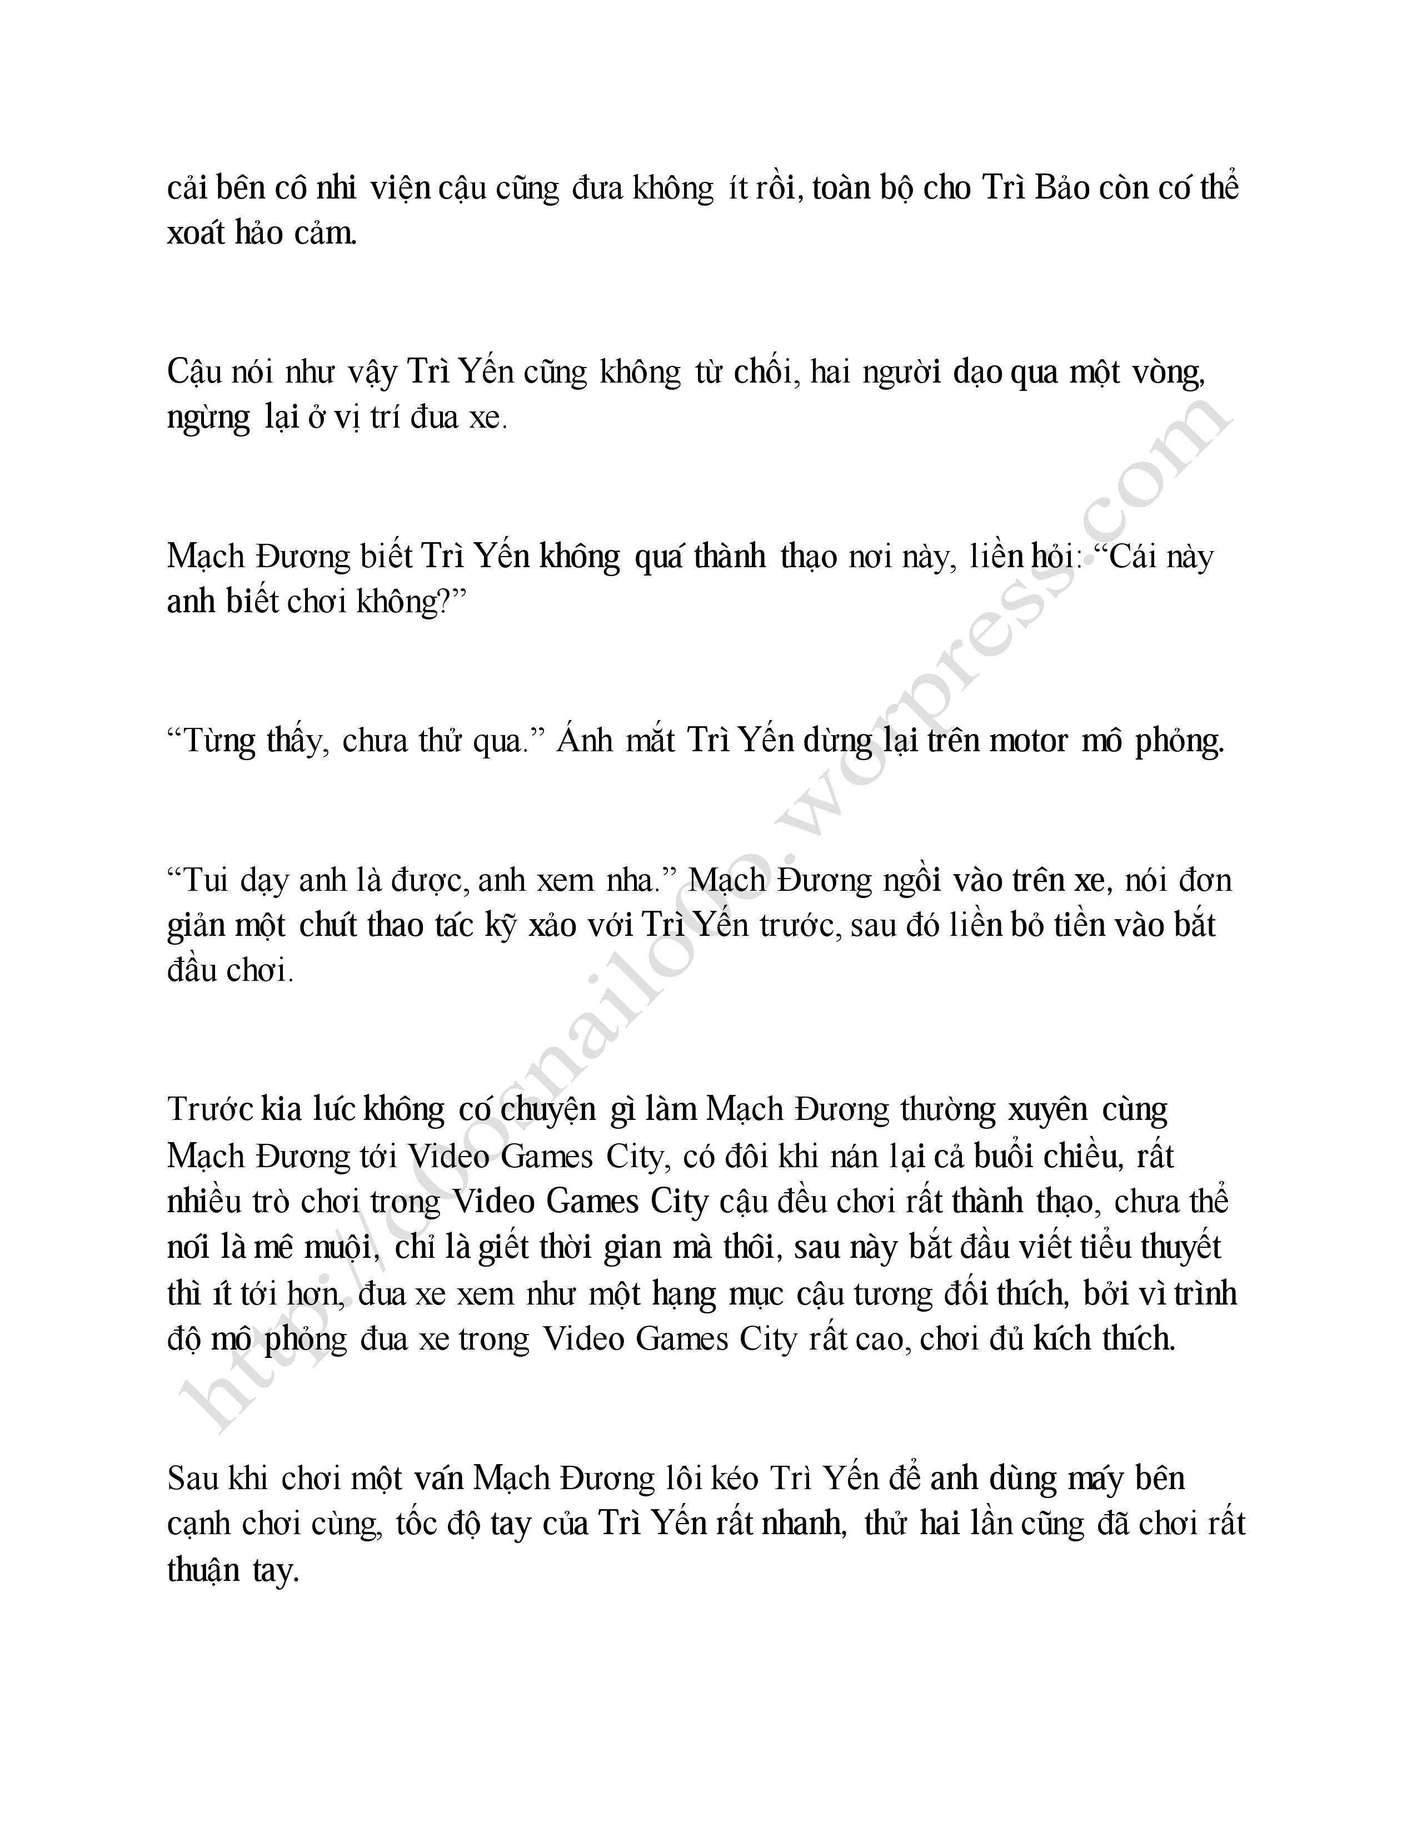
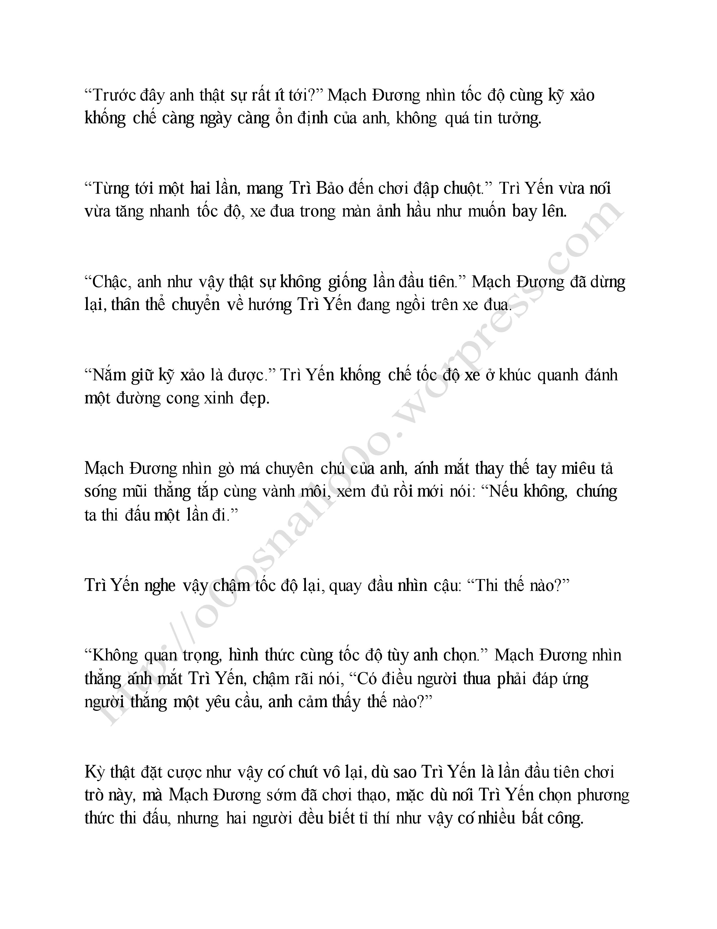
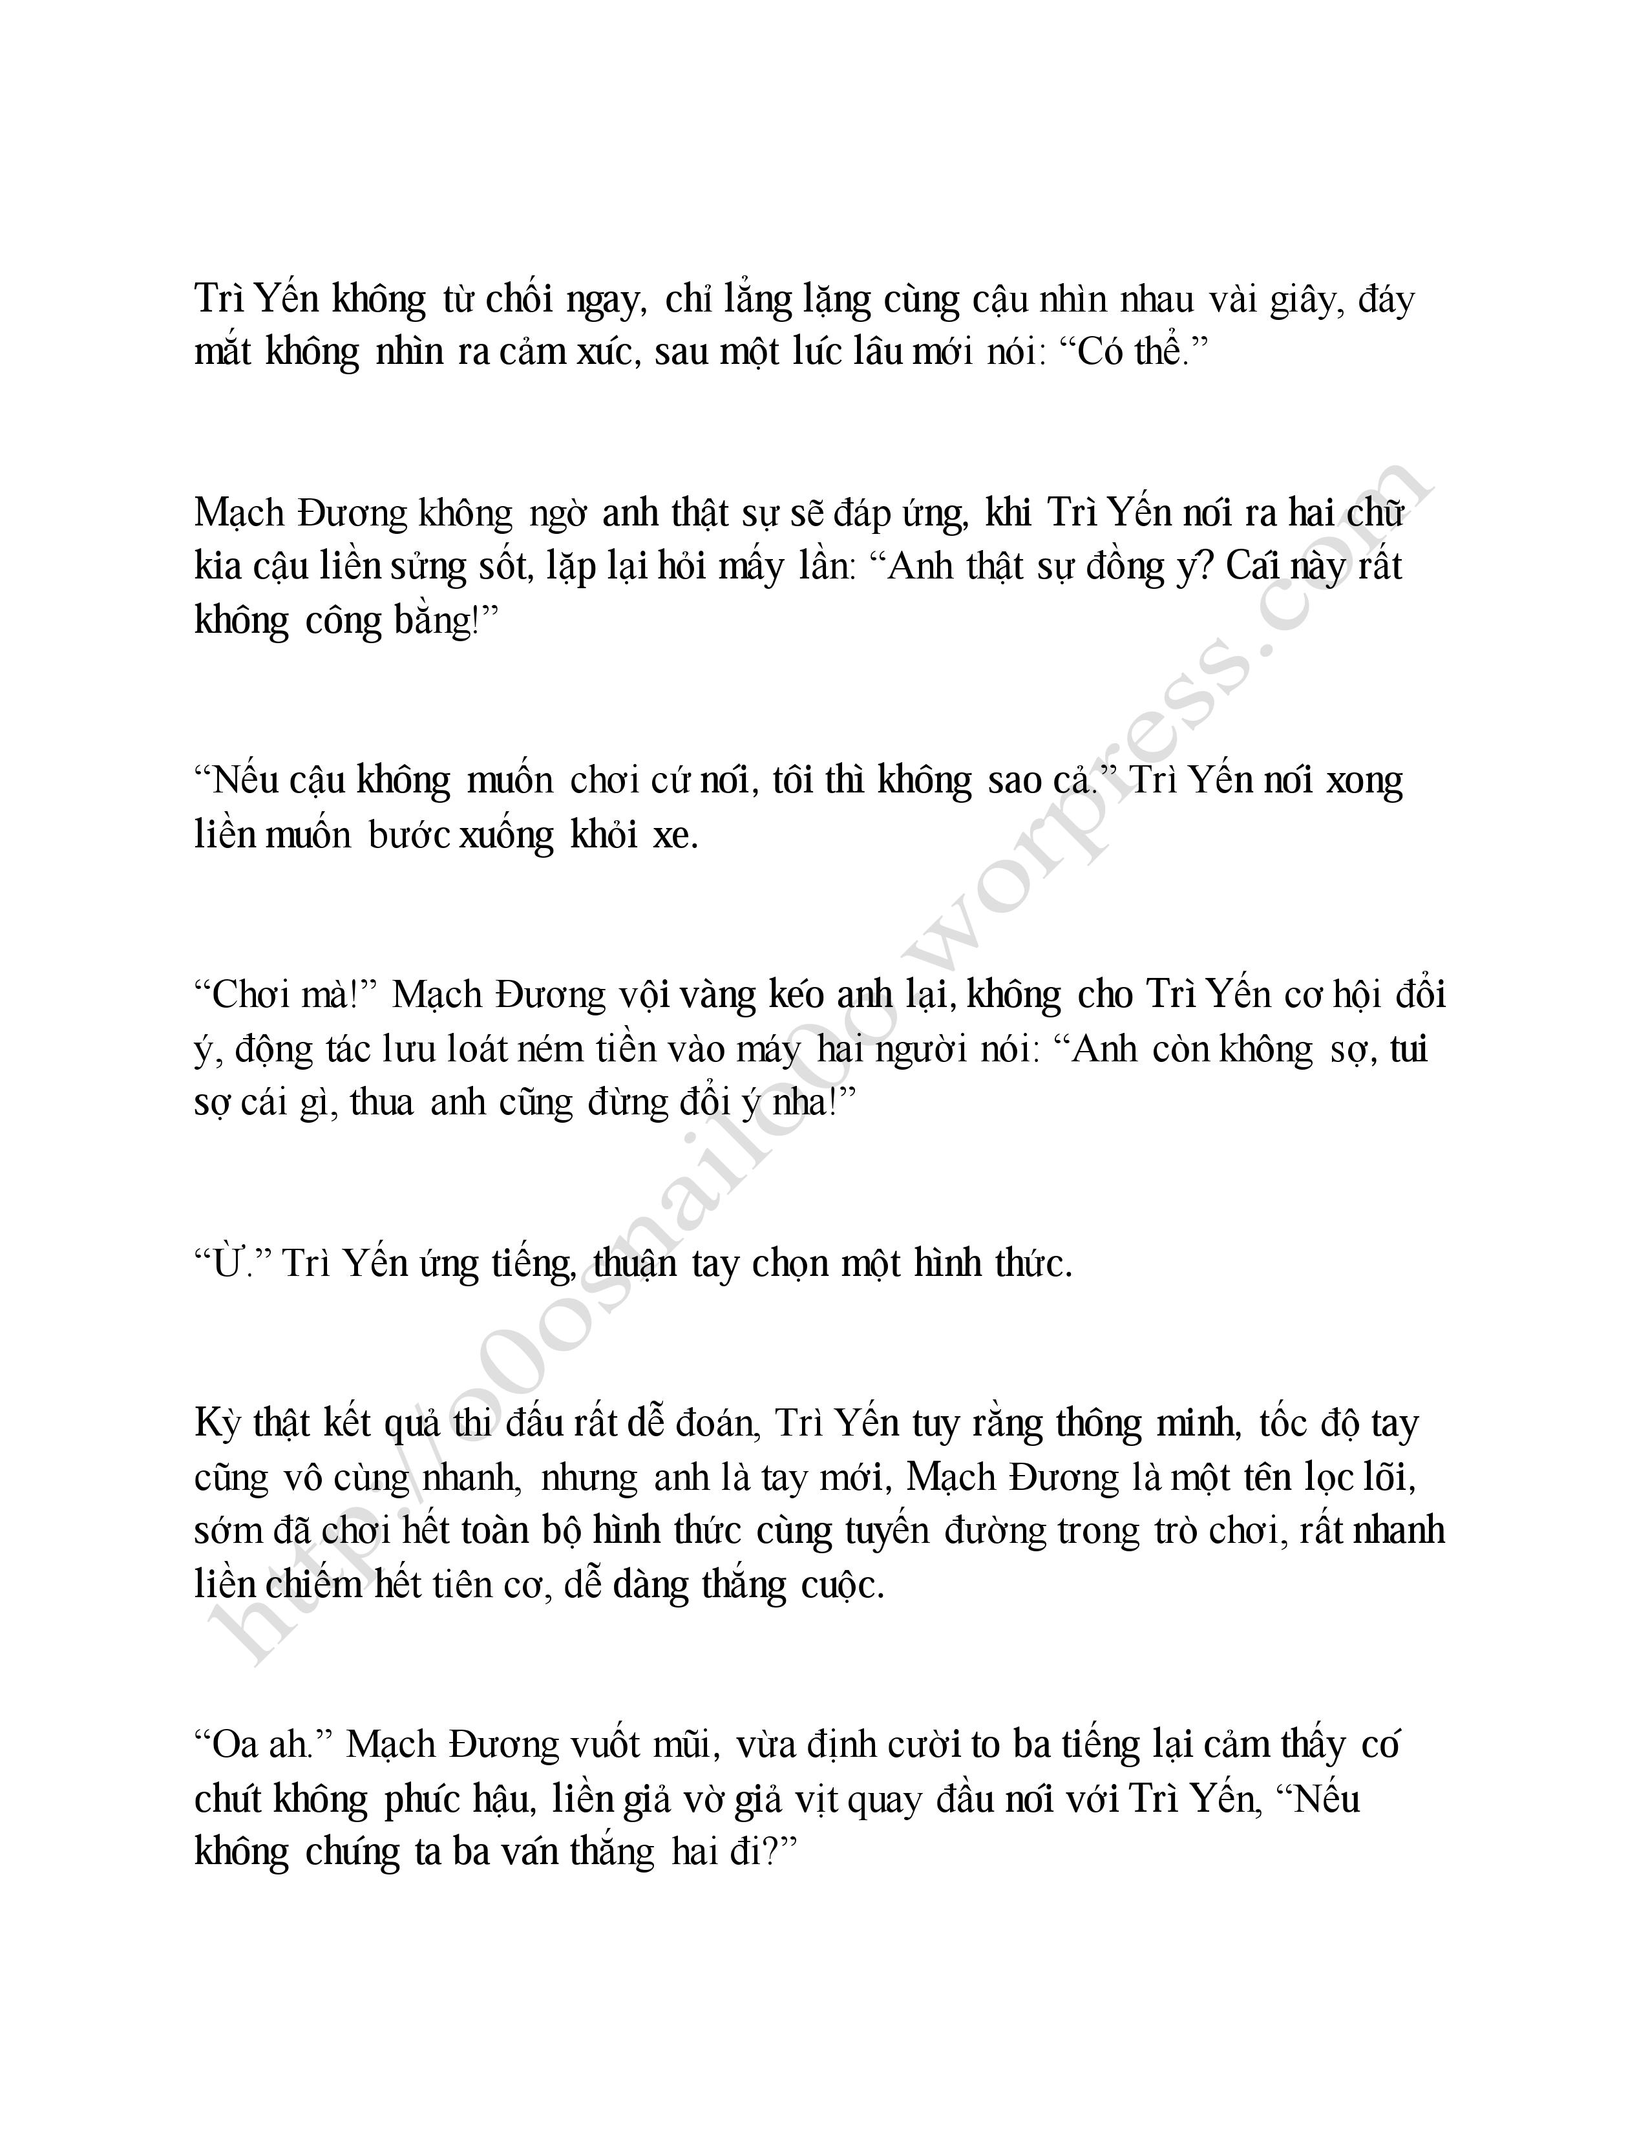
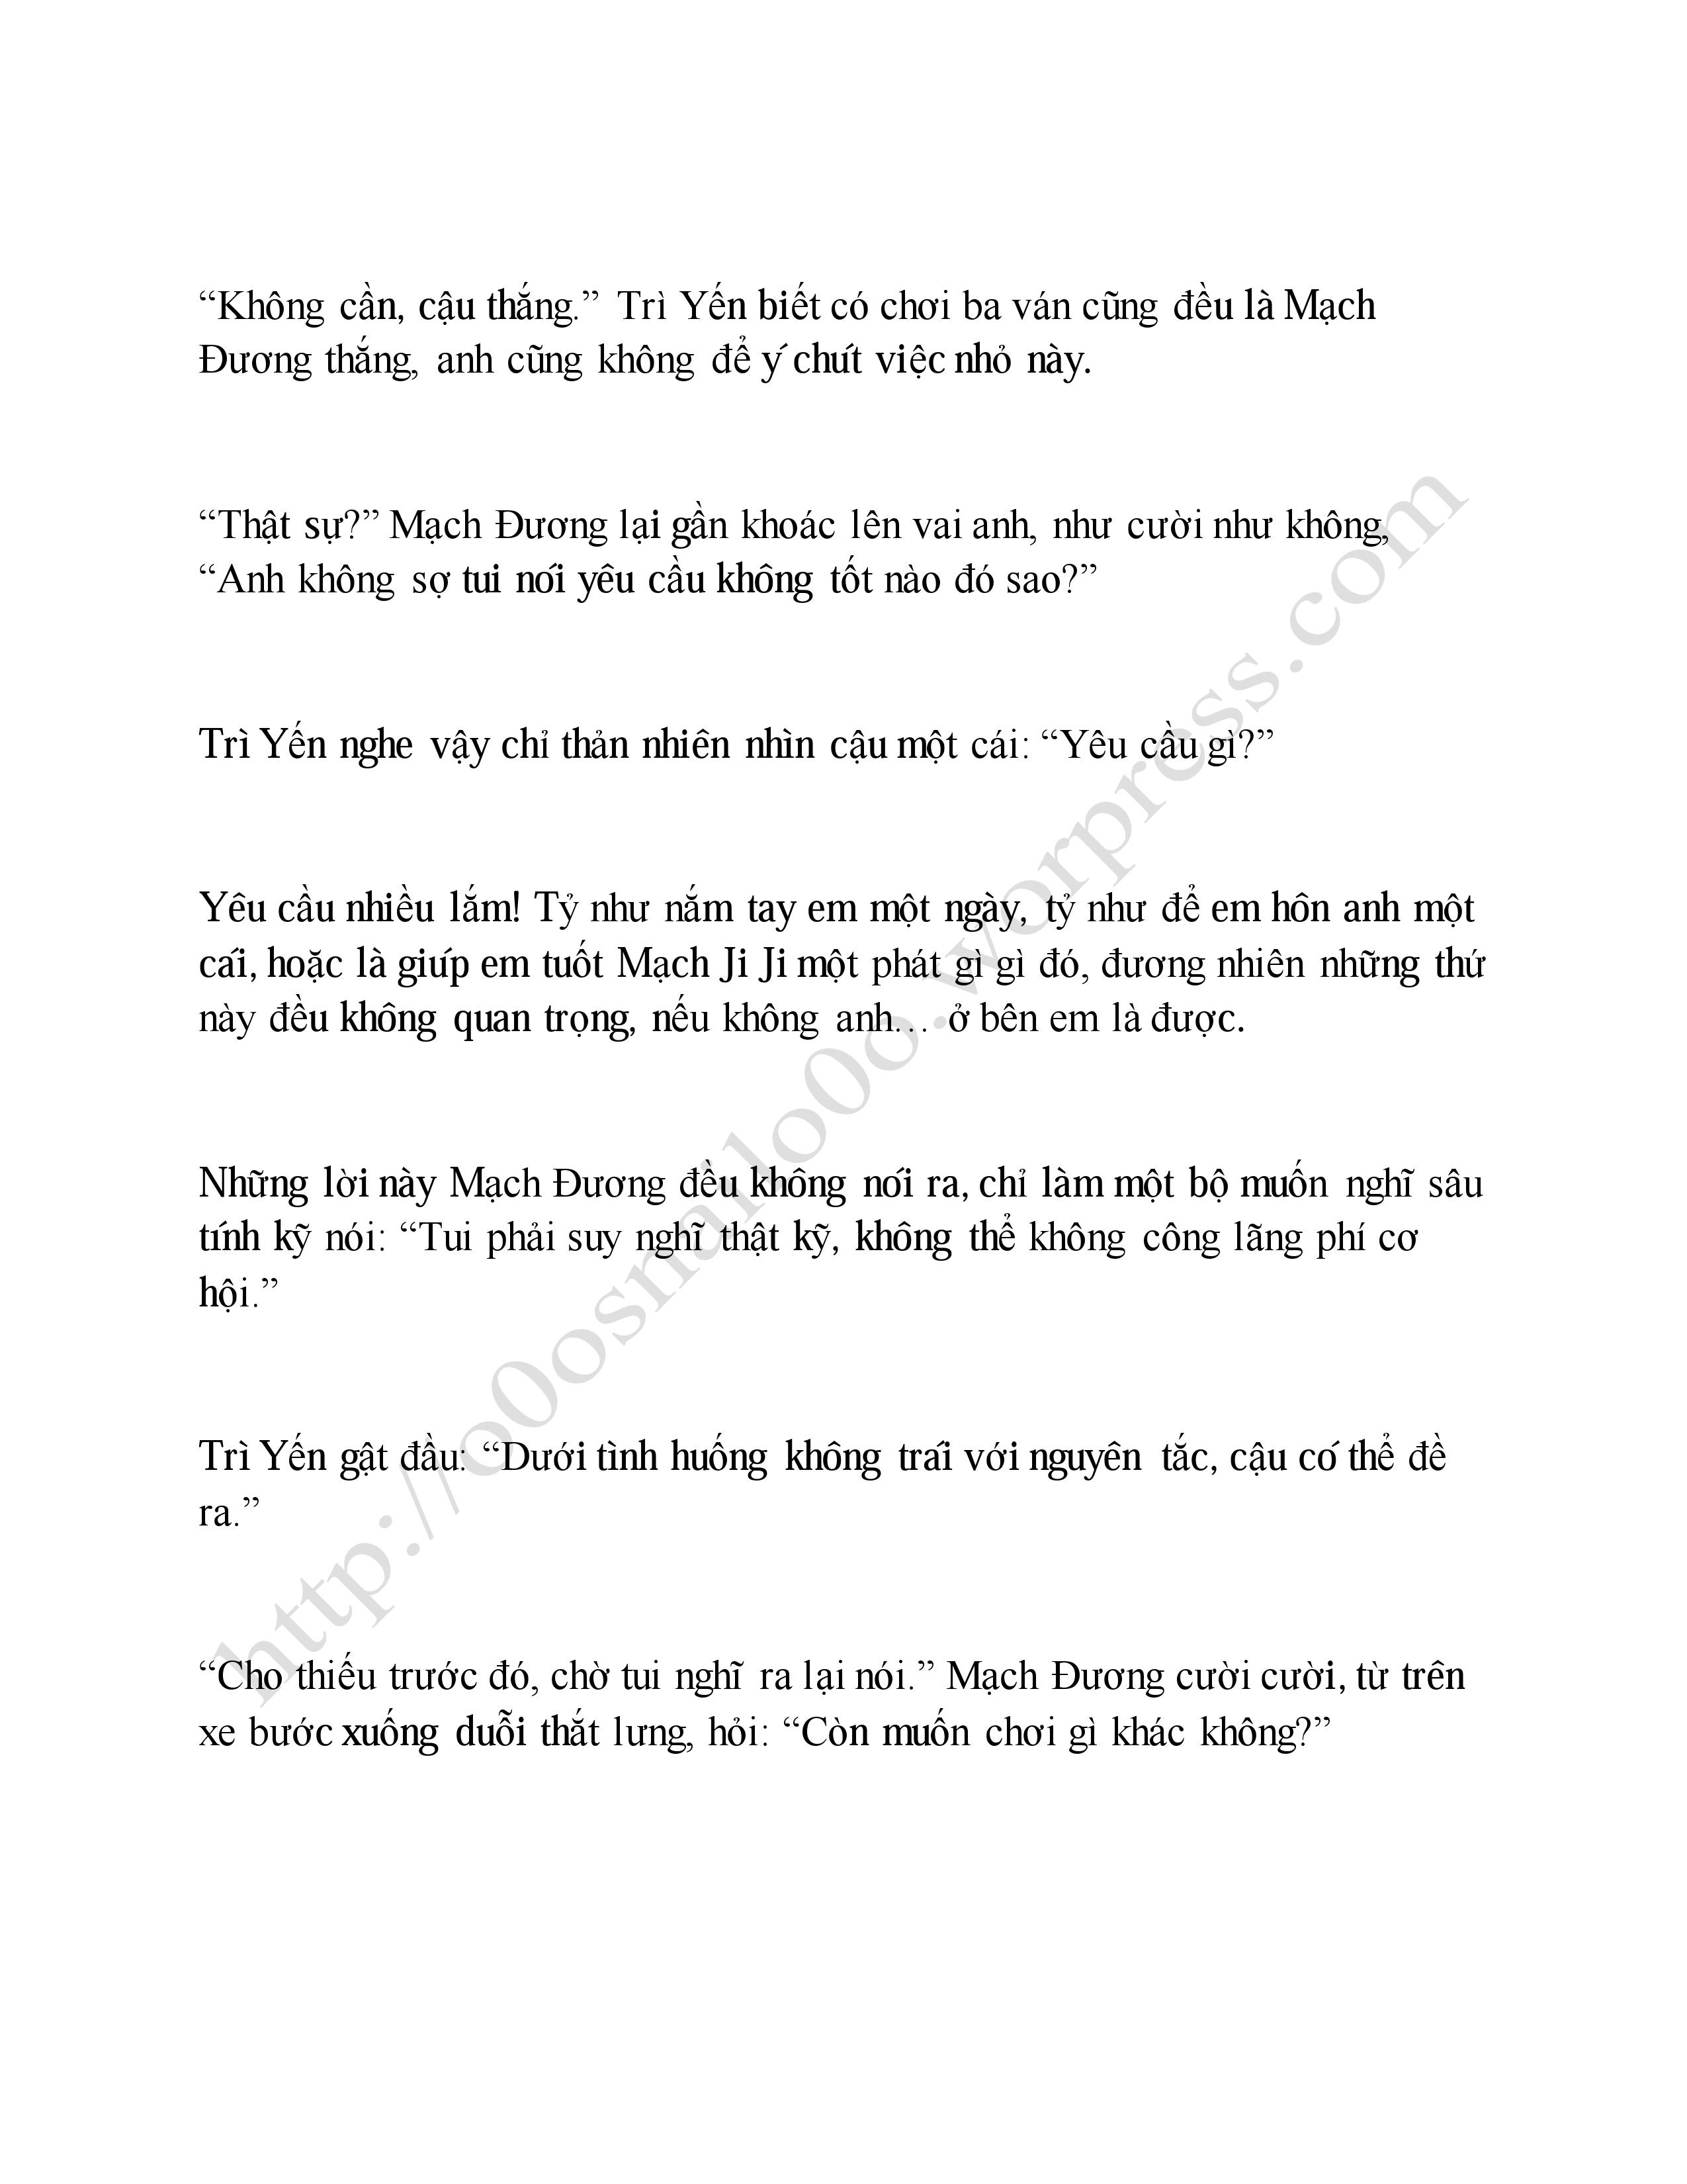
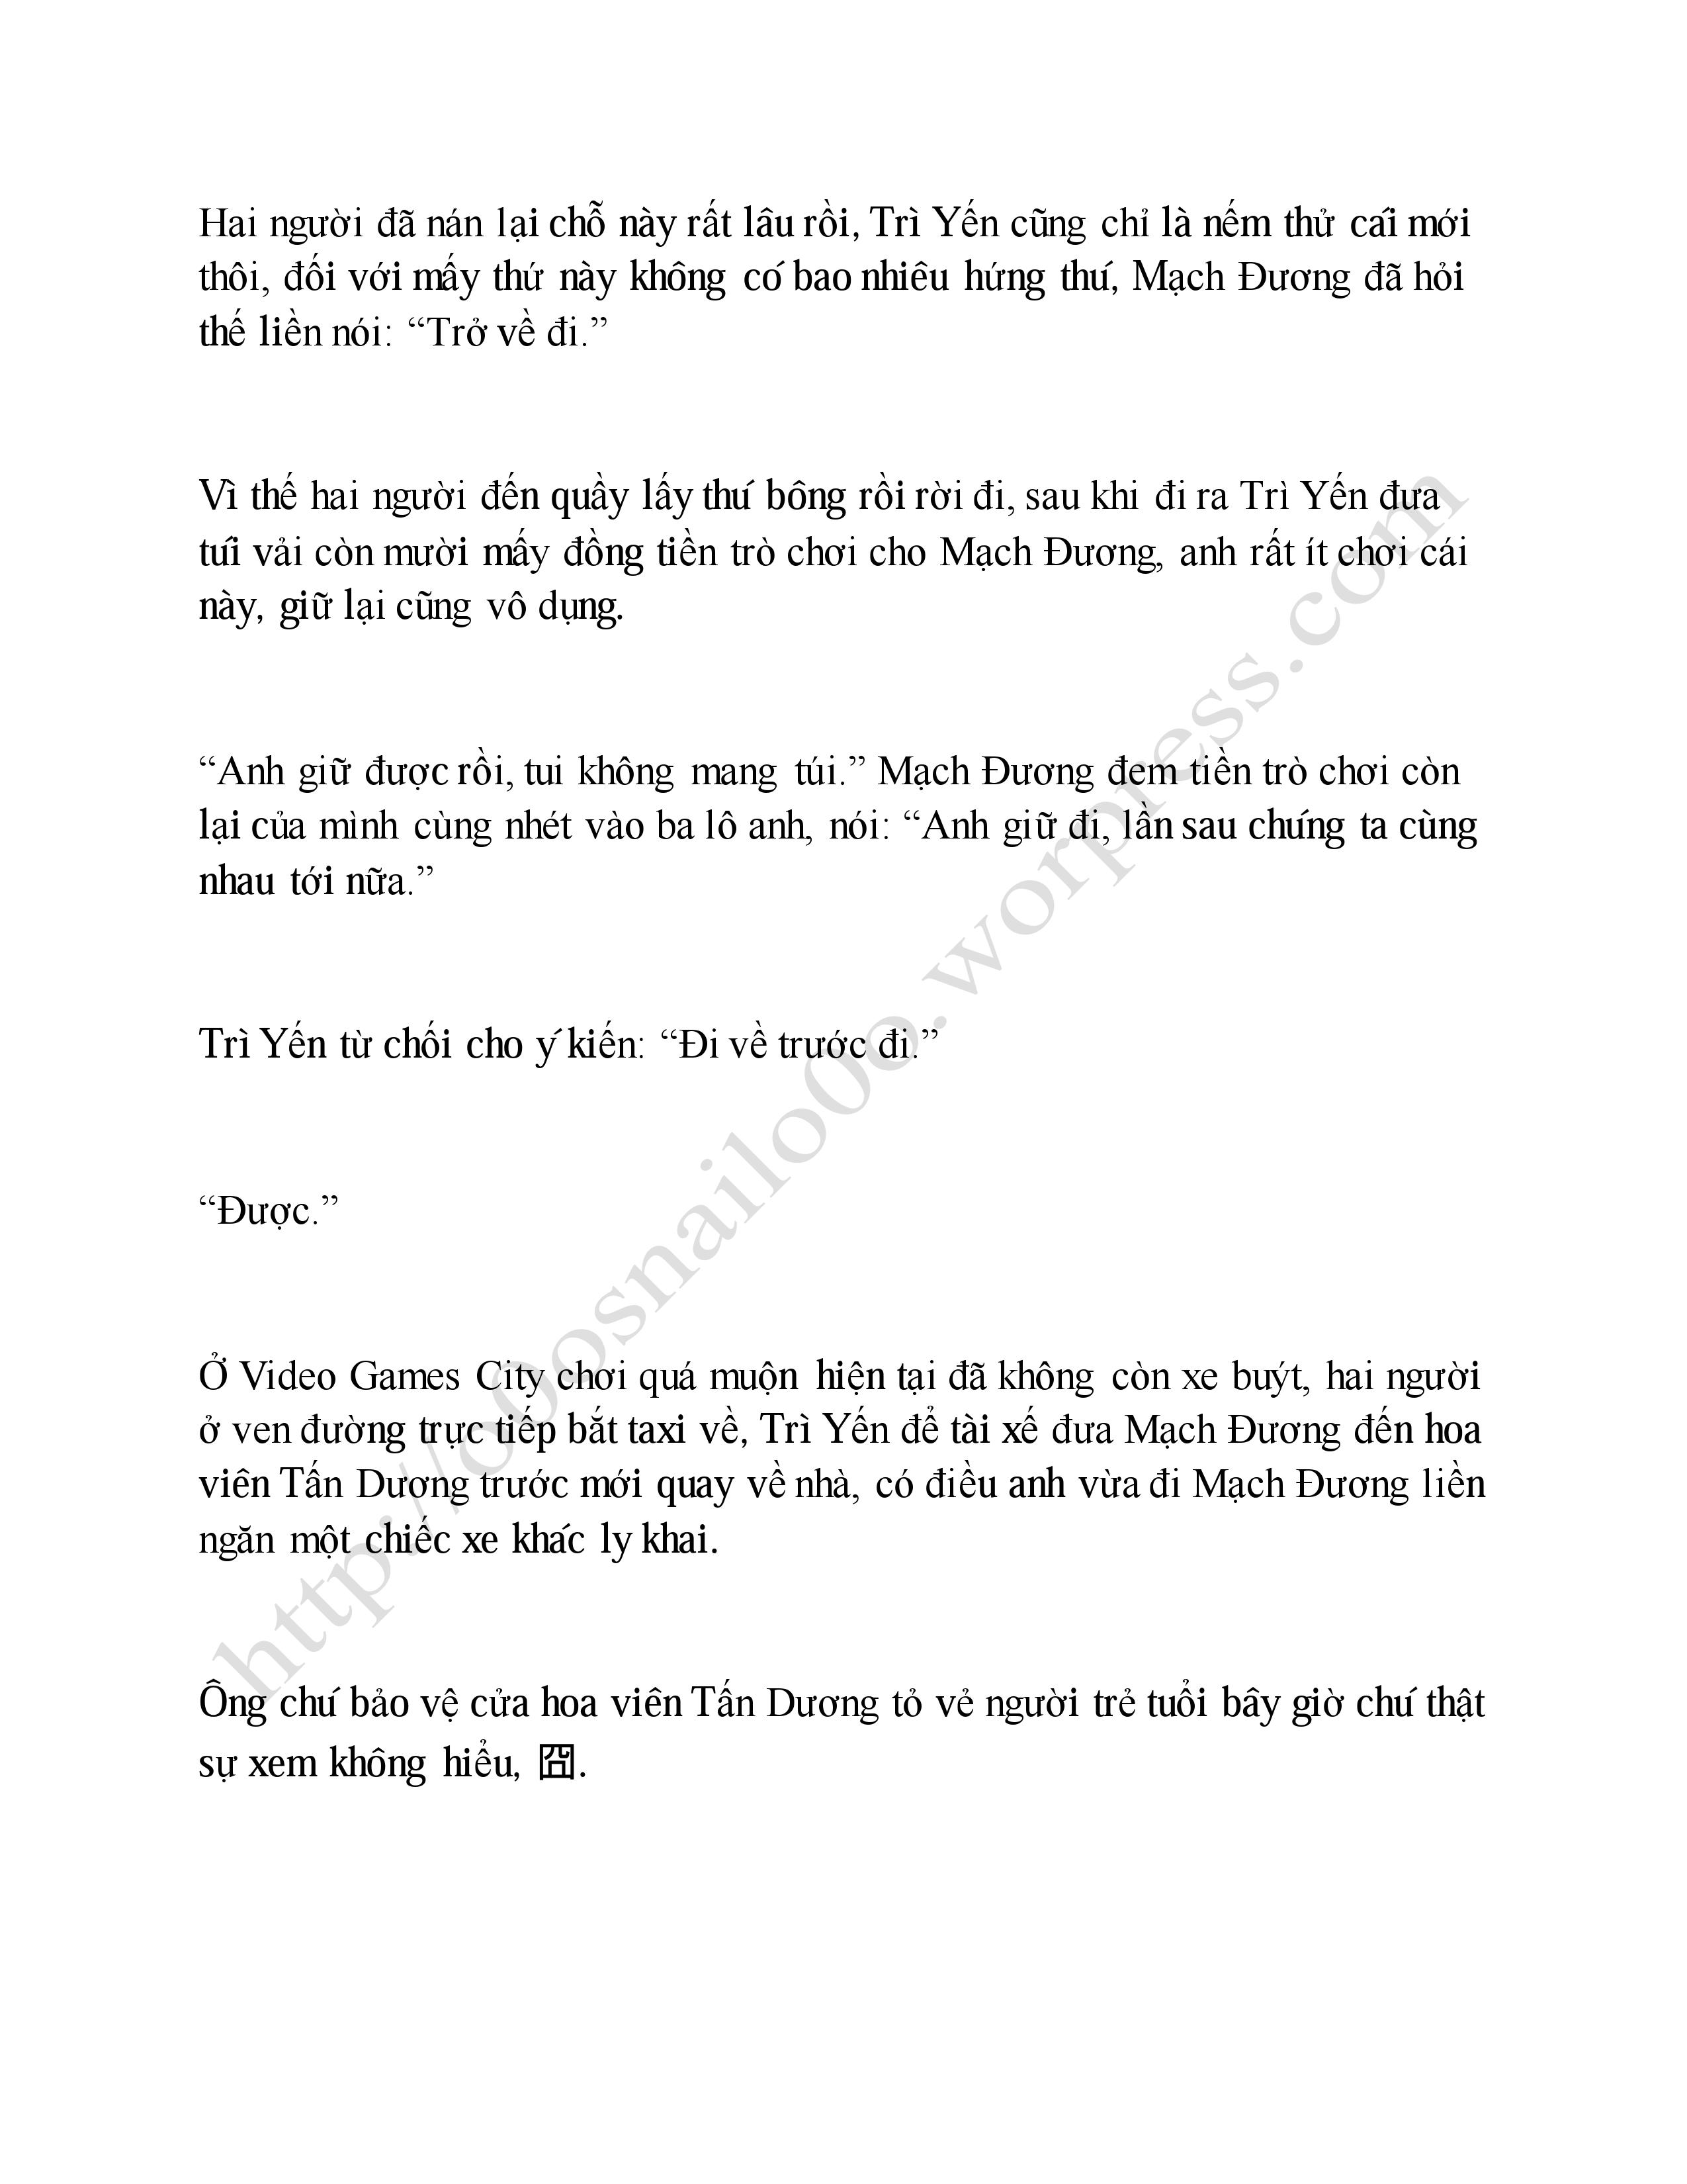
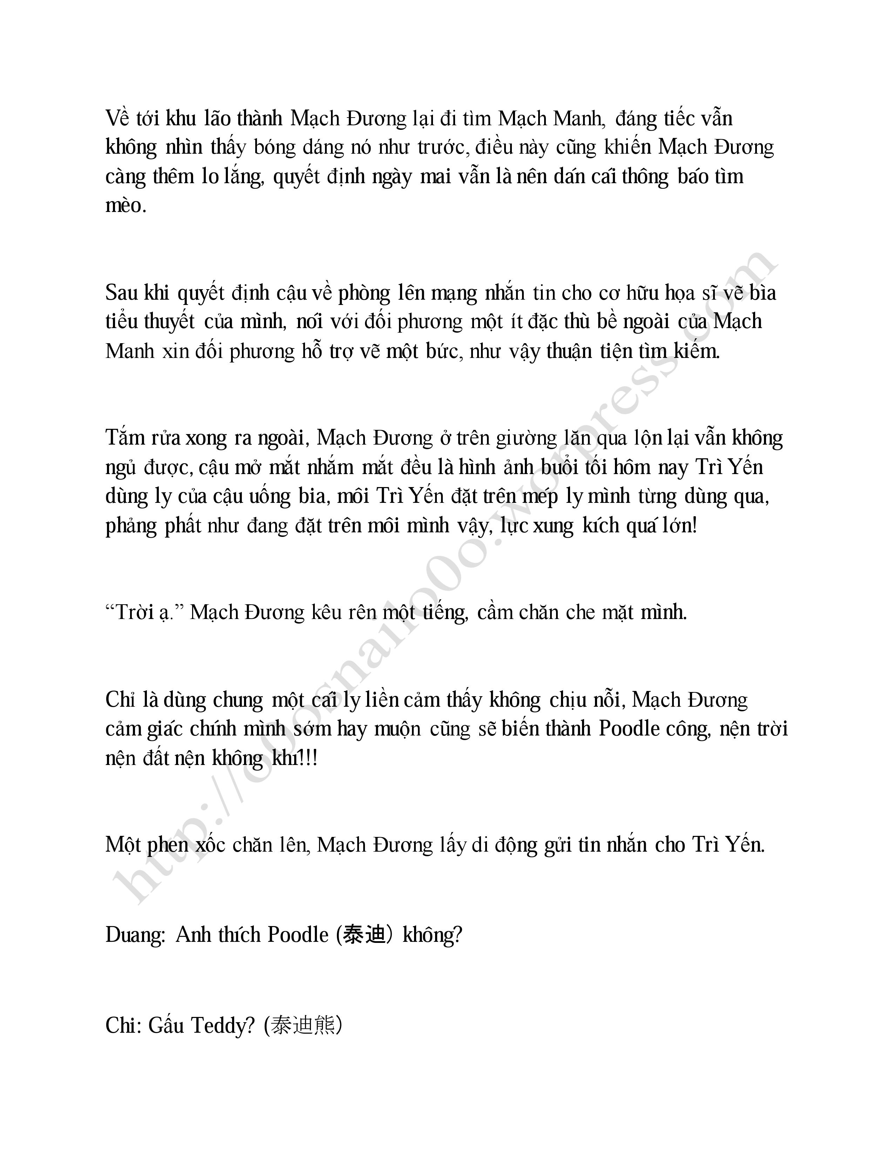
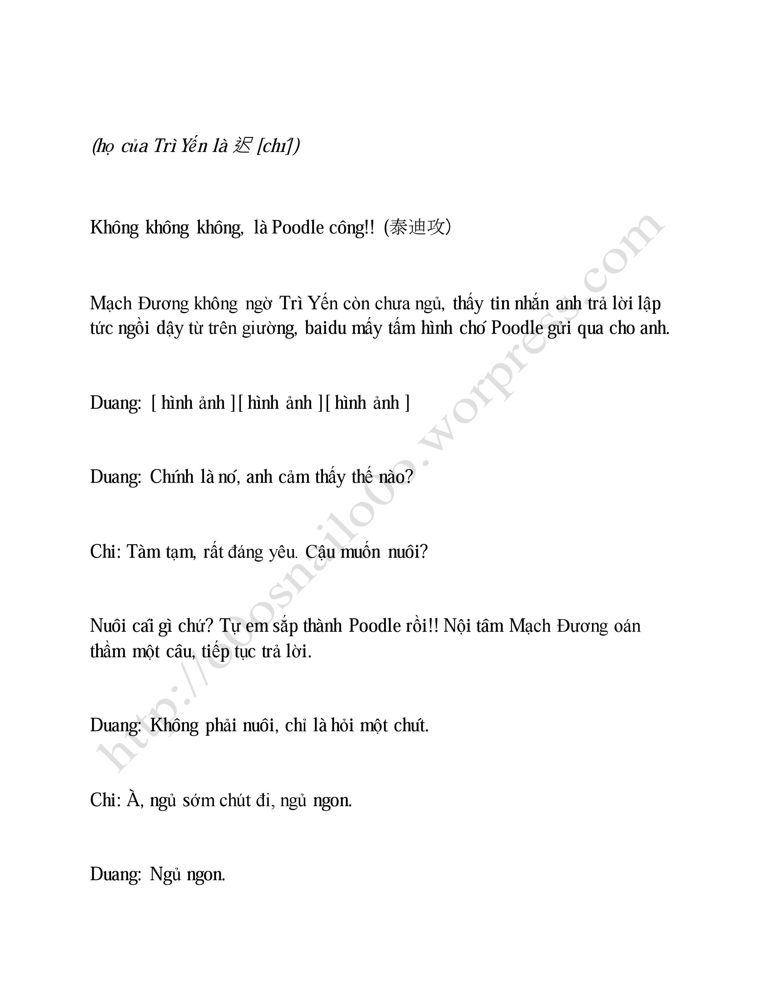
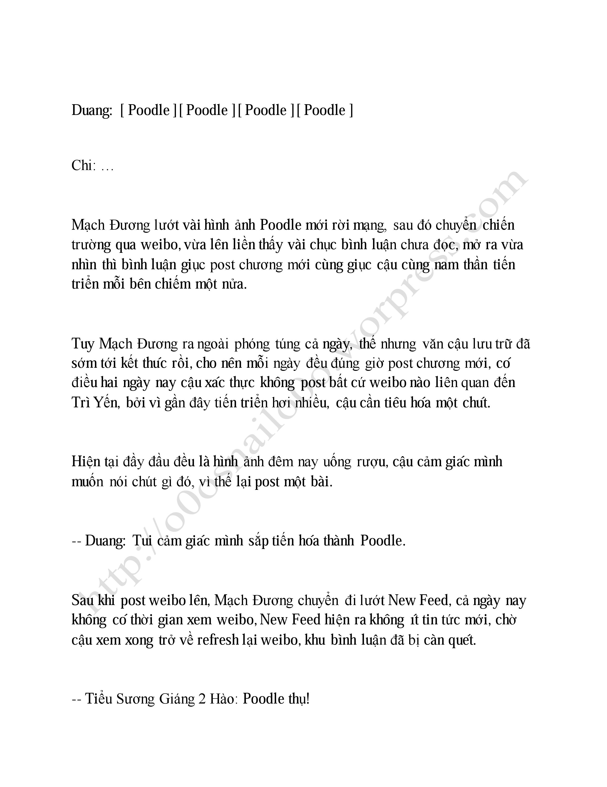
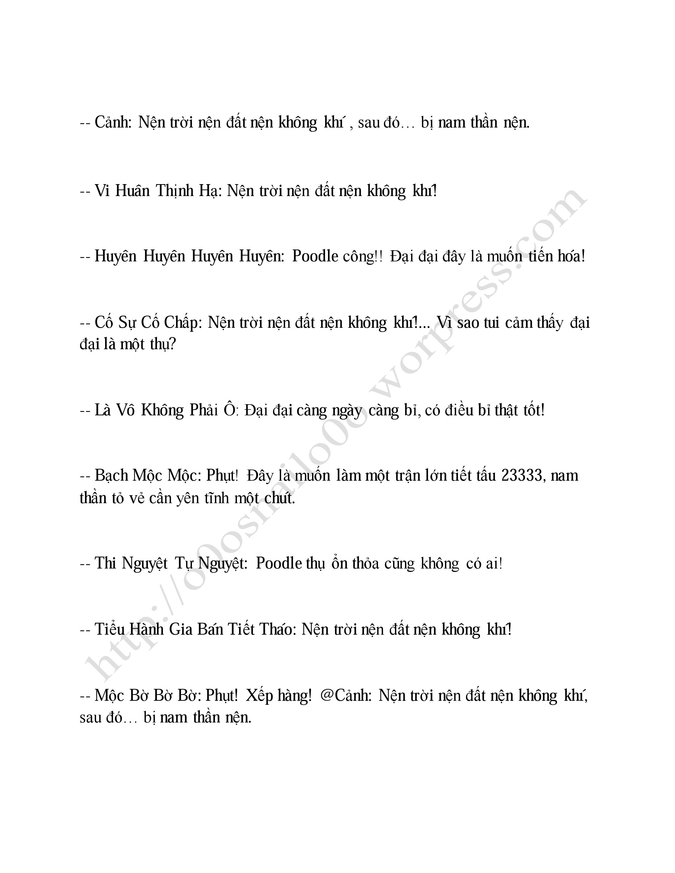
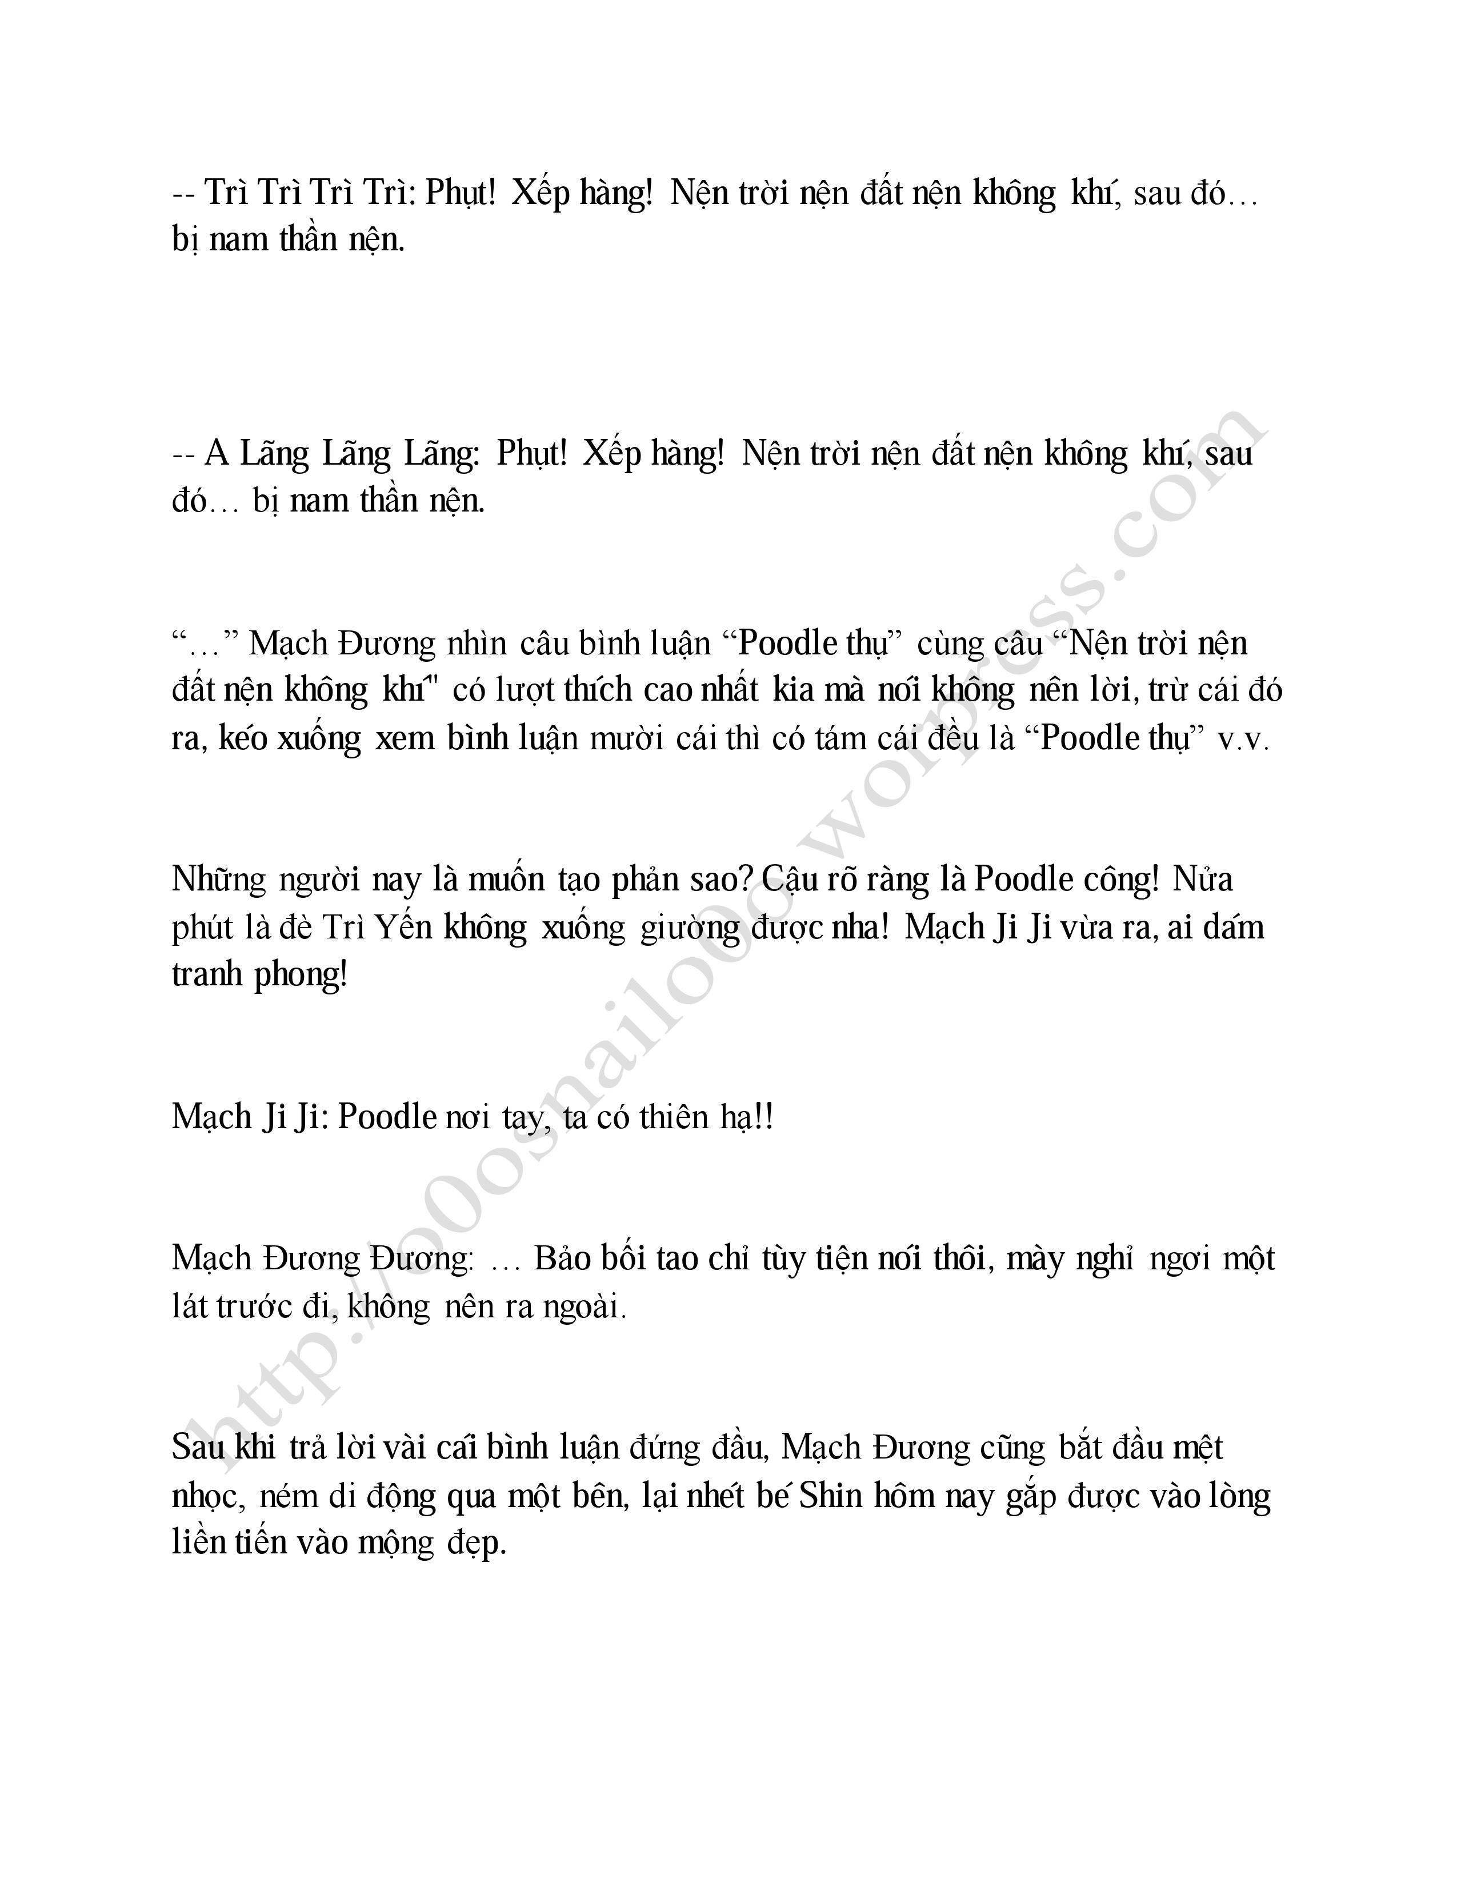
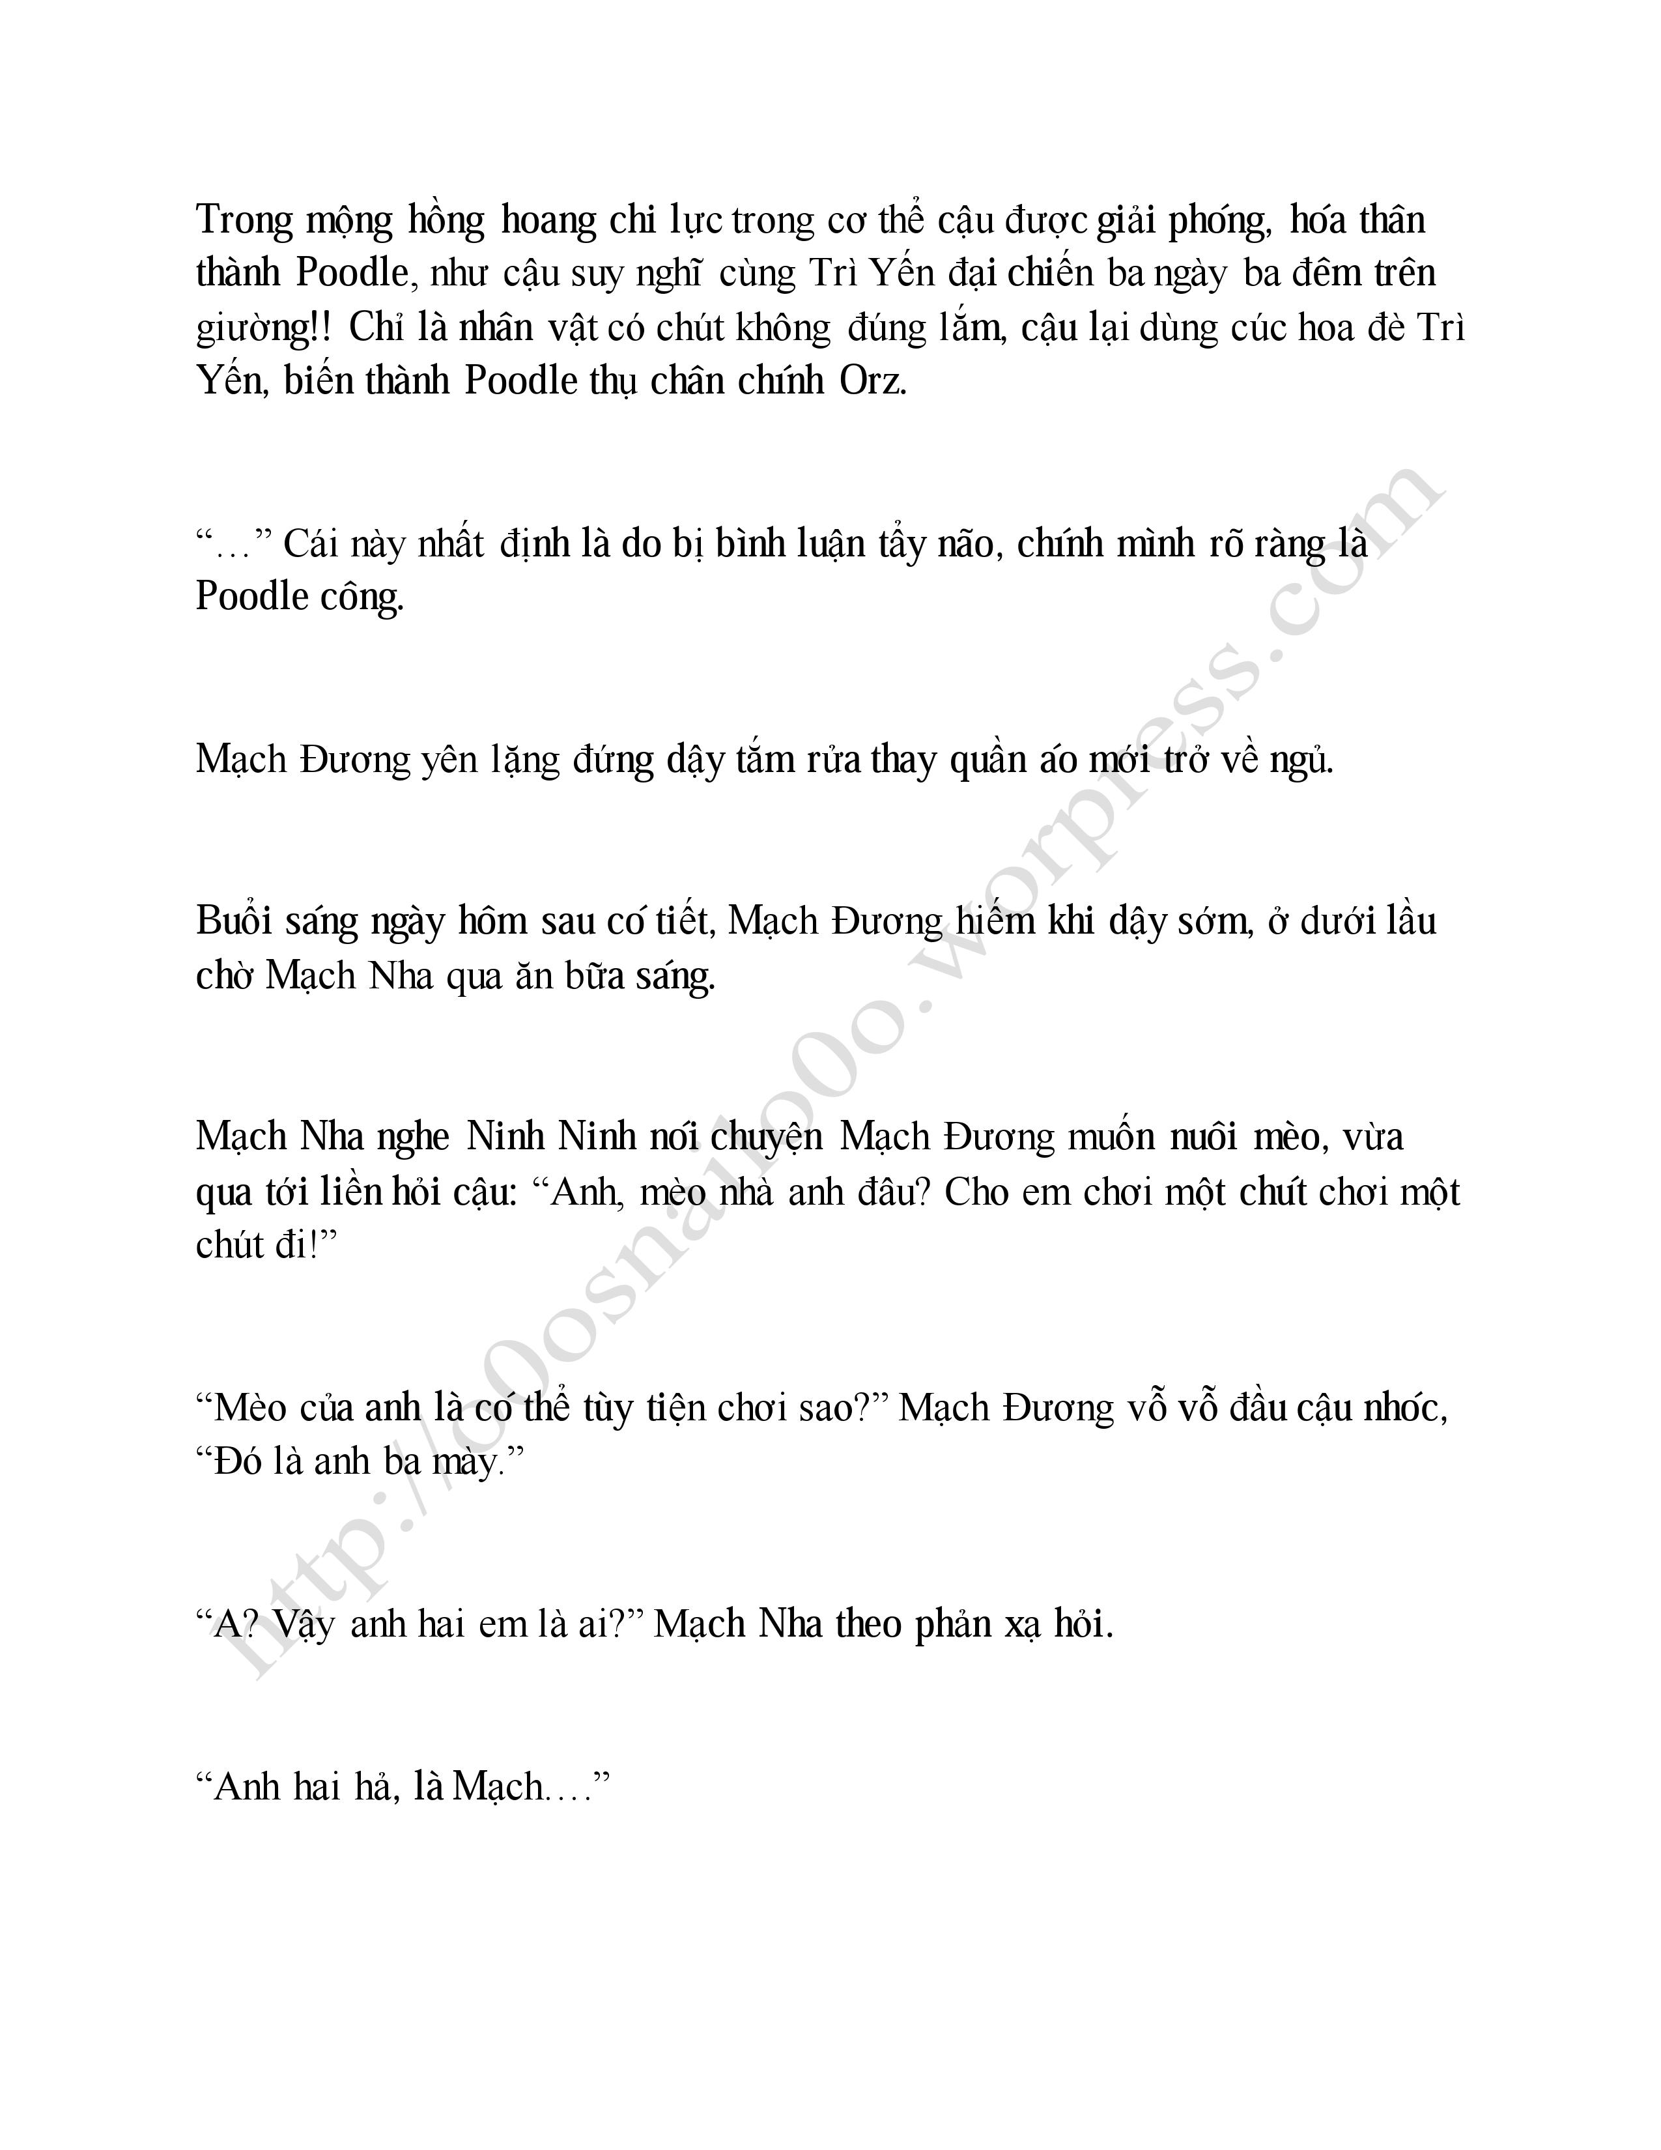
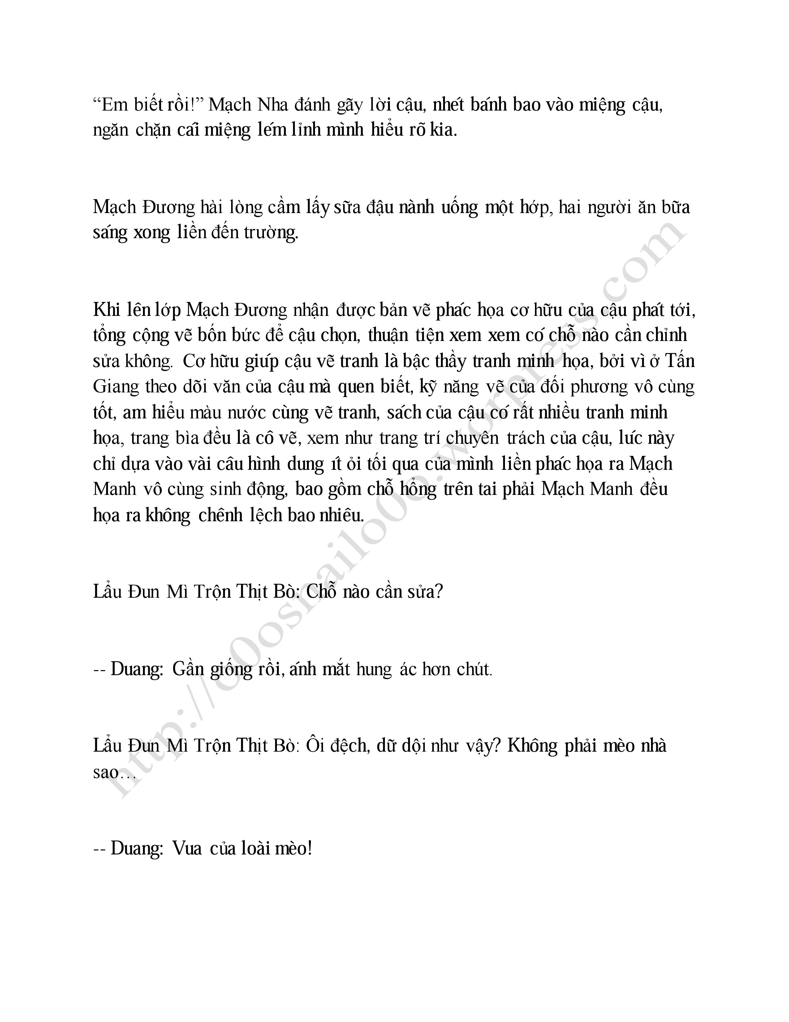
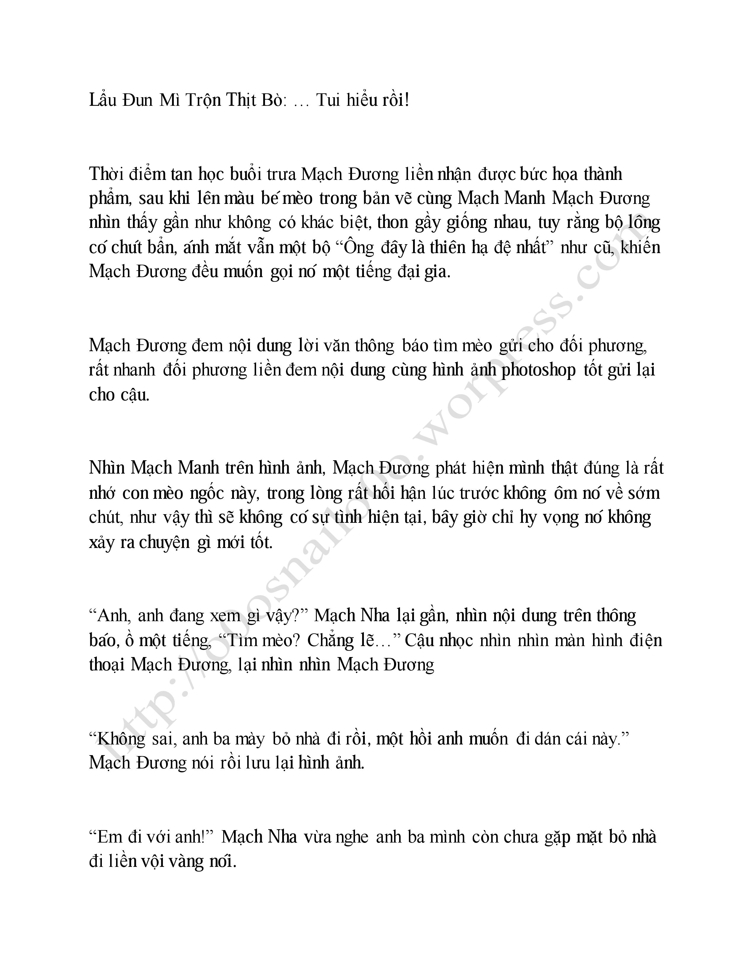
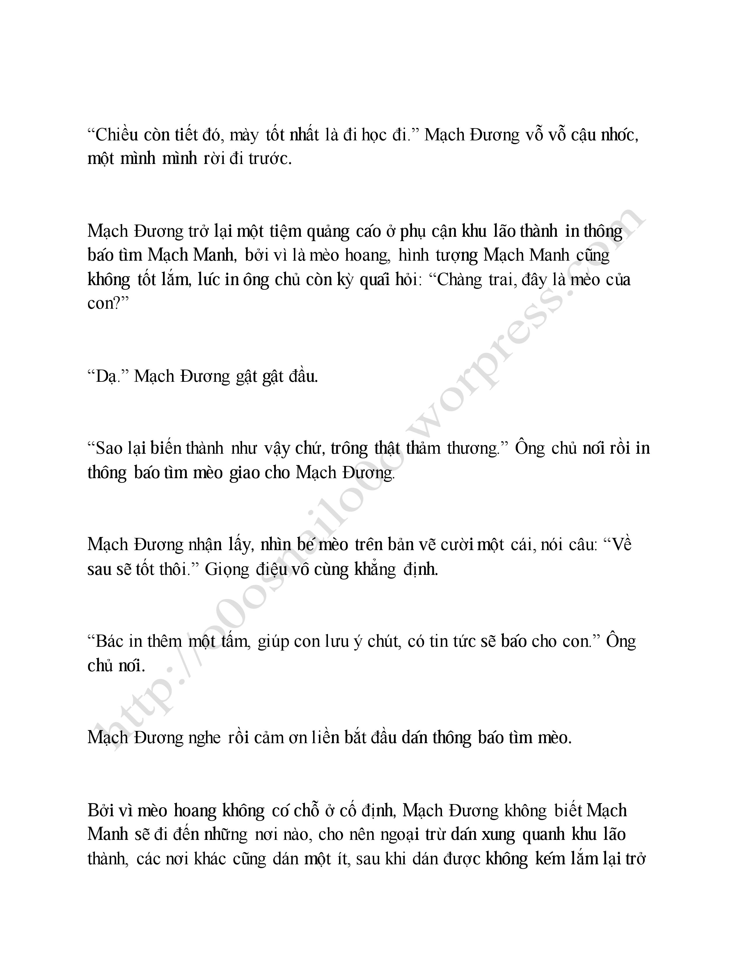
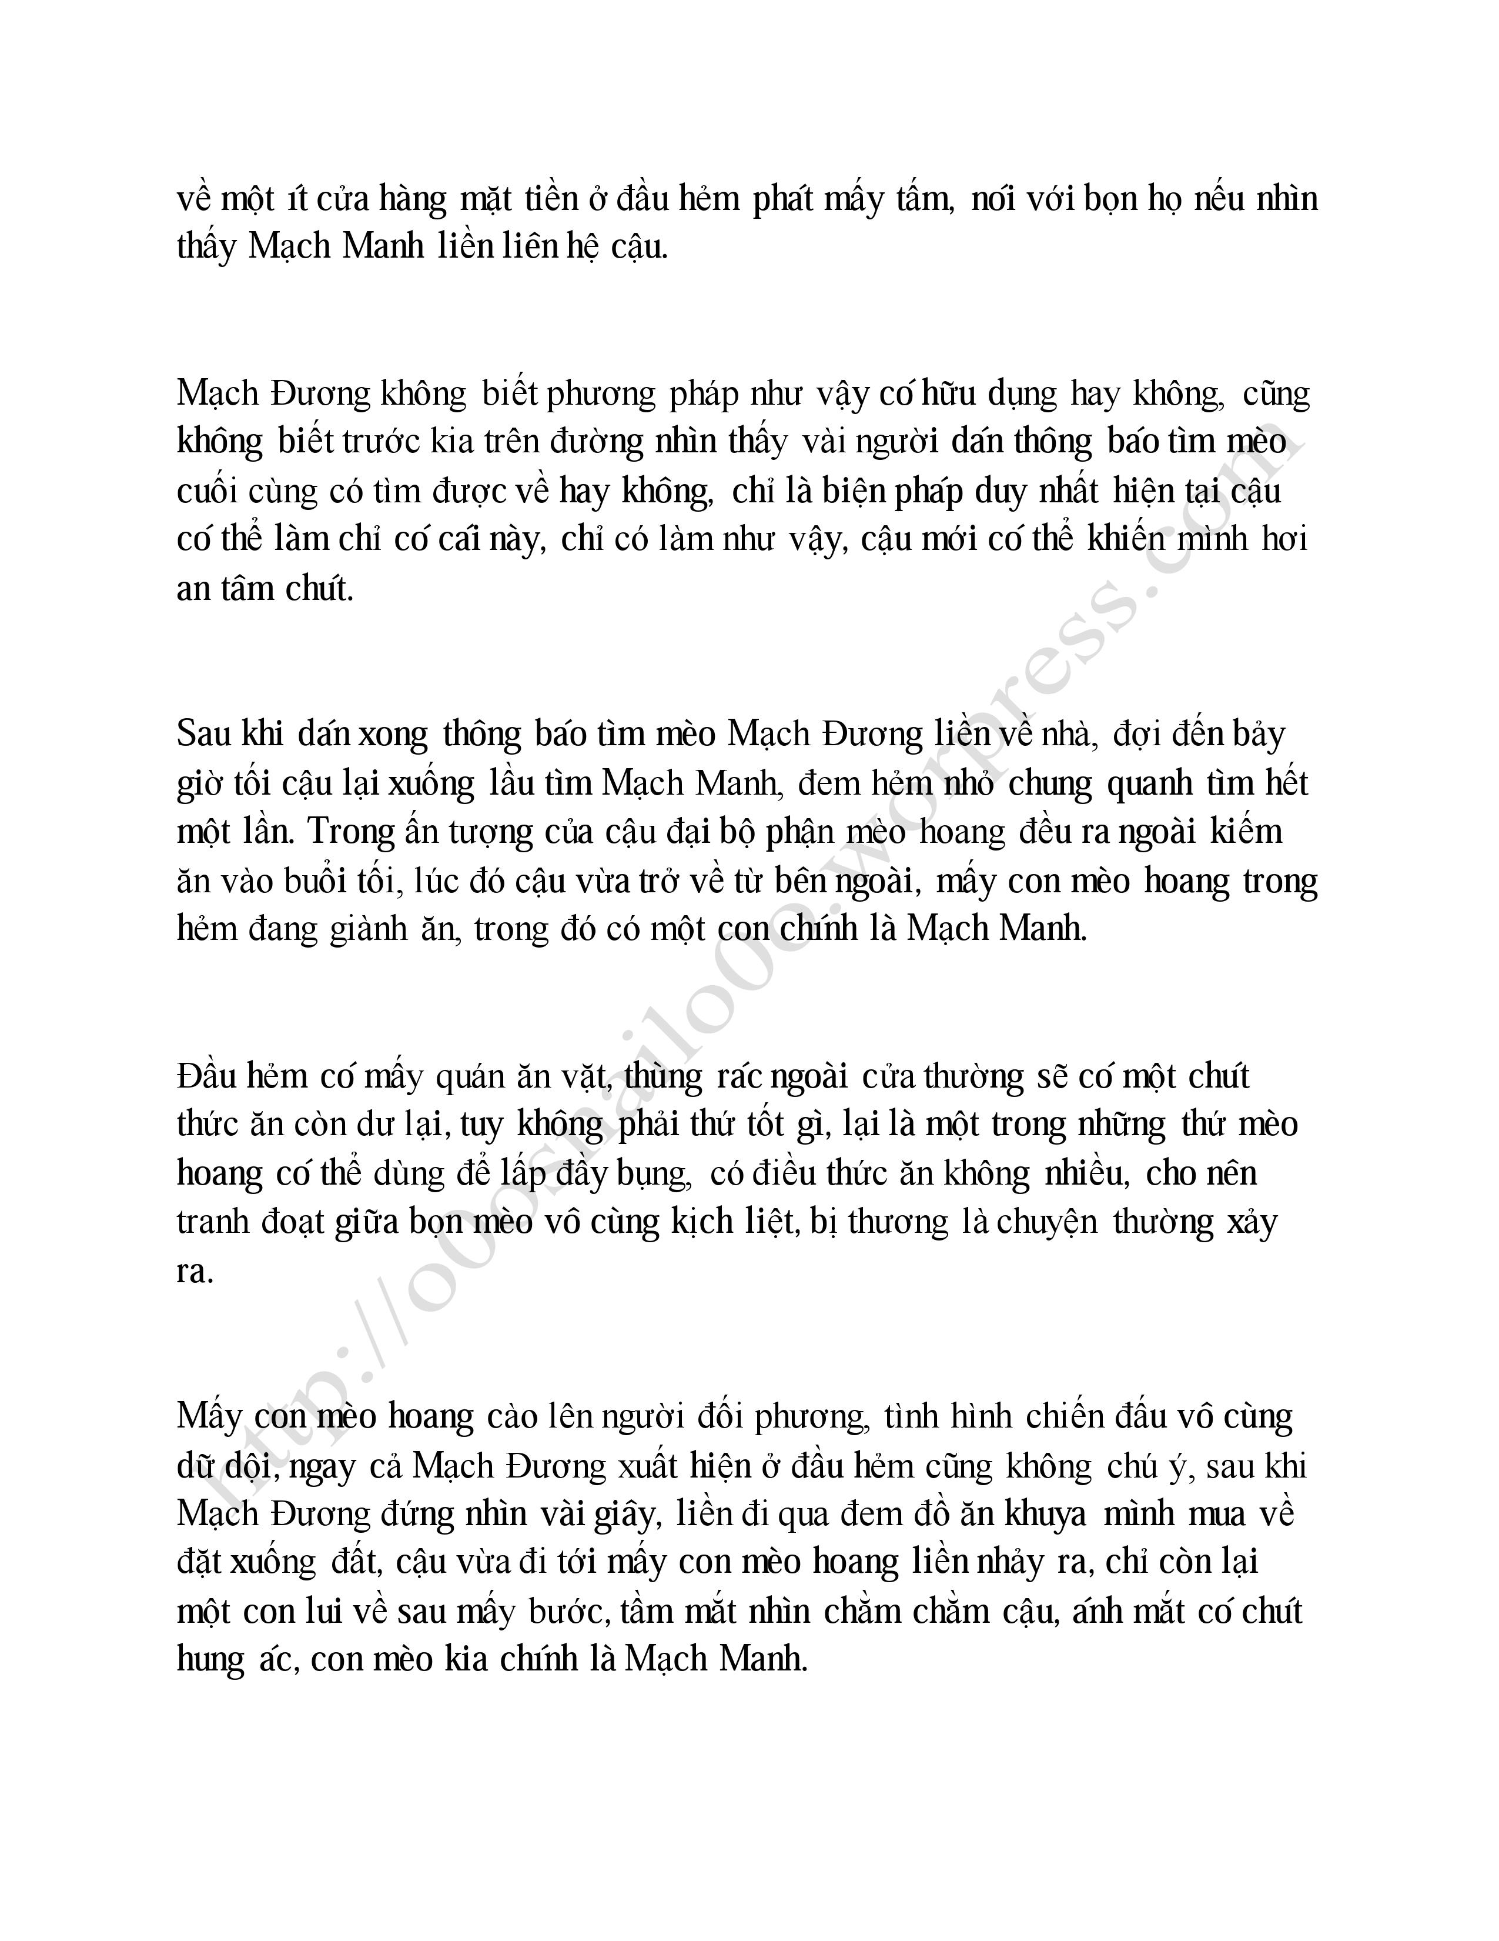
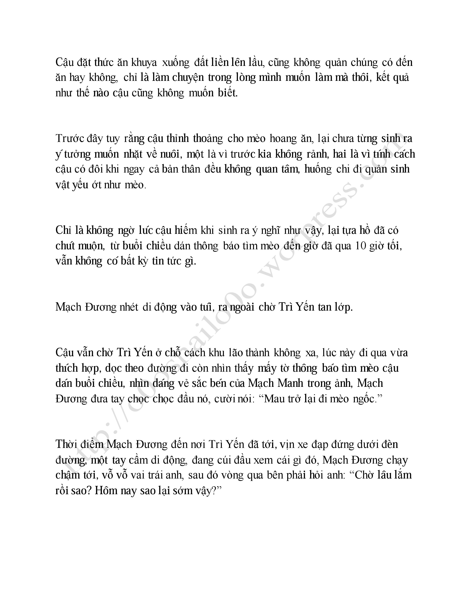
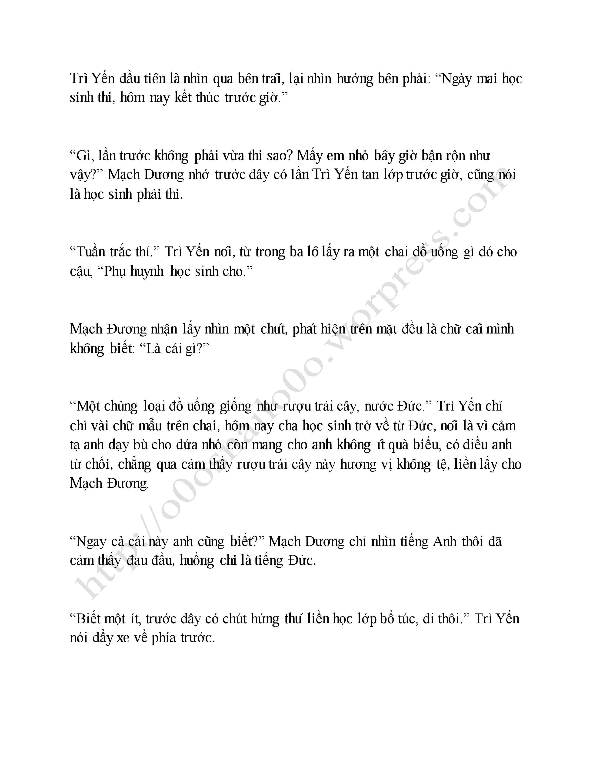
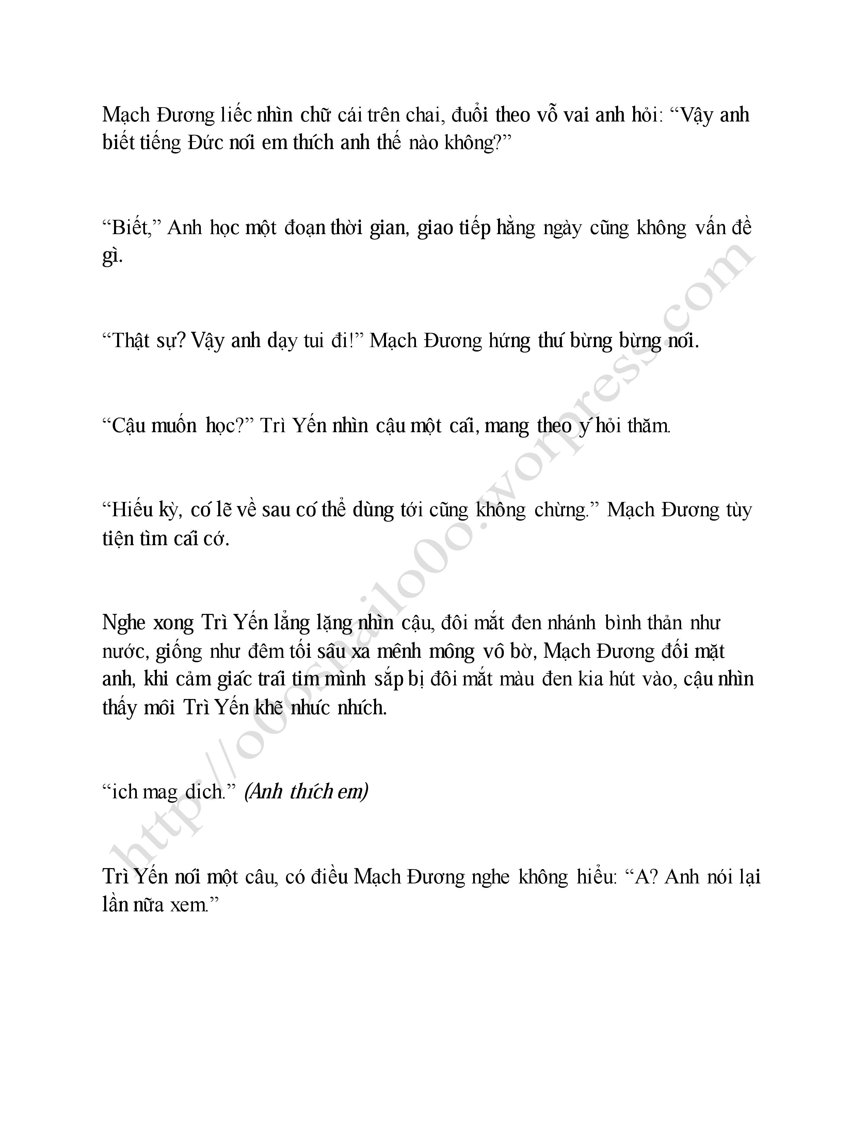
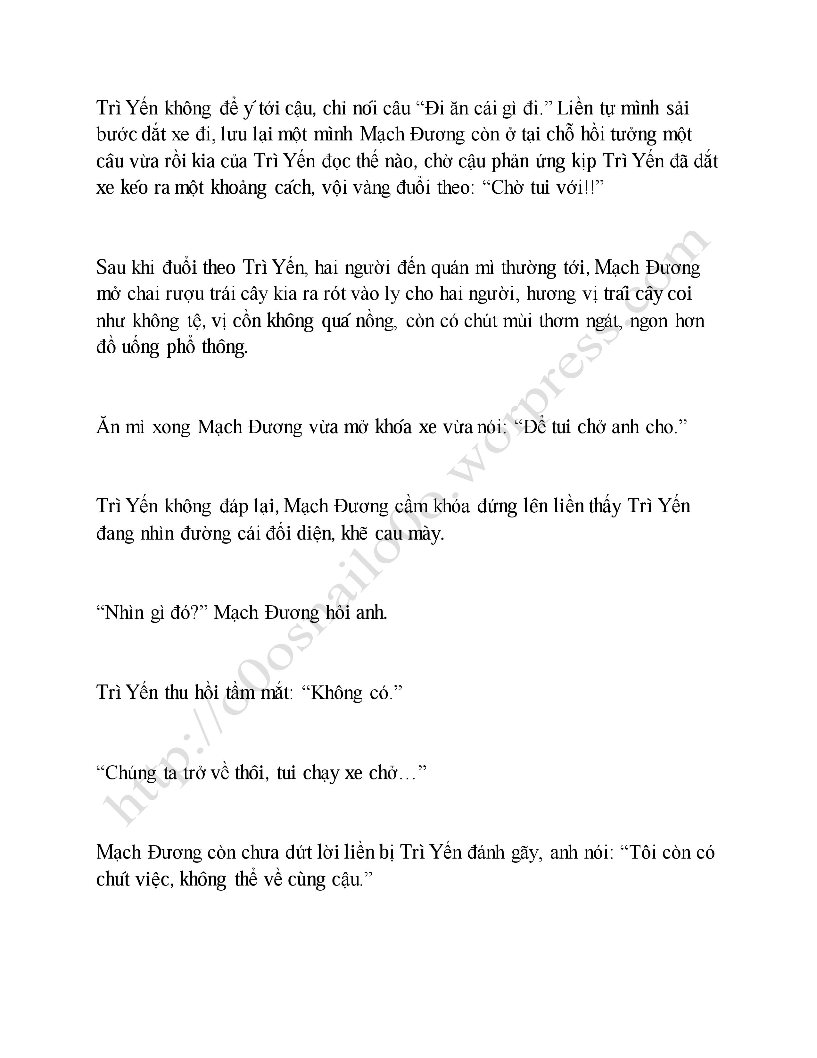
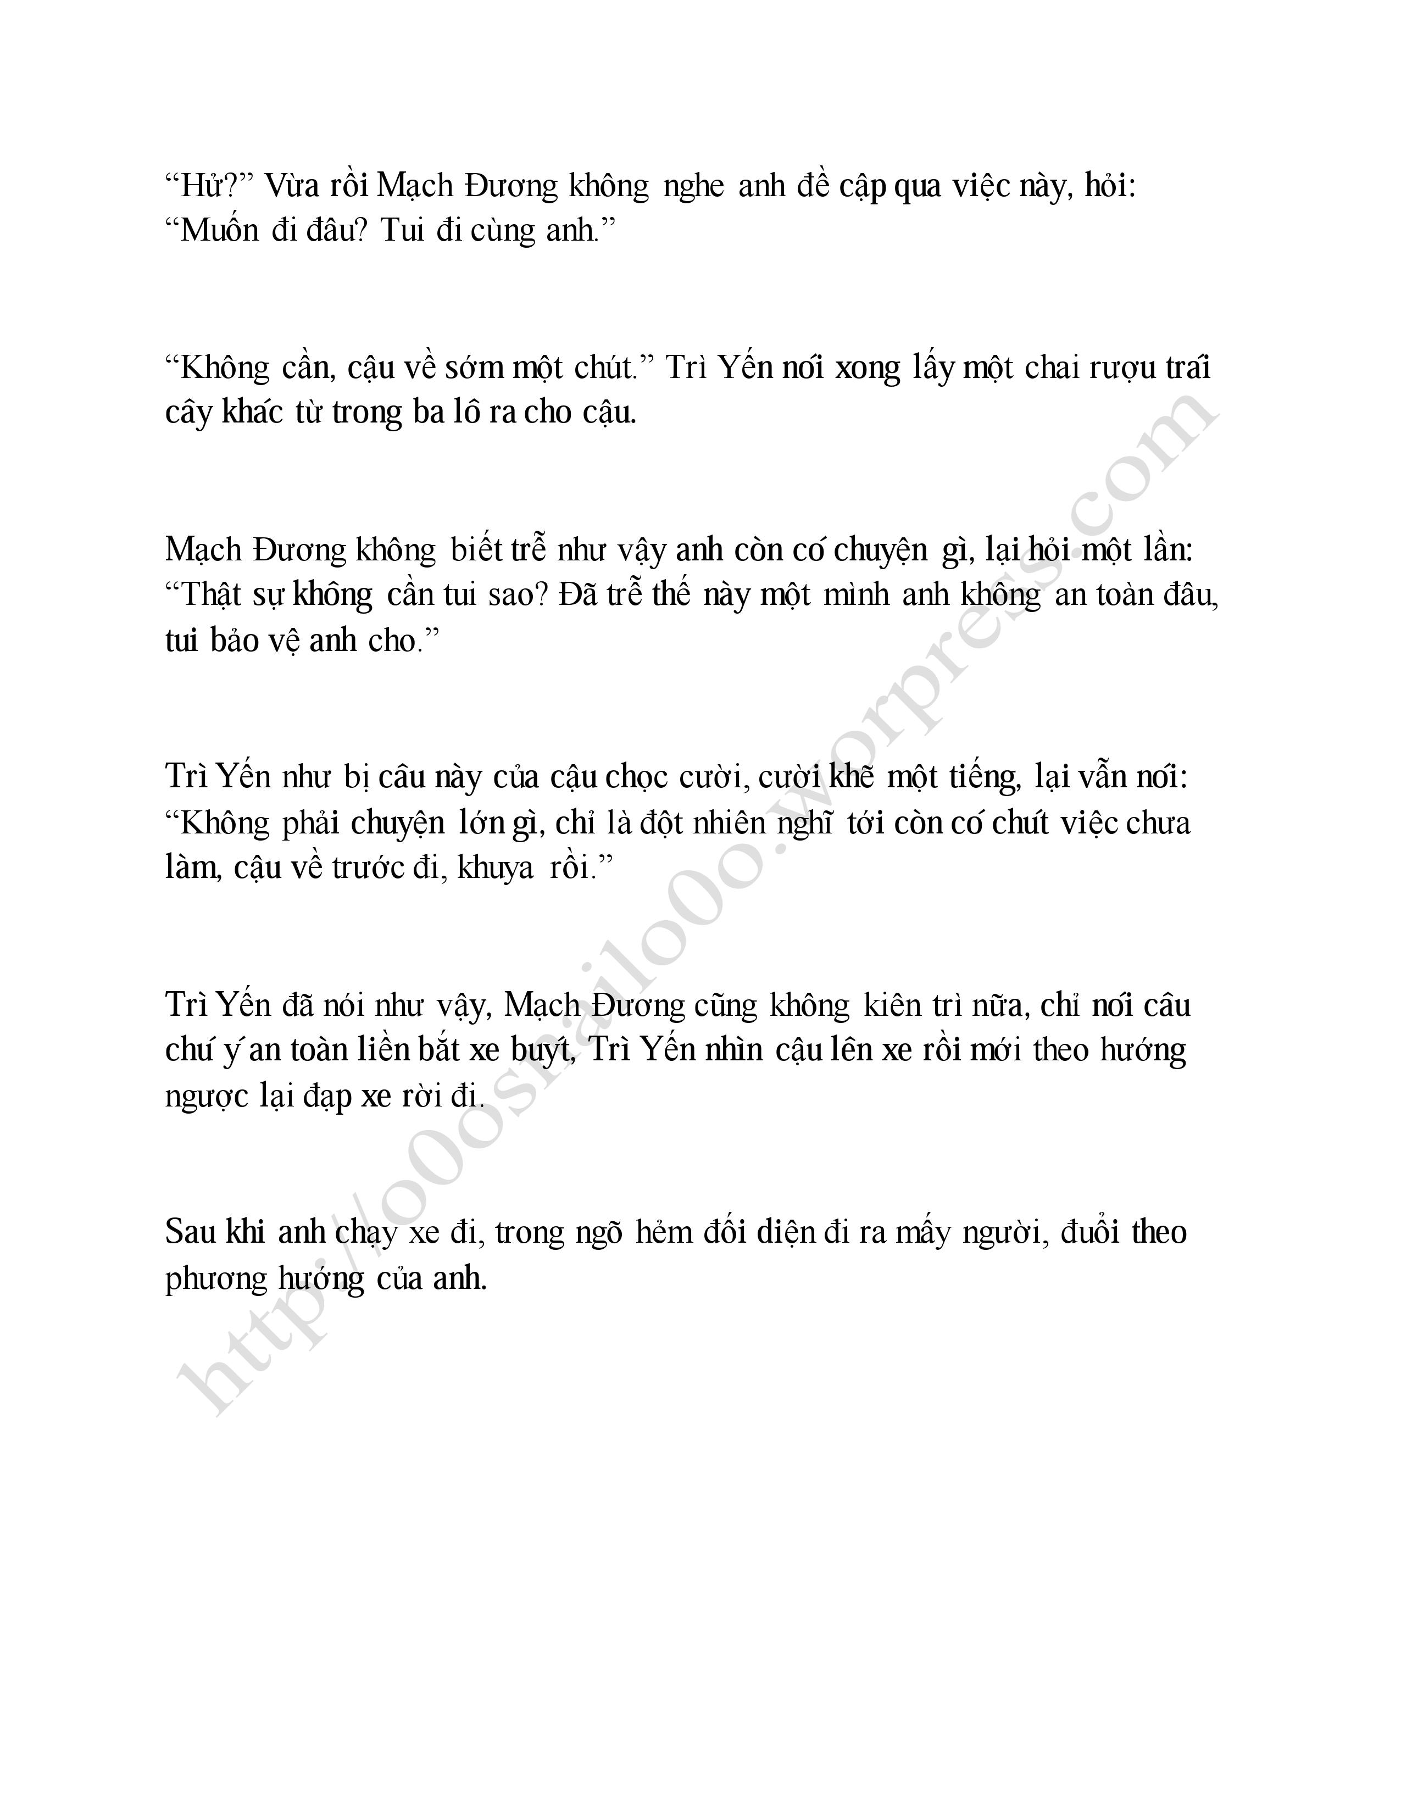

26. Chương 26: Ông Mày Muốn Sờ Sờ Tay Ảnh Còn Phải Xin Đây, Ai Cho Phép Mày Đánh Ảnh?
Edit + Beta: Snail
Không lâu trước đó Trì Yến liền hoài nghi mình bị người theo dõi, nhất là trên đường anh bổ túc cho học sinh trở về, chỉ là vẫn không bắt được người nên anh không thể xác định, hơn nữa mấy ngày nay đối phương cũng không xuất hiện, anh tưởng chính mình đa tâm, không ngờ đêm nay lại tới, hơn nữa không chỉ tới một tên. Vì thế anh tìm một lý do để Mạch Đương đi trước, chính mình đi theo hướng ngược lại dẫn người qua.
Tốc độ đạp xe của Trì Yến cũng không nhanh, thậm chí còn có thể nghe âm thanh phía sau có người đuổi theo, anh là cố ý, nếu đối phương tốn tâm tư theo anh lâu như vậy khẳng định sẽ không vì vậy mà bỏ qua, cho dù lần này bỏ qua, cũng sẽ còn lần sau, đã như vậy, anh cũng muốn nhìn một chút đến cùng là ai.
Nghe thấy âm thanh phía sau càng lúc càng gần, tốc độ Trì Yến hơi chậm lại chút, quay đầu nhìn về phía sau, bởi vì khoảng cách gần, lần này anh thấy rõ người phía sau. Khi nhìn đến người đứng giữa nhất thời anh rất ngạc nhiên, hơi nhíu mày, trong lòng suy nghĩ, tăng nhanh tốc độ trên chân, nếu đã biết là ai, hơn nữa đối phương không chỉ một người, anh không tất yếu cùng bọn họ cứng đối cứng.
Có điều hiển nhiên đối phương đến có chuẩn bị, phía trước cũng có người cản đường, giơ gậy gộc lên ngăn anh lại.
Trì Yến mạnh thắng xe, hai tay nắm lấy ghi-đông lợi dụng bánh sau bắn lên, xoay cổ tay một cái, toàn bộ thân xe đánh một vòng cung xinh đẹp, nâng bánh trước lên suýt chút nữa quét đến người phía sau, khiến đối phương hoảng sợ, đồng loạt lui lại mấy bước.
Trì Yến một chân chống xe, nhìn người đi đến trước mặt mình. Bao gồm người vừa rồi chặn anh lại, người tới tổng cộng có ba tên, một người trong đó là đội trưởng số 4 đội bóng rổ Lí Công trước kia thi đấu thua bọn Trì Yến.
“Xem ra mày còn nhớ tao.” Đối phương đi về phía trước hai bước nhìn Trì Yến, “Vậy cũng đỡ mắc công tao tự giới thiệu, tao nghĩ mày không phải không biết vì sao tao tới tìm mày đâu nhở?”
“Trước đó đều là cậu theo tôi?” Trì Yến không trả lời hắn, chỉ nói ra vấn đề của mình.
“Tính cảnh giác rất cao.” Số 4 cười lạnh một tiếng.
“Bởi vì trận đấu lần trước?” Trì Yến tiếp tục hỏi.
Vừa nghe anh nhắc tới trận đấu đó, sắc mặt số 4 trầm xuống vài phần, lần thi đấu với đại học G lần đó xem như hắn thua sạch mặt mũi, bây giờ Trì Yến lại nhắc tới, hắn không khỏi nghĩ đến thủ đoạn gậy ông đập lưng lúc đó của Trì Yến, lần đó là lần đầu tiên hắn bị người làm mất mặt như vậy, thù này không báo làm sao hắn cũng nuốt không trôi khẩu khí này.
“Lần trước mày rất uy phong ha.” Số 4 nhìn chằm chằm Trì Yến âm trầm nói, “Cái thằng Chu Ngộ kia lần trước trốn được một lần, lần này mày không có vận may tốt như nó đâu.”
Trì Yến nghe hắn nói đến Chu Ngộ, nháy mắt liên tưởng đến chuyện mấy ngày trước tay Chu Ngộ bị thương, lúc ấy Chu Ngộ nói không cẩn thận bị thương, bởi vì thương thế không tính là nghiêm trọng mọi người cũng không quá để ý, như vậy xem ra Chu Ngộ là sợ bọn họ lo lắng mới không nói ra, chỉ là không nghĩ tới đối phương ngay cả chính mình cũng theo dõi.
“Phải không, thì ra tay Chu Ngộ là cậu làm.” Trì Yến nhìn số 4 chậm rãi nói, khóe mắt chú ý một chút tình hình giao thông xung quanh, trong lòng tính toán đối sách.
“Là nó không biết tốt xấu, tự tìm đường chết.” Giọng điệu số 4 khinh thường nói, sau đó cười lạnh nhìn Trì Yến, “Về phần mày, cùng nó…”
Hắn vừa nói được phân nửa, Trì Yến đột nhiên nhấc chân đạp hắn một cái, sau khi đem người bức lui liền sải bước nhanh chóng lên xe rời đi theo một hướng khác, nghe sau lưng truyền tới tiếng chửi, Trì Yến nhịn không được suy nghĩ trong lòng, vì sao những tên ngu ngốc này trước khi đánh nhau đều muốn nói nhảm vậy.
Con đường Trì Yến chọn là đường nhỏ đối diện đường cái, nếu anh nhớ không sai, xuyên qua bên kia là một đường lớn khác, nếu đã biết ai theo dõi mình, vậy anh cũng không tất yếu dây dưa nhiều với đối phương, dù sao trên người mình không có công cụ phòng thân, một chọi ba anh không nắm chắc có thể thắng.
Trì Yến chọn đường không sai, đi xuyên qua chính là một con đường lớn khác, nhưng anh không ngờ đối phương còn có người chặn ở đó.
Xem ra ngu ngốc cũng không tính là quá ngu. Trì Yến ném xe đạp sang một bên, lấy ba lô trên vai xuống đặt trên tay, sau đó đưa tầm mắt hướng về ba người đuổi theo phía sau, số 4 vừa rồi bị anh đạp một cước, vừa đuổi đến không nói hai lời liền chộp lấy gậy gộc vung mạnh qua.
Mục tiêu của hắn là tay phải Trì Yến, đối với một cầu thủ bóng rổ mà nói tay trọng yếu bao nhiêu không cần nhiều lời, mục đích của hắn chính là muốn phế bỏ tay Trì Yến.
Trì Yến dùng ba lô ngăn gậy của hắn, thuận thế dùng dây đeo cuốn lấy nó đoạt đi, sau đó trò cũ lặp lại nhấc chân hung ác đạp một cước vào bụng số 4.
Mặc dù số 4 lớn con, nhưng rõ ràng kỹ xảo đánh nhau của hắn không tốt, lại ăn một lần thua thiệt hắn mắng to lên: “Mẹ kiếp tụi mày sững sờ ở đó làm gì? Giết nó cho ông!”
Thời điểm những người khác vây tới, Trì Yến siết chặt gậy gỗ cướp từ tay số 4, hy vọng lát nữa đừng bị thương quá thảm, miễn cho trở về dọa sợ Trì Bảo.
Tuy rằng có một đoạn thời gian Trì Yến từng học Teakwondo, nhưng đối phương có bốn người, hơn nữa hiển nhiên là có chuẩn bị mà đến, trên tay mỗi người đều cầm theo thứ này nọ, một mình anh cho dù lợi hại, cũng song quyền khó địch tứ thủ.
Một quyền của Trì Yến đập vào mặt một tên trong số đó, thối lui đến sát tường kéo ra chút khoảng cách, tay rách da nắm chặt cây gậy vừa rồi trong lúc đánh nhau bị bẻ gãy chỉ còn một nửa, trên lưng bị người đập một gậy, truyền đến cảm giác đau rát.
Có điều may mắn Mạch Đương đi trước, may mà mình không liên lụy cậu. Trì Yến nâng tay lau khóe miệng một cái, mu bàn tay dính vào chút bọt máu, anh ngẩng đầu nhìn kẻ đang tới gần mình, trong lòng tính toán rất nhanh về xác suất thoát thân, chỉ là trước sau đều bị người ngăn chặn, cơ hội của anh cũng không lớn.
“Xùy.” Số 4 thấy Trì Yến thối lui đến sát tường liền cười nhạo một tiếng, “Tao còn tưởng xương cốt rất cứng rắn, cũng không hơn gì cái này.”
Trì Yến nhìn hắn một cái, trong mắt mang theo khinh thường, nhẹ bẫng phun ra hai chữ: “Đần độn.”
“Mày nói cái gì?” Số 4 căm tức nhìn anh.
“Nói mày chơi bóng rất nát, ngay cả đánh nhau cũng tệ hại.” Trì Yến nhìn hắn chậm rãi nói, “Lần trước thua trận bóng chưa dạy mày làm người thế nào sao? Mày lên đại học không phải dựa vào đầu óc mà là hình thể hả?”
Nếu lúc này Mạch Đương ở đây, cậu nhất định sẽ cho lời nói ác độc của Trì Yến một like, bình thường thoạt nhìn lạnh nhạt bình tĩnh nhưng không ngờ một khi miệng nã pháo lại lợi hại như vậy!
“Con mẹ nó mày muốn chết!!” Lần trước thua bóng vẫn ghim trong lòng số 4 một cây gai, sau khi nghe Trì Yến châm chọc liền biến sắc, âm trầm đi về phía anh.
Nhìn từ đợt thi đấu trước, tính cách số 4 vô cùng dễ nổi giận, đặc biệt nếu hắn phẫn nộ công tâm thì sẽ mất đi phán đoán cùng lí trí, Trì Yến chính là nhìn trúng điểm này mới lên tiếng kích hắn.
Ngay tại lúc này! Thời điểm số 4 tiếp cận mình, Trì Yến nhìn đúng thời cơ phút chốc ra tay vung gậy gỗ trong tay xuống, đau đớn từ cánh tay truyền ra, Trì Yến không có tâm tư quan tâm, nắm gậy gỗ hung hăng quất vào mặt đối phương một gậy, thừa dịp đối phương sợ đau liền muốn chế ngự tên này, có điều tay anh vừa nắm được vai đối phương, phía sau liền bay tới một chai gì đó trực tiếp nện trên mặt số 4, sau đó rơi trên mặt đất, phát ra tiếng “xoảng”, đáy vỡ ra một khe hở chảy ra chất lỏng màu vàng óng.
Trì Yến liếc mắt liền nhận ra đó là rượu trái cây vừa rồi anh đưa Mạch Đương, trong lòng anh giật mình, nhìn về phía đầu hẻm, quả nhiên thấy được Mạch Đương.
Biến cố thình lình xuất hiện khiến cho kẻ muốn bước lên giúp số 4 dừng động tác lại, đồng loạt nhìn về phía Mạch Đương đột nhiên xuất hiện.
Khi vừa lên xe Mạch Đương đã cảm thấy không thích hợp, trước đó đều chưa từng nghe Trì Yến nhắc qua có chuyện gì chưa làm xong, tại sao đột nhiên buổi tối lại muốn ra ngoài làm việc, thêm nữa chính là trong khoảng thời gian trở về cùng Trì Yến, cậu nhiều lần phát hiện Trì Yến có gì đó bất thường, cụ thể là cái gì cậu không nói nên lời, nhưng chính là cảm thấy có chuyện không tốt, vậy nên cậu vừa lên xe không bao lâu liền xuống xe, trở lại quán mì hỏi ông chủ hướng Trì Yến rời đi liền đuổi theo.
Mạch Đương tìm Trì Yến phí chút thời gian, không ngờ khi mình đuổi tới liền thấy hình ảnh như vậy, cậu không hề chần chờ mà đem chai trong tay chọi tới, trực tiếp chọi trúng đầu người kia, sau đó tóm lấy cây gậy liền đi vào.
“Đi mau!” Trì Yến thấy cậu đi tới, nhíu mày hô một tiếng với cậu.
Mạch Đương nhìn anh một cái, vươn một ngón tay đặt bên môi xuỵt một tiếng, lại kiên định đi về phía anh.
“Con mẹ nó ai chọi?” Số 4 sờ mặt mình quay đầu lại, sau khi nhìn thấy Mạch Đương từ trong hẻm đi ra liền chỉ vào cậu hỏi, “Mẹ nó mày là ai? Chán sống rồi hả?”
Mạch Đương không để ý tới hắn, cách người cẩn thận nhìn Trì Yến, phát hiện trên mặt anh có vài chỗ bị thương, sắc mặt lập tức liền âm u, nói với số 4: “Tao là ông nội mày.”
Trì Yến: “…”
“Mẹ nó mày muốn chết.” Số 4 túm lấy gậy gỗ xông tới.
“Ngược lại tao có thể đưa mày đi trước.” Mạch Đương cười lạnh một tiếng, đi thẳng về phía đối phương, vào lúc mọi người còn chưa kịp phản ứng liền một cước đạp số 4 ngã xuống đất, gậy gỗ trong tay đổi hướng, túm lấy đỉnh gậy trùng trùng điệp điệp mà đâm vào bụng hắn, số 4 bị cậu đánh gào lên một tiếng đau đớn.
Người khác không ngờ Mạch Đương ra tay hung ác như vậy, thân thể thoạt nhìn gầy teo, lại một cước trực tiếp đem người 1m9 đạp lộn mèo, trong lúc nhất thời đều đứng tại chỗ không đi tới.
Đem gậy gỗ đổi thành gậy bóng chày của số 4, Mạch Đương dùng chân giẫm lên mặt số 4, mắng: “Mẹ nó ông đây muốn sờ sờ tay ảnh còn phải xin đây, ai cho phép mày đánh ảnh? Mày hỏi qua ông chưa?”
Trì Yến: “…”
“Súc sinh! Mày… buông ra cho tao!” Giọng điệu số 4 chật vật nói, khuôn mặt bị giẫm trên mặt đất khiến hắn nói chuyện khó khăn.
Mạch Đương không để ý tới chửi bới của hắn, cũng bỏ qua những tên khác, chỉ ngẩng đầu thẳng tắp nhìn Trì Yến: “Có ổn không? Bọn chúng ai đánh anh? Đánh chỗ nào rồi?”
Âm thanh Mạch Đương hàm chứa thân thiết rõ ràng, lòng Trì Yến mềm mại, muốn hỏi cậu sao lại trở lại, cuối cùng chỉ lắc lắc đầu, nói: “Không sao cả, cậu cẩn thận chút.”
Mạch Đương cười cười với anh, một chân đạp lên mặt số 4, nói: “Lo lắng cho tui? Tui cũng lo lắng muốn chết, có điều đám khỉ này từ đâu tới vậy?”
Lời này rõ ràng chính là khiêu khích, sắc mặt những người khác đều không tốt lắm, nhao nhao nắm chặt gậy gộc trên tay, cũng không để ý tới Trì Yến bên cạnh, vây lại đi về phía Mạch Đương.
“Mạch Đương!” Trì Yến sợ cậu chịu thiệt, cũng bất chấp vết thương trên lưng, tìm kiếm trên mặt đất một chút, ở nơi góc tường tìm được nửa khối gạch liền vọt qua, chỉ là không nghĩ tới vừa qua, Mạch Đương liền đá văng một người trong đó ra, trực tiếp che chở anh ở sau người nói: “Sát vào chút.”
Tuy rằng Trì Yến bị thương, nhưng bị cậu che chở ở sau người như thế vẫn có chút dở khóc dở cười, đang muốn nói chuyện, Mạch Đương lại xách gậy lên, mà anh cũng phát hiện chút gì đó không bình thường.
Bởi vì phương thức đánh nhau của Mạch Đương, thoạt nhìn giống như đang… liều mạng.
Trì Yến cảm giác mình nghĩ nhiều rồi, nhưng dường như lại quả thực là vậy, có điều hiện tại không phải thời điểm nghĩ những thứ này, Trì Yến khẽ cắn răng, xem nhẹ đau đớn từ cánh tay truyền đến, gia nhập vào trong hỗn chiến.
“Sợ tui bị thương như vậy sao?” Trong hỗn chiến vậy mà Mạch Đương vẫn còn có tâm tư vui đùa với Trì Yến, khi cậu quay đầu nói chuyện cùng Trì Yến, một người giơ gậy lên vung xuống đầu Mạch Đương.
“Cẩn thận!!” Trì Yến gầm lên một tiếng.
Mạch Đương nghe vậy mạnh quay đầu, trước mắt đột nhiên có một cái bóng vọt qua, vào lúc mọi người còn chưa thấy rõ đó là cái gì, tên muốn đánh lén Mạch Đương kia “A–” một tiếng, trên mặt bị cái bóng kia quào ra máu, Mạch Đương nhân cơ hội gạt đối phương ngã xuống đất, ngạc nhiên mừng rỡ hô một câu với con mèo đột nhiên xuất hiện kia: “Mạch Manh!”
Cào tên nọ một vuốt chính là Mạch Manh biến mất mấy ngày nay, nó rơi trên mặt đất hướng Mạch Đương kêu một tiếng tựa như đáp lại, Mạch Đương đang muốn đi qua, lại nhìn thấy Mạch Manh bị người bên cạnh một cước đá bay ra ngoài, văng vào tường rồi ngã xuống đất, phát ra tiếng kêu thê lương.
Một tiếng mèo kêu kia khiến Mạch Đương nhớ lại mèo con khi còn bé bị mẹ đánh văng trên đất, lúc đó nó cũng kêu lên thảm thiết như thế này.

27. Chương 27: Đến Nhà Tui Được Rồi, Tui Có Thuốc
Edit + Beta: Snail
Mạch Đương không biết con mèo biến mất khi còn bé kia cuối cùng thế nào, lúc đó cậu ở cầu thang bị nhiễm lạnh, ngã bệnh chừng vài ngày mới có thể ra ngoài, sau khi lục mấy cái thùng rác đều không phát hiện xác mèo chết mới hơi chút yên lòng, lúc ấy cậu quá nhỏ, cũng không biết thùng rác mỗi ngày đều có người tới dọn dẹp.
Cậu từng có một đoạn thời gian rất dài đều sẽ mơ thấy con mèo kia, rút ở trong góc thê lương mà nhìn về phía cậu kêu lên, mỗi lần muốn đến ôm nó, hình ảnh giống như mặt gương bị bể, sau khi tỉnh lại bên người không có mèo, cũng không còn mẹ.
Cậu vẫn luôn hy vọng con mèo kia được người khác ôm về nuôi, khỏe mạnh vui vẻ mà qua hết cuộc đời của nó.
Hẳn là sẽ như vậy, cậu an ủi mình như vậy.
Cho đến khi Mạch Manh bị đá bay, một tiếng mèo kêu thảm thiết kia, Mạch Đương chỉ cảm thấy có chút thứ gì đó đặt dưới đáy lòng mình nhiều năm rốt cuộc vẫn bị lật ra.
— con mèo kia đại khái đã chết đi, nó mới có bao lớn, trong trời lạnh như vậy, không ai giúp nó sưởi ấm, thậm chí không ai cho nó ăn.
Nhìn Mạch Manh ngã vào góc tường không nhúc nhích, Mạch Đương muốn qua ôm nó, vừa đi hai bước đã bị người ngăn cản.
“Cút ngay.” Mạch Đương túm lấy người che trước mặt mình, đem người đặt trên tường, hung hăng đánh vào bụng đối phương mấy quyền, đánh đến khi đối phương phun ra nước chua mới đẩy người ra, sau đó quay đầu liền thấy Trì Yến giúp cậu chặn lại một người muốn tiến lên.
Nhặt gậy bóng chày rơi trên mặt đất lên, Mạch Đương không chút do dự nện vào người cách cậu gần nhất.
Những người này nhìn thì cường tráng, bình thường ở trường học lấy nhiều khi ít mà quát tháo đánh người, đến lúc ra ngoài lại là loại hình mềm nắn rắn buông. Nhưng Mạch Đương không phải, cậu không giống Trì Yến học Taekwondo chỉ vì phòng thân kiện thể, kỹ xảo đánh nhau của cậu có được là nhờ vô số lần thực chiến từ nhỏ đến lớn, cậu biết hiệu lực đánh vào thân thể con người nơi nào đau nhất, biết thủ đoạn gì có thể khiến đối phương không kịp trở tay, bởi vì những thứ này cậu đều từng bị qua, lúc cậu còn rất nhỏ đã học được cách làm sao dùng quả đấm của mình để bảo vệ mình, dùng nó làm cho tất cả những kẻ cười nhạo cậu, cười nhạo mẹ cậu phải câm miệng.
Dùng lời của Mạch Nha mà nói, cậu đánh nhau là không muốn sống nữa.
Có đôi khi Mạch Đương cũng cảm thấy, mặc kệ hiện tại nhìn từ bên ngoài bản thân sáng sủa cỡ nào, nội tâm của câu vẫn luôn tối tăm, cái tối tăm trước kia chưa từng rời khỏi mình, chỉ là bị cậu nhốt ở nơi không thấy được, ý đồ trải qua cuộc sống mới.
…
“Mạch Đương!” Trì Yến nắm lấy cánh tay đang huy quyền của Mạch Đương, đưa tay đặt trên bả vai cậu, “Đủ rồi.”
Tay Mạch Đương dừng lại, nơi khớp xương của cậu đã có chút trầy da, truyền đến đau đớn rõ ràng, dưới sự ngăn cản của Trì Yến cậu buông lỏng người bị nắm ra.
Kẻ bị cậu đè xuống ngay cả nói cũng không nói nỗi, dựa vào tay Mạch Đương túm mới chống đỡ được, lúc này Mạch Đương vừa buông lỏng hắn liền theo tường trượt xuống đất, mãnh liệt ho khan vài cái, phun ra mấy búng máu bọt, đau đến hô hấp cũng có chút khó khăn, Mạch Đương cũng bị thương mấy nơi, có điều cậu không thèm để ý, chỉ là hai tay sờ sờ cánh tay cùng trên người Trì Yến, muốn biết anh bị thương ở đâu, thấy anh bởi vì động tác của mình mà hít vào một hơi, khẩn trương hỏi: “Anh có sao không? Bị thương ở đâu rồi? Mẹ nó mấy thằng khốn này thật là…”
Vừa nói vừa muốn xoay người đi đánh người, Trì Yến vội vàng bắt lấy tay cậu: “Tôi không sao, không cần lo lắng.”
Mạch Đương quay đầu nhìn chằm chằm anh, Trì Yến nhìn cậu bởi vì quá mức kích động mà đôi mắt sung huyết, lần nữa nói: “Thật sự không có chuyện gì, hơn nữa mấy tên khốn này cũng bị cậu đánh ngã rồi.”
Lần đầu tiên nghe Trì Yến nói tục, Mạch Đương không nhịn được cười một tiếng, lập tức lại nhớ tới cái gì, mạnh nhìn về phía góc tường bên kia, tay nắm lấy Trì Yến chợt thắt chặt.
Trì Yến nhìn theo tầm mắt cậu, cũng thấy được con mèo vàng nằm dưới góc tường, liên tưởng đến một tiếng “Mạch Manh” vừa rồi của Mạch Đương anh đại khái cũng đoán được nó hẳn là mèo của Mạch Đương.
“Qua xem thử xem.” Thấy Mạch Đương đứng bất động, Trì Yến nhẹ giọng nhắc nhở cậu.
Mạch Đương như bị lời nói của anh làm bừng tỉnh, chợt buông tay anh ra đi về phía trước vài bước, ngay sau đó lại ngừng lại, đứng đó quay đầu nhìn anh, trong nháy mắt kia Trì Yến như nhìn thấy được trong mắt cậu sự bất lực.
Mạch Đương tựa như không dám đi qua lại giống như chỉ đứng nơi đó, trên mặt có chút mờ mịt, hoàn toàn không giống người mới liều mạng vừa rồi. Cậu nhìn Trì Yến, muốn há miệng nói chút gì, yết hầu lại như bị cái gì ngăn chặn mà không phát ra được âm thanh.
Mạch Đương như vậy khiến Trì Yến cảm giác tim mình bị véo một cái, anh tiến lên kéo Mạch Đương đi đến bên cạnh con mèo kia ngồi xổm xuống, hai tay nhẹ nhàng nâng nó lên, thời điểm ôm trên tay Trì Yến phát hiện nó vô cùng gầy, xương cốt trên người có chút nhô ra, lông tóc cũng dơ bẩn, thoạt nhìn như là một con mèo hoang, có điều vừa rồi nghe Mạch Đương gọi tên nó, anh tưởng là Mạch Đương nuôi.
Mạch Đương nhìn Mạch Manh trên tay Trì Yến, đột nhiên phát hiện mèo ngốc bình thường rất hung dữ thì ra lại nhỏ như thế, nó nhắm chặt hai mắt, không còn thái độ kiêu ngạo như lúc trước ở bên mình, đuôi vô lực rũ xuống, thoạt nhìn không chút sức sống nằm trên tay Trì Yến.
Giờ khắc này con mèo trong trí nhớ cùng Mạch Manh trước mắt chồng lên nhau, giống đến kinh người.
Ngón tay chuyển động, Mạch Đương vươn tay muốn sờ sờ nó, lúc vừa đụng tới lại rụt trở về, ngẩng đầu nhìn Trì Yến.
Không biết vì sao, Trì Yến nhìn bộ dáng này của Mạch Đương, lại cảm thấy một giây kế tiếp cậu sẽ khóc, nhưng đáy mắt cậu rõ ràng không có chút nước mắt nào.
“Trước tiên mang nó về đi.” Trì Yến nói.
“Để tôi.” Mạch Đương đưa tay muốn ôm Mạch Manh, tay còn chưa đụng tới lại đột nhiên bị cào một cái, mu bàn tay truyền đến đau đớn nho nhỏ khiến cậu nhanh rụt tay về, giây tiếp theo liền thấy móng vuốt cào cậu của Mạch Manh nhảy xuống từ trên tay Trì Yến, thời điểm rơi xuống đất chân run một chút, không đứng vững suýt nữa ngã sấp xuống, có điều nó nâng một chân trong đó lên rất nhanh, dùng ba chân khác giữ thăng bằng thân thể, sau đó nhe răng về phía Mạch Đương.
Mạch Đương nhìn nó trừng mắt, lại quay đầu nhìn Trì Yến, đột nhiên như hiểu được cái gì, nhào qua một tay ôm lấy Mạch Manh vào trong ngực: “Mẹ nó, thì ra mày không sao cả! Hù chết ông đây!”
“Meo!!” Mạch Manh bị cậu dùng lực quá lớn ôm nên có chút khó chịu, vẻ mặt bực bội dùng móng vuốt đẩy cậu ra.
“Bị thương ở đâu rồi?” Mạch Đương đặt nó nằm ngang trên mặt đất cẩn thận kiểm tra thân thể, phát hiện trên người nó không có tổn thương rõ ràng, có điều một chân hơi run rẩy.
“Hẳn là bị thương ở chân, ngày mai mang nó đến bệnh viện thú cưng kiểm tra một chút xem có còn chấn thương bên trong không.” Trì Yến nói.
Mạch Đương gật gật đầu, buông tay đang đè Mạch Manh ra, có được tự do Mạch Manh lập tức từ mặt đất đứng lên, giây tiếp theo liền bị Mạch Đương túm cổ nhấc lên.
Mạch Đương tóm lấy cổ nó, cùng nó nhìn thẳng: “Tên nhóc chết tiệt, vài ngày không gặp, còn học được giả chết ha!”
Bị túm cổ so với ôm còn khó chịu hơn, Mạch Manh bực bội vừa gào lên về phía Mạch Đương kháng nghị, vừa dùng móng vuốt cào cậu, có điều khoảng cách có chút xa nên cào không tới, hết lần này đến lần khác Mạch Đương còn dùng tay gãi cái mông nó, khiến Mạch Manh nóng nảy mà nhích tới nhích lui.
Đối với phương thức đùa giỡn mèo này của cậu Trì Yến có chút bất đắc dĩ, có điều nhìn thấy Mạch Đương khôi phục bộ dáng bình thường anh cũng yên lòng, đưa tay vỗ vỗ bả vai Mạch Đương, nói: “Đi về trước đi, trừ mèo, hai chúng ta cũng cần xử lý chút vết thương trên người.”
Mạch Đương đang đùa với Mạch Manh, đắm chìm trong vui sướng khi mất đi mà có được lại, nghe anh nói vậy, thuận miệng đáp: “Vậy đến nhà tui đê, nhà tui có thuốc, dù sao cũng ở phụ cận…”
Vừa nói dứt lời, Mạch Đương liền kịp phản ứng mình nói cái gì, ngẩng đầu đã thấy Trì Yến đang nhìn mình.
“À.” Nhìn nhau một chút, Trì Yến phát ra một âm tiết đơn, có loại ý tứ hàm xúc thì ra là thế.
Đột nhiên cảm giác mặt tao đau quá man!
Mạch Đương dưới ánh mắt nhìn như bình tĩnh của Trì Yến rất không có cốt khí mà dùng Mạch Manh che mặt, Mạch Manh bị đẩy lên phía trước, vô tội “Meo” một tiếng với Trì Yến, dùng đuôi vung về phía mặt Mạch Đương, Mạch Đương bất đắc dĩ buông nó xuống, lộ ra một đôi mắt đối diện với Trì Yến.
Ánh mắt Mạch Đương lộ ra rất giống ánh mắt Mạch Manh, Trì Yến cảm giác đôi mắt kia như đang vẫy gọi chính mình vậy, nhất là thời điểm chớp mắt lông mi giống như quét qua quét lại mấy lần trong lòng mình.
“Đi thôi.” Trì Yến đứng lên.
“Đi đâu?” Mạch Đương hỏi.
Trì Yến nhìn cậu, chậm rãi phun ra hai chữ: “Nhà, cậu.”
Mạch Đương: “…”
Mạch Ji Ji: Đến đây đến đây đến đây!
Mạch Đương Đương: …
Những người khác đã chuồn mất, trong hẻm nhỏ chỉ có hai người một mèo bọn họ, Mạch Đương giao Mạch Manh cho Trì Yến, sau đó nâng xe đạp bị ném một bên dậy, bởi vì đều bị thương, chỉ có thể dắt xe đi, may mắn cách cũng không xa.
Trên đường trở về Trì Yến không hỏi chuyện trước kia Mạch Đương lừa anh nói ở cùng một khu với anh, chỉ là hỏi cậu sao đã lên xe lại chạy trở về.
“Lo cho anh á, không phải tui vừa mới nói sao?” Mạch Đương nắm ghi-đông nói hoài nghi trước đó của mình với Trì Yến, nói một hồi khiến cậu nhớ tới vừa rồi những tên kia lấy nhiều khi ít, cơn tức lại nổi lên, “Đám khốn kiếp kia vậy mà lại dám đánh anh, vừa rồi không nên đơn giản thả chúng đi như vậy.”
“Không đơn giản, cậu chỉ kém không đánh người ta đến tàn phế thôi.” Trì Yến nói.
“Đó là trừng phạt đúng tội, ai kêu chúng ra tay với anh chi, tui ngay cả sờ sờ…” Mạch Đương nói nói liền ngừng lại, dùng khóe mắt liếc Trì Yến, ho nhẹ một tiếng dời tầm mắt sang nơi khác.
Tui ngay cả sờ sờ tay anh chỉ còn kém phải viết báo cáo xin.
Cho dù cậu chưa nói xong, Trì Yến cũng biết cậu muốn nói cái gì. Có điều vừa nói đến chỗ này, trong đầu Trì Yến thoáng hiện bộ dáng liều mạng vừa rồi của Mạch Đương, Mạch Đương như vậy giống như Đại tướng từng trải, khiến người ta đoán không thấu. Đối với lần này Trì Yến cũng muốn hỏi gì đó, do dự một chút cuối cùng lại từ bỏ.
“Trễ như thế còn qua, có thể quấy rầy đến cha mẹ cậu không?” Ra đến đầu hẻm Trì Yến hỏi.
“Không đâu, tui ở một mình.” Mạch Đương nói, suy nghĩ một chút lại bỏ thêm một câu, “Có điều nơi tui ở tương đối cũ, anh đừng chê là được.”
“Sẽ không.” Trì Yến cho rằng cậu một mình thuê phòng ở bên ngoài.
Mạch Đương mang Trì Yến về tới khu lão thành, ở giao lộ Trì Yến chú ý tới thông báo tìm mèo dán trên tường, cẩn thận nhìn kỹ phát hiện trên đó đúng là con mèo vàng Mạch Manh trong tay mình, anh nhận ra điện thoại liên hệ phía dưới thông báo tìm mèo là của Mạch Đương, phía sau còn viết một chữ Mạch.
“Hồi chiều tui vừa mới dán, không ngờ đêm nay liền về.” Mạch Đương thấy anh đang nhìn thông báo tìm mèo liền nói một câu.
Thì ra là bỏ nhà đi. Trì Yến hiểu được vì sao mèo nhà Mạch Đương thoạt nhìn giống như mèo hoang rồi.
Có điều anh vẫn đoán sai, bởi vì Mạch Manh thật sự là mèo hoang~
“Vì sao lại gọi nó là Mạch Manh?” Trì Yến đưa tay nhéo nhéo lỗ tai Mạch Manh, tuyệt không ghét bỏ bụi bẩn trên người nó.
“Vốn gọi là Miêu Đản, nó không đồng ý, chỉ có thể cho nó mang họ tui.” Mạch Đương nói khinh bỉ nhìn Mạch Manh ngoan ngoãn nằm trong lòng Trì Yến, tỏ vẻ khó chịu khi nó càng có thể thân cận với nam thần hơn so với mình.
Mạch Manh giương mắt nhìn cậu một chút, ngay cả “Meo” cũng lười “Meo”, đánh phịch trên tay Trì Yến.
“Quả thực rất khó nghe.” Trì Yến tán đồng.
Mạch Đương nhún nhún vai, đối với một người một mèo đứng cùng trận tuyến không phát biểu ý kiến, mang theo Trì Yến vào khu lão thành.
Phòng ở bên trong khu lão thành đã rất cũ, phòng ở tầng trệt không quá phổ biến, đại bộ phận là tám chín tầng lầu, bởi vì niên đại đã lâu, tường ngoài trở nên rất u ám, mặt tường bởi vì quanh năm đọng nước mà tạo thành vết bẩn, lối đi nhỏ giữa tầng trệt cùng tầng trệt rất hẹp, trên nóc nhà cũng không thiếu dây điện mắc loạn xà ngầu, lớn lớn nhỏ nhỏ vắt ngang trên mái nhà có vẻ cực kỳ hỗn độn, có điều người trong khu lão thành đã ngụ ở nơi này hơn nửa đời người, đồ vật người ngoài nhìn vào cảm thấy nguy hiểm, so với những cao ốc mới xây kia càng khiến bọn họ có lòng trung thành hơn.
Trì Yến theo Mạch Đương xuyên qua hai cái hẻm nhỏ, một bên đánh giá thành khu được xưng là “Phố Cũ” này, anh từng đi qua khu này vài lần, nhưng chưa từng tiến vào, phòng ở nơi này mặc dù cũ nát, nhưng bất kể là đường nhỏ gập ghềnh đá phiến trong hẻm, hay là mặt tường thô ráp màu xám tro, thoạt nhìn đều có loại cảm giác những năm tháng tang thương.
“Nơi này đêm đến liền không có đèn, anh cẩn thận chút.” Mạch Đương thấy Trì Yến đang quan sát phòng ở chung quanh, lên tiếng nhắc nhở anh.
“Ừm.” Trì Yến ứng tiếng, nghiêng đèn pin điện thoại hướng về phía Mạch Đương bên kia, rọi sáng đường dưới chân cậu.
“Rọi cho anh được rồi, tui từ nhỏ lớn lên ở nơi này, nhắm mắt lại cũng có thể đi.” Mạch Đương chú ý tới động tác của anh liền nói.
Trì Yến không nói gì, cùng Mạch Đương dừng lại trước một căn lầu nhỏ.
“Đến rồi, tui ở lầu bốn.” Mạch Đương nói câu liền khiêng xe đạp Trì Yến lên.
“Muốn làm gì?” Trì Yến hỏi cậu.
“Mang lên phía trên, chỗ này buổi tối tương đối lộn xộn, để phía dưới không an toàn.” Mạch Đương nói.
“Để tôi.” Trì Yến nghe xong muốn tự mình làm, Mạch Đương lại ngăn tay anh, nói: “Đừng, vừa rồi tay anh bị thương, không thể dùng lực. Hơn nữa tay anh so với tay tui quý giá hơn, tui còn muốn xem anh chơi bóng rổ đó, đi đi, chúng ta lên đi.” Nói rồi khiêng xe trên vai đi trước dẫn đường lên lầu.
Trì Yến: “…”

28. Chương 28: Đến Đây, Cởi Quần Áo~
*Chương này có nội dung ảnh, nếu bạn không thấy nội dung chương, vui lòng bật chế độ hiện hình ảnh của trình duyệt để đọc.
Edit + Beta: Snail
Tuy rằng Mạch Đương nói không cần hỗ trợ, có điều Trì Yến vẫn ở phía sau giúp cậu nâng đuôi xe lên một chút, giảm bớt gánh nặng cho cậu.
Sau khi đến tầng 4, Mạch Đương dừng lại trước một cánh cửa ở cửa cầu thang. Cậu đặt xe xuống đất, móc chìa khóa ra mở cửa, cửa mở đến phân nửa đột nhiên ngừng lại nói với Trì Yến: “Cái kia, nhà tui tương đối lộn xộn, anh đừng ghét bỏ nha.”
Sinh viên độc thân ở bên ngoài phòng ở đều sẽ không quá ngăn nắp, Trì Yến cũng từng nhìn qua ký túc xa nam sinh trong trường vừa dơ vừa loạn, mặc dù không gật bừa, nhưng những thứ này anh có thể hiểu được, có điều vẫn là lần đầu tiên chứng kiến bộ dáng thẹn thùng này của Mạch Đương, khiến người ta cảm thấy thú vị ngoài ý muốn, anh khẽ giương khóe miệng một chút, tỏ vẻ không ngại, theo cậu vào phòng.
Mạch Đương bậc công tắc đèn phòng khách, tình hình khái quát trong phòng liền bại lộ dưới mắt Trì Yến, như Mạch Đương nói trong phòng có chút lộn xộn, có điều cũng không đến mức nghiêm trọng, chỉ là đồ vật bày biện tương đối tùy tiện, trên bàn trà chồng chất một ít gói đựng đồ ăn vặt, còn có trên ghế sa lon mắc một ít quần áo không biết là sạch sẽ hay là chuẩn bị đem giặt.
“Anh chờ tui một chút.” Mạch Đương cũng chú ý tới chính mình để đồ đạc lung tung, cậu bỏ xe qua một bên, đi vào đem quần áo trên ghế salon vo thành một cục toàn bộ ôm đến WC ném vào máy giặt, sau đó lại tùy tiện thu dọn đồ ăn vặt trên mặt bàn một chút, mới nói với Trì Yến: “Được rồi, ngồi đi.”
Trì Yến gật gật đầu, nói câu cám ơn, ôm Mạch Manh ngồi xuống sofa, vừa ngồi xuống Mạch Manh liền nhảy xuống đất, một chân bởi vì vừa rồi văng vào tường bị thương, chỉ có thể khập khiểng dùng chân nhảy vài cái trên mặt đất, Mạch Đương thấy thế rút cái nệm từ ghế dựa bên cạnh đem nó đặt lên, Mạch Manh hiếm khi không phản kháng, ngoan ngoãn ngồi.
Mạch Đương đi rửa tay, tìm đồ hộp mở cho nó ăn, lại hỏi Trì Yến muốn uống gì.
“Nước lọc là được, cảm ơn.” Trì Yến nói.
“Còn khách sáo với tui như vậy?” Mạch Đương rót ly nước cho anh.
Trì Yến nhận lấy, vừa đưa đến bên miệng liền nghe Mạch Đương nói: “Được rồi, chúng ta làm chính sự đi~”
Trì Yến ngẩng đầu nhìn cậu, chỉ thấy cậu đi đến tủ TV lấy hòm thuốc ra, sau đó cầm đến bên cạnh anh ngồi xuống, nói: “Đến đây, cởi quần áo.”
Trì Yến: “…”
“Đừng hiểu lầm, tui chỉ muốn giúp anh bôi thuốc.” Mạch Đương nghiêm trang nói, trên mặt in dòng chữ “Sao anh có thể bỉ như thế được.”
Trì Yến không nói chuyện, hai người mắt đối mắt, Mạch Đương nhìn đôi con ngươi đen như mực của anh cảm giác lời mình vừa nói dường như có chút giấu đầu hở đuôi, cậu đang chuẩn bị nói thêm gì đó, Trì Yến đột nhiên đứng dậy, động tác lưu loát đem T-shirt trên người cởi ra.
Sau khi cởi áo liền thấy được đường cong cơ bắp rõ ràng trên thân Trì Yến, làn da phiếm màu tiểu mạch mê người, bất kể là áo may ô tuyến(*), nhân ngư tuyến (**) còn có hai điểm nhạt màu trước ngực, tất cả đều phanh ra bại lộ trước mắt Mạch Đương, thân thể trẻ trung mang theo hormone mê người, lực trùng kích quá lớn, khiến ánh mắt Mạch Đương đi thẳng một mạch.
(*) áo may ô tuyến: là bụng bằng phẳng ở cảnh giới cao nhất, không có sẹo lồi, có cơ bắp, phần bụng chủ yếu từ hai bộ phận tổ hợp thành, chia làm cơ bụng cùng cơ bắp bên sườn bụng, bởi vì tổ hợp cơ bụng này thoạt nhìn rất giống áo may ô, vì vậy được xưng là áo may ô tuyến.
(**) nhân ngư tuyến: chỉ hai bên phần bụng tiếp cận với xương chậu hợp thành hình chữ V, bởi vì hình thái giống với cá hơi co rút lại, do đó được gọi là nhân ngư tuyến. (Nguồn: baike.baidu.com)
Xương quai xanh √
Đầu vú √
Bụng liền kề
Rốn √
Nhân ngư tuyến √
Toàn bộ đều gần ngay trước mắt!
Mạch Đương cảm giác mũi mình có chút nóng, nóng hừng hực, như có gì đó muốn chảy ra, không chỉ như vậy, cậu cảm giác Mạch Ji Ji được nghỉ ngơi vài ngày cũng có chút nóng, tóm lại cả người cậu đều nóng, đầu óc cũng nóng, vô cùng muốn làm chút chuyện gì đó giải nhiệt, có điều còn chưa làm gì cậu đã bị một mảnh xanh tím dưới hông Trì Yến kéo về hiện thực, đó là nơi Trì Yến bị thương, bị quần che khuất một ít, cho nên vừa rồi cậu không phát hiện trước tiên.
“Vết thương của anh…” Mạch Đương nháy mắt tỉnh táo lại, cậu đưa tay sờ nơi Trì Yến bị thương, ngón tay vừa chạm vào, nơi Trì Yến bị thương liền rụt lại, cậu vội vã thu tay về, khẩn trương hỏi: “Rất đau sao?”
“Tàm tạm.” Trì Yến nói, đau đớn nằm trong phạm vi chịu đựng, cơ bắp rung động chỉ là phản xạ tự nhiên thôi, sau lưng anh bị thương càng nghiêm trọng hơn.
“Vậy… tui thổi cho anh một chút?” Mạch Đương đề nghị, nhìn bộ vị bên hông với vẻ mặt nóng lòng muốn thử.
“…” Loại lời nói giống như đang dỗ đứa nhỏ này khiến Trì Yến có chút không nói nên lời, anh không đáp lại vấn đề nọ, mà là nói, “Tôi muốn tắm rửa, mượn phòng tắm của cậu một chút.”
“Tắm, tắm rửa?” Mạch Đương – đùa giỡn không thành công – cho rằng chính mình nghe lầm, lặp lại một lần.
“Ừ, tắm xong rồi bôi thuốc.” Trì Yến nói, nếu hiện tại bôi thuốc thì anh tắm rửa xong liền uổng phí, anh nhìn bộ dáng ngơ ngác của Mạch Đương, lại ném xuống một quả bom: “Nhân tiện đêm nay sẽ ở nơi này của cậu tá túc một đêm, cái dạng này trở về sẽ dọa đến Trì Bảo.”
“Ở, ở lại?” Mạch Đương lại lặp lại lời anh nói, bộ dáng vẫn chưa lấy lại tinh thần như trước.
“Có vấn đề sao?” Trì Yến tạm dừng một chút, nhìn cậu nói, “Nếu không tiện…”
“Không thành vấn đề! Tui rất tiện!” Mạch Đương sợ anh đổi ý, “vụt” đứng lên, nhanh chóng nói, “Anh ở một tuần, không, ở một tháng, không không không không, anh ở cả đời cũng không thành vấn đề!”
Trì Yến đương nhiên biết không thành vấn đề, nói như vậy bất quá là muốn xem phản ứng của Mạch Đương thế nào thôi, quả thực giống như anh nghĩ. Đáy mắt chợt lóe đôi chút ý cười, anh nói: “Tôi đi tắm trước, có khăn không?”
“Có chứ anh chờ tui đi tìm cho anh.” Mạch Đương nói rồi xoay người muốn tìm khăn mới, vì đi quá nhanh nên vấp phải ghế gỗ nhỏ trên đất làm lảo đảo hai bước, rước lấy cái liếc mắt khinh bỉ của Mạch Manh.
Thời điểm Mạch Đương đi tìm khăn, Trì Yến ngồi xuống đùa Mạch Manh, đưa tay gẩy gẩy lỗ tai nó, Mạch Manh mở mắt thật to nhìn anh vài giây, chủ động dùng đầu cọ cọ tay anh.
Sắc mặt Trì Yến mềm xuống, thay nó kiểm tra thân thể một chút, xác định không có ngoại thương khác mới vỗ nhẹ cái đầu của nó.
Mạch Đương là người vô cùng lười, có đôi khi vì không cần ra ngoài cậu không chỉ chuẩn bị các loại mì ăn liền cùng đồ uống đầy đủ, ngay cả đồ dùng hàng ngày đều mua một lần cho hết, cho nên bàn chải đánh răng cùng khăn mới trong nhà rất nhiều. Cậu vào phòng tìm được khăn cùng bàn chải mới, suy nghĩ một chút lại tìm cho Trì Yến bộ quần áo sạch để thay, trải qua trận đánh vừa rồi, quần áo trên người hai người đều dơ bẩn.
Trì Yến cầm khăn cùng quần áo đi tắm, Mạch Đương nhân cơ hội dọn dẹp đơn giản phòng mình một chút, đem toàn bộ đồ vật nên ném trên bàn để máy vi tính vứt đi, thuận tiện còn đổi một bộ drap giường mới, sau đó mở cửa sổ thông khí, chỉ kém không phun chút nước xịt phòng!
Sau khi dọn dẹp xong Mạch Đương từ phòng đi ra, vừa vặn đi ngang qua cửa WC, nghe được bên trong truyền tới tiếng nước, bước chân của cậu như bị nhựa cao su dán vào mặt đất, đi không được.
Mạch Đương nhìn cửa WC đóng kín, vừa nghĩ tới Trì Yến ở bên trong cởi hết quần áo tắm rửa, vòi phun dòng nước rơi xuống từ đỉnh đầu anh, làm ướt tóc anh, bọt nước chảy qua ngũ quan, xương quai xanh, lồng ngực, cơ bụng còn có người anh em chưa từng gặp mặt… Trì Ji Ji.
… Trời ạ, tui cảm thấy có chút choáng!
Mạch Đương lùi lại mấy bước, cả người nằm vật xuống trên salon, một tay che ngực một bên thở mạnh, trong miệng niệm: “Yêu nghiệt mà~”
Mạch Manh: “…”
Mạch Đương nằm một chút, lật người một cái dùng hai tay nhấc Mạch Manh ôm lên, hỏi nói: “Cục cưng, mẹ mi tắm rửa bên trong, cha cùng chú đều có chút khẩn trương, làm sao bây giờ?!”
Mạch Manh: “…” Mẹ tui là ai? Cha là ai? Chú là ai?
“Vừa nghĩ đến mẹ mi cởi sạch quần áo trong WC của ta, dùng dầu gội của ta, sữa tắm của ta, toàn thân thẩm thấu mùi hương của ta quả thực muốn ‘cứng’… Làm sao đây, thật khẩn trương ~”
Mạch Manh: “…” Nghe giọng anh một chút cũng không khẩn trương.
“Lại nói tiếp ta còn chưa tắm rửa, trên người đều là mồ hôi đột nhiên cảm thấy rất khó chịu, aizz, Mạch Manh, nếu không ta đi vào cùng mẹ mi tắm ha? Mi thấy thế nào? Tắm rửa xong chúng ta lại cùng nhau tắm cho mi, để mi cũng… vân vân.”
Mạch Manh: “…”
“… Ngủ lại!!” Mạch Đương nhớ tới vừa rồi Trì Yến nói muốn ở lại liền mạnh đứng lên, cậu không bình tĩnh mà xoay vòng vòng quanh phòng khách, trong miệng càng không ngừng lải nhải: “Trì Yến nói tối nay muốn ở lại chỗ mình, muốn cùng mình ngủ chung một giường, đắp chung một chăn… Mình nên làm sao đây, mình còn chưa chuẩn bị tốt đâu, nếu làm ảnh bị thương thì làm sao?”
Mạch Manh bị cậu kẹp bên hông, cái đuôi bởi vì cậu đi qua đi lại mà không ngừng lai, trên mặt mèo là một bộ biểu cảm “đồ điên”.
“Quên đi, hỏi mày cũng vô dụng.” Mạch Đương vòng vài vòng rồi đặt Mạch Manh trở lại, lấy di động lên weibo xin giúp đỡ từ bạn trên mạng vạn năng.
— Duang: Tui mang nam thần về nhà, đêm nay anh ấy muốn ở lại, hiện đang tắm, kế tiếp tui nên làm gì đây?!
— Cảnh: Cái gì thím cũng không cần làm, thím chỉ cần bị… làm.
— Huyên Huyên Huyên Huyên: Thím chỉ cần nện trời nện đất nện không khí sau đó bị nam thần nện.
— Nói Nói Liền Quên: Tốc độ phát triển này là ngồi hỏa tiễn sao? Vậy mà lại mang nam thần về nhà rồi?
— Tiểu Sương Giáng 2 Hào: Đại đại anh chỉ cần yên tĩnh nằm xuống, mở hai chân ra, ừm, vậy thôi.
— Thi Nguyệt Tự Nguyệt: Tui còn có thể nói cái gì? Đương nhiên là làm rồi!
— Tiểu Hành Gia Bán Tiết Tháo: Thừa dịp lúc nam thần tắm rửa bôi trơn trước đi bảo bối!
— Nhị Đoàn Tử: Mạnh mẽ lên, Poodle thụ!
— Trì Trì Trì Trì: Tui chỉ tới xem bình luận! Yên tĩnh mở hai chân ra hahaha thật bỉ!
— Lưu Xuyên Bất Tức: Làm cho sướng đê
~— Pele: Mang về nhà?! Tui đã hiểu, cho phép thím ngày mai nghỉ một ngày nghỉ ngơi thật tốt!
“Mẹ nó! Cái quỷ gì đây!” Mạch Đương sợ ngây người, chính mình rõ ràng là Poodle công, vì sao trong mắt mấy cô lại là Poodle thụ? Trước đây lúc một ngày post mới mười ngàn chữ không phải đều rối rít hô “Đại đại anh thật công thật thô thật dài!” sao hiện lại liền thay đổi chứ? Orz.
Chờ cậu refresh thêm lần nữa liền nhìn thấy Gió Thổi Mông Cúc Hoa Lạnh chia sẻ weibo của cậu.
Gió Thổi Mông Cúc Hoa Lạnh V: Bảo bối tới trò chuyện riêng, anh trai dạy cưng ~ @Duang: Tui mang nam thần về nhà, đêm nay anh ấy muốn ở lại, hiện đang tắm, kế tiếp tui nên làm gì đây?!
Nhìn thấy chia sẻ của cậu ta Mạch Đương nhịn không được vui vẻ, sao chỗ nào cũng có tên này vậy ta? Có điều cậu cũng không đến trò chuyện riêng, thấy đồ hộp Mạch Manh ăn không sai biệt lắm, liền giúp nó mang chút nước tới, may mà đồ mua lúc trước Cao Nguyệt đều giúp cậu lượm lại, vừa lúc có thể dùng tới.
Mạch Đương thấy Mạch Manh không ăn đồ hộp nữa, mà chậm rãi liếm nước trong chén nhỏ, liền hỏi: “Ăn no rồi đi? Chúng ta tán gẫu chút.”
Mạch Manh liếm nước uống, không phản ứng đến cậu.
Mạch Đương túm đuôi nó, nhẹ nhàng nói: “Mấy ngày nay chạy đi đâu? Sao trên người còn bẩn hơn lúc trước? Lăn xuống cống thoát nước sao? Có người bắt nạt mày không, tao giúp mày trừng trị chúng.”
Liếm đủ nước, Mạch Manh nằm xuống lại trên đệm, như ban ơn mà hướng Mạch Đương kêu một tiếng: “Meo.”
Một tiếng này do cơm no rượu say nên tiếng kêu nghe mềm nhũn, so với gầm rú hung thần ác sát trước kia càng moe hơn.
“Wey, nhõng nhẽo đây mà.” Mạch Đương nhướn nhướn mi, đưa tay vỗ vỗ mông nó, “Đáng tiếc hình tượng này của mày quá kém, một chút cũng không moe mà như mèo sắc bén, haha.”
Mạch Manh bị cậu ầm ĩ đến bực bội, trực tiếp chụp một móng vuốt lên.
Mạch Đương quen nó xấu tính cũng không tức giận, chỉ nói: “Lát nữa tắm rửa cho mày, đêm nay mày tạm ngủ trên đây một chút, ngày mai mua cho mày cái ổ mèo, mày thích ăn đồ hộp không? Tao mua cho mày vài loại mùi vị.”
Mạch Manh yên lặng nhìn Mạch Đương, Mạch Đương đưa tay phủ trên đầu nó, một chút cũng không ghét bỏ bộ lông bẩn loạn của nó, nhẹ nhàng mà xoa xoa nó, nói: “Được không, về sau mày sống cùng tao, tao sẽ chăm sóc tốt cho mày.”
Lúc cậu nói lời này giọng điệu mang theo chút ý cười, ánh mắt hàm chứa ánh dịu dàng, khẽ nhếch khóe miệng, giống như tìm lại được bảo bối đã mất trước kia, khiến bước chân Trì Yến vừa tắm xong đi ra dừng lại, ngừng tại chỗ nhìn vài giây, mới cất bước đi qua.
Mạch Đương chỉ lo nói chuyện cùng Mạch Manh không nghe được tiếng mở cửa WC, Trì Yến đi đến bên cạnh mới phản ứng lại, vừa ngẩng đầu liền thấy anh nửa tóc ướt sủng đứng bên cạnh, mặc trên người chính là T-shirt cùng quần soóc ở nhà của mình, chiều cao hai người không hơn kém nhiều, quần áo vừa vặn thích hợp, chỉ là quần áo của mình mặc trên người mình thích chung quy có loại ý vị bất đồng.
Người mình thích mặc quần áo chính mình, trên người cũng mang hương vị giống mình. Mạch Đương đột nhiên cảm thấy loại cảm giác này vô cùng tuyệt vời.
Trì Yến thấy cậu chỉ nhìn mình không nói lời nào, lên tiếng hỏi: “Làm sao vậy? Có gì không thích hợp sao?”
Mạch Đương nghĩ đến chuyện muốn giúp anh bôi thuốc, nói: “Dù sao một hồi cũng phải cởi, kỳ thật anh không mặc cũng không sao cả.”
Trì Yến: “…”
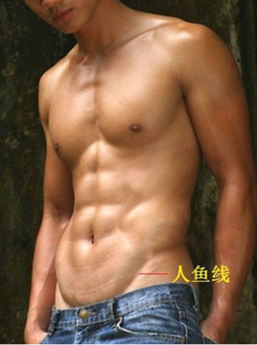

29. Chương 29: Mạch Đương Cảm Thấy Mình Ngửi Được Mùi Thuốc Kích Thích
Edit + Beta: Snail
Thấy Trì Yến bị mình làm nghẹn đến câm nín không trả lời được, nội tâm Mạch Đương cười trộm một chút, bên ngoài lại vẫn nghiêm trang như cũ: “Anh đang miên man suy nghĩ cái gì vậy, tui chỉ nói là muốn bôi thuốc mà thôi.”
Trì Yến nhìn cậu, trong mắt mang theo chút dò xét, như là đang xác nhận tính chân thật của câu nói này.
“Tui nói thật, tui…”
“Tôi chưa từng nghĩ gì cả.” Trì Yến cắt đứt lời Mạch Đương, hơi hơi khom lưng tựa sát vào cùng cậu nhìn thẳng, “Hay là nói cậu tự mình hiểu sai?”
Mặt hai người cách rất gần, thời điểm Trì Yến nói chuyện hơi thở lướt nhẹ qua mặt Mạch Đương, từ trên người anh còn truyền đến mùi sữa tắm, mùi hương này Mạch Đương rất quen thuộc, bởi vì đây là hương vị sữa tắm cậu vẫn dùng, trước kia lúc mình dùng còn không cảm thấy có gì không thích hợp, bây giờ mùi này dùng trên người Trì Yến, cậu cảm giác mình ngửi được mùi thuốc kích thích.
Mùi vị đó vẫn vọt vào trong mũi, khiến mũi ngưa ngứa, làm cậu muốn dùng tay dụi một cái, có điều tay còn chưa di chuyển, Trì Yến đột nhiên sát lại gần thêm chút, chóp mũi gần như muốn đụng vào chóp mũi Mạch Đương, khoảng cách gần kề như vậy khiến lưng Mạch Đương lập tức cứng ngắc, ngay cả chân tay cũng không biết đặt chỗ nào, chỉ cảm thấy liều lượng thuốc kích thích tăng thêm! Như là có xúc tu nhỏ vẫn dùng chóp đuôi trêu chọc thần kinh cậu vậy, khiến cho thần trí cậu muốn tan rã.
Trì Yến nhìn thẳng cậu vài giây, chậm rãi mở miệng: “Cậu…”
“A?” Cổ họng Mạch Đương có chút khô, trái tim nhảy cực nhanh. Trì Yến dựa vào quá gần rồi, gần đến nỗi cậu có thể thấy rõ ràng lông tơ thật nhỏ trên mặt Trì Yến, thấy rõ lông mi dày cong của anh, còn có đáy mắt anh phản chiếu hình dáng mình, khiến cậu muốn tiến lên hôn nhẹ ánh mắt anh.
Đang lúc Mạch Đương bị loại mùi hương giống như thuốc kích thích trên người Trì Yến trêu chọc đến gần như muốn hóa thân thành sói ra tay đem anh tử hình tại chỗ, Trì Yến đột nhiên đứng thẳng người, nhìn Mạch Đương ngồi trên salon nói: “Mùi mồ hôi trên người cậu có chút lớn, đi tắm trước đi.”
Mạch Đương: “…” Mẹ nó anh dựa vào gần như vậy, trêu chọc ông đây lâu như vậy, chính là vì nói cho ông đây biết trên người ông có chút thối?!!
Cuối cùng bạn học Mạch Đương Đương bị nam thần ghét bỏ chỉ có thể buông tha ý tưởng đem nam thần gạo nấu thành cơm, cầm quần áo đi tắm, dù sao nam thần đã lên tiếng nói mình hôi mùi mồ hôi, chẳng lẽ còn muốn mang cái mùi này để nam thần ngửi cả đêm sao? Lần trước khóe mắt dính ghèn đã đủ khắc sâu ấn tượng…
Nhìn cửa WC đóng lại, đáy mắt Trì Yến hiện lên một tia ý cười rõ ràng, tâm tình rất tốt cầm lấy ly nước Mạch Đương rót cho anh lúc trước uống nửa ly, tiếp đó liền ngồi xuống salon, mở hòm thuốc Mạch Đương tìm ra.
Hòm thuốc tuy rằng nhỏ, nhưng các loại thuốc lại rất đầy đủ, thuốc tiêu sưng giảm đau, cảm mạo phát sốt linh tinh đều có, thuốc án theo từng loại mà đặt trong hòm phân ô. Nhìn hòm thuốc chỉnh tề, Trì Yến có chút ngoài ý muốn, chung quy thoạt nhìn tính cách Mạch Đương thật sự không giống người cẩn thận tỉ mỉ đến ngay cả mấy thứ này đều chuẩn bị đầy đủ, trừ khi… cậu cần dùng, hơn nữa thường xuyên dùng.
Suy đoán này khiến Trì Yến nhớ tới sự mạnh mẽ hung ác khi Mạch Đương đánh nhau buổi tối hôm nay, lối đánh này của Mạch Đương tuyệt đối không phải tay ngang, động tác thuần thục như vậy thật giống như đánh nhau đối với cậu mà nói là chuyện thường ngày.
Ngón tay đang lục lọi hòm thuốc dừng lại, Trì Yến trực giác mình bắt được chút gì, nhưng cụ thể là cái gì anh nói không rõ. Trầm tư một hồi, anh ngẩng đầu nhìn về hướng WC, ánh mắt hơi trầm xuống.
“Meo.” Mạch Manh bên cạnh không biết khi nào đi đến bên chân anh, ngửa đầu kêu một tiếng với anh.
Trì Yến thu hồi ánh mắt, cúi đầu nhìn nó: “Làm sao vậy?”
“Meo.” Mạch Manh lại kêu một tiếng, đi tại chỗ vài vòng.
Dù sao cũng không phải mèo mình nuôi, Trì Yến không rõ nó có ý gì, nhìn Mạch Manh xoay quanh tại chỗ, anh suy tư một chút, nghĩ đến Mạch Manh vừa ăn xong, suy đoán đại khái là muốn đi WC?
Nhìn nhìn chung quanh phòng khách, ánh mắt Trì Yến dừng trên cái túi vừa rồi Mạch Đương tìm đồ hộp cho mèo, anh đi qua nhìn vào, tìm được bồn cầu cho mèo và cát mèo.
Trì Yến đặt bồn cầu chuẩn bị tốt xuống đất, Mạch Manh liền nhảy lên.
Ngay từ đầu Trì Yến cho rằng Mạch Manh là mèo Mạch Đương nuôi, sau này từ trong lời Mạch Đương xem ra Mạch Manh hẳn là mèo hoang, Mạch Đương vừa thu dưỡng nó, mà trong túi chứa đồ cần dùng để nuôi mèo này cũng rõ ràng là mới mua, những thứ này chứng thực suy đoán của anh. Chỉ là lúc này nhìn Mạch Manh tìm WC cùng động tác thuần thục khi đi WC có thể thấy được không phải là lần đầu tiên nó sử dụng, thực sự không giống mèo hoang thông thường.
Nhìn lỗ tai Mạch Manh có lỗ hổng, còn có phía dưới cằm thiếu một khối lông nhỏ, anh suy đoán trước khi lang thang Mạch Manh cũng là mèo nhà đi.
Mạch Manh đi WC xong nhảy xuống kêu hai tiếng trước mặt Trì Yến.
Trì Yến nở nụ cười, hai tay chống đầu gối nhìn nó: “Nhóc con, cậu ấy sẽ chăm sóc mày thật tốt.”
Thời điểm nói câu này đáy mắt Trì Yến mang theo dịu dàng nhàn nhạt, Mạch Manh nhìn không hiểu, hướng về anh meo một tiếng, lại quay lại đệm nằm lúc trước Mạch Đương cho nó.
Trì Yến đậy kín nắp bồn cầu mèo, cởi áo, trở lại trên salon tìm thuốc trị thương, thời điểm cởi quần áo anh nghĩ tới câu vừa rồi kia của Mạch Đương “Dù sao cũng phải cởi, kỳ thật anh có thể không mặc”, cười khẽ một tiếng.
Thật đúng là phải cởi mà.
Trong hòm, thuốc cầm máu tiêu sưng cũng có vài loại, Trì Yến tìm một loại tương đối thường gặp, chính mình chơi bóng bị thương cũng sẽ dùng đến lấy ra, vặn mở trút ra một ít bôi lên chỗ xanh tím trên hông mình.
Thời điểm nước thuốc bôi lên ngoại trừ lành lạnh, không có cảm giác gì khác, thế nhưng dùng tay xoa một lúc, đau đớn vốn có liền kéo lên gấp bội.
Trì Yến khẽ mím môi, xoa nắn chỗ nước thuốc một lúc, cho đến khi miệng vết thương bắt đầu nóng lên mới dừng lại. Tiếp theo anh lại sát trùng cho cánh tay bị trầy da, sau đó bôi chút thuốc đỏ, khi anh vừa xử lý tốt vết thương trên tay, cửa WC liền mở, Mạch Đương vừa tắm xong đi ra.
Mạch Đương vừa ra tới liền ngửi thấy mùi nước thuốc, mùi hương này giống như sữa tắm đều khiến cậu vô cùng quen thuộc, khác biệt chính là hai vị một thơm một thối, tỷ như vừa rồi Trì Yến tắm rửa xong cùng bản thân chưa tắm rửa, một người thơm mùi sữa tắm, một người thối vị mồ hôi orz.
Ngửi được mùi này Mạch Đương lập tức liền phản ứng kịp Trì Yến tự mình bôi thuốc, quả nhiên cậu liếc mắt liền thấy Trì Yến để trần thân trên ngồi ở ghế salon, trên tay còn cầm một chai nước thuốc, đoán chừng là nghe thấy tiếng mình mở cửa, vừa vặn ngẩng đầu nhìn về phía bên này, ánh mắt hai người đối nhau, Mạch Đương lập tức nói: “Sao anh lại làm công chuyện của tui rồi? Vậy tui làm gì đây?”
Trì Yến không ngờ cậu sẽ nói như vậy, thoáng sửng sốt, hỏi lại cậu: “Vậy cậu muốn làm gì?”
Tui muốn làm nhiều lắm! Trước hết là muốn làm anh!!
Nội tâm Mạch Đương đã đục như sương mù, mặt ngoài lại đứng đắn vô cùng. Cậu sãi bước đi tới, lấy nước thuốc trong tay Trì Yến qua: “Sao anh không chờ tui ra? Tự mình làm không thuận tay.”
“Ừ, chỗ không thuận tay thì chờ cậu làm.” Khóe miệng Trì Yến hơi giương, nói liền xoay người, quay lưng về phía cậu, “Vậy phía sau làm phiền cậu.”
Anh xoay người một cái, vết thương phía sau liền bại lộ trước mắt Mạch Đương, từ vị trí bả vai trở xuống có một đường xanh tím rõ rệt, thoạt nhìn là vừa bị gậy bóng chày đập lên, chiều dài vết thương ít nhất tới hai mươi mấy cm, gần như vắt ngang qua lưng anh, chỗ vết thương tụ huyết vô cùng nghiêm trọng, còn hơi hơi sưng lên, lộ ra màu tím bầm, không khó tưởng tượng ngày mai nơi này sẽ biến thành dạng gì.
Bởi vì trước đó Trì Yến vẫn biểu hiện rất bình tĩnh, Mạch Đương cũng không biết sau lưng anh bị thương nghiêm trọng như vậy, lúc này vừa thấy không khỏi hít vào một hơi.
Kỳ thực không phải cậu chưa từng gặp phải vết thương nghiêm trọng hơn, ngược lại trước đây cậu bị thương còn nặng hơn nhiều, bao gồm gãy xương, thấy máu cũng có, thậm chí ngay cả tay đều suýt chút nữa phế bỏ, cậu cũng không cảm thấy có bao nhiêu khó chịu, chỉ là lúc này nhìn vết thương của Trì Yến, cậu chỉ cảm thấy con mắt cũng đau.
Trên người người mình thích có vết thương tí tẹo, đặt tới trước mặt mình đều sẽ được khuếch trương vô hạn.
“Có đau không?” Mạch Đương đưa tay chạm vào chỗ xanh tím kia, bắp thịt nơi đó bởi vì cậu đụng vào mà co rúm lại.
“Tàm tạm.” Giọng Trì Yến bình tĩnh như cũ, đối với vết thương sau lưng không quá để ý.
“Nếu không, chúng ta đến bệnh viện đi, bị thương có chút nghiêm trọng.” Mạch Đương nói.
Nghe ra lo lắng trong giọng cậu, Trì Yến nghiêng đầu nhìn cậu: “Không khoa trương vậy đâu, tôi có thể cảm giác được không tổn thương đến xương, loại vết thương này nhìn thì nghiêm trọng, dưỡng vài ngày liền tốt.”
“Nói như mình là bác sĩ vậy.” Mạch Đương có chút không biết nói gì, là cảm giác của anh thôi, tui còn cảm giác cả người anh đều bị thương đó!!
“Tôi không phải, cha tôi thì phải, một ít tri thức trụ cột về vết thương tôi có biết chút, cho nên cậu không cần lo lắng.” Trì Yến giải thích.
“Anh xác định?” Mạch Đương lại hỏi một lần.
“Xác định, bôi thuốc đi.” Âm thanh Trì Yến bình tĩnh nói, mang theo ý trấn an.
Kỳ thật ở phương diện này Mạch Đương cũng có chút lý giải, có điều là do tự thân cậu thể nghiệm mới có, là loại bệnh lâu thành bác sĩ. Cậu không trực tiếp giúp Trì Yến thoa thuốc, mà là trước tiên đến tủ lạnh cầm một ít túi nước đá giúp Trì Yến thoa lên miệng vết thương, lợi dụng túi chườm lạnh giúp anh giảm bớt sưng cùng cảm giác đau đớn.
Nước đá đặt trên miệng vết thương vừa đau vừa lạnh, kích thích khiến sống lưng Trì Yến thẳng băng, Mạch Đương giải thích một chút: “Bên này có xương cốt, tốt nhất đắp trước một lúc.”
“Ừm.” Trì Yến ứng tiếng, thả lỏng bắp thịt để cậu giúp mình tiêu sưng.
Sau khi đắp, Mạch Đương đem khối nước đá bị tan đi một ít kia ném vào WC, sau đó giúp Trì Yến bôi thuốc.
Ngón tay đặt trên miệng vết thương Trì Yến, Mạch Đương còn chưa bắt đầu thoa liền cảm giác trái tim liên tục nảy lên, nửa đêm, cô nam quả năm, hở ngực lộ vú, những nhân tố này liên hợp lại cùng nhau quả thực là muốn mạng mà!
“Làm sao vậy?” Thấy cậu chậm chạp không làm gì, Trì Yến lên tiếng hỏi.
“Không có, tui sợ anh đau.” Mạch Đương tùy tiện tìm cái cớ.
“Không sao, cậu làm đi.” Trì Yến nở nụ cười, không phát hiện ánh mắt cậu nóng đến gần như muốn thiêu đốt.
“À, tui làm đây.” Mạch Đương nói, nói xong mới phản ứng lại đối thoại của hai người có gì không bình thường, tay run lên, không cẩn thận đổ nửa chai nước thuốc xuống lưng Trì Yến.
Mạch Đương thấy thế trong lòng kêu “Má ơi” một tiếng, vội vàng vươn tay rút mấy tờ khăn giấy lại, nhưng mà nước thuốc chảy rất nhanh, từ lưng Trì Yến trượt xuống, gần như muốn chảy vào lưng quần Trì Yến, Mạch Đương nhanh tay nhanh mắt một tay kéo lưng quần Trì Yến, tay kia cầm khăn giấy nhét vào.
Mục đích của cậu chỉ là muốn ngăn nước thuốc chảy xuống, nhưng cảm giác của Trì Yến lại bất đồng.
Đây là tiết tấu muốn cởi luôn quần anh sao?
Trì Yến: “…”

30. Chương 30: Lý Trí Từng Chút Tiêu Tán, Dục Vọng Từng Bước Chiếm Cứ
Edit + Beta: Snail
Khi Mạch Đương nhét tay vào trong lưng quần mình, Trì Yến vốn bởi vì phải thoa thuốc mà hơi khom người lập tức liền thẳng lưng, anh chợt xoay người một tay bắt lấy cái tay đang tác loạn kia của Mạch Đương, đang muốn nói chuyện, liền thấy trên cái tay kia còn đang nắm mấy tờ giấy ăn.
Mạch Đương: “…”
Trì Yến: “…”
Trì Yến nhìn thấy trên mặt giấy ăn dính nước thuốc, trong nháy mắt phản ứng lại, anh buông tay Mạch Đương ra, nói: “Xin lỗi, tính phản xạ.”
Đột nhiên bị người lột quần từ phía sau, nếu như bị lột là bản thân, Mạch Đương phỏng chừng mình phản xạ không chỉ là bắt lấy tay đối phương, mà là đánh nhau trước. Liếc nhìn tay bị Trì Yến nắm, cậu cười hì hì một chút, lại gần: “Anh nghĩ rằng tui muốn lột quần anh?”
“Không có.”
“Thật sao?” Mạch Đương lại xít lại gần hơn chút, rõ ràng không tin, “Anh nhất định nghĩ vậy đi?”
“Không có.” Trì Yến lặp lại lần nữa.
“Thật sao?” Mạch Đương kéo dài âm cuối, khuôn mặt càng sáp càng gần, hầu như muốn chạm vào mũi Trì Yến, chậm rãi nói, “Nhưng mà tui lại muốn như vậy, muốn… lột quần anh.”
Lời cậu vừa dứt, không khí giữa hai người phảng phất như đọng lại, Mạch Đương dựa vào rất gần, mắt mèo thật to hơi híp lại, đáy mắt mang theo chút ý xấu, mỗi lần bị ánh mắt cậu nhìn chăm chú vào, Trì Yến luôn cảm giác như có chiếc lông chim quét qua trái tim mình, ngưa ngứa.
“Lột quần tôi, cậu chuẩn bị làm gì?” Trì Yến nghe được chính mình hỏi như vậy, mặt ngoài tuy rằng thoạt nhìn bình tĩnh, nhưng anh lại nghe được giọng nói mình không giống với bình thường.
Mạch Đương cũng chỉ là miệng tiện muốn trêu Trì Yến một chút, Trì Yến hỏi lại như vậy, cậu thật sự không ngờ tới, thiếu chút nữa liền đem câu “Muốn làm anh, làm anh trước” nói ra, may mà sau khi nhìn đến ánh mắt trong trẻo như nước của Trì Yến, cậu đúng lúc thu về, để tránh vui đùa quá mức lưu lại ấn tượng xấu cho Trì Yến.
Mẹ nó, thiếu chút nữa liền bị Mạch Ji Ji chiếm ưu thế rồi. Thầm mắng một câu, Mạch Đương kéo ra khoảng cách giữa hai người, khôi phục bộ dáng đùa giỡn bình thường nói: “Chậc, tui có thể làm gì chứ, xoay qua xoay qua, tui giúp anh thoa thuốc.”
Trì Yến nhìn cậu một cái, cũng không biết là tin hay không, chỉ theo lời cậu mà xoay người: “Tay vững chút, còn lại nửa chai đừng làm đổ hết.”
“Không cần dùng, tất cả đều trên lưng anh.” Mạch Đương nói, nhìn thấy mảng nước thuốc lớn trên lưng Trì Yến liền bật cười, trước tiên cậu dùng khăn giấy giúp Trì Yến lau sạch những chỗ khác trừ miệng vết thương, lúc này mới bắt đầu giúp anh lau chỗ bị thương.
Vết thương sau lưng Trì Yến tụ huyết vô cùng nghiêm trọng, không thích hợp chà xát với lực lớn, Mạch Đương chỉ có thể dùng ngón tay nhẹ nhàng giúp anh thoa đều nước thuốc, lợi dụng ma sát để nước thuốc ngấm vào da.
Ngay từ đầu Mạch Đương rất chăm chút bôi thuốc cho Trì Yến, nhưng xoa xoa một lúc cảm giác liền thay đổi, không biết có phải ảo giác của cậu hay không, thời điểm ngón tay cậu chạm vào vết thương của Trì Yến, cậu cảm giác nơi cậu đụng vào rung lên, không giống lúc trước bởi vì thoa thuốc mà bắp thịt rung động, mà là một loại ý vị khác không nói rõ được.
Vì chứng thực suy đoán này, tốc độ Mạch Đương hơi hơi chậm lại, đem cường độ thoa thuốc biến thành vuốt ve, ngón tay từng chút sờ qua nơi Trì Yến bị thương, thỉnh thoảng dừng lại phía trên vài cái, học cảnh tượng không hài hòa nào đó được miêu tả trong tiểu thuyết vẽ vòng tròn quanh nó, sau đó cậu cảm giác Trì Yến tựa hồ như thở hổn hển.
Nếu Trì Yến biết ý nghĩ của cậu, nhất định không nói hai tới kéo tay cậu ra, loại vuốt ve tựa như khiêu khích này quá giày vò rồi.
Mạch Đương như là chơi đến nghiện, ngón tay vuốt ve qua lại ở chỗ miệng vết thương của Trì Yến, nước thuốc đã ngấm toàn bộ vào da, không ngừng nóng lên ở chỗ vết thương, ngay cả đầu ngón tay cậu cũng hơi hơi nóng lên.
Ngay lúc cậu ma sát đến quên hết trời đất, Trì Yến lên tiếng ngăn lại: “Được rồi.”
Tay Mạch Đương dừng lại, có chút chưa thỏa mãn: “Xoa nhiều chút tốt hơn, phải nóng lên mới được.”
“Tạm ổn là được.” Trì Yến nói, anh đưa lưng về phía Mạch Đương, khẽ mím môi, giọng nói mang theo chút khàn khàn không rõ.
“Được rồi.” Mạch Đương thu tay về, trước khi thu về còn tranh thủ sờ soạng chỗ không bị thương của Trì Yến hai cái, một bộ dáng luyến tiếc.
Bởi vì Trì Yến quay lưng lại, Mạch Đương không nhìn thấy Trì Yến bởi vì động tác này của cậu, tâm tình xẹt qua đáy mắt khác với thường ngày, ngực hơi phập phồng hai cái.
Bỏ thuốc về trong hòm, Mạch Đương lại từ trong hòm thuốc lấy ra một chai thuốc nhỏ trị trầy da, vỗ vỗ vai Trì Yến nói: “Quay lại đây, tui bôi lên cho anh.”
Trì Yến khép mắt xuống, hai giây sau mới mở ra khôi phục bộ dáng tỉnh táo trước đây, anh xoay người cùng Mạch Đương mặt đối mặt. Mạch Đương đang cúi đầu cầm tăm bông thấm nước thuốc, sau khi thấm, cậu vẫy vẫy tay ý bảo Trì Yến tới gần chút.
Trì Yến sát lại gần, hơi nghiêng mặt, lộ ra chỗ bị trầy trên má trái cho cậu.
Mặt Trì Yến bị thương ở khóe miệng cùng khóe mắt, may mà vết thương không lớn, cũng sẽ không để lại sẹo, nếu không gương mặt đẹp zai đến trời nộ người oán này sẽ giảm bớt đi.
Mạch Đương đặt tăm bông thấm nước thuốc lên khóe miệng Trì Yến, động tác của cậu rất thuần thục, cẩn thận từng ly từng tý bôi lên, tránh cho nước thuốc chạy vào trong miệng Trì Yến, sau cùng cậu còn lại gần thổi hai cái.
Động tác này của Mạch Đương hoàn toàn là vô tâm, trước đây cậu đều tự mình bôi thuốc cho mình, đây là lần đầu tiên giúp người khác bôi thuốc, thổi hai cái cũng là học được trên TV, lại xem nhẹ động tác như vậy là làm với con nít, mà cậu cùng Trì Yến đều là nhóm người lớn trên 1m8, vừa thổi xong hai người đều sửng sốt, bốn mắt nhìn nhau, không ai nói gì.
Trong phòng khách an tĩnh cực kỳ, Mạch Đương dường như lại cảm nhận được loại cảm giác lần trước ôm Trì Yến trên xe đạp, trái tim cậu bắt đầu nhảy “bùm bùm” không ngừng, trước mắt chính là khóe miệng Trì Yến, chỉ cần cậu hơi hướng về phía trước mấy cm liền có thể chạm vào nó.
Không biết hôn lên nó sẽ là cảm giác gì, có phải sẽ có chút lạnh, giống tính cách Trì Yến hay không. Mạch Đương miên man suy nghĩ, lý trí giống như khối băng dùng để giúp Trì Yến tiêu xưng lúc nãy, chậm rãi tan rã, dục vọng từng bước chiếm cứ.
Hôn một cái đi, anh là người mình nhớ lâu như vậy, khó khăn biết bao mới có thể tiếp cận gần đến thế.
Mạch Đương nghĩ vậy, cậu liền thật sự làm vậy, chỉ có điểu Trì Yến phản ứng lại nhanh hơn cậu, hơi kéo ra chút khoảng cách giữa hai người, nói: “Coi tôi là Trì Bảo sao?”
Tuy rằng bình thường Mạch Đương cà lơ phất phơ không nghiêm không chỉnh, nhưng vừa rồi cậu thật sự muốn hôn Trì Yến, mà Trì Yến kéo ra khoảng cách tựa như động tác cự tuyệt khiến cậu có chút xấu hổ, nghe được lời anh nói liền theo bậc thang bước xuống: “Ha ha, anh cũng là Trì Bảo, đại Trì Bảo.” Nói rồi cúi đầu thấm nước thuốc, cũng không chú ý tới mang tai hơi hơi ửng đỏ của Trì Yến.
Đại Trì Bảo, đại cật bao. (Trì Bảo lớn, ăn bao lớn)
Thật khó nghe. Trì Yến xùy cười một tiếng, nói: “Bôi xong chưa?”
“Còn khóe mắt, anh cúi đầu xuống chút.” Mạch Đương nói.
Trì Yến phối hợp cúi đầu, lần này Mạch Đương bôi rất nhanh, hai ba cái liền bôi xong. Cậu ném tăm bông vào thùng rác, đang chuẩn bị đậy nước thuốc lại, Trì Yến vươn tay cầm lấy nước thuốc trong tay cậu.
“Đổi thành tôi giúp cậu.” Trì Yến rút tăm bông ra.
“Tui? Tui không sao đâu.” Mạch Đương khoát tay, “Mấy tên đần kia không làm tui bị thương được.”
“Thật sao? Những chỗ khác trên người có bị thương không?” Trì Yến hỏi.
“Tui thật sự…” Mạch Đương đang nói chợt ngừng lại, nhìn chằm chằm tăm bông cùng nước thuốc trên tay Trì Yến, ánh mắt lóe lên.
Nam thần nói muốn giúp mình thoa thuốc! Thoa thuốc! Thoa thuốc! Tự anh giúp mình thoa thuốc?!
“Cậu thật sự không sao?” Trì Yến thấy cậu không nói lời nào, thần sắc lại bắt đầu bay lên mây, liền hỏi lại một lần.
“Không!” Mạch Đương lập tức lắc đầu, mặt đầy nghiêm túc, “Tui thật sự bị thương rất nghiêm trọng, mời anh giúp tui thoa thuốc.” Nói rồi hai tay vén lên liền cởi T-shirt trên người mình xuống, sau đó ngã người ra sau, nằm vật xuống trên salon.
Trì Yến: “…”
Mạch Manh: “…”
Nhìn Mạch Đương nằm ngang một bộ dáng “Mau tới đè tui”, khóe miệng Trì Yến giật giật, một tay chống trên salon, cúi người kiểm tra xem trên người Mạch Đương có bị thương hay không.
Làn da Mạch Đương vô cùng trắng, bởi vì bình thường ngoại trừ giờ học tất yếu, hầu như cậu đều chết dí ở nhà gõ chữ hoặc chơi game, ăn cũng phần lớn là gọi bên ngoài, trường kỳ như vậy làn da của cậu dưỡng thành một loại trắng không bình thường, chính bởi vì như thế, hai điểm trên ngực cậu lộ ra vô cùng nổi bật.
Ánh mắt Trì Yến dừng một giây trên hai điểm kia, lại nhìn về hướng khác, tốc độ nhanh đến gần như có thể xem nhẹ, Mạch Đương tự nhiên cũng không phát hiện, cậu nằm trên ghế salon từ từ nhắm hai mắt đắm chìm trong cảm giác hạnh phúc được Trì Yến đích thân thoa thuốc cho, đầy đầu đều là hình ảnh ngón tay Trì Yến giống như ngón tay cậu vừa rồi từng chút một sờ qua thân thể cậu.
Ngón tay Trì Yến thon dài mạnh mẽ, từng chút ma sát làn da mình, vuốt ve qua lại, ma sát, vuốt ve, ma sát, sau đó nóng lên, nóng lên, nóng lên, nóng nóng nóng nóng nóng!!!
Móa nó, thật sự nóng quá đi! Vì sao đã tháng 11 rồi còn nóng như vậy!! Mạch Đương bổ não hình ảnh nóng đến ra lửa, lửa này chỉ có Trì Yến có thể dập.
Trên người Mạch Đương theo như lời cậu không có vết thương nghiêm trọng gì, chỉ có mấy chỗ trầy da nhỏ thôi, Trì Yến bôi chút thuốc lên miệng vết thương cho cậu liền coi như xong việc, động tác lưu loát còn chưa đủ để Mạch Đương tuốt một lần, trong lòng cậu có chút hối hận, cảm thấy vừa rồi hẳn là nhường mấy tên đần kia một chút, chừa trên người chút vết thương để Trì Yến mỗi ngày đều giúp mình thoa thuốc.
Vết thương trên người hai người đều xử lý xong, Mạch Đương đi mở nước ấm chuẩn bị giúp Mạch Manh tắm rửa, sau khi mở nước cậu liền gặp khó khăn, bởi vì cậu chưa từng tắm cho mèo, chỉ có thể xin giúp đỡ: “Anh biết không?”
“…” Trì Yến chần chờ một chút, “Tôi chỉ nuôi một ngày, mèo liền bị đưa đi.”
Được rồi, thì ra hai người đều là lần đầu tiên. Mạch Đương nhìn Mạch Manh ngồi xổm bên chân, vẻ mặt khó chịu với chuyện tắm rửa, nghĩ rằng một hồi nếu không cẩn thận làm nó bị sặc nước, khẳng định lại bị nó đập một vuốt.
“Vậy làm sao giờ? Nếu không trực tắm tắm luôn đi?” Mạch Đương ôm Mạch Manh đến, đặt phía trên chậu nước, Mạch Manh kêu một tiếng, bốn chân đẩy tay cậu ra, kể cả đuôi cũng cuốn tới.
“Cậu chờ chút, tôi lên mạng tìm giáo trình.” Trì Yến nói xong liền đến phòng khách lấy di động.
Bình thường Mạch Đương nhìn quen bộ dáng kiêu ngạo của Mạch Manh, hiện tại không khỏi bị dáng vẻ như lâm đại địch này của nó làm cho tức cười, ý đồ xấu túm lấy nó đặt vào trong chậu, chân trước vừa đụng tới nước lại kéo lên, đem Mạch Manh dọa đến kêu to vài tiếng, muốn dùng móng vuốt cào cậu, lại sợ ngã xuống.
“Thì ra mày sợ nước.” Mạch Đương dùng một tay còn lại gãi gãi lỗ tai Mạch Manh.
“Meo! Meo!” Mạch Manh gào lên hai tiếng về phía cậu, tư thế kia như là nếu Mạch Đương dám ném nó xuống nó liền liều mạng vậy.
“Sợ nước cũng phải tắm, trên người mày sắp bẩn như thùng rác rồi.” Mạch Đương ghét bỏ nói, “Có điều mày yên tâm, tao sẽ không để mày bị chìm, mày ngoan chút.”
“Meo!!” Bán manh dùng đuôi quét cậu một cái.
“Đừng cáu kỉnh.” Mạch Đương bắt lấy đuôi nó.
“Meo meo meo!”
Trong lúc một người một mèo giằng co thì Trì Yến mang di động lại, nói với Mạch Đương: “Chờ chút, tốc độ hơi chậm.”
Mạch Đương đến gần xem thử, nói: “Anh dùng 3G bảo đảm chậm, mật khẩu wifi là Mạch Đương Đương 0101.”
Mạch Đương Đương, maidd, nghe giống như là Mạch đệ đệ, quả thật là phong cách nhất quán của Mạch Đương.
“0101 là sinh nhật cậu?” Lúc Trì Yến nhập pass hỏi.
“Đúng vậy.” Mạch Đương lười đặt pass, liền tùy tiện viết một cái dễ nhớ.
“Là một ngày tốt lành.” Trì Yến nói.
Tay gãi mèo của Mạch Đương dừng lại chút, lộ ra một nụ cười nhợt nhạt, nói: “À, là vô cùng tốt.”
Nụ cười này của cậu không giống nét cười vô tâm vô phế bình thường, mang theo chút hoài niệm, còn có mềm mại rõ ràng, như là nghĩ tới điều gì khiến cậu cảm thấy vô cùng tốt đẹp, làm cho Trì Yến không khỏi chăm chú nhìn thêm.
Vào wifi rồi tốc độ đường truyền nhanh hơn nhiều, Trì Yến rất nhanh liền tìm được video dạy mọi người giúp mèo tắm rửa trên mạng.
Bởi vì mèo sợ nước, cho nên tắm cho nó phải rất cẩn thận, phòng ngừa nó bị sặc nước. Mạch Đương nhìn video, cảm thấy nhức đầu, tắm rửa cho trẻ con cũng không phiền toái như vậy.
“Để tôi cho.” Trì Yến nhìn vẻ mắt xoắn xuýt của cậu, cười khẽ một tiếng, đưa tay tiếp lấy Mạch Manh trên tay cậu thả vào trong nước.
Mạch Manh vừa vào trong nước liền nhào lên, tứ chi cùng sử dụng muốn nhảy từ trong nước ra ngoài, Mạch Đương vội vàng vươn tay hỗ trợ đè nó lại, Trì Yến thì dùng một tay giữ lấy nó, không để nó trực tiếp chìm trong nước, một tay gãi cằm nó, nhẹ giọng trấn an.
Tuy rằng lần đầu tiên Trì Yến tắm cho mèo, có điều kinh nghiệm gãi mèo của anh lại phong phú, dưới sự trấn an của anh, Mạch Manh dần dần yên tĩnh lại, có lẽ là biết không nguy hiểm, nó ngoan ngoãn dùng hai chân giẫm vào đáy chậu, sau đó dùng hai chân trước nhoài người trên tay Trì Yến, để Trì Yến giúp nó rửa sạch lông tóc trên người.
Mạch Manh đã lâu không tắm, lông trên người rất nhiều chỗ đều bết lại hoặc dính vào không ít thứ, Mạch Đương cùng Trì Yến tốn không ít công sức mới hoàn toàn tẩy sạch nó.
Dùng tay vắt bớt nước trên người Mạch Manh, Trì Yến đặt nó lên khăn lông Mạch Đương trải trên đầu gối, Mạch Đương dùng khăn bọc nó lại, giúp nó lau lông trên người.
“Có máy sấy không?” Trì Yến hỏi.
“Có, trên kệ để đồ bên cạnh cửa sổ trong phòng, anh đi vào liền thấy.” Mạch Đương vừa giúp Mạch Manh lau lỗ tai vừa nói.
Trì Yến nói câu “Tôi đi lấy” liền đến phòng Mạch Đương, anh đi vào liền thấy kệ gỗ cạnh cửa sổ, đi qua tìm được máy sấy chuẩn bị đi, ánh mắt lại bị bóng rổ dưới đáy kệ hấp dẫn lực chú ý.
Đó là một quả bóng rổ thoạt nhìn rất cũ kỹ, màu sắc có chút bụi, lớp sơn trên mặt bóng cũng tróc ra không ít, anh liếc mắt một cái liền nhìn ra được là vì thường xuyên ma sát với mặt đất tạo thành.
“Tui không biết chơi cái này.”
Lời Mạch Đương nói lần trước lúc chơi máy ném rổ ở Video Games City vang lên bên tai. Trì Yến lại nhìn quả bóng rổ bên dưới, cầm máy sấy ra khỏi phòng.

31. Chương 31: Mạch Đương Cẩn Thận Từng Li Từng Tí Tiến Tới, Hôn Lên Tóc Trì Yến Một Cái
Edit + Beta: Snail
Tương đối kháng cự với tắm rửa, đối với máy sấy ngược lại Mạch Manh khá yêu thích, ngoan ngoãn để Mạch Đương dùng gió ấm thổi cho nó, đuôi thích ý vung vung, thỉnh thoảng còn phối hợp run run vài sợi lông.
Sau khi sấy khô nước trên người Mạch Manh, Mạch Đương phát hiện lông tóc nó tuy rằng bởi vì rất lâu không chỉnh lý nên có vẻ hơi ảm đạm, nhưng hoa văn trên người lại vô cùng đẹp, chờ nuôi một đoạn thời gian bộ lông sáng bóng lên nhất định sẽ càng xinh đẹp. Giơ nó lên, Mạch Đương nói với Trì Yến: “Không nhìn ra tắm sạch còn rất đẹp.”
“Thật sự rất đẹp.” Trì Yến vươn tay xoa xoa đầu nó, sau khi tắm bộ lông vô cùng mềm mại, bởi vì vừa sấy xong, còn có loại xúc cảm ấm áp, sờ vào vô cùng thoải mái.
Mạch Manh dùng đầu cọ anh một cái, làm nũng kêu một tiếng: “Meo~”
“Wey wey wey, tao mới là ba mày đó.” Mạch Đương nói với Mạch Manh, lại chỉ nhận được một cái đuôi của Mạch Manh, Trì Yến trông thấy không khỏi bật cười, Mạch Đương đối với phân biệt đối xử như vậy không khỏi tức giận bất bình, “Người khác đều nói có sữa liền thành mẹ, anh còn chưa cho nó uống sữa đã thành mẹ nó rồi!”
“… Nói bậy bạ gì đó?” Trì Yến đối với hình dung của cậu có chút không nói nên lời, anh nhìn xung quanh, hỏi: “Ổ mèo còn chưa mua sao?”
“Tui mua trên mạng, còn chưa tới, đêm nay để nó ngủ tạm vậy.” Mạch Đương nói rồi thả Mạch Manh lên đệm mềm trước mặt, lại kiểm tra chân nó một chút, mới vỗ vỗ nó nói, “Ngày mai lại dẫn mày đi bệnh viện kiểm tra một chút, mau ngủ đi.”
Không biết là vì đêm nay bị thương hay vì nghe hiểu ý Mạch Đương, Mạch Manh hừ nhẹ vài tiếng, thật sự liền nằm xuống đệm nhắm mắt lại ngủ. Mạch Đương nhìn thân thể nho nhỏ của nó cuộn tròn lại, đứng dậy cầm một cái khăn lông đắp lên cho nó, dù sao đêm tháng 11 vẫn có chút lạnh.
Sau khi làm xong cậu đứng lên duỗi thân người, nói với Trì Yến bên cạnh: “Được rồi, giải quyết xong thú cưng yêu quý, tiếp đến tới phiên ái phi.”
Trì Yến: “…”
Mạch Đương cười xấu xa đến gần anh, một tay khoát lên vai anh: “Đêm đã khuya, đêm khuya sương dày, ái phi, chúng ta đi ngủ đi.”
Trì Yến: “…”
“Nhà tui chỉ có một chiếc giường, đành oan ức anh chen chúc với tui vậy~” Giọng của Mạch Đương lộ ra vui sướng.
Trì Yến nghe vậy, ánh mắt nhìn về phía cửa một gian phòng ngủ khác đang đóng.
Mạch Đương chú ý tới, vỗ vỗ vai anh mang theo đáng tiếc nói: “Không cần nhìn, đó là phòng chứa đồ lặt vặt, rất lâu không có người ở. Mọi người đều là đàn ông, anh sợ cái gì?” Nói rồi đặt cằm lên vai anh, thổi một hơi, ngôn ngữ ám muội: “Hay là nói, anh sợ tui…”
Lời cậu còn chưa nói hết, Trì Yến đã xoay người đi về phía phòng, ném lại một câu: “Muộn rồi, ngủ đi.”
Mạch Đương nhìn bóng lưng anh, cười trộm một chút, lười biếng duỗi lưng theo sau, “Ngủ thôi.”
Mạch Đương một giây trước còn đùa giỡn Trì Yến ngoài miệng, vừa vào phòng ngủ lại có chút đứng không vững, nhìn người đang đi tới bên giường, cậu liền có loại ý tưởng muốn nhào qua.
Ngày đầu tiên mà không trấn tĩnh, về sau ở bên nhau không lẽ mỗi ngày đều phải niệm hài hòa đại pháp? Thật sự là tội lỗi. Trong lòng Mạch Đương mặc niệm một câu con bà nó, nỗ lực bày ra dáng vẻ ngay thẳng, giả bộ vẻ mặt bình tĩnh đi tới.
Trì Yến đi đến bên giường liền thấy được búp bê hình tiểu Shin đặt bên cạnh gối đầu, quần tứ giác lúc trước anh mặc cho lại bị kéo xuống, lộ ra tiểu tiểu Shin đậu đinh, mặt trên còn kẹp một cái kẹp, không cần hỏi cũng biết kiệt tác của ai. Anh khom lưng cầm lấy tiểu Shin, rút kẹp phía trên ra, quay đầu liếc nhìn Mạch Đương, “Cậu ngủ còn ôm cái này?”
“Cái này ý nghĩa không giống.” Mạch Đương rút tiểu Shin từ tay anh ra, lấy từ bàn để máy vi tính bên cạnh hai cái kẹp đem tiểu tiểu Shin kẹp lại, sau đó cầm nó lắc lắc với Trì Yến, “Ôm nó, như là ôm anh vậy.”
Trì Yến: “…”
“Giỡn thôi.” Mạch Đương đặt tiểu Shin xuống đầu giường, sau đó hỏi, “Trì Bảo thích mấy cái kia không?”
“Còn chưa cho nhóc, hai ngày trước trường học thằng nhóc có hoạt động bên ngoài, hôm nay mới về.” Trì Yến nói.
Vốn còn muốn xoát hảo cảm của em trai tương lai, không ngờ em trai không ở nhà, Mạch Đương à một tiếng, xốc drap giường ngồi lên, “Anh nói với người nhà ở lại chỗ tui chưa?”
“Nói rồi.” Trì Yến đi vòng qua bên kia giường.
Giường Mạch Đương đặt ở giữa phòng ngủ, không tồn tại cách nói trong ngoài, hai người mỗi người chiếm một bên nằm xuống, trên lưng Trì Yến có thương tích chỉ có thể chọn nằm nghiêng, vừa vặn đối mặt với phương hướng Mạch Đương, thế này lại giống như đang nhìn Mạch Đương ngủ, khiến tứ chi Mạch Đương nằm ngang đột nhiên có loại cảm nhận như nằm bàn chông, ánh mắt thẳng tắp nhìn trần nhà.
Hết lần này đến lần khác Trì Yến còn một tay chống đầu, nhìn cậu hỏi: “Cậu đang nhìn cái gì?”
“Nhìn trần nhà, tui cảm thấy hẳn là nên tìm người tu bổ rồi.” Hai mắt Mạch Đương nhìn thằng trần nhà vàng xám nói.
Trì Yến ngẩng đầu liếc nhìn, phát hiện trên trần nhà có vết nứt nhỏ, xung quanh còn có hai nơi rõ ràng cho thấy vết sơn lót, liền hỏi: “Chủ cho thuê nhà không xử lý sao?” Anh cho rằng nơi này là Mạch Đương thuê để ở.
Mạch Đương muốn nói đây là nhà của tui, lời đến khóe miệng lại nuốt xuống, hàm hồ nói: “Sao anh cứ hỏi thế, anh còn chưa mệt à?” Vừa dứt lời cậu liền phản ứng lại câu này có điểm như là đang cự tuyệt Trì Yến tán gẫu, cậu quay đầu nhìn lại, chỉ thấy Trì Yến trở mình, đưa lưng về phía cậu nói: “Ngủ, ngủ ngon.”
Đây là… xấu hổ hay là ngạo kiều? Mạch Đương nháy mắt mấy cái, nhìn chiếc gáy đen nhánh của Trì Yến, sắc tâm nổi lên, xoay người tiến tới gần, vừa lại gần cậu liền ngửi được mùi sữa tắm cùng mùi thuốc trên người Trì Yến, sữa tắm là hương dưa leo sữa bò, nước thuốc lại có chút gay mũi, hai loại hương vị này giống như trên người mình, hỗn hợp cùng nhau không tính là khó ngửi, cậu nhịn không được hít mũi một chút.
Trì Yến nghe được động tĩnh xoay người lại, vừa xoay thiếu chút nữa đụng phải Mạch Đương nằm chết dí bên cạnh anh.
“…” Trì Yến không nói gì liếc nhìn Mạch Đương chen đến bên cạnh mình, đối phương thấy anh trở mình, còn cười híp mắt nói: “Anh có mệt không? Không mệt chúng ta trò chuyện chút đi.”
Tuy rằng trước đó cùng người Lí Công giằng co một phen, nhưng hiện tại Trì Yến còn chưa buồn ngủ, nghe cậu nói vậy liền hỏi: “Muốn nói về cái gì?”
“Nói về người nhà anh đi, có thể không?” Mạch Đương hỏi.
Trì Yến còn tường cậu muốn trò chuyện vớ vẩn gì đó, không ngờ lại hỏi cái này, nhìn dáng vẻ tò mò của cậu, nhướn mi nói: “Hỏi đi.”
Mạch Đương thấy anh không cự tuyệt, xoay người nằm sấp, hứng thú bừng bừng hỏi: “Nhà anh có mấy người? Năm người hử? Ba người con? Anh, chị anh và Trì Bảo?”
“Ừ, năm người, trừ cha mẹ, chị tôi cùng Trì Bảo cậu đều đã gặp.” Trì Yến trả lời từng câu.
“Đã gặp, chị anh rất xinh đẹp.” Mạch Đương nói, nói xong cậu liền nghĩ đến Cao Nguyệt, lại bỏ thêm một câu, “Chị tui cũng rất xinh đẹp.”
“Cậu còn một người chị?” Trì Yến chỉ nghe cậu nói qua cậu có em gái tên Mạch Nha, không ngờ còn có chị.
“Có chứ.” Giọng Mạch Đương có chút cao lên.
Trì Yến nghe ra được trong giọng cậu có ý khoe khoang, cảm giác hẳn là rất thân thiết với người chị này, nghĩ đến tên cậu cùng em gái cậu, không khỏi nổi lên hứng thú với tên người chị kia: “Chị cậu tên gì?”
“Chị ấy hử, chị ấy tên Madonna.” Mạch Đương nói xong liền nhớ tới dáng vẻ trước kia mình gọi Cao Nguyệt là Madonna, sau đó bị túm lấy đánh, haha phá lên cười, “Trước đây mỗi lần gọi chỉ như vậy đều bị chị ấy đánh.”
Trì Yến: “…” Đánh rất tốt.
Mạch Đương cười đủ rồi ngừng lại, tiếp tục hỏi: “Người nhà các anh có phải tình cảm rất tốt? Anh vừa mới nói cha anh là bác sĩ đúng không? Vậy còn mẹ anh, là cô giáo dạy vũ đạo hử? Tui nghe nói bà nhảy quảng trường rất tốt.”
Nói đến người nhà, trong mắt Trì Yến mang theo nét cười, “Ừ, rất tốt, như cậu nói vậy.”
“Anh nhảy quảng trường cũng rất tốt, tui còn quay lại.” Mạch Đương khen.
Trì Yến nhớ tới lần đầu tiên gặp mặt Mạch Đương nói câu “Người đàn ông uy vũ hùng tráng, tiếng sáo trên lưng ngựa”, nhịn không được bóp trán, “Nói chuyện khác.”
“Tui nói thật.” Mạch Đương thành khẩn nói.
“Cậu còn muốn tán gẫu không?” Trì Yến liếc cậu một cái.
“Muốn chứ!” Mạch Đương dứt khoát ngồi dậy, “Nhà anh bình thường nhất định rất vui đúng không? Sẽ cùng đi du lịch sao? Còn có gia đình tụ hội gì đó, bình thường các anh làm những gì?”
“Ừ, tình cảm rất tốt, cha mẹ có thời gian rảnh sẽ cùng nhau đi chơi, gia đình tụ hội cũng sẽ có, bên nhà ngoại đôi khi cũng tới chơi.” Trì Yến thấy cậu ngồi dậy, dứt khoát ngồi dậy luôn, dù sao có vết thương trên lưng nên anh ngồi thoải mái hơn so với nằm.
“Vậy lễ tết thì ra ngoài ăn cơm sao? Hay là tự làm cơm?” Dường như Mạch Đương rất hứng thú với những việc nhỏ nhặt này, còn kém không cầm bút ghi lại.
Thấy cậu có hứng thú như vậy, Trì Yến cũng không phiền trả lời vấn đề của cậu: “Ăn tết phần lớn là ăn ở nhà, tay nghề mẹ tôi rất tốt, nếu cậu bằng lòng có thể đến nhà tôi làm khách.”
Sống một mình lâu lắm, Mạch Đương chỉ muốn biết gia đình người khác như thế nào, giữa cha mẹ và con cái lại chung đụng như thế nào, muốn biết có phải như mình tưởng tượng hay không, đối với ít chuyện vụn vặt cậu đều cảm thấy hiếu kỳ, cũng muốn biết gia đình người mình thích sinh hoạt thế nào, cho nên liền quấn lấy Trì Yến hỏi tới hỏi lui, không ngờ Trì Yến lại nói muốn mời cậu đến nhà làm khách, nhất thời sửng sốt một chút, “Có thể không?”
Lúc Trì Yến nói ra câu kia, anh cho rằng Mạch Đương sẽ giống như bình thường ôm lấy cổ mình, tùy tiện nói “Anh đã thành ý mời tui như vậy, tui liền cố gắng đáp ứng anh” linh tinh, không nghĩ tới sẽ chứng kiến bộ dáng cậu cẩn thận từng li từng tí hỏi mình có thể sao, mà trong ánh mắt lại mang theo chút chờ mong cùng lưỡng lự, càng làm anh nói không nên lời phủ định.
“Đương nhiên.” Trì Yến nâng tay đặt lên đỉnh đầu cậu, xoa xoa, nhẹ giọng nói, “Chỉ cần cậu đồng ý, đều có thể, tay nghề mẹ tôi rất tốt, hẳn là cậu sẽ thích.”
Tay Trì Yến rất nhẹ, khóe miệng còn mang theo ý cười, giọng anh vốn trong trẻo lạnh lùng trong đêm đen có vẻ hơi trầm, thiếu chút ý lạnh bạc, nhiều thêm chút dịu dàng khiến người quyến luyến.
Mạch Đương bị anh nhìn chăm chú, mang tai chậm rãi đỏ lên, bàn tay phủ trên đỉnh đầu như mang theo lửa, một đường thiêu đốt đến trong lòng cậu, khiến cậu lần đầu tiên có cảm giác ngượng ngùng, chỉ cảm thấy cả người đều không biết nên nói cái gì nên làm cái gì. Vì thế cậu xoay người sang ngọn đèn đặt ở đầu giường, tắt nó đi.
Trong nháy mắt cả phòng rơi vào bóng tối, Mạch Đương nằm úp sấp trên giường, dùng chăn che đầu buồn bực nói: “Khuya lắm rồi, chúng ta ngủ đi.”
Vừa rồi hai người cách rất gần, Trì Yến tự nhiên thấy được mang tai phiếm hồng của cậu, phản ứng không giống thường ngày như vậy khiến anh cảm thấy rất mới lạ, tâm tình sung sướng khẽ cười một tiếng, nói câu ngủ ngon liền nằm xuống bên cạnh.
Gian phòng rất yên tĩnh, dù Mạch Đương đắp chăn cũng có thể nghe được tiếng cười vui vẻ kia của Trì Yến, cảm nhận được lỗ tai mình càng ngày càng nóng, trong lòng cậu kêu rên một câu: Nam thần cười rộ lên sức hấp dẫn quá lớn, thật tình không chống lại được mà!!
Vì không chống lại được nên cậu mất ngủ, sau khi Trì Yến ngủ hai tiếng, cậu vẫn vô cùng tỉnh táo như trước.
Bởi vì thời tiết rất tốt, bầu trời sao ban đêm cũng rất sáng, ánh sáng trong phòng rất được, ánh trăng từ cửa sổ chiếu vào, soi sáng nửa căn phòng, Mạch Đương nương theo ánh sáng nọ, tỉ mỉ quan sát Trì Yến ngủ say, muốn đưa tay ra sờ sờ mặt anh, đến phân nửa lại rụt trở về.
Cậu cứ nhìn vậy hồi lâu, trong lòng giãy giụa, cuối cùng vẫn nhịn không được cẩn thận từng li từng tí lại gần, hôn lên tóc Trì Yến một cái, thấp giọng nói câu ngủ ngon, sau đó nằm lại vị trí của mình, chậm rãi tiến vào mộng đẹp.

32. Chương 32: Chó Cùng Mèo Độc Thân Sắp Bị Chói Mù Mắt
Edit + Beta: Snail
Lần đầu tiên cùng giường cùng gối với Trì Yến, Mạch Đương cho rằng mình sẽ mất ngủ cả đêm, kỳ thật không có, cậu hôn Trì Yến xong không bao lâu liền ngủ, hơn nữa trong mộng cũng không có hình ảnh không hài hòa gì, cậu bình thản ngủ cả đêm, trong mộng rất an ổn, rất ấm áp. Loại cảm giác này đã thật lâu cậu không cảm nhận được, giống như trở về thời thơ ấu, mẹ vẫn còn bên cạnh.
Dưới loại tình huống này, ngày hôm sau cậu lại ngủ quên, Trì Yến tỉnh lại cậu vẫn còn đang ngủ.
Trì Yến có thói quen chạy bộ buổi sáng, cho dù không cần lên lớp cũng sẽ dậy sớm đến tiểu khu phụ cận chạy bộ hoặc là rèn luyện, hơn nữa lúc này đây anh đang qua đêm ở nơi không quen thuộc.
Lúc tỉnh lại Trì Yến cảm giác đau đớn nơi vết thương sau lưng cùng trên cánh tay tăng lên rõ rệt, có điều cái này thuộc về di chứng thụ thương, anh cũng không để ý nhiều, nhưng cánh tay bị kéo tại gợi ra sự chú ý của anh, quay đầu nhìn lại liền phát hiện đầu Mạch Đương để trên cánh tay mình, một tay còn khoát lên khuỷu tay anh.
Lúc này Mạch Đương cuộn mình lại, có điểm giống tư thế tự bảo vệ mình, một tay cậu áp dưới thân thể, một tay khoát lên cánh tay Trì Yến, bàn tay nắm thành quyền như đang nắm vật gì đó. Trì Yến cúi đầu vừa nhìn, phát hiện thứ cậu nắm chính là T-shirt trên người mình.
Chứng kiến động tác của cậu, Trì Yến bật cười một tiếng, cũng không đẩy cậu ra, chỉ cầm lấy di động bên cạnh nhìn thời gian.
Hiện tại còn sớm, sáng nay anh không có lớp, Mạch Đương có hay không anh không biết, có điều tình huống lúc này anh cũng không có ý định đánh thức Mạch Đương, giờ học đại học thiếu một hai tiết cũng không sao cả. Bình thường nhìn quen Mạch Đương cà lơ phất phơ, không cần mặt mũi, đây vẫn là lần đầu tiên tình thấy dáng vẻ an tĩnh như vậy của cậu, Trì Yến hứng thú nghiêng đầu đánh giá người đang ngủ say.
Khuôn mặt Mạch Đương rất nhỏ, bình thường lúc tỉnh cậu sẽ lộ ra đôi mắt vô cùng lớn, làn da rất trắng, đáy mắt có quầng xanh nhàn nhạt, chứng minh thường xuyên thức đêm, bởi vì ngủ nghiêng, miệng cậu khé nhếch lên, thoạt nhìn có vẻ cực kỳ vô hại, hoàn toàn không nhìn ra bộ dáng đánh nhau liều mạng tối hôm qua.
Nhìn Mạch Đương như vậy, hình ảnh hai người chung đụng mấy hôm nay hiện lên trước mắt, bắt đầu từ lần đầu tiên Mạch Đương xin số điện thoại mình ở quảng trường, từng chuyện từng chuyện hồi tưởng những việc hai người trải qua, một mạch đến chuyện xảy ra tối hôm qua, ánh mắt anh rơi vào trên người Mạch Đương chậm rãi biến thành đi sâu nghiên cứu.
Càng thâm nhập sống chung anh liền càng nhìn không thấu Mạch Đương, mỗi lần anh cảm giác Mạch Đương hẳn là dáng vẻ này, Mạch Đương lại trước mặt mình bày ra một bộ dáng khác, anh thấy Mạch Đương như một cái hộp phong kín, mỗi lần mở ra, bên trong sẽ xuất hiện một cái hộp khác, mà mỗi lần mở ra đều khiến mình có cảm thụ bất đồng.
Mỗi một lần đều khiến mình hiếu kỳ cùng chờ mong, sau đó khẩn cấp muốn biết càng nhiều.
Cảm giác như vậy làm anh có chút xa lạ, nhưng Trì Yến biết mình không bài xích.
Tối qua ngủ muộn, lúc này Mạch Đương còn đang trong giấc mộng, đối với quan sát của Trì Yến không hề có cảm giác chút nào, cậu buông tay túm áo Trì Yến ra, gãi gãi mặt, sau đó trở mình, tư thế cuộn mình như trước ngủ tiếp,
Trì Yến nhìn bóng lưng cậu một lúc, ngồi dậy, anh dự định rửa mặt rồi xuống dưới mua bữa sáng.
Vừa rửa mặt xong đi ra, Trì Yến liền nghe được có người gõ cửa, anh liếc nhìn Mạch Đương vẫn đang ngủ trong phòng, rồi đi tới mở cửa.
“Anh, chào buổi sáng! Hôm nay anh dậy…” Mạch Nha còn chưa dứt lời liền câm nín, ngẩn ngơ nhìn người đứng bên trong cánh cửa, nếu cậu nhóc không nhìn lầm, mở cửa là Trì… Trì Yến?!
Vì sao Trì Yến lại ở đây? Còn mang bộ dáng vừa rời giường rửa mặt xong, trên người anh ta vì sao lại mặc quần quáo anh trai mình? Vì sao là anh ta đến mở cửa? Lẽ nào lúc mình không có mặt đã phát sinh biến hóa trọng đại gì? Còn có vì sao trên mặt Trì Yến lại bị thương? Chẳng lẽ anh trai mình Bá Vương ngạnh thượng cung không thành nên hai người đánh nhau một trận?!!!
Mạch Nha sợ ngây người, trong lòng cậu nhóc chợt lóe vô số suy đoán, ngơ ngác nhìn Trì Yến.
Trì Yến thấy cậu ta không nói lời nào, một bộ dạng si ngốc, chủ động mở miệng: “Chào cậu.”
Mạch Nha còn đang đi vào cõi thần tiên: “Chào anh…”
“Cậu tìm Mạch Đương sao?” Trì Yến lại hỏi.
Nghe được tên Mạch Đương, Mạch Nha lấy lại tinh thần, vội vàng gật đầu, “Đúng đúng đúng, tôi tìm anh ấy, ảnh…” Hơi chần chờ, nhìn vào trong phòng một chút, không dám đem một câu “Ảnh bị anh làm tới đâu rồi” nói ra.
Trì Yến đoán cậu ta là bạn học Mạch Đương, mở toàn bộ cửa ra, nhích người sang một bên nói: “Tối qua cậu ấy rất mệt, còn chưa rời giường, cậu vào trước đi.”
Lời Trì Yến kỳ thật không có ý gì khác, chỉ muốn nói hôm qua Mạch Đương đánh nhau rất mệt, nhưng nghe vào tai Mạch Nha lại không phải chuyện như vậy, cậu nhóc bị lượng tin tức trong lời này làm cho sợ ngây người, đứng trước cửa nhìn Trì Yến nói không nên lời.
Cậu ấy còn chưa rời giường…
Cậu ấy bị tôi làm đến không thể rời giường…
Cậu ấy tối qua bị tôi làm mệt đến không thể rời giường…
Cậu ấy…
Mạch Đương ca đánh khắp thiên hạ không địch thủ của mình, vậy mà lại bị nam thần làm đến không xuống giường được!! Mạch Nha ngổn ngang trong gió.
Trì Yến đi vào trong mấy bước, quay đầu liền thấy cậu nhóc còn đứng ở cửa, trong ánh mắt nhìn mình mang theo… đại khái là “sùng bái”? Trì Yến vì ý tưởng của mình mà đổ mồ hôi, “Cậu làm sao vậy?”
Mạch Nha lấy lại tinh thần, vội vàng theo vào, thuận tay đóng cửa lại: “Không có không có.”
“Cậu ngồi trước đi.” Trì Yến gật gật đầu, đi đến bên cạnh rót cho cậu ta ly nước, Mạch Manh rời giường đi theo chân anh xoay tới xoay lui.
Mạch Nha đối với chuyện chị dâu tương lai tự mình châm trà cho cậu có chút kinh hãi, đứng lên tiếp lấy ly nước, luôn miệng nói lời cảm ơn: “Cảm ơn cảm ơn cảm ơn.”
“…” Trì Yến có chút kỳ quái với thái độ này của cậu ta, có điều cũng không nói gì, anh liếc nhìn Mạch Manh vẫn dùng đầu cọ chân mình, nói với Mạch Nha, “Cậu chờ tôi một chút, tôi cho mèo ăn đã.”
Mạch Nha cũng nhìn thấy Mạch Manh, lần đầu nhìn cậu nhóc không nhận ra được, nhìn kỹ liền nhớ đến chuyện Mạch Đương nuôi mèo, có điều không phải nói mèo bỏ nhà đi rồi sao? Trong lòng Mạch Nha có chút nghi vấn, nhưng chưa quen thuộc với Trì Yến nên cũng không tiện hỏi, chỉ đứng xem Trì Yến đi đến ngăn tủ tìm thức ăn cho mèo rồi ngồi xổm trên mặt đất cho nó ăn.
Nhìn gương mặt Trì Yến nhu hòa ngồi xổm trên đất đút mèo ăn, trước mắt Mạch Nha hiện lên năm chữ to in hoa gạch dưới “ĐÀN ÔNG TỐT TRONG NHÀ”.
Chuẩn bị xong bữa sáng cho Mạch Manh, Trì Yến ngẩng đầu liền thấy Mạch Nha vẫn đang ngơ ngác nhìn mình, từ đầu đến giờ dường như cậu ta đều luôn ở trạng thái như vậy, đại khái là đầu óc không quá thông minh đi… Trì Yến nghĩ, có điều nếu là bạn của Mạch Đương, vậy mình hẳn là nên biểu hiện hữu hảo một chút. Vì thế anh đứng lên nói với Mạch Nha: “Chào cậu, tôi là Trì Yến, bạn Mạch Đương.”
“Chào anh, tôi là Mạch…”
“Mạch Đâu!!!”
Mạch Nha còn chưa dứt lời liền bị đánh gãy, hai người nhìn về phía phát ra âm thanh, liền thấy một đầu tóc rối bời như tổ quạ của Mạch Đương.
Mạch Nha: “…” Ai là Mạch Đâu chứ.
Mạch Đương bước lại, vượt qua Trì Yến, đi tới trước mặt Mạch Nha một phen ôm chặt cậu nhóc, “Thằng nhóc mày sao lại đến đây? Ăn sáng chưa?” Nói xong lại bên tai Mạch Nha nhỏ giọng nói: “Đừng lộ tẩy đó Mạch Đâu!”
Mạch Nha: “…”
Mạch Đương buông cậu nhóc ra, vỗ vỗ vai cậu, quay đầu nói với Trì Yến: “Đây là em trai tôi, Mạch Đâu.”
Trì Yến: “…” Chị gái tên Madonna, em gái tên Mạch Nha, em trai tên Mạch Đâu, người một nhà các cậu thật biết đùa.
“Chào cậu, tôi là Trì Yến.” Trì Yến gật gật đầu với Mạch Nha.
“Chào anh, tôi là Mạch… Đâu.” Lúc Mạch Nha nói đến hai chữ sau giọng có chút run rẩy, xem ý lão đại thì có vẻ còn chưa thành công, lại nhìn nhìn Trì Yến, cậu nhóc đã có thể tưởng tượng về sau khi bị vạch trần, đồng lõa là mình sẽ có kết cục thảm thiết thế nào.
Vì chính mình đau lòng. Trong lòng Mạch Nha tự thắp cho mình một loạt nến.
“Sao sớm vậy đã qua đây? Anh nhớ hôm nay hình như không có lớp.” Mạch Đương hỏi Mạch Nha.
“Không có lớp, em muốn tới chỗ chú em coi tiệm, vừa vặn đi ngang liền lên nhìn một cái.” Mạch Nha giải thích, trước mặt Trì Yến cậu nhóc không dám hỏi Mạch Đương tối qua có phải hai người phát sinh sự tình không hài hòa gì hay không, nhưng khi cậu nhìn thấy trên mặt Mạch Đương cũng có chút trầy da, liền hỏi, “Anh, mặt anh làm sao vậy?”
Mạch Đương sờ soạng má trái bị quẹt lên một vết thương nhỏ, không để ý nói: “Hôm qua xáy ra chút chuyện, bây giờ không sao rồi, chừng nào mày đi? Ăn sáng chưa?”
“Còn chưa ăn, lát nữa đi, đúng rồi, anh ba của em trở về hồi nào vậy? Không phải nói bỏ nhà ra đi sao?” Mạch Nha phát hiện Mạch Manh ăn xong lại đi tới, đang lởn vởn bên Trì Yến.
“Anh ba?” Mạch Đương liếc nhìn Mạch Manh đang lay chân Trì Yến, lắc đầu nói, “Đây không phải anh mày, là chú của mày.”
Mạch Nha: “…” Cho nên địa vị của em lại thấp xuống QAQ.
Trì Yến nghe vậy cười một tiếng, khom lưng ôm Mạch Manh vẫn dùng chân mềm cào mình lên, sau đó nói với Mạch Đương: “Rửa mặt trước đi, chút nữa ra ngoài ăn sáng rồi mang Mạch Manh đi xem chân.”
Mạch Đương cũng nhớ đến vết thương trên chân Mạch Manh, đưa tay lật chân nó một chút, thấy nó không chống cự quá lớn, liền xác định bị thương không tính là nghiêm trọng, cũng yên lòng, có điều Mạch Manh kề cận Trì Yến như vậy, cậu liền cảm thấy kỳ quái, rõ ràng vẫn là mình đút nó ăn, chẳng lẽ mèo cũng mê zai đẹp? Nghĩ đến đây cậu ngẩng đầu liếc nhìn Trì Yến, sau khi nhìn đến gương mặt xuất chúng kia, cậu gật gật đầu, cảm thấy nhan khống cũng là chuyện bình thường.
Trì Yến nhìn biểu tình này của cậu, không cần nghĩ cũng biết cậu lại suy nghĩ chuyện vớ vẩn tầm phào nào rồi, lúc này liền giục câu: “Nhanh đi rửa mặt.”
“Anh ghét bỏ tui à?” Mạch Đương nói đùa.
“Có ghèn mắt.” Trì Yến nhìn cậu một cái.
“…” Câu nói này khiến Mạch Đương nhớ tới chuyện lúc trước Trì Yến bảo cậu về rửa mặt, khi đó hai người còn chưa dám nói là quen biết, cho nên cảm thấy có chút xấu hổ, nhưng hiện tại đã quen thuộc như vậy, tối hôm qua quan hệ còn tiến triển đến tình trạng chung giường chung gối, lần này bị ghét bỏ như vậy Mạch Đương không chỉ không có cảm giác ngượng ngùng, ngược lại đưa tay đụng đụng Trì Yến, nói: “Có thì có thôi, đều đã ngủ chung, còn để ý này làm gì?”
Trì Yến: “…”
Mạch Nha: “…” Má ơi, chói sắp mù mắt tui rồi.
Tuy rằng da mặt lại dày một tầng, nhưng khó khăn lắm quan hệ cùng nam thần mới có bay vọt về chất, Mạch Đương vẫn hiểu được thấy tốt liền thu, cậu không nói đùa nữa, mà ra ban công thu quần áo tối qua giặt sạch lại, Trì Yến thấy thế buông Mạch Manh xuống đi qua hỗ trợ, hai người một người rút quần áo xuống, một người ở bên cạnh tiếp lấy, bóng lưng cao không chênh lệch bao nhiêu thoạt nhìn tương đối hài hòa.
Mạch Nha ở phía sau nhìn bọn họ một bộ dáng vẻ vợ chồng son vừa trải qua tân hôn, đột nhiên rất muốn ôm Mạch Manh bên cạnh lăn xa chừng nào tốt chứng nấy, chó + mèo độc thân tự động tránh đi.

33. Chương 33: Poodle Công Or Poodle Thụ, So (vậy Nên), Đến Cùng Là Ai Làm Ai Rồi?
Edit + Beta: Snail
Sau khi Mạch Đương rửa mặt xong, ba người cùng nhau ra cửa đến một quán ăn ở đầu hẻm ăn bữa sáng.
Nhìn Mạch Đương lúc ăn vẫn không quên đùa giỡn Trì Yến, thường thường đoạt thức ăn từ trong chén anh, mà Trì Yến hoàn toàn không có bộ dáng không kiên nhẫn, khiến Mạch Nha cảm giác con mắt lại mù lần nữa.
Ăn sáng xong, Mạch Nha liền rời đi trước, vừa rời khỏi cậu lập tức gọi cho Tưởng Ninh Ninh, “Tiểu Chanh!! Chuyện lớn rồi! Anh tui ngủ cùng Trì Yến! Bọn họ ngủ cùng!”
Tưởng Ninh Ninh: “…”
“Wey wey wey? Bà nghe tui nói không, tui nói anh tui ngủ cùng Trì Yến, bọn họ ngủ cùng! Ngay hôm qua…”
“Tui nghe được, ông chờ một chút, tui tiếp điện thoại Mạch Đương đã.” Tưởng Ninh Ninh bên kia vừa nói xong liền cúp máy.
Mạch Nha: “…” Mình có thể bị đánh chết không?
Mạch Đương cùng Trì Yến ra đầu hẻm liền gọi cho Tưởng Ninh Ninh trước, Tưởng Ninh Ninh có nuôi mèo, cô tương đối quen thuộc với bệnh viện thú cưng, tìm cô sẽ thuận tiện hơn. Có điều điện thoại vừa thông, Mạch Đương còn chưa mở miệng đối phương bên kia liền hỏi: “Ông ngủ với Trì Yến?”
“…” Mạch Đương liếc nhìn Trì Yến đang đùa với Mạch Manh bên cạnh, may mắn âm thanh di động mình không quá lớn.
Cậu đổi tai nghe điện thoại, ánh mắt chuyển sang hướng khác.
Tay sờ Mạch Manh của Trì Yến dừng lại, không biến sắc nhẹ quét mắt nhìn cậu một thoáng.
Hỏi rõ vị trí bệnh viện thú cưng, Mạch Đương tính toán cùng Trì Yến đi xem vết thương trên người anh trước, dù sao lưng Trì Yến bị thương không nhẹ, Trì Yến lại nói hai bệnh viện đó ở gần nhau, mang Mạch Manh khám trước rồi anh lại đi.
Vì thế hai người mang Mạch Manh đến bệnh viện thú cưng, Mạch Manh bị thương không nghiêm trọng, ngoại trừ vết thương trên đùi, nơi khác không có vấn đề, chung quy mèo hoang có thể bảo vệ chính mình rất tốt, ở thời điểm nguy hiểm sẽ lựa chọn tư thế ít tổn thương nhất. Bác sĩ băng bó xong chân Mạch Manh, dặn dò hai người một ít chuyện cần chú ý liền để bọn họ đi lĩnh thuốc.
Bởi vì muốn đi bệnh viện, Mạch Đương gửi Mạch Manh lại bệnh viện thú cưng, cậu cùng Trì Yến đi đến bệnh viện tư nhân bên cạnh.
Thời điểm ở cửa bệnh viện đăng ký, y tá nhỏ ghi tên chào hỏi Trì Yến, Mạch Đương thấp giọng hỏi: “Bạn anh hử?”
“Không tính là bạn.” Trì Yến nói, ngựa quen đường cũ dẫn cậu đến khoa ngoại, trên đường lại gặp vài người chào hỏi anh.
Mạch Đương thấy thế không khỏi nghi hoặc, chẳng lẽ Trì Yến cũng thường xuyên đánh nhau bị thương? Đây là bệnh viện anh thường đến khám sao?
Nam thần đánh nhau… bức tranh có điểm không đúng lắm nha!
Mạch Đương nghi hoặc cùng anh đến khoa ngoại, lúc bọn họ đến bên trong còn hai bệnh nhân, hai người không đi vào, mà đứng ở cửa. Bác sĩ đưa lưng về phía bọn họ kiểm tra cho bệnh nhân, không nhìn rõ diện mạo, có điều nghe giọng hẳn là rất trẻ.
Mạch Đương đưa tay đụng đụng Trì Yến, nói: “Anh thường tới đây sao?”
“Coi là vậy đi.” Trì Yến gật gật đầu.
“Vì sao? Chẳng lẽ…” Mạch Đương nhìn anh từ trên xuống dưới, ánh mắt dừng ở vị trí không hài hòa nào đó.
“Cậu đang miên man suy nghĩ cái gì.” Trì Yến có chút đau đầu.
“Tui đây không phải lo lắng cho anh sao.” Mạch Đương cười hì hì một chút, cảm giác đùa giỡn nam thần thiệt tốt quá đi mà.
Trì Yến không để ý tới cậu, thấy bác sĩ làm xong liền nói: “Vào đi thôi.”
“À được.”
Bác sĩ đưa đơn cho bệnh nhân kia, để anh ta đi in vài tấm hình rồi về lại, bệnh nhân đi rồi Mạch Đương cầm đơn đăng ký đặt lên bàn, vừa định nói chuyện, Trì Yến bên cạnh đã mở miệng trước, anh hô một tiếng với bác sĩ: “Cha.”
Mạch Đương: “…”
Bác sĩ chính là cha Trì Yến, Trì Đông Minh.
“Trì Yến, sao lại đến đây? Con…” Trì Yến nghe giọng anh thì ngẩng đầu, nói được một nửa liền nhìn thấy vết thương trên mặt Trì Yến, buông bút xuống đứng lên, “Mặt làm sao vậy? Sao trên tay cũng bị thương?”
“Xảy ra chút tai nạn nhỏ, không có gì đáng ngại.” Trì Yến nói liếc nhìn Mạch Đương bên cạnh đang hóa đá, trong mắt mang ý cười, “Đây là bạn con Mạch Đương, Mạch Đương, đây là cha tôi.”
“Chào con, Mạch Đương.” Trì Đông Minh cười gật đầu với Mạch Đương.
“Chào ngài, nhạc…” Mạch Đương giật mình một cái, đem chữ ‘phụ’ phía sau đè ép xuống, che miệng quay lưng đi, thầm hự vài tiếng.
“Đứa nhỏ này làm sao vậy?” Trì Đông Minh nhìn về phía Trì Yến, tiếp đó Mạch Đương liền quay người lại gập lưng 90 độ khom người chào, “Chào chú Trì! Lần đầu gặp mặt, xin giúp đỡ nhiều hơn.”
Trì Yến: “…”
Trì Đông Minh: “…”
“Không cần đại lễ như vậy.” Trì Đông Minh cười vỗ vỗ vai cậu, thấy bắp thịt cậu có chút căng thẳng liền nói, “Thả lỏng đi, chú hung dữ vậy sao?”
“Vâng, chú Trì.” Mạch Đương lại khom người.
Trì Đông Minh bật cười, cũng không sửa cậu nữa, đặt ánh mắt về trên người Trì Yến, hỏi: “Chuyện gì xảy ra? Còn chỗ nào bị thương?”
“Trên lưng, trên lưng bị thương rất nghiêm trọng, hôm qua con chỉ thoa chút thuốc đơn giản, chú Trì nhanh xem coi anh ấy có bị nhiễm trùng không.” Mạch Đương nói, nhắc tới Trì Yến giọng điệu cậu không khỏi có chút gấp.
“Đã nói không sao, cậu không cần lo lắng.” Trì Yến an ủi cậu.
“Anh có nhìn thấy đâu, xanh một mảng lớn đó!” Mạch Đương cãi lại.
“Lại đây xem trước đi, cởi áo ra.” Trì Đông Minh nói, ý bảo Trì Yến ngồi lên băng ghế.
Trì Yến đi qua ngồi rồi cởi T-shirt trên người ra, vết thương sau lưng anh so với tối qua thoạt nhìn còn nghiêm trọng hơn một ít, màu xanh tím trở nên gần như tím đen, do tụ huyết quá nặng tạo thành.
Mạch Đương vừa nhìn thấy lưng anh, trái tim nhỏ như bị bóp chặt, hận không thể đau thay anh.
Trì Đông Minh nhìn thấy chân mày cũng nhăn lại, minh bạch nguyên nhân tối qua Trì Yến không về nhà. Ông khẽ ấn vài cái trên miệng vết thương, “Sao lại bị thương nặng như vậy? Xảy ra chuyện gì?”
“Lúc trước chơi bóng xảy ra chút chuyện.” Trì Yến hời hợt nói cho qua, không muốn ông lo lắng nhiều.
Nghe anh nói vậy, Trì Đông Minh đại khái cũng có thể đoán được một ít, trước đây lúc Trì Yến thi đấu cũng từng gặp tình huống này, có vài đội bóng vì ngăn cản anh ra sân, cũng sẽ dùng đến một ít thủ đoạn bỉ ổi. Làm cha, nhìn con trai mình bị thương thành như vậy, tính tình có tốt cũng không nhịn được, Trì Đông Minh nhìn vết thương trên lưng Trì Yến, ánh mắt trầm xuống, “Biết là ai không?”
Mạch Đương nghe vậy liền nhìn Trì Yến, cậu cũng muốn biết người tối qua là ai.
“Không cần lo lắng, đã xử lý.” Câu này của Trì Yến là nói với Trì Đông Minh, đuôi mắt lại quét sang Mạch Đương, ý tứ trong mắt chỉ hai người hiểu được, nếu hôm qua Mạch Đương không chạy đến, sau đó chính anh khẳng định cũng muốn đòi lại, có điều chiếu theo trình độ hôm qua Mạch Đương đơn phương đánh đối phương, sự tình cũng xem như đã giải quyết.
Mạch Đương ngẩng đầu nhìn trời, một chút cũng không muốn thừa nhận người đánh nhau liều mạng hôm qua là mình.
Từ nhỏ Trì Yến đã có chủ kiến, tính cách ổn trọng không khiến người bận tâm, anh nói như vậy, Trì Đông Minh không hỏi nhiều nữa, nhưng cũng bảo anh đừng chuyện gì cũng tự mình gánh, xử lý không được hoặc xử lý không tốt thì phải nói với ông, Trì Yến gật đầu ứng tiếng, để ông về nhà đừng nói với mẹ.
“Bộ dạng này của con cũng chả giấu được đâu, chẳng lẽ còn ở ngoài mãi? Chỗ mẹ con còn dễ nói, chỉ sợ Trì Bảo sẽ khóc.” Trì Đông Minh liếc nhìn vết thương trên tay cùng trên mặt anh.
“Thì nói con chơi bóng bị trầy da, Trì Bảo khóc mãi cũng quen rồi.” Trì Yến nói.
Trì Đông Minh bất đắc dĩ lắc đầu, nói với Mạch Đương đứng bên cạnh: “Mạch Đương con cũng đừng đứng nữa, ngồi đó chờ chú đi, chú kiểm tra cho nó một chút.”
“Con đứng là được ạ.” Mạch Đương nói, cậu muốn biết vết thương của Trì Yến thế nào.
“Ngồi đi.” Trì Yến đưa tay đẩy nhẹ cậu một cái, Mạch Đương lúc này mới đến ghế dựa bên cạnh ngồi xuống chờ, nhưng ánh mắt vẫn không rời Trì Yến, thuận đường quan sát Trì Đông Minh một phen.
Trì Đông Minh tuổi chừng bốn mươi, mặc áo blouse trắng lộ ra khí chất vô cùng ôn hòa, ngũ quan khá tương tự Trì Yến, thoạt nhìn như bản thành thục của Trì Yến. Mạch Đương nhìn ông, tựa như thấy được Trì Yến hai mươi năm sau vậy, không khỏi nghĩ nếu Trì Yến không bài xích mình có tâm tư phương diện kia với anh, bọn họ có thể vẫn bên cạnh nhau đến thời điểm đó, Trì Yến sau khi thành thục đại khái sẽ là như vậy đi, chỉ là khí chất bất đồng mà thôi.
Tối qua Trì Yến nói cha mình là bác sĩ, Mạch Đương không nghĩ đến sẽ là bác sĩ bệnh viện tư nhân, bệnh viện này vô cùng nổi danh trong thành phố, thiết bị chữa bệnh cùng lực lượng bác sĩ đều cực kỳ lợi hại, so với bệnh viện thành phố không kém hơn chút nào. Cha Trì Yến nếu có thể đảm nhiệm chức chủ nhiệm ngoại khoa ở đây, vậy liền chứng minh y thuật của ông rất cao.
Lúc kiểm tra cho Trì Yến chân mày vẫn hơn nhăn, ngón tay khi ấn lên vết thương của Trì Yến cũng sẽ thấp giọng hỏi anh thế nào, vừa kiểm tra vừa dặn dò anh chuyện cần chú ý. Mạch Đương nhìn dáng vẻ hai cha con bọn họ chung đụng, có chút ngẩn ngơ.
Đây đại khái chính là hình ảnh cha con trong nhà người bình thường mới có đi, ấm áp lại tốt đẹp, khiến cậu sinh lòng hướng tới, lại không cách nào tới gần.
Bất kể là cha nuôi mình, hay là người cha trên mặt huyết thống kia, vĩnh viễn đều không có khả năng chung đụng với cậu như vậy, mà cậu cũng khinh thường.
Hiện tại xem ra, mặc kệ là bản thân Trì Yến, hai là về mặt gia đình, anh đều ưu tú hơn người thường rất nhiều, trái lại với mình, thật đúng là cái gì cũng tệ mà.
Trong lòng Mạch Đương cười cười, thu hồi tâm tư, lấy di động ra dời đi tâm tình của mình, vừa mở weibo liền thấy mấy trăm comment cùng lượt share chưa đọc, 90% đến từ weibo “Mang nam thần về nhà” hôm qua.
Từ tối qua đến giờ, khu bình luận lại bị tô đen lên một cấp bậc khác.
–Duang: Tui mang nam thần về nhà, đêm nay anh ấy muốn ở lại, hiện đang tắm, kế tiếp tui nên làm gì đây?!
— Cảnh: Cái gì thím cũng không cần làm, thím chỉ cần bị… làm.
— Cá Chình Tương: tui não bổ mười vạn chữ H văn!!
— Hạ Mạt Lương: Đại đại sao còn chưa dậy post weibo?! Chẳng lẽ thật sự bị làm không dậy nổi rồi sao?
— Là Đại Ủy Không Phải Đại Vĩ: Hôm nay cũng không post chương mới!! Ôi trời ạ! Nhất định là cúc hoa tàn rơi đầy đất rồi! Đau lòng đại đại!
— Khêu Đèn Xem Kiếm: Lần đầu tiên đã điên cuồng như vậy thật sự tốt sao? Nhưng mà tui cảm thấy rất rất tốt á à a~
— Nói Nói Liền Quên: Não bổ đến không ngừng lại được!!
Mạch Đương nhìn bình luận mới nhớ tới chương mới lưu ở Tấn Giang mình đã post sạch, những chương dự trữ cậu còn chưa beta lại, mấy ngày này chỉ lo bồi dưỡng tình cảm với Trì Yến, cậu quên mất chuyện này, có điều hiện đang ở bên ngoài, chương dự trữ trong máy tính không post lên được, dứt khoát ngày mai post cả đôi, vì thế cậu phát một thông báo, chắc lần này lại bị nổ comment cho xem.
— Duang: Mấy cưng khiến tui nhìn thấy được sư thầy đen tối quật khởi! Kỳ thật chúng tôi chỉ an tĩnh ngủ một giấc, nam thần bị thương, hiện đang cùng anh ấy ở bệnh viện, hôm nay không post truyện, ngày mai post cả đôi bù lại. @Duang: Tui mang nam thần về nhà, đêm nay anh ấy muốn ở lại, hiện đang tắm, kế tiếp tui nên làm gì đây?!
— Tiểu Bạch Thấu Thấu: Nam thần bị thương… Cho nên nói kỳ thật đại đại là công? Poodle công?!! Tui bị nghịch CP…
— Tô Mộc Mộc Mộc Mộc: Cùng nghịch CP, cho nên nói cúc hoa tàn là nam thần?! Tui cần yên tĩnh một chút…
— Hoa Nở Bốn Mùa: Vì sao không post chương mới!! Chẳng lẽ đại đại dùng tay X nam thần nên ngón tay cần nghỉ ngơi một bữa? Xin lỗi tui tự động tinh lọc ngay đây!!!
— Trần Duyên: Lầu trên bỉ max level luôn dồi…
— Họa Nhan Nhan Nhan: Poodle công nói, về sau vì sinh hoạt tính phắc của nam thần thắp một ngọn nến.
— Dĩ Mạt Mạt Mạt: Kỳ thật một khi tiếp nhận thiết định Poodle công như vậy, vẫn là rất chờ mong nha~
— HyukHae: Thích Poodle thụ mà, ép khô nam thần gì gì đó! Đại đại phóng túng như thế nhất định sẽ ngồi lên tự mình chuyển động!
— Tam Tô Thế Tử Tương: Tự mình động ~
Chỉ nhìn đến bình luận của mí người tui đều bị làm cho đen tối đến không chịu nỗi!! Mạch Đương vẫn cho rằng chính mình đủ đen, nhưng một nhóm sư thầy sâu bọ trước mắt luôn có thể khiến cậu đổi mới nhận thức về chữ “đen”! Nhìn hết nỗi dzồi Orz.
Lướt weibo nên Mạch Đương không chú ý tới Trì Yến đã kiểm tra xong đi tới bên cạnh cậu, vừa chuẩn bị đóng weibo liền nghe thấy Trì Yến nói: “Đang nhìn cái gì?”
Mạch Đương cả kinh, ngẩng đầu liền thấy Trì Yến hạ thấp khuôn mặt. Mặt áp sát quá gần rồi, tay cậu run lên, di động liền rơi xuống đất, Trì Yến khom lưng giúp cậu nhặt lên.
Mạch Đương: “…”

34. Chương 34: Mạch Đương Không Đề Phòng Nên Bị Cô Ta Đẩy Xuống, Lập Tức Trán Liền Đổ Máu
*Chương này có nội dung ảnh, nếu bạn không thấy nội dung chương, vui lòng bật chế độ hiện hình ảnh của trình duyệt để đọc.
Edit + Beta: Snail
Trì Yến khom lưng giúp Mạch Đương nhặt điện thoại lên, khi nhìn thấy nội dung trên màn hình tay dừng một chút, ngẩng đầu liếc nhìn Mạch Đương.
Mạch Đương không biết làm sao để hình dung ánh mắt kia, túm lại có loại cảm giác tâm như tro tàn, cậu muốn nói cái weibo kia không phải mình post, nhưng trên đỉnh trang bìa rõ ràng là tên tài khoản của cậu. Giờ khắc này Mạch Đương não bổ rất nhiều, thậm chí ngay cả kết quả sau khi Trì Yến biết được tâm tư của mình, cùng mình một đao hai đoạn đều nghĩ đến, vừa nghĩ cố gắng mấy ngày nay đột nhiên liền vỡ vụn, Mạch Đương không thể buông tha, ngây ngẩn nhìn Trì Yến không nói lời nào.
Trì Yến không biết cậu nghĩ gì, chỉ là cầm điện thoại đưa cậu, giọng điệu mang theo giáo dục nói: “Tuy rằng tuổi còn trẻ, nhưng tuốt nhiều tổn hại sức khỏe.”
… A?! Có ý gì? Mạch Đương cầm di động vừa nhìn, phát hiện trang đầu đã không phải cái weibo kia của mình, mà là một bài viết được share, trên đó viết, “Yêu thích của nam giới cường tráng, nam giới trưởng thành một tuần tự tuốt vài lần mới coi như vừa vặn, để tui mang mấy cưng đi vào thế giới đàn ông, lãnh hội hùng phong nam giới.” Người post là tên khốn Gió Thổi Mông Cúc Hoa Lạnh kia.
“…” Chắc là vừa rồi lúc muốn thoát ra cậu ấn lung tung vào, tuy rằng không phải cái weibo mình post kia, thế nhưng nội dung này so với lộ tài khoản cũng chẳng tốt đẹp gì!! Tự tuốt gì gì đó, sau khi quen biết Trì Yến cậu chỉ chiếu cố Mạch Ji Ji một chút thôi nha!
Mạch Ji Ji: Tui biểu thị trước kia trải qua rất không vui vẻ.
Ở trong lòng đem Gió Thổi Mông Cúc Hoa Lạnh quật một trăm lần, Mạch Đương cùng Trì Yến ra khỏi phòng, trước khi ra lại cúi mình vái chào Trì Đông Minh, khiến Trì Đông Minh dở khóc dở cười.
Trì Đông Minh kiểm tra cho Trì Yến xong phán đoán sơ bộ là anh không bị thương đến xương cốt, nhưng vì lý do an toàn, cũng để buổi tối trở về ứng phó mẹ Trì Yến, vẫn là viết giấy cho Trì Yến đi chụp X-quang.
Lúc Mạch Đương ở ngoài chờ Trì Yến chụp hình, Gió Thổi Mông Cúc Hoa Lạnh gửi tin nhắn đến, kèm theo cái weibo cậu ta vừa share kia.
Gió Thổi Mông Cúc Hoa Lạnh: Ha ha ha ha, chú em đây là thứ tốt đó, chú nhìn kỹ chưa? Tuyệt đối hữu dụng!
Duang: Nhìn cái rắm, nam thần nhìn!
Gió Thổi Mông Cúc Hoa Lạnh: Ây da, đây là chuyện tốt nha, gọi nam thần cùng nghiên cứu, anh giúp tôi tôi giúp anh, thường xuyên qua lại liền giúp đến trên giường ha ha ha ha.
Duang: Đại sư đen tối chuyên nghiệp, sao cậu không tự cung đi?
Gió Thổi Mông Cúc Hoa Lạnh: Nói đến đen tối, tôi so với đám tiểu cô nương nhà cậu còn kém xa lắm, dưới weibo của cậu không phải một mảnh sương mù bão cát à!!
Duang: Tui thích mấy cô ấy, mấy cô ấy muốn đen tối thế nào thì đen tối thế đó thôi.
Gió Thổi Mông Cúc Hoa Lạnh: Chậc, nói thật tối qua hai người có làm đến cùng không?
Duang: Làm cậu cái rắm.
Gió Thổi Mông Cúc Hoa Lạnh: Không phải làm tôi, là làm cậu.
Duang: Chó độc thân.
Gió Thổi Mông Cúc Hoa Lạnh: Wey wey wey, không thể công kích người thân nha, đúng rồi, cậu nhớ xem kỹ cái weibo tôi share nha, bên trong có rất nhiều kỹ xảo thực dụng, về sao cậu có chuyện sang viết truyện cao H cũng vô cùng hữu dụng, anh đặc biệt share cho cưng đó!!
Mạch Đương cảm giác người này đã không cứu được rồi, thoát khung chat chuyên tâm chờ Trì Yến.
Trì Yến đi ra rất nhanh, hai người cầm phim chụp trở về phòng, Trì Đông Minh nhìn qua phim xác định tay cùng lưng Trì Yến đều không bị thương đến xương, vết thương da thịt dưỡng một thời gian là được, có điều trong khoảng thời gian này vì để tay không lưu lại di chứng, ông cũng cấm Trì Yến chơi bóng.
Sau khi hỏi Trì Yến chuyện tối hôm qua, Trì Đông Minh nói với Mạch Đương: “Tối qua nhờ có Mạch Đương con, nếu không chê, có rảnh cùng Trì Yến đến nhà chú ăn một bữa cơm không?”
Hôm qua vừa được nam thần mời đến nhà ăn cơm, hôm nay lại được nhạc phụ đại nhân mời đến nhà ăn cơm, hạnh phúc tới quá nhanh, Mạch Đương có chút choáng váng.
Trì Yến thấy cậu lại rơi vào cõi mây, đưa khuỷu tay đụng đụng cậu, Mạch Đương lấy lại tinh thần phản ứng đầu tiên chính là khom người bái Trì Đông Minh một cái: “Vô cùng vinh hạnh, vậy liền cảm ơn chú Trì trước!”
Trì Đông Minh: “…”
Trì Yến: “…”
Trì Đông Minh buồn cười nhìn gáy cậu, đưa tay xoa xoa, cười nói: “Được rồi, thằng nhóc con sao cứ hành đại lễ như vậy, tùy ý chút đi.”
Bàn tay ấm áp phủ trên đầu, khiến Mạch Đương thất thần ngắn ngủi, loại trải nghiệm được trưởng bối xoa đầu này với cậu mà nói là khá xa lạ, không nói người cha đẻ ăn trên ngồi trước kia, ngay cả ánh mắt cha nuôi nhìn cậu khi còn bé cũng mang theo chán ghét, phảng phất như đang nhìn một vật dư thừa dơ bẩn vậy, loại cử chỉ dịu dàng này, trong tiểu thuyết của cậu xuất hiện qua vô số lần, nhưng chân thật cảm thụ qua lại rất ít, đến khi đối phương lấy tay ra rồi, cậu vẫn chưa hoàn toàn kịp phản ứng.
Từ bệnh viện đi ra tâm tình Mạch Đương rất tốt, một chuyến này không chỉ gặp được nhạc phụ đại nhân, còn lưu lại ấn tượng tốt cho nhạc phụ đại nhân, điều này tựa như trúng thưởng ngoài ý muốn vậy. Ngữ điệu cậu nhẹ nhàng hỏi Trì Yến: “Cứ như vậy tui có tính là đại ân nhân của nhà anh không?”
Trì Yến nghe vậy dừng bước lại, “Không tính.”
Mạch Đương dừng lại theo nhìn về phía anh, khoa trương nói: “Không thể nào, tui liều mạng như vậy, không nói loại nhất, tốt xấu gì cũng được cái loại hai…” Đối diện với ánh mắt Trì Yến cậu dừng lời lại, con ngươi đen nhánh của đối phương đang yên lặng nhìn cậu, màu sắc thuần túy như mặc ngọc (*) khiến cậu bỗng nhiên quên mình muốn nói gì.
(*) mặc ngọc:
Trì Yến lẳng lặng nhìn cậu, rồi chậm rãi nói: “Không tính là nhà tôi, tính cho tôi.”
Cứ như vậy tui có tính là đại ân nhân của nhà anh không?
Không tính, tính cho tôi.
Mạch Đương viết văn lâu như vậy, viết qua vô số tình thoại, cũng nghe qua xem qua vô số, bình thường trong nhóm tác giả lúc chơi đùa với bọn người Gió Thổi Mông Cúc Hoa Lạnh còn đùa giỡn không biên giới, thế nào những cái kia cộng lại dường như đều kém hơn so với một câu không tính là tình thoại này của Trì Yến, trong nháy mắt đó, cậu cảm giác đáy lòng mình lại bị Trì Yến lấp vào một tảng đá, mảnh đất hoang vắng trống trải kia trong đoạn thời gian chung đụng này đã nhồi đầy một khối nhỏ.
“A.” Mạch Đương nở nụ cười, sờ sờ mũi che giấu dao động trong lòng mình, tiếp tục nói đùa, “Đã như vậy, tui có phần thưởng gì không?”
“Cậu muốn cái gì?” Trì Yến hỏi cậu.
Muốn anh á. Trong lòng Mạch Đương nghĩ, miệng lại nói: “Còn chưa biết, cho thiếu trước đó.”
Trì Yến không có dị nghị, ừ một tiếng coi như đáp ứng.
Sau khi đón Mạch Manh, Mạch Nha điện thoại đến, nhắc Mạch Đương buổi chiều phải lên lớp, vừa vặn Trì Yến cũng có giờ học, hai người ăn cơm trưa rồi từng người rời đi, Mạch Đương rất muốn cùng Trì Yến đến lớp, đáng tiếc buổi chiều là tiết của lão thái thái, trừ khi cậu lại muốn viết 5000 chữ kiểm điểm bằng tiếng anh, nếu không chỉ có thể ngoan ngoãn đến trường báo danh.
“Nhắn tin liên lạc.” Sau khi Mạch Đương lên xe thì phất phất di động qua cửa sổ với Trì Yến.
Trì Yến gật gật đầu, đến một trạm xe buýt khác.
Mạch Đương muốn đem Mạch Manh về nhà trước rồi mới đến trường, tiện thể cũng có thể cho nó ăn gì đó, chỉ là không ngờ lúc này lại nhìn thấy người mình không muốn gặp trước cửa nhà.
Lần này người tới chỉ có một mình Cao Toa Toa, coi như là em gái trên mặt huyết thống của cậu, nhưng đối với loại huyết thống này cậu tuyệt không muốn. Đối phương đứng trước cửa nhà cậu, gương mặt đầy vẻ không kiên nhẫn, sau khi nhìn thấy cô ta Mạch Đương cảm thấy không khí cả tòa nhà đều không thông thuận.
“Cuối cùng anh cũng về, đây là cái chỗ rách nát gì thế, muỗi nhiều như vậy, bẩn muốn chết!” Cao Toa Toa ghét bỏ nói.
“Đại khái là có thêm thứ gì dơ bẩn đi.” Mạch Đương sờ sờ tai Mạch Manh, Mạch Manh như tán thành meo một tiếng.
Cao Toa Toa nghe hiểu ý trong lời cậu, sắc mặt càng thối, “Anh có ý gì?”
Mạch Đương không để ý đến cô ta, đi tới cầm chìa khóa mở cửa, trở tay liền đóng cửa lại, chặn người ở bên ngoài.
Vốn chuyến đi này Cao Toa Toa đã đủ khó chịu, nhưng chỗ mẹ bên kia chẳng có gì tiến triển, cha lại vẫn muốn đón Mạch Đương về, tối qua lúc cô đi qua phòng sách còn nghe được cha nói dự định đem cổ phần công ty chia cho Mạch Đương, điều này khiến cô rốt cục không ngồi yên được nữa, trốn học tìm đến đây, lại không ngờ rằng cô hạ mình cao quý còn bị cho ăn canh bế môn, may mà bản thân phản ứng cực nhanh lùi về sau hai bước mới không bị ván cửa đập vào mặt, nhưng cũng bị hoảng sợ, lập tức liền tức điên gõ cửa hô to: “Anh mở cửa cho tôi! Tôi có lời muốn nói với anh!”
Mạch Đương không thèm để ý, thả Mạch Manh xuống đất cho nó tìm đồ ăn, Mạch Manh thảnh thơi ăn đồ hộp của mình, đối với tiếng gõ cửa không phản ứng chút nào.
“Mở cửa! Mạch Đương, anh trốn ở trong đó tính là bản lĩnh gì? Anh cho rằng như vậy liền có thể trở về nhà chúng tôi sao? Tôi cho anh biết, anh đừng quá tự mình đa tình!” Cao Toa Toa lớn tiếng nói.
Mạch Đương cảm giác mình hẳn là nên cho cô ta hát bài “Phó Văn Bội, tôi biết cô đang ở nhà”(*), nghe vào tai còn rất giống đó.
(*) Link đây nhé, nghe vui tay phết =))
Cao Toa Toa không biết ý tưởng của Mạch Đương, chỉ là một mặt vỗ cửa, nói càng ngày càng khó nghe, cuối cùng ngay cả mẹ Mạch Đương cũng nhắc tới: “Mạch Đương, nếu anh không mở cửa anh có tin tôi đem bà mẹ không biết xấu hổ của anh gièm pha toàn bộ ra ngoài không?! Anh nghĩ rằng tôi không biết sao? Mau mở cửa cho tôi!”
Sau khi nghe đến những lời này khuôn mặt Mạch Đương tối đi, cậu sải bước tới kéo cửa ra, “Câm miệng!”
Tay Cao Toa Toa ngừng giữa không trung, gương mặt âm u của Mạch Đương khiến cô hoảng sợ, lập tức lại ngẩng đầu lên, “Anh có gia giáo hay không? Không nghe được lời tôi nói sao?!”
“Gia giáo?” Mạch Đương a một tiếng, “Ngô Diễm Lâm dạy cô gia giáo là để cô đến nhà nam giới xa lại đập cửa kêu to sao? Cô bị ngu à?”
Ngô Diễm Lâm chính là Cao phu nhân hiện tại, mẹ đẻ của Cao Toa Toa.
Cao Toa Toa nghe Mạch Đương nói, một hơi thở thiếu chút nữa không nhấc lên được, “Anh nói cái gì?! Anh lại dám…”
“Làm ầm ĩ nữa ông liền ném cô từ lầu bốn xuống.” Mạch Đương dùng cằm chỉ chỉ cầu thang sau lưng cô ta, “Lại để tôi nghe được một câu nói bậy về mẹ tôi từ miệng cô, tôi sẽ để cô biết cái gì gọi là gia giáo.”
Cao Toa Toa bị lời của cậu trấn trụ, quay đầu liếc nhìn cầu thang bẩn thỉu, trong nhất thời không nói nên lời.
Mạch Đương nhìn bộ dạng miệng cọp gan thỏ của cô ta cười nhạo một tiếng, lười nói nhảm với cô, tự đi xuống lầu.
“Anh đứng lại cho tôi! Tôi hỏi anh, anh muốn bao nhiêu tiền mới chịu đoạn tuyệt quan hệ với Cao gia chúng tôi? Anh nói.” Cao Toa Toa lại không định bỏ qua cơ hội như vậy, cô đi theo, “Chỉ cần trong phạm vi hợp lý tôi có thể cho anh, nhưng anh phải cam đoan tuyệt đối sẽ không có bất cứ quan hệ gì với nhà chúng tôi.”
Đối với loại não tàn xem phim truyền hình đến ngu này, Mạch Đương lười vớ vẩn cùng cô ta, tay cắm túi quần đi xuống lầu, vừa vặn Mạch Nha gọi điện thoại qua, cậu bắt máy: “Đến đầu hẻm rồi hử? Anh đang đi ra, mày chờ anh một…” Nói đến đây liền chặt đứt, bởi vì Cao Toa Toa phía sao thấy dáng vẻ cậu chẳng thèm phản ứng mình, thẹn quá thành giận, đưa tay đẩy vào lưng cậu, Mạch Đương không đề phòng nên bị cô ta đẩy xuống, lập tức trán liền đổ máu.
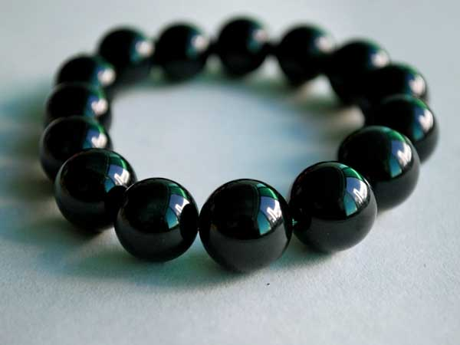

35. Chương 35: Mạch Đương Kéo Cửa Ra Liền Thấy Trì Yến Đang Đứng
Edit + Beta: Snail
“Auzz…” Mạch Đương sờ soạng trán một chút, ngón tay dính ít máu, may mắn cậu kịp thời bảo vệ một bên, nếu không khẳng định không chỉ chút thương tích này, thế nhưng nhiêu đó cũng đủ khiến cậu tức điên. Đưa tay chùi đi máu chảy vào mắt, Mạch Đương ngẩng đầu nhìn về phía Cao Toa Toa đang đứng ngây người bên trên.
Cao Toa Toa chỉ là nhất thời giận dữ công tâm mới đưa tay đẩy Mạch Đương, lúc nhìn thấy Mạch Đương ngã xuống cô cũng bị dọa, hiện tại bị Mạch Đương nhìn như vậy, cô lui về sau mấy bước, lầm bẩm nói: “Tôi… Không phải tôi cố ý, ai kêu anh không nghe tôi nói chuyện! Tự làm tự chịu.” Nói rồi liền chạy xuống muốn rời đi, lúc vừa chạy qua bên người Mạch Đương, đột nhiên bị Mạch Đương đưa tay túm lấy cánh tay, sau đó ném một cái, cả người cô liền đâm vào tường.
“A!” Cao Toa Toa va vào vách tường phát ra một tiếng thét kinh hãi, “Anh muốn làm…” Âm thanh đến đây liền ngưng bặt, Mạch Đương bóp cổ cô ta đè lên tường.
“Tôi muốn làm gì?” Mạch Đương lặp lại một lần, cười lạnh, thu chặt tay lại, bên trái trán cùng ánh mắt cậu bị máu nhuộm đỏ một mảng, sắc mặt âm u gần như có thể chảy ra nước, Cao Toa Toa bị cậu kẹp cổ, mặt trướng đến đỏ bừng, đôi mắt mở to, hiển nhiên bị bộ dáng này của cậu dọa, tay trên cổ càng ngày càng sít chặt, yết hầu bị túm hít thở không thông khiến cô cực kỳ sợ hãi, cô gần như hoài nghi Mạch Đương dám giết chết cô.
Giờ khắc này cô rốt cuộc nhớ tới lời mẹ bảo không nên đi chọc Mạch Đương, nó là người điên.
“Buông… Buông ra… Tôi…” Cao Toa Toa gian nan phát ra vài tiếng, đưa tay bắt lấy cổ tay Mạch Đương bóp trên cổ mình, móng tay bén nhọn làm trầy làn da cậu, Mạch Đương lại như không có xúc cảm gì, ánh mắt coi thường nhìn cô ta.
Không khí trong phổi từng chút bị bóp nghẹt, mắt Cao Toa Toa bắt đầu có chút phiếm trắng, cô ta đã nói không ra lời, thở không ra hơi, thống khổ khiến đầu óc cô ta từ từ trống rỗng, ngay lúc cho rằng mình phải chết, Mạch Đương buông lỏng tay ra, toàn thân cô ta liền thoát lực xụi lơ trên đất.
“Khụ khụ khụ khụ — khụ khụ –” Khí quản tắc nghẽn lập tức được không khí rót đầy, khiến Cao Toa Toa bị sặc đến ho khan, ho đến ngay cả phổi cũng muốn ho ra, lúc cô hồi phục sức lực thì một giọt máu rơi xuống nền đất trước mặt cô, cô liền cả kinh rụt về sau, ngẩng đầu liền thấy Mạch Đương từ trên cao nhìn xuống, giọt máu kia chính là từ trán cậu chảy ra.
“Thích không?” Mạch Đương cúi nhầu nhìn cô ta, ánh mắt rét lạnh.
Sợ hãi khi tiếp cận tử vong vừa rồi vẫn còn vây quanh, Cao Toa Toa không dám tiếp lời cậu, chỉ cố sức lui về sau, cũng không đoái hoài bụi trên đất làm bẩn váy mình.
“Cảnh cáo cô lần cuối, quản tốt cái miệng của mình, tôi không đánh phụ nữ, nhưng tôi đánh kẻ ngu.” Ánh mắt Mạch Đương nhìn cô ta như xem cô ta là kẻ ngu.
Cao Toa Toa: “…”
Mạch Đương nói xong câu đó liền lên lầu, cậu cần xử lý vết thương của mình một chút.
Sau khi cậu đi Cao Toa Toa nhẹ nhàng thở ra, cả người xụi lơ tựa vào góc tường, trên cổ truyền đến từng đợt đau đớn, nhắc nhở cô vừa trải qua chuyện gì, khiến cô trong nháy mắt sinh ra hối hận không nên đến đây khiêu khích Mạch Đương, nhưng sợ hãi qua đi, từ từ hiện lên chính là bất kham cùng phẫn nộ khi bị Mạch Đương đối xử như vậy, cô nhìn lên trên lầu, ánh mắt dữ tợn.
Mạch Đương mang nửa khuôn mặt dính máu trở về khiến Mạch Manh đã ăn trưa xong chuẩn bị ngủ hoảng sợ, lông đuôi xù lên, xoay vòng quanh cậu.
Tùy tiện cầm cái khăn mặt che miệng vết thương cầm máu, Mạch Đương bị bộ dáng nóng nảy của nó chọc cười, “Được rồi con trai, cha mi còn chưa chết đâu.” Nói rồi lấy hòm thuốc ra, xử lý đơn giản miệng vết thương một chút, vừa làm xong Mạch Nha liền gọi đến hỏi cậu sao còn chưa ra.
“Xảy ra chút chuyện nhỏ, đang ra cửa đây.” Mạch Đương cúp điện thoại đi ra.
Vừa đến đầu hèm liền thấy Mạch Nha ngồi xổm trên đất tán gẫu với thợ sửa xe đạp điện, Mạch Đương đi qua, “Hey.”
“Có thể xem là…” Lời Mạch Nha ngừng lại, mạnh đứng lên, “Trán làm sao vậy? Xảy ra chuyện gì?”
“Ngã một cái, đi bệnh viện trước đi.” Miệng vết thương trên trán không tính là lớn, máu lại chảy tràn lan, Mạch Đương chỉ đơn giản dùng bông gòn cùng vải thưa cầm máu, không phải bị thương da thịt bình thường, loại vết thương này đã đổ máu thì phải đến bệnh viện khử trùng.
“Sao lại không cẩn thận vậy chứ? Tới lầu cũng có thể… Không đúng! Em vừa thấy con nhỏ Cao gia chết bầm kia từ bên trong đi ra, có phải nó làm không?” Mạch Nha nhớ tới cảnh vừa rồi chờ Mạch Đương nhìn thấy Cao Toa Toa vội vàng chạy ra.
“Phản ứng còn rất nhanh đó.” Mạch Đương khen một câu, ngồi lên yên sau xe, “Đi thôi, đến bệnh viện trước đã.”
Tuy rằng Mạch Nha không biết toàn bộ chuyện của Mạch Đương, nhưng một vài sự tình giữa cậu và Cao gia cậu nhóc cũng biết, năm đó chuyện mẹ Mạch Đương bị truyền khắp khu lão thành này, khi còn bé Mạch Đương cũng vì nguyên nhân thân thế mà bị mọi người bài xích bắt nạt, theo như Mạch Nha biết bất luận là Mạch Đương hay mẹ Mạch Đương đều vô tội, đầu sỏ gây nên là cha nuôi cùng cha đẻ Mạch Đương.
“Vừa rồi em nên bắt nhỏ đó lại đánh một trận, coi trời bằng vung!” Mạch Nha oán hận nói, cậu nhóc không quen thuộc với Cao Toa Toa, nhưng vì chơi thân với Mạch Đương, cậu nhóc cũng từng gặp đối phương một hai lần, mỗi lần nói chuyện đều là một bộ khinh thường người khác, hận không thể giẫm lên người ta mà đi.
Mạch Nha quan tâm Mạch Đương đương nhiên biết, nhưng nhà Mạch Nha là gia đình phổ thông làm việc ăn lương, đắc tội Cao gia không có lợi, cậu cũng không muốn bọn họ bị mình liên lụy, đối với lần này Mạch Đương cười một tiếng, nói: “Việc này mày đừng xen vào, cô ta không chiếm được cái tốt gì ở chỗ anh đâu.”
Mạch Nha lại mắng vài câu mới yên tĩnh lại, đạp xe chở Mạch Đương đến bệnh viện phụ cận.
Đến bệnh viện, lúc Mạch Đương xử lý vết thương Mạch Nha gọi điện thoại xin phép lão thái thái, lão thái thái vừa nghe Mạch Đương bị thương liền trực tiếp cho cậu nghỉ, còn hỏi cậu ở bệnh viện nào, bị thương có nghiêm trọng không, tan học bà đến xem xem, trong giọng nói không thiếu quan tâm.
“Không cần không cần ạ, chỉ là trán bị rách, vá hai mũi băng bó chút liền có thể trở về.” Mạch Nha nghe bà muốn tới vội ngăn cản, nào biết vừa nói đến rách lão thái thái càng lo lắng hơn, liên tục hỏi cậu nhóc tình huống thế nào, Mạch Nha khuyên can mãi mới dỗ được bà, cúp điện thoại liền nhẹ nhàng thở ra.
Vết thương Mạch Đương cần khâu lại, lúc Mạch Đương nói chuyện điện thoại xong vừa vặn hộ sĩ đang giúp cậu khử trùng, hộ sĩ nhỏ thấy cậu một mực chơi điện thoại, tựa như bị rách không phải trán mình vậy, liền nói: “Cậu không quan tâm vết thương của mình chút nào sao? Trò chuyện với ai mà mê mẩn như vậy! Nhanh kết thúc đi, phải khâu rồi.”
Mạch Đương cười một tiếng, bảo đang nói chuyện với người yêu, rồi lập tức đưa di động cho Mạch Nha vừa tiến vào, cùng hộ sĩ đến bên cạnh khâu vết thương.
Trên màn hình là cửa sổ tán gẫu cùng Trì Yến, Mạch Nha cúi đầu vừa lúc nhìn thấy.
Chi: Đang học sao?
Duang: Đang, anh có đi học không? Đang làm gì?
Chi: Có, nghe giảng…
Duang: Chậc, rõ ràng là đang tán gẫu với tui.
Chi: Chăm chú nghe giảng.
Duang: Tiết này đặc biệt nhàm chán, nếu có thể đi học với anh khẳng định tui sẽ chăm chú.
Mạch Nha: “…” Thì ra phòng học chuyển đến bệnh viện cmnr.
Lúc Mạch Đương khâu vết thương, Mạch Nha tiện tay chụp tấm ảnh gửi cho Tưởng Ninh Ninh.
Khi nhận được tin nhắn của Mạch Nha Tưởng Ninh Ninh đang trong lớp học, chiều nay cô có giờ học cộng đồng, vừa vặn cùng lớp với Trì Yến, mà Trì Yến an vị ở vị trí đối diện cô, nhìn thấy bộ dạng Mạch Đương, cô vội hỏi xảy ra chuyện gì.
Mạch Nha không nói chuyện Cao Toa Toa, chỉ bảo có chút sự cố, hai người hàn huyên một hồi, Tưởng Ninh Ninh nhìn Trì Yến bên kia, nghĩ đến cố gắng mấy ngày nay của Mạch Đương, còn có lời sáng nay Mạch Nha nói, cô cảm giác mình hẳn là phải trợ công một chút, vì vậy đưa tay vỗ vỗ người bên cạnh đổi vị trí với đối phương, sau đó vươn tay chọc chọc lưng Trì Yến.
Cảm giác được có người chọc vào mình, Trì Yến quay đầu liền thấy Tưởng Ninh Ninh, liền hỏi: “Có chuyện gì sao?”
Tưởng Ninh Ninh cầm điện thoại đưa anh, nhỏ giọng nói: “Xem cái này.”
Trì Yến không rõ dụng ý, nhưng vẫn lấy di động nhìn thử, vừa thấy ảnh chụp Mạch Đương đang khâu vết thương trên màn hình, đồng tử anh hơi hơi mở to ra, tay cầm di động nắm chặt lại, quay đầu hỏi: “Cậu ấy làm sao vậy? Xảy ra chuyện gì?”
“Bị té bể đầu, đang ở bệnh viện khâu đó, không biết là tình huống cụ thể gì.” Tưởng Ninh Ninh lấy lại di động nói, kỳ thật Mạch Nha nói với cô không tính là nghiêm trọng, là cô cố ý nói vậy, muốn nhìn xem Trì Yến sẽ phản ứng thế nào.
Mới vừa rồi Trì Yến còn nhắn tin hỏi Mạch Đương có phải đang học hay không, đối phương rõ ràng nói phải, hiện tại lại ở bệnh viện khâu vết thương, đối với chuyện này anh không biết nên nói cậu thế nào mới tốt, anh muốn gọi điện hỏi Mạch Đương ở đâu, nhưng nghĩ đến Mạch Đương vừa rồi không nói khẳng định là không muốn mình lo lắng, liền đè xuống xúc động gọi điện cho cậu, hỏi Tưởng Ninh Ninh: “Cậu biết cậu ấy ở bệnh viện nào không?”
Tưởng Ninh Ninh nói tên một bệnh viện, sợ anh không biết lại giải thích một chút, “Trên con đường phụ cận nhà Mạch Đương, cậu biết đường không?”
Trì Yến biết đại khái lộ tuyến, gật gật đầu nói: “Tôi biết, cảm ơn cậu.”
Tưởng Ninh Ninh nói đùa: “Thực tế chút đi, tỷ như tham gia vũ hội của bọn tôi, chỉ cần trình diện là được, không cần cậu làm gì hết, ô tô kê?”
“Được.” Trì Yến không do dự liền đáp ứng.
Anh đáp ứng thoải mái, Tưởng Ninh Ninh lại như trong mơ, kỳ thật cô cùng Trì Yến không tính là quen, trừ là bạn học không cùng khoa, trước đó từng tìm anh hai lần đều là vì club vũ đạo muốn tổ chức tiệc tối, các cô muốn kéo Trì Yến đến đảm đương mặt tiền cho cửa hàng xông nhân khí, nhưng Trì Yến không có hứng thú gì, liên tục hai lần đều uyển chuyển cự tuyệt. Vừa rồi cô chỉ là thuận miệng nói, không nghĩ tới vậy mà đáp ứng rồi?!!
Cho nên nói kỳ thật Mạch Đương không phải không tiến triển chút nào? Tưởng Ninh Ninh hỗn độn trong gió, trợ công này dường như có chút lớn nha.
Bên kia Mạch Đương xử lý vết thương xong liền cùng Mạch Nha trở về, hai người cũng lười đi học, trên đường từ bệnh viện về, Mạch Nha hỏi Mạch Đương, “Anh, em hỏi anh chuyện này nha?”
“Hỏi đi.” Mạch Đương ngồi ở yên sau, cầm túi thuốc quăng tới quăng lui.
“Cái kia… Tối qua anh cùng Trì Yến, thật sự ngủ với nhau?” Mạch Nha chần chừ hỏi.
“Ngủ rồi.” Mạch Đương thuận miệng đáp.
Mạch Nha nghe vậy tay run lên, xe quẹo một hình chữ S, thiếu chút nữa đụng vào vườn hoa bên cạnh, Mạch Đương vỗ vỗ cậu nhóc, “Làm gì đó? Mày tính để anh mày té lần nữa à?”
“Không phải em bị anh dọa sao?” Mạch Nha thầm oán một tiếng, sau khi ổn định tay lái lại hỏi, “Hai người thật sự ngủ?”
“Vì sao không ngủ được? Chẳng lẽ còn ngủ với mày à?” Mạch Đương ghét bỏ một phen.
“Vậy… hai người là ai ngủ ai?” Mạch Nha do do dự dự hỏi vấn đề mình tò mò nhất, còn kém không trực tiếp hỏi hai người ai trên ai dưới.
“Uây.” Mạch Đương nghe cậu nhóc hỏi vậy, liền vui vẻ, “Kẹo Mạch Nha bản lĩnh của cưng thật không nhỏ nha, ngay cả cái này cũng biết!”
Sao em có thể không biết chứ!! Trong lòng Mạch Nha rít gào, lúc cậu nhóc vừa biết Mạch Đương muốn theo đuổi Trì Yến quả thực là muốn hỏng mất được không? Nói là đi xem nữ thần nhảy quảng trường, vì sao lại nhìn trúng nam thần chứ?! Cả người cậu nhóc đều nghẹn uất, lấy lại tinh thần dùng ba ngày tra xét tài liệu tương quan, suýt chút nữa tự bẻ cong mình… phi phi phi!
“Cho nên đến cùng là thế nào hả anh!” Mạch Nha tuyệt đối không thừa nhận CP trong lòng mình là nam thần công X si hán thụ, một khi nói ra khẳng định sẽ bị đánh một trận, nghĩ đến đây Mạch Nha đau lòng mình ngay cả ship CP còn phải lén lén lút lút.
“Cùng nhau ngủ.” Thấy cậu nhóc hiếu kỳ như vậy, Mạch Đương bắt được cơ hội liền xoay cậu quay mòng mòng.
… Vậy nên, kỳ thật là hỗ công sao?! Nam thần kỳ thật cũng là thụ?! Ôi má ơi, nghịch CP cmnr!!
Tay Mạch Nha lại run lên một chút, loạng chà loạng choạng mà về tới khu lão thành.
Mạch Đương về đến nhà liền ném bịt thuốc bác sĩ kê sang một bên, nằm trên giường nhắm mắt dưỡng thần, miệng vết thương trên trán khiến cậu có chút choáng váng, Mạch Manh thấy cậu nằm bất động, nhảy lên salon đi đến dùng đầu cọ tay cậu, khẽ kêu vài tiếng.
Mạch Đương bị cọ có chút ngứa, mở mắt ra đưa tay vỗ vỗ nó, nói: “Cọ gì đây, hôm nay tâm tình tốt sao? Thân thiết với cha mi như vậy?”
“Meo.” Mạch Manh thối mặt vỗ cậu một móng vuốt, sau đó như là nghĩ tới điều gì lại dùng đầu lưỡi liếm lòng bàn tay cậu.
“Không có chuyện gì, không cần lo lắng.” Mạch Nha trở mình mặt đối mặt với nó, “Ổ mèo của mày hẳn là chút nữa sẽ đến, đêm nay mày có giường để ngủ rồi.” Vừa nói xong di động của cậu liền vang lên, người gọi là Trì Yến.
Mạch Đương ôm Mạch Manh vào trong ngực, bắt máy, “Uây, nhớ tui hử?”
“Cậu đang trên lớp sao?” Trì Yến hỏi.
“A, đúng vậy, lén nghe điện thoại của anh, cảm động không?” Mạch Đương trợn mắt nói dối.
“Ừ, cảm động.” Giọng Trì Yến không nghe ra có gì bất thường, phảng phất như không biết cậu đang ba xạo vậy, “Học tới chừng nào?”
“Sáu giờ, giảng viên tương đối dong dài…” Mạch Đương nói được nửa câu liền nghe có người gõ cửa, cậu tưởng chuyển phát nhanh đưa ổ mèo đến, buông Mạch Manh xuống đi qua mở cửa, vừa đi vừa nói chuyện, “Mấy giờ anh tan học? Vết thương trên lưng anh còn đau không, tối về đừng đem…” Lời nói lại dừng lại lần nữa, bởi vì sau khi cậu kéo cửa ra liền nhìn thấy Trì Yến đứng đó, trong tay đối phương đang cầm di động, nhìn cậu nói: “Tan học sớm vậy sao?”
Mạch Đương: “…”

36. Chương 36: Dường Như Anh Đã Từng Gặp Mạch Đương
*Chương này có nội dung ảnh, nếu bạn không thấy nội dung chương, vui lòng bật chế độ hiện hình ảnh của trình duyệt để đọc.
Edit + Beta: Snail
Mạch Đương nhìn Trì Yến trước cửa, trên tay còn đang nắm di động dán vào lỗ tai, âm thanh của Trì Yến truyền từ di động ra, người vẫn đừng trước mặt cậu, lúc cậu đang thất thần Trì Yến đã đi về phía trước một bước, tay xuyên qua tai đặt lên sau gáy cậu, thoáng dùng lực kéo gần khoảng cách giữa hai người.
Trì Yến từ trong ảnh chụp nhìn qua bộ dáng Mạch Đương khâu vết thương, biết cậu bị thương ở trán, nhưng lúc này tận mắt nhìn trán cậu băng vải thưa đáy lòng vẫn không nhịn được đau buốt, anh đè nặng gáy Mạch Đương, đưa mặt sát vào miệng vết thương cẩn thận quan sát. Kỳ thật cũng không xem được gì, bởi vì đã băng bó kỹ, chỉ ngửi được mùi thuốc thoang thoảng.
… Không phải bích đông (kabedon), là đầu đông (*) sao? Mạch Đương mơ mơ màng màng nghĩ, Trì Yến tiếp cận quá gần, chóp mũi cách mặt mình đại khái chỉ khoảng 2cm, khiến cậu vốn đã chóng mặt choáng váng càng nghiêm trọng hơn.
(*) bích đông (kabedon):
Đầu đông:
“Cậu làm sao vậy?” Trì Yến bảo trì tư thế như vậy hỏi cậu, đang khi nói chuyện hô hấp nhẹ nhàng phả vào mặt Mạch Đương, khiến mặt cậu ngưa ngứa, giật giật mũi.
“Anh dựa vào gần quá, tui có chút choáng.” Mạch Đương ngơ ngẩn trả lời.
“À, phải không.” Trì Yến nhướng mày, nói xong liền muốn buông tay ra, giây tiếp theo Mạch Đương lại nói: “Có điều tui còn có thể choáng thêm chút nữa…”
Trì Yến khẽ bật cười, buông tay đè trên gáy cậu ra, cùng cậu đi vào phòng, “Sao đột nhiên lại bị thương?”
“Lúc xuống lầu không cẩn thận té lộn mèo một cái.” Mạch Đương nói, chuyện phiền lòng về Cao gia cậu chưa từng nghĩ sẽ nói cho Trì Yến biết.
“Về sau cẩn thận chút.” Trì Yến dặn dò một câu, lại hỏi, “Bác sĩ nói sao? Nghiêm trọng không? Chừng nào đi tái khám cắt chỉ?”
“Không nghiêm trọng, chỉ là một miệng vết thương nhỏ xíu xiu, qua vài ngày là có thể tháo băng. Đúng rồi, sao đột nhiên anh lại tới đây? Còn biết tui khâu mấy mũi.” Mạch Đương hỏi, vừa rồi hai người còn chat trên tin nhắn cơ mà.
“Có người nói cho tôi biết.” Trì Yến không nói là ai, khom lưng ôm lấy Mạch Manh đang cào chân anh.
Mạch Đương nghĩ đến vừa rồi Mạch Nha cùng mình đến bệnh viện, chuyện này thằng nhóc khẳng định nói với Tưởng Ninh Ninh, kể từ đó cậu liền biết là ai nói. Trước đó không muốn cho Trì Yến biết chuyện mình bị thương là do không muốn anh lo lắng, chỉ là không ngờ Trì Yến sẽ cúp học đến đây xem mình, Mạch Đương đột nhiên cảm thấy vết thương này thật ra rất đáng giá.
Chưa bao giờ bỏ qua bất cứ cơ hội nào Mạch Đương tức khắc liền nghĩ xong kế sách, cậu đưa tay xoa xoa huyệt thái dương, ngồi vào ghế salon, “Đầu hơi choáng váng.”
Nghe cậu nói vậy, Trì Yến buông Mạch Manh xuống, đi qua đưa tay thăm dò trán cậu muốn xem thử cậu có phát sốt hay không, sau khi xác nhận nhiệt độ bình thường mới nói: “Rất choáng sao? Bác sĩ có nói não bị chấn động không?”
“Hình như có á, không chú ý nghe.” Mạch Đương đỡ đầu nói, một bộ dáng dấp “đầu thật choáng, không nhúc nhích được”.
Trì Yến nghe vậy khẽ cau mày, giọng nói mang theo chút trách cứ, “Đầu óc cậu đang nghĩ cái gì, bác sĩ nói gì cũng không nghe được sao?”
“Nghĩ về anh.” Mạch Đương mở mắt nhìn anh, lộ ra một nụ cười, “Lúc ấy lo tán gẫu với anh, không chú ý.”
Lúc cậu cười khóe mắt hơi nhướn lên, mắt mèo thật to uốn thành một độ cong rất đẹp, ánh mắt như ngấn nước có vẻ vô cùng sáng chói.
Nhìn Mạch Đương như vậy, trái tim Trì Yến chợt nảy lên, cùng cậu nhìn nhau một hồi, cuối cùng vẫn đem trách cứ đến bên miệng thu về, đưa tay đẩy đẩy cậu nói: “Khó chịu thì ngủ chút đi.”
“Nhưng tui muốn nói chuyện với anh.” Mạch Đương vẫn không nhúc nhích nhìn anh.
“Không tiếc chút thời gian này, chờ cậu khỏe lại nói.” Trì Yến nói dứt khoát trực tiếp kéo người lên.
“Nhưng hiện tại tui không mệt mà.” Mạch Đương bị anh đẩy vào phòng, vừa nói vừa quay đầu.
“Cậu cần nghỉ ngơi.” Trì Yến không cho cậu cơ hội phản bác, ấn cậu ngồi xuống giường.
Mạch Đương thuận theo ngồi xuống, khoanh chân trên giường nghiêng đầu nhìn anh, cười nói: “Thật sự phải ngủ sao? Anh cũng bị thương, nếu không chúng ta ngủ chung đi.”
“Đầu tôi không choáng.” Trì Yến không để ý tới cậu.
“Vậy được rồi.” Mạch Đương tiếc nuối nói, kỳ thật cậu thật sự choáng, chấn động não khẳng định là có chút, chỉ là không muốn bỏ qua thời gian chung đụng cùng Trì Yến mà thôi.
Sau khi nằm xuống cậu cũng không trực tiếp ngủ, mà hỏi Trì Yến: “Anh phải về đi học sao?”
“Không có.” Lúc Trì Yến đi ra liền không định trở lại nữa, kéo ghế dựa cạnh bàn máy vi tính ngồi xuống.
“Vậy anh muốn về nhà sao? Hay dứt khoát ngủ chung với tui đi?” Mạch Đương đề nghị lần nữa, không buông tha bất kỳ cơ hội nào có thể ngủ cùng Trì Yến.
“Tôi không mệt.” Trì Yến thờ ơ với lời mời của cậu.
“Vậy anh sẽ không thừa dịp tui ngủ mà bỏ đi đó chứ?” Mạch Đương hỏi.
Thời điểm Mạch Đương nói câu này là dùng giọng điệu đùa giỡn, nhưng trong ánh mắt lại không che giấu được một tia chờ mong Trì Yến lưu lại, bộ dáng này khiến Trì Yến nhớ tới lúc hai người mới quen biết, khi cậu hỏi mình số điện thoại, không khỏi cười khẽ một tiếng, trấn an nói, “Tôi không về, cậu yên tâm ngủ đi.” Nói xong lại bỏ thêm một câu, “Tôi ở ngay đây, cậu tỉnh lại liền có thể nhìn thấy tôi.”
Tôi ở ngay đây, cậu tỉnh lại liền có thể nhìn thấy tôi.
Nghe đến cậu này vui đùa trên mặt Mạch Đương chậm rãi thu lại, cậu nhìn Trì Yến hồi lâu, như đang xác nhận tính chân thật của câu nói này, cuối cùng thấp giọng nói: “Vậy anh đừng gạt tôi.”
Vậy anh đừng gạt tôi, đừng giống như mẹ tôi.
Trì Yến không bỏ qua ảm đạm chợt lóe nơi đáy mắt cậu, anh không rõ Mạch Đương nghĩ tới điều gì, nhưng cũng biết tuyệt đối không phải chuyện đáng vui vẻ gì, Mạch Đương nói xong liền cúi đầu, anh chỉ có thể nhìn chóp mũi và cằm cậu, không thấy rõ là biểu tình gì, nhưng tia ảm đạm kia anh lại nhớ kỹ.
Đưa tay xoa xoa tóc Mạch Đương, Trì Yến nhẹ giọng nói: “Sẽ không gạt cậu, ngủ đi.”
Xác định anh không nói đùa, Mạch Đương mới nhắm mắt lại ngủ, đầu truyền tới từng đợt choáng váng khiến cậu ngủ thiếp đi rất nhanh.
Trì Yến như đã nói không rời đi, mà là tìm sách xem. Giá sách của Mạch Đương ở ngay trong phòng ngủ, phía trên đại bộ phận là tiểu thuyết cùng truyện tranh, anh không có hứng thú quá lớn với tiểu thuyết mạng, tùy tiện cầm quyển sách chuyên ngành của Mạch Đương lên, anh muốn xem thử bình thường Mạch Đương học cái gì.
Lúc tìm sách anh lại thấy được tầng dưới cùng là quả bóng rổ kia, bóng rổ rõ ràng đã lâu không ai chạm vào, không chỉ da bóng cũ nát, mặt trên còn bám một lớp bụi, tay Trì Yến vừa đụng vào liền dính một ít, phía dưới quả bóng dùng bút màu đen viết tên Mạch Đương, màu sắc có chút phai, ở giữa chữ Mạch còn mất một khối da nhỏ, toàn bộ chữ thoạt nhìn trống rỗng.
“Meo?” Không biết khi nào Mạch Manh đã đi vào phòng, nó thấy Trì Yến ngồi xổm trên nền nhà không nhúc nhích, đưa đầu cọ cọ anh, như biết Mạch Đương đang ngủ, động tác âm thanh của nó đều rất nhẹ.
Trì Yến ôm lấy nó, cầm sách trở lại ghế dựa bên bàn máy tính ngồi xuống, ghế dựa làm bằng dây mây, mặt trên còn trải đệm lót cùng gối dựa, có thể nhìn ra được Mạch Đương thường xuyên ở chỗ này lên mạng, so sánh với phòng khách lộn xộn bên ngoài, bàn máy tính trong phòng lộ ra vẻ chỉnh tề đến mức dị thường.
Trì Yến cũng không biết những thứ này đều là Mạch Đương hôm qua thừa dịp anh đang tắm mà dọn dẹp, anh chỉ cần mở ngăn kéo phía dưới bàn ra liền có thể trông thấy một đống đồ vật bừa bộn ngổn ngang, khe hở nơi ngăn kéo còn vướng một tờ giấy không thu lại cẩn thận, có điều Trì Yến không chú ý tới, ánh mắt của anh bị một ảnh chụp hấp dẫn.
Đó là ảnh của Mạch Đương khi còn bé, khoảng chừng năm, sáu tuổi, không lớn hơn Trì Bảo bao nhiêu, có chút gầy, mặt quần soóc cùng áo T-shirt đơn giản, ánh mắt cười đến cong cong, ngồi bên cạnh cậu là một phụ nữ còn trẻ, thoạt nhìn vô cùng xinh đẹp, bộ dáng khi cười rất giống Mạch Đương, Trì Yến đoán là mẹ cậu.
… Dường như anh đã từng gặp Mạch Đương khi còn bé.
Trì Yến nhìn Mạch Đương trong ảnh chụp lâm vào trầm tư, từ từ trong đầu anh hiện ra một ít âm thanh.
“Cám ơn anh mời tôi ăn mì, anh là người tốt.”
“Tôi thích vị sữa chua này, uống rất ngon, cảm ơn anh.”
“Ngày mai anh lại đến chứ?”
Trong đầu Trì Yến đột nhiên nảy ra những lời này, trong trí nhớ có một đứa bé kéo tay anh nói lời cảm tạ với anh, đó đã là chuyện rất lâu trước kia, trên đường Ấp Cảnh anh gặp một đứa bé, thấy nhóc đang khóc liền đưa sữa chua của mình cho nhóc, sau đó dẫn nhóc đi ăn mì sợi. Khi đó anh cũng còn nhỏ, ký ức không sâu sắc, theo tuổi tác tăng dần, chuyện này cũng từ từ quên lãng, gương mặt đứa bé trai kia cũng biến thành mơ hồ không rõ, chỉ là lần trước lúc cùng Mạch Đương ăn mì nhìn thấy động tác của cậu cùng đứa bé trai kia tương tự mới thoáng nhớ lại chút ít.
Bây giờ nhìn tấm ảnh này, vài hình ảnh mơ hồ kia đột nhiên sống lại, gương mặt bé trai trong trí nhớ kia cũng trở nên rõ ràng, chậm rãi diễn biến thành dáng vẻ Mạch Đương khi còn bé.
Trì Yến đặt ảnh chụp về chỗ cũ, ánh mắt chuyển đến trên người Mạch Đương đang ngủ trên giường, trên eo Mạch Đương đắp tấm chăn mỏng, dường như cậu đã quen co người ngủ, hai chân gập lại khiến mình co rút lại, tư thế như thế khiến cậu thoạt nhìn vô cùng ngây thơ.
Lẳng lặng nhìn một hồi, Trì Yến hơi hơi chồm người qua, tay luồng vào trong tóc cậu, khóe miệng lộ ra một nụ cười dịu dàng đạm nhạt, “Thì ra là cậu.”
Một giấc này Mạch Đương ngủ rất trầm, chờ cậu tỉnh lại mặt trời đã lặn, khoảng cách giữa các phòng ở trong khu lão thành khá nhỏ, mặt trời vừa lặn trong phòng liền có vẻ vô cùng tối.
Mở ra đôi mắt khô khốc, Mạch Đương cảm thấy cơn choáng đầu đã đỡ hơn nhiều, cậu vươn tay sờ sờ di động muốn xem xem mấy giờ rồi, vừa vươn được một nửa liền nhớ đến chuyện Trì Yến tìm mình trước khi ngủ, cả người từ trên giường bắn mạnh lên, nhìn trái nhìn phải cũng không nhìn thấy bóng dáng Trì Yến.
“Tôi ở ngay đây, cậu tỉnh lại liền có thể nhìn thấy tôi.”
Lời Trì Yến nói vang lên bên tai, Mạch Đương xốc chăn xuống giường ngay cả dép cũng không mang liền chạy ra ngoài, “Trì Yến!”
Giọng cậu vô cùng gấp gáp, khiến Trì Yến đang kéo cửa chuẩn bị ra ngoài hoảng sợ, vừa quay đầu liền thấy cậu để chân trần chạy đến, cho rằng xảy ra chuyện gì, vội hỏi: “Làm sao vậy?”
Mạch Đương cho rằng Trì Yến đã đi, không ngờ vẫn còn ở đây, nhưng thấy anh mở cửa ra lại bước lên phía trước giữ chặt anh, “Anh muốn đi sao?”
“Không có.” Trì Yến cầm đôi dép lê từ giá giày bên cạnh đưa cậu, “Mang dép vào trước đi, cũng không ngại bẩn.”
Sàn nhà Mạch Đương là loại rất cũ, bởi vì thời gian quá lâu, trở nên thô ráp, Mạch Đương lại không có thói quen quét dọn vệ sinh, cho nên mặt sàn cũng không sạch sẽ, khoảng cách ngắn ngủi từ phòng ngủ đến phòng khách khiến chân cậu dính vào một lớp bụi.
Mạch Đương ngoan ngoãn mang dép vào, “Không phải tại tôi sợ anh đi sao, không phải anh vừa nói tôi tỉnh dậy liền nhìn thấy anh sao? Anh muốn ra ngoài sao?”
“Tôi không đi, chỉ là ra kia mua chút thức ăn.” Trì Yến nói.
“Mua thức ăn?” Mạch Đương nhìn anh, như là không hiểu được ý trong lời anh nói.
“Ừm, mua thức ăn cần dùng cho bữa tối của chúng ta.” Trì Yến gật đầu.
“Nhưng mà, tui không biết nấu cơm.” Mạch Đương gãi gãi đầu, cảm giác có chút không tốt lắm, “Nếu không tui mời anh ăn cơm đi.”
Hiếm khi được chứng kiến bộ dáng ngượng ngùng của Mạch Đương, Trì Yến hứng thú nhìn cậu một hồi, mới nói: “Tôi làm, cậu chỉ cần phụ trách ăn là được.”
Đang hối hận mình không đi học hai chiêu nấu nướng, bắt lấy dạ dày nam thần trước lại bắt lấy người nam thần, Mạch Đương nghe đến câu này liền ngây ngẩn, đưa tay kéo kéo lỗ tai, hỏi: “Anh vừa nói gì? Tui nghe lầm hử?”
“Không có nghe lầm, tôi ra ngoài mua thức ăn, cậu chờ ở nhà đi.” Trì Yến nói xong liền muốn đi, Mạch Đương vội vàng kéo anh lại, “Đợi đã, tui đi với anh.”
Ánh mắt Trì Yến dừng ở vết thương trên trán cậu, “Đầu không đau sao?”
“Cùng đi mua thức ăn liền hết đau.” Khi Mạch Đương nói chuyện tay nắm lấy Trì Yến cũng không buông ra.
Trì Yến nhìn dáng vẻ cậu cũng không giống như rất nghiêm trọng, liền nói: “Đi rửa chân trước.” Ánh mắt lướt qua chân ai kia.
“Ngay lập tức!” Mạch Đương nói xong liền phi vào WC, bên trong truyền ra tiếng nước.
Trì Yến nhếch nhếch khóe miệng, đứng một bên chờ cậu.
Sau khi Mạch Đương rửa sạch chân, hai người cùng nhau ra cửa.
Tác giả nói ra suy nghĩ của mình:
“Tui có tính là đại ân nhân của nhà anh không?” “Không tính, tính cho tôi.”
“Anh sẽ đi sao?” “Sẽ không, cậu tỉnh lại liền có thể nhìn thấy tôi.”
“Nhưng tui không biết làm đồ ăn.” “Tôi làm, cậu chỉ cần ăn là được.”
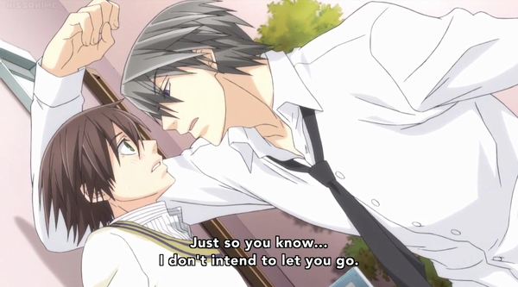
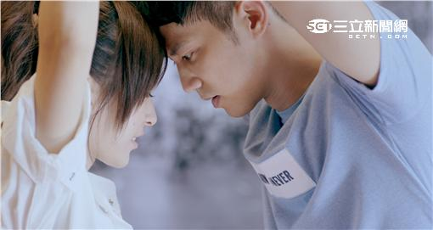

37. Chương 37: Bởi Vì Rất Thích, Nên Ngay Cả Câu “thích Anh” Cậu Cũng Không Dám Dễ Dàng Mở Miệng
Edit + Beta: Snail
Cùng Trì Yến đi xuống lầu Mạch Đương còn cảm thấy không quá chân thật, loại chuyện như cùng Trì Yến đi mua đi mua thức ăn này vậy mà lại phát sinh trên người mình, sau khi ra đầu hẻm cậu nhịn không được kéo áo Trì Yến hỏi: “Chúng ta thật sự muốn đi mua thức ăn sao?”
Trì Yến hỏi lại cậu: “Chứ không lẽ đi bán thức ăn?”
Sau khi quen thuộc Mạch Đương phát hiện Trì Yến có rất nhiều tế bào hài hước, cậu vui vẻ một chút, “Chúng ta muốn mua cái gì? Mua thịt hử? Anh biết làm món gì?”
“Món ăn gia đình biết một chút, muốn ăn gì một hồi tự mình chọn.” Trì Yến nói.
“Nhưng tay anh đang bị thương.” Mạch Đương có chút do dự.
“Tay trái không có gì đáng ngại.” Trì Yến không thèm để ý nói, tối qua anh cố ý tránh tay phải đi, hơn nữa tay trái bị thương cũng không nghiêm trọng.
“Vậy lát nữa tui xách thức ăn cho.” Mạch Đương nói.
“Ừ.” Trì Yến từ chối cho ý kiến.
“Chúng ta ăn cá đi, anh làm được không? Hấp? Kho tàu?”
“Có thể.”
“Có thể ăn khoai tây sợi trộn giấm không? Tui có thể giúp anh xắt.”
“Có thể.”
“Vậy anh có thích ăn bắp cải không? Bắp cải xào ăn rất ngon.”
“Mua.”
“Chúng ta…”
Hai người trong âm thanh tràn đầy phấn khởi của Mạch Đương đi tới chợ bán thức ăn ở khu lão thành, giống như khu lão thành, chợ này đã tồn tại rất lâu, mặt xi măng thô ráp gồ ghề khắp nơi, trên mặt tích tụ không ít nước, chỗ nào cũng có rau quả nát vụn bị ném, thế nhưng thức ăn bán ở đây so với các chợ khác đều rẻ hơn, ngoại trừ dân cư trong khu lão thành, người ở tiểu khu phụ cận cũng bằng lòng qua đây mua thức ăn, cho nên bên trong có không ít người.
Mạch Đương là một lão trạch nam độc thân, bình thường vấn đề ăn cơm hầu như đều gọi quán cơm nhỏ ở đầu hẻm giao hàng, không thì là tự mình nấu tô mì liền tùy tiện giải quyết một chút xem như xong, mấy cái trước đó cậu còn lười làm huống chi là bảo cậu đến chợ mua thức ăn, ấn tượng đối với khu chợ này của cậu vẫn còn dừng lại ở rất nhiều năm trước, khi đó vì chăm sóc mẹ cậu hết giờ học sẽ tiện đường đến đây mua thức ăn mang về.
Lại nói tiếp trước kia cậu cũng biết làm vài món, ít nhất có thể nấu chín, nhưng chuyện lâu như vậy đã sớm quên đến tận chân trời nào rồi.
“Muốn uống canh gì?” Trì Yến cùng Mạch Đương đi đến quầy bán thịt, trưng cầu ý kiến của cậu.
“Canh xương đi, vừa vặn bồi bổ cho anh.” Mạch Đương nói lôi anh đến một quầy thịt heo, bắt đầu nghiên cứu đám xương sườn treo trước quầy.
Trì Yến căn bản không bị thương đến xương cốt, có điều nhìn cậu dụng tâm chọn xương sườn như thế cũng không ngăn cản cậu, đứng bên cạnh cho cậu chọn.
Mạch Đương trải qua nhiều năm ngũ cốc chẳng phân biệt được như vậy, căn bản không biết dạng xương sườn nào coi là tốt, trong mắt cậu những thịt này đều giống nhau, nhìn một hồi lâu cũng không biết nên chọn cái nào, ông chủ quầy hàng đã xử lý xong thịt cho hai người, quay đầu thấy cậu còn đang xem, liền chỉ cái kia nói với cậu: “Chàng trai, chọn này đi, xương thịt đều đặn, còn có ít sườn non, tuyệt đối ăn ngon.”
Mạch Đương nhìn một chút, không nhìn ra khác biệt gì, cậu nhìn về phía Trì Yến, “Cái đó tốt không?”
Trì Yến cũng chỉ mua thức ăn vài lần mà thôi, đều là để người bán chọn giúp, cụ thể có tốt hay không anh cũng không nhìn ra, dứt khoát nói: “Lấy nó đi, ông chủ cân giúp.”
Ông chủ lưu loát tháo xương sườn xuống cân rồi chặt ra cho bọn họ, Mạch Đương đè lại tay Trì Yến, lấy tiền từ túi mình đưa cho ông chủ, “Chuyện trả tiền để tui, anh phụ trách nấu là được.”
“Hào phóng vậy?” Trì Yến nhướn mi nhìn cậu.
“Ừm hừm.” Mạch Đương hừ một tiếng, nghĩ thầm nếu anh bằng lòng bên cạnh tui, về sau tui đều hào phóng với anh như vậy.
Sau khi mua xương sườn hai người đi mua phối liệu, tiếp đó lại đi mua cá cùng rau xanh còn có chút đồ ăn vặt linh tinh, đi dạo một vòng, trên tay hai người đều có không ít thứ.
Bà chủ quán ăn nhỏ đầu hẻm thấy Mạch Đương xách thức ăn về, ngạc nhiên gọi một tiếng: “Mạch Đương à, hôm nay là muốn tự mình nấu cơm sao?”
Mạch Đương thường xuyên đến ăn cơm ở quán bà, khi không đến cũng sẽ gọi quán bà giao tận nơi, vậy nên rất quen thuộc, Mạch Đương cười hì hì nói với bà: “Đúng ạ, thử tay nghề trước, về sau có cơ hội theo cô học hai chiêu.”
“Được đó, tùy thời lại đây.” Bà chủ cười nói, phất phất tay với bọn họ liền trở vào làm việc tiếp.
Dọc đường đi Trì Yến nhìn cậu chào hỏi với người chung quanh, giọng điệu quen thuộc, lúc đến dưới lầu liển hỏi: “Cậu ở đây rất lâu rồi sao?”
“Rất lâu rồi.” Mạch Đương nói, sinh ra đã ở nơi này.
“Người ở đây thoạt nhìn rất hiền hòa.” Trì Yến nói.
“Đúng vậy.” Mạch Đương cười cười, không nói gì nữa.
Lúc họ không hiền hòa đã qua, chỉ tiếc mẹ không cảm nhận được.
Đem thức ăn đến phòng bếp Mạch Đương mới phát hiện phòng bếp đã được dọn dẹp qua, tuy rằng bình thường cậu không nấu nướng, nhưng dụng cụ phòng bếp cùng dầu muối phối liệu các loại đều rất đầy đủ, bởi vì thỉnh thoảng Mạch Nha cùng Tưởng Ninh Ninh sẽ mua nguyên liệu nấu ăn lại đây nấu lẩu, có điều khoảng cách từ lần trước nấu lẩu đến nay đã hơn một tháng, trong thời gian đó phòng bếp hoàn toàn không được sử dụng, đã sớm tích không ít bụi, chỉ là lúc này chén dĩa cùng bát đũa chỉnh tề đặt trên giá, bàn bếp cũng được lau sạch sẽ, khăn lau được giặt treo trên cửa sổ đã mở, mọi thứ đều chỉnh chỉnh tề tề.
Mạch Đương không cần nghĩ cũng biết là Trì Yến thừa dịp lúc cậu ngủ dọn dẹp qua, buổi chiều khi cậu tỉnh lại không nhìn thấy người, trong nháy mắt kia cậu thật sự cho rằng Trì Yến đã đi, loại cảm giác này thật giống năm đó mẹ nói sẽ không rời khỏi cậu, xoay người lại nhảy từ tầng cao nhất xuống, loại khủng hoảng khi lần nữa bị bỏ lại khiến cậu không kịp tự hỏi, xốc chăn lên chạy ra tìm Trì Yến.
May mắn, Trì Yến không lừa cậu, anh thật sự không đi.
Kỳ thật tình huống hôm nay ngay cả nghĩ cậu cũng không dám nghĩ, một mình lâu như vậy, đột nhiên có người lúc cậu ngủ sẽ trông giữ bên cạnh, giúp cậu dọn phòng bếp, chờ cậu cùng anh đi mua thức ăn, thậm chí nói muốn nấu cơm cho cậu, mà người này còn là người cậu thích.
Những thứ này đều quá không chân thật, khiến cậu hầu như cho là mình còn đang trong mộng.
Tuy rằng cho tới nay đều trêu chọc Trì Yến, còn não bổ chuyện về sau của hai người, nhưng tình huống trong hiện thực lại hoàn toàn không như vậy, ngay cả một câu “Thích anh” cậu cũng không dám dễ dàng mở miệng, bởi vì rất thích, sợ sau khi nói ra thì ngay cả chuyện tranh thủ chút dịu dàng cũng sẽ biến mất hầu như không còn, trái lại nếu Trì Yến bằng lòng ở bên cậu, cậu hận không thể nâng anh trong ngực, đem tất cả mọi thứ của mình đều cho anh, chỉ cần anh bằng lòng ở bên mình.
Nhìn bóng lưng Trì Yến đứng trước bàn phân thức ăn trong túi ra, hốc mắt Mạch Đương có chút nóng, nhìn hồi lâu, cậu hít sâu một hơi, đi qua đặt đầu lên cổ anh, thấp giọng kêu một tiếng, “Trì Yến.”
Trì Yến cao hơn Mạch Đương mấy cm, lúc Mạch Đương nói chuyện hơi thở vừa vặn phả vào gáy anh, động tác trên tay anh dừng một chút, sau đó tiếp tục lấy cà chua trong túi ra thả vào bồn rửa rau, mới hỏi: “Làm sao vậy?”
Mạch Đương nhắm mắt lại trầm mặc vài giây, muốn hỏi “Vì sao anh lại đối xử tốt với tôi như vậy?” cuối cùng vẫn không hỏi gì, lời vừa chuyển liền nói: “Không có gì, choáng váng đầu nên dựa vào một chút, giờ tốt rồi.”
“Ra ngoài ngồi đi.” Trì Yến nghe vậy nói.
“Không sao đâu, vẫn khỏe.” Mạch Đương nói, tiếp nhận thức ăn trên tay Trì Yến, đẩy đẩy anh sang bên cạnh, “Tay anh không tiện, để tui rửa rồi xắt cho.”
Tuy rằng vết thương trên tay không vướng bận, có điều Trì Yến cũng không giành với cậu, toàn bộ để một mình cậu làm, bản thân thì ra ngoài cho Mạch Manh ăn.
Ổ mèo của Mạch Manh đến vào buổi chiều, Mạch Đương mua cho nó một ổ mèo hai tầng rất sang chảnh, đối với cái ổ này Mạch Manh tỏ vẻ vô cùng vừa lòng, vẫn ngoan ngoãn ngủ vùi trên tầng thứ hai.
Mạch Đương rửa sạch thức ăn xong đến lúc thái rau liền gặp khó khăn, bởi vì mua khoai tây dự định làm khoai tây sợi trộn giấm, nhưng khoai tây sợi cậu thật sự không biết xắt, xắt nhỏ khoai tây còn tạm được, thử xắt ra vài miếng khoai tây độ dày không bằng nhau, cậu dứt khoát ném khoai tây sang một bên, xắt bắp ném vào nồi đun nước trước.
“Cà rốt xắt nhỏ hơn chút.” Trì Yến tựa vào cạnh cửa nhắc nhở cậu.
Mạch Đương theo lời xắt nửa cà rốt ra thả vào súp, dưới sự chỉ đạo của Trì Yến gia tăng phối liệu vào, sau đó đậy nắp cắm điện.
“Chỉ đơn giản như vậy?” Mạch Đương hỏi.
Trì Yến gật gật đầu, “Chỉ đơn giản như vậy, về sau cậu có thể làm nhiều hơn.”
“Cái đó để sau này nói, lát nữa để tui xào rau cho, anh dạy tui.” Mạch Đương nóng lòng muốn thử.
Trì Yến chỉ chỉ khoai tay cắt được một nửa bên kia, nhắc nhở cậu, “Cậu giải quyết nó trước đi.”
Mạch Đương liếc nhìn khoai tây, bình tĩnh cầm lấy cà chua, “Đây là chuyện đại sự, chúng ta từng bước làm.”
Trì Yến khẽ cười, đi tới giúp cậu.
Cuối cùng khoai tây vẫn là Trì Yến tự tay cắt, khoai tây bị cắt hỏng dưới tay anh rất nhanh liền biến thành sợi khoai tây ngang dọc đều đặn, Mạch Đương bên cạnh nhìn không chuyển mắt, cảm thán anh không chỉ chơi bóng lợi hại, ngay cả cắt rau củ cũng lưu loát như vậy.
Khoai tây là thứ cuối cùng cần dùng đến, Trì Yến cắt xong hết, Mạch Đương lập tức cầm muôi hỏi: “Chúng ta xào cái nào trước? Cá hử?”
“Xào cái nào đều không liên quan tới cậu.” Trì Yến lấy muôi từ trong tay cậu, phất phất tay ý bảo cậu tránh ra, Mạch Đương ngoan ngoãn đứng sang một bên, nhìn anh mở bếp, mặt chảo dính nước sau khi hơ khô đổ vào ít dầu, sau đó bỏ cá đã rửa sạch vào.
Cá vào chảo không đến vài giây, mùi cá liền xông ra, rất nhanh phòng bếp nho nhỏ tràn đầy mùi cá, Mạch Manh trong phòng khách ngửi thấy mùi làm phấn chấn miêu tâm kia lập tức nhảy khỏi ổ, mấy bước liền chạy đến cửa phòng bếp, hướng về phía Mạch Đương cùng Trì Yến kêu vài tiếng.
Mạch Đương nhìn nó thèm ăn muốn đòi mạng, lại nghẹn không đi về phía trước, nở nụ cười, “Mèo ngốc, đừng nóng vội, có phần mày.”
Mạch Manh trừng mắt nhìn cậu một cái, trầm trầm gọi hai tiếng về phía Trì Yến, sau đó cũng không rời đi, ngồi ở cửa phòng bếp, ánh mắt nhìn chằm chằm chảo cá kia.
Từ tối qua sau khi ôm Mạch Manh về, nó vẫn biểu hiện rất hiểu chuyện, không chạy loạn khắp nơi, xế chiều hôm nay lúc ra ngoài để nó ở nhà một mình, nó cũng không giống những con mèo khác làm loạn đồ trong nhà, kể cả lúc này, cho dù trông mà thèm cá trong nồi, cũng sẽ không tùy tiện tiến vào.
Có lẽ là sợ lại một lần nữa bị vứt bỏ đi, Mạch Đương nghĩ.
Cá làm xong rất nhanh, Trì Yến cầm muôi múc ra một miếng cá nhỏ, “Nếm thử xem mùi vị được chưa?”
Mạch Đương lại gần, cúi đầu ăn luôn miếng cá kia, “Hình như hơi lạt.”
Trì Yến nghe xong lại chọn chút cá tự mình nếm thử, phát hiện có chút lạt, vì vậy lại thêm chút nước tương, sau đó tắt bếp dùng muôi xúc cá ra đĩa, đưa cho Mạch Đương, “Bưng ra đi.”
Mạch Đương không phản ứng với lời anh nói, lúc này lực chú ý của cậu đều nằm ở chiếc muôi trên tay Trì Yến, nếu cậu không hoa mắt mà nói, vị trí kia dường như chính là vị trí mình đã nếm qua, vừa rồi mình còn liếm nước sốt phía trên một chút…
Má ơi!!! Lại gián tiếp hôn môi!!!
“Cậu đang làm gì vậy?” Trì Yến nhìn cậu sáp đến chiếc muôi trong tay mình, đưa tay ngăn cậu, “Bưng cá ra đi.”
Mạch Đương lấy lại tinh thần, tiếp lấy cá trên tay anh, “Vâng thưa đại vương.” Nói xong liền mang cá đi, Mạch Manh ở cửa vẫy đuôi đi theo cậu.
Trì Yến làm bốn món một canh, lúc Mạch Đương bưng món cuối cùng ra hầu như có loại cảm giác đi trên mây, nhìn bữa tối phong phú trên bàn, dạ dày cậu đã đói khát khó nhịn!!
Đói khát khó nhịn còn có Mạch Manh, lúc này nó đang ngồi xổm trên ghế cạnh bàn cơm, hai mắt xanh biếc nhìn chằm chằm cá trên đó.
Mạch Đương thừa dịp Trì Yến còn ở phòng bếp lấy di động ra chụp ảnh bữa tối cùng Mạch Manh post lên weibo.
— Duang: Nam thần tự mình xuống bếp, dạ dày tui cùng con trai đã đói khát khó nhịn!! [ hình ảnh ][ hình ảnh ]

38. Chương 38: Kỹ Thuật Của Anh Trai Cưng Kém Cũng Chả Sao, Kỹ Thuật Anh Giỏi Là Được
Edit + Beta: Snail
Mạch Đương post weibo này xong không có gì bất ngờ liền bị nổ comment, độc giả cô nương chờ cậu post bài mới về hằng ngày cùng nam thần tích cực hệt như chờ post chương mới vậy. Hôm qua vừa cùng nam thần qua đêm, hôm nay nam thần liền tự mình xuống bếp, tiến triển thần tốc như thế, mọi người nhao nhao biểu thị nam thần sẽ nhanh rơi vào tay giặc, để Mạch Đương gia tăng sức lực bỏ nam thần vào túi, ngày post năm mươi ngàn chữ sắp tới.
“Không phải năm chục ngàn thôi sao, thỏa mãn các cô.” Mạch Đương cười cười, để di động qua một bên sau đó múc canh cho mình cùng Trì Yến.
Lúc Trì Yến từ phòng bếp đi ra Mạch Đương đã múc xong canh, Mạch Manh dưới chân cậu đang ăn cá trong chén nhỏ.
Cá Trì Yến chiên mặt ngoài có chút khét, nhưng thắng ở mùi vị nước sốt rất tuyệt, thịt cá vô cùng ngon miệng, chỉnh thể mà nói xem như không tệ. Mạch Đương ăn xong một miếng đôi mắt đều híp lại, cậu từng nếm qua rất nhiều cá so với món này đều ngon hơn, nhưng bởi vì đây là Trì Yến làm, cậu cảm giác cá trên toàn thế giới cộng lại cũng không sánh nổi với nó.
Mạch Manh cũng rất hài lòng, ngửa đầu meo mấy tiếng với Trì Yến, Trì Yến lại gắp vào chén nó vài miếng cá.
“A, lâu rồi không ăn cơm gia đình, cảm giác siêu cấp thỏa mãn.” Mạch Đương hớp một ngụm canh, cảm giác dạ dày mình dần ấm lên.
“Bình thường cậu ăn cái gì? Mì ăn liền?” Trì Yến nghĩ đến thùng mì ăn liền cạnh tủ TV.
“Mì ăn liền, hoặc là gọi bán bên ngoài, thỉnh thoảng có tiết thì ăn ở căn tin trường, có điều thức ăn căn tin tụi tui siêu cấp khó ăn.” Lúc Mạch Đương nói đến căn tin thì trợn trắng mắt, “Toàn bộ rau xanh dùng nước nấu, ninh nguyên nồi.”
Thức ăn trong căn tin trường không ngon là hiện tượng phổ biến, lúc Trì Yến học phổ thông cũng từng thể hội, đối với chuyện này tràn đầy đồng cảm, có điều đại học G là đại học hạng nhất, trường học có bốn căn tin lớn, thức ăn coi như không tệ.
“Ăn ít mì gói chút, không tốt cho sức khỏe.” Trì Yến nói.
“Biết rồi.” Mạch Đương đáp, thầm nghĩ nếu mỗi ngày có thể được ăn món Trì Yến nấu, cậu khẳng định cả đời không ăn mì gói.
Lúc đang ăn cơm thì điện thoại Trì Yến vang lên, Trì Bảo gọi tới, hỏi anh sao còn chưa về nhà.
“Đêm nay không về, em ngủ sớm một chút.” Trì Yến cầm di động nói, lời này của anh vừa ra Mạch Đương đối diện liền bị sặc một ngụm cơm, che miệng nghiêng đầu ho khan, khiến Mạch Manh đang ăn gì đó bên cạnh hoảng sợ.
Trì Yến thấy cậu ho kịch liệt như vậy, đứng dậy đi qua vỗ vỗ lưng cho cậu, Mạch Đương dùng sức ho khan vài tiếng, phất phất tay tỏ vẻ mình không sao, cậu chỉ bị Trì Yến nói muốn ở lại qua đêm khiến cho bị sặc.
Trì Bảo nghe được có người ho khan, nói trong điện thoại: “Anh ơi, là ai vậy?”
“Anh Mạch Đương.” Trì Yến nói.
“A.” Trì Bảo kinh ngạc hỏi, “Là anh Mạch Đương lần trước kia sao?”
“Ừm, người tặng đồ cho em.”
“Em có thể nói chuyện với ảnh không?” Trì Bảo vừa nghe là Mạch Đương liền hỏi.
“Có thể, phải lễ phép.” Trì Yến nói liền cầm điện thoại đưa cho Mạch Đương đã hết sặc, “Trì Bảo muốn chào hỏi cậu.”
Mạch Đương nhận lấy điện thoại, “Trì Bảo sao?”
“Đúng vậy ạ, chào anh Mạch Đương.”
Mạch Đương không có em trai, Cao Toa Toa trong mắt cậu cũng không tính là em gái, cậu chưa từng cảm thụ loại kinh nghiệm bị em trai dính lấy mà Trì Yến nói, lúc này nghe được đầu kia điện thoại Trì Bảo mềm mềm kêu mình là anh, không nhịn được cười, nói: “Chào buổi tối, Trì Bảo.”
“Chào buổi tối anh Mạch Đương, anh ăn cơm chưa ạ? Cảm ơn anh tặng quà cho em, em rất thích.” Trì Bảo hôm nay vừa về liền thấy trên giường mình một đống búp bê nhỏ, Trì Yến nói là Mạch Đương tặng nhóc, là một cậu bé lễ phép, chuyện đầu tiên nhóc muốn là nói lời cảm ơn với Mạch Đương trước ~
“Không cần khách sáo, lần sau mang cưng đi gắp, cưng thích máy gắp thú bông không?” Mạch Đương hỏi.
“Thích! Nhưng kỹ thuật anh trai em rất kém, ảnh luôn không gắp được.” Trì Bảo không do dự bán anh trai mình.
Từng cùng Trì Yến chơi máy gắp thú bông Mạch Đương đương nhiên biết kỹ thuật của anh có bao nhiêu kém, không ngờ ngay cả Trì Bảo cũng ghét bỏ anh, Mạch Đương cười cười, giương mắt nhìn Trì Yến đang ngồi đối diện mình ăn cơm, một lời hai nghĩa nói: “Kỹ thuật của anh trai cưng kém cũng chả sao, kỹ thuật anh giỏi là được.”
Trì Yến từ trong lời Mạch Đương liền biết Trì Bảo đang nói gì, kỹ thuật kém anh thừa nhận, nhưng những lời này từ miệng Mạch Đương nói ra, sao nghe thế nào cũng cảm thấy bất thường.
“Anh trai em nói tối nay ảnh muốn ở lại nhà anh phải không?” Trì Bảo hỏi.
“Đúng vậy, hôm nay anh ấy nói muốn ngủ cùng anh, cưng đồng ý không?” Mạch Đương đùa nhóc.
Hai ngày nay Trì Bảo theo lớp ra ngoài hoạt động, hôm nay vừa về liền hào hứng muốn cùng Trì Yến chia sẻ chuyện lý thú cùng tiểu đồng bọn, không ngờ Trì Yến lại không về, đối với chuyện này nhóc có chút không vui, nhưng nghe nói anh ở cùng Mạch Đương, Mạch Đương lại tặng mình nhiều quà như vậy, nhóc thẹn thùng nói không đồng ý, rối rắm một chút mới nói: “Đồng ý ạ.”
Mạch Đương nghe ra trong giọng nhóc có chút rối rắm, cười nói: “Cám ơn cưng đã cho anh mượn anh trai, anh sẽ chăm sóc ảnh thiệt tốt, có rảnh sẽ mang cưng đi ăn McDonald.”
“Có thể ăn kem vị hoa đào không ạ?” Trì Bảo vừa nghe có thể ăn McDonald, lập tức liền ném chút rối rắm vừa rồi đi.
“Đương nhiên, anh mang theo cưng, cưng mang theo anh trai cưng.” Mạch Đương nói.
“Được ạ, cảm ơn anh Mạch Đương, vậy hôm nay tặng anh trai cho anh.” Trước mặt kem Trì Bảo liền dễ dàng bán anh trai mình, một phút đau lòng cho nam thần.
“Được.” Mạch Đương cười cúp điện thoại, trả lại điện thoại cho Trì Yến, “Trì Bảo nói hôm nay tặng anh cho tui, anh nói tui hẳn nên chiêu đãi anh thế nào cho tốt đây?”
Trì Yến nhận lấy điện thoại thuận tay để sang một bên, gắp một miếng cá chậm rãi ăn xong, mới nói: “Nhìn thế nào cũng giống tôi chiêu đãi cậu.”
Trên mặt bàn đều là món ăn Trì Yến dùng để “chiêu đãi” mình, Mạch Đương không thể phản bác, cậu chống bàn tiến về phía trước một chút, nhìn Trì Yến nói: “Vậy tui đành để buổi tối mới chiêu đãi anh thật tốt.”
Tay đang ăn của Trì Yến dừng một chút, giương mắt nhìn thẳng cậu, chậm rãi giương lên một nét cười khẽ, “Phải không.”
Lúc Trì Yến không cười ngay cả hơi thở chung quanh đều trong trẻo lạnh lùng, nhưng khi cười lên dung mạo dịu dàng như băng tuyết được hòa tan, khiến Mạch Đương không dời được mắt, chỉ cảm thấy nhìn nhiều thêm chút đều khiến nhiệt huyết sôi trào, hận thứ chính mình ăn là cơm Trì Yến làm, mà không phải là bản thân Trì Yến.
Mạch Đương làm bộ ho khan một tiếng, đổi đề tài, “Đêm nay thật sự anh không về sao?”
“Ừ.” Khi nhìn thấy dáng vẻ hôm nay của Mạch Đương Trì Yến liền không có ý định rời đi.
“Vậy thuốc của anh đâu, có mang theo không?” Mạch Đương hỏi.
“Không có.” Trưa nay sau khi ăn cơm xong Trì Yến về nhà trước mới đến trường, thuốc đều để ở nhà, anh thấy Mạch Đương vì những lời này mà nhăn mày, liền nói, “Không sao cả, dùng thuốc của cậu là được, không nghiêm trọng.”
“Tui cảm thấy nghiêm trọng mà!” Mạch Đương phản bác.
“Ừ, vừa lúc, tôi cảm thấy cậu cũng rất nghiêm trọng.” Trì Yến nói.
“…” Mạch Đương bị nghẹn một cái, lặng lẽ bưng cơm lên tiếp tục ăn.
Trì Yến cười khẽ, tâm tình vui vẻ bỏ thêm miếng cá cho Mạch Manh.
Sau khi ăn xong Mạch Đương chủ động dọn dẹp chén đũa, có điều vừa đến phòng bếp đã bị Trì Yến đẩy ra, “Đi nghỉ ngơi đi.”
“Nhưng tui muốn giúp anh.” Mạch Đương đứng ở cửa không đi, đây là lần đầu tiên cậu chủ động dọn dẹp đồ đạc đó.
“Không cần, cậu chỉ cần phụ trách ăn là được.” Trì Yến đổ nước rửa chén vào bồn, cũng không ngẩng đầu lên nói.
— Nhưng tui không biết nấu ăn.
— Tôi làm, cậu chỉ cần phụ trách ăn là được.
Lời Trì Yến nói vừa rồi vang lên bên tai, khi đó Mạch Đương còn tưởng anh nói đùa, không ngờ là thật, lập tức liền cảm giác bên tai hơi nóng lên, nhịn không được não bổ sinh hoạt về sau của hai người, bản thân mua thức ăn rửa thức ăn, Trì Yến nấu cơm rửa chén, cảnh tượng ấm áp khiến lòng người mềm mại.
Trì Yến nói không cần hỗ trợ, hơn nữa phòng bếp cũng nhỏ, chỉ có một rãnh nước đứng chẳng được hai người, nhưng Mạch Đương cũng không rời đi, cậu đứng ở cửa nhìn Trì Yến rửa chén, vừa nhìn vừa cùng anh nói chuyện phiếm.
Trì Yến cũng không chê cậu phiền, vừa rửa vừa đáp lời cậu, trong phòng cực kỳ ấm áp.
Tắm rửa xong, Mạch Đương giúp Trì Yến thoa thuốc, lần nữa nhìn đến vết thương sau lưng Trì Yến cậu vẫn rất khó chịu, lần này không khiêu khích Trì Yến nữa, mà thành thành thật thật thoa thuốc cho anh.
“Khi nào thay thuốc?” Trì Yến nhìn vết thương trên đầu Mạch Đương hỏi.
Mạch Đương không trả lời anh, ánh mắt chuyên chú nhìn bụng anh.
Thoa thuốc xong Trì Yến không lập tức mặc quần áo, mà để trần thân trên chờ nước thuốc khô, vóc người anh vô cùng tốt, bởi vì quanh năm chơi bóng, cơ bắp lưu loát ưu mỹ, cơ bụng sáu múi lộ rõ ràng lại không có vẻ cường tráng, làn da màu lúa mạch vô cùng bắt mắt. Lần đầu tiên Mạch Đương nhìn thấy cơ bụng Trì Yến là lúc chơi bóng ở sân bóng nhỏ trước kia, có điều khi đó cách khá xa cậu thấy không rõ lắm, không giống lúc này hai người ngồi trên một chiếc ghế sô pha, ở giữa chỉ có khoảng cách một người, cậu hơi đưa tay chút liền có thể chạm vào cảnh đẹp khiến mình thèm thuồng.
“Khi nào đi thay thuốc?” Trì Yến quen cậu thất thần, cũng không để ý, hỏi lại một lần.
“A.” Mạch Đương thu hồi ánh mắt, “Hai ngày nữa đi, anh muốn đi cùng tui sao?”
“Ừ, lúc đi nhớ nhắc tôi.” Trì Yến gật gật đầu, lấy quần áo bên cạnh mặc vào, anh mặc vẫn là T-shirt tối qua Mạch Đương đưa anh.
“Được.” Mạch Đương nở nụ cười, hỏi anh: “Muốn chơi game không? Tui có rất nhiều đĩa game, anh thích chơi loại hình gì? Đua xa? Trốn khỏi mật thất? Hay loại mạo hiểm rừng rậm nguyên thủy?”
Phòng chứa vật của Mạch Đương có rất nhiều đĩa game Trì Yến cũng nhìn thấy, anh liếc nhìn vết thương của Mạch Đương, cự tuyệt đề nghị của cậu, “Cậu cần nghỉ ngơi, trò chơi để lần sau đi.”
“Tui nghỉ ngơi nhiều lắm rồi, càng ngủ càng choáng, chúng ta chơi hai ván đi.” Mạch Đương nói.
Xác thực buổi chiều Mạch Đương đã ngủ mấy tiếng, lúc này thời gian cũng còn sớm, Trì Yến thoáng suy xét một chút liền đồng ý.
Trì Yến không thường xuyên chơi game, khẳng định không phải đối thủ của Mạch Đương, Mạch Đương vừa chơi vừa dạy anh, hai người chơi mấy ván mới dừng lại.
“Được rồi, hôm nay đến đây chấm dứt.” Trì Yến đè tay cầm chơi game của Mạch Đương lại, ngăn cậu mở ván mới.
Mạch Đương có chút chưa thỏa mãn, có điều nam thần đã nói như vậy, cậu vẫn là thành thật cất đĩa game cùng tay cầm, sau đó lười biếng duỗi eo, “Chúng ta đi ngủ đi! Ái phi!”
Trì Yến: “… Nhiều tật xấu.”
Mạch Đương he he cười một chút, cùng anh đánh răng đi ngủ.
Lần thứ hai cùng nam thần chung giường chung gối, lần này Mạch Đương không ngủ được yên ổn như trước, trong mộng tất cả đều là chút hình ảnh không hài hòa, kích thích Mạch Ji Ji đến tiết ra trong mộng, loại khoái cảm kia như là xuyên qua cảnh trong mơ phát sinh trong thực tế trên người mình, lúc Mạch Đương mở mắt liền phát hiện giữa hai đùi có chút dinh dính, cậu không cần sờ cũng biết mình mộng tinh rồi.
Không phải lần đầu mộng tinh vì Trì Yến, Mạch Đương cũng không kinh ngạc, chẳng qua bởi vì nhân vật chính ở ngay bên cạnh mình, loại cảm giác trong mộng càng thêm mãnh liệt mà thôi.
Nhẹ thở ra một hơi, Mạch Đương nương theo chiết xạ ánh sáng bên ngoài nhìn Trì Yến bên cạnh, phát hiện anh còn đang ngủ, liền tay chân rón rén xoay người xuống giường.
Giặt xong quần lót, Mạch Đương trở về tiếp tục nằm xuống, đối với Trì Yến bên cạnh nhẹ nhàng nói câu ngủ ngon.

39. Chương 39: Mặc Kệ Không Nỡ Cỡ Nào, Cậu Đều Bất Lực
Edit + Beta: Snail
Kế tiếp chỉ cần Mạch Đương đi bệnh viện thay thuốc, Trì Yến luôn đi cùng cậu, ngày cắt chỉ hôm đó Trì Yến đúng lúc có chuyện, Mạch Đương tự mình đi, từ bệnh viện đi ra gửi tin nhắn nói một tiếng với anh liền bắt xe đến cô nhi viện.
Bởi vì trán bị thương sợ dì Lan cùng nhóm đầu cải đỏ trong viện lo lắng, mấy ngày nay Mạch Đương đều không chạy qua, chỉ thỉnh thoảng gọi điện hỏi tình huống bọn nhỏ một chút, tính ra cậu có hơn nữa tháng không đến.
Đến phụ cận cô nhi viện Mạch Đương liền xuống xe, cậu đi mua thức ăn cùng đồ dùng cho nhóm bạn nhỏ trước, còn tiện đường mua một ít văn phòng phầm học tập, mấy đứa nhóc trong viện đều bắt đầu đi học.
Mạch Đương vừa vào sân liền thấy Đô Đô vịn tường đi ra, chân trái nhóc con kia có chút vấn đề nhỏ, đã sắp ba tuổi nhưng đi đường vẫn lung la lung lay, dì Từ phía sau đưa tay trên không đỡ nhóc để tránh nhóc ngã sấp xuống, không nhìn thấy Mạch Đương tiến vào, ngược lại Đô Đô liếc mắt liền thấy được, nhóc ngừng một chút, đột nhiên buông tay vịn tường ra lảo đảo chạy tới, trong miệng hô: “Anh ơi… Anh Mạch Đương…”
“Chậm một chút.” Mạch Đương thấy thế bước nhanh về phía trước, dì Từ vội càng ôm Đô Đô lên, miễn cho chạy té ngã.
“Mạch Đương tới rồi.” Dì Từ ôm Đô Đô cười nói, “Chờ con qua đây mới dọn cơm đó.”
“Dạ vâng.” Mạch Đương đáp, hai người cùng nhau đi vào.
Tiểu Lộc cùng dì Lan đã chuẩn bị cơm trưa, trong căn tin nhóm đầu cải đỏ đều ngoan ngoãn ngồi tại chỗ chờ ăn cơm, thấy Mạch Đương tiến vào đều đồng loạt kêu một tiếng “Anh Mạch Đương”, Mạch Đương cười đi qua vỗ vỗ mấy cái đầu trong đó, nói: “Chờ anh ăn cơm sao?”
“Đúng ạ.” Nhóm bạn nhỏ trả lời.
“Ngoan như vậy, ăn xong anh chơi trò chơi với mấy cưng nhé.” Mạch Đương vỗ vỗ tay, hỏi, “Hôm nay diễn Kim Đao bộ khoái diệt trừ thổ phỉ, ai muốn diễn Nhị đương gia, nói!”
“Em em em em em em!” Mọi người không hẹn mà cùng giơ tay lên.
Mạch Đương sờ sờ cằm, có chút buồn rầu nói: “Như vậy xem ra, trừ Đại đương gia anh đây, tất cả mấy đứa đều là Nhị đương gia à? Vậy ai diễn bộ khoái?”
“Em em em em em em!” Mọi người lại một lần nữa lên tiếng trả lời.
“Mấy đứa như vậy anh khó tổ chức lắm!” Mạch Đương lắc đầu, giống như hơi suy tư, lại vỗ tay một cái nói, “Nếu không anh làm bộ khoái đi, bắt toàn bộ đám tiểu sơn tặc mấy đứa lại, cưng và cưng chuyên môn phụ trách giúp dì Từ quét rác, hai đứa cưng phụ trách giúp dì Trương giặt quần áo, mấy đứa cưng phụ trách giúp dì Lan lau bàn, còn mấy cưng phụ trách giúp chị Tiểu Lộc thu xếp đồ đạc, có ý kiến gì không?”
“Có!!”
“Có cũng phải nuốt vào!” Mạch Đương vung tay lên, bác bỏ ý kiến.
“Không có ý kiến!”
“Vậy còn tạm được, lát nữa mang mấy đứa đi dạo siêu thị.”
“Dạ.”
Dì Từ thấy bọn nhỏ ồn ào vui vẻ, không khỏi nở nụ cười.
***
Trì Yến bởi vì ra ngoài giúp người làm việc nên không cùng Mạch Đương đến bệnh viện được, lúc anh đi viện thiết kế lấy bản vẽ vừa vặn đi ngang qua đường Ấp Cảnh, không khỏi nhớ tới tình cảnh gặp Mạch Đương ở đây khi còn bé, khi đó cha mẹ đi làm bận rộn, đại bộ phận thời gian anh đều tự mình đến trường rồi về nhà, ngày đó không muốn về nhà liền đi dạo đến nơi này, vừa lúc thấy Mạch Đương ngồi khóc ở ven đường.
Lúc này cách giờ hẹn còn sớm, Trì Yến không do dự đi về phía nơi trong trí nhớ.
Cách thời gian bọn họ gặp nhau đã qua mười mấy năm, một ít kiến trúc xung quanh và xanh hóa đều có biến hóa hoặc lớn hoặc nhỏ, Trì Yến dựa theo trí nhớ mơ hồ tìm được vị trí đại khái, anh sở dĩ còn nhớ rõ nơi này bởi vì bên cạnh là một chuỗi siêu thị gia đình.
Lúc ấy Mạch Đương ngồi xổm dưới tàng cây khóc, gầy gầy nhỏ nhỏ, khóc đến bả vai run run, mình nói chuyện với cậu cậu còn hung dữ mà trả lời một câu “Không biết anh, anh tránh ra”, có điều khi đó mình cũng không đi, đứng bên cạnh cùng cậu, Mạch Đương khóc rất lâu rốt cuộc cũng ngừng lại, thấy anh vẫn còn ở đó mới rầu rầu rĩ rĩ hỏi anh còn ở đây làm chi.
Sau đó anh mang Mạch Đương đi ăn mì, tiền tiêu vặt trên người anh chỉ đủ mua một tô, Mạch Đương liền xin ông chủ thêm cái tô hai người chia nhau ăn, đại khái là đói mẻo mèo meo, mì vừa đem lên Mạch Đương liền ăn một ngụm lớn, bị nóng đến phun cả ra ngoài, vừa lúc phun toàn bộ vào mặt anh. Một cái phun này Mạch Đương cùng anh đều ngơ ra, trên mặt anh còn treo mấy sợi mì, Mạch Đương lấy khăn giấy lau cho anh, lau lau hốc mắt lại đỏ lên, liên tục nói xin lỗi với anh.
Có lẽ chính vì như vậy, anh mới có ấn tượng với Mạch Đương đi, dùng tiền còn sót lại trên người đi mời một người xa lạ ăn mì, ngược lại bị phun đầy mặt, trải nghiệm như vậy quả là có một không hai. Nghĩ đến đây Trì Yến nở nụ cười, xoay người chuẩn bị rời đi, mới đi được một bước liền nhìn thấy người mình vừa nghĩ đến từ trong siêu thị phía trước đi ra, trong lòng ôm một đứa bé, bên người còn theo một bé trai ước chừng mười tuổi, Mạch Đương không phát hiện ra anh.
Trì Yến chỉ do dự hai giây, anh không lên tiếng kêu Mạch Đương, mà chậm rãi đi theo cậu.
Dọc theo đường đi Mạch Đương đều trêu chọc đứa nhỏ trong lòng cậu, thỉnh thoảng sờ sờ đầu bé trai bên cạnh, ba người đều không chú ý tới Trì Yến phía sau, Trì Yến đi theo sau lưng bọn họ, đi đến tận một cua quẹo liền đến trước cửa cô nhi viện.
Trì Yến không tiếp tục tiến lên, đứng tại chỗ nhìn Mạch Đương đi vào trong, cách lan can cửa lớn, anh nhìn thấy mười mấy đứa nhỏ xông tới, vây Mạch Đương vào giữa, một người phụ nữ trung niên ôm lấy đứa bé trong ngực cậu, hai tay Mạch Đương rảnh rỗi liền vỗ vỗ tay, mấy đứa nhỏ xung quanh đều tự động xếp thành một hàng, chỉnh tề đứng ngay ngắn.
Bởi vì nơi đứng cách xa cô nhi viện chút khoảng cách, Trì Yến không nghe được Mạch Đương nói gì với bọn nhóc, nhưng có thể mơ hồ nghe được đám nhỏ đồng loạt đáp lời, sau đó phân tán ra, cậu bé vừa rồi cùng Mạch Đương trở về ôm bóng rổ từ trong phòng ra đưa cho Mạch Đương, Mạch Đương cầm bóng vỗ vài cái, ngoắc ngón tay với một bé trai trong đó, sau đó dạy nhóc dẫn bóng.
Nhìn tay trái Mạch Đương điều khiển bóng, tay kia xoa xoa đầu bé trai, Trì Yến nhớ tới trái bóng cũ trong căn phòng kia cùng một câu “Không biết chơi” ở Video Games City của cậu.
Từ quen biết đến bây giờ, Trì Yến phát hiện trên người Mạch Đương có rất nhiều thứ anh nhìn không thấu, có điều không sao cả, thứ trọng yếu nhất anh có thể nhìn thấu là được.
Ngăn một chiếc taxi ven đường, Trì Yến nhìn thoáng qua Mạch Đương trong sân lần cuối, rồi mở cửa xe ngồi vào, xe rất nhanh liền rời đi.
Trong sân Mạch Đương cũng không biết Trì Yến từng xuất hiện, cậu ở cô nhi viện đến giữa trưa mới trở về, đang định hẹn Mạch Nha ăn cơm, điện thoại của Mạch Đương liền gọi đến, bảo Mạch Đương đến nhà cậu nhóc ăn cơm.
Mẹ Mạch Nha đã kêu mấy lần, mỗi lần đều không đi chung quy cũng không tốt, lúc này Mạch Đương không cự tuyệt, cúp máy liền bắt xe đến nhà Mạch Nha.
Nhà Mạch Nha nằm trong một tiểu khu mới xây, năm trước mới dọn vào, trước kia vẫn ở dưới lầu Mạch Đương, hai người cùng nhau lớn lên từ nhỏ.
Mạch Đương vừa lên lầu liền nghe giọng mẹ Mạch Nha oang oang quở trách Mạch Nha, gì mà dáng vẻ không đẹp trai, học tập không ra sức, không có chí tiến thủ, bản thân không có phúc làm mẹ chồng, nói đến nước chảy mây trôi, đóng kiện lại liền có thể ra mắt hát R&B rồi.
Mạch Đương cảm giác lúc này mình vào thì người bị mắng kế tiếp khẳng định là mình, dứt khoát đợi ở cửa một lúc, cảm thấy tạm được rồi mới gõ gõ cửa.
Cậu vừa gõ liền nghe Mạch Nha bên trong kêu lên: “Anh trai con tới, mẹ đừng dong dài nữa mà!”
“Mau gọi anh mày vào cùng nghe!”
Mạch Đương: “…” Bây giờ mình bỏ đi còn kịp không?
Khẳng định không kịp, Mạch Đương quay đầu chưa đi được hai bước liền bị Mạch Nha chạy đến kéo vào, cậu chỉ có thể cam chịu số phận theo vào nhà, hô với người phụ nữ đang vung muôi trong bếp một tiếng: “Bác gái.” Nói rồi đặt hoa quả trong tay xuống bên cạnh, liền định đi vào giúp đỡ.
“Ây ây, ra ngoài ra ngoài, chỗ này không cần mày, đừng đến khiến bác thêm phiền.” Từ Tuệ cầm muôi quơ quơ với Mạch Đương, “Chỉ với kỹ thuật ăn sạch mì cũng không nấu cơm của mày cùng Mạch Nha, vo gạo bác còn ngại lọt ánh sáng nữa là.”
Vo gạo còn ngại lọt ánh sáng, bị lời này chèn ép Mạch Đương cũng không cách nào phản bác, dù sao cậu xác thực là một vương tử mì tôm, vì thế dứt khoát đi ra phòng khách chờ ăn.
Từ Tuệ đã làm không ít đồ ăn, còn bao sủi cảo, sủi cảo phong cách đông bắc vừa lớn lại phồng lên, tràn đầy đều là nhân bánh.
Lúc ăn cơm Từ Tuệ lại bắt đầu quở trách người, lần quở trách này ngoại trừ Mạch Nha, còn có Mạch Đương
“Mày nói xem bao lâu rồi không tới đây? A? Lần trước kêu Mạch Nha gọi mày đến ăn cơm, thằng nhóc thúi đó còn nói mày đã ăn rồi, ăn rồi thì sao, không thể ăn một bữa nữa sao?” Từ Tuệ dùng sức gắp đồ ăn cho vào chén Mạch Đương, vừa gắp vừa nói, đối với chuyện Mạch Đương gần một tháng không đến tỏ vẻ vô cùng bất mãn.
“Có thể.” Mạch Đương thuận theo gật đầu.
“Mày nói xem một mình mày ở bên kia không ai chăm sóc, mỗi ngày ăn mì tôm hay gọi đồ ăn bên ngoài cũng không phải biện pháp, đang tuổi cao tuổi lớn đừng phá hủy thân thể mình, vẫn là câu nói kia về sau cùng Mạch Nha về đây ăn cơm, đều là người một nhà, đừng ngượng ngùng gì cả, lúc nhỏ tã của mày còn là bác thay đó.” Từ Tuệ nói.
“Mẹ, anh con đã 1m8 rồi, con mới là tuổi cao tuổi lớn ấy.” Mạch Nha nói.
“Mày? Mày đã định hình, phải chi đầu óc lớn thêm chút còn tạm được đi?” Từ Tuệ quét mắt nhìn cậu nhóc một thoáng.
Mạch Nha: “…” Tâm mệt.
Mạch Đương cười trộm một chút, Từ Tuệ còn nói: “Mạch Đương mày nghe lọt không?”
“Nghe lọt được!” Mạch Đương thu lại nụ cười.
Từ Tuệ thấy cậu chăm chú nghe, nói tiếp: “Còn có, mày tiếp tục như thế cũng không phải biện pháp, bác nghe lão Mạch nói, qua mấy năm nữa khu lão thành sẽ bị trưng dụng đất xây mới, nghe nói hạng mục đã lên kế hoạch, phòng ở bên kia không giữ được nữa, mày phải sớm tính toán chút biết không? Tốt nhất là có thể chuyển đến bên này, như vậy bác cũng yên tâm chút, biết không?”
“À.” Mạch Đương cười cười, không nói tốt cũng không nói không tốt, cúi đầu nhét sủi cảo vào miệng.
“Mạch Đương à, bác gái biết con…”
“A!!” Tay Mạch Nha đột nhiên trượt làm đổ dĩa nước tương, “Mẹ, nhanh cho con khăn giấy!!”
Từ Tuệ trông thấy vội rút mấy tờ khăn giấy lau sach nước tương trên mặt bàn, vừa lau vừa mắng, “Tay thằng nhóc mày sao giống khỉ vậy, ăn cái sủi cảo cũng có thể làm đổ nước tương, con mắt mọc trên lưng rồi đúng không?”
“Run tay chút thôi mà.” Mạch Nha nói, đưa dĩa không cho Từ Tuệ nói, “Mẹ, mẹ làm thêm chút đi, con còn chưa no đâu.”
Từ Tuệ cầm dĩa vào phòng bếp, Mạch Nha nói khẽ với Mạch Đương: “Anh, anh đừng để trong lòng, mẹ em là một phụ nữ trung niên, thích bận tâm, kỳ thật bà cũng là…”
“Tốt với anh.” Mạch Đương ngắt lời cậu nhóc, “Anh biết, không có gì đâu, anh đều hiểu mà.”
Mạch Nha cẩn thận nhìn vẻ mặt Mạch Đương, phát hiện cậu không có mâu thuẫn rõ ràng với đề tài này như trước, cũng không nhìn ra là đang nghĩ gì, liền hỏi: “Vậy anh nghĩ thế nào?”
“Sau này hãy nói.” Mạch Đương tiếp tục ăn cơm, không muốn nói tiếp đề tài này.
Sau khi ăn xong Từ Tuệ muốn Mạch Đương lưu lại một đêm, ngày mai cùng Mạch Nha đến trường là được, Mạch Đương lấy cớ còn có việc nên rời đi trước.
Ngồi trên xe buýt, Mạch Đương từ từ nhắm hai mắt tựa vào ghế, trong đầu lặp đi lặp lại lời Từ Tuệ nói.
Bà nói không sai, khu lão thành sớm muộn cũng bị phá, đến lúc đó mặc kệ là đường phố hay tòa nhà cũ khu lão thành đều sẽ bị san bằng từng cái, đem vết tích bọn họ từng sinh hoạt ở đó xóa bỏ. Nơi đó sẽ mọc lên từng tòa nhà cao tầng mới, sẽ có đường phố xanh hóa mới, sẽ có cư dân mới.
Hết thảy tất cả đều sẽ đổi mới, mới đến nỗi e rằng đứng ngay đó cậu cũng vô pháp tìm được căn phòng mình từng ở.
Mặc kệ không muốn cỡ nào, không nỡ cỡ nào, cậu đều bất lực.

40. Chương 40: Play Nữ Trang
*Chương này có nội dung ảnh, nếu bạn không thấy nội dung chương, vui lòng bật chế độ hiện hình ảnh của trình duyệt để đọc.
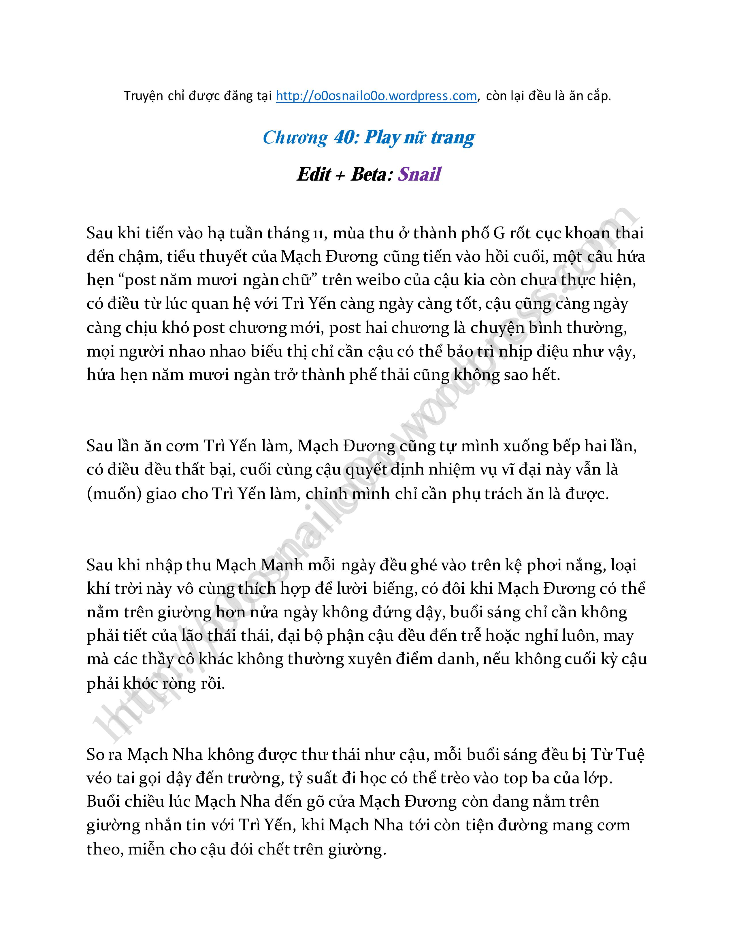
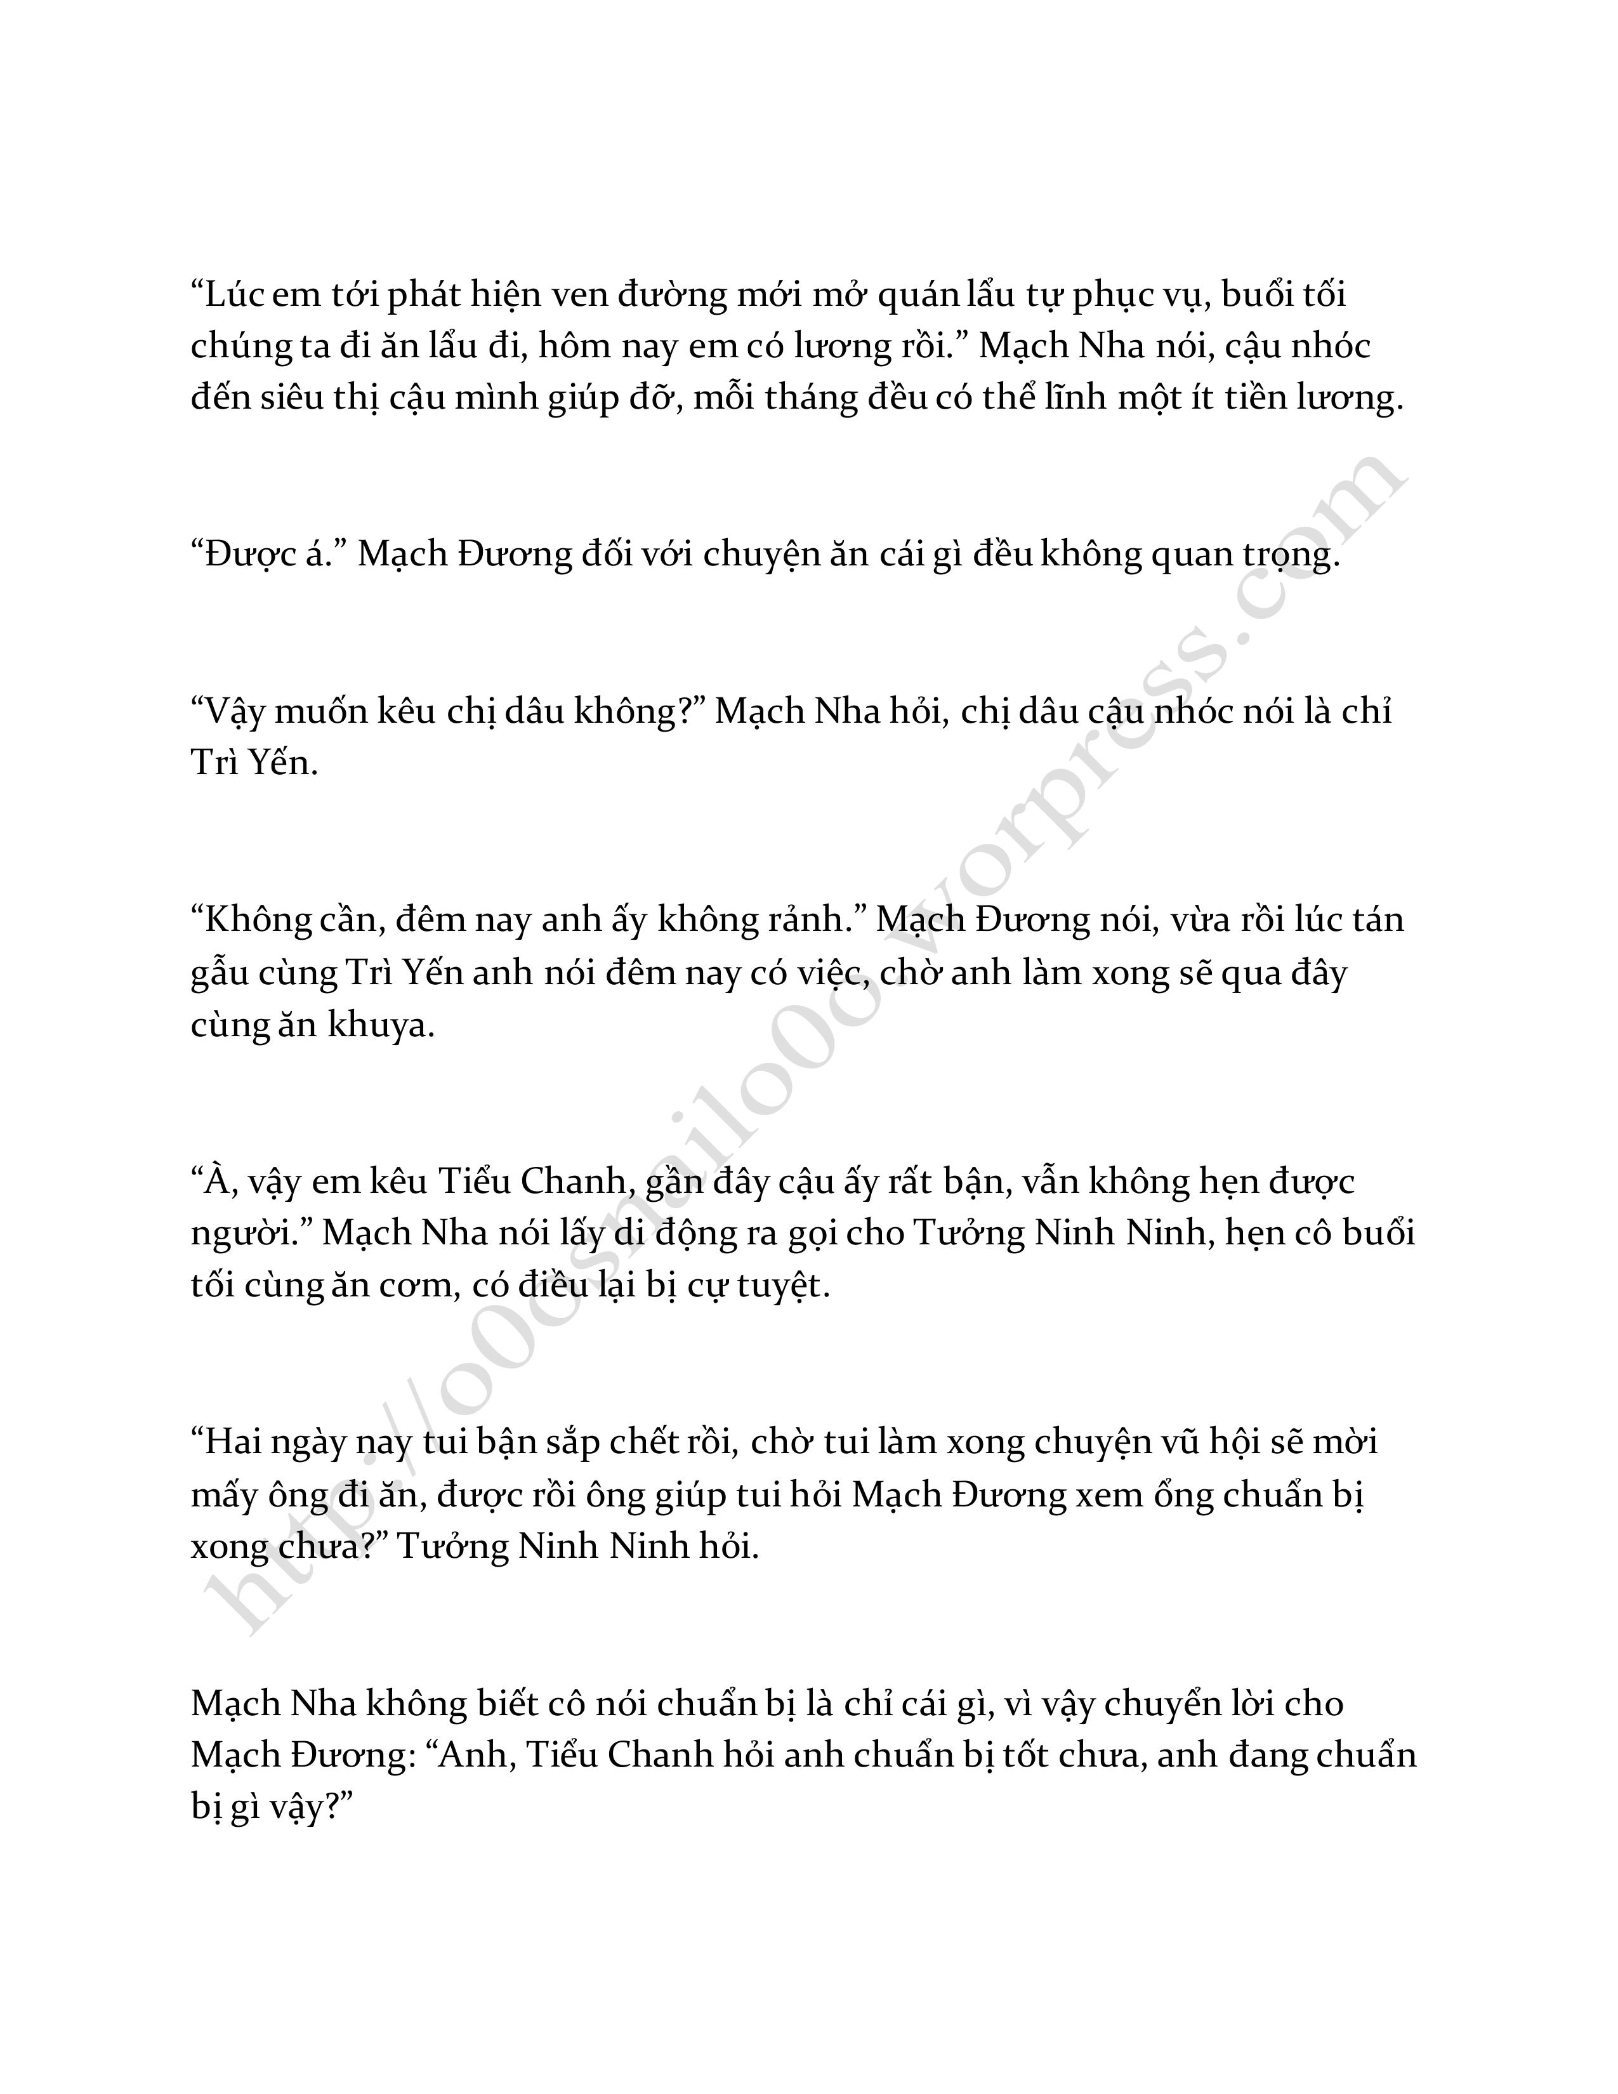
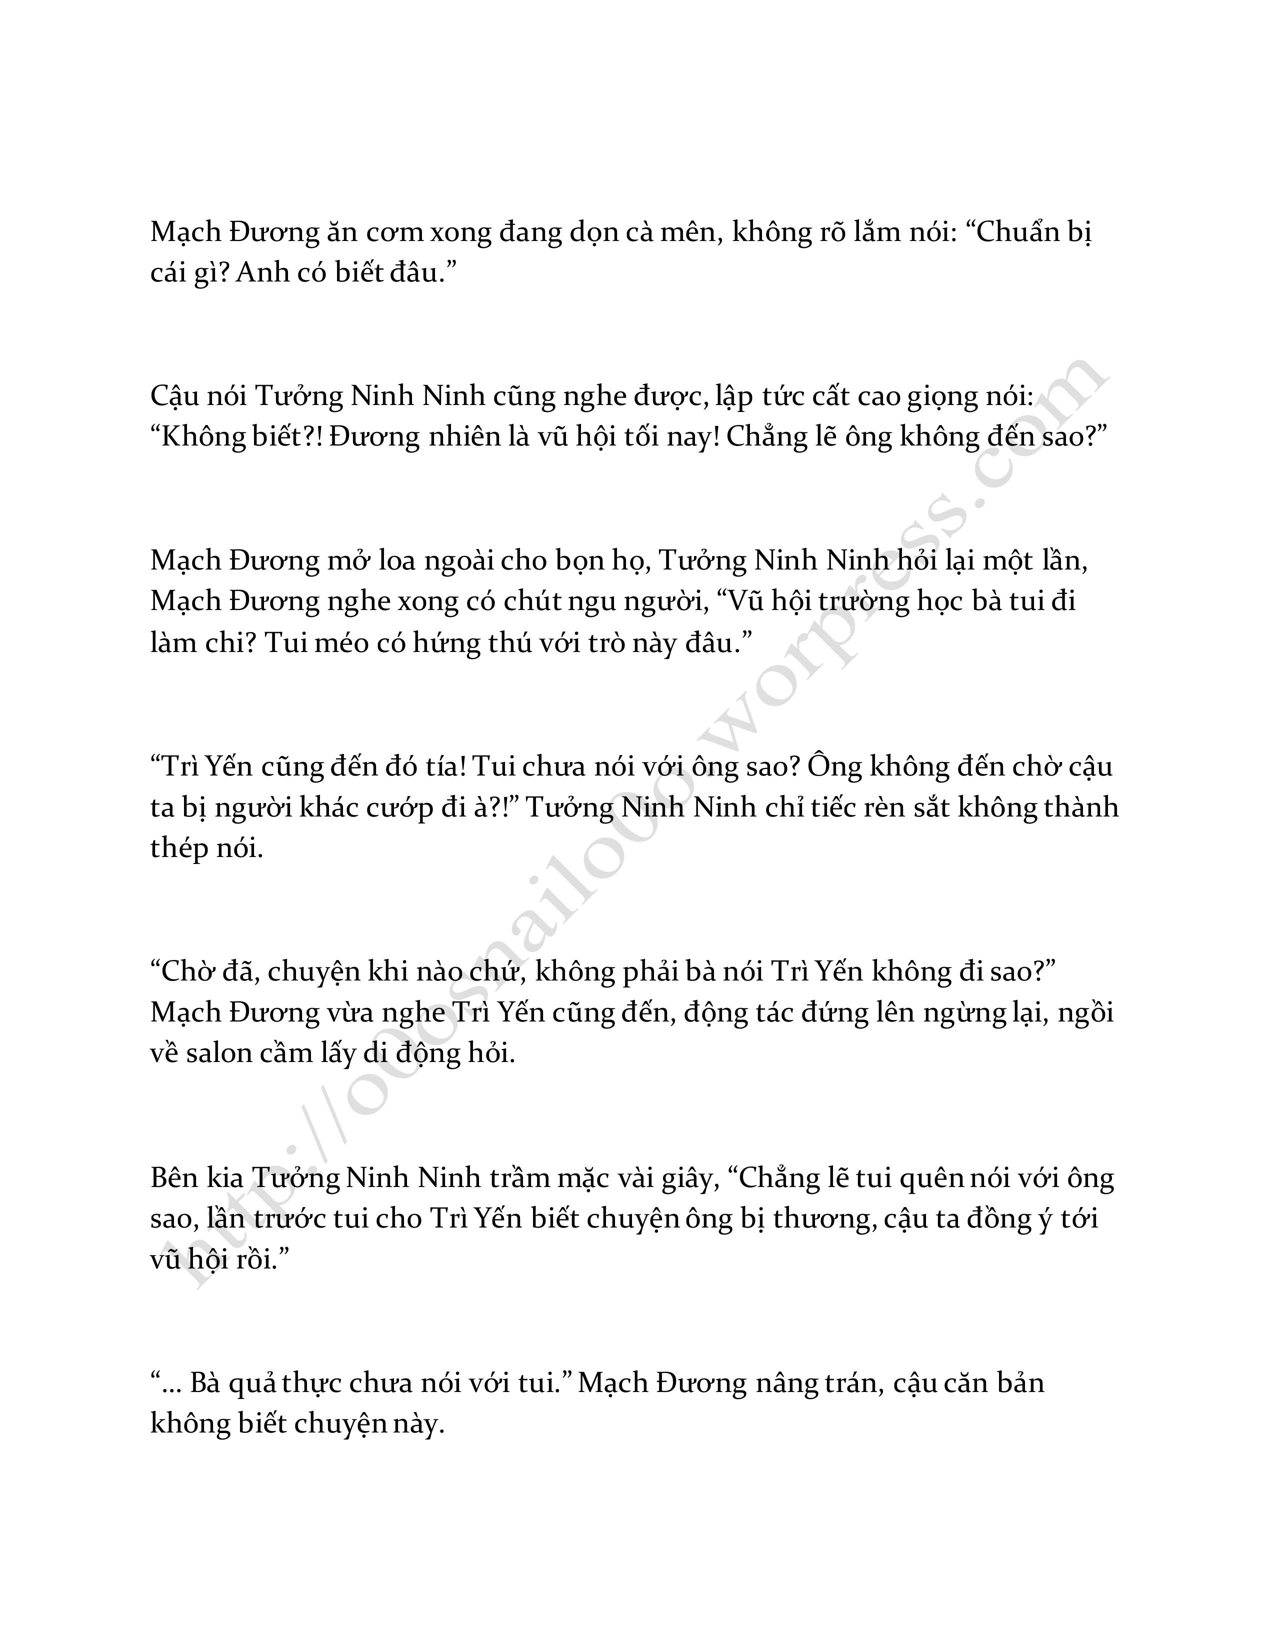
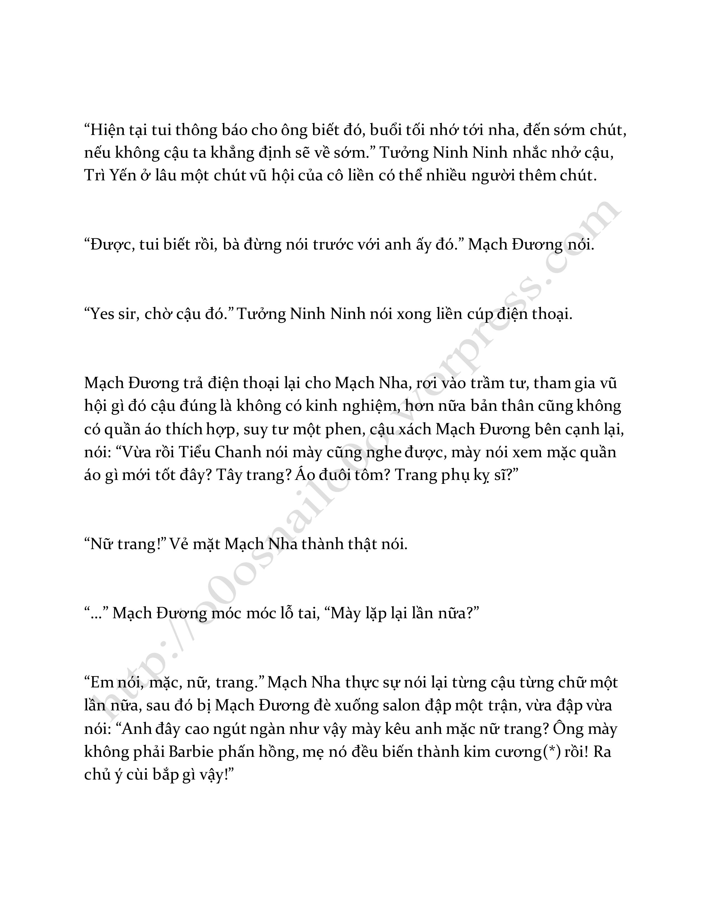
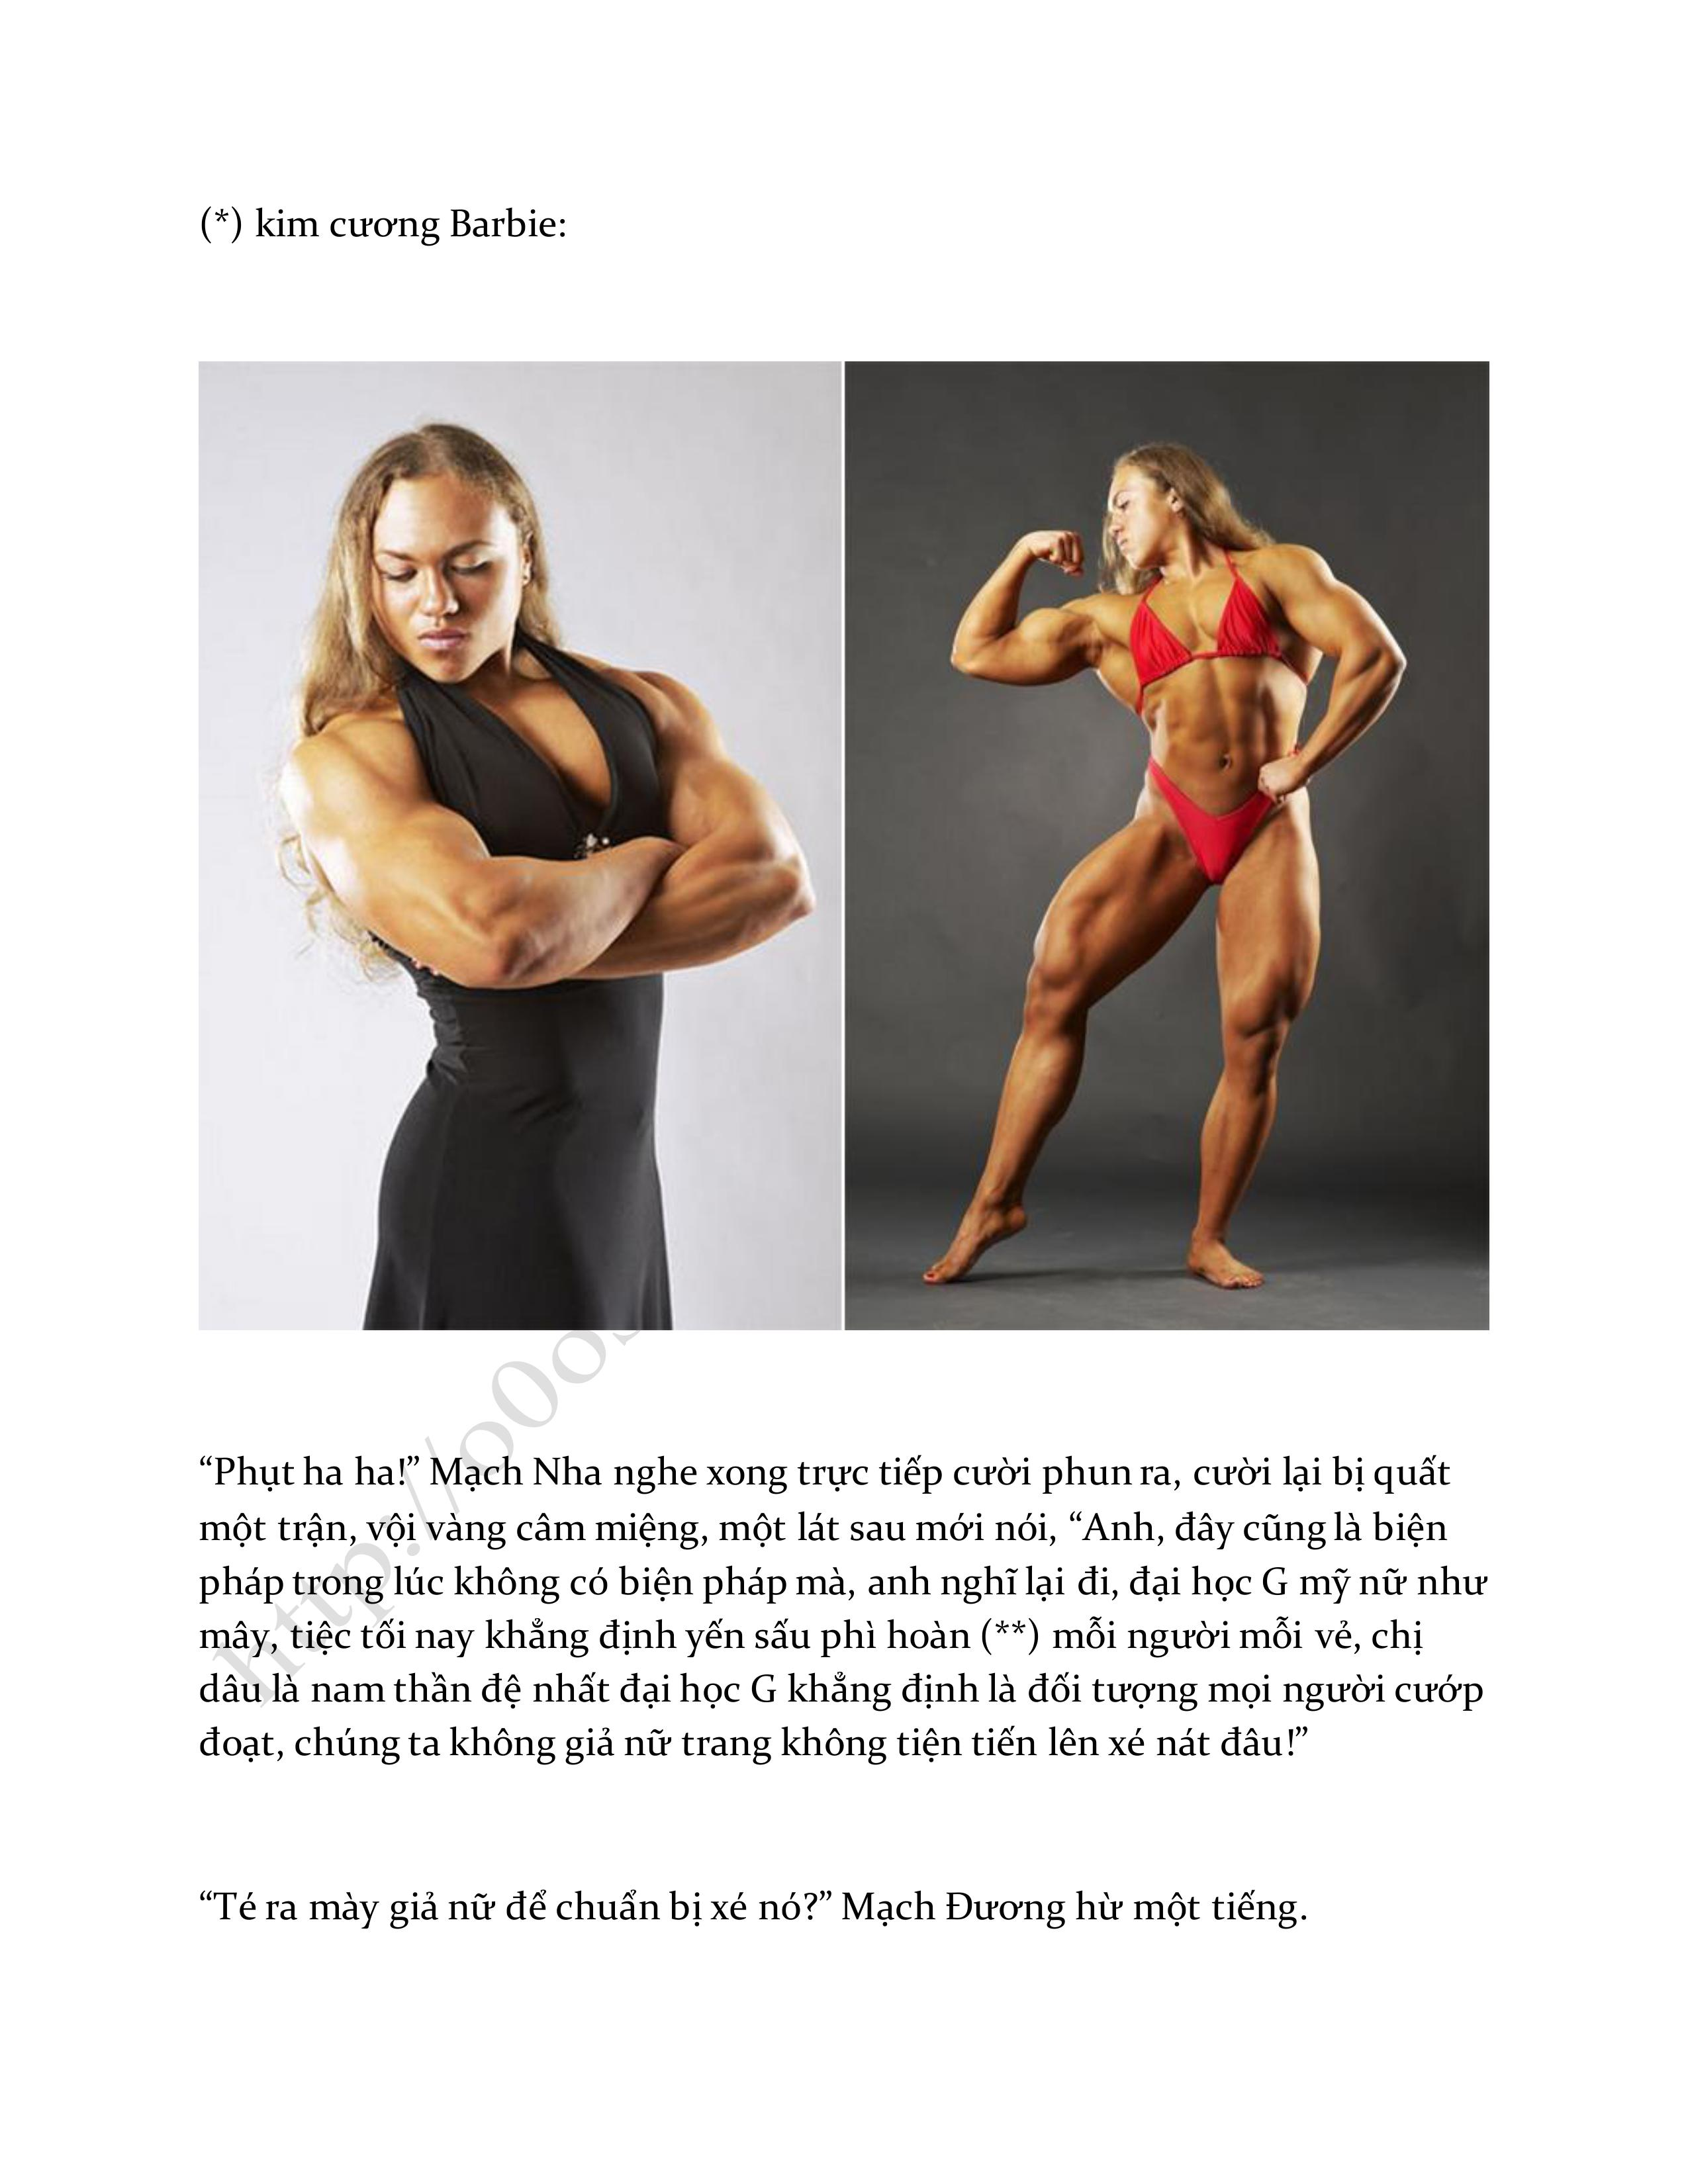
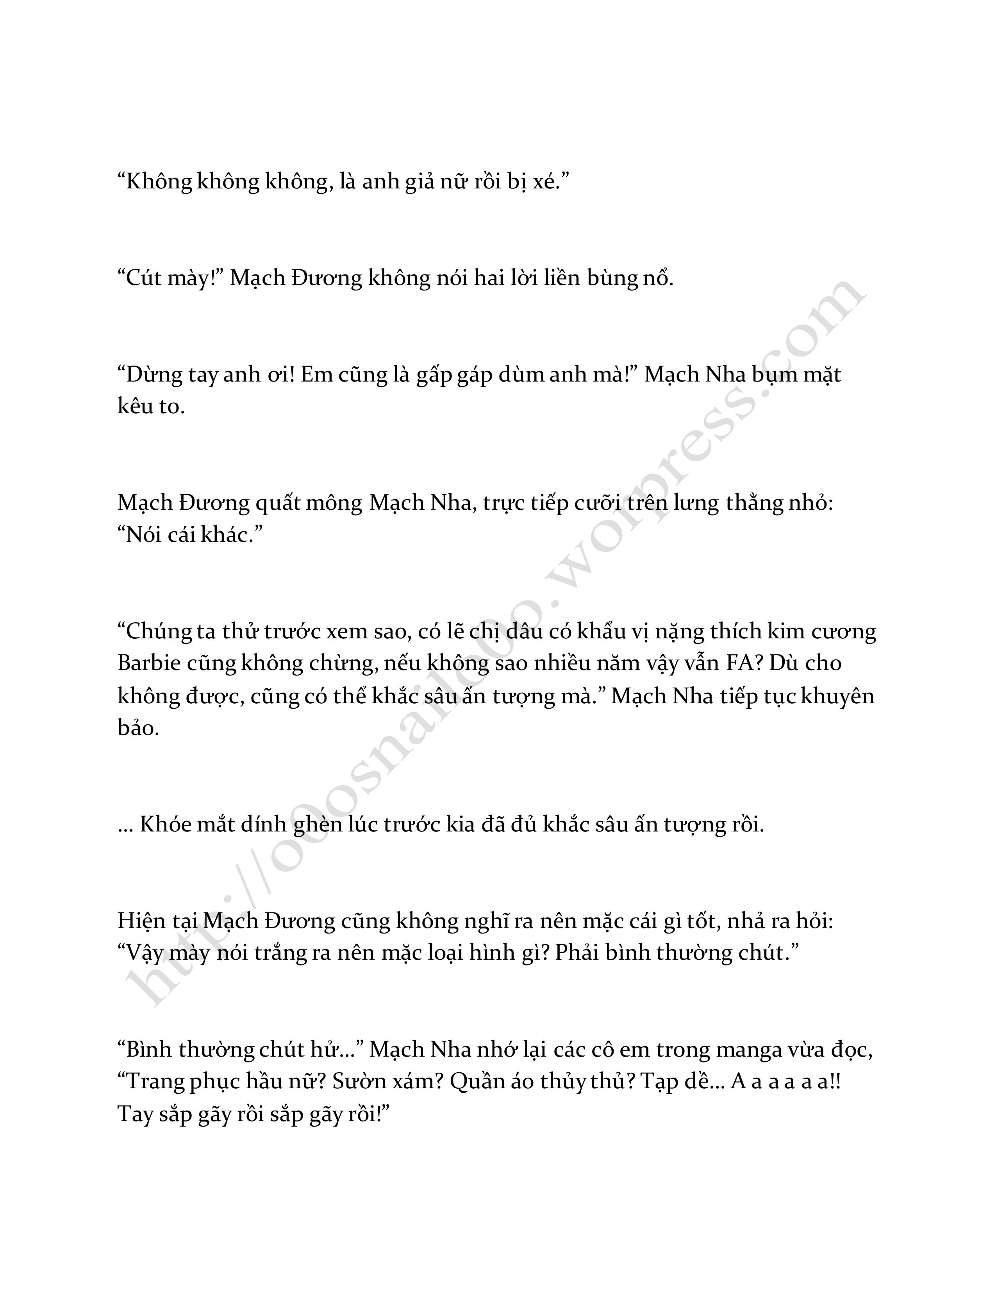
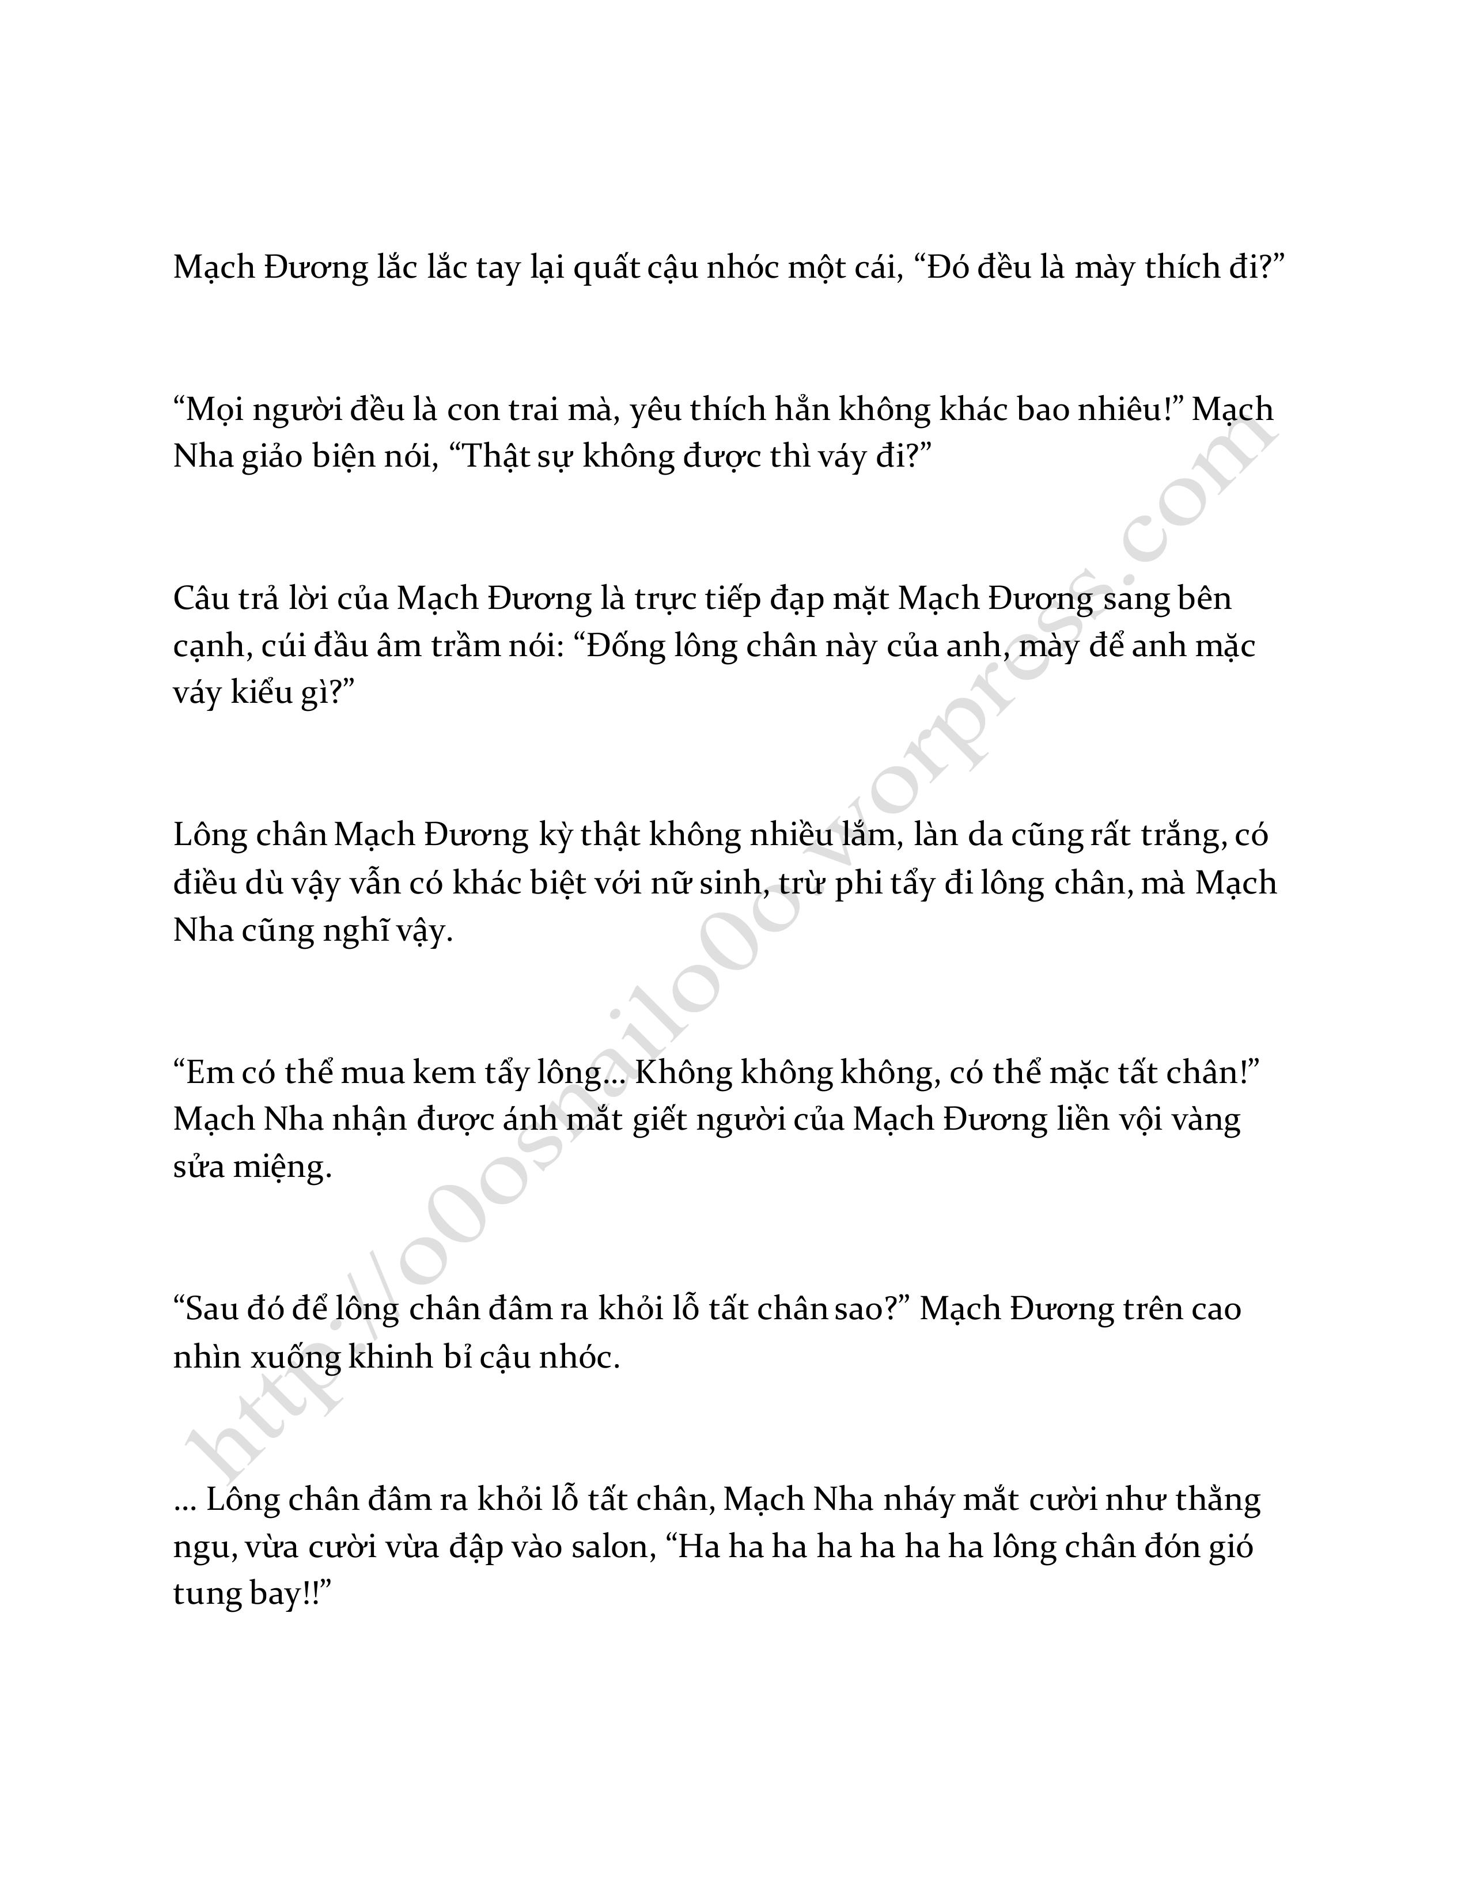
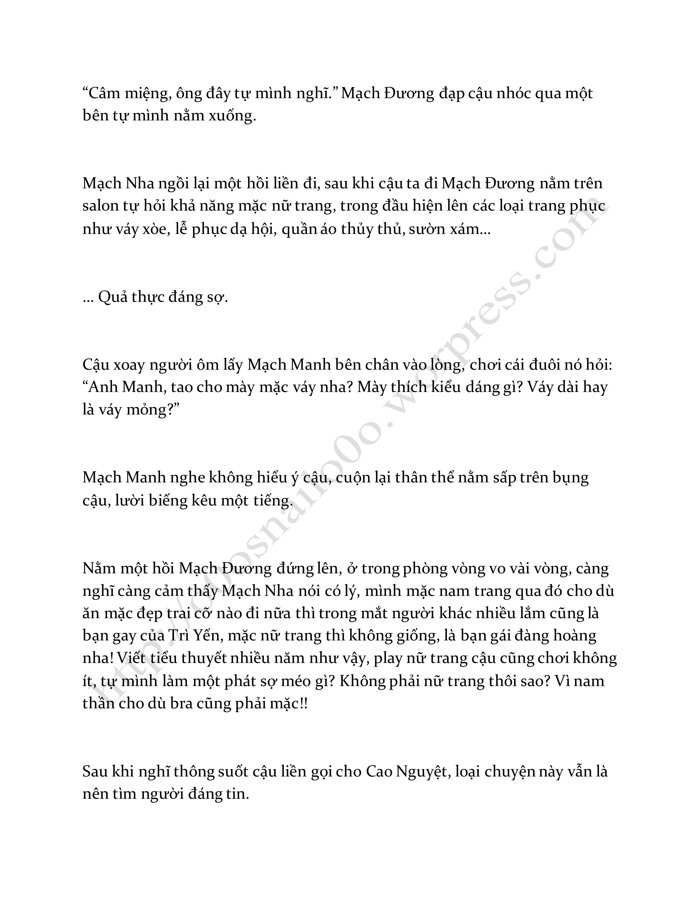
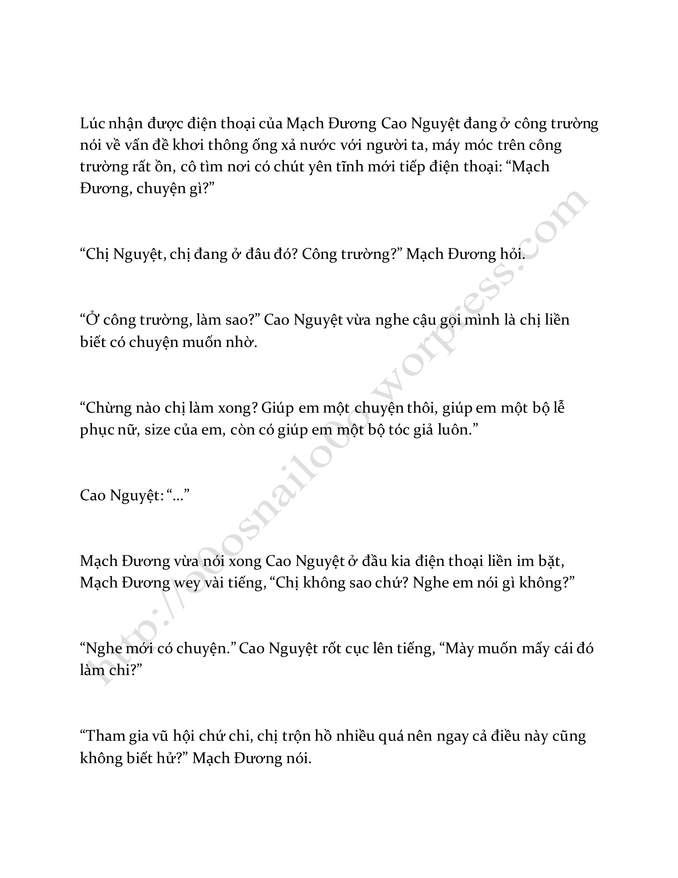
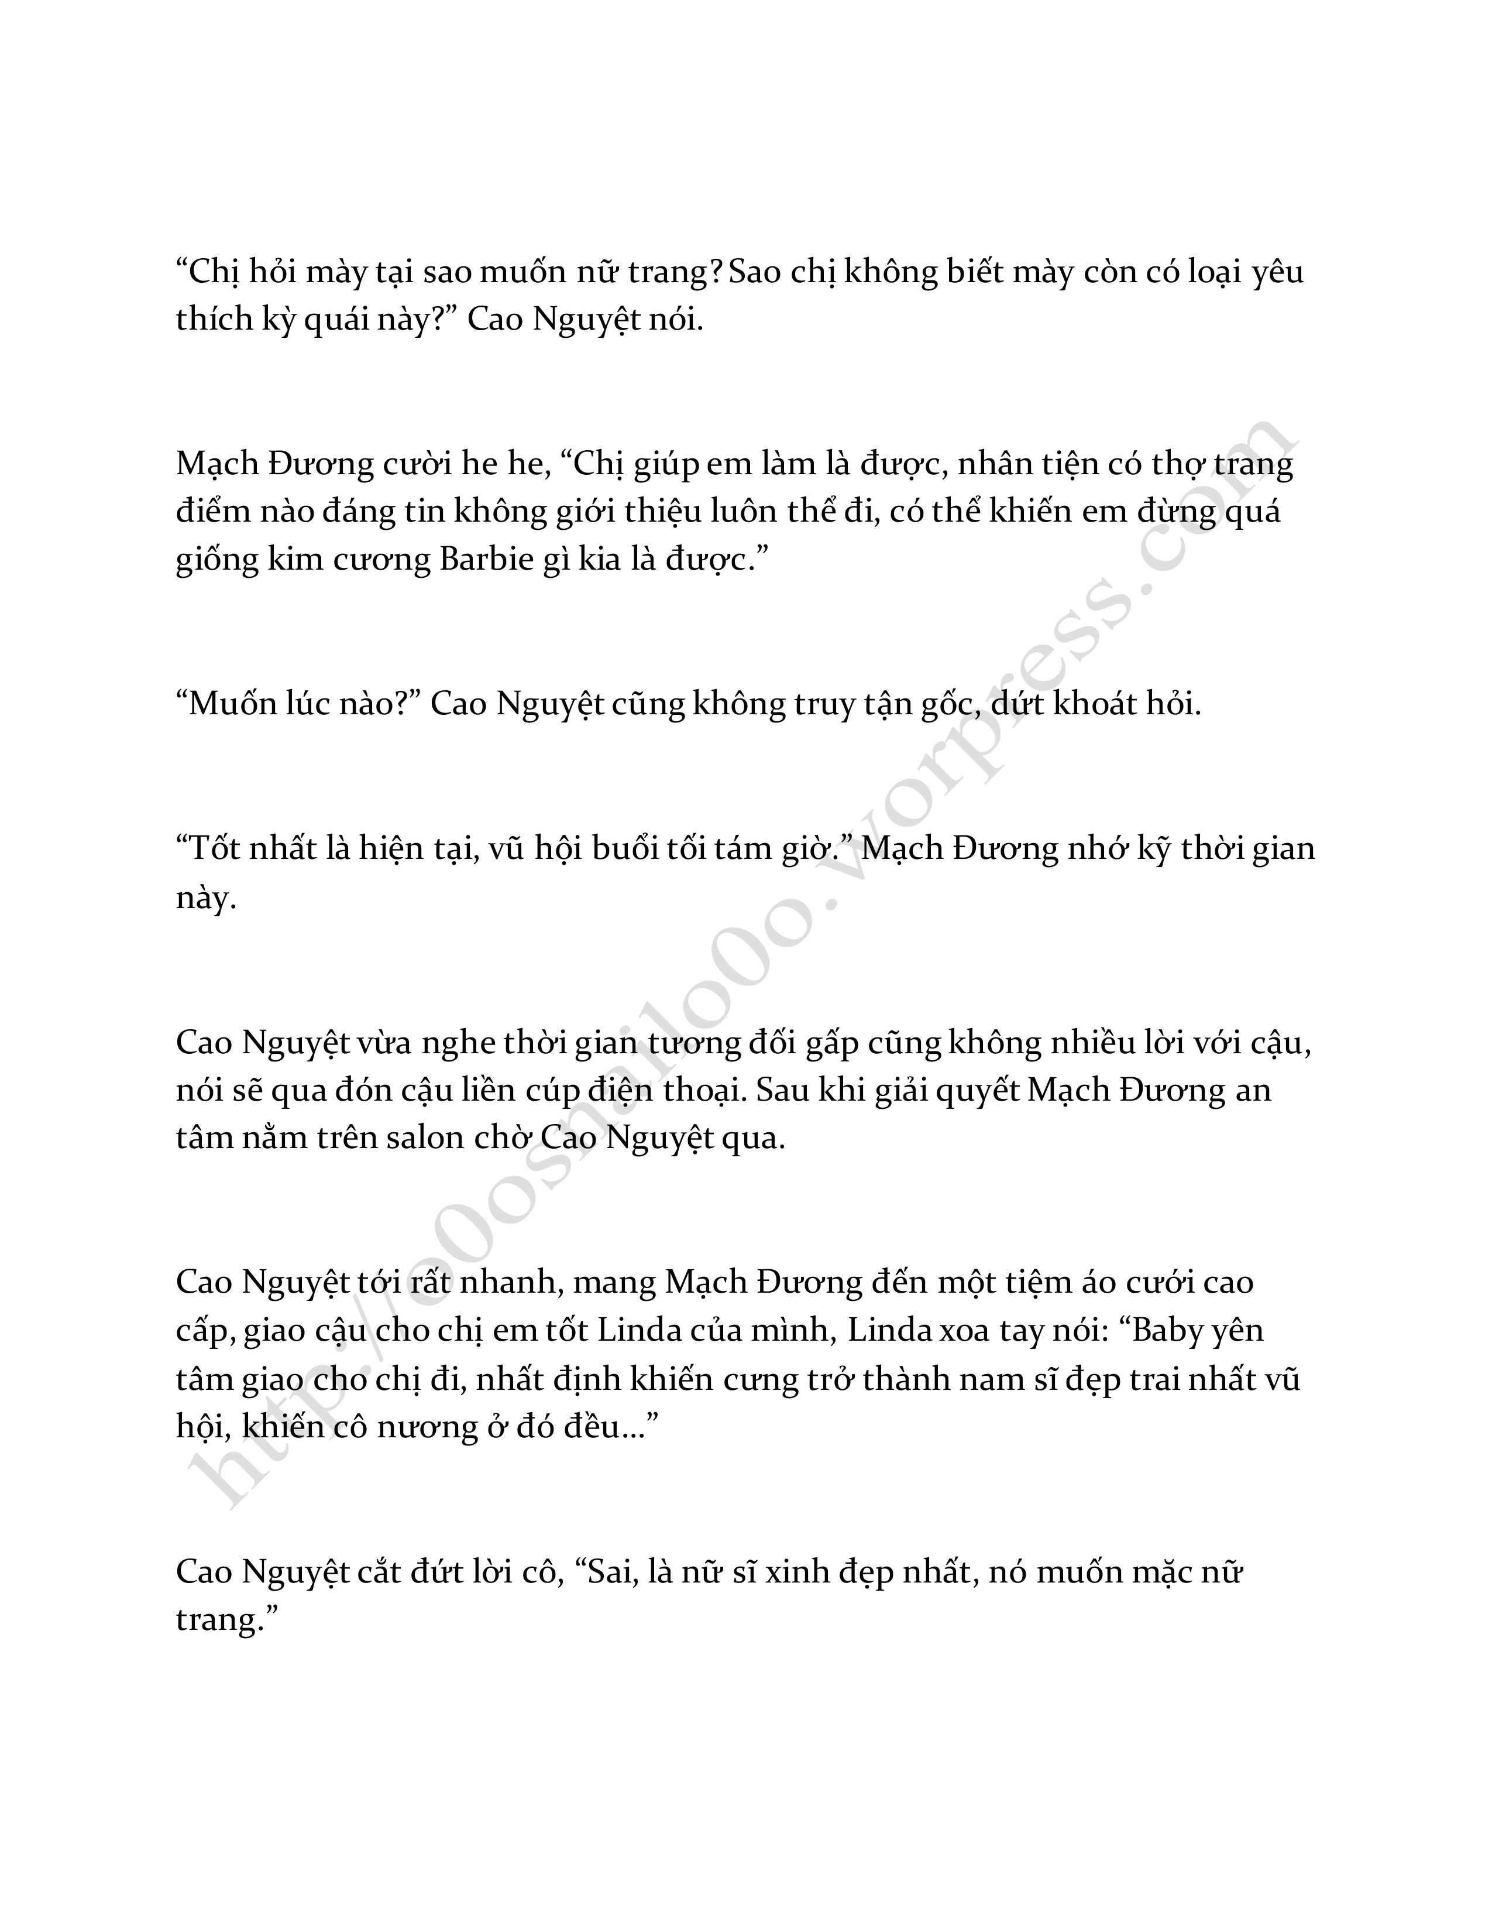
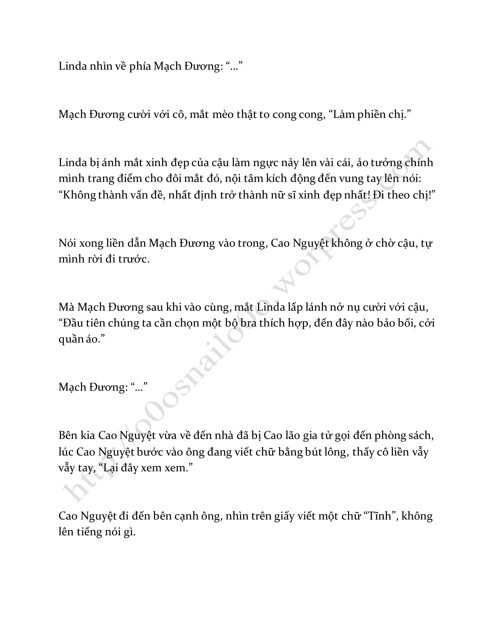
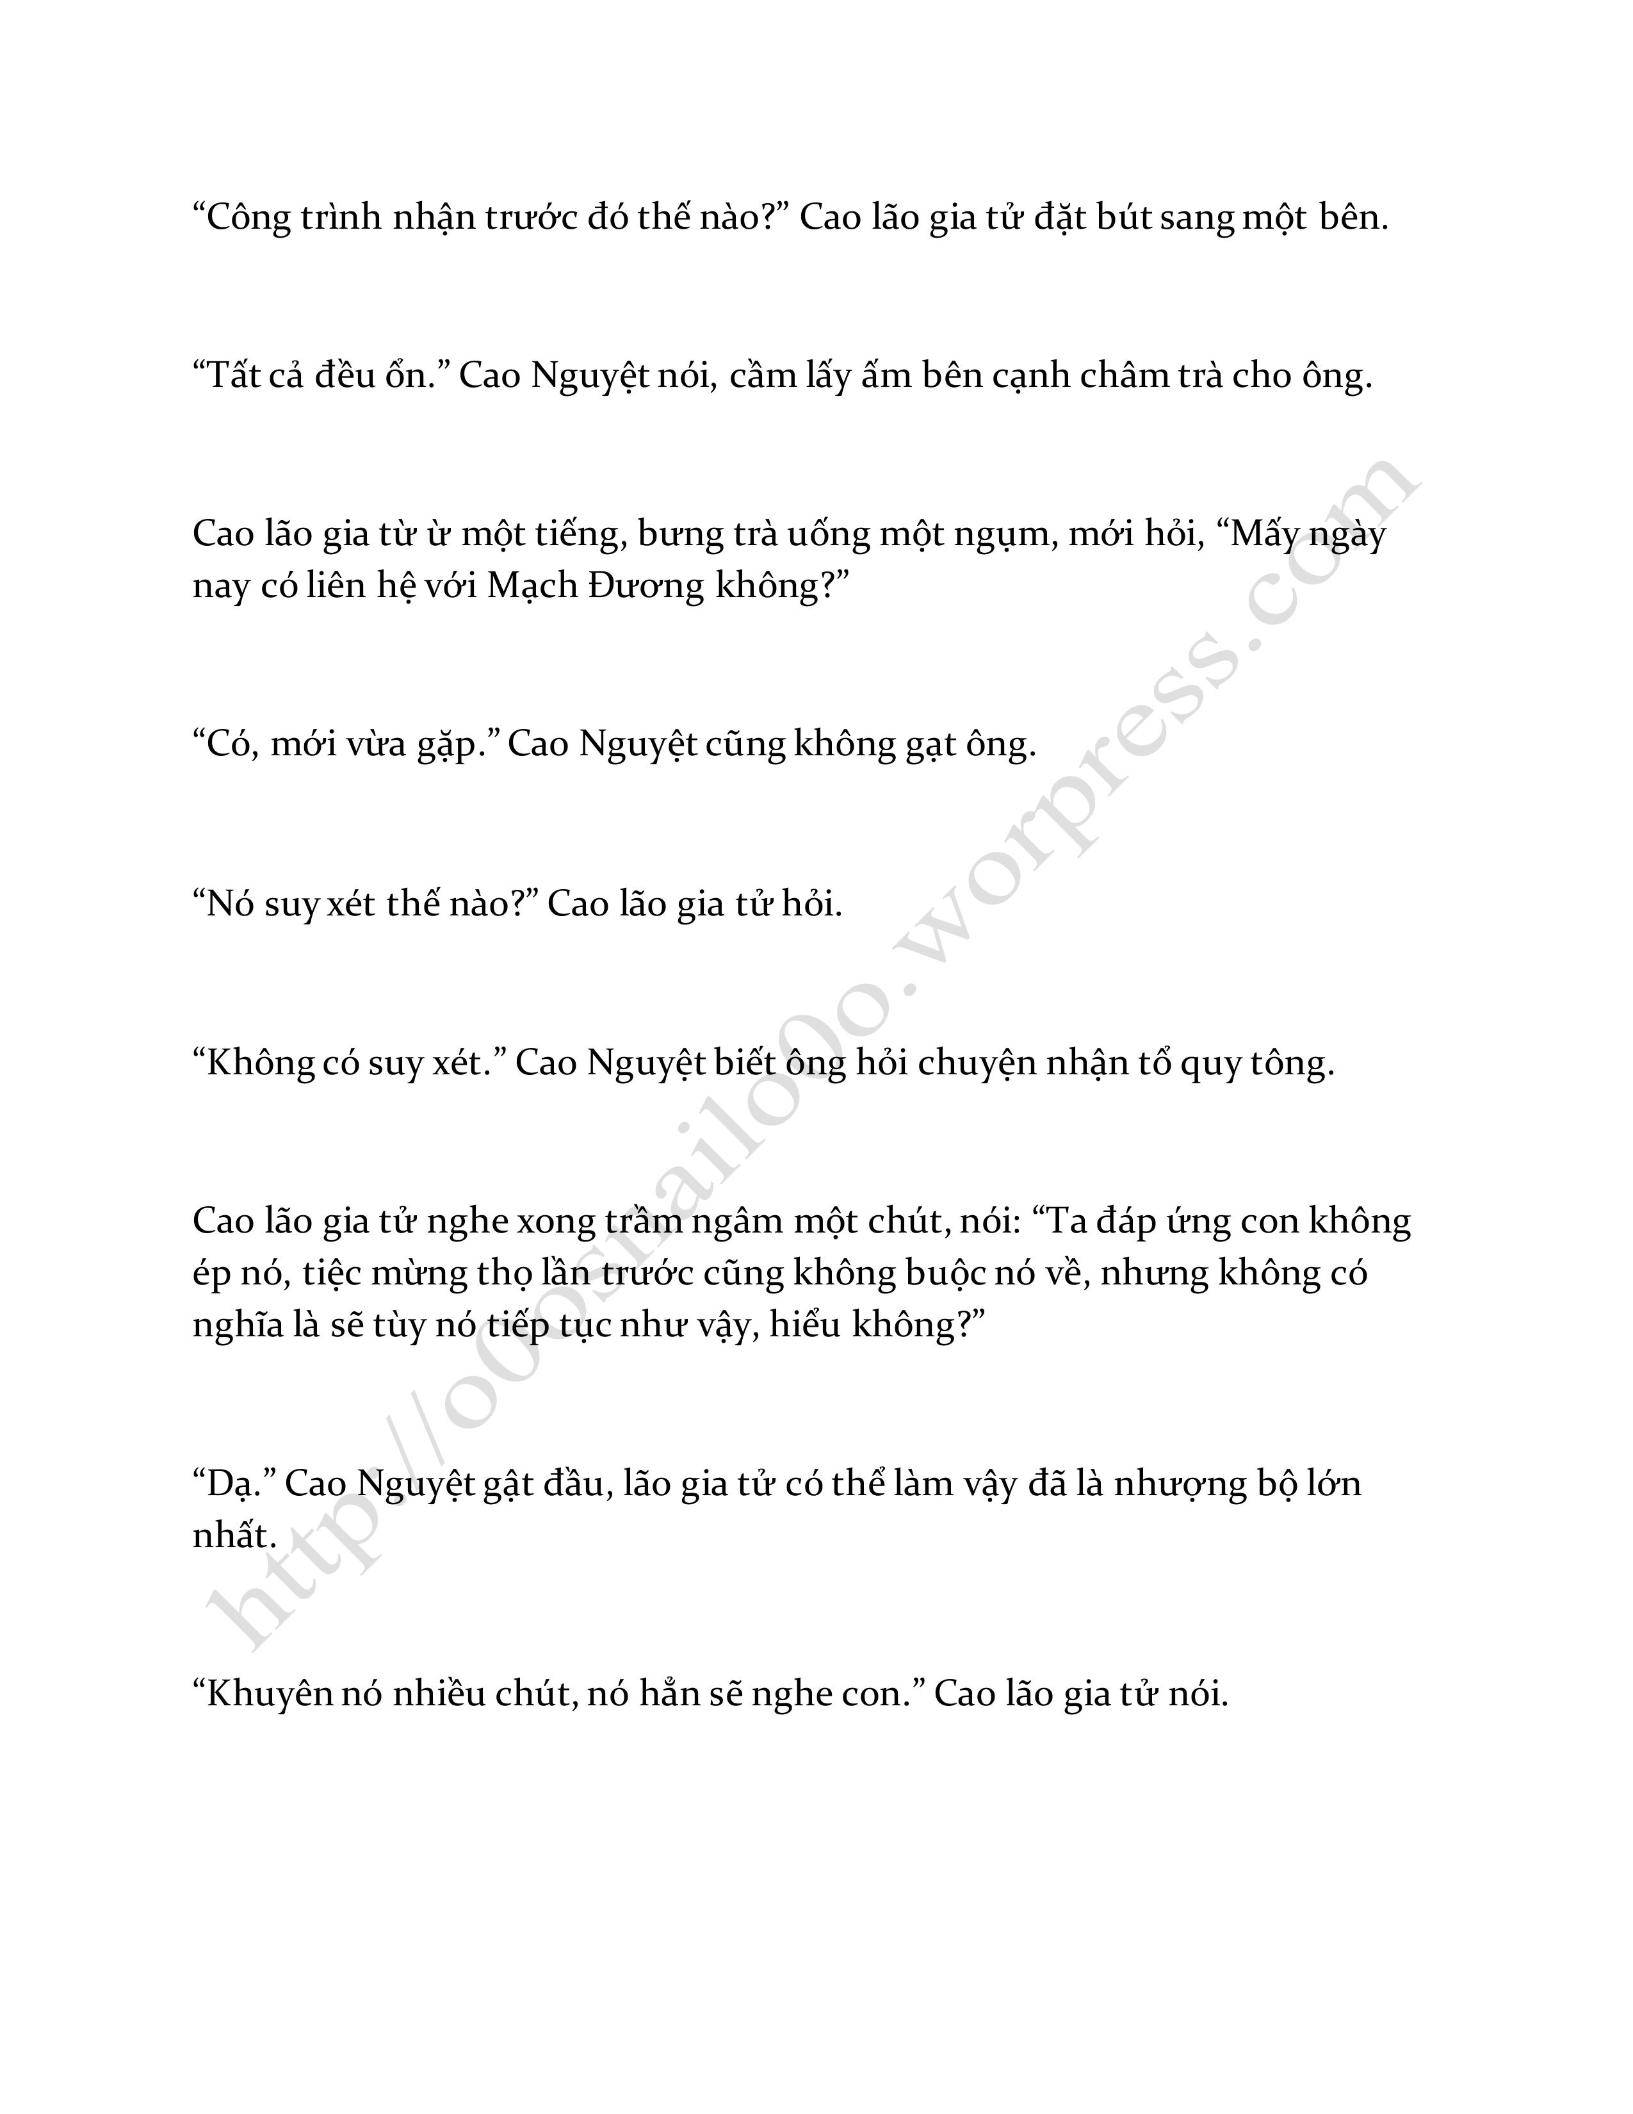
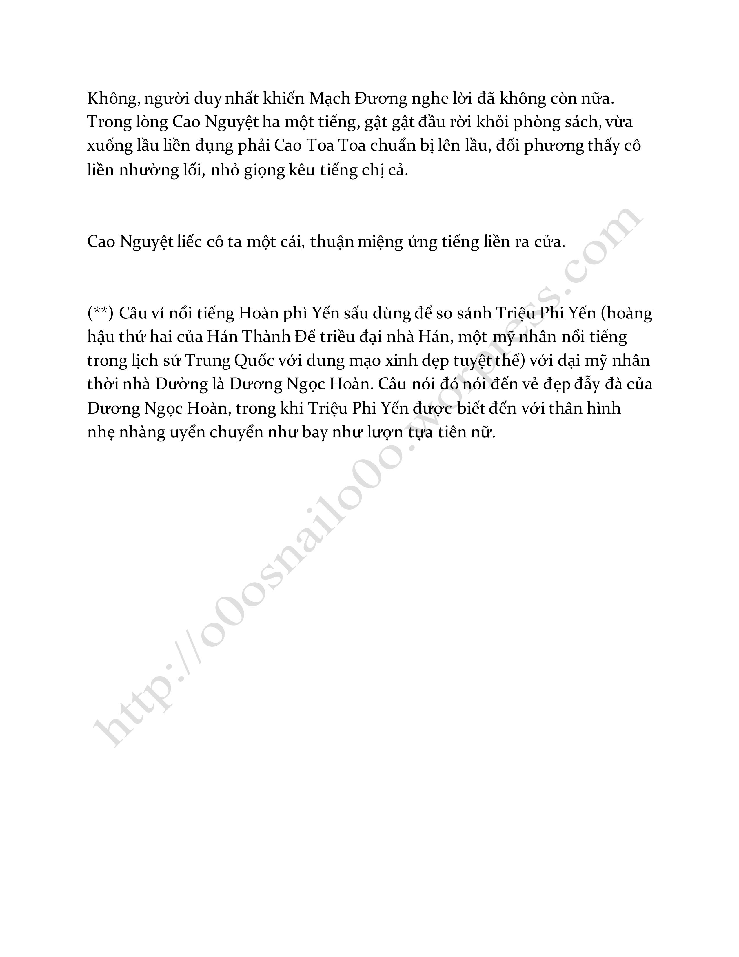

41. Chương 41: Em Là Mạch Nha, Em Gái Mạch Đương
Edit + Beta: Snail
Đến buổi tối, lúc Mạch Đương xuống taxi, tài xế trong xe nhìn chằm chằm bóng dáng cậu hồi lâu, mà trên đường cậu đến địa điểm vũ hội người đi qua đều liên tiếp quay đầu nhìn cậu, những chuyện này cậu cũng không chú ý tới, đầy đầu cậu đều đang suy nghĩ một hồi nên chào hỏi Trì Yến thế nào, hy vọng anh sẽ không bị mình dọa mới tốt.
Có điều dựa theo phản ứng của Linda sau khi mình trang điểm xong, đại khái bản thân sẽ không quá xấu, nghĩ như vậy Mạch Đương tự tin mười phần, rõ ràng là giày đế bằng lại được cậu đi ra khí thế hận trời cao, lúc đầu Linda muốn cho cậu mang giày cao gót, cậu thử một chút đi không vững liền đổi sang đôi gót nhỏ màu đen, gót giày không đến 3cm, có điều cậu cao tận 1m8, ngẩng đầu ưỡn ngực cũng đem một ít nam sinh thấp lùn đi ngang qua ép tới không ngốc đầu lên được.
Đến cửa hội trường Mạch Đương không trực tiếp đi vào, cậu tìm chỗ vắng vẻ điểu chỉnh bra một chút, lần đầu tiên mặc áo nịt ngực, nhất là còn mang theo vú giả bên trong, cậu cảm giác cả người đều không thích hợp, luôn luôn có loại ảo giác nó sẽ lập tức rớt xuống, hơn nữa cảm giác mình là tên biến thái. Ngay từ đầu cậu đã cự tuyệt mặc bra, nhưng Linda nói thiếu cái này sức hút liền giảm phân nửa, làm không tốt sẽ thất bại trong gang tấc, chung quy hôm nay cậu trang điểm không thích hợp với ngực phẳng, sau khi mặc bra vào toàn bộ khí thế liền hiện ra.
Vì sao khí thế phải thành lập trên ngực, Mạch Đương không rõ, cũng không muốn hiểu rõ, có điều vì tình yêu cậu nhịn.
Tuy rẳng Linda cho cậu biết làm sao để điều chỉnh, nhưng Mạch Đương vẫn tốn một chút thời gian, vừa ngẩng đầu liền thấy phía trước đứng một người, đối phương đang trợn mắt há hốc mồm nhìn cậu thò tay vào trong ngực, làm chuyện đáng khinh nào đó.
Thông thường nữ sinh gặp phải tình huống như vậy hẳn sẽ thét chói tai hoặc quay đầu chạy mất, có điều dù Mạch Đương mặc nữ trang, nhưng nội tâm cậu vẫn là đàn ông đàn an, sau khi cậu thấy đối phương thì rất bình tĩnh rút tay ra, cài lại nút thắt ngực, khẽ nâng tay xem như chào hỏi, đối phương không dự đoán được cậu sẽ bình tĩnh chào hỏi mình như vậy, đầu tiên là sửng sốt một chút, sau đó hơi ngượng ngùng nói: “Chào bạn, vô cùng xin lỗi, mình không biết bạn ở trong này, mạo phạm rồi.”
Nếu ánh sáng nơi này đủ mạnh, Mạch Đương nhất định có thể nhìn thấy khuôn mặt đỏ ửng của đối phương, có điều nơi này là góc lệch, ngay cả diện mạo đối phương còn nhìn không rõ, tùy tiện khoát tay tỏ vẻ không sao cả liền xoay người đi đến hội trường, không chú ý tới người phía sau vẫn nhìn theo bóng lưng cậu.
Vũ hội đêm nay là do xã đoàn vũ đạo đại học G cùng xã đoàn Cos liên hợp cử hành, mục đích là vì chúc mừng hai xã đoàn tròn mười năm thành lập, để vũ hội có thể tổ chức hoàn mỹ, mấy người Tưởng Ninh Ninh lôi kéo nhiều nhà tài trợ, còn tranh thủ quyền sử dụng hội trường lớn nhất đại học G.
Vũ hội áp dụng hình thức tự phục vụ, hội trường cung cấp Champagne, rượu vang đỏ, điểm tâm ngọt, hoa quả các loại, cũng không yêu cầu trang phục cố định, khách có thể hóa trang theo sở thích của mình, học sinh ở đây ăn mặc đủ kiểu đủ loại, bất kể là lễ phục, trang phục Cos, cổ trang, sườn xám dân quốc hay phong cách quý tộc Châu Âu cái gì cần đều có, thậm chí có người còn đội lên đầu quả bí đỏ đến coi đêm nay là vũ hội ngày Halloween.
Khách mời của vũ hội không chỉ là sinh viên đại học G, những trường học khác chỉ cần nhận được thư mời đều có thể tham gia, đêm nay hội trường vô cùng náo nhiệt, náo nhiệt đến mức Trì Yến có chút hối hận đáp ứng yêu cầu của Tưởng Ninh Ninh, anh luôn không thích loại trường hợp xã giao này, chẳng qua vì lời hứa nên cố chịu đựng mà thôi, từ lúc anh vào đến giờ còn chưa đến nửa giờ, đã có mấy nữ sinh đến mời anh làm bạn nhảy, Trì Yến không có hứng thú với chuyện này, tất cả đều dứt khoát cự tuyệt, định bụng ở đủ một giờ liền rời đi.
Tưởng Ninh Ninh ở một bên chiêu đãi khách, liếc nhìn Trì Yến đang ở trong góc uống gì đó một mình, cô chào người khác rồi bước qua, “Trì Yến.”
Trì Yến ngẩng đầu nhìn cô, Tưởng Ninh Ninh hỏi: “Có phải cậu có chút buồn chán không.”
“Ừ.” Trì Yến ăn ngay nói thật.
“Cậu thật đúng là không khách sáo miếng nào, một hồi vũ hội bắt đầu liền sẽ náo nhiệt hơn.” Tưởng Ninh Ninh cười cười, dò xét hỏi, “Nếu không cậu tìm một bạn nhảy trò chuyện đi?”
“Không cần, chút nữa tôi đi rồi.” Đối với đề nghị của cô Trì Yến không có hứng thú.
Tưởng Ninh Ninh cũng biết anh không có hứng thú, trong lòng thầm nói Mạch Đương sao còn chưa đến ngăn Trì Yến lại, cô nhìn nhìn cửa, nói câu đi gọi điện thoại với Trì Yến liền rời đi trước, Trì Yến không để ý cô đi hay ở, ứng tiếng tiếp tục ngồi trong góc, Tưởng Ninh Ninh vừa đi, một nữ sinh bên cạnh vẫn luôn quan sát liền đi tới.
Nữ sinh mặc váy dạ hội màu trắng, tóc màu hạt dẻ ưu nhã bới thành kiểu công chúa, trong tóc chỉ cài chiếc kẹp đính hoa bách hợp nho nhỏ, có vẻ thanh nhã lại không mất trang trọng, gương mặt trang điểm nhàn nhạt, khiến ngũ quan của cô càng thêm tinh mỹ, nam khách ở đây đại bộ phận ánh mắt đều dừng trên người cô, bước chân cô thướt tha đi đến bên cạnh Trì Yến, lên tiếng chào hỏi, “Trì Yến, chào anh.”
“Chào cô.” Trì Yến lễ phép trả lời một câu, không giống những người khác có quá nhiều chú ý với cô.
“Em là Lâm Tiêu Tiêu đại học X, lần đầu tiên tham gia vũ hội trường anh, cảm giác rất không tệ.” Lâm Tiêu Tiêu cười nói, nâng tay vuốt vuốt tóc bên tai.
Trì Yến không phải người tổ chức vũ hội, thậm chí ngay cả nhân viên công tác đều không phải, cho nên đối với những lời này của cô không có phản ứng dư thừa, chỉ thản nhiên gật gật đầu, với sự lạnh nhạt của anh Lâm Tiêu Tiêu cũng không để ý, nếu Trì Yến giống nam sinh khác, cô cũng sẽ không đặc biệt lại đây, cô cầm lấy rượu trái cây bên cạnh nhấp một ngụm, son môi màu nhạt ấn lên dấu vết nhàn nhạt trên đó, lúc này mới chậm rãi nói ra ý đồ của bản thân, “Trì Yến, hôm nay anh có bạn nhảy không?”
“Có.” Trì Yến lời ít ý nhiều trả lời.
“Vậy à, vậy thật đáng tiếc.” Lâm Tiêu Tiêu nói, nhìn chung quanh, lại nói, “Nếu như em không đoán sai, bạn nhảy của anh còn chưa tới phải không?”
Trì Yến căn bản không có bạn nhảy, anh chỉ tới đây một chút mà thôi, nói có cũng là muốn tránh phiền phức, đối với lời cô nói không đáp lại.
Lâm Tiêu Tiêu dường như không để ý anh có hồi đáp hay không, tự mình nói: “Nếu cô ấy còn chưa tới, nếu anh không để ý, lát nữa có thể nhảy một điệu với em không?” Nói rồi đưa tay mình về phía Trì Yến.
Trì Yến khẽ cau mày, “Tôi…”
“Rất xin lỗi, tôi để ý.” Một giọng nói cắt đứt lời hai người, từ bên cạnh chen vào một cánh tay chặn đứng tay của Lâm Tiêu Tiêu.
Tay đột nhiên bị cầm, Lâm Tiêu Tiêu nhìn người bước tới, vừa nhìn liền ngây ngẩn cả người, cầm tay cô là một nữ sinh tóc thẳng màu đen. Lâm Tiêu Tiêu cao 1m68, hôm nay lại mang giày cao gót, trong rất nhiều nữ sinh đã tính là rất cao rồi, nhưng nữ sinh trước mắt này còn cao hơn cô nửa cái đầu.
Mạch Đương buông tay Lâm Tiêu Tiêu ra, chen vào giữa cô và Trì Yến, lại lặp lại một lần, “Làm bạn nhảy của anh ấy, tôi để ý chuyện đem anh ấy cho cô mượn.”
Trì Yến: “…”
Kỳ thật không chỉ Lâm Tiêu Tiêu ngây ngẩn cả người, ánh mắt người bên cạnh bọn họ cũng từ trên người Lâm Tiêu Tiêu chuyển qua trên người Mạch Đương.
Hôm nay Mạch Đương mặc áo sơ mi trắng phong cách Châu Âu cùng váy bồng trước ngắn sau dài, vạt trước chỉ tới trên đầu gối một chút, vạt sau dài đến cổ chân, lớp lót màu đen cùng hoa văn màu đỏ phối hợp có vẻ hoa mỹ lại cao quý, mép váy được chế tác tinh xảo cùng đường viền tuyệt đẹp mang theo loại cảm giác thần bí, áo sơ mi thân trên cùng váy phục cổ hoa lệ so ra có vẻ vô cùng đơn giản, áo cao cổ thiết kế rất tốt che lại hầu kết của cậu, cả kiện áo ngoại trừ cổ áo cùng ống tay áo mang theo viền hoa tinh xảo ra những chỗ khác đều là màu trắng đơn giản, mà chính hai loại phối hợp tương phản này khiến chỉnh thể của cậu nâng lên một đẳng cấp cao, nhiều một phần sẽ thành quá cao sang, thiếu một phần lại ngại không đủ cảm giác, không chỉ như thế, mái tóc thẳng màu đen khiến làn da vô cùng trẳng của cậu càng thêm nổi bật, kẽ mắt tinh xảo cùng sắc môi màu mật ong lộ ra vẻ khéo léo, ngay cả nốt ruồi dưới khóe mắt cũng gợi cảm đến rối tinh rối mù, tuy cậu không mang giày cao gót, nhưng so với Lâm Tiêu Tiêu đi giày cao gót còn cao hơn, thiết kế váy eo cao làm cậu thoạt nhìn hầu như từ dưới ngực đi xuống chính là chân. (ý là ngực to quá, từ trên nhìn xuống chỉ thấy ngực với chân thôi í)
Đương nhiên, mọi người cũng không biết ngực cậu là giả, vừa rồi trước khi tiến vào cậu còn điều chỉnh một chút Orz.
Người ở đây nhìn hai người giằng co, đều có loại cảm giác: nếu nói Lâm Tiêu Tiêu là ngự tỷ, vậy Mạch Đương chính là nữ vương, khí tràng quả thực hoàn toàn bùng nổ.
Mà lúc mặt cậu không biểu tình nhìn Lâm Tiêu Tiêu nói để ý, Lâm Tiêu Tiêu bị khí thế của cậu làm kinh sợ, vậy mà trả lời lại một câu: “A, xin lỗi, là tôi đường đột.”
Đối với nữ sĩ lễ phép như vậy, Mạch Đương cười khẽ, nói với cô: “Không sao.”
Nhìn cậu cười, khuôn mặt Lâm Tiêu Tiêu đột nhiên đỏ lên, bưng rượu đi ngay sang bên kia, sau khi rời đi, cô đưa tay che miệng, cảm thấy không thể tin được vì mình vậy mà lại đỏ mặt với một nữ sinh, nhưng vừa rồi cô thật sự cảm thấy bộ dạng nữ sinh kia rất đẹp trai.
Lâm Tiêu Tiêu đi rồi, Mạch Đương thở ra một hơi, cậu không ngờ vừa tới liền thấy có người đến gần Trì Yến, may mà mình tới sớm, nếu không Trì Yến… Nghĩ tới đây cậu đột nhiên cảm giác sau lưng mình như bị lửa thiêu vậy, mà Trì Yến ở ngay sau lưng, không cần nghĩ cũng biết lửa này là từ đâu ra.
“Cậu quay đầu lại.” Phía sau truyền đến giọng Trì Yến.
Mạch Đương chỉnh chỉnh cổ áo một chút, xác nhận không lộ ra hầu kết mới chậm rãi xoay người, vừa xoay liền trông thấy Trì Yến đang nhìn mình chằm chằm, chân mày hơi cau lại, ánh mắt mang theo tìm tòi nghiên cứu, “Cậu…”
“A, Trì Yến chào anh.” Mạch Đương tiên hạ thủ vi cường ngắt lời anh, “Em là Mạch Nha, em gái Mạch Đương.”
Trì Yến: “…”
Lúc Mạch Đương đến đã nghĩ xong, hôm nay thân phận là “em gái” Mạch Nha của mình, mặc kệ Trì Yến có phản ứng gì, dù sao mình đánh chết cũng không nhận.
“Mạch, Nha?” Trì Yến đọc lại hai chữ này, anh đọc có chút chậm, ở giữa còn tạm dừng một lúc, như đang xác nhận cái gì.
“Đúng vậy, là em, lần đầu gặp mặt, xin chỉ giáo nhiều hơn.” Mạch Đương vươn tay về phía anh, trên tay cậu có một vết sẹo nhỏ, khi còn bé đánh nhau lưu lại, vì không bại lộ thân phận, hôm nay cậu còn đeo bao tay màu trắng.
Trì Yến nhìn bàn tay mang bao màu trắng trước mắt, xuyên qua tay dừng trên tất chân màu đen cậu mặc, tất chỉ tới đầu gối, dưới làn váy lộ ra một đoạn da thịt màu trắng.
Chú ý tới tầm mắt anh, Mạch Đương ho nhẹ một tiếng, xoay xoay xuống dưới một chút, dùng váy che khuất chân. Vốn Linda định để cậu không cần mang tất mà trực tiếp cạo lông luôn, bởi vì lông chân cậu ít, khuôn chân lại thẳng, không mang tất hiệu quả càng cao, đối với chuyện này Mạch Đương nghiêm túc cự tuyệt, tẩy lông chân có khác cạo tóc Mạch Ji Ji chỗ nào đâu?!
Trì Yến thu hồi tầm mắt, vươn tay nắm tay cậu một chút, nói: “Chào em, giọng em có chút giống Mạch Đương.”
Hôm nay Mạch Đương đã cố gắng biến thanh rồi, Linda còn giúp cậu dán một thứ có thể hơi chút trợ giúp cậu đổi giọng, có điều dù sao cũng không phải máy đổi giọng, nghe vào tai vẫn có khác biệt với nữ sinh, cậu giải thích: “Giọng em tương đối thô, không khác anh trai em lắm, anh em mà, ha ha ha ha.”
“Phải không?” Vẻ mặt Trì Yến thản nhiên, không nhìn ra tin hay không tin, “Diện mạo hai người cũng có chút giống.”
“Ha ha, phải không? Vấn đề gen thôi, tụi em đều giống mẹ.” Mạch Đương trả lời, bưng rượu trái cây bên cạnh lên nhấp một ngụm, che giấu sự chột dạ của mình.
Trì Yến từng thấy ảnh chụp của mẹ Mạch Đương, đối với lý do này cũng có thể tiếp thu, có điều anh lại nói một câu, “Gen nhà em không tệ, nghe nói em còn đang học cấp hai, vậy mà đã cao bằng anh trai em rồi.”
Mạch Đương thiếu chút nữa phun rượu ra ngoài, cậu đặt ly xuống, muốn nói chút gì đó để che giấu, liền nghe Trì Yến nói: “Mạch Nha chào em, tôi là Trì Yến, lần đầu gặp mặt, xin chỉ giáo nhiều.”
Này xem như tin? Mạch Đương trừng mắt, có chút kinh ngạc nhìn Trì Yến, cậu còn nghĩ làm sao bịa chuyện tiếp đây.
Hôm nay Linda giúp Mạch Đương trang điểm mắt rất tinh xảo, cũng không phải loại trang điểm quá nữ tính, giữa hai lông mày mang theo anh khí nhè nhẹ, kẽ mắt màu vàng nhạt khiến mắt mèo của cậu linh động vô cùng, lông mi Mạch Đương rất dày, chỉ cần đơn giản quét một lớp mascara là được, ngay cả mi giả cũng không cần mang, sau khi trang điểm ánh mắt vốn đã mê hoặc người càng thêm đòi mạng, Trì Yến nhìn đôi đồng tử quen thuộc kia, có loại ý tưởng muốn vươn tay che nó lại, không để người khác nhìn thấy.

42. Chương 42: Mạch Đương Muốn Nói, Giây Kế Tiếp Môi Trì Yến Liền Áp Lên
Edit + Beta: Snail
Tuy rằng không biết Trì Yến có tin thật hay không, nhưng anh không tiếp tục hỏi vẫn khiến Mạch Đương thở phào nhẹ nhõm, cậu vừa định nói chút gì, bụng đột nhiên kêu vang, buổi chiều cậu vẫn ở chỗ Linda, tốn toàn bộ thời gian lên chuyện chọn quần áo và hóa trang, lo lắng tới quá muộn Trì Yến sẽ đi, vừa xong cậu liền chạy thẳng tới đây, căn bản chưa kịp ăn gì.
Trì Yến cũng nghe được bụng cậu kêu hai tiếng ọc ọc, hỏi: “Em vẫn chưa ăn cơm?”
“Vẫn chưa?” Mạch Đương thành thật nói.
Trì Yến nhìn thời gian, đã tám giờ rưỡi tối, liền nói: “Ăn chút gì trước đi.” Nói rồi kéo tay Mạch Đương về phía bàn đặt điểm tâm.
Sau khi Mạch Đương tiến vào, ánh mắt rất nhiều nam khách đều chuyển đến trên người cậu, ánh mắt nữ khách cũng đồng dạng dừng trên người Trì Yến, lúc này tình cảnh hai người nắm tay khiến người ở đây tan nát cõi lòng thành từng mảnh từng mảnh, bao gồm Lâm Tiêu Tiêu vừa rồi, ánh mắt cô chuyển động qua lại giữa hai người, vừa cảm thấy đáng tiếc, lại vừa cảm thấy dường như hai người họ mới là xứng đôi nhất.
“Muốn ăn gì?” Trì Yến cầm đĩa hỏi cậu.
Lúc đói bụng Mạch Đương đều muốn ăn thịt, cậu chỉ chỉ beefsteak, pizza còn có pasta, Trì Yến giúp cậu cầm một phần, sau đó cùng cậu đến bàn bên cạnh ngồi xuống.
“Anh muốn ăn sao?” Mạch Đương hỏi.
“Tôi ăn rồi, em ăn đi.” Trì Yến nói, lại đi giúp cậu cầm một phần hoa quả cùng một ly nước trái cây, toàn bộ đặt trước mặt cậu.
“Em ăn đây, đói muốn chết rồi.” Mạch Đương nói xong tự mình bắt đầu ăn, đã quen thuộc với Trì Yến như vậy, cậu cũng lười khách sáo.
Trì Yến khẽ cười, nhìn cậu ăn.
Người ở đây nhìn đến không khỏi cảm thán một câu: đẹp thì đẹp thật, có điều sức ăn có hơi lớn…
Khi Mạch Đương ăn, Tưởng Ninh Ninh làm người chủ trì vũ hội lên đài đọc diễn văn, sau đó tuyên bố vũ hội chính thức bắt đầu, ý bảo người phát thanh mở nhạc. Bài đầu tiên được chọn là một điệu Tango, dù sao cũng không phải là vũ hội xã giao chính thức, vì phối hợp với mọi người, người phát thanh chọn chính là điệu sơ cấp nhất, khúc nhạc vừa phát ra, ánh đèn sân nhảy chậm rãi chuyển biến, vốn là đại sảnh rộng rãi thoáng mát chậm rãi tối lại, bầu không khí từ từ dâng lên, từng đôi nam nữ trẻ tuổi nắm tay đi vào sân nhảy.
Trì Yến không có hứng thú với khiêu vũ, nhìn thoáng qua liền thu hồi tầm mắt, có điều anh phát hiện Mạch Đương dừng động tác ăn lại, nhìn đoàn người chuyển động trong sàn nhảy, ánh mắt lóe lên, mang theo một tia hoài niệm, như đang xuyên qua bọn họ nhìn cái gì vậy.
Đây cũng không phải lần đầu tiên Mạch Đương ở trước mặt mình lộ ra vẻ mặt như vậy, đáy lòng Trì Yến trầm trầm, lên tiếng hỏi cậu: “Em muốn khiêu vũ sao?”
“Hử?” Mạch Đương lấy lại tinh thần, cười cười, “Không, kỳ thật em không quá rành, chỉ là lúc còn rất nhỏ từng học chút ít.” Bởi vì mẹ thích điệu Tango, cho nên lúc cậu còn nhỏ từng theo mẹ học qua, thời điểm kia là lúc mẹ vui vẻ nhất, cũng là lúc cậu hạnh phúc nhất, mẹ sẽ kéo tay cậu dẫn cậu xoay quanh, sẽ ôm lấy cậu, sẽ lộ ra nụ cười dịu dàng với cậu.
Những thứ này đều quá xa xôi rồi, hôm nay nghe được vũ khúc tương tự cùng nhịp bước có chút quen thuộc, nhất thời tưởng nhớ mà thôi.
“Tôi cũng không quá rành, có điều có thể thử xem.” Trì Yến nói rồi đứng lên, trước mặt Mạch Đương khom lưng vươn một tay, tư thế tiêu chuẩn cực đẹp, đáy mắt mang theo chút ý cười, “Đến đây, cùng nhau nhảy.”
Lời mời của nam thần, Mạch Đương hiển nhiên sẽ không cự tuyệt, cậu quyết đoán buông nĩa xuống, đặt tay mình vào tay Trì Yến, dưới sự dẫn dắt của anh đi vào sân nhảy.
Hai người vừa vào sân nhảy liền khiến mọi người nhìn chăm chú, nhao nhao quăng ánh mắt đến. Hôm nay Trì Yến mặc sơ mi trắng cùng quần tây đen đơn giản, anh không giống người khác cố ý trang điểm, không mặc áo may ô, cũng không mặc veston, thậm chí ngay cả caravat hoặc nơ linh tinh cũng đều không mang, nhưng áo sơ mi màu trắng vô cùng phù hợp với khí chất của anh, khiến cả người anh càng thêm trong trẻo lạnh lùng trác tuyệt, anh cùng Mạch Đương là trang phục phối hợp đen trắng, hai người đứng cùng nhau mặc kệ là bề ngoài hay là khí chất, càng bổ sung cho nhau thì càng tốt, bất luận ai nhìn vào đều cảm giác bọn họ là trời sinh một đôi.
Sau khi bọn họ tiến vào chuyên viên ánh sáng thậm chí còn cho họ một chùm sáng chuyên biệt, dừng lại nửa phút mới dời đi.
Mạch Đương chỉ là khi còn bé cùng mẹ học chút điệu Tango, nhiều năm như vậy cậu đã quên mất từ đời nào, đi theo nhạc nhiều lần đạp lên chân Trì Yến, Trì Yến nói anh không quá rành rõ ràng là khiêm tốn, chí ít động tác cùng bước chân của anh thoạt nhìn đều rất tiêu chuẩn.
Lại một lần nữa đạp chân Trì Yến, Mạch Đương có chút tuyệt vọng, bản thân người cao thể nặng đạp phải chân nam thần thật sự không phải chuyện thoải mái gì, cậu nhịn không được hỏi: “Chân anh có đau không? Nếu không chúng ta đừng nhảy nữa.”
“Tàm tạm, không cần để ý, chủ yếu là em vui hay không.” Trì Yến thoạt nhìn không hề để tâm chuyện bị cậu đạp, anh nhìn ra được tâm tình Mạch Đương lúc này không tệ.
Mạch Đương nghe anh nói vậy, ngẩn người sau đó bật cười, nắm lại tay Trì Yến thật chặt, nói: “Rất vui.” Loại vui vẻ này không chỉ là vì có thể cùng Trì Yến khiêu vũ, còn bởi vì nhớ lại thời gian vui vẻ bên mẹ mình.
Trì Yến nhếch môi cười khẽ, nắm tay Mạch Đương mang cậu chuyển động.
Mặc dù là vũ khúc sơ cấp, nhưng vì bầu không khí náo nhiệt, nhịp điệu phía sau bắt đầu tăng nhanh, theo giai điệu biến hóa, thân thể Mạch Đương cùng Trì Yến kề nhau càng ngày càng gần, tay Trì Yến dán trên lưng cậu như mang theo lửa cực nóng, cách áo sơ mi mỏng manh làm bỏng da thịt cậu, mỗi lần cất bước, giao nhau, khiến hạ thân hai người đều gần như dán sát vào nhau, loại tư thế này khiến Mạch Đương có loại ảo giác, cậu cùng Trì Yến đang dùng một loại hình thức khác để… kết hợp.
Một vũ khúc, cậu cảm giác được mình hơi hơi ‘cứng’ lên.
May mà mình không nghe ý kiến Linda mặc sườn xám, nếu không Mạch Ji Ji lúc này sợ là phải ra ánh sáng, sau đó ngày mai mình sẽ xuất hiện trên trang đầu BBS đại học G.
— một nam giới không biết tên vì theo đuổi nam thần, nam giả nữ trang tham gia vũ hội, hiện trường biểu diễn “Phân thân cứng lên” chi thuật!!
Chỉ nhìn tiêu đề liền biết nhất định sẽ đỏ như lửa!!! Mạch Đương bụm mặt.
Vũ khúc ngừng lại, Mạch Đương thừa dịp ánh đèn còn chưa chuyển, nói câu “Em đi WC” với Trì Yến liền vội vàng đi về phía toilet, cậu cần đi giải quyết một chút.
Đi quá nhanh nên Mạch Đương không phát hiện, kỳ thật Trì Yến cũng không tốt hơn cậu bao nhiêu, hơi thở có chút hỗn loạn, trong mắt càng không có lạnh nhạt thản nhiên ngày thường, nhiều thêm mấy phần khô nóng không rõ, chẳng qua những thứ này Mạch Đương đều không phát hiện, cậu chỉ lo đi xử lý chính mình.
Tuy rằng so với Mạch Đương khá hơn chút, nhưng Trì Yến cũng cảm giác mình cần phải đi rửa mặt yên tĩnh một chút, anh tùy ý gật đầu với nữ sinh vừa đi qua muốn nói chuyện với mình rồi đi đến toilet.
Nước lạnh giội vào mặt, khiến Trì Yến cảm giác nhiệt độ hơi hạ xuống chút, anh hít vào một hơi rồi chậm rãi thở ra, hồi phục một chút trái tim đang nhảy lên của mình, có điều hiệu quả không lớn, anh vẫn có thể nghe nó truyền đến tiếng “thình thịch thình thịch”, hiện tại anh vừa nhắm mắt trong đầu liền hiện lên hình ảnh vừa rồi, thân thể hai người dính vào nhau, quần áo ma sát phát ra âm thanh, hơi nóng hô hấp phả trên da thịt, tất cả đều trêu chọc dây thần kinh yếu ớt của anh, nó run run, như tùy thời có thể dứt đoạn vậy.
Dừng lại, chí ít không thể ở đây.
Trì Yến tự nhủ trong lòng, một lần nữa vốc nước tạt vào mặt, hô hấp hỗn loạn chậm rãi được áp chế, qua hồi lâu, anh lau nước trên mặt, xoay người chuẩn bị ra ngoài, vừa đi một bước, liền nghe được một tiếng thở gấp, chân anh dừng lại tại chỗ.
Âm thanh có chút kiềm nén này, anh rất quen thuộc, trừ một tiếng kia, lại phát ra vài tiếng đứt quãng, cuối cùng là một âm thanh giống như dây đàn bị kích thích, âm cuối kéo dài, mang theo một tia rung động.
Đây là giọng Mạch Đương.
Nhận ra điều này khiến thần kinh thật vất vả mới tỉnh táo lại của Trì Yến lại bắt đầu nhảy lên, run run so với vừa rồi càng nghiêm trọng hơn, anh không nhúc nhích nhìn chằm chằm cánh cửa đang đóng kia, nghe thấy bên trong truyền đến tiếng sột soạt, anh nhắm hai mắt lại, đi ra khỏi toilet.
Lúc Mạch Đương khiêu vũ cùng Trì Yến đã có chút ‘cứng’, vì có thể khiến Mạch Ji Ji yên tĩnh sau đó, để mình an toàn cùng Trì Yến vượt qua vũ hội này, cậu không thể không đến WC tự cấp tự túc, bởi vì hôm nay mặc nữ trang, cậu lo phát ra âm thanh sẽ bị phát hiện, cho nên khi tuốt vẫn luôn cắn răng, thẳng đến cuối cùng lúc sắp bắn ra khoái cảm quá mạnh mẽ khiến cậu không cẩn thận phát ra vài tiếng rên, không nghĩ tới vài tiếng này khiến Trì Yến vốn đang định rời đi ngừng chân lại.
Rửa tay xong Mạch Đương rút tờ giấy lau khô rồi đi ra ngoài, vừa ra liền gặp Trì Yến đang đứng bên ngoài, cả người cậu đều đơ ra, trực tiếp đối diện với Trì Yến, miệng khẽ nhếch, một chữ cũng không nói nên lời.
Ôi mẹ ơi, lúc nam giả nữ chạy vào nhà vệ sinh nam tuốt một phát đụng phải nam thần nên làm gì đây?! Lúc này Mạch Đương chỉ muốn go die cmnl.
Hiện trên mặt Mạch Đương còn mang theo chút ửng đỏ không bình thường, ánh mắt còn giống như ngâm nước với ánh nước chớp động, Trì Yến nhìn cậu, cảm giác dây thần kinh nhỏ nhất trong đầu phát ra một tiếng “Bang–”, đứt đoạn.
Anh nắm chặt nắm tay mới hơi chút đè xuống xúc động bỗng dưng vọt lên trong lòng, nhìn Mạch Đương đang đứng ngẩn người chậm rãi hỏi: “Sao em lại vào toilet nam?”
Vì sao vào toilet nam? Bởi vì tui là nam mà! Tui đứng xả nước! Tui vừa thấy bảng toilet nam liền nhịn không được đi vào bên trong!
Mạch Đương rất muốn trả lời như vậy, thế nhưng nếu nói ra những lời này mình sẽ thật sự trở thành biến thái mất, vậy đoạn thời gian xoát hảo cảm trước mặt nam thần trước kia đều thành bọt biển, vừa chạm liền vỡ…
Không không không, không thể nào là đường cùng!! Mạch Đương giật mình một cái tỉnh táo lại, vội vàng giải thích: “Bởi vì vừa rồi WC nữ đầy người, em lại đặc biệt gấp, thấy không ai bên này nên mới tới, em không phải biến thái, anh đừng hiểu lầm!”
“Phải không? Vừa rồi em ở trong này có nghe được âm thanh kỳ quái gì không?” Trì Yến hỏi, trên mặt nhìn không ra tâm tình gì, đáy mắt lại như có bão táp đang nổi lên.
Âm… Âm thanh kỳ quái?! Mạch Đương nào dám nói âm thanh kỳ quái kia là chính cậu phát ra, cậu là một người kỳ quái.
“Có sao? Em không nghe thấy, anh nghe lầm rồi đi?” Mạch Đương đánh chết không nhận.
“Hẳn là vậy.” Trì Yến cũng không quấn quýt trong vấn đề này, từng bước một đến gần cậu, ánh mắt một tấc cũng không rời mặt cậu, “So ra, tôi càng muốn biết một đáp án khác.”
“Đáp án gì?” Mạch Đương hỏi, cậu cảm thấy bộ dáng Trì Yến có chút bất thường, thoạt nhìn anh rất bình tĩnh, lại giống như không bình tĩnh lắm?
Trì Yến đi tới trước mặt Mạch Đương, cùng cậu mặt đối mặt, sau khi rút ngắn khoảng cách anh càng nhìn rõ đỏ ửng trên mặt Mạch Đương hơn, thậm chí nơi không che khuất trong cổ áo đều có chút đổi màu, những thứ này rơi vào mắt Trì Yến khiến xúc động vừa rồi bị anh áp chế lại lần nữa thức tỉnh, chỉ thấy anh chậm rãi lại gần, khàn giọng nói với Mạch Đương: “Nghe anh trai em nói, em thích tôi?”
Trái tim Mạch Đương bị đánh trúng, cậu mở miệng muốn nói chuyện, giây tiếp theo môi Trì Yến liền áp lên, tiếp đó đại não cậu tức thì trống rỗng.

43. Chương 43: Hai Người Đều Thử Dùng Kỹ Xảo Trúc Trắc Của Mình Lấy Lòng Đối Phương
Edit + Beta: Snail
Lúc Trì Yến hôn lên, Mạch Đương ngây ngẩn cả người, lúc đầu lưỡi Trì Yến tiến vào, cậu hơi chút lấy lại tinh thần, nhưng phản ứng đầu tiên không phải là vui sướng khi được nam thần hôn, mà là một loại cảm giác sống không còn gì luyến tiếc.
… thì ra nam thần thật sự thẳng, kỳ thật anh thích là em gái nhỏ, không phải em trai nhỏ.
Trì Yến không biết ý nghĩ trong lòng Mạch Đương, anh cảm thấy có thể là mình quá xung động, không nên ở thời gian cùng trường hợp như vậy hôn Mạch Đương, bởi vì anh phát hiện lúc hôn môi cả người Mạch Đương đều cứng lên, thậm chí lúc đầu lưỡi mình thử dò xét tiến vào liếm liếm đầu lưỡi cậu cậu cũng không hề phản ứng.
Đây đại khái không phải là một nụ hôn đầu tiên tốt đẹp. Trì Yến nghĩ, anh kéo khoảng cách ra một bước, nhìn Mạch Đương vẫn đang trong trạng thái trên mây nói: “Em vẫn tốt chứ?”
“…” Mạch Đương không nói gì, ánh mắt trống rỗng.
Trì Yến khẽ cau mày một cái, buông tay đang nắm vai cậu, hơi lui ra sau hai bước, “Xin lỗi, là tôi vượt quá.”
Nghe được anh xin lỗi, Mạch Đương phục hồi tinh thần, khoát tay nói: “Không không không, không có, không phải vấn đề của anh, là tui là tui… Ôi trời… Em đang nói cái quái gì vậy!”
Nhìn bộ dáng cậu nói năng lộn xộng, Trì Yến cười khẽ, đưa tay đè đỉnh đầu cậu lại. Mạch Đương đang mang tóc giả, chất lượng tóc giả vô cùng tốt, sờ lên rất mềm mại, nhưng Trì Yến vẫn thích Mạch Đương tóc ngắn, tay anh chỉ dừng lại một chút liền thu về.
Tình trạng như vậy hoàn toàn ngoài dự liệu, khiến Mạch Đương không biết nên nói cái gì, chỉ là nhìn Trì Yến nở nụ cười, cậu cảm giác mình phải làm chút gì đó.
“Em đang nghĩ gì?” Trì Yến thấy cậu không nói lời nào liền lên tiếng hỏi.
“Em đang nghĩ, nếu đã hôn, vậy dứt khoát phải hôn cho đủ!” Mạch Đương nói xong liền duỗi tay ra ôm lấy đầu Trì Yến, áp anh vào một bên tường hôn lên, thích em gái thì thích em gái, dù sao em trai hay em gái cũng là em! Cùng lắm thì lúc anh muốn nhìn em gái em liền mặc váy là được!
“…” Trì Yến còn chưa kịp phản ứng với những lời này của cậu, liền cảm giác được trên môi nóng lên, ngay sau đó đầu lưỡi Mạch Đương duỗi vào, ở trong miệng anh khuấy động không có kết cấu gì.
Vừa rồi là nụ hôn đầu tiên của Trì Yến, cũng là nụ hôn đầu tiên của Mạch Đương, nhưng thời gian quá ngắn hai người đều không cảm thụ được bao nhiêu, lúc này Trì Yến chỉ thoáng sửng sốt một giây, lập tức không chút do dự hôn trả lại Mạch Đương, một tay ôm eo cậu, chậm rãi làm sâu sắc nụ hôn này.
Đối với chuyện hôn môi kỳ thực hai người đều không có kinh nghiệm, tuy rằng Mạch Đương từng viết cảnh hôn, nhưng chung quy đều là lý luận suông, lúc chân chính hôn người mình thích, cậu ngoại trừ biết đưa đầu lưỡi ra, những thứ khác đều quên sạch, mà Trì Yến cũng không tốt hơn cậu bao nhiêu, vẻn vẹn chỉ biết dùng bản năng liếm láp răng nanh cùng đầu lưỡi Mạch Đương, có điều dù vậy, dưới tình huống hai người đều thử dùng kỹ xảo trúc trắc của mình lấy lòng đối phương, bất cứ đụng chạm nhỏ nhoi nào đều có thể kích thích thần kinh bọn họ run lên, sau đó chuyển thành khoái cảm sinh lý.
Tay Mạch Đương ôm Trì Yến chậm rãi trượt xuống, ngược lại ôm lấy cổ anh, đầu lưỡi từ ban đầu mới lạ không kết cấu dần dần tìm ra chút phương pháp, cảnh hôn trước đây cậu từng viết cũng hiện lên trong đầu, cậu thử di động theo đầu lưỡi Trì Yến, lợi dụng đầu lưỡi liếm láp thịt mềm trong miệng Trì Yến, hoặc là thỉnh thoảng ngậm lấy lưỡi Trì Yến hút một cái, mỗi khi cậu làm như thế, là có thể từ trên thân thể dán sát mình cảm giác hô hấp Trì Yến dồn dập hơn không ít.
Mặc kệ anh thích em gái nhỏ hay em trai nhỏ, hiện tại hôn anh chính là em ~
Nghĩ đến đây trong lòng Mạch Đương cười trộm, cảm giác mình hẳn nên thừa cơ hội này chiếm nhiều tiện nghi chút, nghĩ vậy cậu buông miệng Trì Yến ra, dự định thở gấp hai cái lại đến một lần nữa, vừa hít một hơi, liền nghe Trì Yến nói bên tai mình: “Em… kỹ thuật dường như rất không tệ.”
“A, không phải…” Sợ Trì Yến hiểu lầm cái gì, Mạch Đương muốn giải thích, vừa ngẩng đầu liền chống lại ánh mắt Trì Yến, trong đôi con ngươi đen như mực kia đều là bóng dáng của mình, nhìn nhau trong nháy mắt khiến cậu quên mất mình muốn giải thích cái gì.
“Đã như vậy, tiếp tục dạy tôi đi.” Trì Yến nhìn cậu chậm rãi nói.
A? Mạch Đương còn chưa kịp phản ứng ý tứ của anh, bàn tay ôm thắt lưng mình chợt tăng thêm sức lực, ngay sau đó xoay người một cái, biến thành mình bị đặt trên tường, mặt Trì Yến chậm rãi tới gần, cách mặt mình 1cm liền ngừng lại.
Hai người lẳng lặng đối diện, Mạch Đương nghe anh hỏi: “Thích tôi sao?”
Thích anh sao?
Thích.
Thích đến không biết nên làm thế nào mới tốt, thích đến mỗi ngày đều muốn ở bên anh, thích đến sợ hãi sau khi trải qua những năm tháng hỏng bét trước kia bản thân sẽ không xứng với anh, muốn vì anh biến thành người càng ưu tú hơn, muốn ôm anh, mặc kệ xảy ra chuyện gì, đều không muốn buông tay.
“Có thích tôi không?” Trì Yến thấy cậu không lên tiếng, lại dán sát vào thêm chút, hơi thở ám muội không thể tưởng nổi bao xung quanh hai người, lúc anh nói chuyện môi đã chạm phải môi Mạch Đương, cho dù trải qua hai lần hôn môi vừa rồi, đụng chạm đơn giản như vậy vẫn khiến đáy lòng Mạch Đương run lên một chút.
“… Thích anh.” Mạch Đương nghe được chính mình trả lời như vậy, tiếp đó môi Trì Yến liền áp lên, đem hai chữ mơ hồ không rõ kia nuốt vào miệng.
Lần hôn môi này không kịch liệt giống trước đó, Trì Yến ngậm môi dưới Mạch Đương nhẹ nhàng liếm láp một hồi, sau đó khẽ mổ vài cái liền buông cậu ra, cuối cùng còn đưa tay lau môi dưới bị mình liếm có chút đỏ hồng, nói: “Hơi sưng, lần sau tôi sẽ nhẹ chút.”
Tay Trì Yến bởi vì chơi bóng, ngón tay có một lớp chai mỏng, ma sát trên đôi môi bị sử dụng quá độ nên có chút cảm giác ran rát, mang theo một loại xúc cảm tê tê dại dại, lại phối hợp với những lời này của anh, làm cho Mạch Đương vừa rồi còn hào sảng nghĩ dù sao cũng đã hôn, dứt khoát hôn nhiều một lần trực tiếp đỏ mặt.
Nam thần đùa giỡn lưu manh, cũng vẫn đẹp trai muốn đòi mạng mà…
“Hẳn là em nên nhẹ chút, anh cũng không tốt hơn em.” Mạch Đương nói.
“Được rồi, về trước đi.” Trì Yến cười nói, đưa tay kéo cậu chuẩn bị trở về, quay người lại liền thấy Lâm Tiêu Tiêu đứng cách đó không xa, đối phương hiển nhiên thấy được chuyện vừa rồi giữa hai người, có chút không biết làm sao mà đứng ở đó.
Lâm Tiêu Tiêu quả thực thấy được, hình ảnh Trì Yến đặt Mạch Đương trên tường hôn môi cô nhìn thấy tất cả, theo lý thuyết trường hợp phi lễ chớ nhìn như vậy cô hẳn là nên tránh đi, thế nhưng không biết vì sao cô không khống chế được chân mình, vậy mà lại đứng tại chỗ nhìn hai người hôn môi, mãi cho đến khi hai người phát hiện ra cô.
Nếu Mạch Đương là nữ sinh, chuyện như vậy bị đụng phải có lẽ cậu sẽ ngượng ngùng, đáng tiếc cậu không phải, cậu cùng Trì Yến đi qua bên người Lâm Tiêu Tiêu, còn phất tay chào hỏi cô, thái độ thản nhiên ngược lại còn khiến đối phương đỏ mặt.
“Vừa rồi ăn no chưa?” Trì Yến hỏi cậu, vừa rồi Mạch Đương ăn được một nửa liền đi khiêu vũ.
“Còn có chút đói.” Mạch Đương kéo tay anh qua đặt lên bụng mình, “Đại khái là vừa rồi lúc hôn môi đã xài hết sức lực của em.”
“…” Trì Yến không nói nên lời.
“Anh có đói không?” Mạch Đương hỏi.
“Không đói.” Trì Yến nói.
“Vậy nhất định là vừa rồi em dùng sức không đủ.”
“…”
Lâm Tiêu Tiêu nghe giọng bọn họ dần xa, lại liên tưởng đến hình ảnh vừa rồi, vô thức đỏ mặt, cô đưa tay che mặt mình, cảm giác mình hết cứu nỗi rồi, truyện cao H khắp nơi đều thấy không ít, vì sao nhìn người khác hôn môi cũng sẽ đỏ mặt chứ.
Sau khi Mạch Đương cùng Trì Yến trở lại sân nhảy hội trường vũ khúc đã đổi thành điệu waltz, có điều hai người đều không có ý tưởng tiếp tục khiêu vũ, Mạch Đương cũng không muốn đi WC lần nữa.
Lúc ăn gì đó Mạch Đương tổng kết thu hoạch hôm nay, cùng Trì Yến khiêu vũ hoàn thành, còn thêm trúng thưởng cùng Trì Yến hôn môi, như vậy vấn đề hiện tại là, cậu làm Mạch Nha, vậy phải về nhà thế nào đây? Làm sao thành công hoàn mỹ tránh khỏi nam thần rời đi?
Trở về khu lão thành khẳng định là không được, chính mình không có biện pháp tạo ra một phân thân nữa, cậu cần một nơi tốt để đi.
Kỳ thực Mạch Đương hoàn toàn có thể để Trì Yến đưa cậu về nhà Mạch Nha, hoặc là nhà Tưởng Ninh Ninh, không được nữa thì đến chung cư của Cao Nguyệt cũng được, nhưng Mạch Đương không muốn, bởi vì một lời nói dối liền cần dùng càng nhiều lời nói dối để che lấp, cậu không muốn nói dối Trì Yến. Sau khi suy tính, cuối cùng cậu chọn để Tưởng Ninh Ninh hỗ trợ chống đỡ Trì Yến, tự mình chuồn êm.
Đứng trên đường cái, Mạch Đương nhẹ thở ra một hơi, chuẩn bị đón xe trở về, một giọng nói phía sau gọi cậu lại, “Chào cậu, xin chờ một chút.” Vừa quay đầu liền thấy một chàng trai chạy đến, Mạch Đương không nhận ra cậu ta.
“Cậu muốn về sao?” Đối phương hỏi.
“Đúng.” Mạch Đương nói, “Cậu là…?”
“A, quên tự giới thiệu, mình là Lương Việt, sinh viên học viện hàng hải.” Nói đến đây cậu ta đột nhiên trở nên có chút ngượng ngùng, sờ sờ ót, mang theo chờ mong nhìn Mạch Đương, “Cậu còn nhớ mình không?”
Mạch Đương không hiểu ra sao nhìn cậu ta.
“Chính là… vừa rồi lúc ở trong góc kia, mình không cẩn thận… nhìn thấy cậu.” Nói đến đây nam sinh trẻ tuổi còn cao hơn Mạch Đương kia vậy mà lại đỏ mặt.
Cậu ta vừa nói vậy Mạch Đương liền nhớ ra, thì ra là người lúc nãy đụng phải khi điều chỉnh bra trong góc tối, chỉ là vì sao phải đuổi theo đến đây? Chẳng lẽ mình làm rớt bra bị cậu ta nhặt được sao?! Mạch Đương cả kinh, đưa tay nhấn nhấn ngực mình, xúc cảm đầy đặn khiến cậu thở phào nhẹ nhõm, may mắn là vẫn còn.
Lương Việt bị động tác hào phóng của Mạch Đương làm cho ngu người, ánh mắt dừng trước ngực cậu hai giây, tiếp đó khuôn mặt liền đỏ bừng lên, vội vã quay mặt chỗ khác, “Ưm… xin lỗi, mình không cố ý nhìn.”
Mạch Đương phát hiện dường như mình đã làm ra chuyện gì rất ghê gớm, dọa sợ vị thiếu niên ngây thơ này, cậu thả tay xuống, ho hai tiếng, hỏi: “Cậu gọi tôi làm gì?”
Lương Việt cũng ho hai tiếng, trấn định trái tim đang nhảy như bay của mình, “Cậu muốn về sao?”
“Đúng vậy.” Mạch Đương cảm thấy cậu ta hỏi đến kỳ quái, không về chẳng lẽ ra đây hóng gió?
“Một mình cậu sao?” Lương Việt hỏi.
“Rốt cục cậu muốn nói cái gì?” Mạch Đương nhíu mày hỏi.
Mặt Lương Việt lại đỏ lên, mới nói: “Mình có thể đưa cậu về không?”
Ha?! Mạch Đương sửng sốt một chút, sau đó bóng đèn chợt lóe, tên này… sẽ không phải nhìn trúng mình đi? Vừa nghĩ đến khả năng này, trong lòng Mạch Đương thầm gọi má ơi!! Mình mặc nữ trang không chỉ thu được nam thần, còn trêu chọc thêm một đóa hoa đào?!! Tạo nghiệt gì đây… Cậu có chút hỗn độn trong gió.
Lương Việt thấy dáng vẻ sửng sờ của cậu, cho là mình quá đường đột, vội vàng nói: “Cậu đừng hiểu lầm, mình không có ý gì khác, chỉ là cảm thấy một cô gái đi về buổi tối không quá an toàn.”
“À, không sao đâu, tự tôi về là được rồi.” Mạch Đương cự tuyệt ý tốt của cậu ta, vươn tay ngăn một chiếc xe đi ngang qua, nói tiếng cảm ơn với Lương Việt liền lên xe, xe rất nhanh rời đi, lưu lại Lương Việt đứng tại chỗ nhìn theo hướng cậu có chút mất mát.
Sau khi lên xe Mạch Đương đột nhiên nhớ tới vì sao mình cảm thấy Lương Việt nhìn quen mắt, thì ra trước kia lúc bọn Trì Yến cùng học viện hàng hải thi đấu, Lương Việt là chủ lực của học viện hàng hải, cũng chính là người buổi tối ngày đó cậu trở lại sân bóng nhỏ nhìn thấy bóng lưng có chút tương tự Trì Yến kia.
Có điều cho dù nhớ cậu cũng không để ý, so ra cậu tương đối để ý là kế tiếp làm sao sắm tốt vai “Mạch Nha” đây, vừa nghĩ đến phản ứng hôm nay của Trì Yến cậu liền phiền muộn, dường như nam thần thật sự thích em gái nhỏ.
Đây thật là một chuyện tình vừa ngọt ngào lại vừa bi thương. Mạch Đương thở dài, lấy di động ra xem, tin nhắn thông báo có thư chưa đọc, mở ra xem là Trì Yến gửi tới.
Chi: Đang làm gì?
Duang: Chơi game.
Chi: Tối nay tôi tìm cậu ăn khuya.
Ăn khuya là cuộc hẹn lúc ban ngày, nếu như bình thường Mạch Đương nhất định không nói hai lời liền chạy qua, nhưng hiện tại cậu cần phải suy nghĩ kỹ phương pháp ứng đối kế tiếp, vì vậy cậu nhịn đau cự tuyệt lời mời của nam thần.
Duang: Để mai rồi ăn, hôm nay no rồi.
Chi: Được, tối mai đến nhà tôi ăn cơm, chuyện lúc trước mẹ tôi nói phải cảm ơn cậu.
Duang: Ok.
Đến nhà nam thần ăn cơm, còn có thể được ăn món mẹ vợ làm, cơ hội tốt như vậy Mạch Đương khẳng định sẽ không cự tuyệt, về phần em gái nhỏ hay em trai nhỏ thì gặp gia trưởng trước rồi nói!
Có điều tin nhắn cậu vừa send, Trì Yến liền gửi ngay một tin nhắn lại.
Chi: Có thể mang theo em gái Mạch Nha của cậu.
… Móa, nói cho cùng thì ra là muốn hẹn em gái!!

44. Chương 44: Đáng Tiếc Bên Cạnh Poodle Không Có Nam Thần, Chỉ Có Thể Nện Không Khí
Edit + Beta: Snail
Mạch Đương gần như mà tâm như tro tàn mà đánh xuống bốn chữ “Em gái không rảnh” trên khung trò chuyện, đối với chuyện nam thần hôm nay lần đầu tiên gặp mặt “em gái”, ngày mai liền định mang em gái về nhà gặp gia trưởng, cậu tỏ vẻ mệt quá không muốn yêu đương nữa! Chỉ có gạo nấu thành cơm mới có thể an ủi trái tim bị thương của cậu, cân nhắc lần sau nam thần đến nhà cậu ngủ lại cậu nhất định sẽ đè người ta trước rồi nói sau.
Lúc cậu đang cân nhắc khả năng “Gạo nấu thành cơm”, Trì Yến lại nhắn tới một tin.
Chi: Vậy à, vậy cậu giúp tôi hỏi xem ngày mai ban ngày em ấy có rảnh không.
Duang: Muốn làm gì?
Chi: Hẹn hò.
Hẹn hò!! Mạch Đương não bổ một chút cảnh tượng hẹn hò với Trì Yến: dắt dắt tay nhỏ, uống uống chút rượu, xem xem điện ảnh, tản tản bộ bên đường, cùng nhau về nhà, sau đó hey hey hey…
Cảnh tượng hoàn mỹ như thế chỉ não bổ thôi cũng khiến cho người máu lang sôi trào!! Tâm Mạch Đương vừa chết đi liền sống lại trong nháy mắt, quản anh ấy hẹn em gái hay là em trai, dù sao người đi đều là mình, nhất định phải hẹn!
Duang: Có, tui thay em ấy đáp ứng!
Bên kia Trì Yến nhìn tin nhắn Mạch Đương gửi tới, đáy mắt hiện lên ý cười rõ ràng, ngón tay nhanh chóng ấn vài cái, reply tin nhắn.
Chi: Ngày mai 11 giờ, gặp nhau dưới gác chuông trung tâm thành phố.
Duang: Được.
Chi: Đừng chơi game quá muộn, đi ngủ sớm chút.
Duang: Được.
Mạch Đương phải tốn sức lực rất lớn mới khống chế được mình không gửi qua một câu “Yêu anh moah moah moah (づ￣3￣)づ”, câu này cậu học được ở khu bình luận, mỗi lần cậu post hai chương hoặc một chương dài, đám tiểu yêu tinh ở khu bình luận đều sẽ gửi câu này, ngược lại nếu như ngừng có chương mới hoặc là chương ngắn sẽ bị các cô nhắn lại những câu như “Ngắn nhỏ-kun”, “Ba giây-kun”, v.v…
Cậu đem mấy tin nhắn đằng sau kéo lên kéo xuống nhìn nhiều lần, nếu xem nhẹ một câu hẹn hò với em gái kia, cảm giác gần giống như là đang cùng nam thần Nói! Chuyện! Yêu! Đương!
Hạnh phúc tới quá nhanh không cách nào ngăn cản, cậu mở weibo ra cùng nhóm tiểu tinh chia sẻ một phần vui sướng.
— Duang: Ngày mai muốn đi hẹn hò với nam thần, tui có nên chuẩn bị chút gì?
— Vũ Lý Phong Song: Thuốc bôi trơn √
— Dĩ Mạt Mạt Mạt: Mang theo thuốc trị thương.
— Dập Dập Sinh Khôi: Đại khái là… thẻ bảo hiểm y tế.
— Thất Quyết: Cái gì cũng không cần chuẩn bị, chỉ cần chuẩn bị tâm lý thật tốt.
— Thủy Liêm Động Đại Thấp Hung: Muốn hẹn hò, cho nên ngày đăng năm mươi ngàn chữ sẽ lập tức thực hiện sao?!
— Tiểu 2B Văn Nghệ: Không cách nào nhìn thẳng hai chữ hẹn hò…
— Gặp Phải Người Qua Đường Giáp: Ôi ôi ôi, thành công bắt lấy nam thần! Chuẩn bị tốt nước tắm ~
— Tiểu Chinakira Kỳ: Chuẩn bị tâm lý thật tốt 23333
— Cỏ Lau Điêu Tàn: HHHHH ngay cả hẹn hò đều đen tối như thế thì đúng là có một không hai 2333
— Thành Điện Chờ Tui: Rốt cục cũng vào chủ đề rồi!
— Trà Sữa Lam Y: Chuẩn bị tốt chính mình là được ~
… Ngay cả hẹn hò cũng đen tối như vậy, các cô quả thực là nữ phù thủy chuyên nghiệp. Trong lòng Mạch Đương khinh bỉ, khóe miệng lại giương lên, cậu thích nhóm phù thủy nhỏ này, từ lúc cậu bắt đầu viết văn ở Tấn Giang các cô vẫn bầu bạn cùng mình, mình đi được tới bước ngày hôm nay không thể thiếu cố gắng của các cô, may mắn lúc đầu cậu chọn viết văn, để cậu gặp được một đám nữ phù thủy vừa moe lại vừa bỉ này, cảm kích các cô không rời không bỏ tin tưởng vô điều kiện cùng ủng hộ.
— Duang: Vẫn chưa ở bên nhau, có điều nếu đã hẹn hò, không thể bạt đãi mọi người, ngày may đăng hai chục ngàn chữ, không gặp không về @ Duang: Ngày mai muốn đi hẹn hò với nam thần, tui có nên chuẩn bị chút gì?
Weibo này vừa post lên liền bị nổ comment, phía dưới xoát một loạt “Lão đại uy vũ”, tâm tình Mạch Đương sung sướng lướt bình luận một hồi, mới cất di động, sau đó xuống xe ở một quán cà phê, đi vào chọn mấy thứ rồi đến tiệm của Linda, trong nhà không có dụng cụ tháo trang sức, cậu muốn tìm Linda hỗ trợ tháo mấy thứ kia xuống, cũng cần trả váy lại cho cô.
Sau khi Linda biết cậu ngày mai có hẹn, bảo cậu trực tiếp đến tiệm, cam đoan giúp cậu an bày tốt, Mạch Đương cũng không khách sáo với cô, chung quy có Linda hỗ trợ cậu cũng thoải mái hơn nhiều, về phần phương diện phí dụng cứ theo giá thị trường là được.
Cởi chiếc váy vướng bận, cởi bra đang siết ngực, cởi tất chân bao bọc lông chân ra, Mạch Đương cảm giác mình như sống lại vậy, ở phòng thay quần áo duỗi thắt lưng, cầm lấy T-shirt cùng áo khoác của mình, cảm ơn Linda rồi trở về nhà.
Tắm rửa xong nằm lên giường, Mạch Đương nhớ lại vũ hội đêm nay, từ lúc cùng Trì Yến dán vào nhau khiêu vũ lại đến hôn môi trên hành lang, cậu đều từng chút từng chút miêu tả một lần, mỗi một chi tiết nhỏ cũng khiến cậu tâm động không thôi, khoang ngực trái truyền đến tiếng nhảy lên kịch liệt.
Tay Trì Yến ôm vào bên eo mạnh mẽ hữu lực, đôi môi ấm áp mềm mại, thế công dịu dàng lại cường thế, mỗi lần đụng chạm đều khiến cậu run rẩy cùng hồi hộp.
“Trời ạ, quả thực muốn mạng mình mà…” Mạch Đương một phen ôm chặt tiểu Shin đem trym đi dạo bên cạnh gối đầu, cảm giác mình lại muốn hóa thân thành Poodle, đáng tiếc bên người không có nam thần, chỉ có thể nện không khí.
Một đêm này Mạch Đương thức trắng đến tảng sáng mới ngủ được một lúc, không bao lâu đồng hồ báo thức khiến cậu tỉnh dậy, vì vậy mang hai mắt đỏ bừng đi tìm Linda.
“Ôi trời, thân ái tối qua cưng đã làm gì vậy? Cưng thật sự về nhà một mình sao, chị tỏ vẻ rất hoài nghi nha.” Linda nhìn cậu đôi mắt đỏ bừng chậc chậc hai câu.
“Cái gì cũng không làm.” Mạch Đương giang tay ra, cậu cũng muốn làm lắm, nhưng thiếu nhân vật chính.
Linda ám muội cười vài tiếng, dẫn cậu đi chọn quần áo, bởi vì là ra ngoài bình thường, Mạch Đương chỉ chọn quần jean cùng áo khoác bóng chày, bên trong mặc chiếc áo tay dài, lúc này cậu vô cùng nghiêm túc cự tuyệt bra, mặc y phục hưu nhàn như vậy, coi như mình ngực lép là được.
Tiệm của Linda cách chỗ hẹn cùng Trì Yến không xa, sau khi chuẩn bị xong Mạch Đương nhìn thời gian còn sớm, dứt khoát đi bộ qua. Đại khái là lần đầu tiên hẹn hò, hai người đều không muốn để đối phương đợi, chờ khi cậu tới đó thì phát hiện Trì Yến cũng đã đến, cách thời gian hai người hẹn còn mười mấy phút.
Mạch Đương phát hiện trên người Trì Yến mặc áo khoác bóng chày cùng màu với mình, bởi vì kiểu dáng áo khoác bóng chày không khác nhau mấy, vậy nên thoạt nhìn hai người giống như mặc trang phục tình nhân.
Very good. Trong lòng Mạch Đương thầm khen một tiếng, đi qua vỗ vỗ vai Trì Yến, “Chào buổi trưa.”
Trì Yến quay đầu liền thấy Mạch Đương đứng sau lưng mình, vẫn là hóa trang kiểu nữ, khác với trang phục lộng lẫy kinh diễm tối qua, hôm nay phong cách hưu nhàn cũng đẹp ngoài ý muốn, ánh mắt anh dừng lại một chút nơi khăn quàng Mạch Đương lợi dụng để che cổ lại, mới như không có việc gì dời đi, nói: “Chào bữa trưa, hôm nay cũng rất đẹp.”
Không hề phòng bị liền được khen, rất đẹp gì gì đó, Mạch Đương đối với chuyện này có loại xúc động muốn “lột đồ gặp chân quân”, đồ nam tui cũng rất man rất đẹp mà! Vì sao không khen tui?!!
Nội tâm thổ tào một mảnh, mặt ngoài Mạch Đương vẫn rất bình tĩnh, “Cảm ơn, anh mỗi ngày đều rất đẹp.”
“A?” Trì Yến nhướn mày, “Em mỗi ngày đều gặp tôi?”
“Ở trong lòng em rất đẹp.” Mạch Đương bổ sung.
Trì Yến khẽ cười, cũng không vạch trần cậu, “Đi ăn cơm trước đi, em muốn ăn gì?”
Hiện tại khí trời đã trở lạnh, chính là mùa ăn lẩu rất tốt, Mạch Đương vẫn tình hữu độc chung với lẩu, nhưng lần đầu tiên hẹn hò cùng nam thần nếu như đi ăn lẩu, tiếp đó trên người đều sẽ mang một thân nồng nặc vị lẩu, cảm giác kia thật sự không biết nên nói là chua xót hay thoải mái nữa.
Cuối cùng Mạch Đương lựa chọn một hiệu ăn nhỏ Trung Tây kết hợp, vừa có thể ăn beefsteak lại có thể ăn rau xào, quả thực hoàn mỹ.
Lúc ăn cơm Mạch Đương lại phiền muộn, bởi vì cậu đeo khăn quàng cổ che khuất hầu kết, tuy khăn quàng cổ không tính là quá lớn, nhưng hai mảnh vải treo phía trước chung quy vẫn ảnh hướng tới việc ăn uống.
“Cởi ra đi.” Trì Yến phát hiện cậu cầm khăn quàng cổ mà xoắn xuýt, lên tiếng nói.
Hầu kết cũng giống như Mạch Ji Ji đều là tượng trưng cho đàn ông, làm sao có thể nói cởi liền cởi? Mạch Đương suy xét một chút, quăng hai cái đuôi khăng quàng ra phía sau, Trì Yến thấy thế nhịn không được nở nụ cười, gặp Mạch Đương ngẩng đầu nhìn anh, vội vàng thu hồi nụ cười ho nhẹ một tiếng, gật gật đầu, “Như vậy cũng rất tốt.”
Cho dù đã ngưng cười, trong lời anh nói vẫn ẩn hàm chút tiếu ý, Mạch Đương chậc một tiếng, tiện tay vén luôn tóc trước ngực ra sau lưng, nói thầm một tiếng, “Tóc dài thật phiền phức.”
“Có thể cắt.” Trì Yến nói.
“Hử?” Mạch Đương nhìn anh.
“Tôi nói không thích có thể cắt đi, em tóc ngắn cũng rất đẹp.” Trì Yến nói, trong lòng bỏ thêm một câu đẹp hơn so với hiện tại.
Câu này của Trì Yến đã có thể xưng là “tình thoại”, trêu chọc đến Mạch Đương thiếu chút nữa có xúc động túm luôn tóc giả trên đầu ra hỏi: Em như vầy anh có thích không?
May mắn cậu khống chế được, nếu không cuộc hẹn này cũng xong đời cmnl.
“Bình thường em trọ ở trường sao?” Lúc ăn cơm Trì Yến giống như lơ đãng hỏi.
Mạch Đương gật đầu xem như trả lời, tránh cho nói nhiều sai nhiều, trong thời gian đó Trì Yến còn hỏi một ít về chuyện bình thường cậu hay làm gì, Mạch Đương hầu như muốn cho là anh đã nhìn thấu ngụy trang của mình, nhưng sau đó Trì Yến lại một bộ dáng vẻ như không có chuyện gì xảy ra, cậu cũng không mò ra được là anh đang nghĩ gì.
Sau khi ăn cơm xong, theo dự định của hai người là đi xem phim trước tiếp đó lại đi dạo phố, vé xem phim đã đặt online, lúc Trì Yến xếp hàng lấy vé Mạch Đương đến quầy nước bên cạnh mua bắp rang cùng đồ uống, thời điểm cậu xếp hàng, khóe mắt liếc đến một đứa bé vậy mà lại đang bò đến góc tường trên một cái thang hợp kim nhôm, quanh thân cũng không có người lớn trông coi, thấy thế cậu đi nhanh tới ôm nhóc xuống.
Bé trai ước chừng năm sáu tuổi, lúc bị Mạch Đương ôm vào ngực còn vừa giãy giụa vừa kêu: “Buông tui ra, bà chị bại hoại này, vất vả lắm tui mới bò được cao như vậy!”
“Yên tĩnh chút, có tin ta bỏ mi lên nóc làm mi hôm nay đều xuống không được không?” Mạch Đương véo nhẹ cằm nhóc, khiến nhóc ngẩng đầu nhìn trần nhà, “Đem mi móc trên đó, treo cả đêm, rớt xuống sẽ thành thịt nát.”
Đứa bé trai như bị giọng điệu nghiêm túc của Mạch Đương hù dọa, hai tay gắt gao túm lấy cậu, kêu to: “Oa! Đừng treo tui lên, thật đáng sợ!”
Mạch Đương hài lòng cười gằn một tiếng, hỏi: “Cha mẹ mi đâu?”
“Mẹ đi WC rồi, kêu tui ở đây chờ.” Bé trai ôm cổ Mạch Đương nói.
“Chậc, vậy mà yên tâm yên lòng về mi, ta mang mi đến bên cạnh…” Mạch Đương ngừng nói, gân xanh trên trán nảy lên, nhìn thằng nhóc trong ngực, âm trầm hỏi: “Mi đang làm gì?”
Đứa bé trai như phát hiện lục địa mới, đưa tay sờ soạng ngực Mạch Đương vài cái, vừa sờ vừa nói: “Chị gái, ngực chị thật phẳng!”
Mẹ nó ông là một người đàn ông muốn ngực bự làm qq gì?! Mạch Đương nghe thấy nữ sinh bên cạnh che miệng cười, xạm mặt lại kéo tay thằng nhỏ xuống, thả nhóc trên mặt đất, “Đừng tùy tiện nói người khác nhỏ, cũng đừng khi dễ bạn học nữ trong lớp, nếu không cưng nhất định sẽ trở thành một trong ba ngàn tên FA, lớn lên không cưới được vợ, hiểu không?”
“Tui có thể cưới chị không?” Đứa bé trai chờ mong nhìn Mạch Đương, “Tuy rằng ngực chị nhỏ, thế nhưng chị rất xinh đẹp.”
Mạch Đương: “…” Mọe, nếu ngực ông mày lớn mới có chuyện á!
“Sau khi lớn lên tui có thể cưới chị không?” Đứa bé trai hỏi lại một lần.
“Không…”
“Không thể.”
Một bàn tay đặt trên đầu bé trai, là Trì Yến lấy vé trở về, anh đứng bên cạnh Mạch Đương, trên cao nhìn xuống tên nhóc còn chưa tới bắp đùi anh, tàn nhẫn nói: “Cưng quá lùn.”
Mạch Đương: “Ha ha ha ha ha.”
Đứa bé trai: “… Người lớn thật là đáng ghét.”
Mẹ bé trai tìm đến rất nhanh, sau khi biết con trai mình bò trên thang lầu, gắng sức cảm ơn Mạch Đương, Mạch Đương không để ý phất phất tay, cùng Trì Yến đến quầy nước cầm bắp rang cùng đồ uống đi vào phòng chiếu.
Mạch Đương từng viết qua những đoạn tiểu thuyết kiều diễm trong rạp chiếu film như sờ sờ tay nhỏ hôn hôn miệng nhỏ, nhưng những thứ kia chỉ giới hạn trong tiểu thuyết, rạp chiếu film trong hiện thực kỳ thật không hề bí mật như vậy, nếu thật sự làm chút gì cũng không thể cam đoan không bị người khác phát hiện hoặc chụp được, vì an toàn của hai người, Mạch Đương bỏ qua ý tưởng đùa giỡn lưu manh, hai người yên tĩnh xem xong film.
Sau khi bộ phim kết thúc, hai người theo dòng người ra khỏi phòng chiếu, lúc này đã là buổi chiều, người trong đại sảnh nhiều hơn không ít, không tránh được va chạm, lúc bọn họ đi qua vị trí quầy nước trong đại sảnh, một nữ sinh bưng nước trái cây đột nhiên bị người đụng phải, cả ly nước tạt vào người Mạch Đương, may mắn cậu né nhanh, chỉ tạt đến quần cùng giày, có điều cũng bị dơ một mảng lớn.
“Xin lỗi xin lỗi, vừa rồi có người đụng vào mình…” Nữ sinh vội vàng nói xin lỗi, người đụng vào cô là một gã đàn ông trung niên, sau khi đụng người khác chỉ tùy ý nhìn lướt qua liền rời đi coi như không phát hiện, Mạch Đương khó chịu nhất chính là người như vậy, lập tức muốn đi qua, có điều tốc độ của Trì Yến nhanh hơn cậu, mấy bước tiến lên kéo lấy cổ áo ông ta, trực tiếp đè ông ta trên quầy nước, lạnh lùng nói: “Xin lỗi.”
Mạch Đương: “…”
Sức lực của nam thần quả thực muốn nổ trời!!

45. Chương 45
Edit + Beta: Snail
Lúc đầu gã đàn ông trung niên bị đặt trên quầy nước còn ra tiếng mắng vài câu, tay Trì Yến hơi dụng lực chút, ông ta liền gào khóc xin lỗi, liên thanh nói không dám nữa, lúc này Trì Yến mới buông ông ta ra, nói với nhân viên thu ngân bị dọa trong quầy nước câu “Xin lỗi”, sau đó rút mấy tấm khăn giấy trong hộp giấy trên quầy nước đi đến trước mặt Mạch Đương, ngồi xuống giúp cậu lau nước trái cây trên ống quần cùng trên giày.
“Không cần…” Bị động tác của anh dọa, Mạch Đương vội vàng lui về phía sau, vừa di động chân Trì Yến liền tóm lấy cẳng chân cậu, lên tiếng nói: “Đừng nhúc nhích.”
Mạch Đương đứng yên tại chỗ, mở mở miệng lại nói không ra lời, cúi đầu nhìn Trì Yến nửa quỳ trước mặt mình, cầm khăn giấy từng chút giúp cậu lau hạt quả trên ống quần cùng giầy, bên cạnh không ít người đều đang nhìn bọn họ, nhưng Mạch Đương không có tâm tư đi chú ý những người khác, trong mắt cậu chỉ còn lại người đang quỳ gối vì mình kia, trong lòng căng căng, muốn khom lưng ôm lấy anh.
Sau khi lau sạch hạt quả, Trì Yến vứt khăn giấy vào thùng rác bên cạnh, nói: “Đi mua đôi giày trước, trong giày hẳn đã ướt, còn có quần cũng cần thay.”
“Không sao đâu, đã lau sạch rồi.” Mạch Đương xua tay, chẳng qua là chút nước trái cây thấm vào mà thôi, cậu có thể nhịn được.
“Nghe lời.” Trì Yến không cho giải thích mà lôi kéo cậu ra khỏi rạp chiếu phim, phía sau không ít người vẫn còn ngơ ngác nhìn bóng lưng bọn họ rời đi.
May mà bọn họ hiện đang ở trung tâm thành phố, xung quanh rạp chiếu phim có không ít tiệm giày, hai người đến một tiệm phụ cận, nhân viên cửa hàng sau khi nhìn thấy lập tức tiến lên đón, “Chào mừng quý khách, xin hỏi muốn xem giày nữ hay là giày nam.”
Trì Yến: “Giày nữ.”
Mạch Đương: “Giày nam.”
Mạch Đương vừa nói Trì Yến liền quay đầu nhìn cậu, cậu âm thầm xì một tiếng, vội vàng nói: “Em muốn xem giúp anh.”
“À.” Trì Yến khẽ cười, “Xem cho em trước, tôi không vội.” Nói rồi kéo cậu qua chọn giày, đi đến khu giày nữ, đứng trong một đống giày nữ, Mạch Đương cảm thấy quả thật là fucked a dog, không có chuyện gì đi mặc nữ trang làm chi không biết! Nhân viên trong cửa hàng còn nhiệt tình giới thiệu bên cạnh, chút tâm tư đi nhìn cậu cũng không có, ngược lại là Trì Yến rất nghiêm túc giúp cậu chọn, cầm một đôi màu hồng nhạt quay đầu lại hỏi: “Cái này thế nào?”
“… Em không thích màu hồng.” Mạch Đương nhìn đôi giày màu hồng kia, tưởng tượng một chút dáng vẻ nó mang trên chân mình, lông tơ đều dựng đứng.
“Phải không, rất đẹp mà.” Trì Yến có chút đáng tiếc, đặt giày lại trên giá, bởi vì anh xoay người lại, Mạch Đương không nhìn thấy miệng anh nhếch lên một nụ cười.
Sau khi đi một vòng, Mạch Đương chọn một đôi đế trắng viền hồng, thừa dịp Trì Yến đi khu vực khác thì nhỏ giọng hỏi nhân viên cửa hàng: “Cái này có loại của nam không, giúp tôi lấy đôi 39.”
“Có, có điều số 39 loại nữ ngài cũng có thể mang, nữ sinh mang loại nam thì chân nhìn có vẻ lớn.” Nhân viên cửa hàng quan sát chân Mạch Đương một chút, đề nghị.
“Tôi thích chân lớn.” Mạch Đương nói.
“… Ngài chờ.” Nhân viên cửa hàng nói xong liền đến kho lấy hàng.
Mạch Đương ngồi một bên chờ cô, Trì Yến cũng đi dạo trở về, thấy cậu ngồi liền hỏi: “Chọn xong rồi?”
“Vâng.” Mạch Đương vừa nói xong nhân viên cửa hàng liền lấy giày đi ra, đặt giày dưới đất cho Mạch Đương, vừa rồi nước trái cây thấm vào giày, vớ đã ướt, Mạch Đương dứt khoát bảo cô lấy thêm một đôi vớ thay.
Chân Mạch Đương trong số đàn ông đã xem như tương đối nhỏ, hơn nữa da cậu trắng, hình dạng ngón chân cũng rất đều đặn, lúc đổi vớ nhân viên cửa hàng bên cạnh cảm thán một câu: “Chân ngài thật trắng.”
Mạch Đương nghe vậy giật giật ngón chân, nói câu “Trời sinh” liền mang vớ vào, nhét chân vào trong giày, nhân viên cửa hàng muốn giúp cậu điều chỉnh dây giày, Trì Yến lại ngồi xuống trước cô một bước, cẩn thận thắt nút hai bên dây giày, ngẩng đầu nói với cậu: “Đứng lên thử xem.”
Có kinh nghiệm Trì Yến giúp cậu lau giày trước đó, lần buộc dây giày này Mạch Đương không có kinh ngạc quá lớn, có điều cũng không tránh được kích động trong lòng. Sau khi dây giày buộc chặt cậu đứng lên thử độ mềm mại dưới đế giày, lại đi tới đi lui một vòng xác định không chật chân liền trực tiếp mang luôn.
Cất xong giày bị dơ vào túi, Mạch Đương kéo Trì Yến đang muốn đi tính tiền lại, nói: “Ăn cơm cùng xem phim đều là anh trả, cái này để em.”
Trì Yến cũng không tranh với cậu, gật đầu cầm túi đựng giày đứng ở cửa chờ cậu, Mạch Đương đến quầy thu ngân len lén nói với vị nhân viên cửa hàng vừa rồi giúp cậu lấy giày kia: “Đôi này là giày tình nhân đi? Giúp tôi lấy một đôi số 42.”
“Là giày tình nhân, nhưng đôi vừa rồi ngài mang kia cũng là giày nam.” Nhân viên cửa hàng nhắc nhở.
“Không sao đâu, tôi thích, bạn giúp tôi lấy một đôi nữa đi.” Mạch Đương nói.
… Ngài thích là được. Nhân viên cửa hàng yên lặng đến kho hàng lấy giúp cậu một đôi, Mạch Đương rất sảng khoái trả tiền, xách một đôi khác đi ra, Trì Yến thấy trên tay cậu có thêm một đôi, mặt lộ vẻ vô cùng kinh ngạc.
“Đôi này là cho anh.” Mạch Đương đưa giày cho anh.
“Cho tôi?” Trì Yến nhướn mày.
“Cái kia… giống đôi này của em.” Lúc Mạch Đương nói câu này ánh mắt du di, bên tai có hơi nóng lên, tay đưa tới trước mặt Trì Yến vẫn không nhúc nhích.
Trì Yến chỉ hơi chút sửng sốt hai giây liền kịp phản ứng ý cậu, nhất thời cảm thấy ngực dường như bị người dùng tay che lại hơi hơi nóng lên, anh nhìn Mạch Đương bật cười một tiếng, nhận lấy giày trước mắt, dùng tay còn lại nắm tay cậu, đến gần bên tai cậu nhẹ giọng nói: “Cảm ơn, tôi rất thích.”
Hô hấp Trì Yến thở ra phả vào tai Mạch Đương, một đường ngứa đến đáy lòng cậu, mảnh đất hoang nơi đáy lòng kia đã sắp bị Trì Yến lắp đầy, tựa hồ không lâu sau liền sẽ nở hoa, cậu nhịn không được cũng nở nụ cười, dùng sức nắm chặt tay Trì Yến, có loại cảm giác đã bắt được người này.
Tiếp đó hai người lại đi mua quần, cuối cùng ngay cả áo khoác cũng mua cùng bộ, trang bị tình lữ chân chính như vậy, dọc theo đường đi Mạch Đương đều không khống chế được giương lên khóe miệng.
Tối qua Mạch Đương cùng Trì Yến hẹn thời gian đến nhà anh ăn cơm là năm giờ rưỡi, đến hơn bốn giờ chiều cậu không thể không nói với Trì Yến mình có chuyện phải về trước.
“Tôi đưa em về.” Trì Yến nói.
“Không cần, chị cả em tới đón em.” Mạch Đương khoát tay nói, đưa về liền sáng tỏ cmnr.
“Chị gái Madonna?” Trì Yến nhớ tới cái tên ma tính này.
Mạch Đương phì cười một tiếng, gật đầu: “Đúng, chị gái Madonna, vừa rồi em đã nhắn tin cho chị ấy, hẳn là chỉ cũng sắp đến.” Cậu vừa nói xong Cao Nguyệt liền gọi đến, nói đã đến cửa tiệm cà phê, hai người đứng dậy tính tiền.
Mạch Đương đi ra liền thấy Cao Nguyệt đậu xe ở ven đường, Cao Nguyệt thấy cậu thì đẩy cửa xuống xe, “Hẹn hò xong rồi?”
Chú ý tới ánh mắt Trì Yến, Mạch Đương dùng nắm tay che miệng ho khan một tiếng, “Xong rồi.”
“Còn rất nhanh.” Cao Nguyệt cười cười, Trì Yến bên cạnh lên tiếng nói: “Chào chị Na, em là Trì Yến.”
Khóe mắt Cao Nguyệt co rút một cái, liếc Mạch Đương, Mạch Đương ôm bụng cười, Cao Nguyệt cho cậu một ánh mắt trở về liền xử mi, mới nói với Trì Yến: “Chào cậu.” Khi nói chuyện cô nhanh chóng đánh giá Trì Yến một phen, trong lòng cho một điểm về ấn tượng đầu tiên.
“Lần sau gặp.” Trì Yến đứng bên cạnh xe, nói với Mạch Đương đã hạ cửa kính xe xuống, nói xong lui về sau một bước, nhìn xe đi xa, sau đó lấy di động ra nhắn một tin cho Mạch Đương, vừa gửi xong Mạch Đương trên xe liền nhận được.
Chi: Ở nhà không? Tôi qua đón cậu.
Mạch Đương: “…” Đón cái méo gì! Vừa mới tách ra, anh đây là muốn đùa chết tui à!
Duang: Tui còn ở bên ngoài, tối nay gặp ở cửa tiểu khu.
Trì Yến đối với trả lời của Mạch Đương không hề có chút ngoài ý muốn, loại tình huống này Mạch Đương đáp ứng mới kỳ quái, anh reply câu “Được” liền cất điện thoại về nhà.
Bên kia Cao Nguyệt thấy Mạch Đương trả lời tin nhắn xong, mới cười lạnh nói: “Chị mày lại thành Madonna?”
“Ha ha, cũng không phải lần đầu tiên, chị quen là tốt rồi.” Mạch Đương dựa vào ghế cười nói, trước kia cậu thường lấy tên này đùa với Cao Nguyệt, người khác hỏi tên chị cậu gọi là gì, cậu há mồm đều là Madonna.
“Muốn ăn đòn.” Cao Nguyệt nói một câu, lập tức lại hỏi, “Chính là cậu ta sao?”
“Vâng.” Mạch Đương đáp, chuyện của cậu cậu chưa bao giờ lừa gạt Cao Nguyệt, bởi vì sau khi mẹ chết, với cậu mà nói người thân ruột thịt chân chính chỉ còn lại một mình Cao Nguyệt.
“Cậu ta biết không?” Cao Nguyệt lại hỏi, trước đây cô đã biết trong lòng Mạch Đương vẫn nhớ thương một người, mà người này chính là Trì Yến.
“Hẳn là không nhớ rõ, chuyện lâu như vậy.” Mạch Đương cười cười, giọng nói thản nhiên, dường như cảm thấy điều này rất bình thường.
“Chậc.” Cao Nguyệt cười nhạo một tiếng, cũng không nói thêm gì, lái xe đưa cậu đến chỗ Linda.
Giày cùng quần trước đó đều đã bị bẩn, Mạch Đương cũng ngượng ngùng trả lại cho Linda, liền nói về sau cậu có thể sẽ dùng đến, hỏi Linda có thể bán cho cậu không, Linda ngược lại không để ý, nói cậu thích thì trực tiếp lấy là được, tiệm này Cao Nguyệt đầu tư một nửa, Mạch Đương nghe vậy nhìn về phía Cao Nguyệt đang ngồi uống trà, “Sao chỗ nào cũng có cổ phần của chị, chị đây là muốn lên trời à?”
Cao Nguyệt nhún nhún vai: “Mày thích thì cứ lấy là được, dù sao mày cũng có loại đam mê này.”
Loại đam mê này, là chỉ mê nữ trang.
Mạch Đương phi phi phi vài tiếng, kiên quyết tỏ vẻ mình không có loại ham mê kỳ quái này, nhưng mà cam đoan của cậu không có chút sức thuyết phục nào cả, bra hôm qua cậu mặc còn treo bên cạnh, nhắc nhở người không có ham mê kỳ quái như cậu tối qua đã lam chuyện kỳ quái gì.
Tẩy trang, thay xong quần áo Mạch Đương về nhà cho Mạch Manh ăn bữa chiều mới ra ngoài, vừa lúc Cao Nguyệt không có chuyện gì làm, lái xe đưa cậu đến quảng trường Tín Dương.
Mạch Đương vốn muốn mang chút quà biếu, Cao Nguyệt lại nhắc nhở nói quan hệ của cậu và Trì Yến vẫn chưa biến hóa rõ ràng, bây giờ chỉ lấy thân phận bạn bè tới cửa làm khách, mang theo quà biếu quý giá ngược lại có vẻ kỳ quái, đề nghị cậu mua chút hoa quả là được.
Mạch Đương suy nghĩ một lúc, cảm thấy cô nói có lý, vì thế ngoài quà cho Trì Bảo, những thứ khác chỉ là chút hoa quả, sau đó đến cửa tiểu khu Tín Dương gọi điện cho Trì Yến nói mình đã đến.
Cùng Trì Yến đi ra còn có Trì Bảo, nhóc con kia dọc đường đều nhảy nhảy nhót nhót, xa xa đã hô một câu với Mạch Đương: “Anh ơi.”
Một tay Mạch Đương xách đồ, tay kia vẫy vẫy với bọn họ, đi tới.
“Chờ lâu không?” Trì Yến tiếp nhận hoa quả trên tay cậu.
“Không có, vừa đến liền gọi cho anh.” Mạch Đương nói đem ghép hình trên tay đưa cho Trì Bảo, “Bảo bối đây là của cưng.”
“Cho em sao?” Mắt Trì Bảo sáng lên, muốn đưa tay nhận, đưa tới một nửa thì dừng lại, ngẩng đầu hỏi Trì Yến, “Anh ơi, em có thể nhận quà của anh Mạch Đương không ạ?”
“Có thể, nhận đi.” Trì Yến cười nói.
Lúc này Trì Bảo mới nhận lấy ghép hình, vui vẻ nói với Mạch Đương: “Cảm ơn anh Mạch Đương.”
“Không cần khách sáo.” Mạch Đương sờ sờ đầu nhóc.
“Vào đi thôi.” Trì Yến nói.
“Được.” Mạch Đương gật đầu, đi theo anh cùng vào tiểu khu.

46. Chương 46: Kích Động Cùng Vui Sướng Dưới Đáy Lòng Trước Đó Tản Đi Từng Chút Một
Edit + Beta: Snail
Lúc đến tầng lầu nhà Trì Yến, Mạch Đương bắt đầu khẩn trương, cha cùng chị gái còn có em trai Trì Yến cậu đều đã gặp qua, còn lại mẹ Trì Yến, được xưng là cô giáo Lưu múa quảng trường truyền kỳ, cậu vừa muốn nhìn thấy truyền kỳ là dạng gì, lại vừa lo lắng mình biểu hiện không tốt, lưu lại cho đối phương ấn tượng bộp chộp khoa trương.
Trong sự thấp thỏm của cậu, Trì Bảo đã kéo cậu đến trước cửa, Trì Yến lấy chìa khóa ra mở cửa, cừa vừa mở Mạch Đương liền nghe bên trong truyền đến một giọng nói: “Đông Minh nhanh giúp em chuyển đến kênh 25 đi, hôm nay bình luận múa quảng trường bắt đầu giảng bài, nhanh để em nghe chút âm thanh.”
Rất nhanh phòng khách liền vang lên ca khúc múa quảng trường.
“…” Mạch Đương đột nhiên không khẩn trương nữa.
Trì Bảo bên cạnh nhỏ giọng nói với cậu: “Mỗi ngày mẹ em đều muốn xem cái này, mỗi ngày đều muốn nhảy cái này.”
“A.” Mạch Đương cười cười, nhìn về phía Trì Yến, “Anh biết, anh trai cưng cũng thích nhảy.”
“…” Trì Yến không nói quét mắt nhìn cậu một thoáng, tiện tay đóng cửa lại.
Trì Đông Minh đang trong phòng khách pha trà, nhìn thấy Mạch Đương thì cười nói: “Mạch Đương tới, đến đây ngồi nào.”
“Con chào chú.” Mạch Đương thăm hỏi một tiếng.
“Ừa, lại đây uống trà.” Trì Đông Minh ngoắc cậu lại.
Mạch Đương liếc nhìn Trì Yến đặt hoa quả sang một bên, đi đến đối diện Trì Đông Minh ngồi xuống, vừa ngồi liền nghe Lưu Hồng Nhạn từ phòng bếp đi ra hỏi: “Mạch Đương tới rồi à?”
Nghe được một tiếng này mông Mạch Đương vừa gần kề ghế lại lập tức đứng lên, xoay người gập lưng bái Lưu Hồng Nhạn một cái, “Chào buổi tối thưa cô, làm phiền rồi ạ.”
Lưu Hồng Nhạn: “…”
Trì Đông Minh: “…” Ông cũng từng phải nhận loại đại lễ như vậy.
Lưu Hồng Nhạn bị động tác này của cậu dọa sợ, vội vàng phất tay nói, “Làm gì hành lễ lớn như vậy, khiến cô giật nảy mình, mau đứng lên mau đứng lên.
Giống với lúc gặp Trì Đông Minh trước đó, Mạch Đương làm động tác theo bản năng, nghe Lưu Hồng Nhạn nói vội vàng thẳng lưng, không biết làm sao nói: “Xin lỗi cô, không làm cô sợ đi…”
“Không sao không sao.” Lưu Hồng Nhạn cười nói, “Nhóc con bộ dạng rất tuấn tú nha, không tệ không tệ.”
Đột nhiên được một trưởng bối khích lệ, Mạch Đương đỏ mặt, “Cô mới thật đẹp, vừa trẻ vừa đẹp ạ.” Lời này cậu nói một chút cũng không sai, tuy Lưu Hồng Nhạn đã sinh ba đứa nhỏ, nhưng ngũ quan bà mềm mại duyên dáng, lại được bảo dưỡng tốt, bởi vì thường khiêu vũ, mỗi tiếng nói cử động tư thế đều có vẻ vô cùng khí chất.
Lưu Hồng Nhạn cười ha ha hai tiếng, nói: “Lời này cô thích nghe, con uống chút trà trước, cô chuẩn bị thức ăn đã.” Nói rồi liền vào phòng bếp.
Mạch Đương thầm thở phào nhẹ nhõm, Trì Yến đi tới vỗ vỗ lưng cậu, nhận thấy cậu có chút căng thẳng, liền nói: “Thả lỏng chút, xem như nhà mình là được.”
Mạch Đương gật đầu, nhìn một mình Lưu Hồng Nhạn bận rộn trong phòng bếp, thường thường còn nhảy hai bước nhỏ khiêu vũ, thấp giọng hỏi: “Chúng ta không đi hỗ trợ thật sự được sao?”
“Không sao, lúc mẹ tôi nấu cơm không thích có người ở cạnh vướng tay chân.” Trì Yến nói.
“À, sao không thấy chị của anh?” Mạch Đương hỏi.
“Hôm nay chị tôi không về.” Trì Yến kéo cậu trở lại bàn trà ngồi xuống, Trì Đông Minh làm nóng tách xong thì châm cho bọn họ mỗi người một tách, Trì Bảo ôm bộ ghép hình đến cạnh Trì Đông Minh, như hiến vật quý nói: “Cha ơi xem nè, đây là anh Mạch Đương cho con, thật ngầu.”
Trì Đông Minh nhận lấy chăm chú nhìn nhìn, sờ sờ đầu nhóc, “Rất ngầu, có cảm ơn anh Mạch Đương chưa?”
“Có ạ.” Trì Bảo gật đầu, hỏi Mạch Đương, “Đúng không anh Mạch Đương.”
“Đúng, rất nghiêm túc cảm ơn.” Mạch Đương cười nói.
Trì Đông Minh nghe xong gật đầu, giúp nhóc mở hộp ra để nhóc chơi bên cạnh, sau đó hỏi Mạch Đương, “Trước đó nghe Trì Yến nói đầu con bị thương, hiện tại không sao rồi đi?”
“Đã khỏe hoàn toàn rồi ạ, cảm ơn chú quan tâm.” Mạch Đương ngồi nghiêm chỉnh nói lời tạ ơn.
Trì Đông Minh bật cười, “Không cần nghiêm túc như vậy, coi như nhà mình là được, về sau có rảnh liền cùng Trì Yến qua đây chơi.”
“Dạ, cảm ơn chú.” Mạch Đương nghiêm trang nói cảm tạ như cũ, hoàn toàn không nhìn ra bộ dáng si hán lưu manh bình thường trước mặt Trì Yến, đối với dáng vẻ giả vờ đứng đắn Mạch Đương bày ra này Trì Yến khẽ cười nhẹ, thừa dịp Trì Đông Minh nghiêng người lấy lá trà dùng tay véo một cái sau lưng cậu, véo không nặng, ngược lại có chút ngứa, Mạch Đương rụt lại, nhỏ giọng nói: “Đi đi đi.”
Trì Yến thu hồi tay, như không có gì xảy ra tiếp tục uống trà.
“Uống có quen không? Muốn đổi loại khác không?” Trì Đông Minh hỏi.
“Không cần không cần, rất dễ uống ạ.” Mạch Đương vội vàng nói, kỳ thực cậu không nếm ra trà tốt hay xấu, thế nhưng giờ này khắc này, dù cho cậu uống nước sôi với cậu mà nói cũng là ngọt.
Thời điểm uống trà cậu chú ý tới kết cấu nhà Trì Yến, là lầu nhỏ trên dưới hai tầng, trang hoàng tương đối thiên về kiểu Trung, đại bộ phận gia cụ là gỗ thật, dọn dẹp rất sạch sẽ, trên chiếc giá bên cạnh bàn trà còn trưng bày không ít vật trang trí tinh xảo, hoàn toàn tương phản với căn hộ hai phòng nhỏ hẹp kia của cậu.
Đầu ngón tay vuốt nhẹ miệng tách, đồ sứ trắng muốt dưới ngọn đèn lộ ra ánh sáng nhàn nhạt, cậu chậm rãi uống trà trong tách, nước trà ôn hòa chảy vào cổ họng, một đường chảy xuống dạ dày, nơi bị nước trà chảy xuôi qua chậm rãi nổi lên đắng chát nhàn nhạt.
Một mình Lưu Hồng Nhạn chuẩn bị một bàn đồ ăn lớn, còn làm vài dạng điểm tâm ngọt tráng miệng, lúc bà gọi Mạch Đương ăn cơm, Mạch Đương xém chút nữa không khống chế được lại cúi đầu chín mươi độ, Trì Yến nhìn thấu ý đồ của cậu, trước một bước túm cổ áo cậu lại, ngăn trở động tác kia.
“… Muốn siết chết tui hả.” Mạch Đương nhỏ giọng nói.
“Làm sao sẽ.” Trì Yến cười cười, buông áo cậu ra, thuận tay giúp cậu sửa lại cổ áo.
Mạch Đương vừa ngồi Lưu Hồng Nhạn liền múc cho cậu chén canh, cậu vội vàng đưa tay nhận, Lưu Hồng Nhạn lại tránh đi tay cậu cầm chén đặt trên mặt bàn, nói: “Đừng đừng đừng, cẩn thận phỏng tay.”
“Cảm ơn cô.” Mạch Đương nói, hai tay cậu đỡ chén, ngón tay có chút nóng nhưng lại không nỡ buông xuống, cậu cảm giác loại nhiệt độ này như nóng đến trong lòng mình.
Trì Yến ngồi bên cạnh lại đưa tay đẩy tay cậu ra, nói: “Đừng phát ngốc, ăn cơm.”
“Được.” Mạch Đương cười cười, thấy mọi người đều vào bàn rồi mới bưng canh lên uống một ngụm.
Lưu Hồng Nhạn gắp đồ ăn cho Trì Bảo, lại đẩy đẩy thịt trên bàn đến trước mặt Mạch Đương, nói: “Mạch Đương ăn nhiều thịt chút, con trai trưởng thành nhiều thịt mới đẹp, xem mặt con so với cô còn gầy hơn, này không được đâu.”
“Mẹ, mặt nhỏ là trời sinh.” Trì Yến nói.
“Nói bậy gì đó, mẹ con lúc vừa sinh ra mặt cũng nhỏ đó thôi.” Lưu Hồng Nhạn trừng mắt nhìn anh một cái, với lời của anh rất không hài lòng.
Trì Đông Minh gật gật đầu, “Ừ, cha làm chứng, mẹ con trước kia mặt vô cùng nhỏ.”
Lưu Hồng Nhạn đẩy ông một cái, không bằng lòng, “Hai cha con ông có ý gì hử, nói như mặt tôi hiện tại lớn lắm ấy.”
“Lớn hơn so với con.” Trì Bảo bên cạnh nhấc tay làm chứng, nhóc vừa lên tiếng mọi người đều nhịn không được nở nụ cười, Lưu Hồng Nhạn lại vừa bực mình vừa buồn cười, vỗ nhẹ đầu nhóc, cười mắng: “Thằng nhóc thúi, cũng không ngẫm lại xem ai nuôi con lớn như vậy, cánh cứng rồi phải không.”
“Cô giáo nói phải làm một đứa nhỏ thành thật, mẹ cũng nói vậy mà.” Trì Bảo nói.
Lưu Hồng Nhạn trợn trắng mắt, “Cô giáo còn bảo con phải hiếu thuận cha mẹ đó.”
Mạch Đương ngây ngẩn nhìn bọn họ trêu ghẹo nhau, thất thần trong nháy mắt, Trì Yến bên cạnh phát hiện cậu khác thường, nhẹ giọng hỏi, “Làm sao vậy?”
“Hử?” Mạch Đương thu hồi ánh mắt, khóe miệng kéo ra một tia cười, “Không sao, đồ ăn rất ngon.”
“Vậy sau này lại đây dùng cơm nhiều chút, cô nghe Trì Yến nói con ở một mình phải không?” Lưu Hồng Nhạn hỏi, “Dạ vâng, ở đường Nguyên Hồ bên kia.” Mạch Đương trả lời.
“Đường Nguyên Hồ bên kia trị an không quá ổn định, một mình con ở phải chú ý chút.” Trì Đông Minh nhắc nhở.
“Dạ, cảm ơn chú.” Mạch Đương gật gật đầu.
“Mạch Đương thích ăn gì, lần sau lại đây cô làm cho con, cô đây ngoại trừ nhảy múa còn thích nấu chút đồ ăn.” Lưu Hồng Nhạn nói.
“Con…” Trừ mẹ Mạch Nha cùng mấy dì trong cô nhi viện, đã rất lâu không có trưởng bối cười hỏi mình thích ăn gì như vậy, trong lòng Mạch Đương có chút xúc động, mở mở miệng nhưng trong nhất thời không biết có nên nói hay không.
“Mạch Đương?” Trì Yến lên tiếng kêu cậu một tiếng, “Cậu đang nghĩ gì vậy?”
“Con đều thích ăn, đồ ăn cô làm cực ngon, con rất thích.” Mạch Đương lấy lại tinh thần, đối diện với đôi mắt mang ý cười của Lưu Hồng Nhạn nói, lại nói tiếp kỳ thật cậu không có bao nhiêu cơ hội chung đụng với trưởng bối, mẹ mất sớm, tính cách trước kia của cậu cũng không chọc người thích, tuy rằng quen thuộc với gia đình Mạch Nha, trong lòng vẫn lo lắng sẽ quấy rầy cuộc sống của người khác.
Người phụ nữ lúc này cười hỏi cậu thích ăn gì, là mẹ của người cậu thích, bà thân thiết, dịu dàng, đối với chuyện mình đến chơi tỏ vẻ vô cùng hữu hảo hoan nghênh, thế nhưng bà không biết mình mang tâm tư kia với con trai bà.
Nếu bà biết…. Mạch Đương ngăn cản mình tiếp tục suy nghĩ.
“Thích thì ăn nhiều chút, đừng khách sáo, con cao như vậy, phải mập thêm chút mới tốt.” Lưu Hồng Nhạn không phát hiện dị thường của cậu, đưa tay nhéo nhéo cánh tay cậu, lắc đầu, “Cánh tay quá nhỏ, ăn nhiều thịt chút.”
“Con chỉ là trông hơi ốm, kỳ thật sức lực của con rất lớn.” Mạch Đương cong cánh tay khiến bắp thịt gồ lên cho bà xem.
Lưu Hồng Nhạn bị cậu chọc cười, liên thanh bảo cậu ăn nhiều chút, Mạch Đương ứng tiếng, nhét tôm chiên trong chén vào miệng, có lẽ là bị ý nghĩ trong lòng ảnh hưởng, món ăn vừa rồi còn cảm thấy vô cùng mỹ vị, đột nhiên trở nên có chút đắng chát.
“Được rồi, Mạch Đương biết nhảy quảng trường không?” Là nhân vật nhảy quảng trường truyền kỳ, đề tài của Lưu Hồng Nhạn vĩnh viễn không thể thiếu ba chữ này.
“Không ạ.” Mạch Đương không biết làm sao nói, cậu thuộc dạng người tay chân không cân đối, học không được cái này.
“Thật đáng tiếc, trong nhà đều không có người theo giúp cô.” Lưu Hồng Nhạn lắc đầu.
“Trì Yến biết ấy ạ, anh ấy nhảy rất đẹp mắt.” Mạch Đương vội vàng nói.
“Nó lười chẳng muốn đi, lần trước là cô khuyên mãi nó mới chịu đi thay một lần.” Lưu Hồng Nhạn liếc Trì Yến, bà nói chính là lần đầu tiên Mạch Đương nhìn thấy Trì Yến nhảy, nhắc tới chuyện này, hai người đều nhớ đến cảnh tượng lần đầu tiên gặp mặt, một câu “Cho em một ánh mắt nóng bỏng nóng bỏng” như tiếng vọng ma tính dưới đáy lòng, vẻ mặt Trì Yến không nói nên lời, Mạch Đương nhịn không được khẽ cười trộm, tiếp đó liền nghe Lưu Hồng Nhạn nói: “Trông cậy vào nó theo giúp cô còn không bằng trông cậy vợ nó sau này theo giúp cô.”
Mạch Đương thiếu chút nữa kẹp không được thịt viên trên đũa, nụ cười cứng nửa giây rất nhanh lại giương lên, cậu đặt thịt viên lại trong chén, cười nói với Lưu Hồng Nhạn: “Cô yên tâm đi, hiện tại rất nhiều người thích nhảy quảng trường.” Khi nói câu này cậu cảm giác kích động cùng vui sướng dưới đáy lòng trước đó đang tản đi từng chút một.

47. Chương 47: Mạch Đương Không Muốn Bởi Vì Nguyên Nhân Này Mà Từ Bỏ Trì Yến, Chỉ Là Muốn Rời Khỏi Anh Một Lúc, Để Mình Suy Ngh
Edit + Beta: Snail
Lúc Mạch Đương cáo từ, Lưu Hồng Nhạn kéo tay cậu bảo cậu thường xuyên đến chơi, trên tay truyền đến xúc cảm ấm áp, đó là một đôi tay trưởng bối, mang theo thân thiết ấm áp.
“Dạ.” Mạch Đương cười với bà, cùng Trì Yến ra cửa.
Trì Bảo không cùng đi ra, trong thang máy chỉ có hai người Mạch Đương và Trì Yến, nếu là bình thường Mạch Đương khẳng định sẽ nghĩ làm sao chiếm chút tiện nghi từ nam thần, tỷ như sờ sờ tay nhỏ ôm ôm bả vai gì đó, hôm nay lại yên tĩnh dị thường, cậu nhìn chằm chằm cửa thang máy trơn bóng, giống như đang suy nghĩ cái gì.
Quen Mạch Đương bình thường nhảy nhót, thấy cậu im lặng như vậy Trì Yến đưa tay đụng cánh tay cậu, hỏi: “Đang suy nghĩ gì?”
“Không, cảm giác mẹ anh rất dịu dàng, nấu ăn cũng rất ngon.” Mạch Đương cười, nửa thật nửa giả nói, “Khiến tui không muốn về.”
“Nếu muốn hôm nay cậu có thể ở lại đây.” Trì Yến nói, liền muốn đưa tay bấm số thang máy trở lên, Mạch Đương vội vàng kéo tay anh, nói: “Anh làm thiệt à, ngày đầu tiên đến liền ngủ lại, dù sao cũng không thích hợp lắm đâu.”
Trì Yến nghiêng đầu nhìn cậu, có ý riêng hỏi: “Chỗ nào không thích hợp? Lúc trước tôi lần đầu tới nhà cậu, là ai nói với tôi muốn ở bao lâu cũng được?”
Nhớ tới cảnh tượng lần đầu Trì Yến ngủ lại nhà mình, Mạch Đương vui vẻ, nói: “Cái đó là do tui ở một mình, nhà anh đông người, không tiện lắm.”
“À?” Trì Yến hơi nhướn mày, “Chỗ nào không tiện?”
“Chỗ nào không tiện hử…” Mạch Đương bước một bước về phía anh, kéo gần khoảng cách giữa hai người rồi một tay chống lên vách sau lưng anh, nhìn hai mắt Trì Yến nói, “Chuyện không tiện có nhiều lắm, anh muốn tôi nói từng cái từng cái cho anh nghe sao?”
Ánh mắt Mạch Đương không trang điểm tinh xảo như hôm qua, không có kẻ mắt cũng không có mascara, đôi mắt sạch sẽ, đáy mắt còn bởi vì thức đêm mà lưu lại quầng xanh, nhưng bộ dáng như vậy so với lúc trang điểm càng khiến anh yêu thích, Trì Yến cùng cậu nhìn nhau, “Không cần.”
A, bởi vì người anh thích là em gái nhỏ. Mạch Đương nói trong lòng, cậu nhếch miệng cười cười, muốn thu hồi cánh tay đang chống, vừa hơi động một chút, Trì Yến liền đưa tay xuyên qua bên tai cậu, bàn tay phủ lên gáy cậu, đến gần trán cậu, cười nhẹ nói: “Có điều, cậu có thể từng cái từng cái dạy tôi.”
Mạch Đương: “…”
Trái tim Mạch Đương bị đánh trúng, từng cái từng cái dạy anh… Cho nên phải dạy cái gì đây?!!
Ôi trời ơi, bị nam thần đùa giỡn ngược lại, Mạch Ji Ji quả thực muốn cứng luôn rồi!!
Mạch Ji Ji: Tui sắp bị mấy người chơi hỏng!!
Khoảng cách giữa hai người rất gần, da thịt Trì Yến dán vào trán mình khiến Mạch Đương cảm giác gần như muốn bốc hỏa, ngọn lửa kia đốt tới trong lòng cậu, mang theo hung hăng như muốn đốt sạch lý trí cậu, khiến cậu ma xui quỷ khiến nâng cằm lên, vậy mà lại muốn đi hôn môi Trì Yến.
Chú ý tới động tác của cậu, ánh mắt Trì Yến lóe lóe, động tác trên tay cũng không buông lỏng, thậm chí có xu thế muốn buộc chặt hơn, ngay tại lúc hai người sắp đụng tới đối phương, thang máy đột nhiên “đinh” một tiếng ngừng lại, cửa thang máy chậm rãi mở ra.
Như đột nhiên bừng tỉnh, hai người nhanh chóng kéo dãn khoảng cách, Mạch Đương theo phản xạ nhìn ra ngoài cửa, trong lòng mang theo khẩn trương, lo lắng tư thế vừa rồi của hai người bị người khác nhìn thấy, cậu thì không quan trọng, chỉ lo cho Trì Yến, nơi này là chỗ anh ở, sợ mang đến ảnh hưởng không tốt cho anh.
Song bên ngoài thang máy cũng không có người, hẳn là trước đó có người từng ấn nút mở cửa, Mạch Đương âm thầm thở phào nhẹ nhõm, quay đầu nhìn Trì Yến, lại phát hiện vẻ mặt anh bình tĩnh, tựa hồ không quá để ý như cậu.
Xuống dưới lầu, Mạch Đương đi về phía cửa lớn, Trì Yến kéo cậu lại, “Chờ một chút, tôi lái xe đưa cậu về.”
“Không cần đâu, qua lại rất phiền toái.” Mạch Đương nói, Tín Dương bên này cách khu lão thành không gần.
Câu trả lời của Trì Yến là móc từ túi ra một chuỗi chìa khóa lắc lắc, “Cảm thấy xe đạp khá lâu, tôi mang theo chìa khóa của lão cha.”
“…” Mạch Đương đổ mồ hôi vì sự chuẩn bị đầy đủ của anh, nói đùa, “Vẫn là xe đạp tốt hơn, tui sẵn lòng ngồi trên xe anh cười.”
Trì Yến cũng cười, bảo cậu đợi tại chỗ, bản thân đi lấy xe.
Mạch Đương yên lặng nhìn theo bóng lưng anh, nhìn anh đi tới bãi giữ xe đạp mới thu hồi tầm mắt.
Lúc Trì Yến dẫn xe trở lại Mạch Đương đang cúi đầu nhìn chằm chằm giày mình, hơi nghiêng mặt, tóc mái cậu đã có chút dài, che khuất trán không thấy rõ biểu tình.
“Đi thôi, ngồi trên xe tôi cười cho đủ.” Trì Yến dẫn xe qua.
Mạch Đương vui vẻ, đẩy anh ra tự mình đỡ xe ngồi lên yên trước, hất cằm nói: “Vẫn là anh cười đi, lên xe.”
Trì Yến trả lời rất sảng khoái, sải chân bước lên phía sau đứng ổn, hai tay vịn vai cậu, “Được rồi.”
Mạch Đương đạp xe mang theo anh ra khỏi tiểu khu.
Mùa thu nhiệt độ chênh lệch giữa sáng và tối lớn, nhiệt độ ban đêm thấp hơn ban ngày không ít, Mạch Đương chỉ mặc một cái áo khoác, gió đêm theo tốc độ xe từ cổ áo tiến vào, thổi phồng áo cậu lên, Trì Yến phía sau thấy được, đưa tay đến phía trước giúp cậu kéo phéc-mơ-tuya đến đỉnh đầu, kẹp ở vị trí cổ, “Như vậy khó chịu.” Mạch Đương nói.
Trì Yến kéo phéc-mơ-tuya xuống chút, “Như vậy được rồi, buổi tối lạnh, đừng để bị cảm.”
“Không phải chính anh cũng mặc ít sao.” Mạch Đương nói vậy, khóe miệng lại giương lên, tốc độ đạp xe của cậu chậm rãi hạ xuống, cậu hy vọng con đường này có thể dài thêm chút, có thể khiến cậu cùng Trì Yến nán lại lâu thêm chút, lâu đến cậu có thể làm rõ ý nghĩ trong lòng mình đêm nay.
Chỉ là bất luận đạp chậm thế nào, con đường chung quy vẫn sẽ đến đoạn cuối.
Mạch Đương đến đầu hẻm nhà mình liền ngừng lại, sau khi Trì Yến xuống xe Mạch Đương trả lại xe cho anh, nói: “Không còn sớm, anh mau về đi, nếu không cô sẽ lo lắng.”
Trì Yến đỡ xe, “Không sao, mẹ nói tôi ở bên này cũng chẳng có chi cả.”
Mắt Mạch Đương sáng lên, “Thật sự?”
Đem toàn bộ tâm tình của cậu thu vào trong mắt, trong lòng Trì Yến vui vẻ nói: “Thật, trước khi đi tôi đã nói với mẹ, nếu quá muộn liền không về.”
“Tui đây…” Mạch Đương đang nói đột nhiên dừng lại, khoát tay, “Quên đi, vẫn là anh nên về đi, ngày mai tôi có việc không thể cùng anh.”
“Có việc?” Trì Yến hỏi.
“Đúng, ngày mai có hẹn với đứa bạn muốn ra ngoài, nào trở về tôi sẽ tìm anh, anh về trước giúp Trì Bảo giải quyết bộ ghép hình đi.” Mạch Đương nói.
“Trở về?” Trì Yến thoáng cái liền bắt được trọng điểm trong lời cậu nói, “Cậu muốn đi vùng khác?”
Mạch Đương chỉ tùy tiện viện cái lý do, không ngờ anh phản ứng nhanh vậy, chỉ có thể nói theo tiếp, “Đúng, đi vài ngày, rất nhanh sẽ trở lại, anh mau về đi, khuya lắm rồi.”
Trì Yến nhìn cậu vài giây, không hỏi cậu muốn đi đâu, mà đưa tay giúp cậu chỉnh chỉnh cổ áo bị gió thổi loạn, “Đi ngủ sớm chút.” Sau đó liền đạp xe rời đi.
Mạch Đương đứng tại chỗ nhìn anh đạp xe biến mất ở khúc quanh, vươn tay sờ sờ cổ áo, tựa như phía trên còn lưu lại độ ấm ngón tay của Trì Yến.
Nhiệt độ ban đêm ngày càng thấp, Mạch Đương đứng ở đầu hẻm chí ít chừng hai mươi phút, cảm giác ngón tay lạnh cóng mới xoay người đi vào.
Vào nhà ấn công tắc đén, Mạch Đương liền nghe được tiếng Mạch Manh, tiếp đó liền nhìn thấy nó từ salon bên kia vọt mấy cái đâm đầu vào lòng cậu, Mạch Đương lo nó nhảy quá mạnh sẽ ngã sấp xuống, vội vàng ôm lấy nó, “Chậm một chút, mày muốn đụng chết tao à?”
Trả lời của Mạch Manh là cho cậu một móng vuốt, lập tức điều chỉnh tư thế tìm vị trí thích hợp cuộn mình trong lòng cậu.
Mạch Đương dở khóc dở cười ôm nó vào phòng, trước kia Mạch Manh đối với cậu là đầy mặt ghét bỏ, nhưng vừa nhập thu trời lạnh liền thích chui vào ngực cậu sưởi ấm, điển hình coi cậu thành máy sưởi rồi.
Trở lại trong phòng ngồi xuống mở máy tính, Mạch Đương đặt Mạch Manh lên đùi, Mạch Manh khẽ hừ vài tiếng, thoải mái híp mắt lại.
Sau khi khởi động máy Mạch Đương vẫn ngồi không nhúc nhích, cậu không có tâm tư lên mạng gì, cũng không biết mình muốn làm gì, cậu cảm thấy đầu óc có chút loạn, liền ngồi ngẩn người.
Một mình ngồi im, Mạch Đương nhớ tới cảnh tượng đêm nay ở nhà Trì Yến, nhớ Lưu Hồng Nhạn hỏi cậu thích ăn gì, khiến cậu thường xuyên nở nụ cười, sau đó lại chuyển thành đối phương cười nói chờ mong về sau con dâu có thể cùng mình đi múa quảng trường.
Đem trọng lượng toàn thân tựa vào lưng ghế, Mạch Đương đột nhiên cảm giác có chút mệt mỏi nhắm mắt lại, đến cuối cùng vậy mà lại nhận thấy mình có chút vô sỉ.
Trì Yến là người ưu tú như vậy, anh có gia đình tốt đẹp, còn có cha mẹ thân thiết hòa ái, có thể tưởng tượng cuộc đời anh cho tới nay đều hoàn mỹ, trái lại với mình, một thân một mình, có quá khứ âm u, lại không có bất cứ vật gì đáng giá có thể đặt cược, tất cả những chuyện này trước đó cậu hoàn toàn không để trong lòng, cảm thấy mặc kệ điều kiện của mình như thế nào, cậu nhất định sẽ đối xử tốt với Trì Yến, chỉ cần khiến Trì Yến thích mình là được.
Cho tới hôm nay cậu mới hơi tỉnh táo, ý nghĩ như vậy có bao nhiêu ích ký, bản thân chỉ có một mình, có thể không cần suy xét người khác nghĩ như thế nào, cũng không cần quan tâm ánh mắt người khác, mà Trì Yến bất đồng, anh có cha mẹ, cha mẹ ký thác kỳ vọng với anh, nếu như khiến anh giống mình, bọn họ sẽ nghĩ thế nào, bọn họ làm sao đây? Người phụ nữ nở nụ cười dịu dàng với cậu kia, có thể hận cậu hay không, hận cậu đem đứa con trai mình vẫn lấy làm kiêu ngạo biến thành như vậy.
“…” Thở dài nhỏ đến không thể nghe thấy, Mạch Đương mở mắt ra, úp sấp trên bàn, ánh mắt chạm đến khung hình phía trên, cậu đưa tay cầm lấy nó, lẳng lặng nhìn ảnh chụp.
“Mẹ, con nên làm thế nào đây?” Mạch Đương tự nhủ hỏi, “Nếu là mẹ, mẹ sẽ bằng lòng cho con trai mình ở bên đàn ông sao? Mẹ cũng sẽ rất khổ sở đi?”
Trong phòng vô cùng im lặng, chỉ có một mình cậu thì thầm, “Mẹ Trì Yến vô cùng dịu dàng, lúc cười bộ dáng có chút giống mẹ, đối với con vô cùng nhiệt tình, cả nhà bọn họ vô cùng tốt, tốt giống như anh ấy vậy…”
“Mẹ, có phải con làm sai rồi không?” Mạch Đương nhỏ giọng hỏi, cậu vươn tay nhẹ nhàng xoa khung ảnh, người phụ nữ trong ảnh điềm đạm cười, nhưng không cách nào trả lời cậu một chữ.
Dĩ vãng không phải cậu chưa từng nghĩ tới những thứ này, chỉ là dục vọng muốn ở bên Trì Yến quá mạnh mẽ, các loại khả năng đều bị vọng tưởng trong lòng mình bao trùm, cho tới hôm nay sau khi chung đụng cùng người nhà Trì Yến, mới tỉnh táo lại chút ít, người một nhà Trì Yến bên nhau rất ấm áp, trải qua những năm tháng cô độc không nơi nương tựa, bản thân khát vọng nhất chính là loại ấm áp này, dưới tình huống như vậy, sao cậu lại cam lòng phá hư nó đi.
— Duang: Luôn cho rằng theo đuổi được anh là có thể ở bên anh, cho đến hôm nay mới biết ý nghĩ của mình ích kỷ bao nhiêu, cha mẹ anh ấy hiền lành như vậy, làm sao tôi có thể khiến bọn họ đau lòng, dẫn con bọn họ lên con đường này? E rằng tôi cần phải tỉnh táo ngẫm lại. @Duang: Đêm nay đến nhà nam thần, phải gặp cha vợ mẹ vợ rồi, kích động đến không biết nên nói gì cho phải!!!
Trong lòng Mạch Đương đè nén khó chịu, cậu share cái weibo post trước khi đến nhà Trì Yến, có ít thứ cần nói ra, mới có thể làm mình hơi chút dễ chịu, hoặc là tỉnh táo chút.
Cậu post không đến mấy phút, Gió Thổi Mông Cúc Hoa Lạnh liền gửi tin nhắn tới.
Gió Thổi Mông Cúc Hoa Lạnh: Chú em tình huống gì đây?
Duang: Không có, đầu óc có chút loạn.
Gió Thổi Mông Cúc Hoa Lạnh: Chậc, ra đây cùng anh uống hai ly, nhất túy giải thiên sầu!
Duang: Nói lung tung, cậu ở đâu?
Gió Thổi Mông Cúc Hoa Lạnh: Thành phố B, đến hẹn không?
Duang: Trước đó cậu nói đi trấn Cổ Đức còn không?
Gió Thổi Mông Cúc Hoa Lạnh: Đi chứ, muốn cùng đi sao?
Duang: Gặp ở đâu?
Gió Thổi Mông Cúc Hoa Lạnh gửi tới một địa chỉ, là một trạm trung chuyển, cậu ta bảo Mạch Đương đến đó gặp mặt, Mạch Đương cùng cậu ta xác nhận thời gian liền thoát QQ, sau đó thả Mạch Manh lên ghế còn mình thì đi tắm.
Cậu còn chưa nghĩ ra nên làm thế nào, cũng không muốn bởi vì nguyên nhân này mà từ bỏ Trì Yến, chỉ là muốn rời khỏi anh một lúc, để mình suy nghĩ thật kỹ nên làm thế nào

48. Chương 48: Cậu Làm Việc Chưa Từng Băn Khoăn Người Khác Quá Nhiều, Toàn Bộ Dựa Vào Yêu Thích Của Bản Thân, Chỉ Bởi Vì Đối Ph
Edit + Beta: Snail
Trạm trung chuyển Gió Thổi Mông Cúc Hoa Lạnh chọn nằm ở thành phố Z, vừa vặn nằm giữa thành phố G và thành phố B, hai người hội hợp tương đối thuận tiện, lại có thể ở đó chơi hai ngày, Mạch Đương chỉ muốn ra ngoài giải sầu một chút, tỉnh táo đầu óc, đi đâu cũng không quan trọng, hết thảy mặc đối phương an bày, hai người hẹn buổi chiều gặp mặt.
Trong tưởng tượng của Mạch Đương, Gió Thổi Mông Cúc Hoa Lạnh hẳn là hình tượng trạch nam phổ biến, nhất là một trạch nam còn lấy một cái bút danh vô sỉ như vậy, nhưng sau khi gặp được người hình tượng trong lòng cậu liền bị đảo điên, Gió Thổi Mông Cúc Hoa Lạnh vậy mà lại là loại hình man lỳ, ngày đó cậu ta mặc áo khoác có nón màu đen, quần rằn ri, ngũ quan kiên cường sâu sắc, cho người ta loại khí tràng nhân vật chính công, hoàn toàn không phù hợp với hình tượng ông chú đáng khinh trên mạng.
“Ha ha, người anh em, cậu đẹp giống như tưởng tượng của tôi vậy.” Gió Thổi Mông Cúc Hoa Lạnh câu cổ Mạch Đương, chậc chậc nói.
“Cậu so với trong tưởng tượng của tôi thì kém xa.” Mạch Đương nhìn cậu ta một cái, tên này vậy mà còn cao hơn mình nửa cái đầu.
“Có phải phát hiện tôi cực đẹp trai, yêu tôi rồi đi? Muốn ném nam thần đi theo tôi không?” Đối phương ôm lấy cổ Mạch Đương, dựa sát vào ái muội nói.
Trả lời của Mạch Đương là một tay phủ lên mặt cậu ta, đẩy cậu ta lui về sau, “Hình tượng tuy rằng bất đồng, đáng khinh vẫn không thay đổi, không cách nào so được với nam thần.”
Gió Thổi Mông Cúc Hoa Lạnh kéo tay cậu xuống, cười nhẹ vài tiếng, nói: “Thật là mối tình thắm thiết ha, được rồi, không chọc cậu nữa, tôi tên là Dương Kính.”
“Mạch Đương.” Mạch Đương cũng tự giới thiệu, cậu vừa nói xong Dương Kính liền khoa trương nói: “Mạch Đương [màidāng]? McDonald [màidāngláo] ? Thì ra Đương Đương thật sự là tên cậu?!”
“Cậu có ý kiến gì?” Mạch Đương hỏi.
Dương Kính lắc đầu, “Không không không, tôi cảm thấy rất êm tai, cậu thích tôi gọi cậu là Mạch Đương Đương hay là kem ống?”
Mạch Đương lười lãng phí thời gian trên đề tài nhàm chán này với cậu ta, lúc này hai người đều chưa ăn cơm, ăn xong còn phải đi tìm khách sạn.
Sau khi ăn cơm xong hai người tìm một khách sạn vào ở, Mạch Đương vừa đến phòng liền nhận được tin nhắn của Trì Yến, cậu dứt khoát ném đồ sang một bên ngồi xuống giường hồi âm.
Trì Yến: Đã tới chưa?
Duang: Tới rồi, ở khách sạn.
Trì Yến: Tới là được, hai người?
Duang: Ừm.
Mạch Đương vừa gửi tin nhắn, điện thoại của Trì Yến liền gọi tới, cậu nhận, “Làm sao vậy?”
“Không có gì, xác nhận bình an một chút.” Bên đầu kia điện thoại Trì Yến nói.
Mạch Đương nở nụ cười, đáp: “Rất an toàn, yên tâm đi.”
“Muốn chơi mấy ngày? Hiện đang ở đâu? Trấn Cổ Đức sao?” Trì Yến hỏi.
“Khoảng một tuần lễ, xem hành trình đã, ở trạm trung chuyển thành phố Z, ngày mai đi Cổ Đức.” Mạch Đương suy nghĩ một chút, lập tức nói đùa, “Hiện tại liền nhớ tui sao? Không phải vừa gặp lúc sáng à?” Buổi sáng Trì Yến cho rằng cậu muốn đi từ sáng sớm, đặc biệt chạy qua cùng cậu ăn bữa sáng.
“Nếu tôi nói phải, cậu sẽ về ngay sao?”
Về. Trong lòng Mạch Đương không chút do dự trả lời, ngoài miệng lại nói: “Tui đã tới rồi, đứa bạn cũng ở đây, cho cậu ta leo cây quá không có đạo nghĩa rồi.”
Trì Yến bên kia cũng không tiếp tục vấn đề này, “Hai người ở chung với nhau?”
“Không, tui ở một mình, đứa bạn ở…” Lời Mạch Đương còn chưa dứt liền nghe được giọng Dương Kính: “Mạch Đương, tôi lại đây ở cùng cậu đi? Một mình thật là cô quạnh mà, cảm giác ngủ không được đâu.”
Trì Yến: “…”
Mạch Đương ngẩng đầu nhìn đến Dương Kính đứng ở cửa, thấy cậu nhìn qua còn cười gian, mặt mang theo trêu tức, rõ ràng đoán được người điện thoại đến là ai.
“Tôi cự tuyệt.” Mạch Đương mặt không biểu tình nói với Dương Kính.
“Thật là lạnh lùng mà, tốt xấu gì chúng ta cũng là đồng chí cách mạnh.” Dương Kính nhún vai, đi vào đặt một chai nước quả trên bàn cho Mạch Đương, sau đó trở về phòng cách vách của mình, hai người ở riêng.
Cùng Trì Yến hàn huyên một hồi Mạch Đương liền chủ động cúp máy, lần này cậu ra ngoài là vì giải sầu, nếu vẫn trò chuyện tiếp, trước khi nghĩ rõ ràng cậu không chắc mình có thể khống chế được không trở về tìm Trì Yến.
Sau khi cúp máy Mạch Đương nhìn tên Trì Yến trên màn hình mà ngây người, thấy Dương Kính lại tiến vào mới ném điện thoại qua một bên, sau đó từ trong ba lô lấy khăn mặt cùng bàn chải đánh răng ra, Dương Kính tựa vào cạnh bàn, cười hỏi, “Vừa rồi gọi đến chính là người cậu thích kia?”
“Ừ.” Mạch Đương cũng không giấu giếm, hào phóng thừa nhận, dù sao chuyện cậu theo đuổi nam thần người trong nhóm tác giả đều biết.
“Nói cho anh biết hiện là tình huống gì? Không phải lúc trước rất tốt sao?” Dương Kính hỏi.
Tay Mạch Đương ngừng lại, đột nhiên mất ham muốn thu dọn đồ đạc, vứt cục sạc lên giường, mới nói: “Chính là như trên weibo đã nói, gặp cha mẹ, cảm thấy mình hơi quá đáng thôi.”
“Ý cậu là chuyện bẻ cong anh ta?” Dương Kính tiếp tục hỏi.
Mạch Đương nghe vậy cười cười, nói: “Không, có thể còn chưa cong.” Trì Yến thích hình như là em gái không tồn tại kia.
“Không phải đã hẹn hò sao?”
“Đúng vậy.” Mạch Đương cười nói, chỉ tiếc người hẹn hò không phải Mạch Đương, mà là “Mạch Nha”.
Dương Kính như có điều suy nghĩ sờ sờ cằm, “Cho nên cậu đây là dừng cương trước bờ vực? Chuẩn bị quay đầu là bờ?”
“Dừng cương trước bờ vực, nhưng không chuẩn bị quay đầu là bờ.” Mạch Đương nói, chính vì như thế, cậu mới muốn ra ngoài suy nghĩ thật kỹ, trước đó mình làm đúng hay không, nếu không đúng có phải nên đúng lúc thu tay lại không, nếu như đúng, vậy cậu có thể làm được không.
“Vĩ đại vậy à? Không nhìn ra cậu lại là người biết lo nghĩ nha chú em.” Dương Kính nhướn mày nhìn cậu.
“Vĩ đại?” Mạch Đương cười nhạo một tiếng, lắc đầu, “Không khoa trương vậy đâu, tôi cũng không phải người tốt lành gì.” Mạch Đương tự nhận mình không phải một người biết lo nghĩ, người cậu quan tâm rất ít, trước đây làm việc chưa từng băn khoăn người khác quá nhiều, toàn bộ dựa vào yêu thích của bản thân, chỉ bởi vì đối phương là Trì Yến, không thể không lo nghĩ mà thôi.
“Vậy là sao?” Dương Kính có chút đoán không ra ý nghĩ của cậu, “Tiểu thuyết của cậu không phải viết rất nhiều biện pháp giải quyết sau khi come out sao? Sao bình thường viết như bay, vừa đến trên người mình liền sợ? Liền không có một cái có thể dùng đến?”
Tiểu thuyết của Mạch Đương xác thực viết không ít đoạn come out, nhưng dù sao kia cũng là tiểu thuyết, tình tiết dù khúc chiết, dùng nhiều từ miêu tả hơn nữa, cũng không phải là hiện thực, không cách nào khiến người ta chân chính cảm thụ tình huống cha mẹ bị tổn thương.
“Cậu không hiểu.” Trầm mặc vài giây, Mạch Đương chỉ nói ba chữ này.
“Tôi quả thực không hiểu, cũng không muốn hiểu.” Dương Kính lười biếng duỗi eo, nói với Mạch Đương, “Tôi chỉ biết là nếu đã là của tôi, tôi sẽ không vì chuyện này mà từ bỏ, tôi có thể đối xử với cha mẹ anh ấy như cha mẹ mình, tôi sẽ tôn kính, hiếu thuận bọn họ, nhưng sẽ không vì bọn họ mà buông tay người mình yêu, bởi vì người muốn cùng tôi sống hết đời là con trai bọn họ, mà không phải là bọn họ.”
Ánh mắt Mạch Đương cổ quái nhìn cậu ta một cái, Dương Kính bị nhìn có chút không hiểu ra sao, hỏi: “Cậu làm gì dùng loại ánh mắt này nhìn tôi?”
“Kỳ thật cậu cong đi? Mỗi ngày giả thành bộ dáng cô em ngực bự cho ai xem? Tới Tấn Giang viết đam mỹ đi?” Mạch Đương hỏi.
“Làm sao có thể, ông đây thẳng đến có thể đánh bi da!” Dương Kính phi phi phi vài tiếng, “Cậu nhanh kiểm tra đồ đạc đi, buổi tối chúng ta ra ngoài uống rượu, dẫn cậu đi vui vẻ một chút.” Nói xong liền trở về phòng.
Mạch Đương ngồi trên giường, hai tay chống đầu gối, nhìn chằm chằm tay mình trầm mặc, sau một hồi mới thì thầm một câu nhỏ đến không thể nghe thấy, “Cậu không rõ.”
Tiểu thuyết chung quy vẫn là tiểu thuyết, không thể thay thế hiện thực, tôi làm sao nỡ khiến anh ấy trở nên giống tôi.
Đến buổi tối Mạch Đương liền bị Dương Kính kéo ra ngoài, mỹ kỳ danh viết đi dạo chợ đêm một chút, ngâm mình trong quán bar này nọ, ở nhà đã lâu, Mạch Đương cũng không thích loại quán bar ầm ĩ cùng nhạc sàn linh tinh, còn không bằng đến Video Games City chơi, cuối cùng Dương Kính tuân theo người thất tình lớn nhất, cùng cậu đến Video Games City lớn nhất thành phố.
Dương Kính không giống với Trì Yến, đối với trò chơi trong Video Games City cậu ta rõ như lòng bàn tay, bất kể là đua xe, xạ kích, máy nhảy đều chơi muốn bay lên, một vòng rước lấy không ít ánh mắt mỹ nữ, còn có người lớn mật chút chủ động tiến lên xin số điện thoại cậu ta, ngược lại Mạch Đương chỉ chơi đua xe liền không có hứng thú, cậu đi một vòng, cuối cùng dừng ở chỗ máy ném bóng rổ.
Lần trước lúc cùng Trì Yến đến chơi cậu lừa Trì Yến nói mình không biết chơi, bây giờ muốn chơi cùng Trì Yến lại không biết có còn cơ hội hay không.
Nắm nắm quả đấm tay phải, cậu âm thầm dụng lực, lặp lại mấy lần trước khi nhét tiền vào máy, tay cầm bóng ném ra, bóng rổ xoay một vòng trên khung giỏ rồi rơi vào, cậu lại không có ham muốn ném trái thứ hai.
Bên cạnh máy ném rổ là chỗ đua xe, ánh mắt Mạch Đương chuyển qua, nhớ tới thi đấu cùng Trì Yến, sau khi Trì Yến thua đã đáp ứng mình một yêu cầu.
Sớm biết vậy mình nên trực tiếp thổ lộ với anh, cũng liền không có phiền não hiện tại rồi.
“Nghĩ gì thế?” Dương Kính từ phía sau bước lên, “Muốn chơi bóng rổ sao? Tôi là cao thủ đó.”
“Không chơi, trở về thôi.” Mạch Đương nói liền đi về phía cửa, Dương Kính chậc một tiếng, lắc đầu theo sau, câu vai Mạch Đương, “Ngày mai chúng ta đi núi Lưu chơi trước đi, nghe nói phong cảnh chỗ đó không tệ.”
“Được, ở lại đây bao lâu?” Mạch Đương hỏi.
Dương Kính suy nghĩ một chút, nói: “Tôi xem xem, ngày mai là một ngày, chiều ngày kia đi, chỗ này gần trấn Cổ Đức, đi qua không mất bao nhiêu thời gian.”
“Ừ.” Dù sao chỉ là đi giải sầu, Mạch Đương không có ý kiến với sắp xếp của cậu ta.
“Quyết định vậy đi, tôi sẽ dẫn cậu đi chơi cho đã, biết đâu chơi một chuyến trở về cậu liền quên mất nam thần, nói không chừng trên đường còn có…” Hai chữ diễm ngộ còn chưa nói ra, liền thấy Mạch Đương đột nhiên ngừng lại, nhìn một tiệm McDonald ven đường.
“Đói bụng hả?” Dương Kính hỏi cậu.
“Cậu muốn ăn kem không?” Mạch Đương hỏi.
“Hả?”
“Cậu chờ tôi một chút.” Mạch Đương nói xong liền đến quầy kem mua hai cây kem về, một cái không có vị một cái vị hoa đào, cậu đưa không vị cho Dương Kính, bản thân ăn vị hoa đào, Dương Kính bất mãn, “Vì sao của tôi lại là không vị?”
“À, bởi vì tôi không muốn cùng cậu ăn vị hoa đào.” Mạch Đương cười nói, cầm kem rời đi.
“Mọe.” Dương Kính bất đắc dĩ đuổi theo.
Cùng lúc đó, Trì Yến đang tra tuyến đường đến trấn Cổ Đức, hôm qua Mạch Đương khác thường anh cũng chú ý tới, chỉ là Mạch Đương không muốn nói anh cũng tôn trọng ý nghĩ của cậu, nhưng anh sẽ không xem như không nhìn thấy, nếu không phải ngày mai có thi đấu, hôm nay anh sẽ đi cùng Mạch Đương, có điều không sau cả, chậm nhất là ngày kia anh sẽ đi tìm Mạch Đương.
Nhất là… nghĩ tới giọng nam xa lạ hôm nay nghe được trong điện thoại, đáy mắt Trì Yến hiện lên một tia dao động rõ ràng, anh không chút do dự đặt vé xe.

49. Chương 49: Trì Yến: Con Muốn Ở Bên Mạch Đương
Edit + Beta: Snail
“Huýt–”
Tiếng còi chấm dứt trận đấu vang lên, đại học G lấy 108 điểm thắng 89 điểm của đối phương, Trì Yến trở lại ghế ngồi lấy khăn lau mồ hôi, Chu Ngộ đi tới, “Tối đi uống rượu không?”
Trì Yến đưa khăn cho đội viên hậu cần bên cạnh, cầm lấy ba lô nói: “Không đi, buổi tối còn có chút việc.” Cha mẹ không ở nhà, anh muốn trở về chơi với Trì Bảo, hơn nữa ngày mai muốn đi tìm Mạch Đương, đêm nay anh cũng muốn sửa soạn đồ đạc một chút.
“À, vậy tôi đi cùng mấy người đội trưởng.” Chu Ngộ nói.
Trì Yến gật gật đầu, rời khỏi sân vận động trước. Lúc anh về đến nhà cha mẹ đều đã đi, kêu Thiền Ngọc qua chơi với Trì Bảo, có điều hai người mạnh ai nấy chơi, Trì Bảo bận rộn chơi ghép hình Mạch Đương tặng, Thiền Ngọc ở bên cạnh xem tiểu thuyết.
Bộ ghép hình vô cùng lớn, Trì Bảo liều mạng hai ngày cũng chưa hoàn thành một nửa, nhóc còn cự tuyệt Trì Yến hỗ trợ, nói muốn tự mình ghép cho Mạch Đương xem, Trì Yến vừa vào liền thấy nhóc chổng mông quỳ rạp trên mặt đất cân nhắc mảnh ghép, sàn nhà có lót thảm, nằm bò cũng sẽ không lạnh, Trì Yến liền không quấy rầy nhóc, đi vào cất đồ của mình.
“Cha mẹ tôi có nói mấy giờ về không?” Trì Yến cất đồ xong đi ra hỏi Thiền Ngọc.
“Buổi trưa ăn cơm xong thì đi, nói là tối nay về, đi cùng cha mẹ tôi, vừa lúc tôi ở nhà liền tới đây chơi với Trì Bảo.”
Trì Yến nhìn thời gian, đoán bọn họ sẽ không về ăn cơm chiều, liền hỏi: “Đêm nay muốn ăn gì?”
“Muốn ăn Mạch Đương Đương(*)… Có thể mang anh Mạch Đương Đương theo không ạ?” Trì Bảo kéo dài giọng nói, từ sau ngày Mạch Đương đến dùng cơm hai người dần quen thuộc, nhóc liền thích gọi Mạch Đương như vậy.
(*) Ở đầu truyện Trì Yến có nhắc Trì Bảo luôn nói ngọng McDonald thành Mạch Đương Đương.
“Tôi đây cũng ăn McDonald là được, Trì Bảo nói rất đúng, kêu bạn gei tốt Mạch Đương Đương của cậu tới đi.” Thiền Ngọc nói, đoạn thời gian này Trì Yến thường xuyên ở bên cạnh Mạch Đương, cô cũng gặp qua Mạch Đương vài lần.
“Mạch Đương không ở nhà, hai người muốn ăn gì thì gạch lên đây, tối nay tôi gọi điện thoại cho họ ship lại.” Trì Yến nói rồi từ dưới bàn rút thực đơn tuyên truyền của McDonald từ dưới bàn trà đưa bọn họ.
Thiền Ngọc đặt sách qua một bên, tiếp nhận thực đơn cùng Trì Bảo nghiên cứu muốn ăn gì.
Trì Yến trở về phòng thay quần áo đi tắm, đợi anh tắm rửa xong hai người đã chọn được món, Trì Bảo nằm chơi ghép hình như cũ, Thiền Ngọc đi ép nước trái cây, anh đi tới bên cạnh Trì Bảo ngồi xuống, hỏi, “Ghép thế nào rồi?”
Trì Bảo cầm hai miếng ghép hình nhăn mũi nói: “Hai miếng này thoạt nhìn dường như đều đúng, nhưng ghép vào lại không đúng.”
Ghép hình là một bộ tranh khủng long rừng rậm nguyên thủy, Trì Bảo đang cầm vảy khủng long, thoạt nhìn vô cùng tương tự, Trì Yến cầm lấy đối chiếu với tranh mẫu một chút, lại tìm kiếm trong đống mảnh ghép, tìm ra một miếng không khác hai miếng kia lắm đưa cho Trì Bảo, “Thử cái này xem.”
Trì Bảo nhận lấy ghép vào, vừa vặn thích hợp, nhóc woa một tiếng, “Rốt cuộc tìm được~”
Trì Yến cười cười, “Còn muốn anh giúp gì không?”
Trì Bảo quan sát bán thành phẩm của mình một chút, nói: “Giúp em tìm sừng lớn khủng long đi.”
Trì Yến gật đầu, đang chuẩn bị giúp nhóc tìm, Thiền Ngọc liền bưng hai ly nước trái cây qua nói: “Vừa rồi tôi kẹp hai miếng trong sách của tôi làm thẻ đánh dấu, cậu xem xem có phải hay không?”
Trì Yến nghe vậy cầm lấy sách cô để bên cạnh lên, từ trong sách lấy ra hai miếng ghép, một miếng là lá cây một miếng vừa vặn là sừng khủng long, anh đưa miếng sừng kia cho Trì Bảo, miếng lá cây thì đặt lại trong sách, lúc đặt lại lơ đãng nhìn bên dưới góc bên trái trang in tên sách — 《 Huyền Môn 》
Cái tên này Trì Yến từng nhìn thấy, giá sách trong phòng Mạch Đương có mấy bản, không ngờ Thiền Ngọc cùng Mạch Đương sẽ xem cùng một quyển sách, đối với chuyện này anh có chút ngoài ý muốn, dù sao rảnh rỗi chẳng có chuyện gì làm, anh dứt khoát lật lật, bắt đầu xem lại từ đầu.
Thiền Ngọc dọn xong máy ép trái cây đi qua liền thấy Trì Yến đang đọc tiểu thuyết của cô, cô cùng Trì Yến lớn lên từ nhỏ, số lần anh xem tiểu thuyết có thể đếm trên đầu ngón tay, lúc này không khỏi kinh ngạc, lại gần nói: “Cậu vậy mà lại xem tiểu thuyết?”
Trì Yến đã đọc hai chương, “Dù sao cũng không có chuyện gì, viết thật không tệ.”
“Woa woa! Rốt cục cậu cũng có chút thưởng thức, đây chính là sách của nam thần nhà tôi!!” Thiền Ngọc nghe anh nói vậy lập tức hưng phấn, dùng sức khoe khoang, “Sách của D đại siêu cấp tuyệt, trừ quyển này còn nhiều quyển nữa, tôi cho cậu mượn đó!”
“D đại? Đại học thành phố cách vách sao?” Trì Yến thuận miệng hỏi.
Sát vách thành phố G chính là thành phố D, đại học tốt nhất thành phố D chính là D đại, Thiền Ngọc bị chuyện cười nhạt của anh chấn một cái, đưa tay đóng sách lại, chỉ vào tên trên bìa nói: “D, U, A, N, G, Duang, tôi nói là D đại(*) này.”
(*) Các đại thần viết văn bên Trung thường được fan gọi là Đại đại, hoặc là lấy một chữ trong bút danh của họ ghép vào chữ đại, ngoài ra, trường đại học bên họ cũng là tên trường cộng thêm một chữ đại, vậy nên Trì Yến mới nói D đại thành đại học D.
Ngón tay Thiền Ngọc đặt trên chữ “Duang” trên bìa sách, sau khi Trì Yến nhìn đến liền ngây ngẩn cả người, đối với chữ Duang là anh ấn tượng vô cùng sâu sắc, bởi vì nickname tin nhắn của Mạch Đương chính là tên này.
Thiền Ngọc tiếp tục nói: “Đây là nam thần duy nhất của tôi, sách của anh ấy siêu cấp siêu cấp hay, hơn nữa lấp hố cũng siêu cấp tốt, ngày đăng vạn chữ không phải mơ!”
Trì Yến chỉ thoáng sửng sốt một chút liền hồi thần, chữ Duang này tuy rằng Mạch Đương dùng, nhưng cũng không phải cá nhân chuyên dụng, trên mạng cũng không ít người đang dùng, anh suy đoán có thể chỉ là trùng hợp thôi. Nghĩ như vậy anh tiếp tục mở sách ra, liền nghe được Thiền Ngọc nói: “Đáng tiếc hai ngày nay tâm tình nam thần không tốt lắm, tình cảm dường như không quá thuận lợi, đau lòng.”
Trì Yến không có hứng thú với nam thần trong miệng cô, tiếp tục đọc sách, một bầu nhiệt huyết của Thiền Ngọc bị anh tạt nước lạnh, bất mãn nói: “Cậu cũng quá lạnh nhạt đi, tốt xấu gì cũng tâm sự với tôi chứ.
“Ừ, sao không thuận lợi?” Trì Yến thuận theo cô hỏi.
“Nam thần của tôi có thích một nam thần…”
“A, cong.”
“Thì sao? Cậu có ý kiến?” Thiền Ngọc một bộ “dám có ý kiến liền tuyệt giao”.
“Không có, cậu tiếp tục.” Trì Yến nhìn sách tiếp.
“Cái này còn tạm được, nam thần nhà tôi vẫn lấy chuyện theo đuổi đối phương làm mục tiêu, hơn nữa anh ấy nói nếu theo đuổi được liền đăng năm mươi ngàn chữ, là năm mươi ngàn chữ đó!!” Thiền Ngọc vừa nói đến chương mới liền kích động.
“Cho nên trọng điểm là năm mươi ngàn chữ sao?” Trì Yến hỏi.
Thiền Ngọc phát hiện mình đi lệch, khoát tay nói tiếp: “Không phải, là như vầy, D đại thường xuyên post chuyện hằng ngày của anh ấy cùng nam thần trên weibo, cậu không biết bọn họ ở chung siêu cấp moe luôn, anh ấy thường xuyên chờ đối phương tan học, hai người cùng nhau ăn kem vị hoa đào, ăn mì sợi, chơi game, sau khi đối phương ngủ lại còn tự mình làm cơm, quả thực không thể moe hơn nữa!”
Nghe cô nói, vẻ mặt Trì Yến vốn không chút để ý chậm rãi biến hóa, những tình tiết này quá quen thuộc, anh ngẩng đầu nhìn Thiền Ngọc, “Cậu nói cái gì?”
“Tôi nói sống chung hằng ngày giữa D đại và nam thần của anh ấy.” Thiền Ngọc không phát hiện dị thường của anh, “Hôm trước còn trên weibo khoe hình giày tình nhân cùng nam thần, theo tụi tôi, trừ đâm rách tầng giấy bạn bè ra, hai người quả thực đã sớm tiến nhập hình thức vợ chồng già, tụi tôi đều cho rằng ở bên nhau là chuyện sớm muộn, có điều bây giờ xảy ra chút tình trạng.”
“Tình trạng gì?” Trì Yến hỏi, nghi ngờ trong lòng ngày càng sâu.
“Hôm trước D đại đến nhà nam thần ăn cơm, sau khi gặp cha mẹ đối phương anh ấy cảm giác dường như mình làm sai, không nên quá ích kỷ vì theo đuổi nam thần liền không để ý tới cảm thụ của cha mẹ đối phương.” Nói đến đây Thiền Ngọc thở dài, “Trước khi đi rõ ràng còn rất vui vẻ lên weibo hỏi tụi tôi nên làm gì, đau lòng nam thần.”
Chờ nam thần tan học, ăn kem vị hoa đào, ăn mì sợi, chơi game, ngủ lại làm cơm, giày tình nhân, đến nhà đối phương ăn cơm.
Những tình tiết này Trì Yến rất quen thuộc, tất cả đều là những chuyện anh cùng Mạch Đương chung đụng qua, mà tên của D đại trong miệng Thiền Ngọc cùng tên Mạch Đương giống nhau như đúc, trên giá sách của Mạch Đương còn có sách của “Duang”.
Nghĩ tới đây, kết hợp với ngày đó Mạch Đương khác thường, trong lòng Trì Yến đại khái xác định người Thiền Ngọc nói chính là Mạch Đương.
“Cậu làm sao vậy?” Thiền Ngọc rốt cuộc phát hiện ra anh không thích hợp.
“Không có gì, tôi về phòng tìm chút đồ.” Trì Yến nói rồi đặt sách lên bàn trà, đứng lên trở về phòng, Thiền Ngọc lấy sách tiếp tục xem.
Vào phòng Trì Yến lập tức mở máy tính, anh theo lời Thiền Ngọc lên weibo tìm tòi cái tên “Duang”, lại phát hiện mình không có weibo không xem được trạng thái, vì thế anh lại đi đăng ký một cái weibo, lại tiến vào trang đầu của đối phương, đi vào liền thấy được weibo đứng đầu trang.
— Duang: Luôn cho rằng theo đuổi được anh là có thể ở bên anh, cho đến hôm nay mới biết ý nghĩ của mình ích kỷ bao nhiêu, cha mẹ anh ấy hiền lành như vậy, làm sao tôi có thể khiến bọn họ đau lòng, dẫn con bọn họ lên con đường này? E rằng tôi cần phải tỉnh táo ngẫm lại. @Duang: Đêm nay đến nhà nam thần, phải gặp cha vợ mẹ vợ rồi, kích động đến không biết nên nói gì cho phải!!!
Weibo được post vào ngày Mạch Đương đến nhà ăn cơm, thời gian là buổi tối, sau khi anh đưa Mạch Đương về.
Nếu như nói đây là trùng hợp, vậy khi nhìn đến mấy cái weibo phía dưới, Trì Yến hoàn toàn xác định “Duang” chính là Mạch Đương.
— Duang: Đồ tình nhân cùng nam thần [hình ảnh]
Hình ảnh trên weibo là đôi giày Mạch Đương mua sau khi giày bị bẩn, còn mua cho anh một đôi, giày chưa tháo ra, vẫn đặt trong hộp giày.
— Duang: Ngày mai muốn đi hẹn hò với nam thần, tui có nên chuẩn bị chút gì?
Đây là một ngày trước khi Mạch Đương mặc nữ trang hẹn hò với anh, còn phối hợp thêm một cái biểu cảm, từ chữ trên weibo có thể nhận ra được kích động của cậu.
— Duang: Nam thần tự mình xuống bếp, dạ dày tui cùng con trai đã đói khát khó nhịn!! [ hình ảnh ][ hình ảnh ]
…
–Duang: Tui mang nam thần về nhà, đêm nay anh ấy muốn ở lại, hiện đang tắm, kế tiếp tui nên làm gì đây?!
…
— Duang: Đi đón nam thần tan học ~
…
— –Duang: Cùng nam thần ăn mì sợi, cùng nam thần về nhà, xin được số điện thoại của nam thần, còn đem nam thần kabe-don. Chậc, cảm giác thật là siêu cấp sướng.
…
— Duang: Ăn kem, vị hoa đào ~ [hình ảnh]
— Duang: Thiếu chút nữa đá lon nước vào đầu nam thần, cầu nam thần đừng bị bóng ma trong lòng.
Trì Yến xem từng cái weibo, phát hiện trừ post chương mới tiểu thuyết, toàn bộ đều là về “Nam thần”, cũng chính là mình, mỗi cái weibo đều thể hiện đầy đủ lúc quan hệ giữa hai người từng bước tiến bộ Mạch Đương có bao nhiêu cao hứng, lấy tính cách Mạch Đương anh thậm chí có thể tưởng tượng dáng vẻ Mạch Đương lăn lộn ở trên giường.
Nghĩ đến đây, trong mắt Trì Yến hiện ra ý cười rõ ràng, Mạch Đương thích mình, điều này lúc chung đụng anh đã biết, thậm chí lúc chung đụng tình cảm anh đối với Mạch Đương cũng có biến hóa, từng chút chuyển hóa thành thích, cho dù biết rõ Mạch Đương có rất nhiều chuyện mình không biết, cũng không cách nào khống chế tự mình càng lún càng sâu, cho nên ở vũ hội lần đó mới hôn môi Mạch Đương, mới muốn dẫn cậu trở về gặp cha mẹ, lại không ngờ đến sẽ gặp phải vấn đề như vậy.
Nghĩ đến đây, khóe miệng nhếch lên của anh chậm rãi thu lại, tiếp tục nhìn xuống, đem mỗi cái weibo về mình đều đọc kỹ, anh trở lại cái mới nhất kia, lặp đi lặp lại nhìn mấy lần, hơi hơi nhắm hai mắt, có loại xung động muốn lập tức đi tìm Mạch Đương, nói ra tất cả mọi chuyện, để cậu không cần lo lắng những vấn đề kia.
Kỳ thực phương diện cha mẹ anh cũng nghĩ tới, lúc đầu muốn xử lý tốt tất cả sau đó mới cùng Mạch Đương nói ra quan hệ hai người, như vậy cũng tránh cha mẹ phản đối lan đến chỗ Mạch Đương, chỉ là anh không ngờ ngay cả chuyện này Mạch Đương cũng suy xét đến, suy xét như vậy không có nghĩa là Mạch Đương không để ý đến mình, trái lại chính là vì rất để ý, cho nên ngay cả đối với cha mẹ mình cậu cũng coi trọng đến vậy.
“Làm sao vẫn ngốc thế không biết.” Trì Yến cười nhẹ một tiếng, cầm điện thoại gọi cho Mạch Đương, có điều bên kia biểu thị không thể nối máy được.
Trì Yến gọi hai lần đều không được, anh đoán Mạch Đương đi cắm trại dã ngoại nên không có tín hiệu, dù sao trấn Cổ Đức có rất nhiều nơi thích hợp dã ngoại, có điều cũng không sao, vừa lúc anh có thể xử lý xong tất cả, lại qua tìm cậu.
Sau khi quyết định, buổi tối cha mẹ vừa về Trì Yến liền nói có chuyện thương lượng, ba người đến phòng sách.
Trong phòng sách cũng có dụng cụ pha trà, Trì Đông Minh đi vào liền bắt đầu nấu nước pha trà, vừa làm vừa hỏi: “Chuyện gì vậy?”
Trì Yến ngồi xuống đối diện ông, hỗ trợ lấy tách ra, nói: “Con đặt vé xe ngày mai đi trấn Cổ Đức, tìm Mạch Đương.”
“Mẹ còn tưởng là chuyện gì trọng yếu, nghiêm túc như vậy nhất định đến phòng sách nói, muốn đi thì đi, đoạn thời gian trước con làm gia sư cũng bận rộn, vừa lúc hiện tại có thể đi giải khuây chút.” Lưu Hồng Nhạn cười nói.
Trì Đông Minh cũng nói: “Đi đi, chơi cho vui, không đủ tiền thì nói.”
“Trừ chuyện này, con còn có chuyện muốn nói, về con và Mạch Đương.” Trì Yến không quanh co lòng vòng, đi thẳng vào vấn đề.
Vẻ mặt và giọng điệu anh đều khá nghiêm túc, tay Trì Đông Minh hơi dừng lại, ngẩng đầu nhìn anh, “Con và Mạch Đương làm sao?”
“Con muốn ở bên Mạch Đương.” Trì Yến nghiêm túc nói.
“Có ý gì?” Lưu Hồng Nhạn hỏi.
“Con thích cậu ấy, muốn ở bên cậu ấy, giống mẹ và cha vậy.” Trì Yến giải thích.
Tay Trì Đông Minh run lên, cái tách kẹp trên tay rơi xuống: “…”

50. Chương 50: Chí Ít Cho Chúng Con Một Chút Thời Gian Tranh Thủ Sự Đồng Ý Của Cha Mẹ
Edit + Beta: Snail
“Con thích cậu ấy, muốn ở bên cậu ấy, giống mẹ cùng cha vậy.”
Sau khi Trì Yến nói ra những lời này, tách trên tay Trì Đông Minh rơi xuống, trên bàn trà bằng gỗ phát ra một tiếng vang nhỏ, ông không để ý cái tách lăn hai vòng trên mặt bàn, chỉ là nhìn Trì Yến hỏi: “Vừa rồi con nói thật?”
Lưu Hồng Nhạn cũng yên lặng nhìn Trì Yến, trong mắt mang theo tìm tòi chứng thực, muốn từ miệng Trì Yến xác nhận có phải mình nghe lầm hay không, đáng tiếc bà không có được đáp án mình muốn, mà là trông thấy Trì Yến gật đầu, nói: “Phải.”
Nghe được câu trả lời của anh, vẻ mặt Lưu Hồng Nhạn mê mang trong nháy mắt, bà nhìn Trì Yến, lại nhìn về phía Trì Đông Minh, vẫn còn có chút không xác định mở miệng hỏi, “Trì Đông Minh, con trai anh nói gì anh có nghe được không?”
Trì Đông Minh khẳng định cũng nghe được, hơn nữa nghe rất rõ ràng, nhìn vẻ mặt nghiêm túc của Trì Yến, ông đau đầu nhắm hai mắt lại, nói: “Nghe được, để anh hòa hoãn lại đã.”
“Hoãn cái gì hả?! Em sắp bị nó hù chết rồi, anh nghe nó nói cái gì không? Nó nói nó thích Mạch Đương, tụi nó muốn giống như em và anh… Ôi, ông trời của tôi, cái gì gọi là giống như? Đây là ý muốn kết hôn sao? Chúng ta bên này không có thông qua luật hôn nhân đồng tính đi?!” Lưu Hồng Nhạn dại ra trong giây lát liền không dám tin nói.
“Trọng điểm không phải cái này đi? Em hòa hoãn lại đã, để anh xử lý.” Trì Đông Minh nghe lời nói của bà đầu càng đau hơn, trọng điểm này hoàn toàn sai mà, ông nhìn Trì Yến hỏi một lần nữa, “Con cùng Mạch Đương xảy ra chuyện gì? Bắt đầu khi nào?”
“Nói không rõ là khi nào bắt đầu, tự nhiên mà thích, cậu ấy rất tốt, nếu cha mẹ ở cùng cậu ấy lâu sẽ phát hiện.” Trì Yến nói, tốt đến khiến mình không cách nào không thích, không cách nào không để ý.
“Con chờ một chút.” Trì Đông Minh nâng tay ngăn anh lại, “Cái gì gọi là tự nhiên mà thích? Tự nhiên mà thích một người đàn ông?”
“Không.” Trì Yến lắc đầu, bình tĩnh nói, “Con thích nam, lúc học cấp hai liền phát hiện.”
Vẻ mặt của anh rất bình tĩnh, giống như đang trần thuật một chuyện rất bình thường, nhìn như một câu nói đơn giản, lại ném tảng đá lớn xuống đáy lòng hai người Trì Đông Minh, hai người đưa mắt nhìn nhau, đều thấy được kinh ngạc trong mắt đối phương, chuyện này bọn họ hoàn toàn không phát hiện!
“Cha mẹ nhất định cảm thấy kỳ quái, vì sao một chút cũng không nhận ra, bởi vì phương diện này kỳ thật con cũng không có bao nhiêu hứng thú, cho dù xu hướng tình dục khác biệt, con cũng không tận lực đi tìm hiểu, với con mà nói chiếm giữ cuộc sống chỉ có ba thứ: người nhà, bóng rổ, học hành.” Trì Yến dừng một chút, thấy vẻ mặt hai người đều có chút khiếp sợ, liền tiếp tục giải thích, “Kỳ thật trước khi gặp Mạch Đương con chưa từng có khát vọng ở cùng với bất cứ người nào, nam nữ đều không có, cho dù về sau cứ vậy sống một mình cũng không để ý, bởi vì giữa sống một mình hoặc sống cùng một người đàn ông, con cảm giác đối với cha mẹ mà nói cái trước càng dễ tiếp nhận hơn một ít.”
Con trai hoặc là sống một mình hoặc là sống cùng một người đàn ông, đối với cha mẹ mà nói thì kỳ thực đều không dễ dàng tiếp nhận, Lưu Hồng Nhạn muốn nói nếu trước kia một mình cũng không để ý, vậy vì sao hiện tại nhất định muốn ở bên Mạch Đương, nhưng bà không mở miệng được, tuy rằng bà không hy vọng con trai mình ở bên một người đàn ông, nhưng cũng không hy vọng con trai mình cô độc cả đời, bên cạnh ngay cả người nói chuyện cũng không có.
Sau khi Trì Yến nói xong, giữa ba người lại rơi vào trầm mặc, sau một lúc, Trì Đông Minh mới hỏi: “Con nói con muốn ở bên Mạch Đương, đây là ý nghĩ của con hay Mạch Đương? Nó biết con có ý nghĩ này không?”
“Hai người chúng con.” Trì Yến nói, nếu là lưỡng tình tương duyệt (tình yêu đến từ hai phía), như vậy muốn được cha mẹ đồng ý khẳng định là suy nghĩ của hai người.
Câu trả lời của anh khiến Trì Đông Minh im lặng, cho rằng hai người đã ở bên nhau, cũng đột nhiên có chút hiểu rõ đoạn thời gian này hai người như hình với bóng là vì sao, ông cau mày hỏi: “Cho nên hiện tại hai đứa đây là đang cho chúng ta biết?”
“Không.” Trì Yến lắc đầu, nói, “Không phải cho biết, mà là muốn nhận được sự đồng ý của cha mẹ, Mạch Đương cũng không biết chuyện này, sau ngày cậu ấy tới ăn cơm, thậm chí bởi vì sợ cha mẹ biết sẽ thất vọng, nghĩ muốn lui về vị trí bạn bè, cậu ấy vô cùng quan tâm suy nghĩ của cha mẹ.”
Lời anh nói khiến chất vấn của Lưu Hồng Nhạn vừa đến miệng lại nuốt vào, bà muốn hỏi chuyện này là ai bắt đầu trước, muốn Trì Yến phủi sạch quan hệ với Mạch Đương, nghe đến câu này lại im lặng, bà nhớ tới bộ dáng ngày đó đến dùng cơm Mạch Đương khom lưng với mình, còn có trên bàn cơm mặc dù Mạch Đương có chút thận trọng, lại không khống chế được vui sướng giữa đôi mày, hai tay bưng chén canh cười nói cảm ơn với bà, trong vui sướng mang theo cẩn thận từng ly từng tý không cách nào che giấu như vậy, khiến bà đột nhiên vô phương trách móc cậu nặng nề.
“Hai đứa…” Bà muốn hỏi chút gì, nhưng lại không biết nên làm sao mở miệng, nhất là khi đối mặt với đứa con trai ưu tú nhất của mình.
Trì Đông Minh bên cạnh đưa tay qua cầm mu bàn tay bà.
Trì Yến chú ý tới tay bà khẽ run, mắt cũng có chút nóng lên, anh hơi hơi cúi đầu, nhẹ giọng nói: “Con biết làm con trai lại đưa ra yêu cầu như vậy là bất hiếu, xin lỗi. Nhưng con muốn khẩn cầu cha mẹ, đừng gạt bỏ chúng con quá nhanh, chí ít cho chúng con một chút thời gian tranh thủ sự đồng ý của cha mẹ, con muốn ở bên Mạch Đương không phải hứng thú nhất thời, mà là quyết định sau khi nghĩ sâu tính kỹ.”
Một câu xin lỗi khiến mắt Lưu Hồng Nhạn đau xót, từ nhỏ đến lớn, Trì Yến chưa từng cúi đầu với bọn họ như vậy, anh vẫn là kiêu ngạo của Trì gia, tất cả những người quen biết bọn họ mỗi khi nhắc tới Trì Yến ai không giơ ngón cái lên, trước đây khi Trì Yến còn chưa thi tốt nghiệp phổ thông cũng đã có trường đại học phát cành ô-liu cho anh, ở phương diện học hành càng khiến giáo viên khen không dứt miệng, vô luận phương diện nào đều là con cưng số một số hai của ông trời.
Dĩ vãng bà cũng cảm thấy Trì Yến ở phương diện tình cảm đạm bạc đến không bình thường, trừ người nhà cùng bạn bè ra, đối với tình cảm nam nữ anh đều ngậm miệng không nói, lúc đó bà chỉ cho rằng Trì Yến lấy việc học làm trọng, ở phương diện này còn chưa thông suốt thôi, chưa từng nghĩ tới kỳ thực anh thích đàn ông, lại bởi vì băn khoăn cảm thụ của bọn họ mà tình nguyện lựa chọn cô độc cả đời, tựa như bà cũng không ngờ Mạch Đương vì băn khoăn bọn họ tình nguyện lựa chọn làm bạn bè với Trì Yến, hai người quá mức hiểu chuyện, khiến bà không thể mở miệng nói ra nửa câu nặng lời, nhưng mà đồng dạng, để bà cứ vậy không khúc mắc tiếp nhận hai người là không có khả năng, bà nghĩ không có bao nhiêu cha mẹ bằng lòng cả.
Hai người Lưu Hồng Nhạn cùng Trì Đông Minh sống chung lâu như vậy, đối phương suy nghĩ cái gì phần lớn đều có thể đoán được, Trì Đông Minh nhìn bà trầm mặc, liền nói với Trì Yến: “Con ra ngoài trước đi, cha và mẹ con phải nghĩ kỹ một lúc.”
“Dạ.” Trì Yến cũng biết nên cho họ một ít thời gian hòa hoãn, đứng lên đi ra ngoài, vừa tới cửa Lưu Hồng Nhạn liền lên tiếng gọi anh lại, nói: “Ngày mai lùi vé xe lại đi, mẹ không bức các con, con cũng nên cho mẹ suy nghĩ kỹ một chút.”
Nghe giọng bà có chút không ổn, Trì Yến muốn trở lại an ủi bà, chợt nghe Trì Đông Minh nói: “Ra ngoài trước đi.”
Trì Yến đứng tại chỗ vài giây, đáp một tiếng dạ, thời điểm đóng cửa lại anh nghe được một tiếng nghẹn ngào rất nhỏ, sau đó một tiếng kia liền bị ngăn cách sau cửa, anh đứng trước cửa ước chừng nửa phút, mới trở về phòng.
Tựa vào ghế, một tay Trì Yến che hai mắt mình, nhịn không được khẽ thở dài, nhớ tới phản ứng của cha mẹ vừa rồi, trong lòng anh dâng lên tự trách, ban nãy anh nói đều là sự thật, rất lâu trước đây anh liền nhận ra xu hướng tình dục của mình bất đồng, cũng giống như anh nói, nếu không gặp Mạch Đương, anh sẽ lựa chọn tiếp tục trôi qua như vậy, về sau có thể gặp gỡ người khác hay không không thể cam đoan, thế nhưng may mắn hiện tại anh gặp Mạch Đương trước.
Anh tự trách mình khiến cha mẹ thương tâm, nhưng không hối hận, nếu đã dự định ở bên cạnh Mạch Đương, anh hẳn nên xử lý tốt mọi chuyện.
Lấy tay che mắt ra, anh cầm di động bên cạnh lên tải app weibo về, sau đó đăng nhập đi xem trang đầu của Mạch Đương, vừa ấn vào liền phát hiện Mạch Đương share một weibo.
— Duang: Ngu ngốc. @Gió Thổi Mông Cúc Hoa Lạnh: Ha ha, trước giờ xuất phát! Nhóm fan D đại, anh muốn dẫn nam thần của mấy cưng bỏ trốn! Mục đích trấn Cổ Đức! Làm một phát bóng lưng nam thần, chậc, người thật cũng đẹp trai tới đòi mạng! [hình ảnh]
Hình ảnh trên weibo Trì Yến liếc mắt liền nhận ra là hình mặt bên Mạch Đương, cậu tựa vào cửa một chiếc xe việt dã, cúi đầu chơi di động, ảnh chỉ chụp tới lỗ tai cùng một chút xíu đường nét gương mặt, ánh trăng chiếu vào trên người, từ góc độ này thoạt nhìn lại có chút cô đơn.
Trì Yến lưu ảnh lại, mở bình luận ra xem.
— Thủy Tiên: Ông trời của tui, Cúc đại vậy mà lại mang đại đại đi du lịch?! Nam thần đâu? Cầu nam thần xuất hiện!
— Trường Phong: A a a a, bóng lưng quá đẹp, màn hình thật bẩn, liếm nha liếm…
–(≧^. ^≦) meo: Ôi trời, đại đại ra ngoài giải sầu thì ra là đi cùng Cúc Hoa, dường như đã biết chuyện gì đó rất khủng khiếp!
— Ngô Đồng Ba Tiêu: Đây là gặp mặt sao?! Nói thật, vẫn cảm thấy đại đại cùng Cúc Hoa đại đại có gian tình không thể cho người biết!!
— Trản Trản Trản Trản: Biểu thị vẫn là manh D đại cùng nam thần, chung quy đại đại thích nam thần như vậy…
— Soái Kim Long Anh Tuấn Không Ai Bằng: Đại đại thoạt nhìn tận 1m8 nha! Chiều cao đáng khen, cầu xem chính diện ~
Trì Yến có chút ấn tượng với người gọi là Gió Thổi Mông Cúc Hoa Lạnh này, lúc anh lướt weibo Mạch Đương có khi nhìn thấy Mạch Đương share weibo của người này, từ giọng điệu có thể thấy được quan hệ hai người rất không tệ, nghĩ đến giọng nói hôm qua nghe được trong điện thoại, màu mắt Trì Yến hơi trầm xuống, thoát weibo lại gọi cho Mạch Đương lần nữa, lần này rất nhanh liền nối máy.
“Trì Yến, sao còn chưa ngủ?” Giọng Mạch Đương mang theo chút ủ rũ.
“Đánh thức cậu sao?” Nghe được âm thanh của cậu, Trì Yến không tự giác khẽ nhếch khóe miệng, đáy mắt mang theo ý cười nhàn nhạt.
“Không có.” Mạch Đương ngáp một cái, điều chỉnh tư thế ngồi, lại hỏi lần nữa, “Sao anh còn chưa ngủ? Đang làm gì?”
“Đang nhớ cậu.” Lúc này Trì Yến trả lời rất nhanh, anh vừa nói xong, đầu bên kia điện thoại liền yên tĩnh, lại hỏi, “Làm sao vậy?”
“A. Không có gì, chỉ là lần đầu nghe anh nói vậy, có chút ngoài ý muốn.” Mạch Đương cúi đầu cười khẽ, không chỉ ngoài ý muốn còn có ngạc nhiên vui mừng, một câu “Đang nhớ cậu” này khiến tâm tư trôi dạt giữa không trung trong hai ngày nay của cậu lập tức liền tìm được điểm tựa, bình tĩnh rất nhiều.
Trì Yến nghe được tiếng cười của cậu, tâm tình cũng vui vẻ hơn, biết rõ còn cố hỏi, “Cậu hiện đang ở đâu?”
“Trên đường đến trấn Cổ Đức.” Mạch Đương ấn cửa kính xe xuống chút, tốc độ xe không nhanh, gió đêm xuyên qua khe hở thổi vào, phả vào mặt vô cùng thoải mái, có điều bởi vì tín hiệu trên đường không quá tốt, cậu đóng lại rất nhanh.
“Sao lại trễ như vậy?” Trì Yến hỏi, từ thành phố Z đến trấn Cổ Đức chỉ khoảng ba giờ lộ trình.
“Buổi chiều gặp phải người quen, vừa lúc đồng hành, liền có giang đi cùng.” Người quen Mạch Đương nói là người Dương Kính quen biết, đối phương tự lái xe, cũng đến trấn Cổ Đức, mọi người dứt khoát đồng hành, bởi vì trên đường còn dừng lại vài điểm ngắm cảnh, thời gian liền kéo đến buổi tối.
“Đáng tin không?” Trì Yến cau mày hỏi, chưa thấy qua đối phương, anh có chút không yên lòng.
“Đừng lo, bên này tín hiệu không tốt lắm, tôi đến sẽ liên lạc với anh, anh nghỉ ngơi sớm chút đi.” Mạch Đương nhìn thời gian, cũng không còn sớm.
“Được, chú ý an toàn.” Trì Yến dặn dò vài câu mới cúp máy, sau đó lên mạng lùi ngày vé xe của mình, cho dù anh muốn lập tức đi tìm Mạch Đương, thế nhưng cũng không thể không để ý cảm thụ của cha mẹ, bọn họ đã làm ra nhượng bộ lớn nhất, dưới tình huống như vậy không quở trách anh cùng Mạch Đương, cũng không lập tức ép anh phủi sạch quan hệ với Mạch Đương.
Bên kia sau khi cúp điện thoại Mạch Đương cũng không buồn ngủ, cậu mở album ảnh chụp Trì Yến ra, lật từng tấm từng tấm mà xem, thời gian hai người chung đụng kỳ thực không tính là quá dài, nhưng bất giác cậu lại lưu rất nhiều ảnh có liên quan đến Trì Yến, hai phần ba album ảnh trong điện thoại đều thuộc về Trì Yến.
Nhìn một hồi, Mạch Đương đặt màn hình di động lên môi, thấp giọng nói: “Ngủ ngon.”

51. Chương 51: Mạch Đương Cậu Ấy Không Có Cha Mẹ, Cậu Ấy Vẫn Luôn Chỉ Có Một Mình
Edit + Beta: Snail
Ngày hôm sau lúc Trì Yến dậy Lưu Hồng Nhạn đang ở trên ban công tưới hoa, nhìn thấy anh từ phòng đi ra thì ngừng động tác trên tay, cười nói, “Thức sớm vậy.”
Sắc mặt bà có chút tiều tụy, thoạt nhìn giống như không nghỉ ngơi tốt, Trì Yến đi tới, tiếp nhận bình phun trong tay bà, “Lát nữa ra ngoài chạy bộ.”
“À, mẹ quên mất.” Lưu Hồng Nhạn cười cười, tâm tư bà đều đặt trên chuyện của Trì Yến cùng Mạch Đương, cũng không lưu ý Trì Yến có thói quen chạy bộ buổi sáng, vì thế bà cầm lại bình phun từ tay Trì Yến, nói, “Con rửa mặt rồi đi chạy bộ đi, chạy xong về vừa lúc có thể ăn sáng, Trì Bảo chưa tỉnh thì đừng dẫn nó theo.”
“Dạ.” Trì Yến biết bà không có tâm tư tán gẫu cùng mình, liền đi rửa mặt chuẩn bị chạy bộ, lúc mang giày Trì Đông Minh từ phòng sách đi ra nói: “Cùng nhau đi.”
Cha con hai người ra cửa, Lưu Hồng Nhạn cầm bình phun đứng trên ban công, nhìn bồn hoa trước mặt thật lâu, mãi đến khi Trì Bảo rời giường gọi bà mới phản ứng lại.
“Mẹ, anh và cha đâu?” Trì Bảo dụi mắt hỏi bà.
“Bọn họ ra ngoài chạy bộ rồi, Trì Bảo đi rửa mặt trước, mẹ làm điểm tâm cho tụi con.” Lưu Hồng Nhạn nói rồi đi tới phòng bếp, tâm trạng bất định bà đụng ngã băng ghế nhỏ Trì Bảo thường dùng để ngồi vẽ vẽ ở bàn trà, bà khom lưng dựng ghế dậy, thở dài.
Trì Yến cùng Trì Đông Minh chạy vòng quanh lối đi bộ phụ cận tiểu khu trong chốc lát, hai người đều ăn ý chậm rãi ngừng lại, dọc theo ven đường từ từ đi tới. Đi một hồi, Trì Đông Minh mở miệng trước nói: “Hôm qua cha và mẹ con hàn huyên một chút, về chuyện của con và Mạch Đương.”
“Dạ.” Trì Yến ứng tiếng.
Trì Đông Minh nói tiếp: “Đứa nhỏ Mạch Đương kia cha mẹ đều đã gặp, các phương diện đều rất tốt, nhưng trong khoảng thời gian ngắn cha mẹ cũng không có biện pháp tiếp nhận. Cha mẹ không ép con lập tức phủi sạch quan hệ với Mạch Đương, cũng biết con sẽ không bằng lòng, nhưng đây không phải chuyện nhỏ, hai bên chúng ta đều lui một bước suy nghĩ kỹ lại.”
Tuy rằng Trì Yến đã sớm nghĩ xong, thế nhưng cha mẹ làm đến nước này, anh cũng vô phương cự tuyệt, chỉ có thể gật đầu đáp ứng.
“Tối qua mẹ con cả đêm không ngủ, hai ngày nay con đừng vội đi tìm Mạch Đương, đề bà ấy hòa hoãn lại đã, hoặc là chờ Mạch Đương trở về, kêu nó qua đây một chuyến, chuyện này dù sao cũng quan hệ đến tương lai hai đứa, con không thể hoàn toàn đại biểu nó, hiểu không?” Trì Đông Minh nói lời thấm thía, kỳ thật trong chuyện này, mức độ giật mình của ông cũng không tốt hơn Lưu Hồng Nhạn bao nhiêu, chỉ là trong hai người chung quy phải có một người tới xử lý.
“Dạ.” Trì Yến chú ý tới viền mắt nhàn nhạt quần xanh của ông, đoán được ông khẳng định cũng không ngủ, trong lòng áy náy càng sâu, “Khiến cha và mẹ thất vọng rồi, con…”
“Nói gì đó?” Trì Đông Minh ngắt lời anh, “Không có gì là thất vọng hay không thất vọng, hôm qua cha cũng nghĩ rất nhiều, chuyện này không phải lỗi của con, cũng không phải lỗi của Mạch Đương. Lại nói cha và mẹ con kiêu ngạo vì con cũng không phải thành lập trên phương diện này, đương nhiêu cũng sẽ không bởi vì chuyện này mà thất vọng với con.”
Sắc mặt Trì Yến kinh ngạc nhìn về phía ông, trông thấy nụ cười ôn hòa của Trì Đông Minh, ông đưa tay vỗ vỗ vai Trì Yến, nói: “Được rồi, chạy đi, nhanh chạy xong rồi về, mẹ con phỏng chừng đã bắt đầu làm bữa sáng.”
“Dạ.” Trì Yến cười nói, hai người chậm rãi chạy vòng quanh phụ cận tiểu khu.
Chờ bọn họ chạy bộ xong trở về, Lưu Hồng Nhạn đã chuẩn bị tốt bữa sáng, Trì Bảo ngồi trên ghế salon xem phim hoạt hình, thấy hai người trở về liền lớn tiếng lên án bọn họ không mang mình theo, Trì Yến rửa tay xong một tay ôm lấy nhóc nhấc lên thả vào ghế ngồi cạnh bàn ăn.
“Anh chơi xấu!” Trì Bảo không phục.
“Chờ em cao như anh, em cũng có thể, giờ ngoan ngoãn ăn sáng đi.” Trì Yến vươn tay búng trán nhóc một cái, Trì Bảo phối hợp che trán gào kêu một tiếng: “Anh bắt nạt con.”
Lưu Hồng Nhạn nhìn bọn nhỏ chơi đùa, u sầu trong lòng tan một ít, cười nói: “Được rồi đừng làm rộn, mau ăn bữa sáng. Trì Yến đi mở ti vi.”
Nhà Trì Yến có phòng ăn nhỏ, còn phối thêm ti vi loại nhỏ, Trì Yến đến bên cạnh mở tivi, cầm điều khiển từ xa quay trở về, sau lưng truyền đến âm thanh tin tức đưa tin: “… Cấp độ động đất XX, chiều sâu tâm địa chấn XX nghìn mét, trước mắt bị thương XXX người, tạm thời chưa có thương vong, danh sách người bị mắc kẹt tạm chưa thống kê đầy đủ, bộ đội phòng cháy chữa cháy đã…”
“Động đất?” Lưu Hồng Nhạn đặt đĩa bánh rán cuối cùng lên bàn, nhìn tivi, “Chỗ nào vậy?”
“Vừa mở ra còn chưa nhìn thấy, hình như là…” Trì Đông Minh nhìn phụ đề bên phải màn hình, đọc lên, “Là huyện Lê Thủy, rạng sáng nay phát sinh địa chấn, cấp độ động đất XX, nhiều phòng ốc đổ sập, liên đới đến núi bị sạt lỡ…”
Lời ông nói khiến tay cầm điều khiển của Trì Yến chợt ngừng, mạnh quay đầu, trên ti vi MC vừa giới thiệu xong, ống kính liền chuyển tới hiện trường địa chấn, hiện trường tai nạn một đống hỗn độn, phóng ốc cùng đại thụ tùy ý đổ sụp, theo màn ảnh chuyển dời, địa điểm chữa bệnh và chăm sóc lâm thời còn có không ít nhân viên y tế cấp cứu người bị thương.
Huyện Lê Thủy phát sinh địa chấn cấp XX, bao gồm trấn Ninh An, trấn Cổ Đức, huyện Vĩnh Ninh cùng nhiều khu vực bất đồng xung quanh đều gặp nạn.
Trên màn hình ba chữ “trấn Cổ Đức” khiến sắc mặt Trì Yến lập tức trắng bệch, Trì Đông Minh cùng Lưu Hồng Nhạn cũng nhìn thấy khu vựa bị nạn, nhớ tới hôm qua Trì Yến nói muốn đi trấn Cổ Đức, nhất thời hiểu ra, Mạch Đương đang ở chỗ này.
“Trì…” Ngay cả tên anh Lưu Hồng Nhạn còn chưa kêu ra miệng, Trì Yến đã bước nhanh chạy đến phòng khách lấy di động gọi cho Mạch Đương, dưới tình thế cấp bách lại còn bấm sai một lần.
“Xin lỗi, số máy quý khách vừa gọi tạm thời không liên lạc được, xin quý khách vui lòng gọi lại sau. Sorry the number you…”
Trì Yến cúp máy gọi lại lần nữa, nhận được vẫn là: “Xin lỗi, số máy quý khách vừa gọi…”
Tay cầm di động của anh siết chặt, môi mỏng mím lại, chưa từ bỏ ý định gọi lại mấy lần, vẫn như cũ chỉ có kết quả đồng dạng, cuối cùng anh đành gửi tin nhắn cho Mạch Đương, bảo cậu nhìn thấy liền lập tức gọi lại cho mình.
Lúc anh gọi điện thoại Trì Đông Minh cùng Lưu Hồng Nhạn đi tới bên cạnh, thấy sắc mặt anh trắng bệch, Lưu Hồng Nhạn lên tiếng hỏi: “Thế nào?”
“Không thể nối máy.” Trì Yến nói, bốn chữ kia dường như khiến anh tốn rất nhiều sức lực, trên ti vi vẫn còn thông báo tình hình tai nạn, nghe vào tai khiến anh tâm thần không yên, hít một hơi thật sâu, anh vội vàng nói câu “Con ra ngoài một chút” liền đi về phía cửa lớn, lại bị Lưu Hồng Nhạn túm lấy tay.
“Con muốn đi đâu?” Lưu Hồng Nhạn hỏi, “Con muốn đi tìm Mạch Đương sao? Hiện tại không liên lạc được với nó, có lẽ… có lẽ nó đã về rồi? Không phải đã đi hai ngày sao…”
“Mạch Đương mới đi đêm qua.” Trì Yến cắt đứt lời bà, nhìn bà nói, “Con phải đi tìm cậu ấy.” Anh dùng từ ‘phải’, mà không phải ‘muốn’.
“Con đi có thể làm gì?!” Lưu Hồng Nhạn sốt ruột nói, túm tay anh không buông, “Mẹ biết con lo cho Mạch Đương, nhưng hiện tại đừng nói là đi trấn Cổ Đức, ngay cả huyện Lê Thủy con cũng không đi được, xảy ra chuyện như vậy tất cả tuyến đường đều sẽ bị phong tỏa, con làm sao đi? Đi bộ sao?!”
Trì Đông Minh bên cạnh cũng nói tiếp: “Mẹ con nói không sai, từ lúc địa chấn đến giờ đã qua vài tiếng, tuyến đường đến huyện Lê Thủy khẳng định sẽ bị phong tỏa, trước tiên con bình tĩnh chút.”
Trì Yến cảm giác được tay Lưu Hồng Nhạn đang túm anh có chút run rẩy, anh trấn an vỗ vỗ tay bà, anh biết cha mẹ nói đúng, nhưng vừa nghĩ đến Mạch Đương tối qua xuất phát đi trấn Cổ Đức, anh liền không có cách nào bình tĩnh.
Trì Bảo không biết xảy ra chuyện gì, thấy thần sắc ba người bọn họ đều không quá thích hợp, cũng không ăn bữa sáng, đi tới kéo tay Lưu Hồng Nhạn, muốn hỏi lại không dám hỏi, chỉ có thể cùng nhau đứng.
Lưu Hồng Nhạn vẫn túm lấy tay Trì Yến, rất sợ vừa buông lỏng anh liền liều lĩnh xông ra, bà thử khuyên can Trì Yến: “Tuy rằng Mạch Đương đi hôm qua, nhưng hiện tại danh sách người bị nạn chưa có, không nhất định có nó bên trong đâu, hơn nữa hiện tại con qua cũng không làm nên chuyện gì, thậm chí ngay cả hiện trường đều không đến được.”
“Nhưng con không thể cứ chờ như vậy.” Trì Yến nói, hầu như có thể nghe được âm thanh khớp hàm mình cắn chặt, sắc mặt căng thẳng.
Lưu Hồng Nhạn cũng không biết nên làm sao, bà cũng lo lắng cho Mạch Đương, nhưng bảo bà mặc kệ con trai mình đi đến chỗ nguy hiểm như vậy, bà quả quyết không làm được, trong khoảng thời gian ngắn không biết nên nói cái gì, chỉ có thể nhìn về phía Trì Đông Minh, Trì Đông Minh vỗ vỗ bả vai bà, nhanh chóng suy tư một lát, hỏi Trì Yến: “Trước đó con nói Mạch Đương sống một mình, vậy lần này nó đi người trong nhà có biết không?”
“Hẳn là không biết.” Trì Yến lắc đầu, chuyến đi lần này của Mạch Đương là lâm thời quyết định, nếu không phải mình đưa cậu vễ, ước chừng ngay cả mình cậu cũng sẽ giấu.
Trì Đông Minh nghe vậy suy nghĩ một chút, nói: “Bây giờ còn không thể xác định Mạch Đương có ở bên đó hay không, tình huống thế nào, trước tiên con liên lạc điện thoại với cha mẹ Mạch Đương, nếu đã xác định nó thật sự ở khu bị nạn thì chúng ta phải liên hệ với cha mẹ nó đã.”
Tuy rằng có quan hệ thân mật với Mạch Đương, nhưng Trì Yến chưa từng nghe cậu đề cập đến cha mẹ mình, cũng chưa từng gặp qua, bây giờ muốn tìm phương thức liên lạc đương nhiên anh không có, suy tư một chút, anh gọi cho Tưởng Ninh Ninh, may mắn lúc đó bởi vì chuyện vũ hội trường học nên có lưu lại.
Điện thoại vừa nối máy không đợi Tưởng Ninh Ninh nói chuyện anh đã lên tiếng hỏi: “Cậu có thể liên lạc với Mạch Đương không?”
“Mạch Đương? Cậu ấy nói đi nơi khác chơi mà, không nói với cậu sao? Không thể nào nhà, chẳng lẽ hai người cãi nhau?” Tưởng Ninh Ninh trêu chọc nói.
Lúc này Trì Yến không có tâm tư để ý tới lời đùa của cô, trực tiếp hỏi: “Vậy cậu có thể liên lạc với cha mẹ Mạch Đương không?”
Sau khi anh hỏi xong câu này Tưởng Ninh Ninh bên kia đột nhiên im bặt, như là bị chặt đứt vậy, Trì Yến tưởng tín hiệu bị ngắt, nhìn màn hình lại phát hiện còn đang nối máy, anh lại hỏi một lần, bên kia mới nói: “Sao đột nhiên cậu lại hỏi cái này?”
“Cần dùng gấp, làm phiền cậu đưa phương thức liên lạc với bọn họ cho tôi.” Trì Yến đoán cô hẳn còn chưa biết Mạch Đương đi nơi nào, đã như vậy, sự tình còn chưa xác thực, cũng không muốn nhiều người lo lắng.
Nếu không phải quan hệ giữa Trì Yến và Mạch Đương tốt, Tưởng Ninh Ninh hầu như nghĩ là điện thoại lừa gạt linh tinh. Nhưng dù quan hệ hai người tốt, có một số việc cô cũng không tiện đề cập, liền nói: “Chuyện này cậu hỏi Mạch Đương đi, tôi không tiện…”
“Tôi không liên lạc được với Mạch Đương.” Trì Yến cắt đứt lời cô, cũng không quan tâm cô có lo lắng hay không, nói thẳng, “Mạch Đương đi trấn Cổ Đức, chỗ đó phát sinh địa chấn, hiện tại tôi không liên lạc được với cậu ấy, chỉ có thể liên lạc cha mẹ cậu ấy trước.”
“Cậu nói Mạch Đương đi đâu?” Giọng Tưởng Ninh Ninh chợt cao lên, vội vã truy vấn, “Là cậu ấy nói với anh sao? Cậu ấy…”
“Đưa số điện thoại cho tôi!” Trì Yến khuông muốn dong dài với cô, cũng không có tâm tư dư thừa giải thích, hiện trong lòng anh đã loạn thành mớ bòng bong, hận không thể lập tức đi tìm Mạch Đương.
“Nhưng mà…” Tưởng Ninh Ninh bên kia còn đang do dự, ấn đường Trì Yến vặn chặt, giọng nói cũng nghiêm khắc, “Không có nhưng mà, đưa nó cho tôi!”
“Nhưng mà không có!” Dưới ngữ khí gần như ép hỏi của anh, Tưởng Ninh Ninh bên kia như không đếm xỉa gì nữa nói ra, “Mạch Đương cậu ấy không có cha mẹ, cậu ấy vẫn luôn chỉ có một mình!”

52. Chương 52
Edit + Beta: Snail
“Nhưng mà không có!” Dưới ngữ khí gần như ép hỏi của anh, Tưởng Ninh Ninh bên kia như không đếm xỉa gì nữa nói ra, “Mạch Đương cậu ấy không có cha mẹ, cậu ấy vẫn luôn chỉ có một mình!.”
“Cậu nói… cái gì?” Trì Yến hỏi ra những lời này, âm thanh nghe vào tai giống như không phải của mình.
“Cậu căn bản không biết, Mạch Đương không có cha mẹ, cậu bảo tôi… làm sao tìm cho cậu đây?” Tưởng Ninh Ninh lặp lại những lời này, trong giọng nói mang theo một tia âm rung.
Trì Yến xác thực không biết, cũng bị tin tức này làm cho khiếp sợ, anh nhớ tới ảnh chụp trên bàn máy tính của Mạch Đương, lên tiếng hỏi: “Mẹ cậu ấy…”
“Mẹ Mạch Đương qua đời từ lúc cậu ấy vừa lên cấp hai, nhiều năm như vậy cậu ấy đều sống một mình, về phần người cha nuôi không biết xấu hổ của cậu ấy đáng đời bởi vì đánh bạc mà bị bắt đi ngồi tù! Người như thế ngồi chết trong tù cũng không ai thương tiếc ông ta!” Tưởng Ninh Ninh ngắt lời anh, lúc nói đến phần sau, giọng điệu vốn mang theo chút nghẹn ngào liền biến thành nghiến răng nghiến lợi.
Mẹ Mạch Đương qua đời lúc cậu vừa lên cấp hai? Trì Yến bị tin tức này đánh vào có chút hoảng hốt, lúc Mạch Đương vừa lên cấp hai mới có bao lớn? Mười hai tuổi? Hay là mười ba tuổi? Tuổi tác như vậy, một mình cậu làm sao qua được? Nhớ tới lần đầu tiên ngủ lại nhà Mạch Đương, Mạch Đương quấn lấy mình hỏi người nhà bình thường chung sống thế nào, trong mắt cậu mang theo cảm xúc khiến mình xem không hiểu, đến nay nghĩ đến mới biết được thì ra là khát vọng, bởi vì khuyết thiếu, cho nên khát vọng.
Vì sao Mạch Đương để ý cảm thụ của cha mẹ mình như vậy cũng có đáp án, bởi vì cậu không có, cho nên so với người khác càng thêm coi trọng, mà mình đối với Mạch Đương như vậy hoàn toàn không biết gì cả.
Đáp án kia khiến tim Trì Yến vô cùng đau đớn, đôi mắt chua xót như muốn trào ra cái gì. Anh dùng lực nhắm chặt mắt, áp chế cảm xúc cuồn cuộn dưới đáy lòng, tiếp tục hỏi: “Tôi nhớ cậu ấy có người chị, cậu biết không? Tên Madonna.”
Tưởng Ninh Ninh đầu tiên là hơi sửng sốt với cái tên này, lập tức như được nhắc nhở, liên tục nói: “Đúng, chị Cao Nguyệt! Chúng ta có thể tìm chị ấy, cậu chờ tôi tìm trong điện thoại đã, cậu đừng cúp máy!”
Trì Yến không hỏi vì sao Madonna biến thành Cao Nguyệt, cứ giữ máy chờ đối phương, ngắn ngủi mười mấy giây lại cảm giác rất kỳ lạ, tựa như thời gian dừng lại, mãi đến khi đối phương gửi số lại đây mới khôi phục bình thường.
“Cảm ơn.” Trì Yến nói, lưu số điện thoại Cao Nguyệt lại.
Thấy anh cúp máy, Lưu Hồng Nhạn vội hỏi: “Thế nào?”
Trì Yến lắc đầu, “Không có số điện thoại, Mạch Đương không có cha mẹ.”
“Ý gì…” Lưu Hồng Nhạn đang nói đột nhiên ngừng miệng, không tự giác buông tay Trì Yến ra che miệng lại, “Sao lại thế?”
Trì Đông Minh cũng không ngờ sẽ là như vậy, ông nhìn vẻ mặt Trì Yến không đúng lắm, đưa tay đè vai anh lại, “Trì Yến, con…”
“Cha.” Trì Yến gọi ông một tiếng, vẻ mặt chậm rãi trở nên kiên định, giọng điệu thận trọng nói, “Con phải đi tìm Mạch Đương, không đến trấn Cổ Đức được cũng không sao cả, con có thể đến huyện Lâm hoặc là thành phố H.”
Hai nơi anh nói đều là chỗ cách huyện Lê Thủy gần nhất hơn nữa chịu ảnh hưởng của địa chấn không tính là quá lớn, Lưu Hồng Nhạn vừa nghe anh nói lập tức phản ứng lại, bắt lấy tay anh muốn ngăn cản: “Không được, nơi đó cách tâm địa chấn gần như vậy, nếu con xảy…”
“Nhưng mà một phút một giây con đều không đợi được.” Trì Yến cắt đứt lời bà, nhẹ giọng nói, “Mạch Đương cậu ấy không có ai hết, cậu ấy chỉ có con.” Nếu ngay cả con cũng không để ý đến cậu ấy, không đi tìm cậu ấy, còn có ai quan tâm hiện cậu ấy có khỏe mạnh hay không?
Lời của anh khiến nước mắt Lưu Hồng Nhạn rơi ngay lập tức, trong đầu tất cả đều là dáng vẻ Mạch Đương ngày đó khom lưng mang theo chút cẩn thận gọi bà một tiếng dì, đứa bé tốt như vậy, sao lại… không có cha mẹ đây.
Trì Đông Minh vươn tay ôm bả vai bà, thở dài, nói với Trì Yến: “Đi dọn đồ đi.”
Tuy rằng làm tốt chuẩn bị kiên trì muốn đi tìm Mạch Đương, nhưng lại không ngờ cha sẽ đồng ý nhả ra nhanh như vậy, trên mặt Trì Yến chợt lóe một tia kinh ngạc, phản ứng cực nhanh đáp lời liền lập tức trở về phòng, Lưu Hồng Nhạn muốn theo sau, Trì Đông Minh giữ bà lại, vỗ vỗ vai bà, nói: “Tùy nó đi, nó biết mình đang làm gì, đứa nhỏ Mạch Đương kia… cũng thật không dễ dàng.”
Lưu Hồng Nhạn mở mở miệng, cuối cùng không nói gì, chỉ đẩy tay ông ra đi đến phòng Trì Yến, lưu lại Trì Đông Minh lắc đầu bất đắc dĩ, khom lưng ôm lấy Trì Bảo, “Nào, Trì Bảo chúng ta ăn sáng trước đi.”
“Mẹ và anh làm sao vậy? Còn có anh Mạch Đương làm sao vậy?” Trì Bảo nhìn nhìn phương hướng phòng Trì Yến hỏi, nhóc nghe thấy tên Mạch Đương trong đối thoại, lại không hiểu đang nói cái gì.
“Không sao, anh con có chuyện muốn ra ngoài, mẹ con đi giúp nó thu dọn đồ đạc.” Trì Đông Minh nói.
“Muốn đi đâu vậy ạ? Có thể mang con theo không?” Trì Bảo hỏi.
“Muốn đi đâu à…” Trì Đông Minh có hơi khó xử nói, “Đại khái, là đi mang chị dâu con về, ôi trời ạ.”
“A!” Trì Bảo không chú ý tới vẻ mặt hơi vi diệu của ông, vừa nghe có chị dâu, hưng phấn hỏi: “Thật sao ạ? Ở đâu vậy? Chị dâu có đẹp không? Có thích ăn Mạch Đương Đương không?”
… Chị dâu con chính là một Mạch Đương Đương. Trì Đông Minh đỡ trán, không biết nên nói cái gì.
Thời điểm Lưu Hồng Nhạn đi vào phòng, Trì Yến đang lấy quần áo từ tủ nhét vào ba lô, bởi vì quá gấp anh không có gấp quần áo, mà trực tiếp nhét cả bộ vào, thấy bà tiến vào, động tác trên tay ngừng lại, gọi bà một tiếng.
Lưu Hồng Nhạn không lên tiếng trả lời, đi thẳng qua nhận lấy ba lô của anh, đem quần áo vừa rồi bị anh nhét vào lấy ra, giúp anh gấp từng món từng món lại bỏ vào, động tác của bà có chút chậm, như đang lo lắng một khi dọn đồ xong Trì Yến sẽ lập tức đi, đến cuối cùng thậm chí có nước mắt nhỏ lên trên quần áo Trì Yến.
Trì Yến cũng chú ý tới tâm tình của bà không quá ổn, vươn tay đỡ lấy vai bà, nói: “Không cần lo cho con, con sẽ chú ý an toàn.”
Lưu Hồng Nhạn nghiêng đầu qua quýt lau mắt, nói: “Nào có người làm mẹ không lo lắng cho con mình, con cũng không phải nhặt trong thùng rác.”
Khó có được lúc này bà còn biết nói đùa, Trì Yến rất phối hợp cười một tiếng, nói: “Yên tâm đi, con sẽ tự lo cho mình, sẽ an toàn trở về, cùng với Mạch Đương.”
“Aizz.” Lưu Hồng Nhạn hít vào một hơi, bình phục lại cảm xúc của mình, mới nói: “Mẹ không ngăn cản con, bảo mẹ không lo lắng là không có khả năng, chính con nhất thiết phải chú ý an toàn.”
“Dạ.” Trì Yến gật đầu.
“Mạch Đương…” Lưu Hồng Nhạn hơi dừng lại, “Cát nhân tự có thiên tướng, nó là đứa trẻ tốt, sẽ không có chuyện gì.”
Tay Trì Yến chậm rãi nắm chặt, anh cũng hy vọng như thế.
**
Thời điểm Trì Yến lo lắng đến hầu như hận không thể lập tức chạy tới hiện trường tai nạn, Mạch Đương đang cùng Dương Kính giúp nhân viên chữa cháy nâng một người bị thương từ phế tích ra đặt lên băng ca đã chuẩn bị tốt bên cạnh, sau đó nâng cáng cứu thương theo nhân viên y tế đưa người bị thương đến địa điểm chữa bệnh và chăm sóc, hai người buông người bị thương xuống liền chuẩn bị tiếp tục quay lại hỗ trợ cứu viện, một y tá trẻ tuổi gọi bọn họ lại, phân cho bọn họ một chai nước cũng hai cái bánh mì, nói: “Nước còn thừa lại không nhiều, các cậu chịu khó uống ít chút nha.”
Mạch Đương nhận lấy bánh mì và nước từ y tá, cảm ơn đối phương liền cùng Dương Kính đi sang một bên ăn.
Bánh mì lớn chừng bàn tay căn bản không có tác dụng gì, Mạch Đương uống nửa chai nước dạ dày hơn nửa ngày không ăn mới có hơi chút cảm giác chắc bụng, cậu đem nửa chai còn dư lại cho Dương Kính, đối phương tiếp nhận há to mồm uống hết.
“Thế nào?” Mạch Đương chờ cậu ta uống xong mới hỏi.
“Tạm được, chính là cảm giác xương cốt muốn rời ra từng mảnh, cậu thì sao?” Dương Kính nói, đưa tay lau mồ hôi trên mặt, bùn trên tay quệt vào mặt, khiến khuôn mặt vốn đã bẩn càng thêm nhếch nhác, quần áo trên người cũng cực kỳ bẩn, hai tay bởi vì thời gian dài khuân đồ vật mà có chút nhũn ra, bên trên cũng không ít vết trầy xước.
“Không sao.” Mạch Đương nói, kỳ thật cậu, cũng không tốt hơn bao nhiêu, trên quần áo không ít dấu vết, trừ tay khuân đồ bị trầy xước ra, trên mặt cũng bị quẹt rách da một mảnh, bởi vì da trắng, thoạt nhìn rất nghiêm trọng, có điều so với những người bị thương khác, bọn họ tốt hơn nhiều lắm.
“Còn nói muốn tới đây chơi, không ngờ sẽ gặp phải chuyện như vầy.” Dương Kính nhìn phòng ốc sụp đổ xung quanh cùng người bị thương ở điểm chữa trị, đáy mắt hiện lên khổ sở không che được.
Tâm tình Mạch Đương cũng giống thế, xảy ra chuyện như vậy, bất luận kẻ nào đều không dễ chịu, nhưng tai nạn đã phát sinh, bây giờ bọn họ có thể làm chỉ là cố gắng giúp đỡ cứu viện.
“Trở lại đi.” Dương Kính nói, ý cậu ta là trở lại tiếp tục hỗ trợ.
“Chờ tôi một chút.” Mạch Đương nói lấy di động từ trong túi áo ra, màn hình di động bị rơi vỡ một mảng lớn, từ sáng sớm vẫn biểu hiện không có tín hiệu, cậu đi tới một bên cầm nó lắc lắc, ý đồ tìm chút tín hiệu gọi cho Trì Yến, tối qua vừa nói với Trì Yến mình đang trên đường đến trấn Cổ Đức, hôm nay liền xảy ra chuyện như vậy, không chừng Trì Yến đã sốt ruột thành bộ dáng gì rồi, nhưng điện thoại không gọi được, cậu không cách nào báo tin bình an cho Trì Yến.
“Cho tôi mượn di động một lát.” Mạch Đương thử vài lần không có kết quả liền gọi Dương Kính.
Dương Kính cầm điện thoại ném cho cậu, “Của tôi cũng không tốt hơn đâu.”
Di động của Dương Kính càng thảm, khởi động máy không được mấy giây lại tự động tắt máy, Mạch Đương thử hai lần vẫn không thể thành công gọi một cú điện thoại, cậu có chút bực bội mà đi bộ tại chỗ, đưa tay gãi gãi đầu, mái tóc vốn đã rối bời càng thêm lộn xộn.
“Đừng đoán mò, có lẽ anh ta không biết tin tức động đất cũng không biết chừng.” Dương Kính an ủi cậu.
“Tốt nhất là vậy, đi thôi, thiếu niên.” Mạch Đương trả điện thoại cho cậu ta, Dương Kính bỏ điện thoại vào túi quần, theo sau.
Bên kia Trì Yến đến thành phố H trước tiên liền đi nhà ga hỏi xe tới trấn Cổ Đức, là một trong những thị trấn gặp tai họa nghiêm trọng, vé xe trấn Cổ Đức xác thực đã ngừng bán, anh tìm một khách sạn ở phụ cận nghỉ lại, vừa vào phòng liền mở ti vi chú ý tin tức động đất mới nhất, may mắn hiện tại tình huống cơ bản đã coi là ổn định, tạm thời không phát sinh dư chấn.
Trì Yến nhìn nhìn thời gian, cách lúc biết sự cố phát sinh đã qua sáu giờ, điện thoại Mạch Đương vẫn ở trạng thái không liên lạc được, điều này càng khiến anh xác định suy đoán Mạch Đương đang ở khu địa chấn, càng xác định, bất an trong lòng anh càng thêm sâu sắc, không khỏi nghĩ nếu tối hôm đó kiên trì giữ Mạch Đương lại nhà thì tốt rồi, nếu mình biết vấn đề cậu để ý sớm một chút, cũng liền có thể ngăn cản cậu rời đi, chỉ là không có nếu như. Trì Yến đi mở máy vi tính kiểm tra đường đi trấn Cổ Đức, quốc lộ bị phong tỏa, đường nhỏ khác chung quy có thể còn mở.
Thời điểm anh tra lộ tuyến, Cao Nguyệt gọi điện đến: “Trì Yến sao? Chị là chị Mạch Đương, Cao Nguyệt.”
“Là em, chào chị.” Trì Yến cũng không nói chuyện của Mạch Đương cho cô biết, anh đoán là Tưởng Ninh Ninh nói, anh vừa dứt lời liền nghe cô nói: “Em hiện đang ở đâu? Ở nhà sao? Chị qua tìm em.”
“Em ở thành phố H.” Trì Yến nói giản lược tính toán của mình cho cô, bên kia suy tư một chút nói: “Gửi vị trí của em cho chị, chị tìm người mang em đi, chậm nhất là sáng ngày mai, chờ điện thoại của chị.”
Đại khái là giọng Cao Nguyệt quá mức trầm ổn, hoặc giả lúc này không có biện pháp tốt hơn, Trì Yến không nói thêm gì, sau khi cúp máy liền gửi địa chỉ của mình qua, tiếp đó anh không đi đâu nữa, lưu lại phòng tiếp tục tra lộ tuyến, sau đó lại hỏi quầy tiếp tân khách sạn chỗ cho thuê xe, tuy rằng Cao Nguyệt nói cô sẽ sắp xếp người, nhưng anh vẫn muốn làm tốt biện pháp chuẩn bị.
Có điều buổi tối Cao Nguyệt gọi lại, nói sáng mai sẽ có người đến khách sạn đón anh, bảo anh chuẩn bị sẵn sàng.
Dù biết có người mang đi, Trì Yến cũng không trầm tĩnh lại, cực độ lo lắng khiến tinh thần anh căng thẳng cao độ, căn bản không ngủ được, suốt đêm chỉ nhắm mắt dưỡng thần, thật vất vả chịu đựng hết buổi tối, trời còn chưa sáng anh liền đứng lên chờ, may mà đối phương cũng tới sớm, nhận được điện thoại anh lập tức xuống lầu.
Lúc ở đại sảnh trả phòng điện thoại lại vang lên, Trì Yến tưởng người tới đón anh đang thúc giục, nhận lấy tiền thế chân trước quầy liền vội vàng đi về phía cửa, vừa đi vừa mở màn hình di động, nhưng khi chạm được cái tên trên màn hình bước chân đột nhiên ngừng lại.
— Mạch Đương.
Trì Yến như bị cái gì đóng đinh tại chỗ, trong nháy mắt kia anh thậm chí quên mất hô hấp, trong mắt chỉ còn lại hai chữ này, loại cảm giác này khiến anh phảng phất như lữ khách đi trong xa mạc rất lâu, đột nhiên gặp được nguồn nước mà sống lại.
“Alô?” Trì Yến nghe được giọng mình có chút khàn.
“Alô alô alô? Trì Yến!.. Alô? Nghe được tui nói chuyện không? Trì Yến!!”
Đầu kia điện thoại truyền đến tạp âm rất lớn, hầu như muốn lấn át giọng Mạch Đương, nhưng cho dù mơ hồ hơn nữa, Trì Yến cũng nghe được, vô cùng quen thuộc. Anh nắm di động, dồn dập hỏi: “Là tôi, em nghe tôi nói gì không? Em đang ở đâu? Có khỏe không?!”
“Anh nói cái gì?! Tui nghe không rõ… Alo… Mẹ nó, cái điện thoại bỏ đi này!” Bên kia điện thoại truyền đến tạp âm đứt quãng, xen lẫn tiếng mắng hổn hển của Mạch Đương, “Trì Yến! Anh xem tin tức… tút tút tút… Anh không cần lo lắng… Tui rất nhanh liền… Anh nghe được… Tút tút tút…”
Điện thoại đến đây liền ngắt, Trì Yến chưa từ bỏ ý định a lô hai tiếng, bên kia vẫn truyền tới tiếng “Tút tút tút–”, anh gọi lại cũng không cách nào nối máy được, nhưng ít nhất có thể xác định Mạch Đương an toàn, tin tức này khiến thần kinh căng thẳng của Trì Yến thoáng thả lỏng chút ít, anh không trì hoãn nữa, bước nhanh ra ngoài tìm được người đón anh rồi lên xe.

53. Chương 53: Mạch Đương Kinh Ngạc Nhìn Trì Yến Hôn Đầu Ngón Tay Bị Thương Của Cậu, Cánh Môi Ấm Áp Mềm Mại Chạm Vào Đầu Ngón
Edit + Beta: Snail
“Mạch Đương, đến giúp một tay.” Mạch Đương vừa buông đồ xuống, liền nghe bác sĩ cách đó không xa gọi cậu, cậu vội vàng đi qua hỗ trợ đem người bị thương đang hôn mê lật người, sau đó ở bên cạnh làm trợ thủ, chờ bác sĩ nói không cần cậu nữa mới xoay người rời đi, tới chỗ vật tư cầm chai nước đến nơi khác nghỉ ngơi.
Sáng sớm sau khi gọi điện cho Trì Yến Mạch Đương yên tâm một chút, chí ít tin tức mình không có chuyện gì đã truyền cho Trì Yến, giọng nói dồn dập nôn nóng của Trì Yến trong điện thoại còn vọng bên tai, biến anh lo lắng cho mình, Mạch Đương vừa ngọt ngào lại không nỡ, ý nghĩ hiện tại của cậu chính là sớm trở về, sau đó cùng anh thẳng thắn tất cả, kỳ thật căn bản không có Mạch Nha gì đó, vẫn luôn chỉ có một mình Mạch Đương cậu, cậu thích anh thích đến không chịu được.
“Chờ em.” Mạch Đương vươn tay ngăn ánh mặt trời chói mắt, hướng về phía mảnh nắng chiều kia nhẹ giọng nói.
Đứng trong chốc lát, Mạch Đương đưa tay kéo kéo quần áo dính trên người, quần áo bởi vì lần lượt cứu viện nên hết ướt lại khô, dán trên người khiến toàn thân khó chịu, cánh tay dùng lực quá độ cũng đau nhức không thôi, nhất là tay phải có vết thương cũ, cậu nắm cổ tay phải nhéo nhéo, khom lưng cầm chai nước từ dưới đất lên vặn mở nắp chai ngửa đầu rót, vừa rót hai cái lại đột nhiên bị người từ phía sau dùng lực mạnh ôm lấy, người phía sau hiển nhiên là xông lên, đụng vào làm cậu lảo đảo hai bước về phía trước, động tác này khiến một ngụm nước kẹt trong cổ họng cậu, lập tức phun ra.
Hiện tại dưới tình huống vật tư khuyết thiếu, chút xíu nước đều cực kỳ trân quý, Mạch Đương đau lòng nhìn nước mình phun ra nhanh chóng thấm vào bùn, vừa giãy khỏi đối phương vừa tức giận mắng: “Mẹ kiếp, Dương Kính cậu muốn chết phải không?! Nhanh buông ông ra, xương cốt đều muốn bị cậu…”
“Đừng động!” Hơi thở của người tới run rẩy bên tai, giọng nói quen thuộc khiến động tác của Mạch Đương đột nhiên ngừng lại, biểu tình dại ra trong nháy mắt, hai chữ này như đang nổ tung trong đầu cậu, cậu trừng mắt nhìn, hầu kết lăn vài cái, từ hôm qua đến giờ, cái tên thì thầm mấy trăm lần trong lòng được thốt ra: “… Trì Yến?”
Hai tay người phía sau siết càng chặt hơn, sức lực lớn đến mức cánh tay Mạch Đương vốn đã đau nhức không thôi lại càng thêm đau đớn, nhưng cậu không nỡ giãy ra, mà chậm rãi nâng tay nắm lấy cánh tay đối phương, cậu giật giật môi, muốn nói chút gì đó, hai ngày nay trong lòng nghẹn vô số lời muốn nói với anh, gặp mặt trong nhất thời lại không biết nên nói từ đâu.
“Đừng động.” Trì Yến lặp lại một lần, âm thanh khàn khàn, “Để tôi ôm một chút.”
Giọng anh mang theo âm rung rõ ràng, Mạch Đương nghe thấy tâm thần liền chấn động, vội vàng nói: “Tui không sao, anh đừng lo lắng! Tui tốt lắm, hơn nữa… trên người tui quá bẩn.” Nói đến phần sau cậu có chút quẫn, chung quy đã hai ngày không tắm rửa, ra không ít mồ hôi, còn quệt một thân bùn đất.
Trì Yến không có động tĩnh, chỉ là gắt gao ôm cậu, lồng ngực dán vào lưng cậu, trái tim kịch liệt nảy lên, xuyên thấu qua quần áo hai người truyền đến trong lòng Mạch Đương, khiến cậu có loại cảm giác tiếng đập mãnh liệt kia như vọng lại từ ngực mình vậy.
Mạch Đương không cách nào tưởng tượng trong hơn ba mươi giờ mất liên lạc này, nội tâm Trì Yến lo âu cùng khủng hoảng bao nhiêu, cũng vô pháp biết được dọc theo đường đi nhìn thấy thảm trạng tai nạn liền lo lắng cỡ nào, anh một đường tìm đến, hỏi vô số người, tìm vô số cứ điểm, rốt cuộc ở chỗ này tìm được cậu.
Rõ ràng chỉ mới hai ngày không gặp, lại phảng phất như mấy ngàn con thuyền đều trải qua, lúc anh phản ứng lại, bản thân đã xông lên gắt gao ôm lấy Mạch Đương, tựa như chỉ có như vậy mới xác định cậu thật sự bình an vô sự.
Hai người duy trì tư thế như vậy ước chừng nửa phút, loại vui sướng khi gặp lại sau kiếp nạn khiến bọn họ căn bản không rảnh bận tâm ánh mắt người khác, chỉ có chân thật ôm lấy đối phương mới khiến sợ hãi trong nội tâm giảm bớt một ít.
Mà nếu không phải dưới loại tình huống này, Mạch Đương cảm giác mình nhất định sẽ không chút cố kỵ hôn môi Trì Yến, đây là khát vọng lớn nhất trong lòng cậu, muốn chạm vào người này càng sâu hơn.
“Chờ đã.” Cuối cùng vẫn là Mạch Đương kéo tay Trì Yến xuống, xoay người hỏi anh, “Sao anh lại tới đây?! Không phải tui đã nói tui không sao sao? Anh có biết nơi này là nơi nào không? Anh cứ vậy chạy…”
“Tôi tới tìm em.” Trì Yến đánh gãy cậu, vẻ mặt đã khôi phục bình tĩnh dĩ vãng, nhưng gợi sóng nơi đáy mắt còn chưa tán đi toàn bộ, một tay anh vững vàng nắm lấy tay Mạch Đương, lặp lại một lần, “Tới tìm em.”
Lời còn lại của Mạch Đương đều bị câu này của anh ngăn trong cổ họng, cuối cùng chỉ có thể hóa thành một câu: “Không phải tui đã nói với anh tui không sao sao…”
“Có sao hay không tự tôi nhìn mới biết được.” Trì Yến nói.
Mạch Đương không cùng anh tranh luận, giãy khỏi tay anh đem anh xoay một vòng, khẩn trương hỏi: “Anh có bị thương không? Làm sao tới đây được?”
“Bị thương là em.” Trì Yến bắt lấy bả vai cậu, ánh mắt dừng trên má trái cậu, vị trí xương gò má Mạch Đương bị trầy xước một mảnh xấp xỉ 3 cm, miệng vết thương đã kết vảy nhàn nhạt, nhưng xung quanh còn có chút sưng đỏ, Trì Yến đưa tay chạm mặt cậu, “Có đau không? Thoa thuốc chưa?”
“Vết thương nhỏ, đã sát trùng rồi.” Mạch Đương không để ý nói, duỗi tay nắm lấy tay Trì Yến, giây tiếp theo liền bị Trì Yến cầm ngược lại, tháo xuống bao tay rách nát, mở tay cậu ta cẩn thận nhìn, lòng bàn tay Mạch Đương có rất nhiều chỗ bị đã quẹt trầy da, trong miệng vết thương tích tụ một ít bùn đất thoạt nhìn đen kịt, móng tay ngón trỏ phải của cậu bởi vì đào khoét hòn đá dẫn tới tét phân nửa, vết máu khô khốc ở kẽ hở móng tay còn chưa kịp rửa, cái gọi là tay đứt ruột xót, có thể tưởng tượng lúc vừa tét ra có bao nhiêu đau.
Trì Yến nhìn vết thương chồng chất trên tay cậu, tràn đầy đau lòng, ngón tay nhẹ nhàng sờ qua miệng vết thương trong lòng bàn tay cậu, Mạch Đương bị anh sờ có chút nhột, ho nhẹ một chút, nói: “Nhìn cái gì chứ, không có chuyện gì lớn, đàn ông mà, một chút vết thương nhỏ…” Câu nói kế tiếp ngưng bặt, cậu kinh ngạc nhìn Trì Yến cúi đầu hôn đầu ngón tay bị thương của mình, cánh môi ấm áp mềm mại chạm vào đầu ngón tay, làm cho cậu trực tiếp run rẩy, động tác muốn rút tay về cũng quên luôn.
Trì Yến ngẩng đầu yên lặng nhìn cậu, đau lòng cùng tình yêu nơi đáy mắt nhìn không sót một thứ gì, Mạch Đương nghe được anh nói: “Đừng nói không sao, em bị thương một chút, với tôi mà nói đều là chuyện lớn.”
!!!
Khuôn mặt Mạch Đương trực tiếp đỏ bừng lên, không biết là vì nụ hôn vừa rồi hay là vì lời tâm tình như muốn đòi mạng kia, hoặc là vì Trì Yến lúc này không chút che lấp, ánh mắt thẳng thắn đến mức khiến tim người rung động, cậu cảm giác máu toàn thân như núi lửa nhỏ đang phun trào, tuôn ra từ lòng bàn chân, phá tan tất cả chường ngại, bộc phát ra ngoài.
“Anh… biết anh đang làm gì không?” Mạch Đương hỏi, lúc hỏi ra câu này, đáy lòng cậu mang theo chờ mong cực lớn, lại mang theo bất an cực lớn, không chút nghi ngờ nếu lúc này Trì Yến trả lời không phải như mình mong muốn, vậy quả thực giống như bị phán tử hình.
Câu trả lời của Trì Yến là cười khẽ một tiếng, tay vừa chuyển liền cùng cậu mười ngón đan xen, từng chút kề sát vào cậu, nói: “Tôi rất rõ ràng, nếu em không rõ ràng lắm, đợi trở về tôi có thể từng chút từng chút nói cho em nghe, tôi cho rằng lần này tôi đến đã chứng minh đầy đủ tâm ý của tôi.”
Lòng bàn tay hai người dán chặt vào nhau, tay Mạch Đương có không ít mồ hôi, khiến lòng bàn tay Trì Yến cũng ướt theo, nhưng cậu tuyệt không muốn buông ra, ngược lại nắm càng chặt hơn, phảng phất như vết thương trong lòng bàn tay đều bởi vì cái nắm này mà dần khỏi hẳn.
Những lời này của Trì Yến hầu như được xem là tỏ tình, nếu Mạch Đương còn không phản ứng, vậy cậu không phải là Mạch Đương, thất thần ngắn ngủi qua đi, cậu nhanh chóng nhìn quét qua xung quanh, sau khi phát hiện không có người khác chú ý, dùng tay còn lại ôm lấy cổ Trì Yến, sau đó sáp đến hung hăng hôn anh một cái, nói: “Đóng con dấu trước, em đã nghe được, bây giờ anh đổi ý cũng vô ích!”
“Được.” Trì Yến gật đầu, đáy mắt nhìn Mạch Đương đều là ý cười, khiến mang tai Mạch Đương lần nữa đỏ lên, rất sợ mình nhịn không được đè người ta ngay chỗ này, vội vàng nói sang chuyện khác hỏi: “Anh còn chưa nói làm sao anh tới được?”
“Buổi sáng lúc em gọi cho tôi tôi đã ở thành phố H, giao thông bên này đã bị phong tỏa, là chị em gọi người đưa tôi tới.” Trì Yến nói giản lược chuyện đã trải qua.
“Chị Nguyệt? Chị ấy cũng biết?” Mạch Đương vừa nghe vội vàng móc điện thoại từ túi ra, “Không xong, để em gọi cho chị ấy, không biết chỉ đã nôn nóng thành dạng gì rồi.”
“Không cần, tôi đã nói với chị ấy.” Trì Yến đè tay cậu lại, nhìn nhìn chung quanh, “Bây giờ em muốn làm gì?”
“Trở về điểm cứu viện hỗ trợ.” Mạch Đương chỉ chỉ một phương hướng.
“Tôi cùng em đi.” Trì Yến nắm tay cậu.
Mạch Đương nhìn tay hai người đan vào nhau, khóe miệng cong lên, “Được.”
Hai người cứ nắm tay như vậy, đi tới chỗ Mạch Đương hỗ trợ cứu viện trước đó, vừa đi hai bước liền nghe được giọng Dương Kính: “Ái chà ôi mẹ ơi, mù mắt chó rồi!”
“…” Mạch Đương không nói gì nhìn thoáng qua cái tên không biết từ đâu xông tới, cười mắng: “Sao chỗ nào cũng có cậu vậy? Chó độc thân.”
“Nghe xem, nghe xem, cậu vừa nói cái gì? Chó, độc, thân?!” Dương Kính lắc đầu vô cùng đau đớn nói, “Hai ngày trước còn kiếm con chó độc thân này khóc lóc kể lể đường tình nhấp nhô, cần chó độc thân tôi tới khuyên bảo, hiện tại vừa qua cầu liền ném chó xuống rồi, quả thực là tán tận lương tâm mà!”
“Cậu câm miệng đi!” Vừa nghe cậu ta nhắc tới chuyện này, Mạch Đương vội vàng ngăn cản, nhanh chóng liếc nhìn Trì Yến.
Trước khi tới Trì Yến đã xem weibo của Mạch Đương, đối với lời Dương Kính nói đương nhiên có thể hiểu được, anh làm bộ nghe không hiểu hai người nói gì, lên tiếng chào hỏi Dương Kính: “Xin chào, tôi là Trì Yến.”
Dương Kính nâng tay cùng anh vỗ một cái, cười nói: “Xin chào, tôi là Dương Kính.” Nói xong hướng về phía Mạch Đương nháy mắt, không tiếng động nói hai chữ “nam thần”.
“Được rồi nhanh đi làm việc đi.” Phòng ngừa Dương Kính lắm mồm tuôn những chuyện khác ra, Mạch Đương kéo Trì Yến rời đi, Trì Yến rất phối hợp theo sát cậu đi về phía trước, Dương Kính cười ha ha vài tiếng, chạy theo chân bọn họ đi qua.
Công việc cứu viện kế tiếp vẫn khẩn trương như cũ theo thứ tự mà triển khai, tình hình tai nạn chậm rãi được khống chế, vật tư cứu nạn cũng lục tục được đưa tới, ngày thứ ba kể từ lúc Trì Yến tới, ba người rời khỏi khu gặp nạn.
Đón bọn họ rời đi vẫn là người Cao Nguyệt an bày, vừa đến thành phố H Dương Kính liền rời đi trước một bước, Trì Yến sợ người trong nhà lo lắng, cũng không cùng Mạch Đương lưu lại thêm, lên chuyến bay gần nhất trở về thành phố G, mấy ngày nay hai người đều rất mệt, vừa lên máy bay liền ngủ, hai bàn tay đan vào nhau che dưới tấm thảm lông, một đường ngủ đến sân bay thành phố G.
Biết bọn họ trở về, Trì Đông Minh cùng Lưu Hồng Nhạn còn có Cao Nguyệt từ sớm liền tới sân bay, ngàn mong vạn chờ rốt cuộc nhìn thấy hai người đi ra, tim Lưu Hồng Nhạn treo lơ lửng mấy ngày cuối cùng cũng trở về vị trí cũ, hốc mắt nóng lên, liền đi qua nghênh đón.

54. Chương 54: Hai Người Anh Tới Em Đi, Hầu Như Muốn Hút Hết Không Khí Trong Miệng Đối Phương, Cũng Không Ai Chủ Động Buông Ra
Edit + Beta: Snail
Lúc Mạch Đương cùng Trì Yến đi ra vẫn đang nắm tay, nhìn thấy Lưu Hồng Nhạn phản ứng đầu tiên của Mạch Đương chính là rút tay mình ra, muốn lui sang một bên, lại không ngờ Lưu Hồng Nhạn một tay nắm tay Trì Yến, một tay kéo tay cậu, liên thanh nói: “Trở về là tốt rồi, trở về là tốt rồi!”
Thời gian Mạch Đương cùng trưởng bối chung đụng rất ít, thời điểm được trưởng bối quan tâm cậu đều sẽ ngượng ngùng, lúc này nhìn thấy lệ trong mắt Lưu Hồng Nhạn càng thêm lúng túng, vội vàng nói: “Dì ơi dì đừng khóc, đừng khóc mà, tụi con đều không sao hết.”
Cậu vừa nói xong, vốn là nước mắt đảo quanh tròng mắt liền trực tiếp rơi xuống, Lưu Hồng Nhạn kéo tay vừa vặn đụng đến vị trí đầy vết sẹo của Mạch Đương, cúi đầu vừa thấy một đám vết thương lớn lớn nhỏ nhỏ kia, nước mắt rơi càng nghiêm trọng hơn, lần này Mạch Đương quả thực bị dọa phát hoảng, hoang mang lo sợ nhìn về phía Trì Yến, Trì Yến tiến lên ôm lấy vai Lưu Hồng Nhạn, thấp giọng nói: “Tụi con đều không sao cả, mẹ, mẹ đừng khóc.”
“Làm sao thành như vầy hả, tay này bị làm sao, còn có trên mặt Mạch Đương làm sao vậy?” Lưu Hồng Nhạn kéo tay hai người lật tới lật lui xem.
“Không cẩn thận bị quẹt ạ, không có gì đáng ngại.” Mạch Đương che vết thương trên mặt mình, miễn cho bà lại thương tâm.
Trì Đông Minh theo tới cũng lên tiếng dỗ: “Người trở về thì tốt rồi, người bên cạnh đều đang nhìn kìa.”
Lúc này Lưu Hồng Nhạn mới phát hiện mình quá thất thố, ngượng ngùng lau lau mặt, nín khóc mà cười: “Trở về là tốt rồi.”
Mạch Đương liền thở phào nhẹ nhõm, ngay sau đó đã bị Cao Nguyệt bên cạnh kéo tay cậu qua, quan tâm hỏi: “Còn chỗ nào bị thương không?”
Từ sau khi mẹ mất, người nhà trong lòng Mạch Đương chỉ còn lại mình Cao Nguyệt, lúc này sống lại sau tai nạn, cậu lại nhìn thấy Cao Nguyệt, chú ý tới đôi mắt ửng đỏ của đối phương, cũng không nhịn được nóng vành mắt, đưa tay ôm lấy cô trấn an nói: “Không có, rất an toàn.” Thời điểm cậu ôm lấy Cao Nguyệt, rõ ràng cảm giác được người phụ nữ kiên cường, làm việc mạnh mẽ vang dội này lại nhẹ nhàng thở ra trong vòng tay mình, một lần này e là dọa cô đến hoảng đi.
“Mọi người không sao là tốt rồi, đi về trước đi, trở về thu dọn một chút.” Trì Đông Minh nói.
“Đúng đúng, về trước đi.” Lưu Hồng Nhạn kéo Trì Yến nói.
“Em thì sao, cùng chị trở về?” Cao Nguyệt hỏi Mạch Đương.
Mạch Đương không dấu vết dùng đuôi mắt liếc nhìn một nhà ba người Trì Yến, cảm giác mình lúc này không nên lưu lại, liền nói: “Trở về đi.”
“Mạch Đương nếu không tới nhà dì đi?” Lưu Hồng Nhạn đột nhiên gọi cậu lại, “Mấy ngày nay con không ở nhà, trong nhà cũng không còn gì ăn, dứt khoát đến chỗ dì, hôm nay dì mua không ít đồ ăn, Cao Nguyệt cũng cùng đi đi.”
Sau khi cùng Trì Yến làm rõ quan hệ, Mạch Đương sợ nhất chính là đối diện với Lưu Hồng Nhạn cùng Trì Đông Minh, cậu thậm chí không dám nói với họ quan hệ của mình và Trì Yến, cũng làm xong chuẩn bị bị đánh mắng, lại không ngờ Lưu Hồng Nhạn sẽ trước sau như một đối xử dịu dàng với cậu như vậy, cậu nhìn đối phương không biết nên nói cái gì.
“Cùng đi đi.” Trì Yến cũng nói.
“Em…” Mạch Đương còn có chút do dự, ngược lại Cao Nguyệt bên cạnh đẩy đẩy cậu, nói: “Chị không đi được, một hồi còn có việc bận, thằng nhóc thúi này liền giao cho em.”
“Đi, chúng ta về trước đi.” Trì Đông Minh nói xong, mọi người cùng ra khỏi sân bay.
Quay lại trên xe, Lưu Hồng Nhạn cùng Trì Đông Minh ở phía trước thảo luận đêm nay ăn cá hấp hay kho tàu, Mạch Đương ngồi phía sau nghe mà kinh hồn bạt vía, luôn có loại cảm giác mình chính là con cá sắp bị hấp hoặc kho tàu kia.
Trì Yến phát hiện tâm thần cậu không yên, lên tiếng hỏi: “Làm sao vậy? Vẻ mặt kỳ quái như vậy.”
Lưu Hồng Nhạn nghe thấy cũng quay đầu, “Mạch Đương không thích ăn cá kho sao? Dì nhớ lần trước con nói thích mà.”
Mạch Đương nào dám nói không thích, coi như Lưu Hồng Nhạn làm bã đậu kho tàu cậu cũng sẽ ăn hết, liền vội vã xua tay, nói: “Không không không, con rất thích.”
Lưu Hồng Nhạn cười nói: “Vậy thì tốt rồi, vậy đêm nay làm cá kho nha, dì làm ngon hơn so với Trì Yến nhiều.” Vừa nói vừa tiếp tục cùng Trì Đông Minh thảo luận.
Trì Yến dùng ánh mắt hỏi Mạch Đương có chuyện gì vậy, Mạch Đương lấy di động nhanh chóng đánh hàng chữ đưa cho anh: Em cảm giác mình chính là con cá sắp phải vào nồi kia.
Trì Yến nhìn dòng chữ không tiếng động nở nụ cười, tay khoát lên bờ vai cậu, lại gần thấp giọng nói: “Không sao cả, tôi sẽ ăn hết.”
Những lời này khiến tư tưởng Mạch Đương liền đen tối lên, Trì Yến sáp lại gần như vậy, nếu là bình thường Mạch Đương khẳng định sẽ không an phận thế này, nhưng hiện tại cha mẹ Trì Yến vẫn đang ngồi phía trước, điều này khiến Mạch Đương chột dạ không thôi, ngẩng đầu nhìn qua, trong lúc lơ đãng chạm vào ánh mắt của Trì Đông Minh trên kính chiếu hậu, theo bản năng tránh đi, vươn tay kéo tay Trì Yến xuống, không biến sắc kéo ra chút khoảng cách: “Nói chuyện thì nói, dựa vào gần vậy làm chi?”
Đây vẫn là lần đầu tiên Mạch Đương cự tuyệt mình gần gũi, còn làm vẻ mặt chính trực chúng ta là “bạn gei tốt”, cùng vị trên weibo mở miệng ngậm miệng đều là một tiếng nam thần kia cứ như hai người, phảng phất như những cái weibo thổ lộ nóng bỏng kia không phải cậu viết vậy. Trì Yến đương nhiên biết cậu lo lắng cái gì, thấy phản ứng này của cậu trong lòng không khỏi nổi lên tâm tư trêu cợt, cũng liền không nói cho cậu biết chuyện mình đã cùng cha mẹ ngả bài, mà nếu cha mẹ đã chủ động kêu Mạch Đương trở lại dùng cơm, cũng nhất định là đồng ý tiếp nhận cậu.
Lưu Hồng Nhạn nghiêng đầu cùng Trì Đông Minh nói chuyện, động tác của Mạch Đương tự nhiên không tránh được ánh mắt bà, vậy cũng chứng minh Mạch Đương đúng là tương đối để ý thái độ của bà cùng Trì Đông Minh, lại chợt nghĩ đến tình huống gia đình Mạch Đương, vốn còn chút khúc mắc trong lòng đột nhiên tiêu tan rất nhiều, ngữ điệu nói chuyện cũng nhẹ nhàng hơn.
Biến hóa của bà Mạch Đương không phát hiện, tràn đầy trong lòng cậu đều là suy nghĩ kế tiếp nên ứng đối với bà cùng Trì Đông Minh thế nào, muốn làm sao để họ tiếp nhận mình, nghĩ nghĩ, ngay cả xe đến nơi đều không phản ứng lại, vẫn là Trì Yến nhắc nhở cậu nên xuống xe.
Sau khi xuống xe bọn họ đến nhà Thiền Ngọc đón Trì Bảo trước, Trì Bảo vài ngày không gặp Trì Yến, vừa thấy anh liền nhào tới, hô: “Anh ơi! Anh đã về rồi ~”
Trì Yến sờ sờ đầu nhóc, “Ừ, còn có anh Mạch Đương.”
Trì Bảo buông bắp đùi anh ra, nhào tới bên người Mạch Đương, “Anh Mạch Đương, đã lâu không gặp nha.”
Mạch Đương khom lưng ôm nhóc lên, hôn hôn khuôn mặt nhỏ nhắn của nhóc, cười nói: “Đã lâu không gặp.”
Lưu Hồng Nhạn bên kia chào hỏi mẹ Thiền Ngọc, đi tới nói: “Được rồi về thôi, Trì Bảo đi xuống, các anh đang mệt.”
Trì Bảo vừa nghe lập tức hự hự trượt xuống, sau đó đi vòng quanh bọn họ một vòng, giống như đang tìm cái gì đó, Mạch Đương hỏi nhóc: “Cục cưng đang tìm gì vậy?”
“Chị dâu nha.” Trì Bảo đáp, “Cha nói anh trai đi tìm chị dâu, vì sao chị dâu không cùng trở về ạ?”
Mạch Đương: “…”
Lưu Hồng Nhạn cùng Trì Yến đồng thời nhìn về phía Trì Đông Minh, người phía sau nắm tay đặt trên môi làm bộ ho hai tiếng, ôm lấy Trì Bảo đi trước một bước, Lưu Hồng Nhạn đuổi theo nói: “Trì Đông Minh sao miệng anh còn chưa khâu lại hử?”
Mạch Đương nhìn nhìn bóng lưng họ, lại nhìn nhìn Trì Yến đang buồn cười bên cạnh, như ý thức được cái gì, lắp bắp hỏi: “Trì Bảo nói… là ý mà em nghĩ sao?”
Trì Yến vui vẻ nói: “Em cảm thấy thế nào?” Nói xong cũng không đợi Mạch Đương phản ứng, cất bước đuổi kịp mấy người Trì Đông Minh, Mạch Đương đứng tại chỗ mấy giây mới hồi phục tinh thần, vội vàng đuổi theo.
Sau khi về đến nhà chuyện đầu tiên Trì Yến cùng Mạch Đương làm chính là tắm rửa, tuy rằng trước khi trở về đã chỉnh lý qua một lần, bất quá cũng chỉ là tùy tiện tìm một chỗ cọ rửa một chút, lúc này hai người đều cảm thấy trên người dinh dính ghê hồn.
Trì Yến mang Mạch Đương vào phòng tìm quần áo, đây là lần đầu tiên Mạch Đương vào phòng Trì Yến, lần trước lúc tới cậu mang tâm sự đầy mình, căn bản không nghĩ muốn vào xem xem, lúc này tiến vào không khỏi đánh giá khắp nơi.
Phòng Trì Yến rất lớn, bên trong lại còn thiết kế cửa sổ sát đất, bởi vì là tầng đỉnh, đứng trước cửa sổ còn có thể nhìn thấy cảnh sắc tiểu khu bên ngoài, hoàn toàn bất đồng với căn nhà lộn xộn của Mạch Đương, gian phòng được dọn dẹp rất chỉnh tề, chăn trên giường được xếp ngăn nắp, bàn học cũng thu dọn vô cùng sạch sẽ, tông màu nhạt khiến người thoạt nhìn tâm tình vô cùng thoải mái.
Sau khi Mạch Đương đánh giá xong, ánh mắt liền chuyên chú vào chiếc giường lớn ít nhất hai mét ở giữa phòng kia, drap giường màu ngà trải rất bằng phẳng, thoạt nhìn vô cùng mềm mại, vừa nghĩ đến Trì Yến mỗi ngày nằm trên đó ngủ, Mạch Đương có loại xúc động muốn leo lên đó lăn lộn, nằm trên giường nam thần ngủ sẽ là cảm giác gì? Nhất định cực kỳ đã ghiền!!
Trì Yến tìm từ ngăn tủ một bộ quần áo hưu nhàn, vừa quay đầu liền thấy Mạch Đương đang ngẩn người với giường của mình, ánh mắt lóe sáng, như là đang suy nghĩ chuyện gì rất ghê gớm, anh đi qua đặt quần áo lên giường, hỏi cậu: “Đang nghĩ gì vậy?”
Đang nghĩ lăn trên giường anh nhất định rất tuyệt! Trong lòng Mạch Đương trả lời, ngoài miệng lại nói: “Không có gì, tùy tiện nghĩ thôi.”
Trì Yến cũng không phải ngày đầu tiên quen biết cậu, có thể đoán được ý tưởng của cậu, nhưng cũng không vạch trần, “Quần áo ở đây, tắm rửa trước đi.”
Mạch Đương cúi đầu nhìn quần áo trên giường, áo trắng tay dài cùng quần dài màu xám, những cái này đều không phải trọng điểm, trọng điểm là món màu đen phía trên chúng… quần lót.
Quần lót của Trì Yến.
Quần lót màu đen của Trì Yến.
Mạch Đương không nhúc nhích nhìn chằm chằm nó, ánh mắt như lửa muốn đem nó nhìn đến đục ra hai cái lỗ, Mạch Ji Ji thanh tâm quả dục một đoạn thời gian dưới kích thích như vậy, suýt nữa đã giương cờ thị uy.
Thấy cậu chỉ lo nhìn chằm chằm quần áo không nói một tiếng, Trì Yến đưa tay vỗ vỗ vai cậu, “Lại nghĩ cái gì rồi?”
Cái vỗ này của anh như là ấn vào công tắc, cả người Mạch Đương run lên một chút, lắm lấy tay anh mạnh xoay người yên lặng nhìn anh, trong mắt mang theo ngọn lửa không hề che giấu, cứ như vậy thẳng tắp nhìn.
Trì Yến đầu tiên là bị động tác thình lình của cậu làm sửng sốt một chút, khi vừa chạm đến cảm xúc nào đó nơi đáy mắt cậu, đáy mắt anh cũng dần dấy lên gợn sóng nhè nhẹ, thời điểm hai người đối diện, tựa hồ ngay cả không khí chung quanh cũng đều trở nên nóng lên, Trì Yến chậm rãi cúi đầu tới gần Mạch Đương, ở chỗ cách cậu vài cm liền dừng lại, hô hấp dần trở nên trầm trọng, hai người đều nghe được tiếng tim đập của đối phương, sau đó đôi môi chậm rãi dán vào nhau.
Mạch Đương buông tay Trì Yến ra, chuyển thành ôm lấy cổ anh, ngậm đầu lưỡi Trì Yến đưa vào miệng mình, một tay dùng sức ôm eo Trì Yến, cảm nhận được vòng eo cường tráng của anh, Trì Yến thì một tay vẫn đặt trên vai cậu, một bên đáp lại cậu hôn môi, lồng ngực hai người dán vào chặt chẽ, bên tai đều có thể nghe tiếng tim đập của nhau.
Hai người anh tới em đi, anh hấp em liếm không ai nhường ai, hầu như muốn hút hết không khí trong miệng đối phương, cũng không ai chủ động buông ra, mãi đến khi chân Mạch Đương đụng vào mép giường ngồi xuống trên giường, mới hơi tách ra một chút.
Một tay Mạch Đương còn câu trên cổ Trì Yến, một tay chống giường, hơi hơi ngửa đầu nhìn anh, khóe miệng mang theo chút ướt át, mắt mèo như phủ sương mù.
Trì Yến co một quân quỳ bên cạnh cậu, một tay vịn vai cậu, cúi đầu tinh tế hôn nhẹ lên đôi môi mềm ẩm ướt kia, hôn một lần không đủ, lặp lại hôn vài lần, giống như làm sao cũng không thấy chán, cuối cùng nhịn không được lại phủ lên, đầu lưỡi sâu sâu cạn cạn tiến vào, từng chút liếm láp, mang theo loại ý vị lấy lòng.
“Trì Yến…” Mạch Đương dưới nụ hôn của anh mơ hồ không rõ mà nỉ non hai tiếng này.
Trì Yến chậm rãi buông cậu ra, mũi kề mũi với cậu, thân mật vuốt ve hai cái, “Tôi đây, làm sao vậy?”
“Em…” Mạch Đương nuốt nuốt nước miếng, “… hình như… cứng rồi.”
Trì Yến: “…”
***
Mạch Ji Ji: Vương Ji trở về.

55. Chương 55: Đêm Nay Muốn Cùng Nam Thần Ngủ Trên Giường Của Anh? Ngay Sau Khi Hai Người Xác Định Quan Hệ
Edit + Beta: Snail
Trì Yến cúi đầu nhìn giữa hai chân Mạch Đương, quả nhiên phát hiện chỗ đó của cậu hơi hơi nhô ra chút độ cong, bởi vì đang mặc quần jean nên độ cong cũng không rõ ràng, nhưng xác thực như lời cậu nói, cứng rồi.
Vì một nụ hôn liền cứng, thật đúng là… Trì Yến không biết vì sao nhưng lại bật cười, bả vai run run, Mạch Đương vốn hơi xấu hổ, cuối cùng bởi vì phản ứng của Trì Yến mà có chút không biết nói gì, đẩy anh một cái, “Cười cái gì? Đều do anh làm ra.”
Trì Yến dùng nắm tay đặt trên miệng để giảm cười, ho nhẹ một tiếng khôi phục bình tĩnh dĩ vãng, hơi hơi nghiêng người, cúi đầu dán bên tai Mạch Đương nhẹ giọng nói: “Được, tôi làm, tôi phụ trách.”
Lúc anh nói lời này môi nhẹ nhàng lướt qua vành tai Mạch Đương, bởi vị vừa hôn qua nên phía trên còn hơi ướt át, dính trên tai Mạch Đương lành lạnh, quá trình hai người miệng lưỡi quấn quít rất kịch liệt, Mạch Đương bị anh trêu đến giật mình, Mạch Ji Ji lại run lên một chút, nỗ lực ngẩng đầu.
Ngọn lửa trong nội tâm cháy lên rừng rực, không tiết hỏa căn bản không chịu nỗi, vì thế Mạch Đương bất chấp nghiêng đầu ôm lấy Trì Yến hôn lên, sức lực so với vừa rồi càng thêm hung ác, tựa hồ như vậy mới có thể bổ khuyết khát vọng trong lòng.
Trì Yến bị cậu đụng cho lung lay một chút, một tay chống giường ổn định thân hình, vươn đầu lưỡi ra cùng cậu quấn quít, dần dần ngay cả chính anh cũng nổi lên phản ứng, ngực phập phồng một chút, tay vốn đang đặt trên vai Mạch Đương chậm rãi đi xuống, trượt đến bên hông cậu, ở đó tạm dừng một lúc liền muốn chui vào bên trong, nhưng ngay lúc này, ngoài phòng vang lên tiếng của Trì Bảo: “Anh ơi, mấy anh nhanh lên chút xuống dưới, mẹ gọi mấy anh ăn cơm kìa.”
Giọng trẻ con ngây thơ lập tức bừng tỉnh hai người đang đắm chìm trong dục vọng, môi dán vào nhau đột nhiên tách ra, bởi vì quá vội vàng, nước bọt không kịp nuốt xuống trong lúc hai người tách ra kéo theo một sợi chỉ bạc, đứt đoạn đọng trên khóe môi Mạch Đương, Mạch Đương không có tâm tư quản nó, mạnh quay đầu nhìn về phía cửa, cửa phòng không có đóng, cùng với tiếng Trì Bảo còn có tiếng bước chân lên lầu, nếu không phải nhóc hô trước một tiếng, khẳng định sẽ trông thấy hình ảnh hai người hôn môi.
Mạch Đương chỉ nghĩ đến hình ảnh kia, đều cảm thấy chua lét rồi, những người khác còn chưa tính, đối phương lại là đứa con nít nha!!
“Nói với mẹ tắm xong lập tức xuống.” Trì Yến nói với Trì Bảo đã đi tới cửa, Trì Bảo ứng tiếng “Dạ được” liền xoay người đi xuống lầu, Mạch Đương nhẹ nhàng thở ra, Trì Yến buồn cười nhìn cậu, vươn tay lau đi sợi tơ bên khóe môi cậu, ánh mắt liếc xuống giữa quần cậu, nói: “Tắm rửa trước đi, Mạch Đương Đương.”
… Không tắm còn có thể làm sao đây?!! Mạch Đương trừng mắt nhìn đũng quần anh, ý là anh cũng không tốt hơn bao nhiêu.
Trì Yến khẽ nhếch khóe miệng, đưa quần áo cho cậu, “Em ở trên lầu tắm đi, nước ấm đã chỉnh xong rồi.”
“Anh không cùng tắm sao?” Mạch Đương thốt ra.
Trì Yến vốn muốn đi lấy khăn mới cho cậu, nghe cậu nói bước chân liền dừng lại, quay đầu hỏi: “Em xác định?”
Mạch Đương rất muốn, thế nhưng thời gian và địa điểm đều không quá đúng, nhất là người nhà Trì Yến còn ở bên dưới… Nghĩ đến đây, Mạch Đương mạnh từ trên giường đứng lên, giữ chặt anh: “Đúng rồi, vừa rồi Trì Bảo nói là ý gì? Cái gì chị dâu? Không phải anh đi tìm em sao? Sao lại biến thành tìm… chị dâu?”
Trì Yến nhướn mày, “Em thật sự nghe không hiểu?”
Kết hợp với phản ứng của Trì Đông Minh cùng Lưu Hồng Nhạn trước đó, một khả năng không chút khả thi chợt lóe trong lòng, Mạch Đương kinh ngạc mở mở miệng, không dám tin nhìn anh, “Anh, anh…”
“Tắm rửa đi.” Trì Yến xoa xoa tóc cậu, thuận tiện giúp cậu sửa lại mái tóc lộn xộn, “Nhân tiện nhớ gọi đầu, em còn hôi hơn tôi ấy.”
Mạch Đương: “…” Mọi người đều hôi như nhau, hơn nữa hôn cũng đã hôn, liền đừng ghét bỏ người ta.
Lúc Mạch Đương tắm rửa xong đi ra, Trì Yến vừa lúc cũng tắm xong lên lầu, anh thấy trên tay Mạch Đương bưng chậu quần áo bẩn, trong tay còn nắm quần lót đã giặt sạch, liền nhận lấy chậu đem đến đặt ngoài ban công, Mạch Đương cũng đi theo ra, “Em mang về giặt là được.”
“Không cần, mẹ sẽ giặt, quần lót đưa tôi.” Trì Yến nói rồi lấy quần lót từ tay cậu, giúp cậu phơi.
Hình ảnh nam thần giúp mình phơi quần lót này, quả thực cùng giúp mình tuốt không có gì khác biệt, Mạch Đương cảm giác ngọn lửa nhỏ mình vừa đè xuống lại nhanh chóng truyền ra, vội vàng mặc niệm “Sắc tức thị không, không tức thị sắc.”
“Đi, đi xuống ăn cơm.” Trì Yến phơi xong quần lót nói.
Mạch Đương nhìn nhìn quần áo bẩn trên mặt đất, do dự hỏi: “Thật sự không giặt sao? Để mẹ anh giặt có thể không tốt lắm không?”
“Để đó là được, mai dì sẽ giặt.” Âm thanh Lưu Hồng Nhạn vang lên từ phía sau, hai người quay đầu nhìn lại, liền thấy bà đã lên lầu hai, hiển nhiên nghe được đối thoại của bọn họ.
“Nhưng mà… rất bẩn.” Mạch Đương ngượng ngùng nói, thật không dám nhìn Lưu Hồng Nhạn, bởi vì đã rất nhiều năm không có trưởng bối giặt đồ cho cậu, ngoại trừ xấu hổ ngoài mặt, đáy lòng cậu còn có chút chờ mong nho nhỏ.
“Con cũng nói là bẩn, lấy về con giặt cũng chả sạch được.” Lưu Hồng Nhạn trêu ghẹo nói.
Bị trưởng bối trêu chọc, mang tai Mạch Đương đỏ một chút, không dám nói mình cầm về khẳng định là sẽ ném đi, cuối cùng cậu đành ngại ngùng cười với Lưu Hồng Nhạn, cúi rạp người nói: “Vậy liền làm phiền dì, cảm ơn ngài.”
Liên tục hai lần bị Mạch Đương cúi rạp người, lần này tâm tình của Lưu Hồng Nhạn hoàn toàn không giống với lần trước, lần trước bà không biết tình huống gia đình Mạch Đương, chỉ cảm thấy đứa nhỏ này lễ phép quá mức, hiện tại xem ra đã hiểu được ước chừng là cậu không biết làm sao chung đụng với trưởng bối đi.
Thật sự khiến người ta không thể không đau lòng mà. Bà xem Mạch Đương có chút thận trọng lại rõ ràng có chút cao hứng, suy nghĩ dưới đáy lòng chậm rãi tán đi, ôn hòa nói: “Cảm ơn cái gì, tắm rửa xong liền nhanh xuống dưới ăn cơm đi, một hồi đồ ăn nguội hết.” Nói xong xoay người xuống lầu trước tiên.
Mạch Đương đi theo tới cửa nhìn xuống theo, thấy bà đi tới lầu một, mới nhỏ giọng hỏi Trì Yến: “Mẹ anh, như vậy, có tính là… gì kia không?”
Trì Yến đi qua: “Tính là cái gì?”
“Đừng làm bộ làm tịch.” Mạch Đương nói, “Hai ngày em không ở đây đến cùng xảy ra chuyện gì? Anh nói cho…”
Trì Yến cúi đầu hôn cậu một cái, ngắt lời cậu: “Ăn cơm trước, tối nay nói cho em biết.”
Mạch Đương sờ sờ môi, không khống chế được nở nụ cười, “Được.”
Cảnh tượng ăn cơm cùng lần trước không có gì khác biệt, Lưu Hồng Nhạn vẫn gắp đồ ăn cho hai người họ, càng không ngừng nhắc nhở Mạch Đương ăn cái này ăn cái kia, vẫn là địa điểm đồng dạng, nhân vật đồng dạng, nhưng bởi vì quan hệ cùng Trì Yến đã sáng tỏ, mà cha mẹ Trì Yến cũng ngầm chấp nhận quan hệ của bọn họ, tâm cảnh của cậu cùng lần trước sớm đã bất đồng, ngay cả cơm trắng cũng cảm thấy đặc biệt thơm ngọt.
“Mạch Đương nói cho dì biết tình huống mấy ngày nay con ở bên kia đi, sao trên tay lại bị thương nghiêm trọng như thế? Còn có trên mặt nữa, làm sao bị thương một mảng lớn như vậy?” Lưu Hồng Nhạn nhìn tay bưng chén của Mạch Đương hỏi, trong mắt tất cả đều là thân thiết.
Mạch Đương sợ bà lại rơi nước mắt giống lúc ở phi trường hôm nay, vội vàng dừng động tác ăn cơm lại, an ủi nói: “Không nghiêm trọng ạ, chỉ là chút vết thương, dưỡng vài ngày liền tốt.”
“Dù sao cũng bị thương, một hồi ăn cơm xong nhanh chóng thoa chút thuốc.” Lưu Hồng Nhạn nói.
Ngoại trừ mấy chỗ vết thương tương đối sâu, bộ phận vết thương trên tay Mạch Đương vốn đã kết vảy, nhưng bởi vì vừa rồi thời gian tắm quá lâu, vết thương bị ngâm nước lại có chút dấu hiệu chảy máu, nhưng đây cũng là chuyện bất đắc dĩ, ai bảo trên người cậu quá bẩn, thật sự muốn tắm sạch chút.
Lúc này Trì Yến bên cạnh lên tiếng giải thích: “Vết thương trên tay là do cứu viện tạo thành, lúc con qua đó em ấy đang ở hiện trường giúp đỡ cứu nạn.”
Lưu Hồng Nhạn cùng Trì Đông Minh vốn tưởng rằng cậu bị thương là do động đất tạo thành, không nghĩ tới là vì cứu nạn, thời điểm mọi người đều lo lắng cậu xảy ra chuyện, vậy mà cậu còn đi hỗ trợ cứu người, điều này khiến Lưu Hồng Nhạn vừa bực mình vừa buồn cười, lại cũng bởi vì vậy càng không nỡ trách cậu, chỉ đành nói: “Lần sau nhất định phải chú ý an toàn, cũng đừng khiến mọi người lo lắng, biết không?”
Loại quan tâm đến từ trưởng bối này rất ấm áp, đối với ánh mắt đau lòng của Lưu Hồng Nhạn, Mạch Đương ngẩn ra một lát mới hồi phục tinh thần, trái tim đau thương bất nhập nhiều năm như vậy bỗng sinh ra một trận chua xót, cậu đè thứ cảm giác xa lạ kia xuống, lộ ra một nụ cười gần như ngây thơ, nghiêm túc gật đầu nói: “Dạ!”
Lưu Hồng Nhạn cũng cười theo, xa xa thoạt nhìn, bọn họ ấm áp như người một nhà vậy.
Chỉ có một người tâm tư không nằm ở đó, chính là Trì Bảo, nhóc còn đang đắm chìm trong vấn đề “Vì sao không có chị dâu, chị dâu ở nơi nào”, (đau lòng anh bạn nhỏ).
Sau khi ăn xong Mạch Đương chủ động giúp Lưu Hồng Nhạn dọn bàn, Lưu Hồng Nhạn đẩy đẩy cậu, nói: “Không cần con, đi bôi thuốc đi.”
Mạch Đương đứng không đi, chờ mong nhìn bà, nói: “Nhưng mà con muốn giúp, bình thường con đều không có cơ hội.” Câu sau của cậu giọng có chút nhỏ, nhưng Lưu Hồng Nhạn vẫn nghe được, trong nháy mắt liền kịp phản ứng ý của cậu, không đuổi cậu nữa, nhưng cũng không để cậu rửa chén, chỉ bảo cậu hỗ trợ cầm chén đũa dọn đến phòng bếp là được, đối với chuyện này Mạch Đương vô cùng vui sướng, để Lưu Hồng Nhạn ngồi trên băng ghế còn một mình cậu ôm đồm toàn bộ.
Lưu Hồng Nhạn nhìn dáng vẻ cậu tới tới lui lui bưng chén dĩa, sau đó tìm khăn lau bàn, từng chút lau sạch mặt bàn, trái tim chậm rãi mềm xuống.
Chờ Mạch Đương bận rộn xong, Trì Đông Minh lấy ra một hòm thuốc giúp cậu cùng Trì Yến bôi thuốc, vết thương trên tay Trì Yến ít, trọng điểm là Mạch Đương, bôi thuốc xong, Mạch Đương bị cưỡng chế ngồi yên trên sopha không được động đậy, chỉ có thể chờ nước thuốc tự động ngấm vào, giữa chừng nhìn thấy Lưu Hồng Nhạn bưng trái cây qua, cậu liền “cọ” muốn đứng lên giúp, bị Lưu Hồng Nhạn quát một tiếng ngừng, lại ngoan ngoãn ngồi lại.
“Me anh thật cường thế nha.” Mạch Đương nhỏ giọng kề tai nói với Trì Yến.
Phương thức sống chung của nhà họ Trì là: bên ngoài nghe theo Trì Đông Minh, ở nhà nghe theo Lưu Hồng Nhạn, Trì Yến đã sớm quen, liền nói: “Chờ sau này em quen thì tốt rồi.”
Tầng ý khác trong lời anh rõ ràng có thể thấy được, Mạch Đương ho nhẹ một tiếng, trộm nhìn Trì Đông Minh bên cạnh đang xem báo giấy, thấy ông không có phản ứng mới nhẹ nhàng thở ra, trong lòng cũng vui như nở hoa, cẩn thận dùng ngón tay mình ngoéo ngoéo ngón tay Trì Yến.
Ý của Lưu Hồng Nhạn là nếu đã tối, để Mạch Đương ngủ ở đây luôn, Mạch Đương đồng ý bà liền đứng lên thu dọn phòng khách, tiếp đến lại nghe Trì Yến nói: “Mạch Đương ở cùng phòng với con là được.”
Lưu Hồng Nhạn nghe vậy quay đầu nhìn bọn họ, Mạch Đương có chút chột dạ kéo Trì Bảo qua ôm, tỏ thái độ: “Con cùng Trì Bảo ngủ là được, cục cưng có phải không?”
Trì Bảo gật đầu: “Dạ được.”
“Trì Bảo ngủ không thành thật, trên tay em có thương tích.” Trì Yến nói.
“Em ngủ rất thành thật mà, anh hai anh…” Trì Bảo phản bác cuối cùng thua dưới ánh mắt Trì Yến, nhỏ giọng nói thầm, “Anh nói không thành thật thì không thành thật đi, hừ.”
Tuy rằng tiếp nhận chuyện Mạch Đương cùng Trì Yến ở bên nhau, nhưng để hai người ở một phòng Lưu Hồng Nhạn vẫn cảm thấy có chút kỳ quái, có điều ngẫm lại, trước đó lúc Trì Yến đến nhà Mạch Đương phỏng chừng hai người đã sớm ngủ không biết bao nhiêu lần, nghĩ vậy bà cũng liền lười phản ứng, đuổi hai người lên lầu để bọn họ nghỉ ngơi sớm chút, dù sao đã mệt mỏi mấy ngày.
Sau khi đóng cửa phòng Mạch Đương thở phào nhẹ nhõm một hơi, vừa rồi lúc Trì Yến nói muốn ở một phòng cậu thật sự sợ Lưu Hồng Nhạn tức giận đuổi cậu ra ngoài, nơi nào có người yêu ngày đầu tiên ngủ lại nhà liền ngủ chung một phòng, kết quả không chỉ không đuổi ra, còn để cho hai người ở cùng nhau.
… Chờ đã! Ở cùng nhau?!!
Sau khi ý thức được điều này, lưng Mạch Đương dán vào cửa lập tức thẳng tắp, cho nên tối nay… là muốn cùng nam thần ngủ trên giường của anh? Ngay sau khi hai người xác định quan hệ.
Nghĩ như vậy, ánh mắt Mạch Đương nhìn về phía Trì Yến, cơ hồ đã đem anh lột sạch.
Tác giả nói ra suy nghĩ của mình:
Mạch Đương: Ngủ chung!
Mạch Ji Ji: Mi có thể lui xuống, trẫm tới.
Trì Ji Ji: Chờ cưng rất lâu rồi.

56. Chương 56: Mạch Đương Quả Thực Muốn Hỏng Mất, Trì Yến Anh Vậy Mà Lại… Mà Lại Nắm Lấy…
Edit + Beta: Snail
Trì Yến không chú ý ánh mắt như lang như hổ của Mạch Đương, anh tìm drap trải giường sạch sẽ từ tủ quần áo ra, đem tấm drap trên giường kia đổi đi, ánh mắt lửa nóng của Mạch Đương bị động tác của anh làm lạnh xuống, nhớ tới chuyện vừa rồi hai người còn chưa tắm rửa liền ở phía trên hôn môi, hẳn là khi đó đã làm dơ drap giường, vội vàng đi qua hỗ trợ.
Trì Yến ngăn động tác cậu lại, tự mình trải drap, nói: “Trên tay em có vết thương, đừng động.”
Mạch Đương không quan tâm nói: “Lại không hề gì, lúc ở khu tai nạn cũng làm việc mà.”
Trì Yến vuốt phẳng drap giường, xoay người nhìn cậu, “Không giống nhau, tình huống đó là bất đắc dĩ, nhưng hiện tại không giống.”
Chỗ nào không giống? Mạch Đương căn bản không cần hỏi, phản ứng đầu tiên là nghĩ đến một câu nói kia của Trì Yến ở khu tai nạn “em bị bất cứ thương tích nào, với tôi mà nói đều là chuyện lớn”, đột nhiên cậu cảm giác Trì Yến quá biết tán tỉnh rồi, mình viết nhiều tiểu thuyết như vậy, viết nhiều lời tâm tình như vậy, nhưng không bằng một câu của anh.
Trì Yến thay drap giường xong liền cầm lấy tấm cũ cuốn lại đem lên sân thượng, trở về phòng liền thấy Mạch Đương đã lên giường, đang nằm sấp chơi di động, ngón cái bấm cực nhanh, hẳn là đang nói chuyện phiếm.
Mạch Đương xác thực là đang nói chuyện phiếm, chuyện cậu cùng Gió Thổi Mông Cúc Hoa Lạnh đi trấn Cổ Đức người trong nhóm tác giả đều biết, biết hai người đều bình an vô sự mọi người đều thở phào nhẹ nhõm, đang ở trong nhóm hỏi bọn họ về chuyện ngày đó.
Mạch Đương hàn huyên với bọn họ một chút, nhớ tới bên weibo Gió Thổi Mông Cúc Hoa Lạnh cũng từng nói chuyện hai người đi trấn Cổ Đức, vài ngày không xuất hiện, nhóm phù thủy nhỏ đen tối khẳng định nôn nóng đến hỏng, vội vàng lên weibo xem xét, quả nhiên không ngoài dự liệu, cái weibo đi trấn Cổ Đức ngày đó của cậu đã bị nổ comment, ngoài ra còn có vô số tin nhắn chưa đọc, vừa ấn vào di động liền rớt mạng, sau đó weibo biểu hiện không phản ứng.
Trì Yến nhìn cậu gõ gõ điện thoại, đi tới hỏi: “Làm sao vậy?”
“Di động không vào mạng được.” Mạch Đương nói rồi tắt máy khởi động lại.
Trì Yến nghe vậy đi tới bàn cầm Ipad đưa cho cậu, “Dùng cái này đi.”
Mạch Đương nhận lấy lần nữa đăng nhập weibo của mình, lần này không có rớt mạng, cậu mở hộp thư lên xem, từ trên xuống dưới tất cả đều hỏi tình huống của cậu thế nào, có bị thương không, bên bình luận cũng giống vậy, trong lời nói tràn đầy lo lắng, rất nhiều câu phía sao đều mang theo ký hiệu khóc thút thít, nhìn thấy khiến trái tim cậu từng chút ấm lên.
— Duang: Đã bình an trở về, mọi người không cần lo lắng, đừng khóc, tui thích dáng vẻ các bạn cười.
Weibo này của cậu vừa post đã bị độc giả vẫn ngồi canh chừng làm nổ comment, tuy rằng mọi người từ weibo của Gió Thổi Mông Cúc Hoa Lạnh biết cậu bình an vô sự, nhưng là nhìn cậu tự mình post weibo cảm giác lại không giống nhau, trái tim vẫn treo cao cuối cùng cũng lành lặn về tới đất bằng.
Thời điểm Mạch Đương post weibo Trì Yến cũng đang nhìn weibo của cậu, còn thuận tay share về.
Mạch Đương không biết Trì Yến bên cạnh đang lướt weibo của cậu, sau khi post xong suy nghĩ một chút, lại post thêm một cái.
— Duang: Cửa ải của cha mẹ nam thần đã qua, bọn họ đều là người vô cùng hiền lành. Mặc khác, ngày mai post năm mươi ngàn, cảm ơn mọi người. @– Duang: Đã bình an trở về, mọi người không cần lo lắng, đừng khóc, tui thích dáng vẻ các bạn cười.
Post xong cậu không nhịn được nở nụ cười, Trì Yến đặt điện thoại sang một bên, biết rõ còn cố hỏi: “Cười gì vậy?”
“Rất vui vẻ.” Mạch Đương vừa cười vừa nói.
“Hử?” Trì Yến nhìn cậu, chờ câu sau của cậu.
Mạch Đương dứt khoát ném Ipad đi, xoay người đè lên người anh, hai tay bưng lấy mặt anh hôn mấy cái, mới nói: “Cảm giác như đang nằm mơ vậy.” Nói xong lại hôn mấy cái.
Trì Yến chịu không nỗi cái hôn như đứa nhỏ hôn người thân kia của cậu, dứt khoát đưa tay đè đầu cậu lại, ngậm lấy môi cậu, dùng đầu lưỡi theo cánh môi cậu liếm vào trong, tách ra khớp hàm chui vào cùng cậu dây dưa, từ mềm nhẹ chậm rãi biến thành nhiệt liệt, cảm giác tê dại từ đầu lưỡi hai người quấn quít từng chút nổ tung, vọt lên mỗi dây thần kinh trong não.
Phảng phất như vĩnh viễn đều hôn không đủ, thời điểm đầu lưỡi Trì Yến rời khỏi, còn ngăn trên môi Mạch Đương chậm rãi vuốt ve, ôn nhu lưu luyến.
Mạch Đương cũng không ngoại lệ, cậu rất thích loại cảm giác này, quả thực như bị nghiện quấn lấy Trì Yến hôn môi, như đứa nhỏ ăn kẹo, không muốn bỏ qua bất cứ cơ hội nào, sau một hồi, cậu dùng tay chống thân người lên, từ phía trên nhìn xuống Trì Yến nói: “Làm sao đây, thật giống như trúng độc, hôn làm sao cũng cảm thấy không đủ.”
Màu mắt Trì Yến hơi trầm xuống, “Nếu em muốn làm chút chuyện khác, tôi cũng có thể thỏa mãn em.”
“Chậc.” Mạch Đương cúi đầu cắn môi anh, sau đó xoay người nằm sang bên cạnh, tiếc nuối nói: “Thật ra em cũng muốn, có điều vẫn là nên để lần sau, chung quy lần đầu tiên ngủ lại nhà anh, cũng không thể quá không phép tắc.”
Phòng cha mẹ ở ngay cách vách, Trì Yến đương nhiên biết cậu lo lắng cái gì, tuy rằng hiệu quả cách âm không tệ, nhưng dưới loại tình huống này, dù cho thực sự làm gì cũng không nhất định có thể tận hứng, liền không nhắc lại nữa, âm thầm bình phục dục niệm dưới đáy lòng, anh không phải thánh nhân, cùng người mình thích thân mật như vậy nhất định sẽ động tình.
Mạch Đương cũng không tốt hơn anh bao nhiêu, cậu sớm đã muốn lừa nam thần lên giường, ở trong mơ cũng làm vô số chuyện dưới cần cổ không thể miêu tả, lúc này sóng nhiệt trong nội tâm so với Trì Yến chỉ nhiều không ít, vì bình phục chúng, cậu chỉ có thể nói sang chuyện khác, nhắc tới chuyện mình tò mò nhất, “Anh còn chưa nói với em anh nói chuyện với người nhà lúc nào?”
“Nói cái gì?” Trì Yến giả vờ không hiểu.”
“Anh giả bộ nữa đi, có tin em hôn anh không?” Mạch Đương hỏi, một bộ như lại muốn nhào tới.
Trì Yến cười khẽ, chủ động hôn cậu một cái, lúc này mới nói: “Chính là ngày biết em đi trấn Cổ Đức, trước khi tôi gọi cho em.”
“Sớm như vậy?” Mạch Đương kinh ngạc, cậu còn tưởng là sau khi Trì Yến cho rằng mình xảy ra chuyện, vội vàng truy vấn, “Anh nói thế nào? Cha mẹ anh bọn họ có phản ứng gì? Có mắng anh hay không?”
Chú ý tới ánh mắt quan tâm của Mạch Đương, Trì Yến kéo tay cậu qua, nói: “Không có, không cần lo lắng.”
“Vậy là tốt rồi.” Mạch Đương nhẹ nhàng thở ra, ngẫm lại, cha mẹ Trì Yến đều tốt như vậy, khẳng định sẽ không mắng anh, cậu suy nghĩ một chút, lắp bắp hỏi, “Vậy bọn họ, có mắng em không?”
Trì Yến cầm lấy tay cậu, tinh tế vuốt ve đầu ngón tay cậu, hỏi ngược lại: “Em cảm thấy sao?”
“Em làm sao biết được, anh đừng nhử em nữa.” Mạch Đương thúc giục nói, bị anh nhử đến ngứa ngáy trong lòng.
Biết Mạch Đương rất để ý chuyện cha mẹ, Trì Yến cũng không nỡ khiến cậu nghĩ miên man, liền nói: “Không có mắng, yên tâm đi.”
“Thật sự?” Mạch Đương vừa nghe, trong lòng kích động đến ngồi dậy, “Thật sự không có mắng em sao?”
Trì Yến nhìn cậu bởi vì tin tức này ánh mắt đều sáng lên, mắt mèo hơi xếch bởi vì kích động mà mở to, Trì Yến thích nhất cậu dùng ánh mắt như thế nhìn mình, phảng phất như nơi đó đong đầy ánh sao.
“Em tốt như vậy, sao lại mắng em.” Trì Yến nhẹ giọng nói, vươn tay nhẹ nhàng chạm vào lông mi cậu, giây tiếp theo liền nhìn thấy người bình thường không giữ mồm giữ miệng y hệt tên lưu manh lại vì những lời này mà mặt đỏ lên, thấy thế anh nhịn không được khẽ cười, “Bình thường không thấy em thẹn thùng vậy nha.”
“Bình thường em cũng không biết miệng anh khéo nói như vậy.” Mạch Đương nói, “Như thấm mật vậy, anh còn như vậy em liền muốn bạo phát Hồng Hoang chi lực đó!”
“Hồng Hoang chi lực?” Trì Yến nhìn cậu.
“Muốn biết?” Mạch Đương cười xấu xa kề sát vào anh, mũi dán mũi hỏi.
“Hửm?” Trì Yến chờ cậu giải thích, sau đó liền cảm giác vị trí Mạch Đương dán vào đùi mình, dùng nơi nào đó của cậu cọ mình vài cái, cuối cùng cón cố ý chọc chọc bắp đùi mình, sau đó hỏi: “Biết chưa? Có sợ không?”
Nói thật Trì Yến có sửng sốt trong nháy mắt, anh hoàn toàn không ngờ Hồng Hoang chi lực Mạch Đương nói lại chỉ cái này, lúc anh hơi hơi thất thần, Mạch Đương cười ha ha, đắc ý nói: “Để anh đừng trêu em, em mà bạo phát là ngay cả bản thân đều…” Cậu không tiếp tục nói hết, ánh mắt mạnh trừng lớn, sắc mặt có chút quái dị nhìn Trì Yến.
“A?” Trì Yến nhẹ ồ một tiếng, “Ngay cả bản thân đều sợ? Phải không?” Nói rồi trên tay hơi dụng lực.
“…” Mạch Đương quả thực muốn hỏng mất, Trì Yến anh vậy mà lại… mà lại… mà lại nắm lấy Mạch Ji Ji!!! Đây quả thực là muốn mạng cậu!! Ôi mẹ ơi!
Mạch Ji Ji: Trẫm tỏ vẻ rất vui mừng.
Thấy cậu trợn mắt há mồm mà nhìn mình lom lom, Trì Yến trêu chọc nói: “Hồng Hoang chi lực bị tôi phong ấn sao?”
Phong ấn cái rắm ấy!! Quả thật là tăng gấp mấy lần mà! Đến nước này rồi mình còn nhịn được quả thực liền không phải đàn ông… Không, quả thực không phải là người!
Vì vậy Mạch Đương thấp giọng gào lên một tiếng, nhào lên cắn lấy môi Trì Yến, Trì Yến bị cậu đụng phải có chút đau, bật cười buông tay đang nắm lấy nơi đó của cậu ra, vươn đến phía sau đỡ eo cậu, sau đó vén quần áo cậu lên đưa lòng bàn tay áp vào làn da trên hông, chậm rãi vuốt ve.
Mạch Đương không có kết cấu gì hôn môi Trì Yến, cảm giác được tay Trì Yến phủ trên thắt lưng mình, cậu cũng không cam lòng yếu thế vén áo ngủ Trì Yến lên, hung hăng sờ soạng ngực anh một phen, hàm hồ nói, “Mẹ ơi, rốt cuộc mình cũng sờ được.”
Trì Yến trực tiếp bị những lời này của cậu chọc cười, nghiêng đầu cười không ngừng, bầu không khí khó khăn lắm mới dấy lên bị phá hỏng, Mạch Đương tức giận nhìn anh, “Cười cái gì?!”
Đáy mắt Trì Yến tràn đầy ý cười, “Rốt cuộc cũng sờ được? Lúc nào thì bắt đầu muốn sờ?”
Dù sao hai người đã đến bước này, Mạch Đương cũng không sợ bại lộ, nói thẳng: “Đã sớm muốn sờ, còn muốn hôn, còn muốn vào sâu một chút!”
“A?” Trì Yến ý từ sâu xa kéo dài âm cuối, “Không phải em nói em gái em thích tôi sao? Em làm vậy, cô ấy biết không?”
“Em ở đâu ra…” Mạch Đương che miệng lại, che giấu ho khan vài tiếng, “Chuyện này anh không cần quan tâm, dù sao anh thích là em trai nhỏ, cũng không phải em gái nhỏ.”
“Thật sự có em gái nhỏ?” Trì Yến hỏi.
Mạch Đương đang muốn bịa chuyện, nhìn thấy trêu tức dưới đáy mắt anh nhất thời phản ứng lại, “Anh đùa bỡn em?”
“Không phải em đùa bỡn tôi sao? Mạch Nha?” Trì Yến cười hỏi.
“Móa.” Mạch Đương ngơ ngác một chút, lập tức nở nụ cười, nhớ tới chuyện trước đây Trì Yến hẹn hò với Mạch Nha, “Có phải anh đã sớm biết hay không?”
“Cũng không sớm, lần đầu tiên nhìn thấy, còn có…” Ngón tay Trì Yến nhẹ nhàng gãi hông cậu, kéo dài êm thanh.
“Còn có cái gì?” Mạch Đương bị anh gãi có chút ngứa.
“Còn có ở phòng vệ sinh trong vũ hội ngày đó nghe được âm thanh rất không hài hòa.” Trì Yến chậm rì rì nói, tay kia dùng ngón cái đè đè môi cậu, âm thanh ngày đó anh nghe được chính là từ cái miệng này phát ra, suýt chút nữa khiến anh không khống chế được chính mình.
Mạch Đương nhớ tới lúc ấy mình ở WC tuốt một phát, vừa ra khỏi liền thấy Trì Yến ở bên ngoài hành lang, thì ra anh đã sớm nghe được, lại vẫn làm bộ hỏi mình vì sao muốn vào WC nam, vậy thì ngày đó lúc đi chọn giày còn lấy màu hồng phấn cho mình cũng là cố ý đi, bình thường lạnh nhạt muốn chết, hoàn toàn không nhìn ra phúc hắc như thế, Mạch Đương phục rồi! Nghĩ nghĩ bản thân cũng không nhịn được bật cười, nói: “Em còn tưởng mình rất thành công, không ngờ anh đã sớm nhìn thấu, xem ra mặc váy cùng có thể làm Kim Cương Barbie nha, mệt thợ trang điểm còn nói rất đẹp.”
“Đúng là rất đẹp.” Trì Yến dùng tay chống người lên, lại gần hôn hôn mắt cậu, “So với bất cứ ai đều đẹp hơn.”
Lại nữa rồi lại nữa rồi, nam thần khen ngợi quả thực muốn mạng người, Mạch Đương che mặt, kêu rên một tiếng.
Trì Yến cười cười, hỏi tiếp: “Cho nên kỳ thực không có Mạch Nha sao? Chị gái cũng không tên Madonna, tên là Cao Nguyệt? Chị ruột?”
“Chị gái tên Cao Nguyệt, chị ruột. Có điều thật sự có Mạch Nha, chính là Mạch Đâu, tên đó chính là Mạch Nha.”
… cho nên thật ra vẫn là em trai nhỏ. Trì Yến đổ mồ hôi, có điều vừa nói đến phương diện người nhà, anh nhớ tới lời Tưởng Ninh Ninh trước đó, ánh mắt nhìn về phía Mạch Đương chậm rãi trở nên phức tạp, vươn tay sờ sờ mặt cậu.
“Làm sao vậy?” Mạch Đương phát hiện biến hóa của anh có chút kỳ quái, mới vừa rồi còn yên lành, sao lại đột nhiên dùng ánh mắt như vậy nhìn mình.
Ý nghĩ trước kia của Trì Yến là chậm rãi tìm hiểu Mạch Đương, đem chuyện mình không biết lý giải từng chút, đợi đến lúc cậu bằng lòng nói với mình, nhưng sau khi xảy ra chuyện ngoài ý muốn lần này anh mới phát hiện mình không nên một mực chờ đợi, nếu anh sớm biết tình huống của Mạch Đương hơn chút, cũng sẽ không đến mức phát sinh chuyện như vậy, vừa nghĩ đến thiếu chút nữa mất đi cậu, trong lòng Trì Yến liền hối hận không thôi.
“Đến cùng là làm sao vậy?” Mạch Đương lại hỏi một lần, Trì Yến mới chậm rãi nói: “Động đất ngày đó không liên lạc được với em, tôi gọi cho Tưởng Ninh Ninh.”
“Ừ, thì sao?” Mạch Đương cười hỏi, “Lẽ nào anh còn tưởng em ở bên cô ấy?”
Trì Yến lắc đầu, nhìn cậu nói: “Tôi muốn hỏi cô ấy số điện thoại của cha mẹ em, muốn cho họ biết chuyện của em.”
Nụ cười của Mạch Đương cứng trên mặt, khóe miệng từng chút từng chút hạ xuống, “Vậy cô ấy nói với anh rồi? Nói về cả cha mẹ luôn sao?”
“Đã nói.” Trì Yến nói.
“À.” Mạch Đương đáp nhẹ một tiếng, nụ cười lần nữa kéo ra, “Anh biết cũng tốt, nếu không em còn muốn tìm thời cơ thích hợp nói cho anh, loại chuyện như vậy thật sự không biết nên nói thế nào nữa.” Nói nói giọng cậu nhỏ xuống, ôm lấy tay Trì Yến thưởng thức.
“Vậy hiện tại em bằng lòng nói cho tôi biết sao?” Trì Yến hỏi.
“Chờ một lúc đi, em phải nghĩ xem nên nói với anh thế nào, rất loạn.” Mạch Đương lắc đầu.
“Được.” Trì Yến nói, “Vậy giờ chúng ta nói đến chuyện nữ trang đi, thì ra em còn có loại yêu thích đó?”
“…”

57. Chương 57: Ông Mẹ Nó Nếu Trước Đây Bớt Nói Hai Câu Mẹ Tôi Cũng Liền Có Thể Sống Lâu Hai Năm!!
Edit + Beta: Snail
Ngày hôm sau Mạch Đương cùng Trì Yến đến chỗ Mạch Nha đón Mạch Manh, vừa nghe giọng Mạch Đương Mạch Manh liền nhảy một mạch từ phòng khách ra bổ nhào vào lòng cậu, bị nhiệt tình của nó làm cảm động, Mạch Đương vừa định ôm nó cọ hai cái liền bị nó cào hai vuốt, cúi đầu liền thấy Mạch Manh trừng mắt với cậu, vẻ mặt khó chịu.
Mạch Đương: “…” Tâm mệt.
Mạch Nha vừa thấy cậu bị cào, cười ha ha: “Ây dô, cuối cùng cũng cân bằng một chút, em cho anh biết, mấy ngày nay em nuôi không phải cháu em, mà là một vị tổ tông!! Dụ ăn dụ uống dụ ngủ, thiếu chút nữa bức điên em rồi.”
Mạch Manh như biết cậu nhóc đang phun tào mình, nhe răng kêu một tiếng.
“Đúng, chính là một tổ tông.” Mạch Đương cười sờ sờ đầu Mạch Manh, Mạch Manh hừ kêu một tiếng, ở trong ngực cậu tìm một vị trí thoải mái nằm úp sấp.
Ở nhà Mạch Nha một lúc hai người liền rời đi trước, trên đường trở về Mạch Đương vẫn ngồi phía sau lải nhải cùng Trì Yến tối nay hai người ăn cái gì, đối với yêu cầu của cậu Trì Yến đáp ứng từng cái, hai người một đường nói nói cười cười về tới khu lão thành.
Giống như bình thường, bà chủ cửa hàng thức ăn nhanh đầu hẻm thấy cậu vừa trở về liền lên tiếng chào hỏi, trải qua lần tìm được đường sống trong chỗ chết này, một lần nữa nhìn thấy bà Mạch Đương cảm thấy đặc biệt thân thiết, đi tới đưa tặng bà nửa túi trái cây mình vừa mua, sau đó kéo Trì Yến chạy nhanh đi, lưu lại bà chủ ở phía sau cười mắng cậu thằng nhóc thúi.
“Em từ nhỏ đã lớn lên ở đây, mọi người đều rất tốt, nhất là bà chủ quán vừa rồi cùng mẹ Mạch Nha, thường xuyên quan tâm bữa cơm của em.” Lúc lên lầu Mạch Đương nói với Trì Yến chuyện khi còn bé của mình.
Trì Yến lẳng lặng nghe, chờ cậu nói xong mới nói: “Về sau cơm của em tôi sẽ lo.”
“Được, lo hôm nay trước đi.” Mạch Đương nói, “Hôm nay ăn cá hấp nha.”
“Được.” Trì Yến vừa nói xong, Mạch Manh trong ngực cũng kêu theo một tiếng.
“Chậc, không có phần của mày.” Mạch Đương đưa tay gãi gãi cằm nó, “Ngoan ngoãn ăn đồ hộp đi tổ tông.”
“Meo!!” Mạch Manh vỗ một vuốt về phía cậu, Mạch Đương nhanh tay, một tay bắt lấy gáy nó, “Càng ngày càng càn rỡ, có tin tao để mày ở nhà chú hai hai ngày nữa không?”
Mạch Manh bị cậu túm sau gáy, dùng sức quay đầu duỗi móng vuốt cào cậu, một người một mèo ầm ĩ đến long trời lở đất, Trì Yến bận tâm vết thương trên tay cậu, đẩy tay cậu ra: “Cẩn thận miệng vết thương.”
“Không sao đâu, chút thương tích này với em như muỗi cắn ấy, em…” Mạch Đương nhìn thấy người đứng trước cửa nhà mình, giọng nói ngừng lại, bước chân cũng dừng theo, cửa nhà mình đang bệ vệ mở ra.
Trì Yến cũng thấy được, cùng dừng lại, nhìn mấy người toàn thân áo đen kia thì khẽ cau mày, đang muốn hỏi Mạch Đương quen biết đối phương không, tiếp đó liền nghe người áo đen cầm đầu đám người kia tiến về phía họ một bước, ngữ khí cung kính nói: “Thiếu gia Mạch Đương, lão gia tử ở trong phòng chờ cậu.”
Thiếu gia Mạch Đương? Trì Yến nghe vậy quay đầu nhìn Mạch Đương, liền nghe Mạch Đương mắng một câu, nói với anh “Chờ em một chút” liền trực tiếp chạy đi đẩy người ra, vào trong phòng, anh vội vã muốn theo sau, vừa đến trước cửa liền bị ngăn lại, phía sau tiến lên một người đàn ông ước chừng trên dưới năm sáu mươi tuổi, nói với anh: “Chào cậu, tôi là quản gia Cao gia, tôi họ Vương, thiếu gia Mạch Đương cùng cha cậu ấy có chuyện quan trọng muốn nói, xin đừng quấy rầy.”
Trước đó Tưởng Ninh Ninh rõ ràng nói qua chuyện cha nuôi Mạch Đương ngồi tù, vậy lúc này cha trong miệng bọn họ chắc là cha ruột của Mạch Đương, ỷ thế lớn như vậy, đối phương khẳng định không phải người dễ nói chuyện. Trì Yến thoáng suy tư một chút, ôm Mạch Manh đứng sang một bên, xuyên qua khe hở giữa bọn họ nhìn nhìn trong phòng, sau đó dùng di động gửi tin nhắn cho Cao Nguyệt.
Mạch Đương không ngờ mình vừa trở về liền nhìn thấy cửa nhà bị cạy, đối phương còn không xin phép mà vào. Cậu đen mặt xông vào trong nhà, ở phòng mình thấy được người đến, cha ruột cậu, Cao Hoành Viễn.
Đối phương đang đứng trước bàn máy tính của cậu, trong tay cầm ảnh chụp cậu cùng mẹ nhìn chăm chú, nghe được tiếng bước chân quay đầu lại, tầm mắt hai người đối diện nhau, Cao Hoành Viễn mở miệng: “Con trở về…” Lời còn chưa dứt Mạch Đương đã bước một bước dài xông lên đoạt lấy khung hình trong tay ông, sau đó kéo ra hai bước khoảng cách, nói: “Đừng dùng bàn tay bẩn thỉu của ông chạm vào đồ tôi!”
Cao Hoành Viễn nghe vậy nhíu mày: “Ai dạy con nói chuyện như vậy?”
Mạch Đương mặc kệ ông, nghiêng người làm ra tư thế mời: “Cút đi.”
Hai chữ được coi là “xúc phạm” kia khiến mặt Cao Hoành Viễn trầm xuống, gậy chống nặng nề giậm trên đất một cái, “Cao Tầm! Lễ phép cùng gia giáo của con đi đâu rồi?”
Mạch Đương hoàn toàn không để ý cơn giận của ông, đối với cái tên “Cao Tầm” này càng không muốn để ý, nhếch khóe miệng cười lạnh một chút, “Ông kêu ai? Gia giáo? Không xin phép mà vào là tặc, đường đường chủ tích Cao gia mà ngay cả đạo lý này cũng không hiểu sao?”
“Ta đến đây không phải để cãi nhau với con.” Cao Hoành Viễn nói rồi dùng một tay kéo cái ghế bên cạnh chuẩn bị ngồi xuống, Mạch Đương lại trước ông một bước nắm lấy mép ghế dùng sức lôi kéo, cái ghế bị cậu hất ra văng vào tủ quần áo, phát ra một tiếng “Ầm”, kinh động người bên ngoài.
Trì Yến nghe được tiếng vang không nói hai lời liền đi vào trong nhà, bị người cản lại như trước, anh dùng tay tách đối phương ra: “Để tôi đi vào.”
Đối phương thờ ơ, vẫn chắn trước người, mặt quản gia Vương không thay đổi nói với anh: “Xin đừng quấy rầy.”
Nếu có thể thừa dịp chủ nhà vắng mặt liền phá cửa mà vào, nói vậy cũng không phải người dễ đối phó gì, Trì Yến không để ý tới lời ông ta, gạt tay trước mắt ra muốn đi vào, đối phương thấy thế trở tay muốn bắt anh, bị anh thuận thế bắt cổ tay lại khẽ lật đẩy người ra, bước chân vừa nâng lại bị người ngăn chặn, lần này đối phương hiển nhiên là thật sự làm thật, lực túm vai anh vô cùng lớn, anh đang muốn tránh ra, Mạch Manh trong ngực đột nhiên nhảy dựng lên cào mặt người kia một phen, nào ngờ người kia vậy mà lại không hề phản ứng, một tay túm lấy Mạch Manh liền muốn ném ra, tay vừa giơ lên, phía sau bay tới một cái ghế nhựa trực tiếp nện lên gáy gã, sau đó liền nghe tiếng Mạch Đương: “Ông mẹ nó muốn chết đúng không?”
Tay của người kia cương cứng lại giữa không trung, Mạch Manh nhân cơ hội cựa ra vọt vào phòng nhảy lên người Mạch Đương, Mạch Đương ôm nó, nói với Trì Yến: “Em không sao, anh ở ngoài chờ em một lúc.” Nói xong lại xoay người vào phòng.
Cao Hoành Viễn trong phòng sắc mặt vô cùng kém, trong ánh mắt nhìn Mạch Đương có lửa giận rõ ràng, hiển nhiên là đối với hành vi ném ghế vừa rồi từ tay mình của cậu vô cùng không vui, thấy Mạch Đương tiến vào đang muốn trách cứ, sau khi nhìn thấy con mèo trong ngực cậu liền sửng sốt một chút, tức giận đáy mắt dưới đáy mắt chậm rãi biến thành ngơ ngẩn, theo cậu đến gần, không tự chủ được mở miệng: “Con nuôi mèo?”
Mạch Manh vừa rồi chủ động chạy tới, Mạch Đương thuận tay ôm nó vào, phản ứng của Cao Hoành Viễn khiến cậu nhớ tới chút chuyện không tốt trước kia, thả Mạch Manh xuống đất, đẩy đẩy về phía cửa, “Đi ra ngoài trước.” Mạch Manh trừng mắt nhìn nhìn cậu vài giây, xoay người ra khỏi phòng.
“Không ngờ con vậy mà lại nuôi mèo.” Giọng điệu Cao Hoành Viễn có chút kinh ngạc, nhìn Mạch Manh ra ngoài, đáy mắt thoáng hiện cảm xúc hoài niệm, “Ta còn tưởng rằng con giống mẹ con, đối với…”
“Ai cho phép ông nhắc tới mẹ tôi? Ông xứng sao?!” Mạch Đương chợt ngắt lời ông, âm thanh trầm đến dọa người, mang theo tức giận ẩn nhẫn, “Hôm nay tôi không muốn ầm ĩ với ông, bây giờ ông mang theo người của ông lập tức rời đi, về sau cũng đừng bước vào nơi này nửa bước.”
Cậu nói không chút khách khí khiến ánh mắt vốn ngơ ngẩn của Cao Hoành Viễn chậm rãi trở nên tỉnh táo, là người nắm quyền Cao gia, cả đời ông đều là tồn tại khiến người kính nể ngưỡng mộ, chưa từng bị người đối xử vô lễ như vậy, mà người trước mắt này hoàn toàn không để ông vào mắt, người nói ra những lời đáng giận như thế lại là đứa con trai ruột duy nhất của ông! Dưới nền tảng đó ông phải đè xuống lửa giận của mình, nói: “Lần này ta lại đây không phải muốn cãi nhau với con, thu dọn đồ đạc cùng ta về Cao gia, là một trong những người thừa kế Cao gia, con định ở nơi tầng chót này sống hết đời sao?!”
“Ha, ông nghe không hiểu tiếng người sao?” Mạch Đương khó chịu nói, chỉ vào cửa lặp lại lần nữa: “Không ai hiếm lạ Cao gia một phần một chút nào, hiện tại ông có thể Cút! Đi! Ra! Rồi!”
“Làm càn!” Cao Hoành Viễn nặng nề vỗ một chưởng lên mặt bàn, cơn giận được đè nén hoàn toàn bị sự không thức thời của Mạch Đương khơi lên, trầm mặt quát: “Không ai dạy con tôn trọng trưởng bối thế nào sao? Ta là cha con, mẹ con sao lại dạy ra cái đứa không biết lớn nhỏ như con chứ!!”
“Rầm–” Tay trái Mạch Đương đấm mạnh vào tử quần áo bên cạnh, gắt gao nhìn chằm chằm ông, bởi vì quá mức phẫn nộ, đáy mắt nhuộm lên tơ máu nhàn nhạt: “Ông câm miệng cho tôi, đừng nhắc tới mẹ tôi!! Ông mẹ nó nếu trước đây bớt nói hai câu mẹ tôi cũng liền có thể sống lâu hai năm!!”
Thù hận trong mắt cậu mãnh liệt như sương đỏ phun trào, đem Cao Hoành Viễn đang nổi giận chấn động đến mức tay cầm gậy run run một chút, hoảng hốt như thấy được dáng vẻ Mạch Đương mười hai tuổi năm đó chỉ vào mình mắng mình là hung thủ giết người, đứa nhỏ năm đó đã trưởng thành, thù hận với ông theo tuổi tác lại càng ngày càng sâu, bị con ruột mình hận cũng không phải chuyện khiến người vui vẻ, ánh mắt Cao Hoành Viễn phức tạp nhìn Mạch Đương: “Con vẫn còn trách ta, chuyện mẹ con năm đó ta cũng…”
Cơn giận của Mạch Đương đã kéo căng tới cực điểm, cậu nắm chặt tay mình, lúc nện lên tủ quần áo vừa rồi rất dùng lực, miệng vết thương trên tay lại rách ra, nhưng cậu không cảm thấy đau, phảng phất như cảm quan toàn thân chỉ còn lại tức giận bành trướng, cậu âm u từng bước đến gần Cao Hoành Viễn.
Cao Hoành Viễn nhìn cậu, chống lại đôi mắt mèo lửa giận tăng vọt kia, vậy mà lại phảng phất như thấy được cô gái mỹ lệ nhiều năm trước kia, lúc đó cô cũng mở to đôi mắt như vậy tức giận mắng mình, thậm chí còn đập đồ đạc trong phòng ép ông rời đi, mà thiếu niên trước mắt này, là con trai của mình và cô.
“… Mạch Kỳ.” Trong lúc giật mình, ông gọi lên cái tên khiến mình vướng bận nhiều năm kia, mà sau khi ông kêu ra cái tên này, Mạch Đương đã một tay túm cổ áo ông, nghiến răng nghiến lợi nói: “Ông nghe không hiểu tiếng người phải không, tôi để ông…”
“Mạch Đương!!” Phía sau truyền đến tiếng Cao Nguyệt, Mạch Đương vừa quay đầu đối phương đã đi tới trước mặt cậu, nắm lấy tay cậu kéo ra, “Em bình tĩnh chút đi!”
Theo cô tiến vào còn có Trì Yến, vừa rồi tiếng Mạch Đương dùng nắm tay đập vào tủ anh cũng nghe được, vừa vào liền bắt lấy vai Mạch Đương, trên dưới quan sát cậu: “Làm sao vậy? Có chỗ nào bị thương không?” Vừa nói xong liền nhìn thấy miệng vết thương trên tay cậu bị rách, phía trên rướm ra chút máu, anh vội nắm tay Mạch Đương ra khỏi phòng, ở phòng khách lấy hòm thuốc ra giúp cậu cầm máu.
Mạch Đương lẳng lặng nhìn anh dùng tăm bông giúp mình đè lại miệng vết thương, cảm xúc kịch liệt vừa rồi chậm rãi dịu xuống, chỉ còn lại vết hồng nhàn nhạt nơi đáy mắt, cậu nhìn Trì Yến cau mày, động tác trong tay cẩn thận từng ly từng tí, lên tiếng nói: “Em không sao, anh không cần lo lắng.”
Trì Yến ừ một tiếng, sau khi cầm máu lại dùng băng gạc dán lên, “Được rồi.”
“Cảm ơn.” Mạch Đương nói.
Trì Yến không nói gì, đặt hòm thuốc lại chỗ cũ, lúc này Cao Hoành Viễn cùng Cao Nguyệt từ trong phòng đi ra, Cao Nguyệt nhìn thấy băng gạc trên tay cậu, liền vội vàng bước tới nắm lấy tay cậu lật xem: “Sao lại bị thương rồi?”
“Không sao, không cẩn thận chút thôi.” Mạch Đương không để ý nói.
Lúc này Cao Hoành Viễn mới chú ý tới vết thương trên hai tay cậu, giật giật miệng muốn nói gì, cuối cùng vẫn trầm mặc.
“Tự mình cẩn thận chút, đừng mãi không coi ra gì.” Cao Nguyệt nói.
“Biết rồi biết rồi, chị mau về đi.” Mạch Đương phất phất tay, ngụ ý là mang mấy người này về hết đi.
Cao Nguyệt ở chung với cậu lâu như vậy, hiểu rất rõ ý tứ của cậu, vừa rồi ở trong phòng cô cũng khuyên qua lão gia tử, lúc này lưu lại chỉ càng thêm kích thích Mạch Đương thôi, lập tức lại dặn dò Mạch Đương vài câu, cùng đám người Cao Hoành Viễn rời khỏi nhà Mạch Đương.
Sau khi bọn họ rời đi Mạch Đương lập tức đi qua đóng cửa lại, một bộ nhắm mắt làm ngơ, cửa đóng xong vừa quay đầu lại liền thấy Trì Yến đang yên lặng nhìn mình, đáy mắt đều là quan tâm, hít sâu một hơi làm dịu đi cảm xúc của mình, cậu đi qua, “Em cho anh biết một ít chuyện trước kia đi?”
Trì Yến lẳng lặng nhìn cậu một hồi, vươn tay giúp cậu sửa sang lại mái tóc, nói: “Em nói.”

58. Chương 58: Khi Mạch Đương Cho Rằng Hết Thảy Mọi Thứ Đều Sẽ Tốt Lên, Bà Đột Nhiên Từ Tầng Đỉnh Nhảy Xuống
Edit + Beta: Snail
Mẹ Mạch Đương – Mạch Kỳ – thuộc gia đình đơn thân, khi còn bé cha qua đời vì tai nạn giao thông, mẹ bà dựa vào sức một người nuôi bà lớn. Sau khi tốt nghiệp cấp hai Mạch Kỳ thi vào trường phổ thông tốt nhất thành phố, thành tích vẫn cầm cờ đi trước, ở năm lớp mười hai kia mẹ bà bị kiểm tra ra căn bệnh ung thư dạ dày, trong nhà không có bao nhiêu tích góp, hầu như tất cả đều tiêu vào chuyện học hành của Mạch Kỳ. Vào niên đại đó, chi phí chữa bệnh khổng lồ ép vỡ một gia đình, bà lựa chọn bỏ học làm công, nhưng không tốt nghiệp phổ thông gần như không tìm được việc làm, chỉ có thể ban ngày làm ở siêu thị, buổi tối đến quán bar chào hàng rượu, nhưng cho dù bà có cố gắng, lại vẫn như cũ không thể bổ khuyết được giá chữa bệnh trên trời kia, thậm chí ngay cả đợt trị liệu đầu tiên cũng không thể thanh toán.
Nhìn mẹ từng chút suy nhược, trong tuyệt vọng Mạch Kỳ lại gặp được người đàn ông đầu tiên trong đời mình, cũng chính là cha nuôi Mạch Đương – Chu Vĩ Thành, kẻ đã hủy nửa cuộc đời bà.
Đối phương giúp bà thanh toán tiền chữa bệnh kỳ đầu tiên, cũng hứa hẹn chỉ cần bà gả cho ông ta ông ta sẽ gánh chịu tất cả phí dụng của mẹ bà. Dưới tình huống cùng đường bí lối đừng nói là cùng một người đàn ông xa lạ kết hôn, cho dù muốn mạng bà bà cũng sẵn lòng, cứ như vậy bà bán mình cho Chu Vĩ Thành.
Chu Vĩ Thành thực hiện hứa hẹn ứng phí trị liệu ra, hai người ký hợp đồng, chờ bà đủ tuổi pháp định liền đăng ký kết hôn. Vốn tưởng rằng hết thảy đều sẽ từ từ chuyển biến tốt đẹp, nhưng bà không ngờ đến Chu Vĩ Thành lại có khuynh hướng bạo lực, người bề ngoài thoạt nhìn nhã nhặn ở nhà lại như người điên mất trí thường xuyên nhục mạ đánh đập bà, các loại thủ đoạn khiến người kinh hoàng sợ hãi. Bà nổi lên ý muốn đổi ý, nhưng tính mạng của mẹ bà vẫn còn treo trong bệnh việc, bà không có đường để đi, chỉ có thể cố gắng nhẫn nhịn.
Tuy rằng mẹ bà luôn trị liệu, nhưng Mạch Kỳ cũng biết chẳng qua là lợi dụng thuốc thang kéo dài sinh mệnh mà thôi, có thể sống lâu một ngày là một ngày, bản thân sẽ không đến mức cô độc một mình, vốn bà định ngày nào đó mẹ bà nhắm mắt xuôi tay liền rời khỏi Chu Vĩ Thành, cùng ông ta mấy ngày này chịu không ít ngược đãi, coi như trả lại ân tình ông ta vươn tay giúp đỡ.
Chu Vĩ Thành vốn là một quản lý trung cấp của một xí nghiệp có chút danh tiếng, thu nhập cá nhân không tệ, nếu không cũng sẽ không chủ động gánh vác phí dụng chữa bệnh không nhỏ. Nhưng Mạch Kỳ không ngờ tới Chu Vĩ Thành sẽ dính vào bài bạc, dưới tình huống bà không biết không chỉ tài sản hoàn toàn không còn, ngay cả phí dụng cho mẹ bà cũng ngừng luôn. Mà bà càng không thể ngờ là, sau khi Chu Vĩ Thành tham ô công quỹ vì gán nợ, thông qua người trung gian đưa bà cho người khác – cha ruột Mạch Đương Cao Hoành Viễn.
Chu Vĩ Thành có khuynh hướng ngược đãi bắt nguồn từ khiếm khuyết phương diện nào đó của ông ta, chỉ có thể từ phương diện khác thỏa mãn tâm lý biến thái của mình, lúc ấy Mạch Kỳ mới không đến mười tám tuổi, bị ông ta giao cho Cao Hoành Viễn đã gần bốn mươi.
“Từ nhật ký của mẹ em mới biết được bà thống khổ, nếu không phải vì em, thậm chí bà không muốn tiếp tục sống…” Mạch Đương cúi đầu nói cho Trì Yến biết chuyện trước đây. Khi còn bé có rất nhiều chuyện cậu không hiểu, vì sao mẹ ghét mèo như vậy, vì sao cha nuôi ghét mình như vậy, vì sao người chung quanh luôn chỉ trỏ mẹ con cậu, thậm chỉ ở sau lưng nói mẹ cậu là kẻ thứ ba không biết xấu hổ, cho đến sau này khi biết chuyện cậu hận không thể giết hai người đàn ông kia.
Trì Yến nắm tay cậu, nhớ tới chuyện mẹ Mạch Đương qua đời lúc cậu lên cấp hai, “Mẹ em sau này xảy ra chuyện gì?”
“Tự sát.” Thời điểm Mạch Đương nói hai chữ này Trì Yến cảm giác được tay cậu có chút run, vội vàng nắm chặt cậu, nói: “Chúng ta không nói chuyện này…”
“Ở tầng đỉnh tòa nhà này của chúng ta.” Mạch Đương lắc đầu, tự mình nói, “Lúc ấy em còn ở trong trường, lúc nhận được điện thoại chạy về đã không còn kịp rồi, nghe người ta nói thời điểm phát hiện bà ở phía trên lại căn bản không có cơ hội gọi bà lại, bà gần như không chút do dự liền kết thúc sinh mệnh mình.”
Nói tới đây giọng Mạch Đương trở nên có chút khàn, cậu hít một hơi thật sâu, hô hấp có chút không liên tục, vùi khuôn mặt sâu vào lòng bàn tay: “Bà căn bản không muốn sống, bà đối với tất cả mọi người đều không chút lưu luyến, kể cả… em.”
Trì Yến đau lòng muốn chết, lòng bàn tay phủ lên gáy cậu, thấp giọng nói: “Sẽ không đâu, em nói bà vẫn luôn vì em, bà thương em mà.”
Trong phòng rất im lặng, qua rất lâu Trì Yến mới nghe Mạch Đương nhẹ giọng nói: “Đúng vậy.”
Trì Yến sờ sờ đầu cậu, không tiếng động an ủi cậu, dưới tình huống như vậy, nhiều lời an ủi hơn nữa đều có vẻ vô lực, chuyện gì cũng không thể thay đổi.
“Cả đời bà vì hai người mà sống, một người là bà ngoại, một người là em.” Mạch Đương ngẩng đầu, hốc mắt có chút hồng, “… mẹ có bệnh trầm cảm, em mang bà đi an dưỡng một đoạn thời gian, bà rất kháng cự nơi đó, không còn cách nào chỉ có thể thật lâu mới đi một lần. Em cũng từng nghĩ không đi học, ở nhà chăm sóc bà, dù sao em cũng không quá thích học, nhưng đối với chuyện này bà rất kiên trì, hơn nữa hết sức mẫn cảm với thời gian đến trường, ngoại trừ thời gian sau khi học xong, chỉ cần em trở về, bà đều phát cáu rất lớn, đối với tình huống của bà có kích thích quá mức, sau này là do nhà Mạch Nha hỗ trợ chăm sóc, em tiếp tục đến trường.”
“Bà đại khái là không muốn em bỏ dở giữa chừng giống bà.” Trì Yến lý giải, lúc trước mẹ Mạch Đương học giỏi như vậy, hơn nữa sớm có trường đại học danh tiếng gửi thư mời cho bà, nếu không xuất hiện loại chuyện này, bà khẳng định có thể dựng nên nghiệp lớn, nhưng cuộc sống chung quy có thể ép người khom lưng, hết thảy đều biến thành bọt nước. Bà không muốn Mạch Đương trở nên giống mình, vậy nên vô cùng coi trọng chuyện này.
“À.” Mạch Đương cười cười, độ cong khóe miệng lại có chút khó coi, “Em cho rằng tất cả đều sẽ tốt lên, thời điểm kia bà chậm rãi chuyển biến tốt, em cho rằng em và mẹ có thể như vậy an an ổn ổn mà sống tiếp, nhưng bà không đợi em giúp bà hoàn thành giấc mộng liền rời đi trước. Kỳ thật rất hận mình, nếu em cố gắng thêm chút nữa là tốt rồi, nếu lúc ấy kiên trì ở cùng bà thì tốt rồi…”
Chỉ là không có nếu như, người yêu thương cậu nhất trước đây đã mất.
“Chuyện này không thể trách em.” Trì Yến nói, không muốn cậu dùng tự trách cùng hối hận ràng buộc mình. Thời điểm mẹ Mạch Đương xảy ra chuyện Mạch Đương mới mười hai tuổi, đứa nhỏ choai choai, cậu có thể làm được rất có hạn.
Nhìn Mạch Đương trầm mặc không nói, Trì Yến đưa tay sờ sờ khóe mắt đỏ lên của cậu, nói: “Không cần tự trách.”
Mạch Đương duỗi tay bắt lấy tay anh, nắm trong lòng bàn tay, đối diện với ánh mắt tràn ngập lo lắng của anh, nói: “Anh không cần lo cho em, dù sao cũng đã nhiều năm như vậy.”
Lời cậu chưa dứt, vừa nói Trì Yến liền nghĩ đến một mình cậu trải qua nhiều năm như vậy, mười hai tuổi cậu ôm tâm tình gì xử lý hậu sự của mẹ, sau đó lại sống tiếp thế nào, cậu ăn bao nhiêu khổ, đi qua bao nhiêu con đường mọc đầy gai bụi.
“Đừng lộ ra vẻ mặt như thế, so với em còn khó chịu hơn.” Mạch Đương nói.
“Sau đó thì sao?” Trì Yến hỏi.
“Sau đó dưới sự giúp đỡ của nhà Mạch Nha xử lý hậu sự, sau khi xử lý xong em tiếp tục đi học, thời gian trống thì đi làm công, về sau nữa…” Nói tới đây Mạch Đương cười lạnh một tiếng, “Sau đó Cao gia tìm tới cửa lần nữa…”
Một lần làm nhục kia không phải là lần cuối cùng, sau khi sự tình bại lộ Chu Vĩ Thành lợi dụng thủ đoạn bỏ thuốc lần nữa đưa bà cho Cao Hoành Viễn, cũng lấy tính mạng mẹ bà uy hiếp không cho bà nói ra.
Đối với Mạch Kỳ Cao Hoành Viễn không thể nói là vừa gặp đã yêu, nhưng lại vô cùng hài lòng với diện mạo của bà, sau khi hai người có lần đầu tiên thậm chí đưa ra yêu cầu muốn Mạch Kỳ làm tình nhân, Mạch Kỳ đương nhiên không chịu, Chu Vĩ Thành đã cầm tiền bỏ trốn, thật vất vả bà mới được tự do, sao có thể lại vào miệng sói.
Nếu như nói Chu Vĩ Thành là người bà hận nhất, vậy Cao Hoành Viễn chính là người thứ hai, bà hận không thể ăn tươi nuốt sống hai người, chỉ là không có năng lực nên sự căm thù của bà với hai người càng ngày càng sâu, ngược lại Cao Hoành Viễn càng ngày càng thích bà, nhiều lần hạ thân mình tôn quý đến khu lão thành tìm bà, bởi vì Mạch Kỳ có đôi mắt như mắt mèo, còn vơ vét các loại giống mèo cao quý đưa đến, cũng chính như thế khiến Mạch Kỳ trở nên phản cảm với mèo. Bởi vì ông ta thường xuyên đến, khiến người trong khi lão thành bắt đầu nghị luận ầm ỉ, dẫn ra lời đồn Mạch Kỳ là kẻ thứ ba phá hoại gia đình người khác.
Vốn trên tinh thần Mạch Kỳ đã thừa nhận áp lực rất lớn, các loại ngôn luận lại không dứt bên tai, người chung quanh đều ở sau lưng thậm chí trước mặt bà chỉ trỏ, từng câu khó nghe, những lời bất kham này đem người phụ nữ nội tâm đã sớm lở loét ngàn lỗ lột ra tầng bảo vệ cuối cùng, đánh nát nội tâm máu chảy đầm đìa của bà.
Thời điểm mẹ bà qua đời, bà mang ý tưởng cùng chết với Chu Vĩ Thành, lại không ngờ tin tức đột nhiên đến ngăn cản bà.
Mạch Đương đến là chuyện ngoài ý muốn, đứa bé này đến khiến bà vừa thống hận lại không cách nào che giấu kích động dưới đáy lòng, con đường phía trước của bà bi thương không chịu nỗi, e rằng đây là hy vọng duy nhất đời này bà có được.
Mà Cao Hoành Viễn cũng bởi vì bà chống cự dần mất đi hứng thú, không hề tới quấy rầy bà, tất cả thoạt nhìn tựa như đang chậm rãi tốt lên, bà an an phận phận đi làm, đi sớm về tối tích góp tiền chuẩn bị cho đứa bé sinh ra, Mạch Đương trong bụng bà mỗi lần máy thai, đều khiến bà có loại vui sướng phảng phất như được sống lại lần nữa, tựa như đứa bé này có thể rửa sạch tất cả dơ bẩn sau lưng bà.
Mà bà lại vui mừng quá sớm, lúc mang thai được bảy tháng, Chu Vĩ Thành biến mất đã trở về, lúc thấy bà mang thai cơ hồ muốn nhào lên bóp chết bà, may mắn cuối cùng chỉ hùng hùng hổ hổ trở về phòng ngủ, nếu không dưới tình huống lúc đó bà hoàn toàn không có năng lực chống cự.
Mạch Đương an toàn được sinh ra, trong nháy mắt nghe được tiếng khóc đứa nhỏ kia nước mắt bà rơi như mưa, gắt gao nắm lấy đôi tay nho nhỏ không muốn buông ra, sợ vừa buông lỏng bảo bối duy nhất của bà sẽ biến mất, bà vẫn một mình cô độc sống trong địa ngục.
Sau khi trở về Chu Vĩ Thành an phận một đoạn thời gian, sau lại không khống chế được dần bắt đầu tham gia đánh bạc, thậm chí còn dính vào ma túy, dưới tình huống thu không đủ chi, ông ta nghe được tin tức Cao Hoành Viễn không có con trai, đánh chú ý lên người Mạch Đương, lúc đó Mạch Đương mới chín tuổi, ông ta đem giấy khai sinh cùng ảnh chụp còn có chân tóc Mạch Đương gửi đến trước mặt Cao Hoành Viễn, trải qua xét nghiệm DNA, xác nhận Mạch Đương là con trai ruột Cao Hoành Viễn.
Cao Hoành Viễn tuy rằng cả đời thương nghiệp phong quang vô cùng, nhưng tiếc nuối nhất chính là không có con trai, liên tục hai vị Cao phu nhân đều sinh con gái cho ông ta, một là Cao Nguyệt, một là Cao Toa Toa. Khi biết Mạch Đương tồn tại, ông mừng như điên, ông không ngờ dưới tình huống mình không biết, Mạch Kỳ lại sinh cho ông một đứa con trai.
Ông cho người đi đón Mạch Kỳ cùng Mạch Đương, lúc ấy tuy Mạch Đương còn nhỏ, nhưng đối với người Cao gia đến lại có phản kháng theo bản năng, Mạch Kỳ lấy cái chết bức bách khiến Cao Hoành Viễn thỏa hiệp không mạnh mẽ mang người đi, không chỉ như thế, còn tống Chu Vĩ Thành vào ngục giam.
Cao Hoành Viễn cũng không từ bỏ dự định nhận Mạch Đương, trừ thường xuyên qua thăm bọn họ, đôi khi còn phái người đến trường học đón Mạch Đương đi, tuy rằng vẫn sẽ đưa về, nhưng lại đem đến cho Mạch Kỳ một loại áp lực, chỉ cần ông ta bằng lòng, tùy thời có thể mang người đi, chẳng qua là muốn bà tự nguyện mà thôi. Dưới áp lực trường kỳ như vậy, bệnh trạng tâm thần Mạch Kỳ vẫn che giấu dần dần lộ ra, vào lúc Mạch Đương mười một tuổi năm ấy, Cao Hoành Viễn lần nữa tỏ vẻ muốn đưa bọn họ về Cao gia, thái độ cương quyết khiến Mạch Kỳ nổi điên phát bệnh tâm thần, mà người đến cũng thiếu chút nữa bị Mạch Đương cắn đứt ngón tay, lúc này Cao Hoành Viễn từng bước ép sát mới dịu đi.
Sau đó bệnh trầm cảm của Mạch Kỳ ngày càng nghiêm trọng, có đôi khi cả ngày bà đều không mở miệng nói chuyện, Mạch Đương nói chuyện với bà cũng không được đáp lại, dần dà tình thần bà ngày càng uể oải, thậm chí còn xuất hiện tình huống ký ức rối loạn, Mạch Đương dưới sự trợ giúp của nhà Mạch Nha mang bà đi an dưỡng. Cũng may sau khi trải qua trị liệu chậm rãi có chuyển biến tốt, khi Mạch Đương cho rằng hết thảy mọi thứ đều sẽ tốt lên, bà đột nhiên từ tầng đỉnh nhảy xuống.

59. Chương 59: Mặc Kệ Xảy Ra Chuyện Gì, Tôi Đều Cùng Em Đi, Những Gì Em Chưa Từng Cảm Thụ Qua, Tôi Đều Sẽ Cho Em
Edit + Beta: Snail
“Buổi sáng ngày đó lúc rời khỏi nhà bà còn làm bữa sáng cho em, hỏi em trưa muốn ăn gì, lúc tiễn em đi còn dặn dò em phải đi học thật tốt, đừng đánh nhau với người ta.” Mạch Đương vươn tay đè chặt mắt mình, nơi đó chua xót không thôi, “Bà luôn lo lắng em ở bên ngoài sẽ bị người khác bắt nạt.”
Trì Yến không đành lòng nhìn cậu như vậy, duỗi tay ôm cậu, ấn đầu cậu vào ngực mình, thấp giọng nói: “Em có thể khóc ra, như vậy sẽ dễ chịu hơn chút.”
Mạch Đương không nói gì, cũng không khóc, cậu chỉ là vẫn không nhúc nhích dựa trán vào ngực Trì Yến, nơi đó truyền đến tiếng tim đập mạnh mẽ mà có lực, khiến cảm xúc phập phồng kịch liệt của cậu chậm rãi dịu xuống. Kỳ thật thời điểm khổ sở nhất đã qua, mặc kệ cuộc sống trước kia thế nào, cậu đã tự mình sống đến lớn như vậy, hơn nữa còn có người muốn cùng cậu sống qua một đời.
Cậu đưa tay phủ lên vị trí trái tim Trì Yến, cảm thụ trái tim của anh nhảy lên, bất kể như thế nào, may mắn bên cạnh mình còn có người này.
Thời điểm hai người nói chuyện, Mạch Manh im lặng nằm bên cạnh, nó an tĩnh nhìn Mạch Đương, thấy cậu vùi đầu trong ngực Trì Yến thật lâu không nói gì, liền dùng móng vuốt nhẹ nhàng đẩy đẩy chân cậu.
Mạch Đương nghiêng đầu liếc nhìn nó, rời khỏi ngực Trì Yến, vươn tay ôm nó tới, nói: “Khi còn nhỏ em từng nhặt một con mèo ở đầu hẻm, anh biết không? Khi đó bên cạnh em không có người chơi cùng, bởi vì tên cặn bã Chu Vĩ Thành kia thanh danh rất thối, người bên này đều không thân thiết với nhà tụi em, lúc mẹ đi làm đều sẽ khoá em ở nhà.”
Nghe cậu nói, lại kết hợp với hồi ức trước đó, Trì Yến có thể tưởng tượng tình cảnh Mạch Đương khi còn bé bị khóa ở nhà một mình, cậu nhỏ như vậy, lẻ loi một mình, chỉ nghĩ đến đã cảm thấy đau lòng.
“Vậy nhà Mạch Nha bọn họ?”
Mạch Đương cười cười, trong mắt mang theo cảm kích, “Đó là sau này mới quen thuộc, Mạch Nha thằng nhóc thúi kia leo cây ngã gãy chân, em cõng tên đó về, ở trên lưng em gào thét một con đường, cả nhà bọn họ đều đối xử với em vô cùng tốt.”
Trì Yến cũng cười theo, nhớ tới trước đó cậu nói chuyện mẹ cậu ghét mèo, liền hỏi cậu, “Con mèo kia sao rồi?”
“Không biết.” Mạch Đương lắc đầu, “Lúc mẹ về, em ôm cho bà xem, bà phản ứng rất kịch liệt, đem em và mèo đuổi ra ngoài.”
Trì Yến không ngờ sẽ là kết quả như vậy, liền vội vàng hỏi: “Vậy em…”
“Em ngủ ở cầu thang, chờ lúc tỉnh lại đã ở trên giường mình, nhưng mèo đã không thấy.” Mạch Đương nói vẻ mặt ảo não cùng tự trách, “Lúc ấy không biết vì sao mẹ lại ghét mèo, còn tức giận với bà vài ngày.”
“Điều này không thể trách em.” Trì Yến an ủi cậu.
“Sau này em còn lén ra ngoài tìm con mèo kia, không tìm được mèo lại gặp được một người.” Mạch Đương nói đến đây liền liếc nhìn Trì Yến, “Một người rất quan trọng.”
“Người?”
“Đúng.” Mạch Đương gật đầu nói, “Lúc ấy em tìm thấy một xác mèo ở ven đường, em tưởng là con mèo trước kia, liền đứng nơi đó khóc, sau đó gặp được một người.”
Trì Yến rốt cuộc biết vì sao lúc ấy cậu khóc, khi đó anh chỉ cảm thấy đứa nhỏ này có phải ngốc hay không, lại không ngờ đến lại là như vậy, có điều ngoài mặt anh không có phản ứng quá lớn, chờ câu tiếp theo của Mạch Đương.
Thời điểm Mạch Đương nói những lời này vẫn chú ý phản ứng của Trì Yến, thấy anh không lên tiếng giống như đang suy nghĩ cái gì liền tiếp tục nói: “Trên đường Ấp An đó, người đó lớn hơn em một chút, dung mạo rất đẹp, còn mua sữa chua cho em.”
Trì Yến vẫn không có phản ứng, Mạch Đương chưa từ bỏ ý định hỏi: “Đối với chuyện lúc nhỏ anh có ấn tượng không?”
Lúc này Trì Yến mới lên tiếng, có chút không xác định, “Ấn tượng không sâu.”
Tuy rằng trong lòng Mạch Đương có chuẩn bị, như nghe anh nói vậy vẫn có chút thất vọng, cúi đầu à một tiếng, dùng tay cái được cái không vuốt lưng Mạch Manh. Trì Yến hơi hơi giương khóe miệng, mới chậm rãi nói: “Có điều đối với người phun mì lên mặt tôi, ấn tượng vẫn rất sâu.”
Mạch Đương nghe vậy mạnh ngẩng đầu, liền thấy ánh mắt Trì Yến chuyên chú nhìn mình, đáy mắt hiện lên nét dịu dàng hầu như muốn vây quanh mình, sửng sốt một lát mới phản ứng được anh đang đùa giỡn mình, lúc này đặt Mạch Manh xuống liền nhào tới đè anh lên ghế salon, “Mẹ nó, anh lại trêu em!”
Trì Yến không chút phản kháng để cậu đè mình, cười nói: “Chỉ là muốn nhìn xem em có phản ứng gì.”
“Làm sao anh nhận ra em? Có phải anh vẫn nhớ em không? Có phải không hả?” Mạch Đương hỏi tới.
Trì Yến bắt được trọng điểm trong lời cậu, “Em vẫn nhớ tôi?”
Mạch Đương xoa xoa mũi, làm bộ làm tịch ho khan một tiếng, “Em hỏi anh chưa trả lời đâu.”
“Ảnh chụp trong phòng em.” Trì Yến nhắc nhở.
Anh vừa nói Mạch Đương liền nhớ tới tấm hình kia là chụp cùng năm với lúc gặp được Trì Yến, ngay lúc cậu tỉnh ngộ, lại nghe Trì Yến nói: “Làm sao em nhận ra tôi?”
“Điều này không thể nói.” Mạch Đương thừa nước đục thả câu, “Em tự mình biết là được.”
Trì Yến cũng không truy vấn, vỗ vỗ để cậu đứng lên, “Ra ngoài mua đồ ăn trước đi.”
“A, được.” Mạch Đương đứng lên, định vào phòng cầm tiền lẻ liền bị Trì Yến đưa tay giữ chặt, vừa quay đầu đã bị anh hôn.
Trì Yến hôn hôn môi cậu, vươn tay vuốt ve mặt mày cậu, nói: “Tất cả mọi chuyện đều đã qua, về sau tôi đều sẽ ở bên em, mặc kệ xảy ra chuyện gì, tôi đều cùng em đi. Những gì em chưa từng cảm thụ qua, tôi đều sẽ cho em. Chỉ cần em vui vui vẻ vẻ là được.”
Vốn Mạch Đương rất không dễ dàng mới dịu đi cảm xúc của mình, lại bởi vì những lời này của anh nhiệt độ trong hốc mắt lại lần nữa ùa lên.
Em từng muốn có người, cùng em ăn cơm, cùng xem tivi, cùng nhau ngắm tuyết, làm rất nhiều chuyện em chưng từng làm qua, người em nhớ thương nhiều năm như vậy, rốt cục cũng tìm được.
“Được.” Mạch Đương cười nói, lại gần hôn trả lại anh.
*
Bên kia đám người Cao Hoành Viễn về tới Cao gia, trong phòng khách Ngô Diễm Lân cùng Cao Toa Toa đang trò chuyện, thấy ông trở về vội vàng nghênh đón.
“Lão gia tử…” Ngô Diễm Lâm muốn tiến lên dắt tay ông, lại bị ông bỏ ra, trực tiếp đi lên lầu hai, lưu lại một câu: “A Nguyệt, vào phòng sách một chuyến.”
Cao Nguyệt phía sau đi theo, Cao Toa Toa bên cạnh kéo tay cô, “Chị hai…”
Cao Nguyệt quay đầu nhìn cô ta một cái, ánh mắt quét qua cánh tay đang lôi kéo mình, cô ta liền theo bản năng buông ra, dè dặt hỏi: “Cha làm sao vậy? Làm sao giận đến vậy? Không phải nói đi đón anh Mạch Đương sao?”
“Đừng quan tâm chuyện này, học cách ngậm miệng.” Cao Nguyệt nói xong câu đó cũng không xem hai mẹ con cô ta phản ứng, đi lên lầu tìm Cao Hoành Viễn.
Cao Toa Toa phía sau sắc mặt khó coi nhìn theo bóng lưng cô, lòng có oán hận cũng không dám hé răng. Ở Cao gia ngoại trừ Cao Hoành Viễn, người duy nhất có phân lượng chính là Cao Nguyệt, nhất là trên tay cô còn nắm giữ bộ phận cổ phần Cao gia, Cao Hoành Viễn cũng từng nói người nắm quyền cuối cùng của Cao gia khẳng định sẽ là Cao Nguyệt.
Mà Cao Toa Toa cô, cho dù mẹ ruột ngồi lên vị trí Cao phu nhân, cô ở Cao gia vĩnh viễn không bì nỗi một ngón tay Cao Nguyệt, ngay cả Mạch Đương tạp chủng kia cô cũng không sánh nỗi, cô không phục.
Lúc Cao Nguyệt đi vào phòng sách, Cao Hoành Viễn đang đứng bên cửa sổ nhìn ra ngoài, sắc mặt ảm đạm.
Cô đi tới bàn trà bên kia, nấu nước, rửa tách, sao trà, động tác liên tiếp pha trà xong mới gọi ông đi qua.
Cao Hoành Viễn cùng cô trở lại bàn trà ngồi xuống, uống liền hai tách sắc mặt mới chậm rãi dịu xuống, nói: “Kỹ thuật pha trà tịnh tiến không ít.”
“Bình thường ở công ty thỉnh thoảng cũng sẽ làm.” Cao Nguyệt nói, thêm trà cho ông.
Công ty cô nói không phải công ty Cao gia, mà là công ty công trình của chính cô, Cao Hoành Viễn nói: “Bên kia cũng nên buông đi.”
Cao Nguyệt biết ý ông, là bảo mình trở về tiếp nhận chuyện của công ty, cô gật gật đầu, “Dạ.”
“Hôm nay sao con lại đến chỗ Mạch Đương?” Cao Hoành Viễn hỏi, vào chủ đề chính.
“Trước đó Mạch Đương đi trấn Cổ Đức bị thương nhẹ, hôm qua vừa trở về, con qua xem thử xem.” Cao Nguyệt không nói ra chuyện Trì Yến báo cho mình.
“Trấn Cổ Đức?” Cao Hoành Viễn nhớ tới vết thương trên tay Mạch Đương vừa nãy, dừng một chút, hỏi, “Sao lại đi nơi đó? Bị thương có nghiêm trọng không?”
“Không nghiêm trọng, có thể chạy có thể nhảy, ngài đừng lo lắng.” Cao Nguyệt nói, trong lòng bỏ thêm một câu cha lại đi chọc nó, làm không tốt nó còn có thể đánh người.
Cao Hoành Viễn nghe vậy lo lắng trong đáy mắt vơi đi một chút, hôm nay ông nhìn bộ dáng Mạch Đương cũng không giống bị thương nghiêm trọng, đặt tách trà lên bàn, trở lại chủ đề ban đầu, nhìn Cao Nguyệt nói: “Trước đó bảo con khuyên nó, có khuyên sao?”
“Không có.” Cao Nguyệt cũng không giấu giếm, cô quả thực chưa từng khuyên, “Nó không phù hợp với hoàn cảnh Cao gia.”
“Phù hợp hay không không phải do con định đoạt, cũng không phải do nó định đoạt.” Cao Hoành Viễn trầm giọng nói, “Nó là con trai ta, trước sau gì nó cũng phải về.”
Cao Nguyệt dừng động tác trong tay lại, bình tĩnh nhìn ông, nói: “Nó không muốn, ai ép cũng vô dụng, như vậy sẽ chỉ làm nó càng thêm phản cảm thôi, thù địch nhiều năm như vậy chính là minh chứng.”
“Đó là nó không rõ trở lại Cao gia có thể có được những gì, quyền lợi, tiền tài, nhân mạch, chỉ cần nó bằng lòng, đều dễ như trở bàn tay.” Cao Hoành Viễn nói, giọng nói mang theo bình tĩnh, làm một thương nhân thành công, trong mắt ông không có gì là tiền tài cùng quyền lợi không làm được.
Cao Nguyệt lắc đầu, “Không phải nó không rõ, nó là khinh thường. Nhiều năm như vậy, thù hận của nó không giảm bớt chút nào, hôm nay chính là minh chứng tốt nhất.”
Lời Cao Nguyệt nói khiến Cao Hoành Viễn nhớ tới bộ dáng hôm nay Mạch Đương đối xử với mình, căm hận trần trụi trong mắt cậu, như Cao Nguyệt nói, cậu hận mình, chưa bao giờ thay đổi.
Ánh mắt yên lặng, tay Cao Hoành Viễn dừng ở mép chén, thật lâu không nói.
Sau khi Cao Nguyệt rời đi, Cao Hoành Viễn kêu chú Vương tiến vào.
“Ông còn nhớ rõ chuyện phát sinh năm đó khi ta cho ông đi đón Mạch Đương không?” Cao Hoành Viễn hỏi.
“Nhớ rõ.” Chú Vương nói, đối với chuyện kia ông có ấn tượng sâu sắc, bọn họ đi đón mẹ con Mạch Đương, cảm xúc Mạch Kỳ tan vỡ, rút trong góc cuồng loạn gầm rống, Mạch Đương che chở bà, gần như muốn cắn đứt ngón tay một người trong đó, sức lực lớn đến nỗi thậm chí không kéo cậu ra được, nếu lúc đó không phải Cao Nguyệt đuổi tới ngăn lại, bọn họ sẽ đánh ngất Mạch Đương, mạnh mẽ mang người về.
“Đã nhiều năm như vậy, nó vẫn luôn hận ta, cho rằng là ta hại mẹ nó.” Cao Hoành Viễn thở dài nói, “Chuyện của Mạch Kỳ vẫn là một tiếc nuối trong lòng ta, ta muốn chăm sóc mẹ con bọn họ, chỉ là tạo hóa trêu ngươi.”
“Chuyện này không phải do ngài, thiếu gia Mạch Đương sẽ nghĩ thông.” Chú Vương an ủi.
Cao Hoành Viễn lắc lắc đầu, không tiếng động thở dài. Lời Cao Nguyệt vừa rồi còn có biểu hiện hôm nay của Mạch Đương cho ông biết lời này bất quá là an ủi mình mà thôi, ông cũng hiểu rõ Mạch Đương hận ông bao nhiêu, nhưng đứa con trai của ông, là tuyệt không thể mặc nó lưu lạc bên ngoài.
Mạch Đương không biết ý nghĩ của bọn họ, cũng không muốn biết, nếu những người kia không đến quấy rầy cuộc sống của cậu, vậy là tốt nhất, nếu khăng khăng một mực, cậu cũng không ngại cả hai bên đều chịu thiệt.

60. Chương 60: Mạch Đương Nghe Tiếng Nước Trì Yến Tắm Rửa Bên Trong Càng Không Áp Chế Được Ngọn Lửa Trong Nội Tâm Mình
Edit + Beta: Snail
Lễ Giáng Sinh ngày đó Mạch Đương mang Trì Yến đến cô nhi viện. Hai người vừa vào trong sân đã bị nhóm bạn nhỏ bao bọc vây quanh, cùng hô lên “Lễ Giáng Sinh vui vẻ”, Mạch Đương ôm Đô Đô đang ôm đùi mình lên, một tay câu cổ Trì Yến, nói với nhóm bạn nhỏ: “Đến đây, giới thiệu cho mấy cưng đại bảo bối của anh, anh Trì Yến, mau chào hỏi.”
“Chào anh Trì Yến, lễ Giáng Sinh vui vẻ!” Nhóm bạn nhỏ đều vô cùng lễ phép trăm miệng một người hô lên.
Bởi vì trong nhà có Trì Bảo, Trì Yến đối với trẻ em rất có kiên nhẫn, anh vươn say sờ sờ đầu một bé trai trước người mình, “Chào các em, lễ Giáng Sinh vui vẻ.”
“Anh trai thật đẹp mắt.” Một cô bé nói, không chớp mắt nhìn chằm chắm mặt Trì Yến.
“Em cũng rất xinh đẹp.” Trì Yến cười nói.
Cô bé bụm mặt kêu to: “A, được soái ca khen ngợi nha! Xấu hổ xấu hổ.” Những bạn nhỏ khác cười ha ha cùng ồn ào, nhóm các bác gái bên cạnh cũng vui vẻ nhìn bọn họ.
“Anh Trì Yến là đại bảo bối, vậy chúng em là tiểu bảo bối sao?” Một bé trai giơ tay hỏi.
Mạch Đương nhéo nhéo khuôn mặt thịt thịt của nhóc, nói: “Đúng, mấy cưng đều là bảo bối nhi của anh.”
Thời điểm Mạch Đương nói câu này nụ cười trên mặt vô cùng xán lạn, có thể thấy được tâm tình cậu rất tốt, Trì Yến nghiêng đầu nhìn cậu, đáy mắt một mảnh nhu hòa.
Thời tiết đã rất lạnh, ở trong sân chơi một chút Mạch Đương liền vẫy nhóm bạn nhỏ vào trong, bọn họ lần này lại đây có mang theo quà Giáng Sinh, còn đặc biệt chuẩn bị bít tất màu đỏ, đem tất cả ngụ ý đều làm đủ. Quà đã giao cho dì Lan, để các bà buổi tối thừa dịp nhóm bạn nhỏ ngủ liền phân biệt đặt bên giường bọn nhóc.
Trì Yến phát hiện nhóm bạn nhỏ trong viện đều vô cùng thích kề cận Mạch Đương, mở miệng một tiếng “Anh Mạch Đương” gọi không ngừng, nhất là anh bạn Đô Đô kia, thời điểm Mạch Đương ôm nhóc nhóc liền ôm cổ Mạch Đương không buông tay, thả nhóc trên mặt đất liền ôm đùi, tóm lại là giống hệt một cục kẹo da trâu vẫy không ra.
“Lúc trước Đô Đô bị người vứt bỏ ở cửa viện, là Mạch Đương phát hiện.” Dì Lan đi đến bên người Trì Yến, nhìn Đô Đô thất tha thất thểu đi theo phía sau Mạch Đương, cười nói.
Trì Yến thấy bà đi qua, đứng dậy gọi một tiếng: “Chào viện trưởng.”
Dì Lan phất tay để anh ngồi xuống, bản thân cũng ngồi bên cạnh, “Bọn nhóc nơi này tương đối ầm ĩ, không làm phiền con đi?”
“Không có, bọn nhóc đều rất khả ái.” Trì Yến nói, ánh mắt dừng trên người Mạch Đương đang xoay người lại ôm lấy Đô Đô, “Ngài vừa nói Đô Đô là do Mạch Đương phát hiện?”
“Đúng vậy, lúc ấy nhóc con kia mới được mấy tháng, dùng túi đựng đồ đặt ở ngoài viện, vừa lúc Mạch Đương lại đây nhìn thấy liền ôm vào. Sau này không có người đến nhận, cũng liền giữ lại.” Dì Lan nói.
Hiện Đô Đô đã ba tuổi, như vậy đây là chuyện hơn hai năm trước, thì ra vẫn luôn đến cô nhi viện hỗ trợ?
“Mạch Đương thường xuyên lại đây sao ạ?” Trì Yến hỏi.
“Đúng vậy, một tháng lại vài lần, qua năm qua tiết cũng sẽ đến nhìn.” Dì Lan cảm thán nói, “Mạch Đương đứa nhỏ này cũng không dễ dàng, nhiều năm như vậy đều là một mình.”
Trì Yến có chút kinh ngạc nhìn bà, “Ngài biết cậu ấy…”
“Bất ngờ sao?” Dì Lan cười nói, “Dì quen biết Mạch Đương mười mấy năm, đương nhiên biết chuyện nhà nó, lại nói tiếp có một đoạn thời gian vẫn sống ở chỗ này của dì đó.”
“Có thể nói cho con biết một chút không?” Trì Yến hỏi, anh muốn biết chuyện Mạch Đương lúc còn bé.
“Đương nhiên, con là người đầu tiên Mạch Đương mang tới, với nó mà nói khẳng định rất đặc biệt.” Dì Lan nói trong mắt mang theo hài hước, đã qua tuổi năm mươi nhưng bà như vậy thoạt nhìn lại có chút giống đứa nhỏ nghịch ngợm, chỉ nghe bà nói, “Tuy rằng đây là lần đầu dì gặp con, nhưng thật ra rất lâu trước kia dì đã biết con rồi.”
“A?” Trì Yến vô cùng kinh ngạc, rất lâu trước kia là chỉ lúc nào?
Dì Lan không để ý anh ngạc nhiên, tự mình nói: “Lần đầu dì nhìn thấy Mạch Đương là ở giao lộ cửa siêu thị, khi đó nó một mình lẻ loi đứng dưới tàng cây, dì mua xong đồ đi ra phát hiện nó còn đang ở đó, liền đi đến hỏi nó có phải lạc mất cha mẹ hay không, nó nói với dì nó đang đợi người.”
Nghe bà nói vậy, Trì Yến thế nhưng có loại cảm giác như biết trước kế tiếp bà muốn nói gì, quả nhiên nghe bà tiếp tục nói: “Nó nói nó đang đợi một anh trai, người anh kia mời nó ăn mì, nó muốn mời anh ấy ăn cái gì đó, liên tiếp vài ngày dì đều thấy nó chờ ở nơi đó.”
Lúc bà nói lời này thì nhìn Trì Yến, ánh mắt hiền lành, “Nếu nó đã nói với con chuyện lúc nhỏ, vậy con hẳn là biết chuyện này đi? Con là anh trai đã mời nó ăn mì kia phải không?”
Đúng là anh từng mời Mạch Đương ăn mì, thế nhưng không hề nghĩ Mạch Đương sẽ đến đó đợi mình. Lần đầu tiên gặp mặt Mạch Đương hỏi mình ngày mai còn tới hay không, anh tới, nhưng Mạch Đương lại không xuất hiện, hai ngày liền cũng không xuất hiện, vì thế thuyền nhỏ hữu nghị nói lật liền lật, anh không quay lại đó, sau này chuyện kia cũng bị ném ra sau đầu. Hiện tại lại có người nói với mình Mạch Đương từng đến đó chờ mình, như vậy vì sao khi ấy Mạch Đương không đến.
… Đúng rồi.
Trì Yến đột nhiên nghĩ tới, mẹ Mạch Đương ban ngày đi làm, lo lắng Mạch Đương một mình không an toàn, luôn khóa cậu ở nhà, lần đầu tiên bọn họ gặp mặt cũng là Mạch Đương thừa dịp mẹ quên khóa cửa len lén chạy ra ngoài, như vậy ngày thứ hai cậu không xuất hiện cũng không phải là quên hoặc không muốn đến, mà là cậu không ra được.
Mà sau đó, cậu đứng dưới tàng cây đợi mình mấy ngày.
Giờ khắc này Trì Yến tựa như thấy được Mạch Đương gầy teo nho nhỏ năm đó, một mình lẻ loi đứng dưới tàng cây, có lẽ cậu còn khóc, dù sao lần gặp đầu tiên cậu khóc dữ dội như vậy.
Trì Yến theo phản xạ mà nhìn về phía Mạch Đương bên kia, cậu đặt Đô Đô trên cổ mình, nâng nhóc lên cao cao, Đô Đô vui vẻ cười khanh khách không ngừng, nụ cười trên mặt Mạch Đương cũng chưa từng dừng lại.
Nhìn thấy nụ cười của cậu, Trì Yến nghe thấy tiếng tim đập “Bang bang–” trong ngực mình, anh thu tầm mắt lại, hỏi dì Lan: “Vậy sau đó thì sao?”
Dì Lan cũng chú ý tới tầm mắt anh, càng nhìn ra thứ gì đó trong mắt anh, có điều cũng không để ý, “Sau này à, dì mang nó về viện, hỏi rõ địa chỉ gia đình liền đưa nó về, sau đó nó thường xuyên lại đây.” Nói đến đó, bà tạm dừng một chút, trong mắt mang theo thương tiếc, “Sau này trong nhà nó xảy ra chuyện, nó liền đến đây ở một đoạn thời gian.”
Trì Yến biết chuyện bà nói là về mẹ Mạch Đương, “Lúc đó em ấy có tốt không?”
Dì Lan lắc đầu, thở dài: “Bề ngoài không khác gì với bình thường, nhưng con ngẫm xem, trong lòng sao có thể tốt được.”
Đúng vậy, làm sao có thể tốt được, sau khi đã trải qua chuyện như vậy. Trì Yến im lặng, nếu năm đó anh kiên trì đi đến chỗ hẹn thêm vài lần nữa thì tốt rồi.
“Được rồi, không nói chuyện này nữa.” Dì Lan thấy anh trầm mặc, dời đi đề tài, “Mạch Đương nói ngày nào đó gặp được con liền mang con lại đây cho dì xem, bây giờ coi như nó đã khổ tận cam lai rồi, hai người các con về sau ở bên nhau thật tốt nhé.”
Đây là hy vọng cùng chúc phúc từ đáy lòng của trưởng bối, Trì Yến thận trọng gật đầu, hứa hẹn nói: “Dạ.”
Kế tiếp hai người lại hàn huyên một ít chuyện khi còn bé của Mạch Đương, trò chuyện một lúc Mạch Đương ở đầu kia gọi một tiếng, bảo Trì Yến đi qua dạy bạn nhỏ ném rổ, thấy cậu cầm bóng trong tay, Trì Yến lại nghĩ tới quả bóng rổ trong phòng của cậu kia, nhớ tới còn một số việc vẫn chưa biết rõ ràng.
“Con qua đó trước.” Trì Yến nói với dì Lan.”
“Đi đi đi đi, chơi vui nhé.” Dì Lan cười nói, phất phất tay, ngồi trên băng ghế nhìn bọn họ chơi bóng trong sân, đáy mắt một mảnh ý cười hiền hòa.
Thời điểm ra khỏi cô nhi viện đã là xế chiều, Trì Yến đã đánh tiếng với người nhà hai người không về ăn cơm, trên đường đi dạo một lúc liền chọn một quán lẩu dê.
Cuối tháng 12 thành phố G đã rất lạnh, năm rồi đến tháng một tuyết liền bắt đầu rơi, lúc này ăn lẩu là thích hợp nhất, nước sôi tỏa hơi nóng, thịt dê béo gầy vừa phải, vị cay ngon miệng chấm tương, chỉ nghĩ đến cũng khiến người chảy nước miếng ròng ròng.
Ngày lễ như lễ Giáng Sinh, khắp nơi trên đường có thể thấy được tình lữ có đôi có cặp, trong quán lẩu gần như chật ních, lúc hai người đi vào vừa vặn người một bàn kia rời đi, nếu không căn bản không tìm được chỗ.
Nồi uyên ương, dê béo nhỏ, thịt trâu mập, thịt bò tươi, biển cải trắng, đậu phụ đông… Mạch Đương một hơi chọn không ít thứ, khẩu vị của cậu cùng Trì Yến không khác nhiều lắm, Trì Yến toàn bộ để cậu làm chủ.
“Thêm hai chai bia nữa.” Mạch Đương đưa menu cho phục vụ, phụ vụ đáp lời rời đi.
“Tôi đi lấy đồ gia vị.” Trì Yến đứng lên nói.
“Em cùng anh đi.” Mạch Đương cũng đứng lên theo, Trì Yến ngăn cậu lại, ném di động cho cậu cầm giúp, “Không cần, để tôi là được.” Nói rồi liền đi đến khu đồ gia vị.
Mạch Đương đặt di động của Trì Yến cùng mình sang một bên, chống cằm nhìn về phía anh, cảm thán nam thần ngay cả lấy gia vị đều đẹp trai như vậy, khiến người ta khó có thể kiềm chế. Nghĩ thế, cậu cầm di động mở weibo post một trạng thái.
— Duang: Cùng nam thần ra ngoài ăn lẩu, lễ Giáng Sinh phải làm chút gì mới tốt đây?
Cậu vừa post lên, điện thoại trên bàn của Trì Yến liền rung một cái, cậu theo bản năng nhìn sang, liền thấy màn hình nhảy ra một thông báo từ weibo.
— Duang: Cùng nam thần ra ngoài ăn lẩu, lễ Giáng Sinh phải làm chút gì mới tốt đây?
Mạch Đương ngây ngẩn cả người, nếu cậu không có nhìn lầm, đây là cái vừa rồi mình post đi, chỉ là vì sao chỗ Trì Yến lại hiện thông báo, trừ khi… Như nghĩ tới điều gì, cậu cầm lấy di động Trì Yến mở khóa, ấn vào cái thông báo kia.
Weibo Chi: 3 Quan tâm: 1 Fan: 0
— Chi: Em cũng rất tốt, tôi rất thích. @Duang: Cửa ải của cha mẹ nam thần đã qua, bọn họ đều là người vô cùng hiền lành. Mặc khác, ngày mai post năm mươi ngàn, cảm ơn mọi người. @Duang: Đã bình an trở về, mọi người không cần lo lắng, đừng khóc, tui thích dáng vẻ các bạn cười.
— Chi: Tôi cũng thích dáng vẻ em cười. @Duang: Đã bình an trở về, mọi người không cần lo lắng, đừng khóc, tui thích dáng vẻ các bạn cười.
— Chi: Không cần lo lắng, có tôi. @Duang: Luôn cho rằng theo đuổi được anh là có thể ở bên anh, cho đến hôm nay mới biết ý nghĩ của mình ích kỷ bao nhiêu, cha mẹ anh ấy hiền lành như vậy, làm sao tôi có thể khiến bọn họ đau lòng, dẫn con bọn họ lên con đường này? E rằng tôi cần phải tỉnh táo ngẫm lại. @Duang: Đêm nay đến nhà nam thần, phải gặp cha vợ mẹ vợ rồi, kích động đến không biết nên nói gì cho phải!!!
Trang chủ chỉ có ba weibo, đều là share từ cậu, ấn vào người quan tâm duy nhất, không chút bất ngờ chính là tên weibo của mình, vừa rồi nhảy ra thông báo, là vì Trì Yến thiết lập đặc biệt quan tâm mình.
Nhìn ba câu nói ngắn ngủi kia, trong lòng Mạch Đương đắng chua cay mặn ngọt lẫn lộn, thì ra Trì Yến đã sớm biết.
Lúc Trì Yến cầm đồ gia vị trở về, Mạch Đương thẳng tắp nhìn anh, nóng bỏng trong mắt khiến anh có chút không hiểu, “Làm sao vậy?”
“Không sao, chỉ là muốn ăn thịt.” Mạch Đương nói, chỉ chỉ phục vụ đưa thịt lên.
Trì Yến không nghi ngờ cậu, nói: “À, ăn nhiều một chút.”
“Được.” Mạch Đương cong mắt cười với anh, tay cầm muỗng của Trì Yến dừng một chút, luôn cảm thấy trong mắt cậu có chút ánh sáng không biết tên, nhìn kỹ lại thì cái gì cũng không có.
Bữa cơm này Mạch Đương ăn đến toàn thân đổ mồ hôi, đến cuối cùng ngay cả áo khoác cũng cởi, vén tay áo lông lên nhúng thức ăn, tốc độ của cậu rất nhanh, chén của Trì Yến cũng bị cậu gắp đầy.
“Đủ rồi.” Trì Yến ngăn lại động tác cậu gắp đồ ăn vào bát mình, “Không phải em muốn ăn thịt sao, đừng chỉ mãi cho tôi.”
“Anh ăn trước, em giữ bụng đã.” Mạch Đương nói rồi thả ít rau xanh vào nồi.
“Giữ lại bụng? Muốn ăn khuya sao?” Trì Yến hỏi.
“Đúng, tiếp tục ăn thịt.” Mạch Đương nghiêm túc gật đầu, vẻ mặt chăm chú lại có chút chờ mong.
Trì Yến cho rằng cậu đã chuẩn bị tốt thức ăn khuya, cũng không nói gì, yên lặng cầm chén lên ăn thịt bên trong.
Sau khi ăn xong hai người mang theo một thân mùi lẩu ra khỏi quán, nhiệt độ bên ngoài cùng độ ấm trong phòng quả thực khác nhau một trời một vực, vừa ra liền bị gió lạnh dán đầy mặt, vừa rồi Mạch Đương ăn ra một thân mồ hôi, mặt cũng xông đến đỏ bừng, được gió thổi qua sảng khoái cực kỳ, “hà” một tiếng, đứng tại chỗ, “Chờ em một chút, em hóng gió!”
Trì Yến cùng dừng theo, cài lại nút áo khoác bị cậu mở ra.
Mạch Đương ngoan ngoãn đứng để anh giúp mình cài nút áo, “Vừa ăn xong có hơi nóng.”
“Sẽ bị cảm.” Trì Yến nói lấy khăn choàng cổ trong tay qua giúp cậu quấn lên, từng chút sửa sang xong, khi hai người nói chuyện lại thở ra khói trắng, tay Trì Yến đụng vào cằm cậu, lạnh lạnh buốt buốt, hiển nhiên là vừa ra tới liền trở nên lạnh, “Được rồi.” Trì Yến thu tay về, Mạch Đương lại bắt lấy, đặt gần môi mình hà hơi giúp anh ủ ấm tay, thuận đường vươn tay chà xát, “Như vậy có khá hơn chút không?”
Trì Yến cười một tiếng, trở tay nắm chặt tay cậu, nhét vào túi áo mình, “Như vậy thì tốt rồi.”
Mạch Đương đang muốn nói chuyện, liền nghe phía sau truyền đến một tiếng “A” kinh ngạc, hai người nhìn sang, liền thấy một nữ sinh chừng mười bảy mười tám tuổi đứng phía sau, vô cùng ngạc nhiên nhìn bọn họ.
Mạch Đương theo bản năng muốn rút tay về, Trì Yến lại nắm chặt lại, lễ phép gật đầu với nữ sinh kia, sau đó kéo Mạch Đương rời đi.
Sau khi đi được một đoạn, Mạch Đương mới lên tiếng hỏi: “Như vậy được không? Có ảnh hưởng tới anh không?”
Trì Yến dừng lại, nghiêng đầu nhìn cậu, “Có ảnh hưởng thì sao? Em định ở bên ngoài sẽ luôn không nắm tay sao?”
“Đương nhiên không phải!” Mạch Đương thốt ra, “Em có thể mặc đồ nữ! Như vậy nắm tay liền không sao!”
Trì Yến đầu tiên là sửng sốt một chút, lập tức phản ứng lại cười ra tiếng, mắt nhìn Mạch Đương có chút 囧, trêu chọc nói: “Không phải em không có loại đam mê này sao?”
“Em đây là hi sinh vì chúng ta.” Mạch Đương nghĩ chánh ngôn từ nói.
“Không cần.” Trì Yến nói, ở trong túi áo cùng cậu mười ngón đan nhau, “Như vậy cũng rất tốt, người cần để ý nhất đã hiểu cho, những người khác không cần quan tâm.”
Mạch Đương biết anh nói cha mẹ mình, nghe anh nói vậy đột nhiên liền bình thường lại, “A, vậy chúng ta đi xem phim đi?”
“Được.” Hẹn hò chính là đi ăn, xem phim, tản bộ, Trì Yến không có ý kiến với quyết định của cậu.
Xem phim xong về đến nhà đã gần mười hai giờ khuya, hai người trở về nhà Mạch Đương, vừa về Mạch Đương liền nói mình hôi một thân mùi lẩu muốn đi tắm, bảo Trì Yến cho mèo ăn, sau đó liền lấy áo ngủ đi vào nhà vệ sinh.
Lần này Mạch Đương tắm rửa so với bình thường nhiều hơn mười lăm phút, chờ lúc cậu đi ra toàn thân đều tỏa ra mùi hương sữa tắm, đi đến trước mặt Trì Yến, “Nhanh đi tắm đi.”
Trì Yến đang cầm cỏ đuôi chó trêu Mạch Manh, thấy cậu đi ra liền cầm quần áo trong phòng đi tắm, từ sau khi hai người hẹn hò chỗ Mạch Đương cũng đặt vài bộ quần áo của anh.
Sau khi Trì Yến đi vào nửa phút, tiếng nước từ vòi hoa sen vang lên, Mạch Đương úp sấp trên cửa phòng tắm nghe nghe âm thanh bên trong, cảm giác trong miệng mình khô đến lợi hại, trái tim như đánh trống mà đập bang bang, ngay cả Mạch Manh lượn vòng bên chân cậu cũng không để ý.
Kỳ thật từ tối nay lúc cùng Trì Yến bên nhau cậu đã có chút không nhịn được, lúc này nghe tiếng nước Trì Yến tắm rửa bên trong càng không áp chế được ngọn lửa trong nội tâm mình, thứ đồ chơi kia một đường thiêu đốt, thiếu chút nữa đã đem tóc Mạch Ji Ji đốt sạch, vì thế Mạch Ji Ji kháng nghị, nó tỏ vẻ bản thân đã cơ khát khó nhịn, cần phóng thích.
“Tao fu*k.” Mạch Đương nhìn nhìn vị trí nhô lên, thầm mắng một tiếng, chạy nhanh về phòng nhảy lên giường, dùng chăn quấn mình chặt chẽ.
Vì thế thời điểm Trì Yến trở lại phòng liền nhìn thấy một con nhộng bọc kỹ trong chăn, cho là cậu đã ngủ, đi tới sờ sờ tóc cậu, sau đó bản thân đến phòng khách tùy tiện sấy tóc, trở lại phòng ngủ liền nằm xuống cùng, vươn tay tắt đèn, theo thói quen duỗi tay ôm eo Mạch Đương, cậu đột nhiên vén chăn lên, lật người một cái ngồi lên người mình.
“Em không ngủ?” Trì Yến nói.
Mạch Đương làm sao có thể ngủ, cậu sắp bị Mạch Ji Ji hành hạ đến chết rồi, hai tay túm lấy áo trên ngực Trì Yến, dựa vào ánh đèn bên ngoài truyền vào, khom lưng hôn Trì Yến một cái, nói: “Đêm nay đừng ngủ, chúng ta tới làm cái khác đi.”
Những lời này của cậu khiến ánh mắt Trì Yến mạnh trầm xuống, cũng cảm giác được vật cứng chọc lên bụng mình của cậu.

61. Chương 61: Giọng Trì Yến Có Chút Nhẹ, Mạch Đương Nghe Ra Chút Ý Vị Không Giống Bình Thường, Nhất Là Sau Khi Đã Trải Qua
*Chương này có nội dung ảnh, nếu bạn không thấy nội dung chương, vui lòng bật chế độ hiện hình ảnh của trình duyệt để đọc.
Edit + Beta: Snail
Ngày hôm sau, Trì Yến thật sự không gọi Mạch Đương, lúc anh tỉnh lại Mạch Đương còn đang ngủ, phần lưng kề sát thân mình, nằm trên gối, cánh tay trần lộ ra, trên drap giường màu lam có vẻ vô cùng trắng.
Một tay Trì Yến chống thân mình dậy, một tay giúp cậu kéo chăn đắp lên, cúi đầu lẳng lặng chăm chú nhìn gò má đang say ngủ, tóc đen che bên mang tai còn có dấu hôn tối qua mình lưu lại. Lẳng lặng nhìn một hồi, anh cúi người xuống, hôn lên má Mạch Đương một cái, dùng môi vuốt ve vài lần, sau đó xốc chăn lên muốn xuống giường đi rửa mặt, chân vừa chạm đất tay đã bị kéo lại, vừa quay đầu liền thấy Mạch Đương quay mặt qua, nửa mở mắt hỏi: “Đi đâu vậy?”
Trì Yến ngồi lại giường, dùng tay vẹt ra tóc mái ngăn trên trán cậu, “Đánh thức em à?”
Mạch Đương nắm lấy tay anh kéo đến bên miệng hôn một cái, “Ừm, sao anh dậy sớm vậy?”
Trì Yến dùng ngón cái ma sát môi dưới của cậu, nói: “Không còn sớm, hơn tám giờ rồi, tôi ra ngoài mua thức ăn, em ngủ tiếp một lát đi.” Tối hôm qua hai người lăn qua lăn lại quá muộn, hôm nay anh cũng không thức dậy theo đồng hồ sinh lý.
“Mới chín giờ hà…” Mạch Đương gãi gãi tóc, ra vẻ muốn rời giường, “Em đi cùng anh đi.”
“Không cần.” Trì Yến đè cậu lại, “Tôi tự mình đi là được, em nghỉ ngơi một chút đi.”
“Nghỉ ngơi cái gì, không có yếu như vậy.” Mạch Đương cong cong cánh tay, lộ ra cơ thịt, “Cường tráng lắm đó.”
Trì Yến nhướn mày, “Tối qua em không nói vậy, ý em là cảm thấy còn có thể lại đến một lần nữa sao?”
“… Móa!” Mạch Đương xấu hổ, “Coi như em sẵn lòng, Mạch Ji Ji nhà em cũng không bằng lòng đâu!!”
“Mạch Ji Ji?”
“Khụ!” Câu trả lời của Mạch Đương là bắt lấy tay Trì Yến đè xuống giữa háng mình, “Mạch Ji Ji, em trai em.”
Trì Yến: “…”
Thấy anh không nói gì, Mạch Đương cười to một trận, tiếp đó liền nghe Trì Yến nói: “Cần tôi nhắc nhở em, em chào cờ buổi sáng không?”
“…” Mạch Đương lấy tay anh ra, xốc chăn lên nhìn xuống, phát hiện quả thật là chào cờ rồi. Có điều đây cũng là chuyện thường tình, tối qua vừa cùng nam thần khai trai, sáng nay nam thần còn thức dậy trên giường mình, dưới tình huống này không chào cờ mới là vấn đề lớn đó!! Vì vậy cậu mặt không đỏ hơi thở không gấp mà trực tiếp vén chăn sang một bên, nói với Mạch Ji Ji: “Hey, cục cưng, tới chào hỏi nam thần.”
Mạch Ji Ji: Lạnh lùng cự tuyệt.
Trì Yến: “…”
Mạch Đương cười ha ha, xoay người ôm lấy eo anh, đem mặt mình ghé vào cơ bụng anh, cọ cọ, nói: “Ây, không muốn rời giường, chúng ta ngủ tiếp một lúc có được không?”
“Em ngủ, tôi xuống dưới mua bữa sáng cho em trước đã.” Trì Yến vỗ vỗ đầu cậu.
Mạch Đương vẫn ôm không buông tay, “Một người ngủ rất không có ý nghĩa, em đã ngủ như vậy nhiều năm rồi, anh ở cùng em đi mà.”
Loại lời nói tương tự như làm nũng này Trì Yến quen biết Mạch Đương lâu như vậy mới lần đầu tiên nghe thấy, lòng mềm muốn đòi mạng, chỗ nào cự tuyệt được, ứng tiếng liền xốc chăn lên cùng cậu nằm song song, dù sao cũng không kém chút thời gian này. Anh vừa nằm xuống, Mạch Đương liền ôm anh, ngay cả chân đều vắt lên, giống như bạch tuộc ôm vậy.
“Lạnh không?” Trì Yến hỏi, vươn tay muốn cầm điều khiển điều hòa, Mạch Đương bắt tay anh lại, nói: “Không lạnh, chỉ muốn ôm anh.”
Trì Yến cười khẽ, dùng cằm cọ đỉnh đầu cậu, nói: “Ngủ tiếp chút đi.”
“Được.” Mạch Đương cũng cảm thấy mệt, tối hôm qua cũng không phải nói đùa, sự thật chứng minh Trì Yến mới là Poodle công, cậu… thôi quên đi.
Chờ hai người lần nữa tỉnh lại đã gần mười một giờ, cũng không cần thiết phải ăn bữa sáng, rời giường cho Mạch Manh ăn liền rửa mặt ra ngoài trực tiếp ăn cơm trưa.
Xét thấy tối qua vận động quá độ, Trì Yến rất tri kỷ chọn một nhà hàng món Quảng Đông thanh đạm, “Một hồi đi lấy bánh kem đi?” Lúc ăn cơm Mạch Đương hỏi, hôm nay là sinh nhật mẹ Trì Yến.
“Sao cũng được, nếu em mệt thì để tôi qua lấy.” Trì Yến nói rồi gắp cho cậu miếng bánh cuốn.
“Không mệt, một hồi em còn muốn đi chọn quà đây nè.” Mạch Đương ăn luôn miếng bánh cuốn, “Anh nói em nên chọn cái gì mới tốt?”
“Không cần tặng.”
“Vậy không được, nếu không em tặng một cái máy nhảy? Nhảy quảng trường?” Mạch Đương dừng đũa lại, hưng trí bừng bừng hòi, “Về sau cả nhà anh liền có thể cùng nhau nhảy múa tại gia, dù sao trong nhà cũng đủ lớn ha ha.”
“…” Trì Yến biểu thị mình đối với nhảy quảng trường thật sự không có hứng thú gì, mà Mạch Đương vẫn còn nói: “Đúng rồi, đã rất lâu anh không có nhảy quảng trường đi? Bữa nào tụi mình đi đi? Ây, em muốn nhìn anh nhảy ghê, quả thực làm người ta nhìn mà muốn cứng lên luôn, anh…”
Trì Yến dùng một cái sủi cảo hấp ngăn lại cái miệng không chừng mực của Mạch Đương, “Ăn cơm.”
Mạch Đương một ngụm ăn sủi cảo vào miệng, bẹp bẹp vài cái nuốt xuống, sau đó khoa trương nói: “Cái sủi cảo này siêu cấp ngon, trời ạ, đây là sủi cảo ngon nhất em từng ăn.”
Kỹ xảo khuếch đại của cậu khiến Trì Yến vừa buồn cười vừa không biết nên nói gì, gắp thêm một ít vào chén cậu, “Ăn đi.”
“He he.” Mạch Đương cũng gắp cho Trì Yến miếng sủi cảo tôm, cậu không đặt vào chén, mà trực tiếp đưa tới bên miệng Trì Yến, “Cũng cho anh nếm thử món sủi cảo ngon nhất.”
Trì Yến mở miệng ăn luôn, “Ừm, ăn rất ngon.”
Bàn bên cạnh là một cặp tình nhân, đối với kiểu show ân ái màu mè của họ chỉ biết hiện ra vẻ mặt khi còn sống không thể yêu đương.
Sau khi ăn xong hai người đi đến cửa hàng tổng hợp mua quà cho Lưu Hồng Nhạn trước, thông thường chọn quà cho phái nữ lớn tuổi đơn giản chính là đồ trang sức, túi xách, khăn lụa, hoa tươi các loại, Trì Yến chọn sợi dây chuyền, Mạch Đương chọn chiếc vòng tay. Sau đó hai người lại rẽ đi lấy bánh kem, bánh kem là ngày hôm qua đặt, trả tiền xong Trì Yến cầm bánh kem quay người lại vừa lúc va vào nhân viên giao hàng của cửa hàng đi qua, Mạch Đương tay mắt lanh lẹ bảo vệ bánh kem.
“Vô cùng xin lỗi.” Đối phương khiêng một giỏ bánh mì nói lời xin lỗi.
Mạch Đương kiểm tra bánh kem một chút, phát hiện không có vấn đề gì, liền nói: “Không sao, không đụng vào. Đi thôi.” Hai chữ sau cùng là nói với Trì Yến.
“Chờ một chút!” Ngoài ý muốn đối phương đột nhiên lên tiếng gọi bọn họ lại, nhìn Mạch Đương nói: “… Cậu là… Mạch Đương sao?”
Mạch Đương quay đầu nhìn cậu ta, đối phương đội nón không thấy rõ khuôn mặt, “Cậu quen biết tôi?”
Người kia đặt đồ trên tay lên bàn, lột nón xuống, lộ ra một khuôn mặt trẻ tuổi lại có chút tang thương, cậu ta nhìn Mạch Đương nói: “Tôi là Lương Tông.”
Cái tên Lương Tông này khiến Mạch Đương sửng sốt một chút, cẩn thận quan sát cậu ta, “À… Là cậu.”
“Cậu không khác với trước kia là bao, cho nên tôi mới nhận ra.” Lương Tông nói, cậu ta có vẻ hơi câu nệ.
“A, cậu thay đổi rất lớn.” Mạch Đương không biết nên nói cái gì, bộ dáng này của Lương Tông cùng dáng vẻ kiêu ngạo ương ngạnh trước kia khác biệt xác thực có chút lớn, cho nên vừa rồi cậu mới không nhận ra.
Trì Yến không biết Lương Tông, đứng bên cạnh chờ bọn họ nói xong.
Lương Tông cười một chút, “Hiện tại cậu sống thế nào?”
“Rất tốt, không có việc gì tôi đi trước.” Mạch Đương không có ý tứ cùng cậu ta ôn chuyện, hai người cũng không nhất thiết phải ôn chuyện, nói xong liền chuẩn bị kéo Trì Yến rời đi, Lương Tông gọi lại cậu lần nữa, “Tay cậu sau này thế nào?”
Mạch Đương giật giật tay phải mình, “Tàm tạm đi.”
Lương Tông thấy cậu lộ ra một đoạn nhỏ chỗ cổ tay mang bao cổ tay, mở mở miệng, “… Xin lỗi.” Một tiếng xin lỗi này, cậu ta thiếu Mạch Đương nhiều năm như vậy, rốt cuộc có cơ hội lên tiếng.
Mạch Đương kéo kéo khoé miệng, “Không cần xin lỗi, chúng ta huề nhau.” Cậu chỉ chỉ chân Lương Tông, nói xong liền cùng Trì Yến ra khỏi tiệm bánh, không ngờ ở cửa lại gặp được người quen, là Lương Việt học viện hàng hải, người ở vũ hội lần trước nói muốn đưa Mạch Đương về, có điều lần này Mạch Đương không mặc đồ nữ cậu ta không nhận ra được, mà cùng Trì Yến chào hỏi.
“Trì Yến sao cậu lại ở đây?” Lương Việt hỏi.
“Tới lấy bánh kem, còn cậu?” Trì Yến hỏi, trường học hai người thường xuyên thi đầu với nhau, cũng coi là quen biết.
“Tôi tìm anh trai tôi.” Lương Việt chỉ chỉ Lương Tông bên trong, Mạch Đương lúc này mới phản ứng lại vì sao trước đây sẽ cảm thấy Lương Việt quen mắt, bởi vì ngũ quan của cậu ta cùng dung mạo Lương Tông rất giống nhau.
“Bạn cậu sao? Xin chào, tôi là Lương Việt.” Lương Việt nói với Mạch Đương.
Mạch Đương gật gật đầu, “Chào cậu.”
“Cậu… thật giống một người tôi từng gặp, cậu có biết một người…” Lương Việt nói mới nhớ đến lúc đó cậu ta không có xin số điện thoại đối phương, chỉ có thể nói, “Cậu có em gái không? Trước đó tôi từng gặp một nữ sinh có chút giống cậu.” Cậu ta nói là Mạch Đương mặc đồ nữ.
Mạch Đương: “…” Mẹ nó ánh mắt không cần tốt quá đáng vậy đâu!!
Trên đường trở về, Trì Yến hỏi chuyện Lương Tông, Mạch Đương đơn giản giải thích cho anh một chút.
Trước đây Lương Tông học cùng một trường trung học với Mạch Đương, bởi vì từng bảo lưu, vóc người Lương Tông so với người cùng khối cũng cao lớn hơn. Lúc ấy tính cách Lương Tông rất cáu kỉnh, bình thường một lời không hợp liền đánh nhau với người ta, sau lại còn dính líu với côn đồ chung quanh trường học, thỉnh thoảng đánh cướp chút tiền tiêu vặt của học sinh phụ cận, Mạch Nha cũng từng bị những kẻ đó chặn đường, Mạch Đương là con trai một, tiền tiêu vặt trên người không ít, ngại vì những kẻ đó có chút thế lực, bị cướp mấy lần cũng không dám nói, sau này có lần trên đường Mạch Đương cùng cậu nhóc trở về lại bị Lương Tông dẫn người chặn đường mới biết được chuyện này, tay phải Mạch Đương chính là bị Lương Tông làm gãy, còn lưu lại di chứng.
Trì Yến nghe đến đó chân mày cau chặt, kéo tay cậu qua cẩn thận lật xem, cũng hiểu vì sao trong nhà Mạch Đương có bóng rổ lại không chơi bóng.
“Đã tốt rồi, lại nói em cũng báo thù, anh không cần để ý.” Mạch Đương nói, năm đó thương thế cậu lành liền đi theo Lương Tông mấy buổi tối, thừa dịp cậu ta uống rượu cầm đồ nện vào chân cậu ta.
Lời tuy như thế, nhưng lúc Mạch Đương bị thương vừa vặn là sau khi mẹ cậu xảy ra chuyện không lâu, có thể tưởng tượng một mình cậu ở bệnh viện căn bản không có người chăm sóc, dưới tình huống như vậy thậm chí ngay cả một đối tượng để cậu nói mình đau cũng không có.
Cúi đầu hôn hôn cổ tay Mạch Đương, Trì Yến nhẹ giọng nói: “Về sau chuyện như vậy sẽ không xảy ra nữa.”
“Ừm.” Mạch Đương cười đáp ứng.
Tài xế lái xe nhìn không chớp mắt, xem như cái gì mình cũng không thấy.
Sinh nhật Lưu Hồng Nhạn Trì Hoan cũng trở về, một đoạn thời gian không gặp, Mạch Đương phát hiện cô vậy mà lại mang thai, bụng hơi nhô lên đã khoảng năm tháng thai kỳ, không thể không cảm tháng thời gian qua thật nhanh.
“Chúc nữ sĩ Lưu Hồng Nhạn xinh đẹp nhất nhà chúng ta sinh nhật vui vẻ, càng ngày càng trẻ tuổi xinh đẹp!” Trên bàn cơm mọi người cùng nhau nâng ly, đồng thanh nói, “Cụng ly!”
Sau khi ăn xong, Mạch Đương cùng Trì Yến tặng quà cho Lưu Hồng Nhạn, Lưu Hồng Nhạn vui tươi hớn hở cho mỗi người bọn họ một cái bao lì xì, Mạch Đương cầm bao lì xì có chút không biết làm sao, vẫn là lần đầu tiên cậu biết tặng quà sinh nhật còn thu được lì xì.
“Nhận đi.” Trì Yến thấy cậu cầm bao lì xì không nhúc nhích, khẽ nói với cậu.
Lưu Hồng Nhạn đeo vòng tay Mạch Đương tặng bà lên, hướng về ngọn đèn thưởng thức hồi lâu, liên thanh khích lệ, “Thật là đẹp, ánh mắt Mạch Đương rất tốt, dì rất thích! Đứa nhỏ ngoan, khiến con tốn kém rồi.”
Mạch Đương bị bà khen đến đỏ mặt, “Ngài thích là tốt rồi.”
“Thích lắm thích lắm!” Lưu Hồng Nhạn cười híp mắt nói, “Đúng rồi, sinh nhật Mạch Đương là lúc nào, chờ tới sinh nhật con cũng đến đây tổ chức đi, dì làm đồ ăn ngon cho con.”
Mạch Đương còn chưa mở miệng, Trì Yến liền trả lời trước nói: “Mùng một đầu năm.”
Mạch Đương quay đầu nhìn anh, “Làm sao anh biết?”
“Mùng một đầu năm?” Lưu Hồng Nhạn nói, “Này tốt nha! Vừa vặn trừ tịch năm nay con đến cùng đón giao thừa, mùng một làm sinh nhật cho con, có được không?”
“Vậy có thích hợp không ạ?” Mạch Đương có chút do dự, cậu còn chưa từng qua nhà người khác ăn lễ mừng năm mới bao giờ, những năm trước không phải một mình mình thì chính là đến cô nhi viện cùng mọi người trong đó.
“Đều là người một nhà có cái gì không thích hợp.” Trì Đông Minh nói.
“Đúng đó, còn nói như vậy dì sẽ tức giận.” Lưu Hồng Nhạn cũng nói theo.
“Anh Mạch Đương phải cùng qua lễ mừng năm mới nha, em dẫn anh đi xem pháo hoa.” Trì Bảo kéo tay cậu lắc lư.
“Nhiều người mới náo nhiệt, năm nay chị không có biện pháp trở về cùng đón giao thừa, phải dựa vào em đến bồi mọi người rồi.” Trì Hoan trêu ghẹo nói.
Mạch Đương có chút ngượng ngừng, nhưng càng nhiều là vui sướng, cậu dùng sức gật đầu, “Được.”
Lúc ngủ Mạch Đương mở bao lì xì Lưu Hồng Nhạn cho, phát hiện bên trong có tới hai ngàn, cậu ngồi trên giường cầm tờ tiền đỏ mới tinh không biết làm sao cho phải, không ai cho cậu biết tiền lì xì sẽ nhiều như vậy! Nếu không cậu chắc chắn sẽ không nhận đâu!
Trì Yến bên cạnh mở bao của mình ra, bên trong chỉ có tờ hai trăm đáng thương. “…”
Mạch Đương vừa thấy, vui vẻ: “Khác biệt thật lớn! Em phải làm sao đây?”
Trì Yến bỏ bao lì xì sang một bên, tựa lưng vào thành giường, “Em nhận là được rồi.”
Tiền lì xì đã nhận, cũng chỉ có thể như vậy, Mạch Đương đặt nó cùng chỗ với Trì Yến, lại gần hôn hôn môi anh, trực tiếp nằm sấp trên ngực anh hỏi: “Làm sao anh biết sinh nhật em?”
“Trên weibo của em nhìn thấy.” Trì Yến cũng không gạt cậu, anh lướt weibo của Mạch Đương xong, thấy được cậu post trạng thái sinh nhật trên đó.
“Đúng rồi, nhắc cái này mới nhớ, làm sao anh biết weibo em vậy?” Mạch Đương hỏi.
“Thiền Ngọc là fan của em, cô ấy cầm tiểu thuyết của em tới đây xem, bút danh của em cùng tên trên message giống nhau.”
Mạch Đương không ngờ Thiền Ngọc lại là fan của mình, trước kia cậu còn tưởng Thiền Ngọc là tình địch, quan hệ này thật là có chút vừa chua lại vừa thích.
Trì Yến nâng tay khoát lên đầu Mạch Đương, ngón tay chậm rãi trêu đùa tóc cậu, nói: “Về sau sinh nhật tôi cùng em trải qua.” Anh không muốn tại loại thời điểm tất cả mọi người đều nâng ly chúc mừng cậu lại chỉ có một mình lẻ loi đón giao thừa ở nhà.
“Được.” Mạch Đương cười nói, ngẩng đầu hôn hôn cằm anh.
“Được rồi, giờ chúng ta tâm sự những thứ khác.” Trì Yến đột nhiên nói.
“Hử?”
“Em biết Lương Việt?” Trì Yến hỏi.
“…” Mạch Đương nói chuyện hiểu lầm ngày đó, “Ánh mắt tên đó tốt thật đó! Như vậy còn có thể thấy giống.”
“Không tốt chỉ có chính em đi?” Trì Yến nói.
“A?” Mạch Đương sửng sốt một chút, ngồi dậy, “Thật sự giống sao?”
Trì Yến vươn tay dùng đầu ngón tay vẽ theo xương nơi chân mày cậu, “Lần đầu tiên nhìn thấy tôi liền nhận ra em.”
“Thật sự?” Mạch Đương kinh ngạc hỏi, nghĩ đến nụ hôn trên hành lang kia với Trì Yến, “Vậy lúc ấy anh có cảm giác gì? Hưng phấn sao?”
Hưng phấn… Đáy mắt Trì Yến chợt lóe một tia cảm xúc không rõ, ngón tay chậm rãi đi xuống, dừng ở cổ Mạch Đương, hơi hơi dùng sức kéo cậu qua, hai người mặt đối mặt, anh nghiêng đầu nhẹ nhàng hôn môi Mạch Đương một chút, “Em muốn biết?”
Giọng Trì Yến có chút nhẹ, Mạch Đương nghe ra chút ý vị không giống bình thường, nhất là sau khi đã trải qua chuyện tối qua. Ánh mắt Trì Yến quá dụ người, cậu nhịn không được duỗi lưỡi liếm liếm môi Trì Yến, giống như có chút mời gọi mà thì thầm, “A, anh nói cho em biết đi.”
Câu trả lời của Trì Yến là lật người đè cậu dưới thân, một bên hôn môi, một tay cởi nút áo ngủ của cậu.
…
…
Mạch Ji Ji: Đồ thần kinh.
…
Trì Ji Ji: Thể xác và tinh thần sảng khoái.
…
Mạch Cúc Hoa: Đau cũng vui vẻ.
…
………
………… Trời đã sáng…
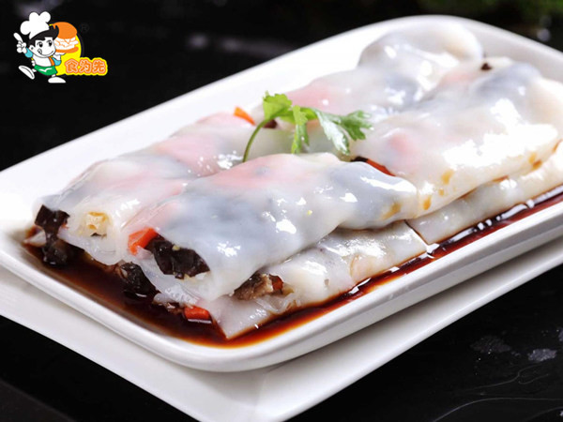

62. Chương 62: Mạch Đương Vươn Tay Chạm Vào Bông Tuyết Trên Tóc Trì Yến, Bông Tuyết Nho Nhỏ Tan Trên Đầu Ngón Tay, Một Đườn
Edit + Beta: Snail
Mẹ Mạch Đương được chôn trong một mộ viên ở ngoại ô, phong thủy cùng hoàn cảnh bên trong đều xem như không tệ, có nhân viên quản lý đặc biệt coi giữ, là lúc trước Cao Nguyệt hỗ trợ di dời qua.
Lần thứ hai Trì Yến nhìn thấy ảnh chụp của mẹ Mạch Đương, khác với tấm ảnh màu sắc rực rỡ trong phòng, ảnh đen trắng trên mộ hiện ra chút bi thương, cô gái trong ảnh chụp thanh tú đẹp đẽ, khí chất điềm tĩnh tốt đẹp, một chút cũng không tưởng tượng nỗi sinh tiền bà gặp phải nhiều đau khổ cùng tổn thương như vậy, nếu không gặp hai người kia, bà sẽ may mắn hơn chăng.
Bên cạnh mộ bia màu trắng còn buộc đóa hoa loa kèn, đóa hoa có chút rụng, Mạch Đương chuyển nó qua một bên, nói: “Chắc là dì Từ đến, chuyện mẹ em thích hoa loa kèn rất ít người biết.”
“Về sau tôi cùng em đến.” Trì Yến lên tiếng nói, duỗi tay đem một ít lá khô bên cạnh mộ bia dọn dẹp sạch sẽ.
“Được.” Mạch Đương nhìn anh dọn dẹp đồ trên mộ bia, “Anh đây là muốn biểu hiện trước mặt mẹ em sao?”
“Ừ, để bà yên tâm giao em cho tôi.” Trì Yến nói.
Mạch Đương nở nụ cười, chờ anh thanh lý xong, mới nói với ảnh chụp trên mộ bia: “Mẹ, anh ấy là Trì Yến, trước kia con từng nói với mẹ. Mẹ coi như con dâu mẹ là được, ha ha.” Nói đến đây cậu vươn tay vỗ vỗ vai Trì Yến, ôm lấy cổ anh, “Anh ấy là người siêu cấp tốt, cha mẹ anh ấy cũng rất tốt với con, mẹ yên tâm đi, tụi con sẽ ở bên nhau thật tốt, mẹ ở trên trời cũng phải thật tốt đó.”
“Con sẽ chăm sóc Mạch Đương, ngài yên tâm.” Trì Yến trịnh trọng nói.
Hai người nhìn nhau cười.
Dĩ vãng mỗi lần Mạch Đương tới đây đều sẽ ở lại thật lâu, có khi là hai giờ, có khi là nửa ngày, độc thoại với mẹ cuộc sống của mình, tựa như làm vậy liền có thể đem chuyện mình sống rất tốt truyền đạt cho bà.
Lần này cùng Trì Yến đến, cậu không có dong dài như bình thường, chỉ đơn giản nói chuyện của mình và Trì Yến một chút liền rời đi.
Trên đường xuống núi Trì Yến hỏi chuyện Cao Nguyệt, quan hệ Mạch Đương cùng Cao gia anh đã biết, nhưng đối với quan hệ giữa Mạch Đương và Cao Nguyệt anh vẫn có chút tò mò, dựa theo oán hận của Mạch Đương với Cao gia, cậu hẳn không nên lui tới với Cao Nguyệt mới đúng.
“Chị Nguyệt không giống bọn họ, trừ mẹ ra thì chị ấy là người tốt với em nhất.” Mạch Đương nói với anh chuyện lúc nhỏ, “Sau khi chị ấy biết sự tồn tại của em liền tới tìm em, khi đó em không biết chỉ là người Cao gia, chỉ gặp phải em cùng người khác đánh nhau, còn giúp em một tay.” Nói tới đây cậu nở nụ cười, giống như nghĩ đến chuyện vui.
“Giúp em đánh nhau?” Trì Yến nhướn mi, khó có thể tưởng tượng người như Cao Nguyệt sẽ oánh lộn.
“Không không, chỉ còn chưa ra tay đối phương liền chạy.” Mạch Đương nói. Khi đó cậu mới chín tuổi, Cao Nguyệt lớn hơn cậu mười một tuổi, đã lên đại học, cái chân dài kia của cô vừa đứng đó liền dọa người ta chạy mất.
“Sau đó thì sao?” Trì Yến hỏi.
“Đối phương là mấy đứa nhỏ, em đánh không lại bọn nó, lúc đó trời lạnh, bọn nó tạt nước vào em, sau đó chị Nguyệt liền mang em về tắm rửa.” Cho nên Cao Nguyệt mới nói dáng vẻ trần truồng của cậu lúc nhỏ cô đều thấy qua.
Trì Yến nắm tay cậu, “Nói với tôi chuyện lúc nhỏ nhiều hơn đi.”
“Nhưng mà em muốn nghe anh nói hơn.” Mạch Đương nắm lại tay anh, “Anh thật sự nhìn thấy ảnh chụp liền nhớ ra em sao? Anh có ấn tượng sâu sắc với em như vậy?”
Trì Yến hỏi một đằng, trả lời một nẻo: “Vậy còn em? Sau này em vẫn đến đó chờ tôi sao?”
Mạch Đương sửng sốt một chút, lập tức phản ứng lại đây hẳn là dì Lan nói với anh, bây giờ quan hệ của hai người cũng không có gì phải xấu hổ, liền nói: “Coi là vậy đi, trước đó em từng có một đoạn thời gian ở chỗ dì Lan, vừa vặn có thể thường xuyên đến đó.”
Lấy hiểu biết của Trì Yến đối với Mạch Đương, cậu khẳng định sẽ không vì ở chỗ dì Lan mới thuận đường qua đó chờ, có điều cũng không nói gì thêm, chỉ hỏi cậu: “Làm sao em nhận ra tôi?” Anh vẫn luôn rất hiếu kỳ chuyện này.
Câu trả lời của Mạch Đương là kéo bàn tay hai người đang nắm lên, cúi đầu hôn hôn nốt ruồi son nằm giữa ngón cái và ngón trỏ của anh, vuốt ve hai cái, giương mắt nhìn anh.
Trong nháy mắt Trì Yến liền biết ý của cậu, anh kinh ngạc nhìn Mạch Đương, có chút đơ, “… liền bởi vì cái này?” Tuy rằng nói nốt ruồi son trên hổ khẩu tương đối hiếm thấy, nhưng cũng không đến mức không ai có.
Mạch Đương cười nhẹ vài tiếng, buông tay rút ví tiền ra ném cho anh, hai tay đan nhau vắt ra sau gáy, nói: “Tự anh tìm xem, em xuống dưới chờ anh.” Nói xong bước chân nhẹ nhàng đi xuống chân núi.
Trì Yến nhìn bóng lưng cậu, mở ví tiền ra, trong ví trừ tiền cùng thẻ ra, chỉ có một bức ảnh chụp chung của anh và Mạch Đương, anh lật lật ví tiền cũng không tìm ra cái gì, nhưng Mạch Đương nói như vậy, khẳng định có manh mối bên trong, vì thế anh lại tìm lần nữa, cuối cùng ở lớp kép phía sau ảnh chụp tìm được một tấm thẻ giấy màu vàng xám.
Thẻ giấy là một tấm thẻ học sinh, thoạt nhìn đã rất lâu, hoa văn góc viền đều đã tróc da lông, màu sắc có chút ảm đạm, có một nửa còn từng bị nước làm ướt, lưu lại một mảng hình giọt nước. Chữ phía trên hầu như không nhìn ra được, chỉ có phần cột tên có thể mơ hồ nhận ra chữ “Trì” cùng góc bên trái có một ký hiệu.
— Trường tiểu học đệ nhất thành phố G
— Lớp 1 ban 1
— Trì Yến
Cho dù chữ viết phía trên đã mất, Trì Yến vẫn có thể thuộc lòng nội dung vốn có, bởi vì đây là thẻ học sinh anh đánh mất, cái ký hiệu phía sau kia là anh vẽ.
Buổi tối cùng ngày anh tách khỏi Mạch Đương anh liền phát hiện mình rớt mất thẻ học sinh, nhưng cũng không biết rơi ở nơi nào, không ngờ là ở chỗ Mạch Đương, mà cậu còn giữ gìn lâu như vậy.
Trì Yến nghĩ đến cảnh tượng lần đầu tiên gặp Mạch Đương ở quảng trường, cậu vươn tay giữ chặt mình, đột nhiên tỉnh ngộ, khi đó cậu muốn kéo là nốt ruồi son trên tay mình đi, cho nên mới sẽ sau khi biết tên mình liền theo sau ngăn mình lại.
Trước mắt tựa hồ lại hiện lên tiểu Mạch Đương vẫn đứng dưới tàng cây chờ mình kia, Trì Yến cảm giác trong lòng mình như căng tràn ra. Anh thu ví tiền lại, phát hiện Mạch Đương đã đi tới chân núi, ở phía dưới vẫy vẫy tay về phía mình. Khoảng cách giữa hai người có chút xa, kỳ thật anh không thể thấy quá rõ ngũ quan của Mạch Đương, nhưng mặt mũi Mạch Đương dưới đáy lòng anh lại rõ ràng dị thường.
Nhịn không được nhếch khóe miệng lên, bước về phía Mạch Đương, đến trước mặt vươn tay ôm cậu, đem đầu ngón tay có chút lạnh của cậu ủ trong ngực mình, thấp giọng nói: “Để em chờ lâu rồi.”
Mạch Đương cong khóe mắt nở nụ cười, “Trở về đi.”
“Được.” Trì Yến dắt cậu đi về phía cửa ra mộ viên, “Em nhặt được thẻ học sinh ở đâu?”
“Dưới tàng cây, sau khi anh đi em lại đến đó, nhìn thấy trên mặt đất, có điều ướt hết một mảng.” Sau khi cậu nhặt được vẫn giữ lại, sau khi quen biết Trì Yến cậu đã đặc biệt nhờ Tưởng Ninh Ninh đi hỏi giúp xem Trì Yến học tiểu học ở nơi nào.
“Em không sợ nhận sai sao?” Trì Yến hỏi cậu.
“A, em tin tưởng cảm giác của mình.” Mạch Đương cùng anh mười ngón đan nhau, “Bởi vì dáng vẻ của anh xuất hiện vô số lần trong giấc mơ của em, không chỉ em trưởng thành, trong mơ anh cũng trưởng thành cùng em, em biết là anh.” Nốt ruồi son, thẻ học sinh, chẳng qua là chứng minh mà thôi.
Trì Yến nghe vậy giương khóe miệng, không chỉ cùng nhau trưởng thành, về sau còn có thể cùng nhau già đi.
“Anh nói xem lạnh như vậy, lúc nào tuyết có thể rơi đây?” Mạch Đương hỏi, hiện tại đã qua tháng một, nhiệt độ ở thành phố G đã dưới 0 độ, năm rồi lúc này tuyết đã rơi, năm nay trận tuyết đầu tiên vẫn chưa có dấu hiệu báo trước. Năm rồi Mạch Đương không có bao nhiêu chờ mong với tuyết rơi, hiện tại lại muốn cùng Trì Yến đắp người tuyết, đem mong muốn khi còn bé đều bù lại.
“Nhanh thôi.” Trì Yến nhìn nhìn trời.
“A, thật hy vọng nhanh chút! Đến lúc đó chúng ta đi đắp người tuyết nha?”
“Ừm.”
“Lát nữa muốn đi đâu?”
“Không phải buổi chiều em có tiết sao?” Trì Yến hỏi, thời khóa biểu của Mạch Đương anh đã thuộc lòng.
“Không đi một bữa cũng chả sao.” Mạch Đương không để ý khoát tay, Trì Yến lại nói: “Hôm qua em cũng nói vậy.”
“…”
Cuối cùng Mạch Đương vẫn đi học, bởi vì là tiết của lão thái thái, cậu không đi lại có năm ngàn chữ kiểm điểm chờ cậu, người đàn ông đang nói chuyện yêu đơn làm sao có thể tốn thời gian để viết kiểm điểm?! Vẫn là ngoan ngoãn đi học mới tốt.
Sau khi ở bên Trì Yến tỉ suất lên lớp của Mạch Đương cao lên rất nhiều, trong lớp cũng chuyên tâm không ít, không chỉ lão thái thái, ngay cả giáo viên cùng sinh viên khác đều cảm nhận được thay đổi của cậu, thậm chí thỉnh thoảng bị nêu ra câu hỏi, cậu vẫn có thể rất lưu loát mà trả lời, điều này là trước kia chưa từng có.
Lão thái thái rất vừa lòng với thay đổi của cậu, cũng rất vui mừng, khiến bà nhớ tới mẹ Mạch Đương, mẹ Mạch Đương – Mạch Kỳ – là học sinh rất thông minh mà bà từng gặp, trong kỳ thi tiếng Anh cấp tỉnh càng biểu hiện ưu việt, ấn tượng của bà với Mạch Kỳ vô cùng tốt, vẫn rất xem trọng con bé, lại thật không ngờ cuối cùng con bé lại lựa chọn nghỉ học.
Mạch Đương rất thông minh, chỉ là không cố gắng mà thôi, bây giờ nhìn đến Mạch Đương như vậy, bà cũng coi như yên lòng, giọng nói lúc giảng bài cũng dịu đi rất nhiều.
Mạch Đương vẫn luôn chờ mong trận tuyết đầu tiên hạ xuống, lại không ngờ lại tới đột nhiên như vậy, trong giờ học đột nhiên nghe người nào đó phía sau hô lên một tiếng: “Tuyết rơi!!” Lúc đó cậu đang cầm điện thoại đặt ở dưới bàn cùng Trì Yến tán gẫu, sau khi nghe được theo phản xạ quay đầu nhìn ra ngoài, liền nhìn thấy ngoài cửa sổ tung bay điểm điểm tuyết trắng, từng viên từng viên, chậm rãi từ không trung đáp xuống.
Toàn bộ phòng học sôi trào lên, mọi người đầu tiên là đồng loạt chen đến bên cửa sổ xem, ngay sau đó từng đợt từng đợt sóng tràn ra khỏi phòng học, lão thái thái đang trên bục giảng hô bảo mọi người xuống lầu cẩn thận, nhưng tất cả mọi người đều không chú ý nghe, ồn ào chạy xuống lầu.
Bông tuyết nho nhỏ tung bay trên mặt đất, lành lạnh, nụ cười trên mặt Mạch Đương càng lúc càng lớn, một đường chạy băng băng ra khỏi trường học, cậu khẩn cấp muốn trở về cùng Trì Yến chia sẻ trận tuyết đầu tiên, lại không ngờ vừa tới cửa liền thấy Trì Yến chờ ở bên ngoài.
Trì Yến mặc áo lông màu đen, trên cổ quấn khăn choàng lông cừu màu xám giống cậu, một thân màu đen đứng trong tuyết, lúc anh nhìn về phía Mạch Đương, Mạch Đương cảm giác toàn bộ thế giới đều ấm lên.
“Trì Yến!” Cậu hô to một tiếng, xông đến ôm lấy cổ anh, lời nói mang theo tiếng thở gấp nhè nhẹ không cách nào che giấu kinh hỉ, “Sao anh lại ở chỗ này?!”
“Đến chờ em.” Trì Yến nói, anh thấy sắp tới giờ tan học liền tới đây chờ Mạch Đương, không ngờ vừa vặn chờ được tuyết rơi.
Nụ cười trên mặt Mạch Đương lớn đến gần như không khép lại được, nếu không phải đang trên đường lớn, khẳng định cậu muốn ôm lấy Trì Yến hôn mấy cái, càng nghiêm trọng hơn chính là nên làm cái gì liền làm cái đó!
“Sao lại chạy nhanh vậy?” Trì Yến giúp cậu sửa lại khăn choàng cổ bị lệch, “Đừng chạy ra mồ hôi, dễ bị cảm.”
“Không sao, không có yếu như vậy” Mạch Đương cười nói, cậu vươn tay chạm vào bông tuyết trên tóc Trì Yến, bông tuyết nho nhỏ tan trên đầu ngón tay, một đường chảy vào đáy lòng, khiến nơi đó mềm mại đến không thể tin được. Cậu ôm lấy cổ Trì Yến hỏi: “Chúng ta đến trung tâm thành phố chơi đi?”
“Được.” Trì Yến gật đầu, hai người ở ven đường bắt xe đến trung tâm thành phố.

63. Chương 63: Mặc Kệ Tháo Dỡ Hay Không, Có Vài Thứ Sẽ Không Mất Đi
Edit + Beta: Snail
Trận tuyết đầu tiên ở thành phố G tới bất thình lình, hạt tuyết nhỏ từ từ lớn lên, đến buổi tối mặt đất đã trải một tầng tuyết trắng, trên nhành cây cũng phủ lên đóa đóa màu trắng bạc, điểm trang toàn bộ thành thị thành màu trắng.
Bởi vì tuyết rơi, người ở trung tâm thành phố vô cùng nhiều, đặc biệt là khu quảng trường kia càng tụ tập không ít đôi tình nhân cùng người nhà bạn bè kết bạn ra ngoài chơi. Có điều cho dù dưới tình huống chen lấn như vậy, tâm tình tốt của Mạch Đương một chút cũng không bị ảnh hưởng, ngược lại giống như đứa nhỏ chưa lớn đi khắp nơi vui đùa, lôi kéo Trì Yến chạy nơi nơi, dưới nhiệt độ rất thấp lại chạy ra một thân mồ hôi.
“Mệt chết rồi mệt chết rồi!” Mạch Đương ngồi co quắp xuống ghế dài ven đường thở mạnh, cậu cùng Trì Yến dạo chơi khắp chốn chỗ nào cũng qua một lần, gần như chạy đến tê liệt.
Trì Yến cũng có chút mệt, hai tay chống đầu gối hơi hơi thở gấp, trên áo lông màu đen rơi xuống một tầng tuyết mỏng, ngay cả lọn tóc cũng dính vào một ít. Mạch Đương nhoài người lên vai anh, vươn tay giúp anh quét đi tuyết rơi trên tóc, có vài viên theo lọn tóc rơi xuống khe hở giữa khăn choàng cổ và cổ, lạnh lạnh buốt buốt khiến Trì Yến rụt cổ, trở tay nắm lấy tay Mạch Đương, quay đầu nói: “Không cần để ý đến chúng, trở về tắm rửa là được.”
Mạch Đương dùng tay còn lại thọc vào trong cổ Trì Yến, chỉ mò được chút ướt át bên trong, tuyết đã tan. Cậu cũng không rút ra, ngược lại dùng ngón tay gãi sau gáy Trì Yến, giống như bình thường trêu đùa Mạch Manh.
Đây là thói quen nhỏ của Mạch Đương, thường ngày cậu cũng thích vươn tay gãi cổ Trì Yến, có nhiều lần vào buổi sáng Trì Yến chính là bị cậu gãi mà tỉnh, ngay từ đầu anh không quen, lâu dần cũng liền theo ý cậu.
“Ngày mai chúng ta mang Trì Bảo ra ngoài chơi đi.” Mạch Đương nói, “Đi đắp người tuyết?”
“Ừm.” Trì Yến bắt lấy tay cậu, “Lạnh không?”
“Không lạnh, nóng ra lửa rồi nè.” Mạch Đương làm bộ muốn đưa tay kéo khăn choàng cổ ra, bị Trì Yến ngăn lại liền nói: “Kế tiếp chúng ta muốn đi đâu? Anh có mệt không? Trở về sao?”
“Cũng tạm, em có đói không?” Trì Yến hỏi.
“Không đói lắm, có điều em muốn ăn kem, vị hoa đào.”
Cách chỗ hai người ngồi không xa có một tiệm kem McDonald, bởi vì thời tiết lạnh, trước cửa vắng ngắt, thỉnh thoảng có một hai người tới mua. Trì Yến nhìn thời gian, “Tôi qua mua, em nghỉ ngơi tiếp đi.”
“Cùng đi.” Mạch Đương kéo anh cùng anh đi qua.
“Anh còn nhớ chuyện trước đây em vay tiền anh mua kem không?” Lúc mua kem Mạch Đương hỏi.
Tay lấy tiền của Trì Yến dừng một chút, nhớ tới chuyện trước đó Mạch Đương nói muốn mời mình ăn kem, cuối cùng vẫn là mình bỏ tiền, “Nhớ rõ.”
“Vậy lúc đó anh có cảm giác gì?”
Trì Yến giương mắt nhìn cậu một cái, “Da mặt em thật dày.”
Mạch Đương cười ha ha, tiếp nhận kem người bán hàng đưa tới, “Kỳ thực em gạt anh, lúc đó em có mang ví.”
“Hửm?”
“Lấy cớ lần sau đi tìm anh thôi.” Mạch Đương cắn một ngụm kem, đưa một cây cho anh.
Thật đúng là phong cách làm việc của Mạch Đương. Trì Yến nở nụ cười, có điều cũng may mà vậy.
“Trở về đi.”
“Được.” Mạch Đương ứng tiếng, cùng anh đi về phía trạm xe, hai người đều không phát hiện Cao Toa Toa vừa lúc từ Stabucks bên cạnh tiệm kem bước ra.
Sau khi Cao Nguyệt quay lại tập đoàn Cao gia làm việc, thời gian Cao Nguyệt trở về chủ trạch càng ngày càng nhiều, chỉ cần là cô ở đó, Cao Toa Toa ngay cả nói chuyện lớn tiếng cũng sợ cô nghe được, càng miễn bàn là tìm Mạch Đương gây phiền phức, chỉ có thể nén giận nuốt vào, một bụng tức không tìm được chỗ phát.
Hôm nay học xong tiết tự học buổi tối, bạn học hẹn cô đến Starbucks uống nước, vốn cô không muốn tới, nhưng quay về cũng phiền lòng, coi như ra ngoài giải sầu một chút, chỉ là không hề nghĩ đến sẽ đụng phải Mạch Đương ở chỗ này. Nhìn theo bóng lưng Mạch Đương cùng Trì Yến đi xa, lại liên tưởng đến lời vừa rồi của hai người, trong lòng cô nhanh chóng xoay chuyển, cùng bạn học nói một tiếng liền đuổi theo, bắt xe chạy theo bọn người Mạch Đương khi họ lên xe buýt.
Mạch Đương không biết bị Cao Toa Toa theo đuôi, bọn họ cũng không trở lại nhà Trì Yến bên kia, mà về khu lão thành, còn có Mạch Manh phải chiếu cố.
Bởi vì tuyết rơi, hẻm nhỏ trong khu lão thành cũng tích tụ một tấng tuyết mỏng, ngược lại có vẻ không còn quá cũ nát, bởi vì sắp đến năm mới, cư dân nội thành còn góp vốn trang bị đèn đường trong mỗi hẻm, dọc theo đường đi cũng sáng sủa rất nhiều.
Hai người nắm tay đi trong hẻm, nói tới chuyện nhà cũ phải phá bỏ và di dời nơi khác, Trì Yến hỏi: “Bên trên có tin tức không?”
“Nghe chú Mạch nói hẳn là sang năm sẽ gửi văn kiện, cụ thể còn chưa có thông báo.” Mạch Đương dừng lại, ngẩng đầu nhìn một vòng vách tường cùng cửa hàng mặt tiền trong hẻm của khu lão thành, “Cách lúc di dời và phá bỏ cũng không xa, khu vực này quá cũ kỹ rồi, sắp bị phân vào loại nhà ở không an toàn.”
Giọng Mạch Đương thản nhiên, không giống dĩ vãng mỗi khi nói đến đề tài này liền trốn tránh, kỳ thật cậu đã sớm biết, nơi này sớm muộn gì cũng sẽ dỡ bỏ, chỉ là lời tuy như thế, trong lòng vẫn rất không nỡ.
Thân thế Mạch Đương Trì Yến đã hoàn toàn hiểu rõ, nơi này là tất cả hồi ức khi còn bé của Mạch Đương cùng mẹ, trong lòng cậu có bao nhiêu không nỡ, Trì Yến hoàn toàn có thể lý giải. Anh nắm chặt tay Mạch Đương, nhẹ giọng nói: “Mặc kệ tháo dỡ hay không, có vài thứ sẽ không mất đi.”
“Đúng vậy.”
Mạch Đương hiểu ý anh, nở nụ cười, quay đầu hôn anh, “Dù sao còn có anh cùng Mạch Manh.”
Trì Yến dùng trán thân mật cọ cọ trán cậu, “Thời tiết lạnh, trở về đi.”
“Yes sir.” Mạch Đương dùng sức mổ miệng anh, “Sắp nghỉ đông rồi, chúng ta tìm thời gian tích trữ đồ tết đi? Đồ hộp cho Mạch Manh cũng sắp hết, giao thừa muốn dẫn nó tới chổ Tiểu Chanh, cũng phải mua cho tiểu Hôi (con mèo của Tưởng Ninh Ninh) chút ít mới được.” Giao thừa cậu muốn đến nhà Trì Yến ăn lễ mừng năm mới, nhưng Lưu Hồng Nhạn dị ứng lông mèo, chỉ có thể nhờ Tưởng Ninh Ninh chăm sóc Mạch Manh.
“Được, không cần mua quá nhiều, trong nhà đã mua không ít rồi.” Trì Yến nói.
“Vừa nghĩ đến sẽ qua nhà anh ăn tết, trong lòng em cảm thấy đặc biệt kích động, có loại cảm giác con rể lần đầu tới cửa chúc tết.” Mạch Đương cảm thán nói.
“Em nghĩ nhiều rồi, nhiều lắm là con dâu tới cửa chúc tết.” Trì Yến đánh vỡ ảo tưởng của cậu.
“Đi chết đi, ha ha…”
Hai người vừa trò chuyện vừa đi vào hàng hiên, hoàn toàn không chú ý tới người theo ở phía sau.
Phía sau Cao Toa Toa cầm di động, cực kỳ khiếp sợ, mở video vừa rồi mình quay, trừng mắt nhìn lại một lần, đáy mắt từ khiếp sợ chậm rãi biến thành chán ghét, ngay sau đó lại từ từ biến thành tính kế.
Vừa rồi cô một đường theo Mạch Đương trở về, ở giao lộ bên ngoài nhìn thấy bọn Mạch Đương nắm tay đã cảm thấy quái dị, hai tên đàn ông có quan hệ tốt thế nào đi nữa cũng không đến mức nắm tay đi đường đi? Đi từ nhà ga đến khu lão thành tốn ít nhất năm phút đồng hồ, hai người trên đường vậy mà lại hoàn toàn không tách ra.
Trong lòng chợt lóe một suy đoán kinh người, vì thế cô dùng điện thoại chụp mấy tấm, sau đó một đường theo qua đây, không ngờ sẽ thấy được hình ảnh như vậy, còn nghe được nội dung lượng tin tức cực lớn hai người tán gẫu.
“… Thật là buồn nôn.” Cao Toa Toa thấp giọng nói, cô cầm di động đứng tại chỗ một lúc, bấm gọi một dãy số: “Giúp tôi chú ý một người, ngay mấy ngày này, tôi gửi thông tin sang di động cho mấy người, càng nhanh càng tốt.”
Sau khi cúp điện thoại, cô nhìn về phía nhà Mạch Đương, tâm tình khoái trá rời đi.
Ngày hôm sau Mạch Đương thức dậy kéo màn cửa sổ ra liền thấy tuyết đã ngừng, phía trên lán che mưa cửa hàng mặt tiền dưới lầu tích tụ một tầng thật dày, phía dưới còn truyền đến tiếng cười của bọn nhỏ chơi tuyết.
“Trì Yến!” Cậu quay đầu gọi một tiếng, Trì Yến từ phòng khách ôm Mạch Manh tiến vào, “Làm sao vậy?”
“Tuyết phía dưới thật dày! Chúng ta đi xuống đi?” Mạch Đương ôm Mạch Manh từ trong lòng anh lại, Mạch Manh được Trì Yến ôm đến ấm áp, ôm nó vô cùng thoải mái.
“Ăn bữa sáng trước, tôi rán bánh rồi.” Trì Yến nhắc nhở cậu.
“Em đi đánh răng cái.” Mạch Đương nhét Mạch Manh vào ngực anh lại, bước nhanh đi đánh răng.
Mạch Manh: “…”
Lúc Mạch Đương đánh răng Lưu Hồng Nhạn gọi điện thoại đến, bảo hai người họ trở về ăn cơm trưa, sau đó mọi người cùng ra ngoài chơi.
“Muốn đi đâu?” Mạch Đương ăn bánh rán hỏi.
“Nghe ý là đi du lịch thôn dã, ở trong huyện.” Trì Yến múc cho cậu chén cháo, vừa rồi trong điện thoại cũng không nói rõ ràng, chỉ bảo bọn họ về sớm chút.
“Vậy chúng ta ăn nhanh lên chút, miễn cho cha mẹ anh chờ lâu.” Mạch Đương vừa nghe liền cầm bánh rán trong tay một ngụm nhét vào miệng, nhai vài cái rồi chuẩn bị húp cháo.
“Không cần gấp, ăn cơm trưa xong mới xuất phát, em coi chừng nghẹn.” Trì Yến nhắc nhở nói.
“Không sợ.” Mạch Đương cúi đầu húp cháo. Cháo là sáng sớm Trì Yến thức dậy nấu, để đấy một hồi đã không còn nóng.
Mạch Đương hai ba cái liền ăn xong, hai người cùng nhau ra cửa.
Khu vực du lịch thôn dã nằm trong một huyện cách nội thành rất gần, Trì Đông Minh lái xe khoảng một giờ liền đến, trừ Trì Hoan mang thai, tất cả mọi người đều có mặt. Ông chủ khu du lịch thôn dã là bạn của Trì Đông Minh, vừa nghe nói bọn họ muốn đến, đem nguyên liệu cùng công cụ nướng thức ăn chuẩn bị xong trước, chỉ chờ bọn họ vừa đến liền có thể bắt tay vào làm.
Hoạt động trong sân tích tụ tầng tuyết thật dày, Mạch Đương cùng Trì Bảo vừa đến nơi liền chơi một trận, hai người bắt đầu khiến cầu tuyết bay đầy trời, còn kém không có lăn lộn trên đất, nếu không phải tuổi Mạch Đương bày ra đó, Lưu Hồng Nhạn còn tưởng rằng mình đang nuôi hai đứa nhỏ nữa chứ, đối với loại phương thức vui đùa của bọn họ này vừa tức giận lại vừa buồn cười.
“Đừng cố chơi đùa, cẩn thận bị lạnh.” Bà ngồi trong đình hô một tiếng với hai người đang ném cầu tuyết, Trì Yến ở bên cạnh nướng thịt, Trì Đông Minh cùng bạn đi bên kia trò chuyện.
“Biết ạ.” Mạch Đương đáp một tiếng, ôm Trì Bảo chạy như điên trong tuyết, Trì Bảo cười ha ha dùng bàn tay lạnh như băng của mình nhét vào cổ cậu, “Anh Mạch Đương có lạnh hay không?”
“Ui–” Mạch Đương phối hợp hít vào một hơi, “Lạnh chết anh rồi, nhóc khốn này muốn tạo phản à? Có tin anh chôn cưng trong tuyết không.”
“Được ạ được ạ!” Trì Bảo hưng phấn cười, “Đem em đắp thành người tuyết!”
“Được được được, anh liền ra tay ngay đây.” Mạch Đương nói rồi nâng nhóc cao lên, một bộ muốn ném xuống đất.
Trì Bảo vui vẻ cười ha ha, trong miệng vội vàng kêu: “Đại hiệp tha mạng, mau buông em xuống!!”
Mạch Đương lại ầm ĩ với nhóc một hồi mới ôm nhóc về đình, hai người mang theo một thân tuyết, bị Lưu Hồng Nhạn càm ràm hồi lâu.
Loại cảm giác bị trưởng bối càm ràm này rất kỳ diệu, Mạch Đương vui tươi hớn hở nghe bà lải nhải xong mới chạy tới giúp Trì Yến nướng thịt.
“Cánh gà được rồi.” Trì Yến đưa cánh gà nướng xong cho cậu cùng Trì Bảo, Mạch Đương sang tay đem cánh gà cho Lưu Hồng Nhạn, “Dì ơi dì ăn trước đi.”
“Con ăn đi, chỗ dì có rồi.” Lưu Hồng Nhạn đang nướng mực, “Dì muốn ăn cái này.”
Vì thế Mạch Đương tự mình giải quyết cánh gà, cầm mấy xâu thịt bò đến cạnh Trì Yến bắt đầu nướng.
Ăn xong Mạch Đương kéo Trì Yến cùng Trì Bảo đi đắp người tuyết, tốn công sức đắp hai người tuyết một lớn một nhỏ, một là Trì Bảo một là Mạch Đương.
“Không hổ là lấy mình làm hình mẫu, không có khuôn mặt mà cũng đẹp trai như vậy.” Mạch Đương nhìn người tuyết không biết xấu hổ nói.
“Không hổ là lấy mình làm hình mẫu, không có khuôn mặt mà cũng đẹp trai như vậy.” Trì Bảo bên cạnh không biết xấu hổ nói theo.
“Không hổ là người một nhà.” Trì Yến gật đầu, “Da mặt đều dày như vậy.”
Mạch Đương: “…”
Trì Bảo: “…”
“Mau trở lại ăn trái cây.” Trì Đông Minh bưng hoa quả trở về, hô một tiếng về phía ba người, Trì Bảo nhảy nhót chạy về.
“Yes sir.” Mạch Đương ứng tiếng, ngồi xổm trên mặt đất, cầm nhành cây viết hai chữ “C&M”, lấy điện thoại ra chụp một tấm post lên weibo.
Chờ cậu post xong đứng lên liền phát hiện Trì Yến còn đứng phía sau chờ cậu, cậu đi tới, nắm tay Trì Yến, cười nói: “Đi thôi.”
Trì Yến thu hồi ánh mắt dừng trên hai chữ kia, ừ một tiếng, cùng cậu trở về đình.
(*) C&M là Trì Yến [chíyàn] và Mạch Đương [màidāng]

64. Chương 64: Trong Phong Thư Là Ảnh Chụp Chung Của Mạch Đương Cùng Trì Yến, Thậm Chí Còn Có Tấm Chụp Hai Người Hôn Môi, Gó
Edit + Beta: Snail
Trên bàn cơm Cao gia hôm nay vẫn hoàn toàn im lặng như trước, Cao Toa Toa cúi đầu nhấp một hớp sữa bò, sắc mặt tuy rằng bình tĩnh, trên thực tế đáy lòng nôn nóng mang theo kích động, một bàn tay khác đặt trên đầu gối siết chặt, nỗ lực muốn áp chế nội tâm dậy sóng của mình.
Bàn ăn là loại bàn dài, bởi vì có chút khoảng cách, người khác cũng không phát hiện sự khác thường của cô. Cao Hoành Viễn buông đũa trong tay xuống, dùng khăn ăn lau miệng, Cao Toa Toa thấy ông ăn no, vội hỏi: “Cha, ngài ăn ít vậy sao?”
“Ít? Ta vẫn ăn như thường ngày.” Cao Hoành Viễn nhìn cô, không rõ cô nói lời này có ý gì.
“Bây giờ trời lạnh, ăn nhiều chút sẽ ấm lên.” Cao Toa Toa ngọt ngào cười nói, tranh thủ khiến ông ở lại lâu hơn.
“Toa Toa nói đúng đó, lão gia tử ăn nhiều thêm chút.” Ngô Diễm Lâm cùng phụ họa, ngay sau đó nhìn về phía Cao Nguyệt, một bộ quan tâm, “A Nguyện cũng ăn nhiều chút, nhìn con trong đoạn thời gian này bận đến gầy đi kìa.”
Cao Nguyệt ngừng động tác húp cháo của mình lại, “Cảm ơn quan tâm, con cảm thấy cũng no rồi.”
“Gần đây công ty rất bận đi? Lúc này sắp qua năm mới rồi, đừng mệt chết mình.” Giọng Ngô Diễm Lâm mang quan tâm hỏi, lại lập tức có chút oán trách với Cao Hoành Viễn nói: “Lão gia tử cũng thật là, A Nguyệt vừa đi làm lại, ông để nó trông nom nhiều chuyện như vậy, không phải khiến nó mệt chết sao, công ty không phải…”
“Không nhọc quan tâm, con có thể ứng phó được.” Cao Nguyệt thản nhiên cắt đứt lời bà, buông muỗng xuống chuyển về phía Cao Hoành Viễn, “Cha, một hồi con có chút chuyện nói với ngài.”
Cao Hoành Viễn gật gật đầu, đang chuẩn bị đứng dậy, chú Vương bên kia nhận lấy phong thư người hầu cầm vào đi tới cạnh ông, thấp giọng nói: “Đây là thư vừa được gửi tới.”
Cao Hoành Viễn cầm lấy xem, trên mặt chỉ viết tên cùng địa chỉ người nhận, lấy hình thức như vậy gửi tới thì hơn phân nửa không phải là thư tín cơ mật gì, cũng không để ý thuận tay mở ra, phát hiện bên trong là vài tấm ảnh chụp, sau khi lấy ra nhìn rõ mặt người trên đó mắt liền trợn to lên, tùy ý trên mặt trong nháy mắt đông đặc rồi vỡ vụn, như là nhìn thấy thứ gì không dám tin, nhanh chóng lật xem từng tấm từng tấm ảnh chụp trên tay, càng xem sắc mặt càng kém, bởi vì lật quá gấp, vài tấm hình trong tay rơi xuống bàn cơm, Cao Nguyệt không rõ lắm cầm lấy một tấm trong đó, sau khi thấy mặt người phía trên cô liền ngây ngẩn cả người.
Trong ảnh chụp là nửa người trên của Mạch Đương cùng Trì Yến, địa điểm nhìn như một quán cà phê, hai người cùng ngồi trên một chiếc sô pha, dựa sát vào nhau, một tay Mạch Đương chống trên sô pha, mũi kề tai Trì Yến, từ khuôn mặt nghiêng có thể nhìn thấy nụ cười của Mạch Đương, không khí ái muội dị thường.
Cao Nguyệt cấm lấy mấy tấm khác trên bàn, không tấm nào không phải ảnh chụp chung của Mạch Đương cùng Trì Yến, thậm chí còn có tấm chụp hai người hôn môi, góc độ rất xảo quyệt, rõ ràng là có người chuyên môn chụp lén. Cô biết chuyện Mạch Đương cùng Trì Yến, nhìn đến những thứ này đương nhiên sẽ không kinh ngạc, nhưng Cao Hoành Viễn bất đồng.
“Này… Này…” Tay Cao Hoành Viễn cầm ảnh chụp run rẩy, sắc mặt kém tới cực điểm, “Quả thực, quả thực là phản rồi!!”
“Làm sao vậy cha?” Cao Toa Toa làm bộ như không rõ tình hình hỏi, “Ngài làm sao vậy? Đừng nóng giận, tức giận hại thân thì làm sao đây?”
“Xảy ra chuyện gì vậy lão gia tử? Đừng tức giận! Đừng tự mình tức giận mà!” Ngô Diễm Lâm bước nhanh đến bên người Cao Hoành Viễn, vươn tay giúp ông xoa ngực, ánh mắt như lơ đãng quét qua ảnh chụp trong tay ông, thốt ra: “Trời ạ! Đây là chuyện gì xảy ra? Đây không phải Mạch Đương sao? Này này này này…”
“Lẽ nào lại như vậy! Nghiệt tử!!” Tay Cao Hoành Viễn vung ảnh chụp tầng tầng lớp lớp rơi trên bàn cơm, đẩy Ngô Diễm Lâm ra liền đi nhanh về phía cửa, “Chuẩn bị xe!”
Chú Vương cũng kinh ngạc với nội dung ảnh chụp, thấy ông rời khỏi nhà, vội vã đi theo.
“Trời ạ, anh Mạch Đương sao lại như vậy?!” Cao Toa Toa cầm ảnh chụp kêu lên một tiếng sợ hãi, âm thanh cực lớn tựa như sợ người khác không nghe thấy, “Chị cả, chị xem chị xem… Trời ạ!”
“Câm miệng.” Cao Nguyệt mắt lạnh liếc cô, rút ảnh chụp trong tay cô ra, lại dọn dẹp hết trên mặt bàn, nhìn cô hỏi, “Việc này có liên quan gì tới cô?”
“Chị cả, lời này của chị không đúng rồi, có thể có liên quan gì với em chứ, cái này cũng là lần đầu tiên em nhìn thấy!” Cao Toa Toa liền vội vàng nói, “Ai biết Mạch Đương là cái gì kia… Chậc, còn thật sự nhìn không ra nha!”
Cao Nguyệt không nói gì, chỉ là lẳng lặng nhìn cô, nhìn Cao Toa Toa đến tê cả da đầu, cứng cổ nói: “Chị cũng không thể bởi vì có quan hệ tốt với Mạch Đương liền vu khống lung tung người khác, em cũng là em gái chị mà! Chị không thể luôn nặng bên này nhẹ bên kia!”
“Đúng đó A Nguyệt.” Ngô Diễm Lâm bên cạnh cũng nói theo, “Toa Toa học hành bận rộn như vậy, làm sao có thời gian quản chuyện Mạch Đương, biết chuyện như vậy chúng ta cũng rất kinh ngạc! Hiện tại chủ yếu là làm sao trấn an lão gia tử mới tốt, huyết áp ông ấy vốn cao, đừng cho tức giận đến xảy ra chuyện, Mạch Đương này cũng thật là, làm cái gì không được, cố tính… Ai!!”
Cao Nguyệt lười xem hai mẹ con bà diễn trò, đặt ảnh chụp vào phong thư, lạnh nhạt nói: “Tốt nhất là không liên quan tới các người.” Nói xong liền cầm thư ra cửa, cô biết lão gia tử khẳng định là đi tìm Mạch Đương.
Thấy Cao Nguyệt ra khỏi cửa lớn, Cao Toa Toa mới nhẹ nhàng thở ra, vỗ mạnh ngực vài cái, nói: “Ôi mẹ ơi, làm con sợ muốn chết!”
“Nhìn bộ dạng con kìa.” Ngô Diễm Lâm từ dưới đất nhặt lên một tấm còn sót lại, xé nát nó vứt qua một bên, nhẹ phủi phủi tay nói, “Chậc, như thế rất tốt, lão gia tử vất vả lắm mới có một đứa con độc đinh, lại là một tên đồng tính luyến ái, ha!”
“Đúng vậy, hai tên đàn ông, hừ.” Mắt Cao Toa Toa mang theo chán ghét liếc nhìn mảnh nhỏ ảnh chụp, ôm tay Ngô Diễm Lâm nói, “Chuyện này cuối cùng cha sẽ không muốn gọi anh ta trở lại đi? Ném hết mặt mũi Cao gia chúng ta, nói ra sẽ bị người ta đâm cột sống đó.”
Ngô Diễm Lâm bật cười, “Lão gia tử sĩ diện bao nhiêu mọi người đều biết, xảy ra chuyện như vậy, không đoạn tuyệt quan hệ là may rồi.”
Cao Toa Toa cũng cười theo nói: “Vậy còn tạm được, đúng rồi mẹ, xử lý sạch sẽ chưa? Có thể hay không…”
“Yên tâm đi.” Ngô Diễm Lâm vỗ vỗ cánh tay cô, cười gằn.
Lúc Trì Yến tỉnh lại Mạch Đương còn đang ngủ, anh đưa tay sờ soạng xuống dưới tủ đầu giường, mới phát hiện điện thoại ném ở phòng khách.
Trì Yến vén chăn lên xuống giường, giúp Mạch Đương đắp lại chăn liền chuẩn bị đi rửa mặt, vừa ra khỏi phòng liền nghe tiếng đập cửa, anh đi qua kéo cửa ra, phát hiện đứng ngoài cửa vậy mà lại là cha Mạch Đương cùng quản gia Cao gia.
Cao Hoành Viễn vừa rồi vốn bị ảnh chụp làm tức điên, sau khi nhìn thấy người mở cửa là Trì Yến sắc mặt càng âm trầm lợi hại, hiện tại mới không đến chín giờ sáng, Trì Yến xuất hiện trong nhà Mạch Đương, trên người còn mặt đồ ngủ, không cần nghĩ cũng biết tối qua anh ở nơi này, vừa nghĩ đến quan hệ giữa hai người là loại này, ông liền bốc hỏa cả người.
“Tránh ra!” Cao Hoành Viễn áp chế tức giận nhìn Trì Yến nói, “Mạch Đương đâu?!”
Trì Yến tuy rằng có gia giáo tốt đẹp, cũng được giáo dục từ nhỏ rằng phải tôn trọng trưởng bối, nhưng những thứ này cũng phải đối với người thích hợp mới được, đối với Cao Hoành Viễn anh không hề có chút thiện cảm nào. Vì thế anh không chỉ không tránh ra, hơn nữa còn một tay nắm cửa kéo lại ngăn cản, mặt không thay đổi nhìn hai người ngoài cửa, nói: “Rất xin lỗi, nơi này không chào đón mấy người.”
Lời Trì Yến khiến Cao Hoành Viễn tức giận càng sâu, tay ông giơ lên muốn đẩy Trì Yến ra đi vào, thế nhưng Trì Yến dùng chân ổn định chính mình, không nhúc nhích mà ngăn trước cửa, tay kia đặt trên vai Cao Hoành Viễn nói: “Tôi không muốn ra tay với ngài, nhưng ngài cũng không thể đi vào.”
Chú Vương thấy thế tiến lên tách tay Trì Yến, “Buông ra.”
Trì Yến thu hồi tay mình, vẫn ngăn ở cửa như trước.
“Cậu vậy mà, vậy mà… Tốt tốt!” Tay Cao Hoành Viễn run run chỉ về phía Trì Yến nói không ra lời, ông thật không ngờ có một ngày trừ Mạch Đương ra, còn sẽ có người trẻ tuổi khác dám đối xử với mình như vậy, đây quả thực là đánh vào mặt ông, ở vị trí cao nhiều năm, vô luận thế nào ông cũng nuốt không trôi khẩu khí này.
“Chú Vương, gọi người qua đây.” Ông trì hoãn cơn tức phân phó chú Vương, vừa rồi ra cửa quá vội vàng, bên cạnh hai người đều không mang những người khác.
“Dạ…”
“Trì Yến!” Trong phòng truyền đến giọng Mạch Đương, cậu theo thói quen buổi sáng thức dậy không thấy được người kia liền gọi một tiếng, một tiếng này đem cơn tức vừa hoãn lại của Cao Hoành Viễn đốt lên, ông đẩy chú Vương trước mặt mình ra, trầm giọng nói với Trì Yến: “Cậu tránh ra, ta tìm Mạch Đương!”
“Ông có thể chờ, tôi giúp ông hỏi xem.” Những lời này của Trì Yến tỏ rõ nếu Mạch Đương không đồng ý liền sẽ không để ông vào, nói xong còn dự định đóng cửa lại, nhưng chú Vương lại tiến lên trước một bước ngăn cản, anh cũng không thể thật sự đóng cửa, tránh cho làm bị thương đối phương.
Song phương đang giằng co, Mạch Đương ôm Mạch Manh từ phòng đi ra, thấy Trì Yến đứng ở cửa liền bước qua, vừa nói: “Bảo bối anh ở đây làm gì vậy, hôm nay chúng ta trở về ăn…”
Lời của cậu sau khi nhìn thấy Cao Hoành Viễn liền ngưng bặt, mà Cao Hoành Viễn nghe được cậu gọi Trì Yến là “bảo bối” sắc mặt quả thực có thể dùng năm màu sặc sỡ để hình dung, lạnh nhạt cùng khí độ nhiều năm qua hoàn toàn biến mất, cũng không biết sức lực từ đâu ra, một phen đẩy Trì Yến khỏi cửa, nói với Mạch Đương: “Mạch Đương, con lại đây, ta có lời hỏi con!”
Cơn giận của ông quá mức rõ ràng, hiển nhiên là bị cái gì kích thích, nhưng Mạch Đương cũng không coi là chuyện gì lớn, chỉ nhìn ông một cái, đứng không nhúc nhích, “Chuyện gì?”
Ở đây cũng đều không phải người ngoài, không chỉ như thế còn có hai đương sự, Cao Hoành Viễn cũng không định tìm trường hợp gì khác, trực tiếp hỏi: “Hai người là quan hệ gì?!”
Ông vừa nói xong, Mạch Đương cùng Trì Yến còn chưa kịp phản ứng, ngoài cửa liền vang lên giọng Cao Nguyệt: “Để chị đi vào.”
“Cha.” Cao Nguyệt đi vào, nhát mắt ra dấu với Mạch Đương, sau đó đi qua đỡ Cao Hoành Viễn ngồi xuống sô pha, “Có chuyện ngồi xuống rồi nói sau, đừng kích động.”
Mặt Cao Hoành Viễn kéo căng ngồi xuống sô pha, ông bị cao huyết áp, tuổi tác càng lớn huyết áp càng không ổn định, cơn giận này khiến ông hầu như toàn thân phát run, ngồi trên ghế sô pha tay nắm gậy còn có chút run rẩy.
“Ông tới làm gì?” Mạch Đương nhìn ông hỏi.
“Con đây là thái độ gì?!” Cao Hoành Viễn làm bộ muốn đứng dậy, Cao Nguyệt ngăn ông lại, đưa phong thư cô mang tới cho Mạch Đương, “Xem cái này trước đã.”
Mạch Đương nhận lấy mở ra nhìn, phát hiện bên trong toàn bộ đều là ảnh chụp của mình và Trì Yến, rõ ràng là bị cùng một người chụp, cậu cau mày nhìn về phía Cao Hoành Viễn, “Ông điều tra tôi?!”

65. Chương 65
Edit + Beta: Snail
“Điều tra con?” Cao Hoành Viễn chỉ vào cậu nói, “Con làm ra chuyện đại nghịch bất đạo như thế còn sợ người khác điều tra con?!”
“Đại nghịch bất đạo?” Mạch Đương cân nhắc ý tứ của bốn chữ này, đột nhiên nở nụ cười với Cao Hoành Viễn. Qua nhiều năm như vậy đừng nói nụ cười, cậu chưa bao giờ cho Cao Hoành Viễn sắc mặt tốt, nụ cười này khiến Cao Hoành Viễn giật mình, ngay sau đó liền thấy Mạch Đương một tay ôm lấy cổ Trì Yến, sau đó quay đầu trực tiếp môi đối môi thành thành thật thật hôn Trì Yến một hơi, còn cố ý phát ra tiếng “bẹp bẹp”, sau đó nhìn ông hỏi: “Ông là chỉ cái này sao?”
Động tác bất thình lình của cậu khiến tất cả mọi người trừ Trì Yến ra đều ngây ngẩn cả người, loại hành vi lớn mật này quả thực là trực tiếp khiêu khích.
“Con… Con…” Cao Hoành Viễn thở hổn hển, trừng cậu nói không ra lời, Cao Nguyệt vội vàng giúp ông nhẹ vuốt ngực thuận khí, đồng thời quát khẽ một câu với Mạch Đương: “Mạch Đương đừng càn quấy.”
Mạch Đương nhún nhún vai, buông tay ôm cổ Trì Yến ra, ngược lại kéo tay anh. Chú Vương bên cạnh chú ý tới tình huống của Cao Hoành Viễn, vội vàng hỏi Mạch Đương chỗ nào có ly sạch.
Mạch Đương liếc nhìn Cao Hoành Viễn, tiện tay chỉ ngăn kéo dưới tủ tivi, chú Vương cảm ơn một câu, đi tới cầm ly giấy sạch rót ly nước bưng cho Cao Hoành Viễn.
Chờ Cao Hoành Viễn hòa hoãn lại, Cao Nguyệt mới nói: “Chuyện này mọi người bình tĩnh chút, Mạch Đương, mấy tấm hình này là sáng nay người khác gửi đến nhà.” Ngụ ý là không phải Cao Hoành Viễn đặc biệt điều tra.
Mạch Đương nghe vậy sửng sốt một chút, cúi đầu nhìn nhìn phong thư trong tay, cậu còn tưởng rằng Cao Hoành Viễn tìm người giám thị mình chụp được, không nghĩ tới.
Cao Hoành Viễn nặng nề hừ một tiếng, nếu không phải cảm thấy chuyện năm đó thẹn với Mạch Đương, muốn cho cậu đầy đủ tự do, ông cũng không đến bây giờ mới biết chuyện này, vừa nghĩ đến con trai duy nhất của mình lại làm ra chuyện như vậy, ông liền cảm thấy giận không kiềm được!
“Không phải ông còn có thể là ai…” Mạch Đương suy tư một chút, lật phong thư lại liền thấy trên mặt in tên Cao Hoành Viễn, “Chị nói ảnh chụp được gửi đến nhà hai người?”
“Đúng.” Cao Nguyệt gật gật đầu, vừa nói xong Mạch Đương liền nói: “Vậy là Cao Toa Toa? Ngô Diễm Lâm?”
Cao Nguyệt nghe vậy nhíu mày, ý tưởng của Mạch Đương giống cô. Ngược lại là Cao Hoành Viễn cau mày, “Con nói cái gì?”
Mạch Đương xùy cười một tiếng, lắc lắc ảnh chụp trong tay, “Tôi có thể nói cái gì? Lén chụp những tấm ảnh này, cố ý gửi cho ông, còn có thể là ai? Chẳng lẽ là chị Nguyệt? Quả thực là trò cười, như vậy chỉ còn lại mẹ con Cao Toa Toa.”
Ở Cao gia ai không hy vọng Mạch Đương trở về nhất, điều này không cần nghĩ cũng biết, ai sẽ vì ngăn cản Mạch Đương trở về, chuyện này cũng cùng lý lẽ. Cho dù bây giờ còn chưa chứng thực, nhưng rõ ràng Cao Toa Toa cùng Ngô Diễm Lâm có động cơ rất lớn.
Cao Hoành Viễn vừa nhìn thấy những tấm hình này liền giận tím mặt, căn bản không rảnh suy xét mấy vấn đề đó liền chạy thẳng đến chỗ Mạch Đương bên này, hiện tại tỉnh táo lại, cũng rất dễ dàng phát hiện hết thảy đều có dấu vết mà lần theo. Nhưng lúc này ông không muốn truy cứu vấn đề đó, so ra, ông càng để ý chính là quan hệ giữa hai người Mạch Đương và Trì Yến, nhìn hai người nắm tay nhau ông cảm thấy chói mắt cực kỳ.
“Được rồi, chuyện này tôi đã biết.” Mạch Đương nói, “Ảnh chụp để lại cho tôi là được, dù sao cũng là ảnh chụp của chúng tôi, cảm ơn hai người đặc biệt đưa tới, chụp cũng không tệ lắm.”
Cao Hoành Viễn: “…”
Mạch Đương nói xong liền thấp giọng nói với Trì Yến: “Một hồi cho anh xem.”
Trì Yến giương môi mỉm cười, gật gật đầu, anh còn chưa kịp xem.
Tương tác giữa hai người rơi vào trong mắt Cao Hoành Viễn giống như kim đâm vậy, ông không ngờ chuyện lớn như thế, Mạch Đương cứ vậy hời hợt bỏ qua, không dám tin nhìn cậu, “Con nói cái gì?”
“Tôi nói, đây là chuyện của hai người tôi và Trì Yến, không có quan hệ gì tới ông…”
“Càn quấy!” Cao Hoành Viễn nổi giận nói, “Cái gì gọi là chuyện của hai người? Con biết hai đứa như này gọi là gì không?! Con vậy mà một chút lễ nghĩa liêm sỉ cũng không có sao?! Sao ta lại sinh ra thứ không biết phải trái như con…”
“Xin ngài chú ý ngôn từ.” Lần này là Trì Yến ngắt lời ông.
“Cậu có tư cách gì nói những lời này với ta?” Cao Hoành Viễn hỏi, tuy rằng không biết bối cảnh gia đình của Trì Yến là gì, nhưng quan hệ giữa anh cùng Mạch Đương, ông không cách nào có sắc mặt tốt được.
“Vậy ông có tư cách gì nói với tôi những lời kia?” Mạch Đương thấy ông đối xử với Trì Yến như vậy liền khó chịu, đang muốn phát tác, Trì Yến lại nâng tay ngăn lời cậu, mặt lạnh nhìn Cao Hoành Viễn nói: “Về mặt huyết thống mà nói, ngài cho Mạch Đương sinh mệnh, điều này mặc dù không cách nào thay đổi, thế nhưng theo tôi được biết thì nhiều năm như vậy ngài chưa từng nuôi em ấy một ngày thậm chí một giờ, cho nên ngài cũng không có tư cách chỉ trích em ấy có gì không đúng, ngài không có bất cứ lập trường nào cả.”
Lời anh vừa sắc bén lại nói trắng ra, vốn Cao Hoành Viễn đang nổi giận lại bị lời anh nói làm cho sửng sốt, liền nghe anh nói tiếp: “Những gian khổ Mạch Đương từng chịu đều có liên quan tới ngài, đây là bất hạnh ngài tạo ra cho em ấy, điều này cũng không cách nào thay đổi, nhưng từ nay về sau tất cả niềm vui của em ấy đều không có chút quan hệ vào với ngài hoặc là Cao gia, hy vọng ngài có thể rõ ràng điểm này.”
Giọng nói trong trẻo lạnh lùng của Trì Yến với từng chữ rõ ràng như đao đâm vào lòng Cao Hoành Viễn, khiến những lời ông muốn nói vừa ra đến khóe miệng lại chặn trở về toàn bộ. Những gì Trì Yến nói, trong lòng mỗi người ở đây đều biết rõ, lại chưa từng có người nào nói trắng ra như thế, bời vì lời anh nói, chuyện tình năm đó như đèn kéo quân thoáng hiện trước mắt Cao Hoành Viễn, sinh mệnh trẻ tuổi của Mạch Kỳ như đóa hoa mất nước ngày càng điêu linh, cuối cùng từ lầu cao nhảy xuống, chấm dứt một đời thảm thương.
Mà Mạch Đương tuy là con trai của mình, lại chưa từng gọi ông một tiếng cha, ngược lại luôn nhìn mình như cừu địch. Như Trì Yến nói, ông chưa từng nuôi Mạch Đương một ngày, Mạch Đương cũng chưa bao giờ cho ông cơ hội này.
“Ta…” Ông mở mở miệng, muốn nói chút gì.
“Đủ rồi.” Mạch Đương lên tiếng cắt đứt lời ông, sắc mặt lạnh lùng, “Tôi không cần ông nuôi tôi, trước đây không cần, về sau cũng sẽ không cần, điều ông phải làm chính là đừng tới quấy rầy cuộc sống của tôi, tôi sống như thế nào, ở bên cạnh ai, đều không có bất cứ quan hệ nào với ông. Nếu cảm thấy bởi vì quan hệ huyết thống mà muốn làm chút gì đó, vậy về sau khiến tôi sống dễ chịu chút, không cần đến nữa.”
Đây là lần đầu tiên Mạch Đương bình tĩnh như vậy nói chuyện với Cao Hoành Viễn, giữa hai người không có loại không khí hết sức căng thẳng trong dĩ vãng, lại cũng không khá hơn chút nào. Cao Hoành Viễn nhìn gương mặt xa cách lạnh lùng của cậu, tức giận như khí cầu bị châm thủng, đột nhiên tiêu tán, trong lòng bỗng sinh ra cảm giác vô lực.
Sau một lúc lâu, Cao Nguyệt mở miệng trước nói: “Chuyện này chị sẽ điều tra rõ, những chuyện khác để sau hãy nói.”
Mạch Đương từ chối cho ý kiến, đứng yên không nói lời nào.
Cao Hoành Viễn đỡ gậy chống đứng lên, vốn vóc người coi như cao lớn, giờ khắc này lại hiện ra chút còng lưng, ông không nói gì nữa, thậm chí không nhìn Mạch Đương, chậm rãi đi ra phòng khách, chú Vương theo sát phía sau ông, hai người cùng nhau xuống lầu.
Cao Nguyệt trước khi đi nói với Mạch Đương: “Sống thật tốt.” Nói xong cũng rời đi.
Trong phòng cuối cùng chỉ còn lại Mạch Đương cùng Trì Yến còn có Mạch Manh, Trì Yến đi qua đóng cửa, chờ anh trở lại, Mạch Đương đột nhiên ôm lấy anh, đem mặt chôn trên cổ anh.
Trì Yến vươn tay vỗ vỗ cậu, muốn an ủi cậu một chút, liền nghe cậu nói: “Một hồi ăn cái gì?”
Quả nhiên là Mạch Đương, căn bản không cần bất luận kẻ nào an ủi. Trì Yến nở nụ cười, nói: “Rửa mặt đi, rồi đi ăn mì sợi.”
“Được.” Mạch Đương hôn anh một ngụm, trở về phòng thay quần áo, Trì Yến thì đi rửa mặt.
Trên đường trở về Cao gia, Cao Nguyệt cùng Cao Hoành Viễn ngồi trên một chiếc xe, cô lái xe, Cao Hoành Viễn ngồi bên cạnh cô, dọc theo đường đi hai người đều im lặng, Cao Hoành Viễn sau khi từ chỗ Mạch Đương ra ngoài liền vẫn không hé răng, khuôn mặt vốn coi như có sinh lực lại như bị phủ một tầng tro bụi.
“A Nguyệt.” Hồi lâu, ông lên tiếng gọi một tiếng.
Cao Nguyệt ứng tiếng, liền nghe ông hỏi: “Con cũng cảm thấy ta làm sai sao?”
“Làm con không nên nói cha sai.” Cao Nguyệt nói.
Là không nên nói cha sai, mà không phải không có làm sai, Cao Hoành Viễn hiểu được ý cô, ông nghĩ đến lời Mạch Đương cùng Trì Yến nói vừa rồi, trong lòng vô cùng trĩu nặng, muốn nói chút gì để phản bác, “Năm đó ta cùng mẹ Mạch Đương… từ lúc bắt đầu đã không vui vẻ, thù hận của bà ấy với ta quá lớn.”
Cao Nguyệt im lặng không lên tiếng, nghe ông nói tiếp: “Kỳ thực ta muốn qua bồi thường mẹ con họ, chỉ là không có cơ hội, Mạch Kỳ đi quá sớm, Mạch Đương lại vẫn luôn thù hận ta.”
“Cha.”Cao Nguyệt gọi ông một tiếng, “Nếu trước kia đã không thể bù đắp, giống như Mạch Đương nói, về sau để nó sống tốt chút đi, ngài muốn cho, vẫn luôn không phải thứ nó muốn, nếu hiện tại nó sống vui vẻ, ngài đừng kéo nó về vực sâu không đáy nữa.”
“Ta…” Ông muốn phản bác Cao Nguyệt, nói mình không phải nghĩ như vậy, ông chưa từng muốn cho Mạch Đương trôi qua những ngày tháng như trước kia.
“Coi như là vì dì Mạch Kỳ có thể sống tốt ở bên kia một chút đi, vướng bận duy nhất của dì ấy chính là Mạch Đương, coi như là vì dì đi.” Cao Nguyệt nói.
“Mạch Kỳ…” Cao Hoành Viễn nỉ non gọi ra cái tên này, cuối cùng hóa thành một tiếng thở dài.
Về đến nhà, Cao Hoành Viễn trực tiếp đi thẳng lên phòng sách, ông cần yên tĩnh một chút, nhiều năm kiên trì như vậy đến cùng có đúng hay không.
Cao Nguyệt rơi lại phía sau ông mấy bước tiến vào, ánh mắt quét qua khuôn mặt muốn nói lại thôi của Cao Toa Toa, sau đó cũng lên lầu.
Lưu lại Cao Toa Toa cùng Ngô Diễm Lâm không rõ tình huống.
***
Trừ tịch ngày đó, Lưu Hồng Nhạn từ giữa trưa liền bắt đầu chuẩn bị cơm tất niên, Mạch Đương cùng Trì Yến cầm câu đối xuân cùng chữ Phúc đi ra cửa dán.
“Qua trái chút, quá nghiêng rồi, đúng đúng đúng, cứ như vậy!” Mạch Đương chỉ huy Trì Yến dán chữ Phúc, trên băng ghế bên cạnh hai người còn có một bộ câu đối xuân. Trì Yến dán xong chữ Phúc liền bị Mạch Đương kéo xuống, cậu tự cầm câu đối xuân đứng lên trên, Trì Yến giúp cậu vịn ghế, dặn dò nói: “Cẩn thận một chút.”
“Vững lắm mà.” Mạch Đương vừa nói vừa dán câu đối xuân lên, “Thế nào?”
Trì Yến lui về sau hai bước nhìn nhìn, nói: “Cao hơn chút.”
Mạch Đương nghe vậy đem câu đối xuân dán cao lên, dán xong nhảy xuống, móc di động ra chụp tấm hình chữ Phúc trên cửa post lên weibo.
— Duang: Năm mới vui vẻ, bảo bối nhi @Chi
Cậu vừa post lên, Trì Yến bên cạnh đột nhiên lại gần hôn lên mang tai cậu một cái, nói: “Năm mới vui vẻ.”
Mạch Đương sờ sờ lỗ tai, “A, năm mới vui vẻ.”
Dán xong câu đối xuân ở cửa chính, hai người lại trở vào nhà đem cửa phòng lầu một lầu hai đều dán chữ Phúc, chờ dán xong toàn bộ, Mạch Đương rửa tay liền đến phòng bếp giúp Lưu Hồng Nhạn chuẩn bị cơm tất niên, Trì Yến thì giúp Trì Đông Minh chuẩn bị trái cây đồ uống cùng đồ ăn vặt linh tinh, Trì Bảo nhỏ tuổi nhất, muốn hỗ trợ cũng không làm được gì, chỉ có thể ngồi trên sô pha chờ ăn.
Đây là lần đầu tiên Mạch Đương cùng người khác ăn tết, tâm tình kích động vô cùng, nhìn một bàn đầy đồ ăn, tâm tình tốt tới cực điểm, chỗ này có không ít thứ là cậu hỗ trợ làm đó!
Lúc ăn cơm, Lưu Hồng Nhạn bưng đồ uống lên nói: “Hôm nay là giao thừa, tuy rằng năm nay A Hoan không có ở nhà, nhưng năm nay nhà chúng ta cũng có thêm một người, đó chính là Mạch Đương.”
Mạch Đương nghe được bà nói như vậy, có chút không biết làm sao, muốn đứng lên, lại cảm thấy không đúng lắm.
Lưu Hồng Nhạn chú ý tới cậu đang xoắn xuýt, cười nói: “Mạch Đương đừng ngượng ngùng, đều là người nhà, về sau đều phải cùng nhau ăn tết, biết không?”
“Dạ!” Mạch Đương gật đầu, “Con biết, cảm ơn dì.”
“Cảm ơn gì chứ.” Lưu Hồng Nhạn cười, giơ giơ tay, ý bảo mọi người nâng ly, đụng một cái, cùng hô lên: “Năm mới vui vẻ!”
Sau khi ăn xong, Trì Yến cùng Mạch Đương mang Trì Bảo lên sân thượng đốt pháo hoa, nói là pháo hoa, kỳ thực chính là stick pháo hoa, dù sao ngoại trừ chỗ thống nhất đốt pháo ra, trong thành phố cấm chuyện tự phóng pháo hoa.
Trì Bảo nắm hai cây pháo hoa ở sân thượng chạy tới chạy lui, chơi tới quên trời quên đất, Mạch Đương cầm lấy một cây châm lửa, stick pháo hoa thật nhỏ cháy lên trong tay, sáng lên một mảnh ánh lửa, tiếng “xi xi” từ tia lửa phát ra.
Trước kia Mạch Đương cũng từng chơi stick pháo hoa, mỗi đêm giao thừa cậu sẽ mua một bó lớn, một mình ở đầu hẻm đốt hết chúng, sau đó tự nói với mình “Năm mới vui vẻ” liền trở về nhà, giống như ngày bình thường qua hết cái gọi là đêm trừ tịch.
Đêm nay tuy rằng cũng là đốt stick pháo hoa, cảm giác lại bất đồng với dĩ vãng rất lớn, bên tai trừ tiếng pháo, còn có tiếng Trì Bảo vui đùa, bên cạnh cậu còn có Trì Yến, tay hai người nắm thật chặt, cậu sẽ không bao giờ cô đơn một mình nữa.
Đối xong pháo hoa trở lại dưới lầu, Lưu Hồng Nhạn phân biệt phát bao lì xì cho ba người, sau khi nhận bao lì xì Mạch Đương mới phản ứng lại, chạy nhanh lên lầu đem quà biếu mình mang đến tặng cho mấy người Lưu Hồng Nhạn.
“Tôi không có sao?” Trì Yến nhìn cậu chỉ đưa ba phần quà liền hỏi.
“Khụ, tối sẽ đưa anh.” Mạch Đương thấp giọng nói.
Trì Yến khẽ giương khóe miệng, “Được.”
Trì gia hàng năm đều sẽ xem Xuân Vãn (giống như Táo quân bên mình í), trước kia Mạch Đương không có hứng thú gì với Xuân Vãn, nhưng lần này cảm giác không tệ lắm, cậu ôm Trì Bảo cùng nhau xem, thường thường cùng Lưu Hồng Nhạn thảo luận tiết mục năm nay có ai hát nhép, có ai làm ảo thuật bị lộ vân vân, Trì Yến cùng Trì Đông Minh ở một bên pha trà, không khí vô cùng ấm áp.
Lúc gần sát mười hai giờ, ngoài phòng vang lên tiếng pháo trúc cùng tiếng đốt pháo hoa, Trì Bảo nắm tay Mạch Đương kéo cậu lên sân thượng lầu hai nhìn khu quảng trường đang đốt pháo, Mạch Đương dứt khoát ôm lấy nhóc để nhóc xem cho đủ, không ngờ vừa nhìn mấy phút tên nhóc kia liền trượt từ ngực cậu xuống, nói: “Không xem nữa, chúng ta đi xuống đi.”
“Nhanh như vậy?” Mạch Đương hỏi.
“Đi xuống đi đi xuống đi, nếu không anh hai chờ đến sốt ruột.” Trì Bảo kéo cậu xuống lầu.
“Chờ cái gì?” Mạch Đương còn chưa hiểu lời nhóc, cùng nhóc xuống lầu, vừa xuống liền bị cảnh tượng trước mắt làm rung động.
Đèn treo trong phòng khách lầu một đã tắt, chỉ lưu lại một ít tiêm đèn chung quanh, trên bàn trà giữa phòng khách đặt một cái bánh kem hai tầng, phía trên cắm những ngọn nến đủ màu sắc, giữa ngọn nến còn có chocolate làm thành hai chữ Mạch Đương.
Mạch Đương trợn tròn mắt, nhìn bánh kem cùng Trì Yến đứng trước bánh kem không biết nói gì cho phải.
“Sinh nhật vui vẻ.” Trì Yến cười nói.
“Sinh nhật vui vẻ, anh Mạch Đương!” Trì Bảo nắm tay cậu kéo đến bên cạnh bánh kem, Lưu Hồng Nhạn cùng Trì Đông Minh cũng cười nói câu: “Sinh nhật vui vẻ, Mạch Đương.”
Trong nháy mắt kia viền mắt Mạch Đương nóng lên, cậu mạnh xoay người hít một hơi thật sâu mới đem luồng chua xót kia ép xuống ngực, Lưu Hồng Nhạn nhìn bộ dáng cậu như vậy, cười đi qua vỗ vỗ vai cậu, “Đây là làm sao vậy? Không vui sao…”
Mạch Đương dùng sức ôm lấy bà, “Cảm ơn dì.”
Lưu Hồng Nhạn nghe được tiếng cậu có chút giọng mũi, không nhịn được cười, “Khách sáo cái gì, đều là người một nhà.”
Mạch Đương gật gật đầu, buông bà ra đi đến trước mặt Trì Yến, đối diện với ánh mắt ngậm cười của Trì Yến, vươn tay ôm lấy anh. Sức lực của cậu rất lớn, giống như làm vậy mới có thể biểu đạt tình yêu bành trướng trong lòng cậu, ôm chặt Trì Yến ở bên tai anh thấp giọng lặp lại vài lần câu ‘Em yêu anh’, âm thanh phía sau gần như đã muốn nghẹn ngào.
Trì Yến hôn hôn làn tóc bên tai cậu, nhẹ giọng nói: “Sinh nhật vui vẻ.”
———-oOo———-
CHÍNH VĂN HOÀN

66. Chương 66: Phiên Ngoại 1
Edit + Beta: Snail
Ngày hôm sau Mạch Đương là bị tiếng pháo trúc đánh thức, cậu nhắm mắt theo thói quen đưa tay sờ bên cạnh, chỉ sờ được ổ chăn trống không, Trì Yến đã dậy rồi. Trong chăn vươn tay ra duỗi thắt lưng mệt mỏi, Mạch Đương nhấc mí mắt lên, kéo gối đầu của Trì Yến qua ôm, dùng mặt cọ cọ, tựa như còn có thể cảm giác được mùi vị Trì Yến lưu lại bên trên, hương chanh bồ kết nhàn nhạt, tươi mát dễ chịu, giống như mùi hương trên y phục Trì Yến.
Nằm trên giường nam thần, ôm gối của nam thần, ngủ cùng nam thần! Ba may mắn lớn của cuộc đời cũng chỉ như thế mà thôi!! Khóe miệng Mạch Đương hơi nhếch lên, ôm gối Trì Yến ‘ao’ một tiếng, ở trên giường lăn qua lăn lại.
Sáng sớm phản ứng của đàn ông là nhạy cảm nhất, Mạch Đương ôm gối lăn lộn, vừa nghĩ tới dáng vẻ lần trước cùng Trì Yến quay cuồng trên chiếc giường lớn này, liền không nhịn được muốn ‘cứng’ lên.
Mạch Ji Ji: Mẹ nó, không mượn.
Đem gối đầu áp lên mặt mình, Mạch Đương lại nằm ỳ mười phút mới bò dậy. Trong phòng có hệ thống sưởi hơi, mặc đồ ngủ trên người cũng không tính là lạnh, cậu dựa vào thành giường, ánh mắt chạm tới ảnh chụp cạnh giường, đó là ảnh của cậu và mẹ.
Tối hôm qua lúc thu dọn đồ đạc, Trì Yến đặt ảnh chụp vào cậu liền ngây ngẩn cả người, tiếp đó chợt nghe Trì Yến nói: “Nếu đã là đoàn viên, vậy đương nhiên không thể thiếu cái này.”
Khi Trì Yến nói câu này, Mạch Đương cảm thấy anh thật sự tốt không biên giới rồi, ngay cả cái này cũng thay mình suy xét, lúc đó cậu nhịn không được liền ôm lấy Trì Yến hỏi anh vì sao lại tốt như vậy.
“Bởi vì em cũng tốt không biên giới, không thể không đối xử tốt với em.” Trì Yến trả lời như vậy, dịu dàng trong mắt hầu như muốn nhấn chìm cậu.
Mạch Đương lẳng lặng nhìn bức ảnh, vươn tay lấy nó tới: “Chào buổi sáng, mẹ.”
“Cảm ơn mẹ ngày này hai mươi năm trước sinh con ra, mẹ là người mẹ tốt nhất.” Mạch Đương sờ sờ góc viền ảnh chụp, lộ ra một nụ cười gần như ngây thơ, “Năm mới vui vẻ.”
Cậu vừa nói xong cửa phòng liền mở ra, Trì Yến từ bên ngoài tiến vào, thấy cậu đã dậy, đi tới bên cửa sổ kéo rèm ra, mới quay đầu hỏi: “Sao không ngủ thêm một lát?”
“Thức dậy đủ muộn rồi.” Mạch Đương vươn tay duỗi thắt lưng nhức mỏi, đặt bức ảnh sang một bên, ngoắc ngoắc tay với anh, “Tới đây tới đây.”
“Hửm?” Trì Yến đi tới, ở trước mặt cậu cúi người xuống.
Mạch Đương đưa tay ôm lấy cổ anh kéo anh xuống, ở trên sườn mặt dùng sức hôn một cái, “Chúc mừng năm mới, bảo bối nhi.”
Trì Yến sờ sờ mặt, nghiêng đầu hôn lại cậu một cái, cười nói: “Chúc mừng năm mới.”
“Dì chú đâu? Ở dưới lầu sao?” Mạch Đương hỏi.
“Ừ, nhà bọn Thiền Ngọc tới đây, ở dưới lầu chơi mạt chược.” Trì Yến nói đưa tay giúp cậu kéo lại cổ áo ngủ, tránh cho cảm lạnh.
“Chơi mạt chược?” Mắt Mạch Đương sáng rực lên, “Chúng ta đi xem xem.” Nói rồi liền vén chăn lên đi xuống giường, chân vừa chạm đất Trì Yến liền kéo cậu, từ bên kia giường túm lấy áo bông mặc vào cho cậu, “Đi rửa mặt ăn sáng trước.”
“A được, anh ăn chưa? Dậy hồi nào vậy? Sao em lại không biết.” Mạch Đương mang giày vào.
“Còn chưa ăn, vừa dậy không bao lâu, thấy em ngủ ngon như vậy nên không gọi em.” Trì Yến nói, tối qua tất cả mọi người đều ngủ tương đối trễ, anh cũng không kêu Mạch Đương dậy, muốn cho cậu ngủ thêm một lát.
“Tất cả mọi người ăn chưa?” Mạch Đương nhìn về phía cửa.
“Còn có Trì Bảo chưa dậy, cha mẹ đều ăn rồi.” Trì Yến nhìn cậu, “Em thì sao, muốn dậy chưa? Hay là cùng Trì Bảo ngủ tiếp?”
“Đi rửa mặt trước đã, rồi cùng gọi Trì Bảo rời giường.” Mạch Đương đi đánh răng rửa mặt, trước khi đi lại hôn Trì Yến một cái.
Trì Yến lưu lại thu dọn giường, ở bên gối đầu thấy được khung ảnh của Mạch Đương, đem nó đặt lên tủ đầu giường, ánh mắt dừng lại phía trên một hồi, cười nói: “Mẹ, chúc mừng năm mới.”
Lúc Mạch Đương rửa mặt xong trở lại Trì Yến đang ở tủ quần áo giúp cậu tìm y phục, cậu đi tới nhào lên lưng Trì Yến, hỏi: “Hey, muốn em giúp không?”
“Không cần.” Trì Yến tìm được y phục, quay người lại liền bị Mạch Đương vây giữa hai cánh tay cùng tủ quần áo.
Một tay Mạch Đương chống tủ quần áo, một tay khoát lên vai Trì Yến, dựa sát vào anh nhẹ huýt sáo, tựa như đùa giỡn hỏi anh: “Anh đoán xem hiện tại em muốn làm gì?”
Trì Yến cùng cậu hai mắt nhìn nhau, phối hợp hỏi: “Muốn làm gì?”
Mạch Đương sờ sờ cằm, dáng vẻ giống y đúc một tên lưu manh, “Muốn làm nhiều lắm, anh muốn biết hay không?”
Trì Yến giương cằm ra hiệu cậu tiếp tục nói, một bộ dáng vẻ không để ý lắm.
Mạch Đương chậc một tiếng, thu hồi cánh tay chống trên tủ quần áo, hai tay bưng mặt Trì Yến hôn lên, đầu tiên là cái trán, sau đó là mũi, cằm, cuối cùng là môi, cẩn thận tỉ mỉ hôn anh khắp nơi.
Trì Yến bị cậu hôn có chút buồn cười, một tay cầm quần áo, một tay ôm lấy eo cậu, dựa vào tủ quần áo tùy cậu quấy rối.
Chờ Mạch Đương hôn đủ mới buông anh ra, một bộ dáng dấp thỏa mãn cảm thán một câu: “Thần thanh khí sảng! Chỉ hôn anh là no rồi.”
“Những lời này không dễ nghe chút nào.” Trì Yến nói.
“Ha ha, ý em là sắc đẹp của anh có thể thay cơm.” Mạch Đương cười to.
Trì Yến nhéo nhéo mặt cậu, đưa quần áo cho cậu: “Thay quần áo trước rồi xuống dưới ăn bữa sáng.”
“Ey.” Mạch Đương nhận quần áo trở lại bên giường, cởi áo ngủ ra thay đồ mới, phần lưng trắng nõn của cậu còn có dấu hôn Trì Yến lưu lại hai ngày trước, từ chính giữa phần lưng một đường lan đến chỗ thắt lưng.
Thay xong quần áo, Mạch Đương vừa quay đầu liền thấy Trì Yến dựa vào cạnh bàn nhìn cậu, rõ ràng cho thấy dáng vẻ cậu thay quần áo đều bị anh thu vào trong mắt toàn bộ.
“Đẹp mắt không?” Mạch Đương vén vạt áo lông lên vỗ vỗ bụng mình.
Trì Yến đi tới sờ soạng thắt lưng bóng loáng của cậu một cái, khen: “Nhìn đẹp, sờ cũng tuyệt.”
“Chậc.” Mạch Đương nắm lấy tay anh, vươn tay tiến vào dưới y phục anh sờ tới sờ lui, “Anh đùa giỡn lưu manh nha, có qua có lại.”
Trì Yến ngoan ngoãn để cậu sờ một hồi mới nói: “Được rồi, đi xuống ăn gì đó trước đi.”
“Được, em đi gọi tên nhóc kia dậy.” Mạch Đương thu tay về đi về phía phòng Trì Bảo ở đối diện.
Trên lầu có ba căn phòng, một phòng là của Trì Yến, một phòng của Lưu Hồng Nhạn cùng Trì Đông Minh, một phòng là của Trì Bảo, lúc Mạch Đương đi qua nhóc con kia còn đang ngủ ngon lành, hơi há mồm nằm úp trên gối đầu, Mạch Đương tiến vào nhóc không hề hay biết.
Mạch Đương đi tới, vươn tay vỗ vỗ cái mông nhóc, “Trì Bảo dậy đi!”
Trì Bảo nhúc nhích một chút, mở mắt ra, “… Anh Mạch Đương.”
“Chúc mừng năm mới.” Mạch Đương ôm nhóc lên, tiếp nhận quần áo Trì Yến lấy tới giúp nhóc mặc vào.
“Chúc mừng năm mới.” Trì Bảo mơ mơ màng màng nói, ngoan ngoãn phối hợp giơ tay lên mặc quần áo, mí mắt vẫn còn híp lại.
“Ăn xong ngủ tiếp nè.” Mạch Đương xoa bóp khuôn mặt nhỏ của nhóc.
Chờ Trì Bảo rửa mặt xong ba người cùng nhau xuống lầu, trong phòng khách dưới lầu bọn người Lưu Hồng Nhạn cùng cha mẹ Thiền Ngọc đã bắt đầu chơi rồi, trên mặt mỗi người đều là dáng vẻ đại sát tứ phương, Lưu Hồng Nhạn thấy bọn họ xuống, nói: “Dậy rồi à? Bữa sáng trong nồi giữ nhiệt, tự mình đi ăn đi.”
“Dạ.” Mạch Đương đáp một tiếng, chào hỏi cha mẹ Thiền Ngọc liền mang theo Trì Bảo đi ăn bữa sáng, ở phòng bếp đụng phải Thiền Ngọc đang cắt trái cây.
Nhà Thiền Ngọc nằm ở tầng kế tiếp với nhà Trì Yến, cho nên cô cùng không biết tối qua Mạch Đương qua năm mới ở nhà Trì Yến, vậy nên vừa sáng sớm đã nhìn thấy Mạch Đương, trên người cậu còn mặc áo lông cùng quần ở nhà, không khỏi sửng sốt một chút, trong nháy mắt còn chưa phản ứng kịp.
“Chúc mừng năm mới.” Trái lại Mạch Đương rất tự nhiên chào hỏi cô, Trì Bảo cũng hô theo một tiếng, “Chị Tiểu Ngọc chúc mừng năm mới.”
“A, chúc mừng năm mới!” Thiền Ngọc phản ứng kịp, tránh ra chút vị trí hỏi bọn họ, “Hai người muốn ăn gì sao?”
“Ăn bữa sáng! Em và anh Mạch Đương dậy trễ, vẫn chưa ăn sáng đâu.” Trì Bảo nói.
“…” Thiền Ngọc ngây người, dậy trễ? Cô còn tưởng rằng Mạch Đương là sáng sớm qua đây chúc tết, thì ra tối hôm qua đã ngủ lại đây sao? Nhưng ngày hôm qua không phải đêm trừ tịch sao?
“Cậu ăn chưa?” Mạch Đương không thèm để ý tìm tòi nghiên cứu trong mắt cô, lên tiếng hỏi.
“Tôi ăn rồi, hai người muốn ăn cái gì? Cần giúp một tay không?” Thiền Ngọc hỏi.
“Không cần, để tôi là được.” Trì Yến đi tới, anh vỗ vỗ Trì Bảo để nhóc đi phòng ăn chờ là được.
“Chị Thiền Ngọc chúng ta đi ra ngoài đi~” Trì Bảo lôi kéo Thiền Ngọc ra ngoài, Thiền Ngọc đến ngoài phòng khách, không nhịn được quay đầu nhìn về phía phòng bếp một chút, phát hiện Trì Yến đang ở bên trong hâm nóng bữa sáng, Mạch Đương ở sau lưng anh duỗi đầu nhìn anh làm việc, hai người đang nói gì đó, cô không nghe được, nhưng từ trên mặt bọn họ có thể nhìn thấy nụ cười rõ ràng. Cô và Trì Yến cùng nhau lớn lên, tính Trì Yến vẫn tương đối lạnh nhạt, Trì Yến lộ tâm tình ra ngoài như bây giờ khiến cô không khỏi có chút ngoài ý muốn.
“Vừa rồi Thiền Ngọc có phải bị em hù không?” Mạch Đương hỏi.
“Làm sao?” Trì Yến tắt bếp.
“Áo lông em đang mặc là đồ của anh đi?” Mạch Đương kéo kéo cổ áo lông.
“Ừ, không phải em nói nó đẹp sao?” Trì Yến quay người lại nhìn cậu, trong mắt mang theo trêu đùa không rõ.
“Thế nhưng có người ngoài ở đây, đã qua năm mới, em mặc y phục của anh có phải có chút… khụ… không tốt lắm không?”
“Không tốt lắm?” Trì Yến nhướn mày, “Lần trước em còn mặc quần lót của tôi.”
Mạch Đương: “…”
Có một lần Mạch Đương cầm nhầm quần lót của Trì Yến, quần lót hai người đều cùng một màu, cậu không chú ý liền mặc, sau mới phát hiện cầm nhầm.
“Được rồi, không cần để ý, cô ấy biết cũng không sao cả.” Trì Yến vỗ vỗ vai cậu, anh biết ý Mạch Đương, là sợ người khác dùng ánh mắt khác thường nhìn anh mà thôi, có điều anh cũng không để ý.
“Nếu anh đã nói thế… em đây liền yên tâm lớn mật đi ra ngoài nhá?” Mạch Đương nháy mắt mấy cái.
“Ra ngoài đi.” Trì Yến lấy bữa sáng trong nồi hấp ra, hai người cùng nhau bưng ra ngoài.
Lúc ba người bọn họ ăn sáng, Thiền Ngọc ở phòng khách bên kia vẫn luôn lén lút chú ý Trì Yến cùng Mạch Đương, lấy kinh nghiệm làm hủ nữ nhiều năm của cô, luôn cảm thấy hai người không bình thường, rất không bình thường, cái loại cảm giác này chỉ là liếc mắt nhìn đều cảm thấy bên cạnh bọn họ có bong bóng đang bốc lên, còn là bong bóng màu hồng, có cùng một loại tin tức bất đồng với người khác.
Từ góc độ của cô, cô còn nhìn thấy Mạch Đương gắp đồ ăn từ chén Trì Yến, cùng Trì Yến chơi đùa từ nhỏ đến lớn, đối với tính cách Trì Yến cô không dám nói trăm phần trăm hiểu rõ, nhưng chí ít cũng quen thuộc bảy tám phần mười, chưa từng thấy anh cùng người khác dùng chung thứ gì, càng khỏi nói là ăn đồ trong cùng một chén, chuyện này quả thực kỳ quái tới cực điểm, kết hợp với chuyện Mạch Đương qua đêm giao thừa tại nhà Trì Yến… Cô cảm thấy mình đã get đến cái gì đó.
Là quan hệ ra sao có thể khiến cho một người ở trong nhà một người khác qua năm mới, buổi sáng còn mặc quần áo người kia, cùng ăn bữa sáng trong cùng một chén?
Nghĩ kỹ liền thấy đáng sợ rồi!!
— Tui Không Phải Kẻ Tiêu Tiền Như Nước: Bạn chơi thanh mai trúc mã dường như…. Cong? Tui có chút đơ…
Thiền Ngọc lên weibo post cái status, sau đó theo thói quen mà lướt New Feed, vừa load liền phát hiện một cái weibo đứng đầu, đến từ nam thần nhà cô – Duang.
Tối qua cô không có thời gian lướt weibo, sau khi thấy liền vội vã mở ra.
— Duang: Năm mới vui vẻ, bảo bối nhi @Chi [hình ảnh]
Weibo được post vào tối qua, một buổi tối vậy mà lại được share mấy ngàn lượt, bình luận cũng đột phá năm ngàn.
— Nhạ Trần Duyên: A a a a!! Đại đại đây là công khai weibo nam thần sao?!
— Trì Tiểu Xuyến: Bảo bối nhi… Má ơi, kêu thiệt là ngọt mà!
— Trinh Tử: Cho nên đây là weibo nam thần?!
— Xuẩn Cẩu Thập Nhị: Mới từ weibo nam thần vây xem trở về, quả thực ngọt muốn nổ tui luôn!
— Lộc Tiểu Hàm: Cẩu lương(*) này tui ăn, cầu tiếp tục!!
(*) cẩu lương: dịch sát nghĩa là thức ăn cho chó, mấy bạn bên Trung thường dùng từ Cẩu FA (hay chó độc thân) để chỉ mình với ý vui đùa, cẩu lương hiểu nôm na theo bên mình là phát đường, tung hint í ^^
— Niên Nhan Dư: Năm mới vui vẻ! Sớm sinh quý tử!
— Viết Quy Viết Quy: Weibo nam thần toàn share status của D đại, ngữ khí quá cưng chiều, chó độc thân quả thực muốn quỳ lạy!
— Là Mộc Không Phải Mạc: Chịu không nỗi rồi chịu không nỗi rồi, cầu đổi mới luyến ái hằng ngày!!
— Tiểu Du Nhi: Tui đã không khống chế được tâm thiếu nữ của mình, cầu tiếp tục ngược cẩu đừng có ngừng không muốn kết thúc đâu!!
— Mật Ca: Tui đã não bổ mười vạn chữ hắc hắc hắc…
— Liêu Muội Thiếu Nữ: Một mùi vị luyến ái vừa hôi vừa chua mà!!
Công khai?! Thiền Ngọc trợn mắt lên, móa nó! Cô chỉ không lướt weibo một buổi tối thôi mà, tại sao liền xảy ra chuyện lớn như vậy?! Nam thần vậy mà lại cùng nam thần công khai!! Cô vậy mà lại không phải là người đầu tiên chứng kiến, quá ngược rồi!
Đau lòng đến không thở nỗi, vẻ mặt Thiền Ngọc đau đớn mà nâng di động xoay xoay trên ghế salon, nội tâm kêu rên vài tiếng mới share cái weibo nọ, đang đánh chữ cô đột nhiên dừng lại, như là nhớ ra cái gì đó, lui ra ngoài mở tấm ảnh trên weibo kia ra.
Hình ảnh là một cánh cửa cùng một chữ Phúc, đây không phải trọng điểm, trọng điểm là hoa văn trên cánh cửa này cùng chữ Phúc kia có chút quen mắt.
Zoom to lên nhìn một hồi, cô đứng lên đi tới kéo cửa ra ngoài, cầm di động hướng về phía chữ Phúc trên cửa nhìn một hồi lâu.
… Rốt cuộc biết tại sao cái cửa này nhìn quen mắt như thế, cửa lầu nhà bọn họ đều cùng một dạng mà! Cánh cửa trong tấm hình này rõ ràng là cùng một loại!
Lẽ nào D đại ở cùng một tiểu khu với mình?! Không không không… Công xưởng sản xuất nhiều cửa như vậy, khẳng định là có không ít nơi giống nhau…
Thế nhưng…
Thiền Ngọc chưa từ bỏ ý định mà cẩn thận nghiên cứu tấm hình, phát hiện chữ Phúc trên đó cùng chữ Phúc ở cửa nhà Trì Yến giống nhau, ngay cả độ cao dán lên cũng giống nhau.
Đáp án vô cùng sống động, vẻ mặt Thiền Ngọc hoảng hốt rời khỏi hình ảnh, ánh mắt dừng trên chữ “Chi” trong weibo.

67. Chương 67: Phiên Ngoại 2
Edit + Beta: Snail
Chi — Trì 迟 [chí]
Thiền Ngọc nhìn chữ pinyin này, nhớ tới tên mail của Trì Yến.
Nếu như không có hình cánh cửa kia, cô nhất định sẽ không liên tưởng đến nó, thế nhưng hiện tại cô cảm giác dường như mình đoán được cái gì. Cô nhấn vào cái weibo tên ‘Chi’ kia.
Tên: Chi Weibo: 5 Fan: 8085
Chi: Sinh nhật vui vẻ [ hình ảnh ] @ Duang
Weibo mới nhất đặc biệt tag Duang vào, chúc cậu sinh nhật vui vẻ, hình ảnh là một hộp bánh kem, mặt trên quấn ruy băng màu cà phê, viết tên “Phi Thường Hóng Bội”.
“Phi Thường Hóng Bội” là một tiệm bánh ngọt vô cùng nổi danh ở thành phố G, phụ cận tiểu khu cũng có một tiệm, nếu như không nhớ lầm, mới vừa rồi Thiền Ngọc còn nhìn thấy miếng card nhỏ cùng dải ruy băng của tiệm bánh này ở phòng khách nhà Trì Yến. Mà làm fan lâu năm của Duang, mùng một đầu năm là sinh nhật Duang cô đương nhiên biết.
— Chi: Năm mới vui vẻ. @Duang: Năm mới vui vẻ, bảo bối nhi. [hình ảnh]
Thiền Ngọc kéo xuống, sau khi xem mấy cái weibo phía sau liền có chút ngu người, có loại cảm giác “Nam thần bên cạnh đều cong”. Đứng nửa phút, cô đóng cửa quay lại trong phòng, phát hiện bọn người Trì Yến còn trong phòng ăn ăn bữa sáng, Trì Bảo đã ăn xong tới phòng khách chơi rubic. Thiền Ngọc đi tới ngồi bên cạnh nhóc, đôi mắt không nhịn được nhìn về phía hai người Trì Yến, thấy hai người vừa ăn vừa nói chuyện, Trì Yến đang giúp Mạch Đương lột vỏ trứng cút.
Lột vỏ trứng… Chuyện này thật sự không phải là một người anh em tốt sẽ làm nha!!
“Trì Bảo à.” Thiền Ngọc vươn tay đụng Trì Bảo một cái, “Chị hỏi cưng một vấn đề nhe.”
“Được ạ, chị hỏi đi nà~” Trì Bảo vừa chơi vừa gật đầu.
“Hôm nay anh Mạch Đương đến đây lúc nào vậy?” Thiền Ngọc nói bóng nói gió.
“Hôm qua đã đến rồi, anh Mạch Đương cùng em ăn tết á.” Trì Bảo cũng không ngẩng đầu lên nói.
Hôm qua đã đến rồi… Thiền Ngọc cảm giác phỏng đoán của mình gần chân tướng thêm một bước, “Có thật không? Sớm biết vậy hôm qua chị qua đây chơi là tốt rồi, hai người ngủ chung sao? Sao lại dậy trễ vậy hử?”
“Không phải nha, anh Mạch Đương ngủ với anh hai, bọn họ không mang theo em.” Trì Bảo nói đến đây có chút mất hứng, “Bọn họ còn khóa cửa, hừ.”
… Ngủ chung, còn khóa cửa. Trong nháy mắt Thiền Ngọc não bổ vô số hình ảnh, phòng trong nhà họ Trì không ít, lầu một có hai gian phòng khách, tại sao lại muốn ngủ chung? Tại sao muốn khóa cửa?
Còn có thể vì sao?!!! Thiền Ngọc bụm tim mình, cảm thấy bản thân bị tin tức này tạc cho hôn mê, cô quyết định lại hỏi một câu mang tính then chốt, vì vậy cầm lấy card bánh kem trên khay trà hỏi: “Trì Bảo thay răng xong chưa? Có muốn ăn bánh kem không? Chị mua cho cưng.”
“Ăn rồi ạ, hôm qua bắn pháo hoa xong chính là sinh nhật anh Mạch Đương, anh hai mua cái bánh kem thiệt bự, em ăn nhiều lắm nha!” Trì Bảo vừa nhắc đến bánh kem liền để khối rubic xuống, làm ra một tư thế thật là lớn, “Tủ lạnh còn rất nhiều, chị ăn không ạ?”
Trì Bảo nói liền muốn đi lấy cho Thiền Ngọc, Thiền Ngọc vội vàng kéo nhóc, “Chị không ăn, ngoan, cưng chơi đi.” Nói xong lại liếc nhìn phòng ăn một cái.
Bắn pháo hoa xong, chính là qua 12 giờ, nói cách khác hôm nay cũng là sinh nhật Mạch Đương.
Thiền Ngọc đột nhiên nghĩ đến cái gì, tiến vào weibo Duang, kéo xuống tìm kiếm bức hình mảnh tuyết trên weibo, trên mặt tuyết viết hai chữ cái “C&M”.
C – Trì 迟 [chí], M – Mạch 麦 [mài], Duang – Đương 当 [dāng].
Ghép lại chính là – Mạch Đương.
Nhiều thông tin như vậy, xác nhận suy đoán của Thiền Ngọc, thì ra nam thần của cô vẫn đang ở bên cạnh!! Mà nam thần của nam thần lại chính là thanh mai trúc mã của cô!! Bọn họ ở bên nhau!! Bọn họ come out rồi! Bọn họ như vậy như vậy rồi!!
“… Mình… Trời… A…” Thiền Ngọc bụm chặt ngực lăn lộng trên salon, sợ không nhịn được sẽ cao giọng kêu to! Lăn một hồi cô bò lên mắt sáng như đuốc nhìn Mạch Đương ở phòng ăn bên kia, lần đầu tiên cảm giác cách nam thần gần như vậy, thật muốn đi tới ôm lấy cậu, ôm lấy cậu!!
Không được! Xin chữ ký! Thiền Ngọc liếc nhìn Mạch Đương thật sâu, đứng dậy chạy ra ngoài.
“Hắt xì!” Mạch Đương đột nhiên hắt hơi một cái.
“Bị cảm?” Trì Yến vươn tay sờ trán cậu, phát hiện nhiệt độ bình thường, “Khó chịu chỗ nào sao?”
“Không có, chỉ là cảm thấy có chút… lạnh?” Mạch Đương giật giật vai.
“Một hồi đi lên thay một bộ giữ ấm.” Trì Yến nói.
“Không có khoa trương như vậy chứ?” Mạch Đương cười nói.
“Giữ ấm chút mới tốt, nếu không tối đi ra ngoài sẽ lạnh.” Trì Yến nói, bọn họ dự định buổi chiều đi ra ngoài chơi.
“Được rồi, ăn trước lại nói.” Mạch Đương gật gật đầu.
Hai người ăn sáng xong, Thiền Ngọc cũng quay về, Mạch Đương vừa đi qua liền thấy Thiền Ngọc nhìn mình không chớp mắt, trong mắt mang theo ánh sáng không cách nào hình dung, khiến lưng cậu có chút phát lạnh.
Lẽ nào bởi vì chuyện mình qua đêm ở đây? Mạch Đương nghĩ thầm.
“Trì Bảo, chúng ta đổi chỗ.” Thiền Ngọc ôm Trì Bảo sang bên kia, tự mình ngồi xuống cạnh Mạch Đương, Mạch Đương nhích sang bên cạnh một chút, cô cũng nhích sang theo.
Mạch Đương: “…”
Trì Yến: “…”
“A Ngọc, qua đây đánh một ván~” Phòng khách truyền đến tiếng mẹ Thiền Ngọc.
“Không đánh, hiện con có chuyện quan trọng hơn~” Thiền Ngọc cũng không quay đầu lại đáp lời, đôi mắt nửa phần không rời Mạch Đương, trước đây đã biết bộ dáng Mạch Đương đẹp, hiện tại biết là nam thần của mình thì càng đẹp hơn!!
“Mạch Đương~” Thiền Ngọc kêu một tiếng.
“A?”
“Mình có lời muốn nói với cậu ~ cậu…” Thiền Ngọc kề sát vào cậu, ánh mắt tỏa sáng.
Trì Yến duỗi một tay qua ngăn mặt cô lại, tách ra khoảng cách giữa cô và Mạch Đương, nói: “Có chuyện cách xa một chút rồi nói.”
Thiền Ngọc ai oán liếc nhìn Trì Yến một cái, chiếm hữu dục đáng ghét.
Mạch Đương nhếch miệng nở nụ cười, hỏi cô: “Cậu tìm tôi có chuyện gì sao?”
Thiền Ngọc đẩy tay Trì Yến ra, đem sách vừa nãy về nhà mang tới đặt xuống trước mặt Mạch Đương, “Nam thần ~ ký tên cho tui đi!!”
Trước mắt là tiểu thuyết Mạch Đương xuất bản, Mạch Đương kinh ngạc nhìn cô, “Cậu…”
“Tui là fan não tàn của cậu!!” Hai mắt Thiền Ngọc bốc ra hình trái tim nhìn cậu, “Mỗi một quyển tiểu thuyết của cậu tui đều xem!! Mỗi một quyển sách tui đều mua!! Cậu là nam thần của tui!!”
Mạch Đương sửng sốt một chút, quay đầu nhìn Trì Yến, Trì Yến lắc đầu biểu thị mình không có nói với cô.
“Không phải Trì Yến nói, là từ weibo hai người đoán được, hình ảnh trên weibo hôm qua của cậu là cửa nhà Trì Yến đi? Tên weibo của Trì Yến giống tên mail, lại liên hệ một chút hôm qua là sinh nhật cậu liền không khác lắm!” Thiền Ngọc giải thích.
Thì ra là thế. Mạch Đương gật đầu.
“Trì Yến cậu cũng quá không có lòng rồi, biết rõ tui là fan não tàn của Mạch Đương cũng không nói cho tui!” Thiền Ngọc oán trách một câu.
Trì Yến khoanh tay, “Phòng hỏa phòng trộm phòng hàng xóm.”
Thiền Ngọc: “…”
Mạch Đương ho nhẹ một tiếng, không che giấu được độ cong nơi khóe miệng, cầm sách của Thiền Ngọc lên, “Trừ ký tên còn muốn viết gì không?”
“Viết ‘wuli Tiểu Ngọc yêu cậu yêu cậu’.” Thiền Ngọc liền vội vàng nói.
Trì Yến: “Cự tuyệt.”
Thiền Ngọc: “… tùy tiện viết đi.”
Mạch Đương viết hai câu lời chúc, trả sách lại cho cô, “Cảm ơn cậu thích, năm mới vui vẻ.”
“Tui muốn post weibo!!” Thiền Ngọc nhận sách lập tức lấy di động ra chụp, chụp hai tấm đột nhiên phản ứng lại, nói với Mạch Đương: “Có thể chụp ảnh chung không?!”
“A?” Mạch Đương đang nghĩ nên nói gì đó, di động trong túi quần liền vang lên, là Cao Nguyệt gọi tới.
“Tôi nhận điện thoại đã.” Mạch Đương nói, cầm di động đến bên kia bắt máy: “Chị Nguyệt, chúc mừng năm mới.”
“Chúc mừng năm mới.” Cao Nguyệt nói.
“Muốn phát bao lì xì cho em sao?” Mạch Đương nói đùa.
“Tiền lì xì không thiếu em, có điều hiện có chuyện này muốn nói với em.” Giọng Cao Nguyệt có chút nghiêm túc, “Tối qua lão gia tử vào bệnh viện, có hiện tượng trúng gió, tình huống trước mắt không tốt lắm.”
Nụ cười trên mặt Mạch Đương chậm rãi thu lại, “Xảy ra chuyện gì?”
“Không cẩn thận té ngã, kết luận sơ bộ là cao huyết áp đưa tới bệnh trạng.” Cao Nguyệt dừng lại, “Hôm nay em có rảnh muốn tới xem xem không?”
Cao Hoành Viễn vẫn luôn có bệnh cao huyết áp, trước đây cũng bởi thứ này mà phải vào bệnh viện một hai lần.
“Vậy à.” Âm thanh Mạch Đương không nghe ra là tâm tình gì, hỏi ngược lại, “Tại sao em phải đi? Chị không biết em vẫn ngóng trông ngày này sao?”
“Được, chị biết rồi. Trước cứ vậy đi, bên này chị còn phải nói chuyện với bác sĩ, không nói nữa, sẽ tìm em sau.” Cao Nguyệt nói xong đang muốn cúp máy, tay Mạch Đương đột nhiên nắm chặt, lúc đầu óc còn chưa kịp phản ứng, liền nghe được bản thân nói: “Chờ một chút!”
“Hử?”
Mạch Đương nhắm hai mắt, tay vô lực buông ta, “… Bệnh viện nào?”
Cúp điện thoại, Mạch Đương lên lầu lấy áo khoác, mặc quần áo xong cậu dừng lại trước ảnh chụp chung giữa mẹ và mình, quay người lại liền thấy Trì Yến cũng đi theo lên.
“Làm sao vậy?” Trì Yến hỏi.
Mạch Đương nói mọi chuyện với anh, cuối cùng giống như giải thích nói: “Em… chỉ qua xem một chút thôi.”
“Tôi cùng em.” Trì Yến lấy áo khoác từ trong tủ ra mặc vào, sau đó liền cầm khăn quàng cổ quấn lên cho Mạch Đương, “Đi thôi, tôi xuống lấy chìa khóa.”
“Được.” Mạch Đương cùng anh đi xuống lầu.
Nói một tiếng với bọn người Lưu Hồng Nhạn, hai người liền đi ra cửa, Trì Yến cầm chìa khóa xe của Trì Đông Minh, trực tiếp lái xe đi bệnh viện.
Vừa tới cửa phòng bệnh của Cao Hoành Viễn, liền nghe đến bên trong truyền đến tiếng khóc huhu, Mạch Đương nhíu chân mày, cho rằng đã xảy ra chuyện gì đó không hay, vươn tay đẩy cửa đi vào, sau đó liền thấy Cao Hoành Viễn nằm trên giường bệnh, Ngô Diễm Lâm cùng Cao Toa Toa ngồi bên cạnh, tiếng khóc chính là của Ngô Diễm Lâm phát ra.
“Anh tới làm gì?!” Cao Toa Toa vừa thấy Mạch Đương lập tức đứng lên.
Mạch Đương không để ý tới cô, đi thẳng tới trước giường bệnh, cúi đầu nhìn xuống Cao Hoành Viễn, lại nhìn nhìn máy móc bên cạnh, mặc dù không hoàn toàn nhìn hiểu, cũng biết không có xảy ra chuyện gì không có cách nào cứu vãn, ít nhất người kia tạm thời là bình an.
“Anh vẫn chưa trả lời tôi đó! Anh đến đây làm gì?” Cao Toa Toa thấy Mạch Đương không để ý tới mình, vươn tay kéo cậu một cái, có điều rất nhanh liền bị Trì Yến phía sau tách tay cô ra.
“Khóc cái gì?” Mạch Đương liếc nhìn Ngô Diễm Lâm, “Bệnh viện cấm ồn ào không hiểu sao? Ông ta đang ngủ, bà khóc cũng vô dụng.”
Ngô Diễm Lâm bị cậu làm nghẹn, giả khóc kẹt trong cổ họng, nước mắt rơi không hết trong mắt lau cũng không được mà không lau cũng không được.
“Nếu không còn chuyện gì thì tôi đi.” Mạch Đương nói xong liền định rời khỏi, không ngờ Cao Toa Toa ngăn cậu lại, mặt đầy oán hận nhìn cậu, nói: “Anh tên khốn không biết xấu hổ này, anh tự mình gây chuyện còn trách tới trên đầu tôi, anh sẽ gặp báo ứng!”
“Câm miệng.” Trì Yến lên tiếng mắng, nhăn mày với ngôn từ không chút lễ phép của cô, Mạch Đương lại không để ý, khoanh tay nhìn cô, nói: “Báo ứng? Chậc, để tôi đoán thử xem cô đang nói chuyện gì, theo dõi tôi, chụp trộm tôi và Trì Yến chính là cô đi? Làm sao, bị báo ứng rồi?”
“Anh cái tên đồng tính luyến ái không biết xấu hổ! Anh còn dám hỏi tôi? Anh thật sự là buồn nôn mà!” Cao Toa Toa oán hận mắng, sau khi chuyện cô tìm người chụp lén Mạch Đương bị Cao Nguyệt điều tra ra, Cao Nguyệt chuyển cô từ trường cấp ba tư nhân đến trường học bình thường, còn để cô đến ở ký túc xá tập thể một phòng mười người, không những đóng băng thẻ của cô, chỉ lưu lại phí sinh hoạt, thậm chí còn xóa đi cổ phần công ty vốn sau khi thành niên cô có thể nhận được, hiện tại cô ngoại trừ thân phận người nhà họ Cao này ra, một chút thứ cũng không chiếm được! Tất cả đều là Mạch Đương làm hại!
Nghe xong lời của cô Mạch Đương bật cười một tiếng, nhún nhún vai, “Ngu ngốc.”
“Anh!!”
“Lão gia tử ông đã tỉnh!!” Âm thanh của Ngô Diễm Lâm đánh gãy lời hai người, đồng loạt quay đầu lại liền thấy Cao Hoành Viễn vốn đang ngủ đã mở mắt ra, ông thẳng tắp nhìn Mạch Đương, há miệng muốn nói, nỗ lực một hồi lại chỉ có thể phát ra tiếng “A a”.
“Lão gia tử ông nói cái gì? Ông đừng gấp, từ từ nói, có muốn uống nước không?” Ngô Diễm Lâm ở một bên quan tâm chu toàn, Cao Hoành Viễn lại không để ý tới bà, chỉ kiên trì mà hướng về phía Mạch Đương kêu a a a, kêu cả buổi mới phát ra một chữ Mạch mơ hồ không rõ.
Mạch Đương đứng tại chỗ, nhìn ông dùng sức vươn tay về phía mình, cánh tay khô héo kia lại như nặng ngàn cân mà không nhấc lên nỗi, chỉ là đôi mắt vẫn nhìn về phía cậu, như đang kiên trì cái gì.
Trầm mặc một hồi, cuối cùng Mạch Đương vẫn đi tới, đứng bên cạnh ông, cúi đầu mặt không thay đổi nhìn ông.
Trong ấn tượng của Mạch Đương, nhiều năm như vậy, Cao Hoành Viễn trước mặt cậu đều là người ăn trên ngồi trước, một bộ dáng dấp như đang bố thí, mãi mãi là người nắm quyền quyết định, cho là tiền tài cùng quyền lợi có thể mua được tất cả, bao gồm cả quan hệ cha con, mà Mạch Đương lại chán ghét ông như vậy.
Lúc này đây, vị chủ nhân Cao gia ngông cuồng tự đại lại nằm trên giường bệnh, hình dạng tiều tụy, ngay cả nói cũng không rõ ràng.
“A.. A a…” Đôi mắt đục ngầu của Cao Hoành Viễn nhìn chằm chằm Mạch Đương, trong miệng không ngừng phát ra tiếng a a a, ngón tay đặt bên người vẫn luôn giật giật.
Mạch Đương nhìn ông một hồi, chậm rãi cúi người xuống, đưa lỗ tai đến bên miệng ông, cẩn thận nhận rõ lời ông muốn nói.
Qua khoảng chừng một phút thậm chí còn lâu hơn, Mạch Đương mới thẳng lưng, trên mặt không có bất kỳ biểu lộ gì, chỉ là nói với Cao Hoành Viễn câu: “Tôi đi.” Liền rời khỏi phòng bệnh, Trì Yến cùng cậu rời đi, Cao Toa Toa chưa từ bỏ ý định cùng ra theo, Cao Hoành Viễn trên giường bệnh nhìn theo bóng lưng cậu, đôi môi vẫn run run, âm không thành âm, điệu không thành điệu.
Mạch Đương ở hành lang đụng phải Cao Nguyệt mới từ phòng bác sĩ làm việc trở về, Cao Nguyệt không nghĩ tới cậu đến nhanh như vậy, tiến lên nói: “Phải đi?”
“Dạ.” Mạch Đương gật gật đầu.
Cao Toa Toa từ phía sau đuổi theo, “Mạch Đương anh đứng lại! Anh liền muốn như vậy là đi? Anh…”
“Câm miệng.” Cao Nguyệt liếc nhìn cô một cái, “Yên tĩnh một chút, nơi này là bệnh viện.”
Cao Toa Toa cũng không thèm đếm xỉa đến, dù sao hiện tại cô không còn gì cả, “Chị cả, tại sao chị muốn đối xử với em như vậy? Em là em gái danh chính ngôn thuận của chị, Mạch Đương chẳng qua là con trai một kẻ thứ ba, anh ta chính là một thằng con hoang, còn là tên buồn nôn cùng…”
“Bốp—”
Mặt Cao Toa Toa bị một tát này đánh cho nghiêng đi, Cao Nguyệt thu tay về, nhàn nhạt nhìn cô ta, “Tôi nhắc nhở cô lần cuối, nói chuyện chú ý đúng mực, đừng so bản thân với Mạch Đương. Mặc khác, thật sự muốn bàn luận chuyện danh phận, mẹ cô trước đây ngay cả người thứ tư cũng không được tính, chỉ có điều Cao gia thiếu một nữ chủ nhân trên danh nghĩa mà thôi, ban đầu tôi có thể gật đầu cho các người vào cửa, hiện tại vẫn có thể cho các người tay trắng mà đi, cho nên, học ngoan chút.”
Cao Toa Toa bưng nửa gương mặt nóng bừng, trong lòng đã sớm hận chết Cao Nguyệt cùng Mạch Đương, lại không dám nói thêm một câu nào nữa, cắn nát răng chôn tất cả căm hận trong lòng, xoay người trở về phòng bệnh.
“Muốn cho người đưa hai đứa về không?” Cao Nguyệt hỏi Mạch Đương.
“Không cần.” Mạch Đương nói, liếc nhìn phòng bệnh, “Chị bận đi, em về trước.”
“Ừ.” Cao Nguyệt lấy một chiếc chìa khóa từ túi đưa cho cậu, “Sinh nhật vui vẻ.”
Đó là một chiếc chìa khóa xe, Mạch Đương nhận lấy, “Cảm ơn.”
Cao Nguyệt đưa tay búng trán cậu, “Còn nói với chị mấy câu như vậy, về đi, chị vào trước.” Nói xong liền đi về phía phòng bệnh của Cao Hoành Viễn. Mạch Đương nhét chìa khóa xe vào túi, cùng Trì Yến ra khỏi bệnh viện.
Ngồi trên xe, Mạch Đương thở dài một hơi, tựa lưng vào ghế ngồi, đưa tay khoát lên trán.
Trì Yến đưa tay qua nắm lấy cậu, “Đừng suy nghĩ quá nhiều.”
Mạch Đương nắm lại anh, trầm mặc một lúc, đột nhiên nói: “Anh biết ông ta vừa nói gì không?”
“Hửm?”
“Ông ta nói sinh nhật vui vẻ.” Mạch Đương nở nụ cười, chỉ là nụ cười có loại ý vị không nói ra được, “Ông ta vậy mà lại nói với em sinh nhật vui vẻ, chỉ có bốn chữ, ông ta nói rất lâu em mới nghe rõ được.”
Trì Yến yên lặng, anh không ngờ Cao Hoành Viễn sẽ nói câu này.
“Có tác dụng gì đâu? Em vui hay không vui có liên quan gì tới ông ta chứ?” Mạch Đương tự nói một mình, “Một chút ý nghĩa cũng không có, không phải sao? Em căn bản không cần…”
Giọng cậu rất nhẹ, cơ hồ một hơi thở là có thể thổi tan, mang theo ý tứ gần như mê man, siết chặt trái tim Trì Yến.
Trì Yến tới gần đem đầu cậu đặt trên vai mình, thấp giọng nói: “Không cần phải để ý nhiều như vậy, ông ta nói cái gì cũng không sao cả, ông ta cho em không cần, vậy thì để tôi cho, vậy nên đừng như vậy.”
Đừng như vậy, tôi đau lòng.
Mạch Đương tựa vào vai anh nở nụ cười, “Vậy anh phải cho nhiều lắm.”
“Không hề gì, đều là của em.” Trì Yến sờ sờ đuôi tóc sau gáy cậu, an ủi cậu.
Mạch Đương ngẩng đầu hôn cằm anh một cái, “Kể cả anh.”
“Đúng, kể cả tôi.” Trì Yến cúi đầu dùng chóp mũi cà cà cậu.
Tất cả của tôi đều là của em, kể cả con người tôi, mà em cũng thế.

68. Chương 68: Phiên Ngoại 3
*Chương này có nội dung ảnh, nếu bạn không thấy nội dung chương, vui lòng bật chế độ hiện hình ảnh của trình duyệt để đọc.
Edit + Beta: Snail
Ngày 20 tháng 5 là sinh nhật Trì Yến.
Mắt thấy cách sinh nhật chỉ còn hai ngày, Mạch Đương nghĩ nát tâm, Trì Yến cho cậu sinh nhật ấm áp vui vẻ nhất từ trước đến nay, cậu cũng muốn cho Trì Yến một sinh nhật bất đồng với người khác.
Biết Gió Thổi Mông Cúc Hoa Lạnh nhiều biện pháp, cậu đặc biệt đi cầu trợ giúp.
Gió Thổi Mông Cúc Hoa Lạnh: Sinh nhật?
Duang: Đúng, cậu giúp tui suy nghĩ nên tặng cái gì, làm sao tổ chức hay ho chút?
Gió Thổi Mông Cúc Hoa Lạnh: Thân thể cậu cũng đã tặng, tui nào biết còn có thể tặng cái gì? Nếu không tặng tui đi? Ha ha ha.
Duang: Xấu xa cự tuyệt.
Gió Thổi Mông Cúc Hoa Lạnh: Đừng mà, chú em tui tốt xấu gì cũng tuấn tú lịch sự mà!
Duang: Được rồi, nghiêm túc chút.
Gió Thổi Mông Cúc Hoa Lạnh: Ăn cơm, xem phim, hẹn hò, đi dạo phố, chơi trò chơi, khách sạn, giường lớn hai mét!
Gió Thổi Mông Cúc Hoa Lạnh: Giường lớn hai mét! Giường lớn hai mét! Giường lớn hai mét!
Mạch Đương: “…”
Gió Thổi Mông Cúc Hoa Lạnh: Thế nào? Có được hay không nói một câu đi, không được tui còn cái khác!
Duang: Cái gì?
Gió Thổi Mông Cúc Hoa Lạnh: Play nữ trang, play tạp dề, play tai mèo, play phòng tắm… Đem những thứ bị cấm hiện tại toàn bộ bãi bỏ!
Duang: …
Gió Thổi Mông Cúc Hoa Lạnh: Chờ chút, còn có cửa sổ sát đất!
Lúc trò chuyện Mạch Đương nghe tiếng có người lên lầu, hai vợ chồng Lưu Hồng Nhạn mang Trì Bảo về nông thôn chơi, trong nhà chỉ có cậu và Trì Yến ở, đêm nay Trì Yến ở trường giúp thầy hướng dẫn một tay, tính toán thời gian lúc này có thể đã về.
Mạch Đương lui nửa người dưới lại, nhanh chóng đi tới mép cửa khép hờ, chờ đánh lén Trì Yến.
Theo tiếng bước chân càng ngày càng gần, cửa phòng bị người từ bên ngoài đẩy ra, Trì Yến đi tới, Mạch Đương nhắm ngay thời gian nhào tới treo trên lưng anh, “Hey! Đã về rồi.”
Trì Yến bị cậu bổ nhào tới làm lảo đảo vài bước về trước mới đứng vững, sau khi đứng vững một tay vịn tay cậu đang câu cổ mình xoay người lại, phát hiện Mạch Đương chân trần, quay đầu nhìn nhìn gian phòng, tìm tới giày của cậu kéo cậu qua, “Mang giày vào.”
Vừa nãy Mạch Đương lo dọa Trì Yến, chân trần liền chạy tới, một tay cậu ôm lấy Trì Yến, vừa xỏ giày, vừa hỏi: “Sao hôm nay về trễ vậy?”
“Hạng mục xảy ra chút sai lầm, đồ ăn khuya ở dưới lầu, đi ăn trước đi.” Trì Yến vỗ vỗ đầu cậu.
“Anh ăn chưa?” Mạch Đương hỏi.
“Vẫn chưa, cùng em ăn.”
“Yes sir!”
Trì Yến mua hai phần ăn khuya từ tiệm thức ăn ngon ở cửa tiểu khu về, sủi cảo hấp, mì trộn, bánh bay(*) đều có, khoảng cách gần, lấy ra đều còn nóng.
(*) bánh bay: một loại bánh rán thơm mùi bơ có hai lớp, bên ngoài giòn bên trong mềm. Bánh được gọi là bánh bay vì cách chế biến đặc biệt của nó, người làm bánh sẽ xoay bánh trên không, càng xoay càng to, đến mức mỏng tanh, sau đó rán nhanh trên bàn gang.
“Mấy ngày nay còn bận sao?” Lúc ăn thức ăn Mạch Đương hỏi.
“Ngày mai đi thêm một ngày là được, chuyện còn lại tôi cũng không giúp được.” Trì Yến trộn xong mì trộn, cuốn một ít đặt vào trong chén Mạch Đương.
“Vậy là tốt rồi.” Mạch Đương gật gật đầu, vậy ngày sinh nhật đó Trì Yến liền có thời gian, chỉ là rốt cuộc nên đi đâu mới tốt đây? Chơi trò chơi, rạp chiếu phim, đi dạo phố, khách sạn, cửa sổ sát đất…
“Em đang nghĩ gì?” Trì Yến thấy động tác ăn của cậu ngừng lại.
“A?” Mạch Đương ngẩng đầu.
“Em đỏ mặt.” Trì Yến dùng đầu đũa chọt chọt khuôn mặt có chút phiếm đỏ của cậu.
Vừa nãy Mạch Đương nghĩ tới chuyện không hài hòa, vốn những thứ này cũng không có gì không thể nói, nhưng cậu muốn sinh nhật ngày đó cho Trì Yến niềm vui bất ngờ, liền tạm thời gạt đi, nói sang chuyện khác: “Ăn hơi nóng.”
Trì Yến cũng không vạch trần cậu, thấy cậu còn mặc quần áo hôm nay liền hỏi: “Còn chưa tắm à?”
“Buổi tối cùng đám người Mạch Nha ra ngoài dạo chơi, vừa trở về không lâu.” Mạch Đương ngừng một chút, dưới bàn dùng chân trêu ghẹo chân Trì Yến, cười hì hì nói: “Chờ anh trở về cùng tắm.”
Trì Yến dùng chân đạp lên cái chân đang làm loạn kia của Mạch Đương, “Ăn trước đi.”
Câu trả lời của Mạch Đương là buông chén xuống tiến tới hôn anh một cái, đem đồ ăn dính vào bên mép in dầu mỡ lên mặt Trì Yến, “Ăn này ăn này.”
Trì Yến: “…”
Sau khi ăn xong Trì Yến mạnh mẽ thu thập Mạch Đương một trận trong phòng tắm, giúp cậu hoàn toàn thể hội cái gì gọi là trêu chọc người ta không thành ngược lại bị làm.
Tắm rửa xong Mạch Đương nằm lỳ trên giường, Trì Yến ngồi bên cạnh giúp cậu ấn eo.
“Anh nhất định chính là Poodle chuyển thế mà.” Mạch Đương thở dài nói, “Cái mông ông đây đều muốn nở hoa rồi.”
Trì Yến khẽ cười ra tiếng, tay từ hông trượt xuống, trên mông cậu vỗ nhẹ lên, “Em cũng không kém bao nhiêu.”
Mạch Đương xì một tiếng, nắm lấy tay anh, cựa mình nằm nhoài trên bắp đùi anh, “Em phát hiện bây giờ miệng anh càng ngày càng lợi hại nha, em nhớ lúc mới quen anh còn một mặt ghét bỏ em.”
“Lúc mới quen?” Trì Yến suy nghĩ một chút, “Tôi nhớ em phun mì đầy mặt tôi.”
Mạch Đương: “…”
“Được rồi, ngủ đi.” Trì Yến xoa xoa tóc cậu.
“Ừm.” Mạch Đương xoay người nằm lại, “Ngày mai lúc nào anh ra ngoài?”
“Ăn sáng.” Trì Yến nằm xuống bên cạnh cậu, “Em muốn ăn gì?”
“Ăn điểm tâm là được, em cùng anh ra ngoài.” Mạch Đương nói, vừa vặn phụ cận tiểu khu có một cửa hàng điểm tâm.
“Được.” Trì Yến hôn cậu một cái, “Ngủ đi.”
“Ngủ ngon.”
“Ngủ ngon.”
Ngày hôm sau Trì Yến ăn sáng xong liền đến trường học, Mạch Đương trở về khu lão thành, tiện đường đến chỗ Mạch Nha bên kia đón Mạch Manh.
Tin tức khu lão thành sẽ phá bỏ và dời đi nơi khác đã báo xuống tới, hạng mục trễ nhất cuối năm liền sẽ bắt đầu. Đã thành sự thật, Mạch Đương cũng vô lực vãn hồi, cậu dự định tìm một nhà trọ nhỏ gần nhà Trì Yến, về sau ở cùng Trì Yến cũng thuận tiện qua lại. Cao Nguyệt biết cậu có ý này, sai người giúp cậu tìm chỗ thích hợp.
Sau khi về nhà cho Mạch Manh ăn no, Mạch Đương liền không có chuyện gì làm, ‘Long biến’ đã kết thúc, tạm thời cậu không có dự định đào hố mới, nghĩ chờ Trì Yến bố trí xong, nghỉ hè hai người ra ngoài du lịch một chuyến lại nói, địa điểm cậu đã chọn xong, muốn đi Vân Nam. Có điều việc này cũng là chuyện sau khi được nghỉ, hiện tại việc trọng yếu hơn chính là phải giải quyết sắp đặt ngày sinh nhật của Trì Yến.
Lời Gió Thổi Mông Cúc Hoa Lạnh nói còn ở bên tai, Mạch Đương phát hiện nội tâm mình chỉ còn dư lại chữ “đen tối” này, khách sạn cửa sổ sát đất gì đó quả thực khiến người ta không cách nào chống cự.
Lục soát trên baidu một hồi, Mạch Đương không tìm được kiến nghị gì tốt, cậu mở một diễn đàn ra, mở một post xin giúp đỡ.
— bạn trai lập tức sẽ đến sinh nhật, ngày đó nên an bài tiết mục gì thì tốt?
Lâu chủ: Như đề tài, bạn trai lập tức sẽ đến sinh nhật, là lần sinh nhật đầu tiên hai người bên nhau, lâu chủ không biết nên an bày thế nào mới tốt, xin giúp đỡ!!
Lầu 2: An bày tốt khách sạn…
Lầu 3: Ca hát!! Đến một bài Hôm nay em muốn gả cho anh!
Lầu 4: An bày tốt cái gì? Vấn đề này dường như khó trả lời, lầu hai nói đúng vô cùng…
Lầu 5: Xem phim, tặng chút quà! Em gái có tâm là tốt rồi!
Lầu 6: Mặc quần áo thủy thủ, cột nơ con bướm lên, ôi mẹ ơi… sướng sướng sướng!!
Lầu 7: Em gái thật là tốt! Hâm mộ bạn trai cưng ghê!
— Lâu chủ: Lâu chủ là nam, mọi người cho chút kiến nghị thực tế đi cảm ơn.
Lầu 10: …
Lầu 11: …
Lầu 12: …
Lầu 13: …
— Lâu chủ: Được hay không vậy mấy thím? Có kiến nghị không?!
Lầu 22: Mẹ nó, lão gay đến show ân ái…
Lầu 23: Quần áo thủy thủ!! Nữ trang!! Tạp dề!! Nơ con bướm!!
Lầu 24: Lầu trên tui phục rồi, chúc lâu chủ may mắn…
Lầu 25: Chờ mong lâu chủ cúc hoa tàn…
Lầu 26: Tổn thương đầy đất…
Lầu 27: …
— Lâu chủ: …
“… Không có lương tâm mà!” Mạch Đương nhìn comment của nhóm bạn trên mạng cũng chịu thua luôn, quả thực hơn cả sư môn đen tối bỉ bựa dưới weibo của cậu!
Mạch Đương đóng trang web lại, cái được cái không mà vuốt lưng Mạch Manh, Mạch Manh được cậu vuốt cực kỳ thoải mái, không bao lâu liền ngủ mất.
Ngồi trên băng ghế suy nghĩ bậy bạ một hồi, Mạch Đương quyết định trước tiên đem chuyện khách sạn giải quyết trước, mặc kệ ngày đó muốn làm chút gì, khách sạn tóm lại là không thể thiếu, đương nhiên… còn có cửa sổ sát đất!
Vì vậy câu lấy di động gọi cho Cao Nguyệt. Khách sạn ở thành phố G không ít, thế nhưng muốn cửa sổ sát đất lại muốn phong cảnh đẹp thì không dễ đặt trước, không thể làm gì khác hơn là tìm Cao Nguyệt hỗ trợ.
Thời điểm Cao Nguyệt nhận được điện thoại cô đang ăn cơm với người khác, một vị đồng bạn hợp tác họ Chân, người cũng không tệ lắm, trọng tâm trò chuyện, ngoại trừ hợp tác trong công việc, song phương đều có chút ý muốn tiếp tục phát triển.
“Nhận cú điện thoại.” Cao Nguyệt nói một tiếng với đối phương, cầm di động sang một bên bắt máy, “Chuyện gì?”
“Chị, đang ở đâu?” Mạch Đương hỏi.
“Cùng khách hàng ăn cơm.” Cao Nguyệt liếc về phía bàn ăn bên kia.
Mạch Đương xì một tiếng, “Lúc nào chị mới có thể cùng anh rể ăn cơm đây?”
“Bớt nói nhảm, có chuyện gì cứ nói.” Cao Nguyệt lười múa mép khua môi với cậu.
“Ngày kia giúp em đặt phòng khách sạn có cửa sổ sát đất, tốt nhất là tầng 30 trở lên.” Mạch Đương nói.
“…” Cao Nguyệt trầm mặc một hồi, luôn cảm thấy mình não bổ chút gì đó, “… Biết rồi, trở về sẽ cho em số phòng.”
“Tuyệt vời, cảm ơn chị Nguyệt.” Mạch Đương nói, “Đúng rồi, em chuẩn bị cho chị một món quá, xế chiều hôm nay hẳn là sẽ tới chỗ chị, nhớ ký nhận nha.”
“Cái gì?” Cao Nguyệt hỏi.
“Chị sẽ thích.” Mạch Đương nói xong liền cúp điện thoại.
Cao Nguyệt cầm điện thoại đứng đó, suy nghĩ lời Mạch Đương, tiếp theo như là nghĩ đến cái gì, đầu tiên sửng sốt một chút, lập tức nở nụ cười: “Tên nhóc thúi…”
Sau khi xác định chuyện khách sạn xong, Mạch Đương liền lên mạng tra xét vé công viên trò chơi, sau đó liền định ra nhà hàng và vé xem phim. Nếu không biết nên làm gì mới tốt, vậy dứt khoát làm hết tất cả là được.
Chờ an bày xong hết mọi chuyện, cậu ôm Mạch Manh ra cửa.
Sinh nhật ngày đó, hai người ăn sáng xong Mạch Đương liền kéo Trì Yến ra ngoài, Trì Yến cũng không hỏi Mạch Đương muốn đi đâu, rất dứt khoát đi cùng cậu.
Dùng xe Cao Nguyệt tặng Mạch Đương, từ khi nhận được xe đến giờ Mạch Đương tổng cộng mới dùng hai lần, bình thường ngoại trừ đi học cậu không đi đâu cả, cũng không dùng đến, cộng cả ngày hôm nay cũng mới ba lần.
“Muốn đi đâu?” Lên xe Trì Yến mới hỏi.
“Đi công viên trò chơi, hôm nay sinh nhật anh anh lớn nhất, dẫn anh đi chơi.” Mạch Đương chuyển xe ra khỏi gara.
“Xác định không phải em chơi?” Trì Yến hỏi.
“Cùng nhau chơi mà.” Một tay nhàn rỗi của Mạch Đương sờ lên mặt Trì Yến.
“Chú ý nhìn đường.” Trì Yến nắm lấy tay cậu đặt về trên tay lái, dặn dò.
Tuy rằng Mạch Đương có bằng lái đã lâu, thế nhưng thời gian điều khiển xe ít, chuyện này cũng không phải giỡn, nghiêm túc chú ý phía trước, trì hoãn tốc độ chạy.
Mạch Đương đặt vé ở công viên trò chơi lớn nhất thành phố G, vị trí ở ngoại thành. Hôm nay không phải cuối tuần, người tới chơi không tính là quá nhiều.
Tìm vị trí tốt đỗ xe, hai người xét vé đi vào.
Sau khi tiến vào Mạch Đương kéo Trì Yến đi dạo khắp nơi một hồi, lúc này mới hỏi: “Chúng ta chơi gì đây?”
“Em muốn chơi gì, tôi qua mua vé.” Trì Yến nói.
“Chúng ta chơi gì nhẹ nhàng trước đi, anh chờ em, em đi mua vé.” Mạch Đương nói xong liền vọt tới cửa bán vé tàu lượn siêu tốc.
“…” Trì Yến không nói nên lời.
Công viên trò chơi này vô cùng lớn, tàu lượn siêu tốc lại dốc đứng, bảy rẽ tám ngoặt xoay vài vòng là có thể đem người nhát gan xoay đến khóc.
Mua vé đi lên, người ngồi trên tàu còn chưa đến một nửa, Mạch Đương cùng Trì Yến ngồi ở sau cùng, sau khi cố định thiết bị an toàn, Mạch Đương đến gần hỏi Trì Yến: “Bảo bối anh có sợ không?”
Tuy rằng Trì Yến không thích chơi cái này, có điều cũng không có gì phải sợ, đem tay mình đưa tới nói: “Em sợ có thể kéo tay tôi.”
Mạch Đương cười hắc hắc, duỗi tay cùng anh đan nhau, “Em không sợ, có điều vẫn muốn nắm tay anh.”
Trì Yến nhìn tay hai người nắm, nhẹ giương môi, thoáng dùng sức thu chặt lại.
Tàu lượn chậm rãi khởi động, trượt một đoạn đường bằng phẳng sau đó bắt đầu xuống dốc, mấy nữ sinh phía trước đột nhiên lên tiếng kêu gào, hiện tại tốc độ xe không tính là quá nhanh, tiếng la chói tai kéo tới, Trì Yến nhẹ nhíu mày, ngay sau đó liền nghe Mạch Đương bên cạnh hô to một tiếng: “A—!!”
Trì Yến: “…”
“Nói không sợ mà?” Thừa dịp xuống sườn núi trở về đoạn bằng phẳng tốc độ chậm lại, Trì Yến hỏi cậu.
“Ha, cái này chính là phải gào chơi mới vui!” Mạch Đương nói xong vọt thẳng đến bên tai Trì Yến hô to một tiếng.
“…”
Tốc độ tàu lượn càng lúc càng nhanh, tiếng gào của nữ sinh phía trước càng lúc càng lớn, Mạch Đương thỉnh thoảng cũng kêu theo vài tiếng, Trì Yến lười quản cậu, chỉ bảo cậu chú ý chút đừng để rách cổ họng.
Sau khi xuống dốc một cái lại trở về đoạn bằng phẳng, Trì Yến đã quen tiếng kêu gào bên tai, một giây sau Mạch Đương lại đột nhiên hô to một tiếng về phía anh: “Trì Yến—!!”
Một tiếng này của Mạch Đương vừa ra khỏi miệng liền bị gió thổi tan đi, thế nhưng người cách nhau gần, cái tên kia vẫn bị Trì Yến bắt được, anh theo phản xạ quay đầu nhìn Trì Yến, vừa vặn bị Mạch Đương lại gần hôn một cái.
Động tác của Mạch Đương rất nhanh, môi vừa chạm liền tách ra, nhưng cũng không lập tức rời đi, kèm theo tiếng gió thổi nói câu gì đó bên tai Trì Yến.
Tiếng gió bên tai rất lớn, thế nhưng đáy lòng Trì Yến lại an tĩnh khó giải thích, chỉ có câu nói kia của Mạch Đương đang không ngừng vang vọng.
Nhìn Mạch Đương ngồi thẳng thân thể lại tiếp tục cùng mấy người trước mặt gào lên, Trì Yến bình tĩnh nhìn cậu một hồi, đáy mắt bị ý cười thấm đầy.
Lúc tàu lượn đến điểm kết thúc chậm rãi ngừng lại một tay Trì Yến kéo vai Mạch Đương qua, nghiêng người chuẩn xác hôn cậu.
Vừa vặn phía trước có một nam sinh quay đầu lại, thấy thế cả người choáng váng: “…”
Xuống khỏi tàu lượn, mặt Mạch Đương đỏ phân nửa, cũng không biết là do kêu gào hay là do bị nắng chiếu, Trì Yến đến quán nhỏ bên cạnh mua hai chai nước, mở chai cho cậu, hai người tìm một chỗ ngồi xuống.
Mạch Đương uống hai ngụm nước, thở hắt ra: “Sảng khoái!”
Cậu gào đến giọng có chút biến đổi, Trì Yến lấy khăn giấy từ ba lô ra lau mồ hôi cho cậu, mình cũng mở nước ra uống.
Bên trong công viên trò chơi có một tòa thiên đường trên nước(*) nhỏ, hai người chơi hết tàu lượn lại đến nhảy cầu, thuyền hải tặc liền đi đến thiên đường trên nước.
(*) thiên đường trên nước:
So với những công trình giải trí khác, du khách trong thiên đường trên nước rõ ràng nhiều hơn không ít.
Trì Yến tìm ngăn tủ để đồ xong, lập tức cùng Mạch Đương đến phòng thay đồ thay quần bơi.
“Đi tắm trước đi!” Mạch Đương vừa ra liền lôi kéo Trì Yến từ bệ nhảy cao hai mét nhảy vào, nện vào trong nước trực tiếp nổ ra một đóa bọt nước thật to.
“Soạt—” Mạch Đương từ nước nhô ra, lắc lắc nước trên mặt, vừa vặn rơi vào mặt Trì Yến nhô lên bên cạnh.
Trì Yến tiện tay vuốt tóc mái ra sau, lộ ra cái trán, bọt nước trên mặt dưới ánh mắt trời phát ra ánh sáng trong trẻo.
Mạch Đương bị động tác khiêu gợi này của anh làm cho sửng sốt một chút, sau khi phản ứng lập tức nhào qua ôm lấy anh, tay trái vịn vai anh, dưới nước dùng một chân ôm lấy bắp chân anh, “Sao anh lại đẹp trai vậy nè! Chói mù mắt em!”
Trì Yến nổi trên mặt nước, một tay ôm Mạch Đương cân bằng hai người, một tay giúp cậu xoa xoa mặt, “Đừng làm hư đến mắt.”
“Không sao, trước đây em thường cùng Mạch Đương đạp nước trong sông, vững vàng lắm.” Mạch Đương không để ý lấy tay lau mặt, chú ý tới nữ sinh ngâm nước bên cạnh len lén liếc nhìn bọn họ liền buông Trì Yến ra, đổi thành đẩy anh về phía trước, “Chúng ta đi chơi lướt sóng đi.”
Trì Yến: “Được.”
Hai người chơi hết mấy trò trong thiên đường trên nước một lần liền rời khỏi công viên trò chơi, lúc trở về đã là xế chiều, Mạch Đương ngồi phịch trên ghế nghỉ ngơi, Trì Yến lái xe.
Mạch Đương đặt trước một nhà hàng ở trung tâm thành phố, thời gian trở về vừa vặn có thể ăn tối, cậu vốn định giống như trong tiểu thuyết chuẩn bị hoa tươi, ngọn nến, đàn violon, cơm tây cho Trì Yến, nhưng nghĩ đến hai người đều là nam có chút gây chú ý, đành phải thôi, chuyển thành đặt trước ghế lô trải qua thế giới hai người.
Hoa tươi, ngọn nến, cơm tây, mọi thứ đầy đủ, mặc dù không có người kéo violon, có điều trong ghế lô có máy quay đĩa, cũng không kém bao nhiêu.
Bàn là bàn dài 1m5 nhỏ, ở giữa trưng bày hoa hồng đỏ cùng nến, Mạch Đương cùng Trì Yến mỗi người ngồi một bên, bồi bàn đem món ăn cùng rượu lên liền lui xuống, toàn bộ quá trình đều không chớp mắt, tựa như đối với chuyện hai người đàn ông đặt ghế lô tình nhân ăn bữa tối dưới ánh nến không cảm thấy kỳ quái chút nào.
Ánh mắt Trì Yến từ tảng thịt bò đến hoa tươi đến ngọn nến trước mặt xẹt qua một cái, cuối cùng dừng lại trên người Mạch Đương đang hai tay chống cằm nhìn anh ở đối diện. Ánh đèn trong phòng tương đối mờ, ánh nến màu vàng phản chiếu nơi đáy mắt Mạch Đương, tạo ra một mảnh ánh sao mê người.
Trì Yến cảm thấy Mạch Đương nghiêm túc nhìn mình chăm chú lại dịu dàng đến khó tin, anh không nhịn được nở nụ cười.
“Cười cái gì?” Mạch Đương dùng tay gõ bàn một cái, nghiêm trang nói: “Bầu không khí lãng mạn như thế, không phải nên hưởng thụ thật tốt sao?”
Trì Yến ngưng cười, nghiêm trang gật gật đầu theo: “Ừm, đúng.”
Mạch Đương bưng rượu đỏ bên cạnh lên, nói với Trì Yến: “Cạn ly rượu này!”
“Phụt!” Trì Yến vốn đang nghiêm túc lại nhịn không được bật cười, cầm rượu đỏ nói cạn ly ngoài Mạch Đương cũng không còn ai khác, anh bưng rượu lên, “Làm vậy thật sự tốt sao?”
“Hầy, cũng chỉ là muốn có không khí thôi, còn thật sự chậm rãi phẩm rượu à?” Mạch Đương khoát khoát tay, giơ ly mình lên nhấp một hớp trước, nói tiếp, “Em vẫn thích bia hơn, thổi bọt chơi.”
Trì Yến nhấp một miếng, đặt ly qua một bên, “Tại sao không đến chỗ khác?”
Mạch Đương sờ sờ mũi, “Em muốn cùng anh thử phần ăn tình nhân thôi.”
Trì Yến đương nhiên biết ý nghĩ của cậu, chỉ là muốn nghe cậu nói ra, “Ngày mai dẫn em đi ăn chân vịt ninh, để em thổi cho đủ.”
“Được đó!” Ánh mắt Mạch Đương sáng lên, mở điều hòa ăn cái đó là siêu cấp sảng khoái!
Lúc ăn cơm Lưu Hồng Nhạn gọi tới, hỏi hai người bọn họ trải qua hôm nay thế nào, hai bên bàn cách khá xa, Mạch Đương muốn nghe xem bọn họ nói gì, dứt khoát đứng dậy đi đến bên cạnh Trì Yến, Trì Yến nhường nửa ghế cho cậu ngồi.
“Có, em ấy ở cạnh con.” Trì Yến đơn giản nói về hành trình hôm nay của hai người liền đưa điện thoại cho Mạch Đương, “Mẹ tôi muốn nói chuyện với em.”
Mạch Đương nhận điện thoại hàn huyên với Lưu Hồng Nhạn, Trì Yến bên cạnh đùa ngón tay cậu.
Cúp điện thoại, Mạch Đương nói: “Dì hỏi chúng ta lúc nào thì đi qua?”
“Hai ngày nữa đi, bọn họ có nói khi nào trở về không?”
“Phỏng chừng sẽ không nhanh vậy đâu, Trì Bảo ở bên đó tìm được đồng bọn nhỏ, mỗi ngày cùng người ta đi ruộng bắt cá trạch bắt châu chấu.” Mạch Đương nói.
“Vậy không gấp.” Trì Yến buông tay cậu ra, “Ăn cơm trước đi.”
Mạch Đương không nhúc nhích, dựa lưng vào Trì Yến có chút hối hận nói: “Cái bàn này dài quá, cảm giác như ăn cơm cách anh cả con sông ấy.”
Trì Yến nở nụ cười, “Nếu không em dời ghế tới?”
“Vẫn là thôi đi, dù sao cũng sắp ăn xong rồi, một hồi nhân viên phục vụ…”
Lời còn chưa nói hết liền nghe có người gõ cửa, ngay sao đó phục vụ đẩy bánh kem Mạch Đương đã đặt vào.
Trì Yến nhướn mày, “Em còn đặt cái này?”
“Nhất định phải có, em còn đặt vé xem phim đây, ở cụm rạp cách vách, chúng ta ăn xong tiếp tục đi.” Mạch Đương tiếp nhận bánh kem từ tay phục vụ, đặt nó trước mặt Trì Yến, cắm vào cây nến châm lửa xong liền tắt đèn trong phòng.
“Cầu nguyện đi.” Mạch Đương nằm nhoài trên lưng Trì Yến.
Trì Yến tượng trưng nhắm mắt lại, Mạch Đương thừa dịp lúc anh nhắm mắt xoay mặt anh lại hôn một cái, nói: “Nếu là những cái khác, anh có thể chọn không nói với em, nếu có liên quan đến em, anh có thể nói với em, em giúp anh hoàn thành.”
Trì Yến mở mắt, dưới ánh nến mờ tối nhìn cậu, “Liên quan đến em.”
“Là cái gì?” Mạch Đương hỏi.
Trì Yến khẽ nâng cằm, dùng môi vuốt ve cậu một chút, ghé vào tai cậu nói một câu.
Là câu nói Mạch Đương ghé vào tai anh nói trên tàu lượn hôm nay kia.
Mạch Đương hơi sửng sốt, nắm lấy tay Trì Yến, cúi đầu mạnh mẽ hôn một cái, “Chuẩn tấu!”
Sau khi ăn xong hai người đi xem phim, lúc từ rạp chiếu phim đi ra đã hơn mười giờ tối, Trì Yến cho là tiết mục hôm nay đã kết thúc muốn đi về, vậy mà Mạch Đương kéo tay anh lại, nói: “Hôm nay không trở về.”
“Hửm?” Trì Yến nhìn cậu.
“Khụ.” Mạch Đương gãi gãi mặt mình, nỗ lực làm bộ chính mình rất thuần khiết, “Em đặt trước gian phòng ở khách sạn XX, tầng 37, cửa sổ sát đất… Chúng ta có thể đi lên ngắm cảnh đêm một chút, hóng gió một chút, tán gẫu một chút…”
Trì Yến: “…”
Trầm mặc vài giây, Trì Yến bùng nổ.
Lúc thang máy khách sạn đi lên, hai người đều ngoài ý muốn không nói lời nào, nếu như nhìn kỹ còn có thể nhìn thấy trên mặt đối phương nhuộm màu đỏ không rõ, cho dù đã ở bên nhau hơn nửa năm, nên làm cũng đều sớm làm xong, nhưng ở khách sạn bên ngoài qua đêm thế này vẫn là lần đầu tiên, hơn nữa còn có cửa sổ sát đất gì gì đó…
Như cánh cửa thế giới mới đang mở ra…
Lúc cầm thẻ quét mở phòng, Mạch Đương cảm giác tay mình có chút run, cũng không biết là kích động hay là kích động vẫn là kích động, dù sao cậu cũng nghe được trái tim nhỏ của mình đang nhảy lên thình thịch.
Cậu nỗ lực giữ bình tĩnh, đẩy cửa ra bước vào, mới đi hai bước đột nhiên bị Trì Yến phía sau đẩy một cái, vừa ổn định liền bị đặt trên tường, cửa sau lưng lập tức đóng lại.
Thẻ mở cửa phòng còn chưa gắn vào, đèn trong phòng vẫn chưa mở, chỉ có nơi cửa sổ sát đất bên trong truyền đến chút ít ánh sáng, bởi vì không gian chiết góc, lối vào cũng không có bao nhiêu ánh sáng, chỉ một mảnh tối tăm.
Mạch Đương bị Trì Yến đặt trên tường, tay Trì Yến từ dưới y phục của cậu thăm dò vào, sau khi ném quần áo đi liền thuận theo da thịt một đường đi lên đặt trên ngực cậu, chuẩn xác mò tới bộ ngực nhô ra nhẹ nhéo một cái.
“Ư…” Mạch Đương hít vào một hơi, vách tường đá hoa cương dán trên bụng dưới mang đến một chuỗi lạnh lẽo, “Anh gấp cái…”
Lời của cậu bị Trì Yến dùng miệng ngăn chặn, đầu lưỡi Trì Yến linh hoạt chui vào miệng cậu, dẫn dắt đầu lưỡi cậu cùng nhau quay tròn.
Khiêu khích giữa tình nhân là dễ dàng kích thích dục vọng của nhau nhất, Mạch Đương chỉ bị anh trêu chọc mấy lần liền nổi lên phản ứng, một tay giữ lấy bàn tay đang trêu đùa trước ngực cậu của Trì Yến, nhân cơ hội xoay người cùng anh mặt đối mặt, một tay ôm lấy cổ anh, chủ động hôn môi.
…
…
Mạch Ji Ji: Chào mọi người, giang hồ gặp lại.
…
…
Sau đó hai người duy trì tư thế như vậy ôm một hồi, Trì Yến mới rút bản thân ra, anh không lấy bao cao su xuống, mà quay người để Mạch Đương nằm nhoài trên lưng anh, “Đi tắm sao?”
“Tắm…” Mạch Đương hừ một tiếng, nhảy lên lưng anh, “Không còn sức rồi.”
Trì Yến cõng cậu vào phòng tắm, để cậu ngồi trên buồng rửa mặt, chính mình thì rút bao cao su ra ném vào thùng rác, sau đó đi đến bồn tắm xả nước.
Mạch Đương nhìn anh khom lưng xả nước, đưa chân đạp vào mông anh, “Hôm nay anh uống thuốc kích thích à?”
Trì Yến lật tay nắm lấy chân cậu, quay đầu lại nói: “Đừng đùa.”
Mạch Đương nhấc tay làm dáng đầu hàng, miễn cho một hồi cái mông nở hoa.
Bồn tắm lớn vô cùng, hai người bọn họ vào nằm cũng còn rất rộng rãi, Mạch Đương bị *làm* giống như gãy eo nằm sấp trên bồn tắm không nhúc nhích, toàn bộ hành trình đều do một tay Trì Yến hầu hạ, tắm xong lại cõng cậu về giường trong phòng ngủ.
Phòng ngủ có một cửa sổ sát đất cực lớn, giường cách cửa sổ rất gần, tựa vào thành giường là có thể nhìn thấy cảnh đêm bên ngoài. Hai người vừa rồi chỉ mãi lăn qua lăn lại, còn chưa kịp thưởng thức, giờ ở trên giường mới phát hiện cảnh đêm rất không tệ.
Có điều hôm nay chơi một ngày, vừa nãy lại chơi đùa hơn nửa đêm, Mạch Đương rất mệt, nhìn không đến năm phút liền ngủ thiếp đi.
Trì Yến khẽ cười, tắt đèn, ôm cậu ngủ.
…
Ngày hôm sau lúc Mạch Đương tỉnh dậy đã hơn mười giờ sáng, mặt trời bên ngoài từ cửa sổ sát đất chiếu vào, đã chiếu đến trên chăn.
Cậu giật giật thân thể, cảm giác đau xót giống như bị người ta đánh một trận, không khỏi nghĩ đến hành vi mất khống chế tối qua cùng Trì Yến, thiếu chút nữa chứng thực câu nói kia của bạn trên mạng “cúc hoa tàn”.
Mạch Đương vươn tay cầm di động tới, phát hiện có thư chưa đọc, là Thiền Ngọc gửi tới, cậu mở ra vừa nhìn, phì cười ra tiếng.
“Cười gì vậy?” Trì Yến bên cạnh lên tiếng hỏi.
“Hử?” Mạch Đương quay đầu nhìn anh, phát hiện anh đã dậy, “Anh tỉnh rồi?”
“Vừa nãy liền tỉnh, thấy em còn đang ngủ nên không làm ồn em.” Trì Yến ngồi dậy dựa vào giường, nghiêng đầu nhìn di động của Mạch Đương, “Cười gì vậy?”
Mạch Đương đưa di động tới một chút, “Thiền Ngọc photoshop cho chúng ta, ha ha, giấy kết hôn.”
Trì Yến nhướn mày, nhận lấy phóng to bức hình lên.
Thiền Ngọc gửi tới hai tờ hôn thú, phía trên photoshop ảnh chụp Mạch Đương và Trì Yến, màu đỏ nho nhỏ, ngay cả số chứng nhận cũng có, photoshop đến ra dáng ra hình.
“Thế nào?” Mạch Đương hỏi.
“Cũng không tệ lắm.” Trì Yến cười nói.
“Trở lại em đi tìm cô ấy lấy bản gốc in ra, lồng khung ảnh, treo trong phòng chúng ta.”
“Được, có điều bây giờ tôi tương đối muốn biết một chuyện khác.” Trì Yến đặt di động xuống nhìn cậu.
“Cái gì?” Mạch Đương hỏi.
Trì Yến vươn tay kéo chăn Mạch Đương xuống chút, lộ ra bụng dưới của cậu, trên người hai người chỉ mặc chiếc quần lót, một tay anh nắm lấy một bên quần lót Mạch Đương, thoáng kéo nó xuống, lộ ra hai chữ latin bên trái bụng dưới của cậu.
“C&M”
Bên trái bụng dưới gần bắp đùi Mạch Đương xăm tên hai người bọn họ, chữ cái màu đen đâm trên da thịt trắng nõn quá mức của Mạch Đương có vẻ vô cùng dễ thấy, quanh thân chữ cái còn có chút đỏ, chứng minh cái này vừa xăm không lâu.
Tối qua lúc Trì Yến vừa nhìn thấy hình xăm này liền sửng sốt, chỉ là dưới tình huống như vậy chưa kịp hỏi, hơn nữa ánh đèn quá mờ cũng không thấy rõ lắm.
Anh vươn tay nhẹ nhàng chạm vào hai chữ cái xinh xắn kia, đầu ngón tay theo đường nét của bọn nó vuốt ve qua lại, Mạch Đương bởi vì động tác của anh mà hơi co bụng lại, vội vã cầm lấy tay anh, nói: “Đừng đùa, vị trí nhạy cảm như vậy anh đùa một cái em liền muốn cứng lên!”
“Làm từ lúc nào?” Trì Yến ngẩng đầu hỏi cậu.
“Ngày hôm trước.” Mạch Đương nói, “Chính là lúc anh đi trường học đó, em nhàn rỗi không chuyện gì làm.”
Tay bị Mạch Đương nắm lấy, Trì Yến dứt khoát tiến tới gần dùng miệng hôn hình xăm một cái.
Cái hôn này của anh, Mạch Đương trực tiếp cứng luôn.
“…”
Mạch Đương không nói nhìn Mạch Ji Ji ngẩng đầu, “Không phải kêu anh đừng đùa sao? Sáng sớm không đùa còn tốt, đùa một cái quả thực muốn đòi mạng!”
Trì Yến khẽ cười, dùng tay nhẹ gảy đầu Mạch Ji Ji, “Chào buổi sáng.”
Mạch Đương vui vẻ, xoay người vắt ngang ngồi trên hông Trì Yến, hai tay bụm mặt anh, “Chào buổi sáng, bảo bối nhi!”
Trì Yến vươn tay sờ sờ mặt cậu, cười nói: “Chào buổi sáng, bảo bối nhi.”
Cuối cùng Trì Yến cũng ở vị trí đồng dạng bên phải xăm hai chữ “C&M”, sau khi Mạch Đương nhìn thấy cả người bùng nổ, nhào tới đè người ta xuống giường…
*
*
Mạch Ji Ji: …Mẹ nó, đã kết thúc còn không buông tha tui!!
*
*
*
END
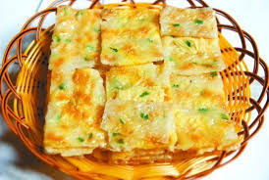


Đọc và tải ebook truyện tại: http://truyenclub.com/nam-than-nhay-quang-truong

